Багиев, Г.Л. Международный маркетинг: учебник / Г.Л. Багиев, Н.К. Моисеева, С.В. Никифорова. – Санкт-Петербург: Питер, 2001. – 512 с.

Содержание
Предисловие 6
Введение 9
Глава 1. Состояние и проблемы международного маркетинга 14
1.1. Глобализация экономики и интернационализация
предпринимательства 15
1.2. Особенности, цели и задачи международного маркетинга 31
Вопросы для самопроверки 45
Глава 2. Среда международного маркетинга 46
- Экономическая и политическая среда международного маркетинга 47
- Правовая среда международного маркетинга 72
2.3. Социально-культурные факторы 84
Вопросы для самопроверки 88
Глава 3. Информационное обеспечение международного
маркетинга 90
- Информационная система, задачи и предмет маркетинговых исследований в международном маркетинге 91
- Процесс и дизайн маркетингового исследования
в международном маркетинге 105
3.3. Методы получения и обработки маркетинговой
информации в международном маркетинге 123
ЗА. Структура, содержание и основные источники
маркетинговой информации 143
3.5. Международные маркетинговые исследования
в сети Internet 164
Вопросы для самопроверки 175
Глава 4. Анализ и оценка привлекательности международных
рынков 178
4.1. Особенности анализа и выбора сегментов международных
рынков 179

4.2. Оценка конкурентного потенциала бизнес-партнеров
на международных рынках 198
Вопросы для самопроверки 214
Глава 5. Политика проникновения на международные рынки ... 216
- Способы проникновения на международные рынки 217
- Формы организации международного предпринимательства 234
- Особенности и этапы создания предприятия
с зарубежными партнерами 258
Вопросы для самопроверки 269
Глава 6. Особенности товарной политики
в международном маркетинге 270
6.1. Международные товарные стратегии 271
1x2. Маркетинговые характеристики товарной политики
на международных рынках 277
6.3. Сервисная политика в международном маркетинге 290
Вопросы для самопроверки 293
Глава 7. Ценовая политика в международном маркетинге 294
- Ценовые стратегии на международном рынке 295
- Особенности установления экспортных цен 308
- Таможенные тарифы и платежи 318
Вопросы для самопроверки 328
Глава 8. Маркетинговые аспекты договорной политики
на международных рынках 330
- Правовые основы международной контрактной политики 331
- Структура и содержание международного контракта 337
- Виды внешнеторговой документации по оформлению
сделок 353
Вопросы для самопроверки 358
Глава 9. Распределительная и сбытовая политика
в международном маркетинге 360
9.1. Особенности организации товародвижения
на международных рынках 361
9.2. Взаимодействие бизнес-партнеров в зарубежных
торговых сетях 376
Вопросы для самопроверки 386

Глава 10. Коммуникативная политика
в международном маркетинге 388
- Основы организации коммуникативной политики 389
- Особенности коммуникативной политики
на международных рынках 409
Вопросы для самопроверки 423
Глава 11. Передача технологий как форма выхода
на внешний рынок 424
- Особенности международной лицензионной торговли 425
- Франчайзинг как форма партнерства с зарубежными фирмами 431
Вопросы для самопроверки 449
Приложение П-1. Международный кодекс МТП и ЕСОМАР
по практике маркетинговых и социальных
исследований 450
Приложение П-2. Схема подготовки и проведения презентации
отчета о маркетинговых исследованиях 465
ПриложениеП-3 469
Терминологический словарь 478
503
Литература

ПРЕДИСЛОВИЕ
Рост объемов международной торговли и расширение состава ее участников в связи с либерализацией внешнеэкономической деятельности в РФ оказывают влияние на характер экономических отношений и формы взаимодействия субъектов отечественного рынка с зарубежными партнерами и потребителями. Следствием ускорения научно-технического прогресса стала растущая концентрация и интернационализация производства, интенсивное развитие международной специализации и кооперирования.
В свою очередь углубление международного разделения труда потребовало расширения рынков сбыта и активного использования маркетинговых технологий и инструментов для проникновения и закрепления позиций фирм на международных рынках.
Отечественные предприятия, получившие в ходе экономических реформ относительно свободный доступ на эти рынки, столкнулись с множеством проблем политико-правового и социально-культурного характера, не говоря уже об экономических барьерах, традиционно существующих в условиях ожесточенной конкуренции на внешних рынках. В сложившейся ситуации большинство «предприятий-новичков», вступающих в сферу международной торговли, ощущают недостаточность знаний и опыта, в т. ч. в области международного маркетинга.
Исключительно важным и своевременным можно считать, появление книги «Международный маркетинг» (авторы Багиев Г. Л., Моисеева Н. К., Никифорова С. В.). Дисциплина с таким названием стала обязательной составляющей федеральной программы обучения по специальности «маркетинг» и введена во многих университетах и академиях страны.
В зарубежной практике при подготовке специалистов данного профиля этой дисциплине уделяется особое внимание, так как она дает возможность обучающимся представить многообразие форм и методов воздействия на обменные процессы и отношения в системе «производитель-потребитель», показать не только научные основы, но и практические приложения, необходимые при принятии решений в условиях повышенного риска и насыщенности большинства международных рынков как товарами, так и конкурентами.
Имеющаяся в настоящее время зарубежная и отечественная учебная литература по данной тематике немногочисленна и, в основном, односторонне освещает проблему российских товаропроизводителей в международной торговле. В данной работе авторы предлагают читателю видение этих проблем как с теоретической точки зрения, так и с практической, сформировавшейся на основе опыта реального действия фирм на отечественных и зарубежных рынках.

Предисловие
7

Первая глава посвящена состоянию и проблемам международного маркетинга. В ней рассматриваются сущность и основные понятия международного маркетинга, процесс взаимодействия субъектов на международном рынке, особое внимание уделяется вопросам глобализации и их влиянию на развитие процессов международного сотрудничества, а также этапам интернационализации деятельности фирмы. Последнее исключительно важно для многих отечественных предприятий, делающих первые шаги на международных рынках. Студентам, будущим специалистам по маркетингу, первая глава дает достаточно полное представление о предмете курса, проблематике деятельности на международных рынках и тенденциях их развития.
Во второй главе авторы раскрывают особенности воздействия различных составляющих внешней среды на принятие решений в международном маркетинге. Читатель может составить себе укрупненное представление об экономической и политической среде, правовой и социально-культурной, о тех трудностях, с которыми сталкиваются фирмы, когда оказываются вовлеченными в процессе международного разделения труда.
Третья глава книги содержит материал, связанный с информационным обеспечением работы на международных рынках, с организацией и проведением маркетинговых исследований, с основными источниками маркетинговой информации и методами ее обработки. Учитывая интенсивное развитие современных информационных технологий, авторы правомерно вводят параграф, раскрывающий особенности маркетинговых исследований в сети Интернет.
В четвертой главе проблематика исследований международного рынка получает свое дальнейшее развитие при рассмотрении особенностей анализа и выбора сегментов международных рынков и оценке конкурентного потенциала бизнес-партнеров. Материалы этой главы представляются весьма полезными для студентов и практических работников предприятий, так как дают возможность системно представить источники возникновения ключевых факторов успеха фирмы и более обосновано подойти к выбору партнеров на международных рынках.
После принятия решения о том, на какие рынки выходить предприятию, естественным продолжением является разработка политики проникновения на эти рынки. Глава пятая содержит удачно систематизированные способы выхода на внешние рынки и существующие основные формы организации международного предпринимательства. Завершается глава рассмотрением особенностей и этапов создания предприятия с зарубежными партнерами, что дает возможность обучающимся увязать в единое целое вопросы политики, стратегии и тактики поведения фирмы в условиях международной специализации и кооперирования.
Последующие главы книги (с шестой по одиннадцатую) раскрывают сущность маркетинговых инструментов и особенности их применения при осуществлении международных сделок, организационные предпосылки и ограничения в принятии решений. Так, в главе шестой представлены международные товарные стратегии, маркетинговые характеристики товара и сервисная политика на международных рынках.

8
Предисловие

Глава седьмая посвящена ценовой политике. В ней достаточно подробно, в доходчивой форме и удачной последовательности изложены теоретические и практические материалы, касающиеся ценовых стратегий, методов расчета цен, особенностей установления экспортных цен и влияния на них таможенных тарифов и платежей, даны необходимые расчеты, формулы и алгоритмы. Дополняют эту главу маркетинговые аспекты договорной политики с точки зрения правовых ограничений на международных рынках, изложенные в главе восьмой.
В девятой главе представлены полезные для читателей материалы по распределительной и сбытовой политике в международном маркетинге. Эта сфера деятельности становится особенно актуальной в связи с развитием международной логистики и современных информационных технологий, позволяющих осуществить переход к организации так называемой электронной коммерции. Авторы приводят особенности и формы организации товародвижения на международных рынках, рассматривают проблемы и пути их решения при взаимодействии бизнес-партнеров в зарубежных торговых сетях.
Десятая и одиннадцатая главы содержат интересный материал, необходимый при изучении коммуникативной политики фирм на международных рынках в условиях сети Интернет и особенностей продвижения продуктов, в т. ч. интеллектуального труда, передаваемых партнерам путем лицензирования. Среди организационных форм взаимодействия с зарубежными фирмами в этой главе подробно рассматриваются вопросы франчайзинга.
Характер и стиль изложения всех глав книги соответствует требованиям, которые предъявляются к обучающим материалам для подготовки специалистов по линии высшей школы. Каждая глава содержит контрольные вопросы, имеются приложения, раскрывающие юридическую и организационную сторону выполнения функций маркетинга при работе предприятий на международных рынках, приводится терминологический словарь основных понятий, которыми должны оперировать студенты и слушатели в ходе изучения данной дисциплины и использования знаний на практике.
Книга будет полезна не только студентам, но и специалистам, так как дает материал для размышлений практическим работникам соответствующих подразделений предприятий, содержит примеры отечественного и зарубежного опыта проникновения на международные рынки, анализ предпосылок и последствий действий крупных зарубежных фирм на российском рынке.
Авторам книги, достаточно хорошо известным своими прежними публикациями по маркетингу, заслужившими признание читателей, удалось при написании данной книги успешно решить сложную задачу обобщейия теории и отечественного опыта с адаптацией зарубежных достижений к российским условиям функционирования предприятий.
И. Н. Герчикова, д. э. н., профессор кафедры менеджмента и маркетинга
Московского государственного института международных отношений

ВВЕДЕНИЕ
Изменения, происходящие в окружающей среде, политической и экономической системах, сказываются на взаимодействиях компаний на международных рынках. Приобретает новые черты и особенности международный маркетинг, в необходимости которого уже убедились многие российские предприятия.
Если сравнивать компании, осуществляющие маркетинг на внешних рынках, с компаниями, работающими только на внутреннем рынке, то рост продаж первых намного превышает рост продаж последних. Разница в росте весьма примечательна и составляет приблизительно 37 %.
Доходность на привилегированные акции фирм, работающих в основном только внутри страны, составляет примерно 42 % от доходности компаний, которые занимаются международным бизнесом. Доход на активы отличается приблизительно на 71 %. Не менее важными являются и другие факторы, например трудозатраты. И по этому показателю фирмы, ведущие международный бизнес, обладают преимуществом, которое связано с тем, что работники этих фирм держатся своих рабочих мест и выполняют больше обязанностей за более высокое вознаграждение. Фактически работники компаний, связанных с международным маркетингом, получают (в рамках заработной платы) систематическую премию, размер которой составляет приблизительно 20 %.
В настоящее время невозможно обойтись без понимания мировых тенденций в бизнесе и признания сосуществования множества культур и управленческих подходов к принятию решений в различных странах. Определенная практика предпринимательства, уже накопленная в сфере малого и среднего бизнеса в нашей стране, со всеми ее преимуществами и недостатками, не может иметь шансов на развитие и совершенствование без обогащения опытом других стран и учета современных направлений в маркетинге и менеджменте. Их следует рассматривать как следствие общих тенденций экономического роста и развития понимания экономических изменений. Проявляются эти тенденции в различных формах. Причем в каждой стране (и даже в отдельных культурных группах одной страны) они приобретают свои очертания и специфику.
Однако на фоне такого разнообразия четко прослеживается развитие процесса глобализации бизнеса, его выхода на мировую арену, что ускоряет взаимопроникновение национальных стилей на международных рынках.
Сложность и нестабильность взаимодействий как во внешней, так и во внутренней среде, изменчивость конъюнктуры мирового рынка заставляют предприятия искать новые сферы и способы получения прибыли, а также перспективные направления развития предпринимательской деятельности. Поэтому выход на внешние рынки является объективной необходимостью для выживания большинства фирм.
Если в долгосрочном периоде рост международной торговли опережает рост внутренней торговли, то это обеспечивает явные ключевые преимуще-

10
Введение

ства как для отдельной страны (на макроуровне), так и для отдельной компании (на микроуровне). В связи с этим особое значение в настоящее время приобретают правительственные решения в сфере регулирования торговых потоков и отношений между компаниями различных стран.
Так, в 1980 г. в мире было 10 стран-участниц, применявших антидемпинговые акты. К 1998 г. их число выросло в 4 раза и достигло 40 (т. е. 40 государств требовали от фирм и правительств других стран установления цен ниже уровня справедливой стоимости или цены на внутреннем рынке). Резко увеличилось число антидемпинговых мероприятий, связанных с расширением торговых отношений с развивающимися странами (в 114 раз только с 1987 по 1997 г.). Такое воздействие на торговые потоки приводит к сокращению налоговых поступлений, причем в очень значительных масштабах. Особенно тяжелые последствия имеет введение новых инструкций в области стандартов, торговых и промышленных марок.
В области международной торговли стандарты и торговые марки являются, может быть, наиболее важной растущей сферой правительственного воздействия на рынок.
Другим направлением вмешательства правительств в развитие торгового оборота являются меры по обеспечению экспортной помощи, т. е. содействия компаниям при выходе на международные рынки (льготы, субсидии, предоставление информации, коммуникаций и т. д.).
По мнению ряда зарубежных маркетологов, основное внимание и усилия правительственных органов должны быть направлены на создание условий, способствующих проявлению конкурентоспособности фирм, которая является краеугольным камнем участия в международном рынке. Однако те, кто пытаются бороться в сфере международного маркетинга инструментами прошлого века с фирмами, владеющими современными инструментами, непременно проиграют. В этом отличие международных рынков от отдельных секторов внутреннего рынка, где все еще можно продолжать использовать прежние приемы. Независимо от того, сами ли мы выходим на международный рынок, или международные компании приходят на наш рынок, мы сталкиваемся с новыми инструментами, новыми конкурентами.
Понятие «международный маркетинг» отличается от понятия «экспорт». Традиционный экспорт состоит в том, что отечественные производители ограничиваются поставкой своей продукции фирмам другой страиыгт. е. импортерам. Поставщиков не заботит (или же мало заботит) дальнейшая судьба продукции; насколько удовлетворены ею потребители. Если же речь идет о международном маркетинге, то он предполагает систематическую, планомерную и активную обработку международных рынков на различных ступенях продвижения товаров к покупателю.
Международный маркетинг предусматривает разработку концепции для различныхформ рыночной активности. Нередко он ориентируется на сбыт продукции через различные торговые фирмы других стран. Помимо этого, для него характерна также нацеленность на освоение зарубежных рынков путем размещения производства в других государствах. При этом перед менеджерами зарубежных филиалов и компаний ставятся задачи по более широкому внедрению на иностранные рынки.

Введение
11

Международный маркетинг выражает масштабность зарубежной деятельности фирмы. Он может характеризоваться двусторонним действием, когда предприятие, освоившее рынок своей страны, выходит на рынок другого государства. Однако не менее часто применяются системы многостороннего действия. Они бывают довольно гибкими и характеризуются тем, что компания, присутствующая на одном или многих рынках, ищет возможность проникнуть на новый рынок или же сразу на несколько.
Во второй половине 80-х и начале 90-х гг. многие предприятия Восточной Европы и бывшего Советского Союза ставили перед собой задачу выхода хотя бы на один зарубежный рынок. В то же время немало западных фирм, имевших скромные успехи на отечественных рынках и не поставлявших свою продукцию и услуги в другие государства, начали внедряться одновременно на рынки нескольких различных восточноевропейских сгран. Причем осуществляли они эту стратегию, опережая солидные компании.
Организационные формы международного маркетинга, которые касаются предприятий, осуществляющих маркетинговые операции во многих иностранных государствах, иногда определяют термином «многонациональный маркетинг». Тем самым подчеркивается большая сложность маркетинговой деятельности. Примерами многонациональных фирм являются NESTLE, Unilever, Exxon, ITT, Coca-Cola и др. Для них характерно наличие товарных знаков, хорошо известных всему миру, а также осуществление разветвленной международной деятельности. Среди крупных многонациональных организаций типично также распределение ресурсов компании независимо от национальных границ, хотя они и относятся к определенной стране с точки зрения владения и высшего руководства.
Особенности маркетинга на зарубежных рынках, как известно, состоят в следующем [57].
Во-первых, для успешной деятельности на внешних рынках необходимо прилагать значительные целеустремленные усилия, тщательнее соблюдать принципы и методы маркетинга, чем на внутреннем рынке. Внешние рынки предъявляют высокие требования к предлагаемым на них товарам, их сервису, рекламе и т. д. Это объясняется острой конкуренцией, преобладанием «рынка покупателя», т. е. заметным превышением предложения над спросом. Г Во-вторых, изучение внешних рынков, их возможностей — этот отправной момент в экспортной маркетинговой деятельности — более сложен и трудоемок, чем изучение внутреннего рынка. Отсюда необходимость создания предприятиями-экспортерами соответствующих исследовательских подразделений и/или поиск в стране, куда ведется или предполагается экспорт, специализированных фирм-консультантов, предоставляющих за известную плату информацию о товарных рынках.
В-третьих, для эффективной деятельности на внешнем рынке необходимо творчески и гибко использовать маркетинговые методы. Стандартных подходов здесь нет. Поддерживать прямые связи с зарубежными покупателями или действовать через агентские фирмы; вести экспорт товаров или лицензий на право их производства; участвовать в торгах самостоятельно или в составе консорциумов; использовать лизинг (сдачу товара в аренду) как средство стимулирования

12
Введение

экспорта или ограничиться традиционной продажей товаров — все эти и многие другие формы экспорта применяют, учитывая конъюнктуру и прогнозы развития рынков, сложившуюся там практику, характер экспортируемых товаров и т. д.
В-четвертых, следовать требованиям мирового рынка (а точнее, требованиям покупателя) означает не только необходимость соблюдения принятых там условий сбыта товаров. Решающее значение имеет разработка и производство таких экспортных товаров, которые даже спустя несколько лет после выхода на рынок отличались бы высокой конкурентной способностью^
Важным аспектом международного маркетинга является его роль в менеджменте. Он используется для разработки концепции интернационализации деятельности предприятия, которая ложится в основу управления этим процессом. Главной функцией международного маркетинга можно считать обоснование целевых позиций управления активностью предприятия на мировом рынке.
Управленческий аспект международного маркетинга призван отразить особенности отношений купли-продажи и инвестиционные направления деятельности в нетрадиционных для предприятиях типах культур. Из этого вытекает специфика работы в области маркетинга, касающаяся в особенности исследования рынка и рекламы. В данном случае можно было бы указать на такие аспекты, как предубеждение и доверчивость. Имеется в виду, что на рынках западных стран у покупателя зачастую будет возникать вопрос, почему предприятие страны X предлагает свои товары нам, когда у нас есть свои производители. С такой предубежденностью нередко встречаются и долго еще будут встречаться предприятия Восточной Европы на рынках развитых стран. С другой стороны, на рынках Восточной Европы западные фирмы еще недавно имели дело с ситуацией, которую можно было бы назвать «гипнозом», когда было достаточно, чтобы продукт имел западную марку, для мгновенного завоевания доверия.
Выделению международного маркетинга в самостоятельное направление способствовали различные факторы:
- Большая по сравнению с внутренним маркетингом потребность в информации.
- Сложность получения информации.
- Нетрадиционные и более высокие риски.
Риск — это одна сторона, с которой связана потребность в информации. Другой стороной являются шансы. Если предприятие располагает полной информацией о рынке, оно приобретает ббльшую готовность для своевременного и полного использования имеющихся шансов. Следовательно, информация является условием оправданных рисков или же обеспечения сбалансированности шансов и рисков.
Появление потребности в международном маркетинге связано с переходом от эпизодической деятельности, основанной на естественном интересе к товарам и услугам отдельных фирм, к международной торговле, которая базируется на систематической и интенсивной обработке внешних рынков. Эта значимость международного маркетинга в настоящее время неизмеримо выросла, став важнейшей функцией менеджмента на мировом рынке.
Для бизнеса развитых стран международный маркетинг — обычная сфера деятельности, как и широкое присутствие на иностранных рынках. По выраже-

Введение
13

нию Ф. Котлера, международный маркетинг для фирм этих стран является второй натурой. При этом внешнеэкономическая политика каждого государства строится с учетом особенностей его экономического положения и развития.
Цель данной работы — дать представление об основах международного маркетинга, составе задач и решений, принимаемых в этой сфере, показать особенности использования маркетинговых инструментов на международных рынках, помочь применить эти принципы и методы в практической деятельности отечественных предприятий и организаций для достижения экономических успехов во взаимодействии с различными странами.
Исходными материалами при подготовке этой книги послужили работы отечественных [2, 3, 32, 48, 50, 52, 54, 57, 58, 61, 62, 64, 68 и др.] и западных исследователей и практиков [20,36,47,49,55,78,104,105,107 и др.] по вопросам международного маркетинга и бизнеса, а также опыт российских предприятий, делающих определенные шаги в направлении освоения международных рынков. В книге приводится ряд рекомендаций, возникших на основе знакомства с реальной организацией такого рода работ на крупных и малых фирмах Германии, Швеции, США, Италии и др. (в частности: SEL Alcatel, Simens, Olivetti и т. д.) и участия в международных проектах.
Учитывая, что читатели могут иметь разный уровень подготовки в области маркетинга, в некоторых разделах приводится понятийный аппарат. Наряду с этим при рассмотрении способов выхода на внешние рынки сделан акцент на экономические обоснования принимаемых решений, что иногда рассматривается как самостоятельное направление, а в разделах по исследованию и выбору зарубежных рынков отражены особенности решения этих вопросов применительно к международным рынкам. Те приемы, которые аналогичны как для международных, так и для внутренних рынков, в данной работе подробно не рассматриваются, так как они представлены в ранее изданной специальной литературе.
Кроме ответа на пять основных, традиционных для международного маркетинга вопросов (стоит ли выходить на зарубежный рынок и по каким мотивам? на какой рынок выходить? каким способом? каковы будут составляющие маркетингового комплекса? как организовать и спланировать эту работу?) в книге приводятся основные положения по оформлению отношений с зарубежными партнерами при подготовке различных внешнеторговых сделок и таможенному регулированию торговли.
Учебник подготовлен д. э. н., проф, Н. К. Моисеевой (введение, главы I, IV, V, VII, IX, XI), д. э. н., проф. С. В. Никифоровой (главы И, VI, VIII) и д. э. н., проф. Г. Л. Багиевым (введение, главы I, III, X). Общая редакция осуществлена д. э. н., проф. Г. Л. Багиевым. В библиографии учебника приведена не только используемая, но и рекомендуемая литература для глубокого изучения отдельных разделов международного маркетинга.
Авторы будут признательны читателям за предложения по улучшению структуры и содержания учебника.
Авторы

1.1. Глобализация экономики и интернационализация предпринимательства
Значение международного маркетинга необходимо рассматривать не только с позиции общерыночных представлений, но и в большей мере с позиции интернационализации национальных экономик. Это связано с тем, что международный бизнес в настоящее время осуществляется в ходе экономических, социальных и политических перемен. Международные экономические отношения охватили почти все страны мира, практически отсутствуют страны, которые бы не зависели от международного бизнеса. Вхождение в мирохозяйственные связи сопровождается процессами глобализации экономики и интернационализации экономик стран-партнеров по бизнесу.
Глобализация отражает формирование и развитие конвергентных и дивергентных процессов в сфере взаимодействия национальных культур и их интернационализации.
Эволюция философии и инструментария международной предпринимательской деятельности тесно связана с процессом интернационализации рыночных отношений (рис. 1.1).
Интернационализация экономических процессов становится в настоящее время самостоятельной силой, имея ярко выраженную тенденцию к возрастанию. Она усиливается действием самых разных факторов^':» том числе экономических, политических, технологических, социолого-демографических, психолого-менталитетных.
В экономическом смысле интернационализация производства ведет к углублению разделения труда, росту его продуктивности, расширению сферы приложения капитала, развитию техники и методов расчетов.

16 Глава 1 • Состояние и проблемы международного маркетинга
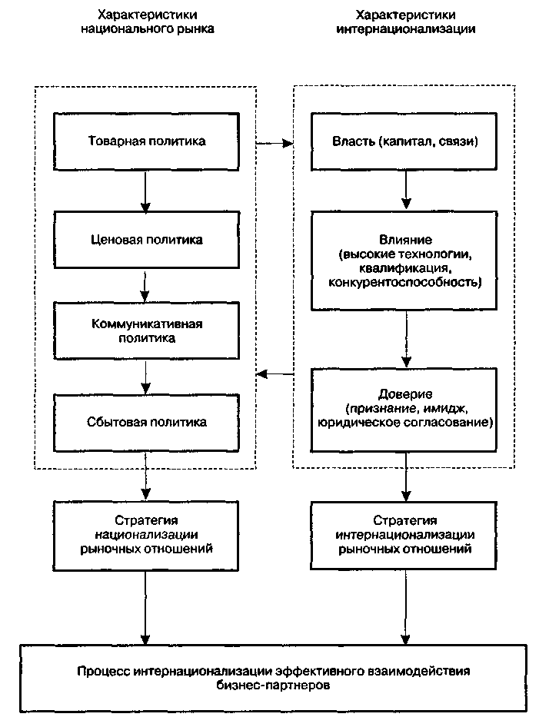
Рис. 1.1. Процесс интернационализации рыночных отношений

Глобализация экономики и интернационализация предпринимательства 17
Первоначально она осуществлялась преимущественно мультинацио-нальными и международными предприятиями, обеспечивая успех единичным крупным фирмам. Для современной экономики становится нормой, когда средние и малые предприятия, ранее ориентировавшиеся в основном на внутренний рынок, смело выходят на рынки других стран и неуклонно увеличивают свою долю экспорта.
Мотивы интернационализации имеют разные приоритеты для разных стран. Например, для австрийских предприятий они распределяются следующим образом (по предпочтению):
- Стремление лучше использовать имеющиеся производственные мощности.
- Стремление приобрести известность экспортера в своей стране.
- Ожидание ухудшения экономического состояния страны.
- Возможность улучшить финансовое положение за счет экспорта для модернизации производства.
- Возможность получения иностранной валюты.
- Стремление обеспечить преимущество перед конкурентами в своей стране.
- Обеспечить более высокую рентабельность оборота на зарубежных рынках.
- Стремление получить ценное ноу-хау.
- Желание работать в условиях более низкой конкуренции за рубежом, чем в своей стране.
Приспособление фирм к внешним условиям связано с осознанием процесса интернационализации, его особенностей и этапов.
Этапы интернационализации можно представить в виде рис. 1.2.
1-й этап: местная стадия развития, которая характеризуется местным производством.
2-й этап: начальная стадия интернационализации отличается наличием контактов за рубежом до момента операций зарубежных дилеров и агентов.
3-й этап: стадия развития характеризуется всеми видами контактов с зарубежными контрагентами до создания производственного предприятия за рубежом.
4-й этап: стадияроста предполагает наличие производственных предприятий за рубежом, которые расположены не более чем в 6 странах.
5-й этап: многонациональная стадия интернационализации пред-полахаехсоздание производственных предприятий в более чем 6 стра-

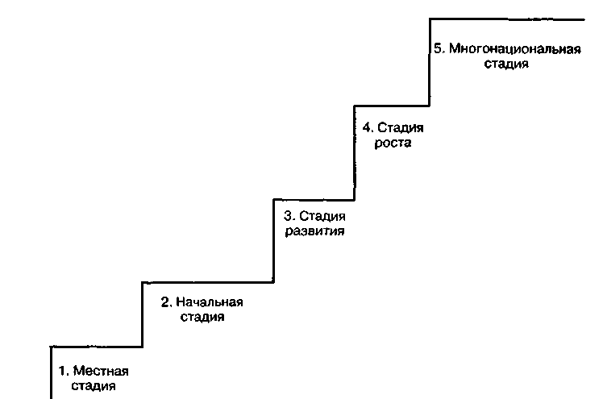
1 8 Глава 1 • Состояние и проблемы международного маркетинга
Рис. 1.2. Этапы интернационализации предприятия
нах мира (данная стадия характерна для транснациональных корпораций).
Процесс выхода фирм на международные рынки можно рассматривать как процесс постепенного развития. Различия между хорошо известным и даже иногда безопасным внутренним рынком и далеким и рискованным зарубежным кажутся настолько большими, что многие фирмы предпочитают постепенное их преодоление. В пользу такой точки зрения говорят исследования, проведенные в ряде стран. Например, в Швеции выход фирм на зарубежные рынки представляется как «процесс развития знаний». При этом фирмы знакомятся с новыми культурами и рынками, а зачастую и с новыми, более сложными зарубежными операциями. Шведская «школа» исследований международных деловых операций нашла продолжение в разработке методик выхода на зарубежные рынки по нескольким направлениям, сопровождаемым анализом создания фирмами распределительных сетей, установлением долгосрочных взаимоотношений с клиентурой, изучением отношений между головными предприятиями и филиалами и т. д.
Датские промышленные фирмы придерживались постепенного и осторожного развития международных операций. Существующая в Да-

Глобализация экономики и интернационализация предпринимательства 19
нии могущественная торговая фирма «Восточно-азиатская компания» оказывала помощь малым фирмам в изучении зарубежных рынков и проникновении на них. Близость Дании к континенту и ее роль связующего звена между деловыми интересами континента и Скандинавии помогли датской промышленности раньше других сориентироваться на зарубежных рынках [20].
Подобное исследование 1300 финских промышленных фирм, занятых в международном бизнесе, подтверждает существование стадий процесса интернационализации, соответствующих рис. 1.2: местная стадия, начальная стадия (не включая зарубежных операций филиалов), стадия развития (не включая производственных предприятий, находящихся за рубежом), стадия роста (включая производственные предприятия не более чем в шести странах), многонациональная стадия (производственные предприятия в шести и более странах).
Результаты анализа развития торговли в скандинавских странах показали, например, что большинство финских, датских и шведских малых фирм находятся в местной или начальной стадиях и малое количество — в стадии роста и многонациональной стадии. В Великобритании исследовалась группа небольших промышленных фирм, которые впервые основали производственные предприятия за рубежом. Самым важным вопросом было выяснить, какой у этих фирм был первоначальный опыт ведения международных деловых операций и оказал ли он влияние на их успех. Те фирмы, которые полагались лишь на опыт внутреннего рынка, постигла неудача. Большей частью путь к созданию первого производственного предприятия за рубежом лежал через прямые экспортные поставки и использование посредников. Но наибольших успехов добились те фирмы, которые шли самым длинным путем: через экспортные поставки, посредников и торговые филиалы (рис. 1.3).
Исследователи пришли к выводу, что систематическое, постепенное приобретение опыта в международных операциях — самый лучший, а во многих случаях и единственный путь обеспечить долгосрочный успех.
Для получения доступа на зарубежные рынки фирма может пройти несколько фаз, каждая из которых имеет свои особенности.
фаза экспортной продажи начинается с пробного экспорта. Это довольно поверхностные односторонние действия, базирующиеся на движении отечественной продукции и умении продавать. Если случайно подобранный агент мог действовать на одном рынке, такое же решение используют и для другого рынка. Чаще всего — многообещающие первоначальные продажи, но повторных заказов нет. Собственно доходы небольшие, а издержки слишком высоки для первоначального установления контактов.

20 Глава 1 * Состояние и проблемы международного маркетинга
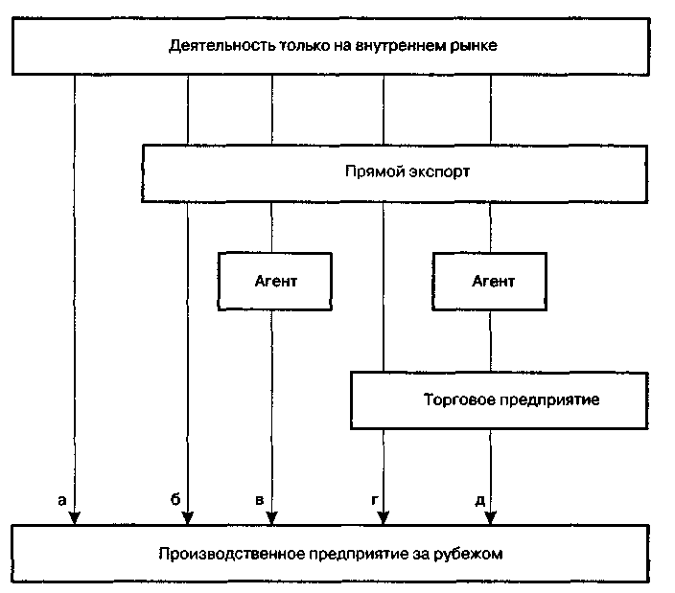
а, б — варианты, дающие худшие результаты и ведущие к неудачам;
в — наиболее частый вариант;
г + д — варианты, дающие лучшие результаты.
Рис. 1.3. Пути перехода к созданию первого зарубежного производственного
предприятия
За пробным экспортом может следовать экстенсивная продажа. Этим способом можно охватить лишь незначительное количество рынков, а оставшееся — сгруппировать по категориям: основные, второстепенные и, возможно, третьестепенные. Затем следует ограничить ассортимент экспортируемой продукции до уровня, наиболее приемлемого для конкретного рынка и обладающего наивысшей ожидаемой прибылью. Зарубежная торговая сеть экспортера получает активную поддержку, а отечественные организации проявляют большую активность в сборе и накапливании маркетинговой информации. Эту фазу называют интен-

Глобализация экономики и интернационализация предпринимательства 21
сиеной продажей, подчеркивая тем самым, чторыночные контакты более глубокие и эффективные, но они все еще продолжают оставаться придатком отечественного внутреннего рынка.
Постепенно концентрация усилий приводит к более зрелой фазе, которую называют экспортным маркетингом.
Фирма развивает двусторонние отношения со своими экспортными рынками, во всяком случае с основными. Информация о них поступает наравне с обратной связью с внутреннего рынка. Продукция все больше приспосабливается к потребителям зарубежной клиентуры, даже если отечественные образцы еще продолжают оставаться в качестве отправных. Маркетинговым коммуникациям придается международный облик с соответствующим использованием иностранных языков, по крайней мере английского, и с меньшими настойчивыми требованиями, что все должно быть «типично» национальным.
Следующие фазы — международный маркетинг и глобальный маркетинг. Обе они предполагают, что внутренний рынок потерял свое первостепенное значение. «Международный маркетинг» предполагает, что ряд других рынков стал играть решающую роль в формировании концепции маркетинга у данной фирмы. «Глобальныймаркетинг» идет еще дальше и предполагает, что фирма больше не ориентируется на собственную страну и занимается удовлетворением таких потребностей клиентуры, которые были бы характерны для всего мира.
По мере того как фирма в своем развитии проходит различные этапы, аналогично меняется и прибыльность. На рис. 1.4 и 1.5 представлены кривые, показывающие вклад рынков: нижняя кривая — развитие внутреннего рынка, а верхняя — вклад экспортных рынков. Начальные годы оказываются дорогостоящими. Расходы на поездки и установление контактов очень высоки, надежность клиентуры низкая, а количество повторных заказов невелико. Трудно оценить степень риска при выдаче кредита, счета не всегда оплачиваются либо не оплачиваются совсем. Даже при внедрении самых совершенных методов анализа хозяйственной деятельности и бухгалтерского учета дефицит увеличивается, существуют трудности в отношениях между руководством, владельцами фирм и банками. По мере установления контроля над маркетингом фирмы добиваются равновесия баланса и даже активного сальдо. В результате многие из этих первых экспортеров получают основную долю прибыли со своих зарубежных рынков [20].
Изложенное выше подтверждает необходимость использования инструментария международного маркетинга. Особенно это актуально для новых государств, так как им приходится осуществлять переход от за-

22 Глава 1 * Состояние и проблемы международного маркетинга
крытой к открытой экономике. Усилия этих стран в сфере внешнеэкономической деятельности при всей их независимости и самостоятельности во многом сходны по существу решаемых экономических задач. Вместе с тем следует ожидать, что в каждой из стран будет утверждаться собственная стратегия международного маркетинга, имеющая ярко выраженное свое лицо, отличное от других. Наша страна должна сформировать свой рыночный образ, который не копировал бы японский, американский, западноевропейский, китайский, юго-восточный, азиатский и т. д., а отражал нашу специфику.
Выход на международные рынки и расширение торговых отношений с зарубежными странами диктуется разными потребностями предприятия и причинами их возникновения. Укрупненно их можно свести к выделенным далее:
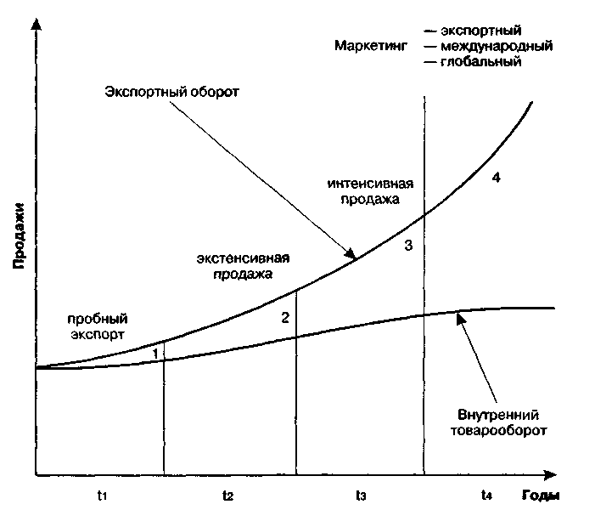
Рис. 1.4. Соотношение внутреннего и внешнего товарооборота по мере выхода на международные рынки

Глобализация экономики и интернационализация предпринимательства 23
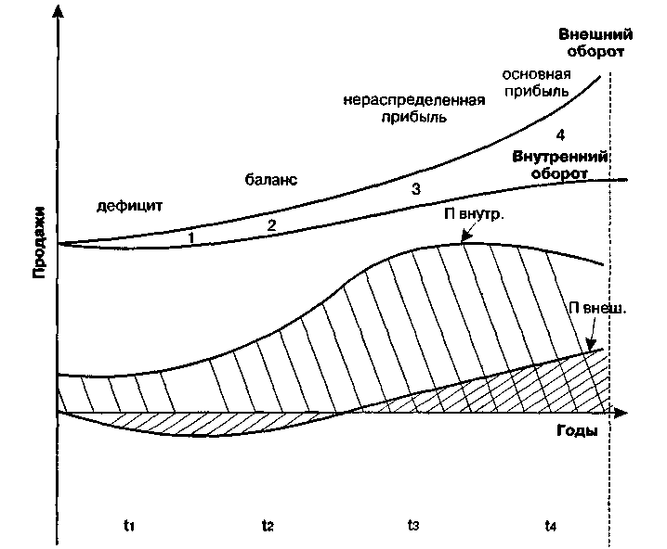
Рис. 1.5. Прибыльность при выходе на международные рынки
- Развитие внутреннего рынка (насыщение рынка товарами; усиление давления конкурентов; возрастание зависимости от посреднической торговли, в особенности в вопросах качества, цен, рентабельности и расширения производства; рост сборов, связанных с защитой окружающей среды; трудности соблюдения социального законодательства), при котором выгодно вкладывать капиталы за рубежом.
- Активность зарубежного конкурента и его успехи на внутреннем рынке вынуждают искать собственный ангажемент. Не в последнюю очередь это связано с необходимостью поддержания своего имиджа на должном уровне.
- Преодоление зависимости от внутреннего рынка и «рассеивание» риска путем завоевания иностранных рынков.
- Решение проблемы зависимости фирмы от сезонных колебаний спроса на внутреннем рынке.

24 Глава 1 • Состояние и проблемы международного маркетинга
- Улучшение загрузки имеющихся и дополнительно создаваемых мощностей.
- Снижение затрат на заработную плату, сырье, транспорт, уменьшение налоговых выплат, в частности путем использования различных форм производства продукции за рубежом, включая даже реимпорт с соответствующими ценовыми льготами для внутреннего рынка.
- Использование государственных программ содействия, которые приняты в своей стране или в стране пребывания.
- Повышение эффективности сбытовой деятельности путем усиления рыночных позиций, например на основе создания отделений, филиалов и дочерних предприятий, расширения сети сервисных пунктов и т. п.
- Компенсация колебаний валютного курса путем организации частичного производства и сбыта в соответствующих странах.

- Получение доступа к ноу-хау, который является возможным при условии продолжительного ангажемента на определенных зарубежных рынках, например в форме партнерства с инофирмами.
- Наличие потребности в том, чтобы обойти тарифы и административные препятствия импорта с помощью форм прямого ангажемента на зарубежном рынке.
- Обеспечение долгосрочного успешного сбыта и соответственно экономического роста.
- Снижение общего риска путем отнесения его на больший объем продукции в штуках, часть из которых производится на своих зарубежных фирмах.
- Высвобождение высококвалифицированного кадрового персонала для решения более сложных задач в своей стране путем переноса за рубеж производства отдельных изделий или комплектующих к ним.
- Стабилизация ценовой политики или расширение рамок для ее осу-щестилспия на внутреннем и зарубежном рынках, применяя дегрессию о июсительно количества продукции.
Современный международный рынок характеризуется новыми тенденциями, новыми правилами конкуренции.
Особенностью конкуренции теперь является рыночный подход к _ применению технологий. В качестве примера можно привести американскую компанию General Motors, которая производит прекрасный товар —

Глобализация экономики и интернационализация предпринимательства 25
автомобиль «Кадиллак», оснащая его самым современным технологическим оборудованием. К нему относятся: система определения географического местоположения, которая позволяет водителю определить свое место нахождение, если он заблудился; сотовый телефон со своим номером; наконец, воздушная подушка безопасности многократного применения. Сами по себе технологии не являются новыми. Однако на основе соединения этих технологий компанией General Motors фактически создан новый продукт.
Соединение технологий, существующих до этого раздельно, обеспечило послепродажную услугу фирмой по защите клиента на долгое время после покупки автомобиля и создало новую рыночную потребительскую ценность для клиента.
Следующее из новых правил конкуренции — присутствие на всех рынках. Если в 80-е гг. многие крупные компании считали вполне достаточным присутствие на одном из крупнейших рынков в Японии, в Соединенных Штатах или в Европе, то за прошедший период ситуация изменилась. Новые условия диктуют необходимость для любой крупной компании присутствия на всех рынках. Такой подход основан на использовании преимуществ современных информационных технологий для непосредственного и быстрого выхода на клиентов.
Развитие системы связи долгое время было правительственной монополией и зависело от наличия средств у государственных органов на инвестиции в эту отрасль. Но в настоящее время любая компания и даже физическое лицо может обеспечить себя системой коммуникаций, дающей возможность связываться практически с любыми удаленными точками и сохранять на низком уровне тарифы за услуги. Такая система позволяет управлять процессом реализации спроса на любой стадии в глобальных масштабах.
Современные системы удаленной связи позволяют, избегая существенных дополнительных затрат, в равной степени пользоваться услугами как специалиста из Соединенных Штатов, так и специалиста из Италии, Франции или России.
Новые правила конкуренции формулируют новую маркетинговую задачу: быть лучшим в своем классе, чтобы получить премию за лидерство. Инструментами решения этой задачи являются маркетинговые методы и новые технологии, которые позволяют с большой точностью определить, с кем и как мы хотим и можем взаимодействовать.
Интересный эксперимент проводится компанией Coca-Cola. Суть его состоит в автоматической корректировке цены на бутылку кока-колы в торговых автоматах в зависимости от температуры на улице. Очевидно,

26 Глава 1 • Состояние и проблемы международного маркетинга
что чем жарче погода, тем больше желающих купить бутылку кока-колы и тем быстрее заканчиваются запасы в торговом автомате. Соответственно при стандартной цене в 50 центов за бутылку предлагается, чтобы при истощении запаса в автомате на 2/3 цена автоматически повышалась до 65 центов, а при истощении запаса на 90 % — до 85 центов.
Важным современным направлением маркетинговых решений многих проблем является сотрудничество, а точнее кооперация.
Организация кооперации в бизнесе является более сложным делом, поскольку связана с необходимостью решения множества вопросов, например по соответствию качества продукции партнеров по кооперации, использованию торговых марок и т. д. Главным принципом подхода к кооперации является постоянный поиск новых концептуальных решений, дающих возможность преодолевать текущие трудности. Так, ряд американских компаний при выходе на рынок Японии столкнулись с проблемой чрезвычайной дороговизны складских помещений. Они сумели решить эту проблему на основе кооперации по совместной аренде складского помещения.
Современные условия требуют от специалиста по маркетингу не только умения использовать возможности новых технологий, но и понимать потенциальный эффект практического использования этих технологий, тем более что этот эффект имеет многомерный характер и может влиять на различные сферы бизнеса.
Особая роль принадлежит в этих условиях новым приемам маркетинговой работы и маркетинговой информации.
Примером такого подхода может служить сеть магазинов Ykea (появившихся в разных городах РФ, в том числе и в г. Москве) — одного из известных шведских производителей мебели. Здесь можно не только выбрать товар, но и оставить детей на время посещения торговых залов в детском центре или посидеть в ресторане с шведской кухней.
Фактор времени — важнейший фактор в конкурентной борьбе. Его сокращение необходимо прежде всего для того, чтобы не дать возможности конкурентам достичь лидера. Одновременно сокращение времени получения информации и принятия решения — это экономия затрат, дающая возможность вложить сэкономленные средства в продвижение новой идеи для сохранения лидирующих позиций. Добиться этого можно, только опираясь на информационную поддержку.
Для успешной работы в области международного бизнеса необходимо не только иметь определенные способности, определенное инновационное чутье, но и уметь пользоваться статистикой, которая накапливается в ходе маркетинговых исследований. В Европе и США ситуация

Глобализация экономики и интернационализация предпринимательства 27
несколько проще, потому что там действует больше специализированных информационных компаний, чем в России. Например, компания ACNielsen специализируется на предоставлении очень подробной информации по товарному рынку, и прежде всего по тем товарам, которые выпускаются под одним брэнд-неймом. Информация, выдаваемая этой фирмой, настолько подробна, что, запросив статистику по любому региону, вы получите конкретные данные по реализации любого брэнд-нейма в данном регионе за неделю. Это помогает определиться с положением компании и ее конкурентов на рынке и является ключом к пониманию своих и сильных, и слабых сторон, а значит, и к успеху на рынке.
Последние три года все более заметной становится компания Geomarketing, которая специализируется на предоставлении информации по конкретным географическим регионам. Информация включает дистрибьюцию, спрос и многие другие параметры. Можно запросить конкретную информацию по интересующему региону, например: каков средний возраст наиболее активных покупателей, какова платежеспособность, какие там имеются торговые точки и т. д. В России в настоящее время действуют лишь локальные информационные системы такого рода.
Работа на международных рынках требует обязательного учета национальных особенностей, которые сказываются на всех составляющих маркетинговых программ компании.
Наиболее приверженными к конкретным торговым точкам являются англичане и французы. Этот показатель приверженности покупателя очень интересен с точки зрения использования конкретных маркетинговых решений, например таких, как выпуск карточки покупателя, предусматривающей для ее обладателя определенную скидку с целью закрепить его приверженность к конкретному магазину (такие карточки уже имеются примерно у 50 % покупателей).
Еще один интересный показатель — расстояние между местом проживания покупателя и универсальным магазином. Например, среди приверженцев к близким расстояниям (менее 5 км) лидируют голландцы (91 %), а за ними следуют англичане и итальянцы.
Что касается посещаемости магазинов, то средняя частота мелких покупок составляет 0,3-0,4 раза в неделю, а покупок на крупные суммы — 1,1 раза в неделю. В среднем за время одного посещения (около 40 мин), как правило, приобретается 20 наименований товаров.
В среднем за месяц покупатель в Европе проводит в магазине 5 ч. Этот показатель имеет прямое отношение к способам организации рек-

28 Глава 1 • Состояние и проблемы международного маркетинга
ламы внутри магазинов, которая в отличие от телевизионной и радиорекламы имеет возможность использовать преимущества непосредственного контакта между покупателем, приобретаемым товаром и продавцом, т. е. преимущество прямого воздействия на покупателя в месте реализации покупки.
Показатель среднего времени, которое покупатель проводит в универсальном магазине, служит основой и для выбора оптимальных вариантов размещения товара на прилавке, информирования покупателя о том, что имеется в продаже. В частности, одним из следствий анализа этого показателя является вывод о необходимости обновления витрины не менее одного раза в неделю, поскольку за неделю покупатель получает полную информацию о новинках на прилавках, привыкает к однообразию витрин, перестает их замечать, а порой и заходить в этот магазин.
В среднем по Европе на покупку тратится 57 долл., причем, как показывают исследования, совершая реальные покупки, покупатели тратят на 11 % больше, чем они рассчитывали. Это прямое подтверждение эффективности непосредственного влияния на покупателя в то время, когда он находится в торговом зале. Подобная информация представляет собой ценность для любой компании, стремящейся улучшить свое положение на рынке.
При всей пространственной ограниченности фактора места комплексное воздействие на клиента обязательно приводит к появлению дополнительных возможностей как для клиента, так и для организации, работающей с клиентом. Через постоянно обновляемую информацию непосредственно раскрывается смысл изменений, происходящих на рынке, ключ к управлению и коррекции конкретной стратегии. В принятии такого подхода заключается прямое маркетинговое преимущество для потребителя, состоящее в экономии временного фактора. В одном месте можно найти все что нужно, для того чтобы сравнить различные виды предложений.
Международные коммуникации предъявляют высокие требования к проблеме брэндов. Брэнды международного уровня вообще испытали сжатие как с точки зрения использования, так и на уровне потребления. Снизилось не только число людей, потребляющих товары, снизилась также и частота, с которой они их потребляют. Существенную долю рынка выиграли брэнды местного масштаба. Особенно это стало ясно в некоторых секторах товаров повседневного спроса (типа кондитерских изделий, мороженого и шампуней). Кроме того, произошли большие перемены в сфере розничной торговли, особенно в плане создания запасов и источников предложения.

Глобализация экономики и интернационализация предпринимательства 29
В условиях кризиса ключевым вопросом является то, насколько долгосрочный характер носили потери доли рынка с точки зрения приверженных клиентов как основного слагаемого ценности брэнда и есть ли возможность вернуть утраченные позиции.
Ценность брэнда в сознании потребителей является фактически двумерной функцией. С одной стороны, это ценность связи «брэнд-потребитель», которая носит психологический характер, а с другой — это присутствие брэнда на рынке с точки зрения дистрибьюции, размеров территорий и т. д., что представляет собой сильную сторону этого брэнда в плане запаса прочности его позиций на рынке. Ценность связи «брэнд-потребитель» и присутствие брэнда на рынке приводят к так называемой финансовой ценности брэнда в сознании потребителей, измеряемой в денежных единицах (например, цена акции, отдача на инвестиции и т. д. — финансовые параметры, которыми можно оценить успех конкретной компании).
По данным кипрских маркетологов, приверженность марке имеет четкие измерения. Первое измерение — это «скорость удовлетворения потребности», иными словами, до какой степени брэнд удовлетворяет потребности.
Второе измерение — «вовлеченность». Например, если покупатель знает компьютеры и намерен купить новый, то, прежде чем купить его, он почитает что-либо на эту тему. Чем менее осведомленным он является, тем менее вероятно то, что он будет привержен марке, т. е. вовлеченность и приверженность — обратно пропорциональны.
Третье измерение — «диспозиция». Это то, что обычно применяется для указания привлекательности альтернатив. Может быть, некоторые люди и необязательно являются психологически приверженными, но, поскольку нет никаких хороших альтернатив, они остаются с брэндом, который используют.
Четвертое измерение — это «двойственное отношение», т. е. степень, до которой индивидуум является непостоянным, склонным к экспериментированию. Некоторые любят пользоваться одной вещью, они настроены на нее, но есть и другие, кто испытывает большее удовлетворение от чего-то иного, они могут фактически иметь диспозицию для переключения на новый объект.
Ведущие брэнды международного уровня имеют более высокие уровни приверженности, чем брэнды местного масштаба. Так, сектор прохладительных напитков характеризуется более слабыми, чем сектор моющих средств, брэндами местного масштаба. Если рассмотреть ситуацию с непользователями, то наблюдается больше потенциала по при-

30 Глава 1 • Состояние и проблемы международного маркетинга
влечению клиентов для брэндов международного уровня. (Принимая во внимание, что в предыдущем случае большинство тех, кто имели шанс быть привлеченными, уже привлечены.) В случае прохладительных напитков, кажется, имеется намного больше потенциала для привлечения доступных клиентов. Если рассмотреть потенциал в плане будущего, то прогноз для брэндов местного масштаба является более оптимистичным в секторе прохладительных напитков, чем в секторе моющих средств.
При сравнительном анализе показателей брэндов международного уровня и брэндов местного масштаба оказалось, что в категории моющих средств, где основа пользователя с точки зрения уровней приверженности могла бы быть слегка выше, имеется более высокий уровень приверженности среди пользователей брэндов международного уровня, чем брэндов местного масштаба.
В категории прохладительных напитков существует гораздо большая пользовательская основа для брэндов международного уровня и меньшая — для брэндов местного масштаба.
Принципы брэндинга, нацеленного на достижение приверженности к длительной избирательности в предпочтениях, должны определяться именно стратегическим мышлением, а не тактическими мерами, нацеленными на стимулирование прироста продаж в краткосрочной перспективе.
В центре маркетинговой деятельности предприятия на международных рынках находится подготовка и принятие на основе соответствующей внешней (в том числе рыночной) и внутренней (в том числе технико-экономической) информации управленческих решений, позволяющих решать следующие задачи:
- Выходить ли на международный рынок вообще? Какие цели ставить при этом? Какие перспективы могут открыться перед предприятием и какие угрозы могут возникнуть?
- Если выходить, то на рынок какой страны? Какую продукцию можно было бы предложить потребителям на этом рынке: выпускаемую предприятием в настоящее время или новую?
- Каким образом выйти на выбранный рынок, найти потребителя и предложить ему свою продукцию? Делать это самостоятельно или привлечь партнеров по кооперации? Выходить ли на рынок в качестве экспортера или импортера, самостоятельно или в кооперации с более опытным партнером? Поставлять ли на выбранные рынки готовую продукцию или полуфабрикаты?

Особенности, цели и задачи международного маркетинга 31
- Какую конкретную программу мероприятий маркетингового комплекса (микс) разработать, для того чтобы достичь поставленных целей на выбранном рынке?
- Какие экономические, научно-технические и другие результаты могут и должны быть получены в результате участия предприятия в международном разделении труда?
- Как организовать на собственном предприятии процесс разработки и осуществления программы международного маркетинга?
Эти вопросы и пути их решения полностью входят в содержание международного маркетинга, в сферу которого включается производственная, научно-техническая, сбытовая кооперация и сотрудничество. Обязательным условием при этом является наличие иностранного партнера.
Иными словами, прежде чем окончательно принять решение о выходе на международные рынки, предприятие должно разработать, хотя бы в общих чертах, концепцию своего международного маркетинга (концепцию развития своей внешнеэкономической деятельности), а затем уже приступать к детальной проработке вопросов международного маркетинга. Использование теории и инструментария международного маркетинга особенно важно для российских предприятий, ориентированных на внешние рынки.
1.2. Особенности, цели и задачи международного маркетинга
Рыночные преобразования в России затронули не только внутреннюю, но и внешнюю экономическую деятельность страны. В конце 80-х гг. наметился активный процесс вхождения России в мирохозяйственные связи, особенностью которых является интенсификация международных экономических отношений и международного предпринимательства. Предпосылками эффективности международного предпринимательства выступают интернационализация мирового хозяйства, открытость национальных экономик, углубление международного разделения труда, внедрение новых мультимедиа технологий и информатизации принятия решений в сфере международной деятельности.
Стержнем международного предпринимательства является интернациональный обмен продукцией и услугами. На эффективность международного предпринимательства оказывают влияние: уровень международного разделения труда; развитость и стабильность международной

32 Глава 1 • Состояние и проблемы международного маркетинга
торговли; динамика международного движения капитала и зарубежных инвестиций; характер международной миграции рабочей силы; устойчивость международных валютно-финансовых и кредитных отношений; уровень международной экономической интеграции.
Процессы вхождения России в мирохозяйственные связи и интернационализации российской экономики наряду с положительными переменами все еще характеризуются неустойчивостью и противоречивостью. Современный внешнеторговый оборот страны до сих пор значительно ниже уровня 1990 г. (табл. 1.1). Удельный вес России в международной торговле снизился до 1,3 % против 2,6 % в начале 90-х гг.
Спад промышленного производства, низкий уровень конкурентоспособности продукции России не создают условий для активного развития экспорта и импорта товаров. Только в период с 1991 по 1997 г. объем промышленного производства в России в реальном выражении сократился более чем на 55 %.
Доля России в мировом экспорте находится на уровне 2 %, а товарная структура ее внешней торговли практически остается без изменений. Особенностью российского экспорта является его сырьевая направленность На долю топливно-энергетических ресурсов уже в 1996 г. приходилось 45,6 %, на черные и цветные металлы и изделия из них — 15 %, а на машины и оборудование только 9,4 %. Тогда как структура импорта включает продовольственные товары, продукцию машиностроения, химические товары и изделия легкой промышленности (табл. 1.2).
Основными странами-партнерами международной торговли остаются Германия, США, Франция, Япония, Финляндия, а из стран ближнего зарубежья — Казахстан, Белоруссия, Украина, Молдавия.
Таблица 1.1
Показатели внешней торговли России (в фактических действующих
ценах, млрд долл. США) [82]

Годы Показатели | 1990 | 1994 | 1995 | 1996 | 1997 | 1998 | 1999
Торговый оборот | 183,3 | 105,5 | 126,6 | 134,2 | 140,2 | 118,7 | 104,6
Экспорт | 88,5 | 66,9 | 79,9 | 86,9 | 86,6 | 73,3 | 73,2
Импорт | 94,8 | 38,6 | 46,7 | 47,3 | 53,6 | 45,4 | 31,4

Особенности, цели и задачи международного маркетинга 33
Таблица 1.2 Примерная товарная структура экспорта и импорта России

Экспорт | Импорт
Топливно-энергетические ресурсы (нефть, газ, уголь) | Машины, оборудование, транспортные средства
Руды и концентраты железные | Трубы
Аммиак | Мебель
Метанол | Медикаменты
Калийные и другие удобрения | Хлопок
Синтетический каучук | Одежда трикотажная и текстильная
Круглый лес | Кожаная обувь ,
Целлюлоза | Свежемороженое мясо
Чугун | Сливочное масло
Машины, оборудование, транспортные средства | Цитрусовые
 | Зерно
Водка, 100% спирт | Подсолнечное масло
 | Сахар-сырец
 | Сахар белый
Экспорт и импорт товаров и услуг являются важнейшими факторами развития интеграции национальных и мирохозяйственных бизнес-коммуникаций (рис. 1.6).
Внешнеэкономический комплекс (ВЭК) является важнейшим сектором народно-хозяйственного комплекса страны. В него входит вся совокупность отраслей, подотраслей, объединений, предприятий и организаций, непрерывно производящих и реализующих экспортные ресурсы всех видов, потребляющих импортные товары (услуги) и осуществляющих все виды внешнехозяйственной деятельности.
Внешнеэкономические связи (ВЭС) — это упорядоченная, постоянно развивающаяся сеть взаимодействия и коммерческих коммуникаций субъектов, входящих в структуру ВЭК. Основными формами осуществления ВЭС являются: внешняя торговля; совместные предприятия на территории России; совместные предприятия за рубежом; иностранные предприятия на территории России; международные объединения и организации; консорциумы; лизинг; привлечение иностранного капитала; производственное кооперирование; научно-техническое сотрудничество; торговля лицензиями и технологией; сотрудниче-

34 Глава 1 • Состояние и проблемы международна маркетинга
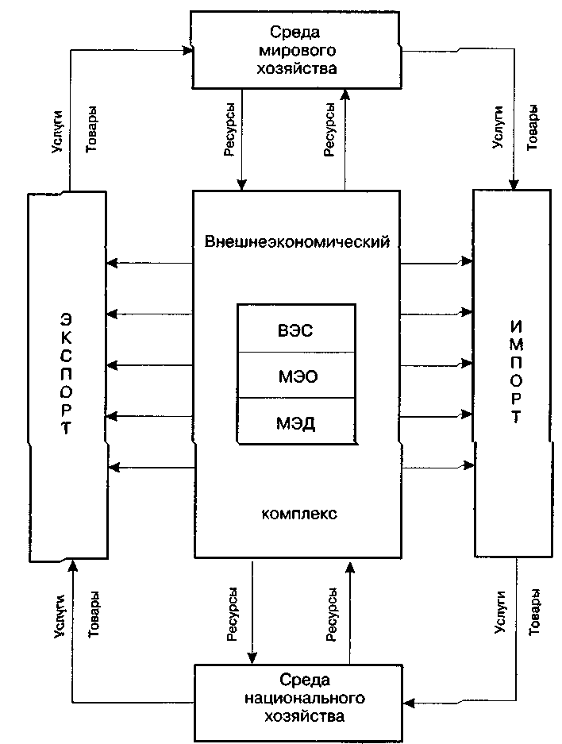
р^с. 1.6. Схема интеграции национальных и мирохозяйственных бизнес-коммуникаций

Особенности, цели и задачи международного маркетинга 35
ство в банковской сфере; иностранный туризм; сотрудничество в свободных экономических зонах и т. д.
Международные экономические отношения (МЭО) — это система хозяйственных отношений между странами. Важнейшими формами МЭО выступают международная торговля, миграция рабочей силы, вывоз капитала и международный кредит, международные валютные отношения и др. Международная торговля является приоритетной формой МЭО.
Международная торговля может рассматриваться как сфера международных товарно-денежных отношений, представляющая собой совокупность внешней торговли всех стран мира.
Внешняя торговля — это торговля между странами, главная форма внешнеэкономических связей. Она характеризуется состоянием экспорта и импорта товаров и услуг, а ее эффективность — соотношением доходов и полных затрат во внешнеторговой деятельности.
Международная экономическая дея гельность (МЭД) предприятия — сфера предпринимательства, связанная с международной производственной, коммерческой и научно-технической кооперацией, экспортом и импортом продукции, выходом предприятий на интернациональные рынки и т. д.
Процесс интернационализации и вхождения любой страны в мирохозяйственные связи базируется на обмене товарами и услугами между страной-экспортером и страной-импортером. Процесс обмена носит иерархический глобальный характер, так как может охватывать как личности (физических лиц), так и отдельные фирмы и организации (юридических лиц), регионы, страны и мир в целом.
Интеграции и интернационализации международных связей способствует постоянный, хотя и не равномерный, рост объемов мировой торговли. Основными факторами, оказывающими влияние на динамику мировой торговли, являются:
- развитость национальных экономических и технических инфраструктур;
- сбалансированность внешнеэкономической деятельности с состоянием собственной национальной экономики;
- уровень занятости трудоспособного населения;
- национальный и международный политический климат;
- развитость структуры экспорта каждой страны;
- состояние рыночной конъюнктуры и конкуренции в условиях глобализации рынков;

36 Глава 1 * Состояние и проблемы международного маркетинга
- развитие и интеграция информатизации во все сферы деятельности;
- культурный уровень и особенности национальных признаков, определяющих возможности международного сотрудничества.
Эффективность функционирования внешнеэкономического комплекса, устойчивость процесса и форм осуществления внешнеэкономических связей, международных экономических отношений и международного предпринимательства зависит не только от рассмотренных выше факторов, но и от философии и инструментария, используемых в международных бизнес-коммуникациях.
На каждом этане развития международной экономической деятельности применялись соответствующие философия и инструментарий. Так, в период традиционного экспорта товар поставлялся за границу, где реализовывался без сопровождения до конечного потребителя (посредника), т. е. использовалась философия централизованного распределения товара за границу. Необходимость приспособления производства к требованиям и потребностям рынка привела экспортера к философии экспортного маркетинга, когда экспортер стал контролировать путь продвижения товара до потребителя и использовать отдельные инструменты маркетинга. Развитие рыночных отношений, рост номенклатуры товаров, формирование новых технологий и интернационализации рынков сделали экспортный маркетинг недостаточным для осуществления международных бизнес-коммуникаций.
Для осуществления экспортно-импортных операций, а также таких форм ВЭС, как научно-технический обмен, совместные предприятия, дочерние предприятия и т. д., потребовались глубокий маркетинговый анализ внешней и внутренней среды и комплекс маркетинга-микс.
Предпринимателям и бизнесменам, на каком бы уровне экономики они ни сотрудничали с иностранными партнерами, понадобились знания и опыт в области разработки и принятия решений, необходимых для взаимодействия с интернациональными фирмами, которые вовлечены в процесс международного обмена (купли-продажи) товарами или услугами. На этом этапе международный маркетинг стал философией, методологией и инструментарием организации и осуществления коммуникативных процессов в сфере международного обмена. Однако усложнение взаимоотношений, сквозное проникновение марке! инга во все виды деятельности фирмы (а не только сбыт), неопределенность принятия управленческих решений в зарубежных условиях, развитие маркетинговых сетей потребовали новой философии и инструментария осуществления международных бизнес-коммуникаций. Так междуна-

Особенное™, цели и задачи международного маркетинга 37
родный маркетинг-менеджмент стал философией и средством интенсификации международного предпринимательства. Международный маркетинг-менеджмент — интегрированная функция, осуществление которой направлено на интенсификацию процесса формирования и воспроизводства спроса на товары и услуги, увеличение прибыли в международной предпринимательской деятельности.
Международный маркетинг-менеджмент базируется на взаимодействии маркетинговых систем и коммуникаций.
Одно из исходных положений маркетинга взаимодействия и сетевой концепции маркетинговых коммуникаций состоит в том, что установление и развитие отношений, коммуникаций — основная цель фирмы, действующей на международном рынке. Наличие тесных контактов и устойчивых связей с поставщиками, покупателями, распределительной сетью, банковскими и страховыми организациями, государственными структурами и другими партнерами по бизнесу создает благоприятные условия для успешного развития деятельности компании на международном рынке.
В соответствии с теорией взаимодействия в центре внимания маркетинговой деятельности должны быть отношения между продавцом и покупателем, а не просто акт купли-продажи. Интерактивность продавца и покупателя и их взаимодействие рассматриваются как результат изменения отношений между двумя хозяйствующими субъектами, а не как результат изменения элементов маркетинга-микс одной из сторон. Особое внимание уделяется обмену материальными, финансовыми и информационными ресурсами, а также взаимной адаптации партнеров.
Адаптация в производственной, коммерческой и социальных сферах все теснее связывает стороны друг с другом и способствует непрерывности взаимодействия, не позволяя другим компаниям заменять одного из партнеров в успешном взаимоотношении. Адаптация и обмен создают основу для установления, развития и поддержания долгосрочных взаимоотношений с другими действующими лицами в сфере бизнеса.
Взаимоотношения между хозяйствующими субъектами не являются изолированными, они объединяются в сети, которые формируются и развиваются в результате взаимодействия фирм-партнеров между собой. Фирма рассматривается как центр ее сети, состоящей из ряда циклов-взаимоотношений с поставщиками, покупателями, консультантами, конкурентами, посредниками, органами государственной власти, поставщиками поставщика и т. д. Эта общность, объединенная в сеть, предполагает, что обмен в одном взаимоотношении будет обусловлен актами обмена в других взаимоотношениях.

38 Глава 1 • Состояние и проблемы международного маркетинга
С позиций сетевой теории интернационализация — это всегда обоюдонаправленный процесс. Так, российские предпринимательские фирмы приобретают известность за пределами страны, предлагая свои товары и услуги за границей, а иностранные фирмы закрепляют позиции в российской бизнес-сети и тем самым формируют косвенную связь с иностранными ресурсами. Для утверждения и закрепления позиции по отношению к партнерам в международных бизнес-сетях могут быть использованы следующие методы:
- международного расширения своей сети (установление позиций по отношению к партнерам в новых интернациональных сетях);
- международного проникновения (улучшение позиций и увеличение вложений ресурсов в те сети за границей, где у фирмы уже существуют определенные позиции);
- международной интеграции (усиление скоординированное™ между позициями в различных национальных бизнес-сетях).
Степень интернационализации фирмы показывает, какие позиции она занимает в различных национальных сетях и насколько они важны и интегрированы. В соответствии с сетевой моделью при анализе интернационализации основное внимание сосредоточивается на инвестициях во внутренние и рыночные активы, необходимые для обеспечения обмена.
Позиция участника сети характеризует его место и роль по отношению к другим субъектам, поэтому каждый из участников стремится сохранить и усилить свою позицию. Последняя в сетевой теории рассматривается как нематериальный рыночный актив, поэтому укрепление положения следует считать инвестиционным процессом.
Вкладывая ресурсы в развитие взаимоотношений на конкретном рынке, а именно адаптируясь к потребностям и манере поведения конкретного партнера, необходимо считать издержки упущенных возможностей, потому что эти средства уже практически невозможно перенести на другие рынки. Инвестиции в сетевые отношения имеют дли гельный срок окупаемости и долго приносят пользу фирме, так как они снижают текущие издержки на обменные операции и создают барьеры для доступа новых фирм на рынок.
Сетевая концепция предполагает, что качество позиции, т. е. интенсивность и прочность отношений между покупателем и поставщиком, может быть таким же важным показателем, как количественная оценка, т. е. объем продаж или доля рынка, выступающие мерилом успешности в традиционном маркетинге. Поэтому отношения в сети должны стать объектом систематической оценки.

Особенности, цели и задачи международного маркетинга 39
Кроме того, инвестиции, направленные на укрепление позиции в сети, дают возможность фирме, постоянно приобретающей все больший контроль над сетью, влиять на решения или действия других участников, т. е. приобретать власть. Предприятие, например, обладающее большей властью на промышленном рынке, может диктовать свои условия, касающиеся цен и условий платежа, сроков и ассортимента поставки, вне зависимости от того, является ли оно поставщиком или клиентом. Часто основой укрепления позиции в сети является установление контактов с государственными учреждениями и получение субсидий государства.
Есть по крайней мере пять взаимосвязанных, но различных источников власти у участника сети:
- развитый экономический потенциал;
- высокие технологии;
- квалификационный уровень фирмы;
- признанные имидж и доверие;
- юридически оформленные связи.
Показателями экономической власти фирмы в сети могут быть характеристики экономического потенциала, например, для промышленной фирмы — это размер рынка, объем продаж, важность продукций продавца для основной деятельности покупателя. Позиция покупателя тем сильнее, чем больше альтернативных источников снабжения, чем меньше издержки обращения при подключении к другому поставщику и чем выше доля его покупок в общем объеме продаж поставщика.
Власть, обеспечиваемая превосходством технологий, проявляется там, где происходит инновационное развитие товаров и процессов производства, постоянное повышение качества и гибкости, совершенствование системы управления материальными потоками.
Квалификационный уровень как источник власти опосредуется возможностями и способностями работников фирмы достигать высокой производительности труда в системе взаимосвязанных предприятий.
Доверие можно рассматривать как уверенность в продолжении взаимовыгодных отношений и в осведомленности о действиях, которые для этого требуются. Доверие основано на имидже, репутации, оно создается личными социальными связями, возникающими в процессе ежедневного взаимодействия.
Формальные юридические связи как источник власти возникают при долгосрочных контактах, долевом участии в собственности других членов сети и совместных предприятиях. Таким образом, к общепринятым элемен-

40 Глава 1 • Состояние и проблемы международного маркетинга
там маркетинговой концепции (товар, цена, продвижение и распределение) сетевой подход добавляет еще три признака: власть, влияние и доверие.
В сетевой теории особое значение придается кадрам, личности, выступающей главным фактором сотрудничества в бизнес-кооперации. Сотрудничество распространяется и на конкурентов, что не отрицает конкурентной борьбы. При организации предпринимательской деятельности в международных сетях необходимо иметь в виду, что сотрудничество и сетевая взаимозависимость создают наряду с преимуществами также ограничения и проблемы. Так, при кооперации по разработке товара возникает проблема защиты информации, не предназначенной для выхода за пределы фирмы. Тесные контакты и стремление к адаптации по отношению к одному члену сети могут вызывать негативную реакцию других субъектов маркетинговой системы фирмы и поставить под сомнение ее нейтралитет. А взаимозависимость членов сети может стать серьезным препятствием для разработки новой продукции, так как инновационные процессы в сети требуют изменения структуры сети, значительных затрат времени и ресурсов — а это касается всех участников сети.
В контексте изложенной концепции сетевого подхода к международному предпринимательству, которое, как правило, формируется на национальном рынке, а реализуется на интернациональном, вряд ли будет полным и достаточным определение международного маркетинга, которое было дано Ф. Котлером, с акцентом на «различия между странами» и «фундаментальные представления о том, как люди реагируют на побудительные приемы маркетинга» на внешнем и внутреннем рынках [47].
Не раскрывает современного понимания международного маркетинга и определение, которое дано Эвансом и Берманом: «Внутренний маркетинг вовлекает в себя деятельность внутри своей страны, тогда как международный маркетинг вовлекает в себя различные виды деятельности за рубежом» [98].
Вряд ли корректным можно признать определение международного маркетинга как маркетинга товаров и услуг между странами (Р. Ф. Лаш и В. Н. Лаш) или маркетинга через национальные границы (Е. Н. Берковец и Р. А. Керин) [95].
А. К. Бондарев и В. И. Черенков несколько рациональнее определяют это понятие: «Международный маркетинг начинается там и тогда, когда фирма (предприятие) принимает решение о выходе на внешний рынок, а связи (прямые и обратные) в товарных, финансовых и информационных каналах маркетинга начинают пересекать государственные границы...» [23].
С нашем точки зрения, наиболее лаконичным и приближающимся к теории сетей и коммуникаций является определение американского

Особенности, цели и задачи международного маркетинга 41
ученого С. Паливода, согласно которому международный маркетинг — это «сеть взаимоотношений между фирмами, вовлеченными в процесс покупок и продаж вплоть до конечного потребителя», естественно, в сфере международных бизнес-коммуникаций [95].
Не менее интересным является определение В. И. Черепкова, в рамках которого международный маркетинг — это «философия международного бизнеса и одновременно коммерческая или некоммерческая интеллектуальная технология этого бизнеса» [95].
Международный маркетинг исходя из концепции маркетинга взаимодействия, можно определить как философию и инструментарий международного предпринимательства и как процесс разработки и принятия решений в сети взаимоотношений (коммуникаций) между интернациональными фирмами (юридическими или физическими лицами), которые вовлечены (вовлекаются) в процесс коммерческого или некоммерческого международного обмена товарами и услугами.
Следует обратить внимание на различие понятий международный маркетинг и международная деятельность, так как в литературе имеет место синонимизация этих терминов. Международный маркетинг — это философия и инструментарий, а не форма организации международной деятельности (экспорт, совместное предприятие, прямое владение без участия иностранных партнеров, лицензирование и т. д.). В каждой из форм международной деятельности с той или иной формой интернационализации проявляются соответствующие философия и инструментарий маркетинга. X. Мефферт, например, различает четыре основных вида маркетинга в международной деятельности (табл. 1.3) [ 107].
Относительно используемого маркетингового инструментария существенных различий между национальным (внутренним) и международным маркетингом нет. В том и в другом случае используются одни и те же принципы организации маркетинговой деятельности. Однако имеются особенности, которые определяются спецификой внешней международной среды, более значительной информационной потребностью, трудностями получения маркетинговой информации, более значительной величиной возможного риска предпринимательства за рубежом.
Основными условиями международного маркетинга являются:
- независимость стран, наличие устойчивых национальных (межнациональных, например, евро) валют;
- развитость национального законодательства, надежность национальной политики;
- языковые, культурные (обычаи и нравы) различия.

42
Глава Л • Состояние и проблемы международного маркетинга

Таблица 1.3 Формы интернационализации и эволюция международного
маркетинга

Форма интернационализации | Вид  маркетинга | <1  Характер  сегментации  рынка | >орма проявлен  Конкурентная ориентация | ия  Организационная структура
Косвенный  экспорт  Прямой  экспорт  Компания по  сбыту | Международный маркетинг | Обособление или  стандартизация для малого количества стран (сегментов) | Концентрация на нищих, дифференцирование товара или снижение затрат на производство | Отдел  маркетинга за границей
Интернациональная кооперация, дочерние предприятия | Мультинацио-  нальный  маркетинг | Обособление или  стандартизация для большого количества стран (сегментов) | Управление качеством | Региональная
Франчайзинг Сборка и монтаж за рубежом Международные участки производства Дочерние предприятия | Глобальный маркетинг | Стандартизация мирового рынка | Управление затратами на производство | Продуктовая
Экспорт,  CDIIMCI-TlllilC И  дочерние предприятия | Бифокальный маркетинг | Диффсренци-ация или стандартизация  отдельных стран с учетом их специфики | Не  сложившаяся  четко  конкурентная  ориентация | Матричная

Особенности, цели и задачи международного маркетинга 43
В связи с дальнейшим расширением и распространением терминологии, касающейся маркетинга, имеет место переориентация содержания маркетинга в зависимости от деятельности предприятий. Например, экспортный маркетинг в основном связан с политикой сбыта товаров и услуг за рубежом. Применяются и такие понятия, как мультинациональный, интернациональный, мировой маркетинг, которые обращают внимание на исследовательскую, плановую и систематическую обработку зарубежных рынков. Несколько большее применение находит термин «маркетинг внешней торговли», который рассматривается как основополагающая философия и приспособленная к современным условиям мирового рынка форма управления фирмой, ее действиями на международных рынках.
Несмотря на то что национальный и международный маркетинг базируются на одинаковых принципах и инструментарии организации маркетинговой деятельности, различие между ними определяется большей разнообразностью и несхожестью коммуникаций между странами, чем различием региональных бизнес-коммуникаций внутри той или иной страны. В этом контексте можно говорить, что маркетинг внутри страны должен строиться на концепции интенсивной национализации рыночных отношений, т. е. учета внутренних, национальных особенностей и культуры, а международный маркетинг должен осуществляться на концепции интернационализации межнациональных рыночных отношений, на учете особенностей функционирования национальных бизнес-сетей других стран, принципов международного расширения национальных сетей, международного проникновения и интеграции.
Причины, побуждающие фирмы и/или физические лица к международной деятельности, а значит, применению международного маркетинга, могут быть следующие:
- относительная насыщенность внутреннего рынка и появление возможности осуществления бизнеса за границей, который может приносить соответствующую прибыль;
- возможность приближения кризиса фирмы и необходимость распределения (уменьшения) предпринимательского рынка путем создания дополнительных рынков и групп потребителей;
- наличие неиспользованных производственных мощностей ввиду неосвоенности новых рынков;
- благоприятная коммерческая ситуация на зарубежных рынках, характеризующаяся менее высокими затратами по оплате труда, приобретению материалов и использованию транспортных средств, а также возможностью получения государственных льгот (кредиты, дотации и т. д.);

44 Глава 1 • Состояние и проблемы международного маркетинга
' ♦ создание зарубежных филиалов дочерних фирм становится более эффективным, чем прямой экспорт, благодаря их организации в непосредственной близости к рынку;
- появляются предпосылки перебазирования важнейших торговых предприятий за границу в целях их более полного инвестирования и развития совместной работы (например, банки, страховые компании и др.);
- изменение покупательной способности и обменного курса национальной валюты;
- конкурентная среда на международных рынках благоприятна для работы на этих рынках;
- появляется возможность заключения привлекательных встречных сделок;
- на зарубежных рынках имеется возможность доступа к определенным ноу-хау.
Перечисленные причины могут быть исходными для появления и .> укрепления мотивов, которые определяют назначение, основные задачи международного маркетинга:
- обеспечение эффективной .международной деятельности;
- создание или расширение сети сбыта;
- снижение затрат на заработную плату,
- снижение транспортных расходов;
- возможность устранения импортных ограничений;
- повышение надежности предпринимательской деятельности в условиях неустойчивого валютного курса;
- стимулирование, поощрение и продвижение иностранных инвестиций;
- снижение затрат, связанных с налогами;
- снижение затрат, связанных с приобретением земли и недвижимости;
♦ снижение затрат по охране окружающей среды.
Детализация или агрегирование задач международного маркетинга
дают возможность выделить и оценить важность, приорш етность целей международного маркетинга в зависимости от наличия имеющихся ресурсов и состояния окружающей среды на международных рынках.
Цели международного маркетинга могут быть краткосрочными, оперативными и долгосрочными, они касаются обеспечения или достижения показателей деятельности фирмы в целом (прибыль, объем продаж,

Вопросы для самопроверки
45

доля рынка) или деятельности отдела маркетинга, т. е. отдельных направлений маркетинговой деятельности на международных рынках (реклама, сбыт, товарная политика, распределительная политика). Цели международного маркетинга более динамичны по сравнению с целями маркетинга на национальных рынках, что определяется более высокой неопределенностью поведения международной окружающей среды.
Международная окружающая среда должна изучаться и учитываться независимо от того, где расположено предприятие, которое планирует или осуществляет.международную деятельность. Если фирма расположена в России, то ее функционирование подвержено влиянию внешней национальной и международной окружающей среды. Если фирма находится за рубежом, то на нее воздействует внешняя международная окружающая среда. При этом определенные особенности имеет структура внутренней среды фирмы в зависимости от ее места расположения (в России или за рубежом).
Вопросы для самопроверки
- Чем обусловливается появление потребности в международном маркетинге?
- Какова сущность международного маркетинга и этапы перехода фирм к нему?
- Что характеризует работу на международных рынках?
- Какие вопросы должна решать фирма при выходе на внешние рынки?
- Каковы мотивы интернационализации предприятия и их приоритетность для российских фирм?
- В чем состоит сущность глобализации экономики и интернационализации фирмы?
- Как изменяются экономические характеристики предприятия по этапам интернационализации?
- В каких организационных формах может функционировать предприятие на международных рынках?
- Каковы основные тенденции в развитии транснациональных компаний в настоящее время, и как это отражается на экономике России?

- Чем отличаются глобальные и мультинациональные компании?
- Какие существуют стили поведения фирм на международных рынках и в чем их отличие?

Глава
Среда
международного
маркетинга

2.1. Экономическая и политическая среда международного маркетинга
Выход фирмы на зарубежный рынок всегда требует серьезного анализа маркетинговой среды, т. е. всего того, что будет воздействовать на фирму прямо и непосредственно или косвенно. В ходе анализа возможно даже ранжирование стран по благоприятности условий для выхода, что позволяет ответить на вопросы
- Можно ли выходить на данный рынок в данное время?
- Какая форма внешнеэкономической деятельности более эффективна?
- Какие виды внешнеэкономических рисков возникают?
- Какие факторы ухудшают условия существования зарубежных фирм в данной стране?
Ответы на эти вопросы дает изучение факторов зарубежной окружающей среды.
При этом необходимо исследовать по возможности весь круг факторов, которые формируют маркетинговую среду, так как чем глубже проведен анализ, тем меньше неожиданных барьеров для бизнеса может возникнуть, а следовательно, уменьшается внешнеэкономический риск.
В-процессе исследования среды сначала систематизируются факторы, а затем исследуются их основные группы. Процесс исследования среды может включать следующие этапы: систематизация факторов внутренней и внешней среды в международном маркетинге; политические факторы и факторы государственного регулирования экономики, правовые, экономические, социально-культурные факторы и пр.

48
Глава 2 • Среда международного маркетинга

Специфика изучения среды международного маркетинга состоит в систематизации и анализе факторов внешней среды страны фирмы партнера по бизнесу. От того, насколько методически правильно и глубоко будут рассмотрены эти вопросы, зависит точность оценки маркетинговых опасностей и возможностей, связанных с внешней средой, что в свою очередь во многом определит адекватность действий фирмы на внешнем рынке и, как результат, — конечный успех ее деятельности в области международного маркетинга.
Комплексный анализ среды международного маркетинга предполагает построение системы факторов, которые в совокупности характеризуют основные воздействия среды на деятельность фирмы в области международного маркетинга [1,3,32,50,55,62,64,68,83,105,107].
Факторы среды, влияющие на деятельность фирмы в области международного маркетинга приведены в табл. 2.1.
С точки зрения возможности контроля фирмы над факторами маркетинговой среды последние делятся на контролируемые и неконтролируемые.
К контролируемым факторам относятся две группы факторов: инструментарий маркетинга и контролируемые факторы внешней национальной среды.
Инструментарий маркетинга включает товар, цену, продвижение и распределение. Фирма сама определяет, с каким товаром она может выйти на зарубежный рынок, будет ли этот товар не адаптированным или адаптированным к местным условиям или новинка, каких затрат это потребует и какой уровень цен на товар можно установить, а отсюда, и какой доход можно получить.
В ходе маркетингового анализа выявляются наиболее эффективные коммуникации, с помощью которых будет осуществляться продвижение товара, т. е. реклама, формы, способы и методы реализации, а также каналы распределения, т. е. сама ли фирма или какие посредники будут осуществлять доставку и реализацию продукции. Во всех этих вопросах фирма может основываться как на собственном опыте, так и на наиболее эффективных, проверенных формах международных операций.
К контролируемым факторам внешней национальной среды относятся:
- финансово-экономические (это прежде всего издержки производства, затраты на рекламу, уровень рентабельности и пр.);
- производственно-технологические (используемая техника, применяемые технологии, приобретение лицензий и т. п.);
- организационные (например, организационная структура фирмы).

Экономическая и политическая среда международного маркетинга 49
Таблица 2.1 Факторы международной маркетинговой среды

Факторы среды международного маркетинга
Факторы отечественной маркетинговой среды |  | Факторы зарубежной маркетинговой среды
Контролируем ые факторы внутренней  среды | Контролируемые  факторы внешней  среды | Неконтролируемые  факторы внешней  среды
1. Инструментарий маркетинга:  товар, цена,  продвижение,  распределение  2 Производственные факторы:  финансово-экономические,  производственно-технические,  организационные | 1. Политико-эконо  мические:  экономические,  конкуренция,  политико-правовые  2. Прочие:  научно-технологические, демографические,  природно-географические | 1. Политические факторы и принципы государственного регулирования рыночных отношений  2 Правовые  3. Экономические  4. Социально-экономи  ческие  5. Прочие:  научно-технологические, демографические, природно-географические
Чтобы осуществлять внешнеэкономическую деятельность эффективно, фирма должна контролировать эти факторы. В то же время она сама определяет, например, какую технику поставить в филиале, какая будет в нем организационная структура и т. п,
К неконтролируемым факторам относятся те факторы отечественной и зарубежной среды, которыми фирма управлять не может, но она должна их изучать и адаптироваться к ним. Если фирма работает только на внутреннем рынке, ей необходимо учитывать факторы национальной или отечественной окружающей среды. К ним относятся:
- экономические факторы, например денежная масса, ссудный процент, система налогообложения, бюджетная политика и т. д.; •
- конкуренция, т. е. рыночные структуры, формы власти над рынком;
- политико-правовые факторы, прежде всего действующие в стране законы о предпринимательстве, методы государственного регулирования экономики;

50
Глава 2 • Среда международного маркетинга

♦ Прочие факторы, которые включают научно-технологические, де
мографические и природно-географические.
Все эти факторы могут как создавать благоприятные условия для фирмы, так и оказывать негативное влияние, ухудшая ее финансово-экономические результаты.
При выходе на внешний рынок фирме приходится учитывать факторы, действующие и внутри собственной страны, и страны фирмы-партнера по бизнесу.
При этом необходимо исследовать и влияние первой группы факторов на вторую. Например, при ухудшении отношений между двумя странами на деятельность фирм накладываются политические, экономические и даже правовые ограничения.
К факторам зарубежной окружающей среды относятся следующие:
- политические и факторы государственного регулирования;
- правовые;
- экономические;
- социально-культурные;
- прочие, в том числе научно-технологические, демографические, природно-географические.
Необходимо учитывать, что такое деление условно, так как факторы взаимосвязаны, взаимообусловлены, часто действуют одновременно. Поэтому не всегда легко определить, какой из факторов оказывает наибольшее влияние, установить границы их воздействия.
Тенденции развития современного мирового рынка, интернационализация производства привели к изменению международной маркетинговой среды, к которой относятся вышеперечисленные факторы. Появились унифицированные правовые нормы, созданы международные организации, осуществляющие координацию деятельности предприятий. На отдельных мировых рынках создана единая валютная система, единый фондовый рынок. Все это создает возможности для развития внешнеэкономической деятельности фирм. Но в то же время государства стремятся защитить национальную экономику от иностранной конкуренции, в результате появляются новые барьеры, которые или ухудшают условия пребывания на зарубежном рынке или делают его непривлекательным.
Экономические факторы внешней среды. Поиску фирмой новых рынков в иных государствах должны предшествовать изучение и анализ экономической среды страны-партнера по бизнесу.

Экономическая и политическая среда международного маркетинга 51
Для характеристики экономической среды целесообразно использовать три блока:
- общая характеристика типа экономической системы и модели рыночной экономики;
- результаты функционирования экономики страны-партнера по бизнесу;
- основные рыночные показатели.
Первый блок. Общая характеристика типа экономической системы и модели рыночной экономики.
Тип экономической системы определяется в зависимости от спо- соба ответа на вопросы: что, как, для кого и сколько производить? В результате выделяется традиционная, рыночная, командная экономика.
В соответствии с состоянием развития производительных сил и производственных отношений экономические системы делятся на на-турачьную форму хозяйства и товарную (рыночную) экономику. Современное рыночное хозяйство делится на социальное рыночное хозяйство, смешанную экономику, корпоративную экономику. Это деление осуществляется по следующим критериям: целевая направленность государственных программ, учет принципов регулирования экономики, размер доли государственного сектора в экономике.
В рыночной экономике различают различные модели, которые сформировались под воздействием особенностей географического положения, наличия природных ресурсов, условий развития, традиций, социальной направленности и т. п. В результате различают американскую, японскую, немецкую, шведскую, южнокорейскую и другие модели. Главными чертами американской модели являются незначительный удельный вес государственной собственности, минимальное государственное регулирование экономики, развитие мелкого, среднего и крупного предпринимательства, высокий уровень заработной платы и высокий уровень жизни населения.
Японская и близкая к ней немецкая модели основаны на развитии крупных предприятий, высоком уровне государственного воздействия, государственном планировании и прогнозировании, незначительной дифференциации общества, социальной направленности экономики (в Японии — еще и на пожизненном найме работников).
Уровень развития экономики и ее отраслевая структура определяют важнейшую рыночную характеристику — покупательную способность населения.

52
Глава 2 • Среда международного маркетинга

Ф. Котлер для характеристики экономической среды рекомендует рассматривать 4 типа экономических систем в зависимости от отраслевой структуры [47]:
♦ экономические системы, обеспечивающие существование. В них
подавляющее большинство занято примитивным сельским хозяйством, основная часть продукции потребляется, а излишки обмениваются на основные товары и услуги. В подобных экономических условиях возможности для торговли ограничены;
- экономические системы, экспортирующие природные ресурсы Такая страна обычно богата отдельными видами природныхресур-сов, экспорт которых являе гея основной статьей дохода. Страны с сырьевой экономикой представляют собой емкий рынок для горнодобывающего оборудования,его хранения и транспортировки. В зависимости от числа иностранцев, проживающих на территории такой страны, а также состоятельных местных жителей и землевладельцев может существовать значительный потенциал спроса на «западные» товары и предметы роскоши;
- экономические системы, для которых характерна развивающая промышленность. В таких странах доля промышленного производства составляет 10-20 % валового внутреннего продукта (Индия, Египет, Филиппины). В них рост производства \ величивает импорт сырья и машиностроительного оборудования и сокращает ввоз готовой продукции (одежды, бумаги, продуктов питания). С развитием промышленности возникает новый класс богатых людей и небольшой, но растущий средний класс. Представителям обоих классов требуется совершенно новые товары, некоторые из них могут поступать в страну только за счет импорта;
- индустриальные экономические системы. Страны с индустриальной экономикой — основные экспортеры готовой продукции и капитала. Они покупают друг у друга промышленные товары, а также экспортируют их в обмен на сырье и полуфабрикаты. Обширная и разнообразная производственная деятельность и большая прослойка среднего класса делают эти страны богатым рынком сбыта всех типов товаров.
В международном маркетинге для оценки перспективной покупательной способности в зависимости от уровня доходов населения выделяют четыре типа стран:
♦ страны с низким уровнем доходов (ВНП на душу населения со
ставляет 785 долл. и ниже). К ним относятся: Албания, Афганис-

Экономическая и политическая среда международного маркетинга 53
тан, Вьетнам, Замбия, Индия, Нигерия, Чад; бывшие республики СССР — Азербайджан, Армения, Туркмения, Таджикистан и др.;
- страны с доходами ниже среднего уровня (от 785 до 3125 долл.): Алжир, Болгария, Грузия, Египет, Иран, Ирак, Китай, Латвия, Литва, Россия и пр.;
- страны с доходами выше среднего (от 3126 до 9655 долл.): Аргентина, Бразилия, Венгрия, Польша, Словакия, Турция, Чехия, Эстония и т. д.;
- страны с высокими доходами (свыше 9655 долл.): Австрия, Бельгия, Великобритания, Италия, Канада, США, ФРГ, Франция, Швеция, Швейцария, Япония и т. д.
Второй блок характеризует результаты функционирования экономики страны-партнера по бизнесу (или интересующей страны), так как они позволяют проанализировать экономические условия для бизнеса. Для этого необходимо рассмотреть динамику и последние данные об уровне основных макроэкономических показателей.
Чем выше уровень развития иностранного государства, тем более развита конкуренция, больше барьеров на выход и хуже экономические перспективы фирмы, входящей на рынок.
Основным обобщающим показателем уровня развития страны и уровня благосостояния является валовой национальный продукт. Этот показатель, определенный по секторам, отраслям, экономическим регионам, дает представление о развитии элементов экономики, а также позволяет определить возможность, необходимость и даже затраты на проникновение в эти сферы.
Темпы изменения ВНП характеризуют, на какой стадии цикла находится экономика. Так, прирост ВНП на 6 % в год в высокоразвитых странах говорит о функционировании экономики на «перегреве», т. е. о состоянии бума, вслед за которым последуют спад и кризис. Выход в этих условиях на рынок данной страны, с одной стороны, может быть затруднен мерами государственного протекционизма, с другой стороны, опасен, так как может принести большие убытки, поскольку в период спада потребление падает, а на рынках (и в производстве) накапливаются излишки товарно-материальных ценностей.
Другим показателем является национальный доход. Он характеризует все совокупные доходы нации и их долю в общем объеме дохода (зарплату, прибыль, процент, ренту, доходы от собственности). Чем выше доходы, тем выше уровень потребления домашних хозяйств и больше их претензии к качеству товаров, их разнообразию и пр. Уровень дохо-

54
Глава 2 * Среда международного маркетинга

дов характеризует и общие возможности для развития национальной экономики (за счет роста сбережений и инвестиций) Для оценки уровня доходов отдельных групп необходимо анализировать не только номинальные показатели, но и реальные. Реальный доход — это количество товаров и услуг, которые можно приобрести на номинальный доход. Чтобы определить реальный доход, надо подсчитать индекс цен, т. е. изменение цены так называемой «потребительской корзины» в текущем году по сравнению с базовым периодом. Определяется и стоимость минимальной корзины. Если доходы меньше ее, то данная группа людей живет за чертой бедности.
Чем выше уровень дохода и разнообразнее потребление, тем выше уровень жизни населения, т. е. обеспеченность населения промышленными товарами, продуктами питания, жилищем и т. д.
Уровень жизни включается в показатель качества жизни, который учитывает и условия труда, его безопасность, возможности интеллектуального развития, культурный уровень, физическое развитие и т. п. Чем выше качество жизни, тем выше будут расходы фирмы, начинающей производственный процесс.
К экономическим факторам относятся уровень и структура безработицы. Безработица — это резервная армия труда, из которой предприниматели формируют личный фактор производства Если квалификационная характеристика незанятых не соответствует техническому составу и технологическому уровню данного производства, то найм рабочей силы потребует дополнительных издержек, связанных с поиском или предварительной подготовкой работников. Выходя на внешний рынок, необходимо знать и уровень минимальной зарплаты, и ставки заработной платы различных категорий работников, а также среднюю зарплату по отрасли, формы и системы, применяемые при оплате труда.
Отдельно изучаются показатели численности и плотности населения, уровня занятости и безработицы, структура и динамика оплаты труда в интересующем регионе.
К макроэкономическим показателям относятся уровень и темпы инфляции, ее характер, антиинфляционные меры, применяемые правительством.
Инфляция — это один из показателей экономической нестабильности. Она обесценивает вложенный капитал и получаемый доход, искажает структуру экономики (в отдельных отраслях наблюдается резкий спад, в других — ценообразующих — получают дополнительный, незаработанный доход путем перехвата части чужого дохода через инфляционный налог), ухудшается качество товаров, обедняется ассортимент

Экономическая и политическая среда международного маркетинга 55
продукции. В условиях галопирующей и особенно гиперинфляции нарушаются традиционные связи между предпринимателями, возникают неадекватные рыночному хозяйству формы расчетов (такие, как 100 % предоплата, бартер, натуральные формы оплаты, например фермер оплачивает мясом, мукой и другой продукцией орудия труда, удобрения, услуги и т. д.). Темпы инфляции свыше 10 % не оказывают стимулирующего воздействия на расширение производства, ухудшают условия получения кредита, требуют увеличения доходности корпоративных ценных бумаг, что ухудшает финансовые результаты деятельности фирмы.
Инфляция тесно связана с валютным курсом, т. е. ценой единицы национальной валюты, выраженной в единицах иностранной валюты. Например, если инфляция увеличивается теми же темпами, какими падает валютный курс, то цена, которую платят иностранцы за экспорт из страны, при прочих равных условиях не изменится. Если же обменный курс не меняется в такой же мере, в какой инфляция заставляет фирмы повышать цены, то местные компании не смогут конкурировать на международных рынках.
В целом же инфляция ослабляет курс валют и дестабилизирует страну в политическом отношении.
Особому изучению и тщательному анализу в области международного маркетинга подлежит валютная система страны как один из важнейших факторов, влияющих на результаты деятельности компании на внешнем рынке.
Валютная система — это совокупность денежно-кредитных отношений, сложившихся в результате развития мирового рынка и интернационализации хозяйственной жизни и закрепленных в международном праве.
В международном бизнесе необходим тщательный анализ двух основных элементов валютной системы: обменного или валютного курса и конвертируемости валюты.
Валютный курс оказывает существенное влияние на все основные направления деятельности фирмы, занимающейся внешнеэкономической деятельностью, и прежде всего на рыночную деятельность. Валютный курс влияет на величину спроса на продукцию фирмы как в своей стране, так и за рубежом. Снижение курса национальной валюты приводит к удорожанию импортных товаров и делает экспорт более выгодным. И наоборот, при высоких темпах инфляции, когда экспорт становится слишком дорогим, страна может принудительно понизить курс своей национальной валюты для сохранения конкурентоспособности своих

56
Глава 2 • Среда международного маркетинга

товаров. Так, например, в результате понижения курса мексиканского песо подешевевшие мексиканские товары повлияли на экспортеров из других стран: эти товары наводнили рынок Аргентины и отняли часть этого рынка у итальянских экспортеров, тем самым отрицательно подействовав на экономику Италии. Также примером влияния на рынок изменения курса валют может служить проблема, с которой столкнулись из-за резкого роста цены йены в 1986 и 1987 гг. японские автомобильные фирмы, продающие свою продукцию в США. В данном случае в результате роста курса йены преимущества более низкой японской себестоимости иссякли, следовательно, цены на продукцию пришлось повышать, а прибыльность сокращать ради сохранения конкурентоспособности.
Что_касаелхя конвертируемости валюты, то этот показатель в международном маркетинге определяет затруднения, которые могут возникнуть при обмене одной валюты на другую. Неконвертируемость ино-, странной валюты может стать огромной проблемой для фирмы, действующей за рубежом. Такая проблема, например, возникла в недавнем прошлом в СССР у фирмы «Пицца Хат», которая могла накопить значительную рублевую прибыль, но не могла конвертировать ее в доллар и вывезти из страны. Полная конвертируемость означает, что правительство позволяет как гражданам страны (резидентам), так и нерезидентам приобретать неограниченные суммы любой иностранной валюты за внутреннюю валюту. Каждое правительство может само определять ограничения, влияющие на доступность или стоимость валютного обмена либо приводящие к необоснованным задержкам, т. е. само определять конвертируемость своих денег.
Для осуществления международных операций необходимо, чтобы валютный курс был единым и стабильным. На практике такие ситуации возникают редко. Обычно страны поддерживают режим нескольких валютных курсов. В результате они используют специальные курсы для определенного типа валютных операций. Перед началом международных операций фирмам необходимо изучить, для каких из них установлен неблагоприятный (завышенный) курс. Нужно иметь в виду и то, что между курсом покупки и курсом продажи иностранной валюты всегда существует узаконенный разрыв, что снижает доходность внешнеэкономических операций при переводе прибыли в иностранную валюту (для страны, где проводятся операции).
Следовательно, изменение валютного курса приводит к появлению валютных рисков, последствия которых могут характеризоваться.
♦ вероятностью потерь из-за изменения валютного курса;

Экономическая и политическая среда международного маркетинга 57
- неопределенностью перспектив ведения внешнеэкономических операций;
- неопределенностью размеров прибыли и возможностей ее передвижения;
- вероятностью обесценивания капитала (инвестиций).
Важным показателем внешнеэкономической деятельности является платежный баланс. Платежный баланс — это учет всех поступивших из-за границы и произведенных субъектами национальной экономики за границей платежей за определенный период.
Наиболее важной частью платежного баланса является текущий платежный баланс, т е экспорт товаров минус импорт товаров и услуг. Превышение импорта над экспортом характеризует дефицит платежного баланса Напротив, превышение экспорта над импортом формирует активное сальдо баланса В развивающихся странах наблюдается дефицит платежного баланса, для ликвидации дисбаланса внешнеторговых платежей эти страны вынуждены увеличивать экспорт и ликвидировать основные экономические диспропорции.
Страны, имеющие активное сальдо платежного баланса, обычно достаточно удовлетворены своим положением Однако в последнее время страны с большим активным сальдо, например Тайвань и Япония, стали испытывать давление со стороны других стран, которое вынуждает их открывать свои рынки и стимулировать потребление с целью уменьшить размер активного баланса.
Важным моментом является и то, за счет чего достигается активное сальдо баланса. В России, например, оно формируется в основном за счет экспорта энергоносителей и сырья. Доля такой продукции увеличилась с 51,1 % в январе 1999 г. до 61,5 % в январе 2000 г.
В платежном балансе присутствует счет операций с капиталом и финансовыми инструментами. Эта часть показывает, привлекательным ли является размещение инвестиций в данную экономику.
Существенное влияние на деятельность компании на внешнем рынке оказывает высокая государственная задолженность. В условиях высокого государственного долга страны ищут различные способы его погашения,.^ том числе и за счет снижения темпов экономического роста, что может оказать отрицательное воздействие на сбытовые возможности фирм.
Что касается России, то по состоянию на начало 1999 г. внешний долг России составил 150,8 млрд долл., со своей стороны иностранные государства должны ей 140 млрд долл. [74] При этом следует иметь в виду

58
Глава 2 • Среда международного маркетинга

качественное различие этих двух сумм. Основную массу невозвращен-ных России кредитов составляют долги развивающихся стран за военные закупки в бывшем СССР; получение этого долга в полном объеме маловероятно из-за отсутствия у стран-должников возможностей их оплаты. Что же касается российской задолженности, то она почти целиком состоит из кредитов, предоставленных развитыми странами в СКВ. Рост задолженности объясняется двумя причинами: невыплатой процентов по долгу СССР и ростом собственного российского долга в связи с новыми займами.
При рассмотрении экономических факторов внешней среды следует проанализировать интересующую сферу бизнеса, ее уровень развития, особенности и перспективы. Это предполагает исследовать:
- наличие ресурсов (сырья, материалов, энергии, трудовых ресурсов и т. п.) для развития производства;
- уровень развития инфраструктуры, обеспечивающей данную сферу, в том числе транспорт, сбытовую сеть, коммуникации, информационную обеспеченность;
- наличие консультационных фирм в области экономического анализа, маркетинга, научно-экономической области и пр.
Анализируя экономические факторы, фирмам следует опираться на рейтинги стран, определяемые различными исследовательскими центрами. Интересен в этом отношении рейтинг стран с переходной экономикой, который приведен центральноевропейским экономическим обозрением (за 1998 г. и прогноз на 1999 г.). В качестве показателей использовались: экономический потенциал (рост ВВП, инфляция), платежный баланс, деловая этика, интеграция в мировую экономику, рынок ценных бумаг, законность, стабильность цен, производительность труда, политическая стабильность, инвестиционный климат. В соответствии с этими показателями первое место поделили Венгрия и Словакия, на третьем месте Польша, далее Чехия, Эстония. Россия в 1998 г. была на 9-м месте.
Необходимо отметить, что иногда рейтинги строятся по непроверенным данным или на основе прогнозов, что приводит к искажению итогов. Так, в вышеупомянутом рейтинге на 1999 г. прогнозировался спад в российской экономике (в размере 4,6 % ВВП) при высоком уровне галопирующей инфляции (156,8 %). На самом деле в 1999 г. произошел перелом, вследствие которого наблюдался хоть и незначительный, но экономический рост, а инфляция составила 36,5 %. В итоге этого определенное для России 22-23-е место не соответствует истинному положению дел.

Экономическая и политическая среда международного маркетинга 59
Анализ экономических факторов 1 -го и 2-го блоков дает фирме лишь общее представление о стране-партнере по бизнесу. Самым же главным является анализ 3-го блока экономических факторов.
Третий блок факторов включает основные рыночные показатели, характеризующие:
- состояние спроса и предложения;
- емкость рынка;
- доступность рынка;
- потенциал рынка;
- уровень цен;
- состояние и структуру конкуренции, в том числе анализ конкурентных преимуществ на различных уровнях;
- состав возможных поставщиков, потребителей, посредников;
- требования к качеству, безопасности, рекламе, упаковке, маркировке;
- циклические и долгосрочные колебания спроса и предложения и др.
Эти показатели позволяют определить стратегию и тактику фирмы, выходящей на зарубежный рынок.
Политические факторы и принципы государственного регулирования. Стратегия в области международного маркетинга прежде всего определяется политическим состоянием в стране партнера по бизнесу. Часто именно от стабильности политической ситуации зависит результат внешнеэкономической деятельности фирмы, а иногда и сама возможность выхода на зарубежный рынок. Неслучайно этот фактор включается в показатели, определяющие рейтинг популярности страны.
Политическая стабильность в международном маркетинге характеризуется предсказуемостью внешней политики в стране бизнес-партнера. Политическая стабильность определяется устойчивостью политического режима, социально-политического курса при приходе к власти новых партий, новых руководящих звеньев (правительств), так как изменение этих факторов может привести к появлению барьеров для осуществления предпринимательской деятельности зарубежными фирмами, ухудшению экономических результатов работы. Это связано с тем, что предпринимательская деятельность, особенно за рубежом, сопряжена с риском. В широком смысле риск означает вероятность того, что произойдет событие, которое неблагоприятно скажется на прибыли или положении фирмы на зарубежном рынке. К рискам, определяемым политическими факторами и факторами государственного регулирова-

60
Глава 2 • Среда международного маркетинга

ния, относятся: страновой, несоответствия, валютный, финансовый, банковский риск [85].
Так, страновой риск включает в себя:
- риск потери собственности (в случае национализации);
- риск потери на возмещении инвестиций иностранным инвесторам в случае введения ограничений на внешнеэкономическую деятельность и экономические связи с иностранными партнерами;
- риск ограничения доступа на рынок;
- риск введения обязательных преференций, т. е. создания предприятий с установленной долей национального и иностранного капитала;
- риск невыполнения обязательств со стороны партнера (отгрузить товары, вовремя их поставить, доставить в сохранности, осуществить оплату и др.) по не зависящим от него причинам.
Риск несоответствия обусловлен невозможностью быстро и без потерь перестроиться при изменениях в социально-политической системе или в условиях государственного регулирования экономики.
Валютныйриск состоит из риска потери дохода при вывозе валюты, так как государство может установить ограничения на конвертацию и вывоз валюты, и риска потерь при изменении курса валют. Так, при девальвации валюты страны-партнера экспортер получает платеж обесцененными деньгами, в то время как импортер несет убытки при ревальвации иностранной валюты (если в ней предусмотрена оплата контрактного договора).
Валютный риск возрастает при купле-продаже готовых изделий, осуществляемых в кредит, с рассрочкой платежа, так как чем длительнее срок сделки, тем больше вероятность изменений на валютном рынке.
Помимо странового и валютного существует банковский риск. Ввиду того что расчеты ло внешнеэкономическим операциям осуществляют через банковскую систему, необходимо отслеживать ее стабильность и надежность банка, который обслуживает осуществление сделки.
Естественно, что предприятию сложно оценить надежность иностранного банка. Поэтому следует обратиться за помощью к национальному банку, тем самым уменьшив банковский риск.
Финансовый риск возникает, например, при введении повышенных ставок налогообложения для иностранных предприятий, в результате чего уменьшается прибыль от предпринимательской деятельности.
Валютный, банковский и финансовый риски существуют и в условиях политической стабильности, но в этом случае все изменения прогно-

Экономическая и политическая среда международного маркетинга 61
зируются и больших потерь можно избежать. В условиях же политической нестабильности необходимо проводить превентивные меры за щиты бизнеса, осуществлять управление риском, но все равно возможны крупные потери.
В качестве одного из наиболее эффективных способов защиты от риска в международном предпринимательстве применяется страхование. Страхование осуществляется как государственными, так и частными страховыми компаниями. Так, государство США страхует 3/4 экспорта в обязательном порядке. В результате риск практически может быть значительно уменьшен (если застраховать остальные 25 % в частном порядке).
Страхование может осуществляться и косвенными методами (без заключения страхового договора). Например, при использовании третьей валюты для расчетов по сделкам или использовании компенсационной сделки, когда в счет платежа предоставляются товарно-материальные ценности (сырье, материалы, сельскохозяйственные товары и т. п.), вывоз которых государство не ограничивает.
Одним из самых простых методов хеджирования (страхования) является предусмотренная в договоре «индексация» суммы платежа на изменение курса валюты, а также проведение форвардных и опционных сделок с национальным банком. В последнем случае валютный риск перекладывается на банк.
Самым опасным для внешнеэкономической деятельности является вступление страны-партнера в военный конфликт. В этом случае возникают новые формы странового риска, такие как:
- риск уничтожения имущества, в результате чего фирма может быть разрушена или прекратит свое существование;
- риск гибели или потери здоровья работниками фирмы. Любая небезопасность пребывания работников (и членов их семей) в стране может привести к остановке производства вследствие увольнения работников;
- риск переориентации экономики на военные нужды, вследствие чего сырье, энергия, материальные и трудовые ресурсы могут стать полностью (или частично) недоступными предприятиям других сфер и др.
Возникает и ценовой риск, который заключается в изменении цен на. продукцию фирмы, сырье, энергию, топливо и т. п. (например, военный конфликт между Ираком и Кувейтом привел к росту цен на бензин).

62
Глава 2 • Среда международного маркетинга

Анализ политической ситуации дает возможность определять менее рисковые в данных условиях формы внешнеэкономической деятельности. Чем больше политическая стабильность, тем разнообразнее могут применяться формы такой деятельности: экспорт, создание филиалов и дочерних предприятий, создание совместных предприятий, портфельные вложения инвестиций и пр. При политической нестабильности можно осуществлять тот вид деятельности, который менее уязвим, более защищен правовыми нормами.
При анализе политических факторов особое внимание следует уделить отношениям, которые сложились у данной страны с Россией, наличию между ними договоров в различных областях. Необходимо узнать, входит ли государство в политические блоки, какие партии имеют наибольшее влияние в политической и экономической жизни. Все это будет оказывать существенное влияние на бизнес как в настоящее время, так и в будущем.
Но даже в условиях разносторонних тесных отношений между странами следует учитывать особенности функционирования чиновничьего аппарата, т. е. какие звенья осуществляют согласование вопросов, принимают то или иное решение, сколько времени для этого требуется. К сожалению, есть страны (к ним относится и Россия), где приходится проходить множество ступеней согласования и принятия решений, вследствие чего время получения необходимых документов может быть значительным (до нескольких месяцев).
Необходимо отметить, что не только политические факторы влияют на экономику страны, но и экономическое развитие оказывает существенное влияние на политическую стабильность. Так, замечено, что в период кризисов возрастает политическая нестабильность и, наоборот, в условиях развития (подъема) наблюдается общая стабилизация-(в том числе и политическая). Ухудшение политической ситуации практически всегда приводит к резкому ухудшению экономической жизни. В то же время влияние политических факторов в разных странах в различные периоды времени неодинаковое. Например, в Италии смена правительства (иногда происходящая часто) не приводит к изменению экономической стабильности, в то время как в России любые сообщения в СМИ о возможных перестановках в правительстве приводят к колебаниям валютного курса, росту темпов инфляции, изменению деловой активности.
Замечено, что в предвыборный период времени, когда политики становятся осторожнее, ухудшаются условия выхода на рынок зарубежных фирм, усложняется получение лицензий, квот и пр.

Экономическая и политическая среда международного маркетинга 63
Поскольку деятельность фирм связана с одним (или несколькими) регионами, необходимо рассматривать политическую обстановку и расстановку сил, существующую в каждом из них. Местные власти, обладающие относительной свободой, могут вводить локальные протекционистские меры, такие как высокие цены на землю или высокие арендные ставки на 1 ед. площади. Поэтому фирма при выходе на рынок данного региона должна познакомиться и с влиянием на принимаемые решения национальных монополий, групп предпринимателей (и их союзов) и отдельных олигархов. Чем больше это влияние, тем реакционнее по отношению к иностранным товарам, капиталам, фирмам будут приниматься решения, несмотря на то что в целом политический климат в стране будет благоприятный.
Государственное регулирование — это форма участия государства в экономической жизни, целенаправленный координирующий процесс прямого и косвенного воздействия государства на определенные сегменты экономики с помощью перераспределения ресурсов в целях достижения экономического и социального развития страны.
Государственное регулирование осуществляется в двух формах:
- свободы торговли, когда государство минимально вмешивается во внешнюю политику, поддерживая лишь баланс спроса и предложения,
- протекционизма, т. е. политики защиты внутреннего рынка от иностранной конкуренции.
Протекционизм создает крайне неблагоприятные условия для деятельности предприятий других стран. Он может быть односторонним, двусторонним и многосторонним.
Односторонний протекционизм — это когда ограничительные меры (введение квот на импорт, повышенные пошлины на товары и т. п.) вводятся без согласования и консультаций с другой стороной.
При двустороннем протекционизме ограничительные меры вводятся двумя сторонами, при многостороннем — несколько стран-партнеров вводят одинаковые ограничительные меры. Протекционизм обычно используется менее развитыми странами против более развитых с целью защиты и обеспечения условий для развития национальных предприятий.
Развитые страны также могут использовать отдельные протекционистские меры, хотя основной целью государственного регулирования является создание условий для свободной торговли.
Инструменты, которые использует государство при регулировании международных экономических отношений, делятся на прямые и кос-

64
Глава 2 • Среда международного маркетинга

венные. Прямые включают административные меры ограничения или запрета импорта (экспорта) товаров, ввоза капитала или ведения предпринимательской деятельности. Так, во многих странах запрещен ввоз наркотиков, в некоторых штатах США не разрешено размещение рекламы табачных изделий, в Англии ограничено размещение игорных домов, магазинов по продаже порнографических товаров и т. д. В международной практике существует понятие «количественные ограничения» — форма регулирования товарного обращения, которая определяет количество и номенклатуру товаров, разрешенных к экспорту (импорту). К прямым инструментам относятся и квотирование, лицензирование, требования о содержании местных компонентов, условия безопасности товаров, стандарты и пр.
Косвенные инструменты — это налоги, цены, тарифы (пошлины), государственные закупки, денежно-кредитная и фискальная политика и
ДР-
Обычно государство использует не один, а несколько инструментов, которые дополняют и усиливают действие друг друга. Поэтому в международном маркетинге следует учитывать факторы государственного регулирования, которые включают:
- регулирование предпринимательской деятельности;
- регулирование внешнеэкономической деятельности.
Регулирование предпринимательской деятельности основано на законах как национальных, так и страны-партнера, а также законах, действующих в союзах, в которых состоят эти страны. К таким законам относятся основные законы, определяющие предпринимательство (законы об акционерных обществах и других формах организации предприятий, антимонопольные законы, законы о ценах, конкуренции, рекламе и т. д.), о чем будет говориться при анализе правовых факторов.
В мировой практике выделяются три способа регулирования внешнеэкономической деятельности:
- регулирование цен;
- регулирование потоков товаров;
- валютное регулирование.
Для регулирования цен и потоков товаров государством используются так называемые тарифные и нетарифные барьеры. При этом тарифные влияют на цены, а нетарифные либо на цены, либо непосредственно на потоки товаров.
К тарифным барьерам относятся тариф (пошлина) и таможенные
платежи.

Экономическая и политическая среда международного маркетинга 65
Тариф {пошлина) — обязательный платеж, установленный государством на товары, пересекающие границы страны.
Пошлины в зависимости от объекта обложения подразделяются на:
а) вывозные {экспортные) — платежи, уплачиваемые вывозящими
фирмами на экспортируемые товары при выпуске их за пределы
территории государства. Такие пошлины применяются только на
отдельные товары, вывоз которых государство стремится сокра
тить, или на товары, цены на которые на мировом рынке значитель
но превышают внутренние цены (обычно регулируемые в стране),
на сырьевые товары, по которым страна занимает монопольное по
ложение на мировом рынке (например, рис в Таиланде, какао-бобы
в Гане). Экспортные пошлины могут использоваться и в чисто фис
кальных целях — для увеличения дохода государства;
б) транзитные — пошлины, которые накладываются на товары, пере
возимые через территорию страны транзитом. Они применяются
обычно как форма торговой войны и поэтому используются редко;
в) ввозные {импортные) — пошлины, устанавливаемые на импортные
товары при допуске их на внутренний рынок для свободной продажи.
Ввозные пошлины наиболее распространены и в основном используются как средство повышения цен на импортируемые товары, чтобы конкурентные отечественные товары получили относительное ценовое преимущество, или как средство получения государственных доходов. Причем чем менее развита страна, тем большая часть доходов бюджета формируется за счет ввозных пошлин. Так, в России таможенные поступления составляют около 9 % доходов, в то время как в западноевропейских развитых странах до 3 %, а в США — 1,5 % поступлений (хотя в конце XIX в. — 1/2 бюджета) [25].
По характеру пошлины делятся на сезонные, антидемпинговые, компенсационные. Сезонные вводятся на товары сезонного характера (например, продукция сельского хозяйства). Их действие ограничено по времени. Антидемпинговые применяются, когда ввозятся товары по ценам значительно более низким, чем действующие в стране. Демпинг приводит к вытеснению с рынка национального производителя или к ухудшению условий для расширения производства продукции внутри страны. При этом ставка пошлины может быть чрезмерной. Например, с 1994 г. в Западной Европе действует пошлина на российский ферросилиций в размере 74 %, что привело к резкому сокращению объемов поставки этого товара [25]. Определить, имеет ли место продажа по демпинговым ценам, крайне сложно, поэтому государства в основном

66
Глава 2 • Среда международного маркетинга

ориентируются на мировые цены, а не на издержки производства фирмы. Так, в 1999 г. производители стали США обвинили Магнитогорский металлургический комбинат в продаже стали по демпинговым ценам, хотя на самом деле низкая цена определялась низкой (в долларовом эквиваленте) себестоимостью.
Компенсационные — пошлины на ввозимые в страну товары, при производстве которых использовались субсидии. Обычно применяются тогда, когда их импорт наносит ущерб национальным товаропроизводителям.
По способу установления пошлины подразделяются на;
- специфические, которые устанавливаются в расчете на единицу товара;
- стоимостные, устанавливаемые в виде процента от стоимости продукции;
- смешанные, сочетающие в себе два предыдущих принципа установления.
Обычно в периоды подъема цены специфические пошлины будут составлять (если их не менять) меньший процент от стоимости единицы товара и поэтому в меньшей степени ограничивать импорт.
Ставки тарифов могут быть постоянными и переменными. Постоянные ставки устанавливаются правительством на длительный срок. Переменные ставки изменяются при изменении условий на мировом или национальном рынке (при изменении цен или соотношения цен внутри страны и за рубежом, при применении субсидий, дотаций и т. д.) Переменные ставки применяют страны Европейского Союза на продукцию сельскохозяйственного и связанных с ним производств.
Ставки тарифов могут изменяться и в зависимости от степени обработки исходного сырья. Например, при импорте хлопка пошлина в России не берется, при ввозе хлопчатобумажной пряжи ставка равна 7-9 %, при импорте изделий из хлопка берется пошлина в размере 20 % [25].
Таможенные пошлины меняются в зависимости от наличия и вида договорно-политических отношений между странами. При наличии двустороннего (или многостороннего) соглашения (например, Генерального соглашения о тарифах и торговле (ГАТТ) или договора о таможенном союзе) применяются договорные (минимальные) ставки. Договорные пошлины действуют в России со 125 странами, с которыми заключены торговые договоры и соглашения (Великобритания, Канада, Корея, Польша, Португалия, США, Турция, ФРГ, Франция, Финляндия, Швеция, Швейцария, Япония, Китай и др.). Если какие-либо до-

Экономическая и политическая среда международного маркетинга 67
говоры отсутствуют, то применяются автономные пошлины, т. е. пошлины, вводимые законодательным органом в одностороннем порядке (без предварительных консультаций и соглашений). Автономные пошлины могут быть в несколько раз выше или ниже договорных (в России, например, они в 2 раза выше и применяются к товарам, ввозимым из государств, которым РФ не предоставляет режим наиболее благоприятствующей нации, или товарам, страна происхождения которых неизвестна).
На товары, ввозимые из развивающихся стран, действуют более мягкие, так называемые преференциальные, пошлины. С 1971 г. в мире действует общая система преференций, в соответс гвии с которой Россия не берет пошлины с товаров 46 стран (Афганистан, Бангладеш, Бенин, Бо гсвана, Бутан, Гвинея и пр.). В соответствии с двусторонними соглашениями о свободной торговле, заключенными между Россией и соответствующими государствами, беспошлинное движение товаров осуществляется с бывшими республиками СССР (среди них Азербайджан, Армения, Беларусь, Казахстан, Кыргызстан, Молдова, Таджикистан, Туркменистан). Еще для 104 стран установлены ставки пошлин в 2 раза меньшие по сравнению с договорными (Алжир, Бразилия, Венесуэла, Гонконг, Индия, Ирак, Иран, Куба, Ливан, Мексика, Саудовская Аравия, Таиланд, Турция, Египет и пр.).
Помимо пошлин в качестве тарифных барьеров применяются таможенные платежи, которые включают пошлины, налог на добавленную стоимость, акцизы, сборы за таможенное оформление, таможенное сопровождение, сборы за хранение на таможенных складах или складах временного хранения, сборы за выдачу лицензий и за консультирование.
Таможенные платежи увеличивают цену товара, что может стимулировать его производство (или увеличение предложения) внутри страны и/или ограничивать ввоз товара в страну. Чрезмерный размер этих платежей может привести к потерям общества: уменьшение импорта сокращает потребление продукта или увеличивает внутреннее производство (менее эффективное по сравнению с импортным). Поэтому перед любой страной стоит проблема определения оптимальной ставки тарифа, т. е. такой ставки, которая обеспечивала бы максимальный уровень благосостояния и привлечение капитала в страну (прежде всего в форме прямых вложений). Выбор оптимальной ставки требует осуществления сложного экономического анализа и математического расчета. Отсутствие оптимальной ставки приводит к появлению неблагоприятных последствий, таких как, например, появление «синдрома IBM» (компании IBM пришлось свернуть сборку компьютеров в России, так как ставки

68
Глава 2 • Среда международного маркетинга

пошлины на комплектующие были выше, чем на ввозимые персональные компьютеры).
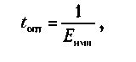
где t_{опт} — оптимальная ставка тарифа на товар; Е_{iimii}— эластичность импорта товара.
Применение тарифа приводит к увеличению цены товара:
Оптимальная ставка тарифа обратно пропорциональна величине эластичности и импорта товара и определяется по формуле:
где Р_{имп} — внутренняя цена импортируемого товара; Р_{мир} — мировая цена товара; t — тарифная ставка на товар.
Тарифные барьеры — наиболее эффективные методы регулирования внешнеэкономической деятельности. В то же время для воздействия на цены государство использует нетарифные барьеры, которые включают: субсидии, таможенную оценку, специальные сборы.
Экспортные субсидии — это безвозмездная помощь государства предприятиям, вывозящим часть своей продукции на экспорт. В этом случае государство берет на себя часть издержек производства, тем самым способствуя снижению цены. Субсидии могут применяться, с одной стороны, для стимулирования расширения производства и увеличения реализации товара внутри страны (выступая в форме дотаций или льгот по налогообложению), что делает невыгодным импорт товара в страну. С другой стороны, экспортные субсидии могут компенсировать убытки, понесенные при сбыте товаров за рубежом, и в этом случае импортер может продолжить пребывание на зарубежном рынке.
Субсидии могут не иметь денежной формы, например при предоставлении бесплатной информации, поиске партнера и др., но и в этом случае производитель получает чистый выигрыш за счет экономии на затратах.
В качестве нетаможенных барьеров используется таможенная оценка. Она применяется тогда, когда таможенной службе сложно определить, насколько точно указаны цены в счетах-фактурах. В этом случае, применяя методы оценки аналогичных товаров, идентичных товаров, базовых издержек, таможня увеличивает размер пошлины.
Воздействие на цену оказывает и взимание консульского сбора, сбора за таможенную очистку, за оформление документов и т. п.

Экономическая и политическая среда международного маркетинга 69
Установлено, что в результате применения нетарифных барьеров происходит повышение цены в 4 раза большее, чем при тарифном обложении [87].
К нетарифным барьерам, воздействующим на потоки товаров, относятся:
- квоты;
- самоограничение экспорта;
- лицензирование;
- государственная монополия внешней торговли;
- стандарты;
- административное ограничение услуг;
- взаимные требования и пр.
Квотирование является наиболее распространенным типом ограничения импорта или экспорта в количественном выражении. В отношении импорта квота чаще всего ограничивает количество продукции, разрешенной для ввоза в определенном году, чтобы отечественным производителям в этом году была гарантирована определенная доля отечественного рынка. Квотирование также может распределять количество товара по странам. Экспортные квоты устанавливаются для обеспечения отечественных потребителей достаточными запасами товаров по низким ценам, для предупреждения истощения природных ресурсов или для повышения цен на экспорт путем ограничения поставок на зарубежные рынки. Так в 80-е гг. квотирование подняло цены на японские автомобили на 20 % \72].
Специфическим типом квотирования является эмбарго — запрет на ввоз или вывоз определенного вида товара или всех товаров (независимо от страны или в отдельные страны).
Эмбарго чаще применяется в дополнение к политическим мерам (например, эмбарго на ввоз товаров в Ирак и вывоз нефти из Ирака во время и после ирако-кувейтского конфликта).
Относительно новой формой нетаможенных барьеров является добровольное ограничение экспорта. Это одна из форм протекционизма, так как поставщики под воздействием государства ограничивают ввоз определенного товара. Такую политику проводят США и Европейский Союз по отношению к Японии и к другим странам [34].
Государство применяет выборочные меры протекционизма и произвольно устанавливая различные стандарты: качества, санитарные условия, условия безопасности, экологические характеристики оборудования и т. п. Например, Япония ввела стандарт по содержанию двуокиси

70
Глава 2 • Среда международного маркетинга

углерода в отработанных газах и тем самым практически закрыла рынок от импортных автомобилей.
И наконец, государство может использовать дискриминационные меры для создания благоприятных условий национальным производителям, представляющим услуги (по страхованию, банковским операциям, транспортировке и пр.). Например, в 40 развивающихся странах право страхования товаров предоставлено только внутренним фирмам.
Для ограничения импорта (экспорта) и стимулирования продажи отечественных товаров также используется лицензирование.
Лицензирование — это система письменных разрешений государственных органов на импорт (экспорт) товаров. Разрешение выдается на определенный срок.
Лицензии могут быть генеральными (выдаются на длительный срок определенной организации для осуществления ввоза (вывоза) товаров из всех стран или из отдельных стран), индивидуальными — выдаются конкретной фирме (для ввоза или вывоза определенной продукции) и автоматическими — когда государство контролирует импорт отдельной продукции (например, в Канаде действует контроль над всеми поставками стали).
Лицензирование осуществляется различными методами:
- методом проведения открытого конкурса;
- методом явных предпочтений;
- затратным методом.
При первом получает лицензию тот, кто больше за нее заплатит. В соответствии со вторым государство закрепляет лицензии за фирмами, традиционно специализирующимися на импорте данного товара. При третьем — лицензии предоставляются, например, пропорционально доле фирмы в импорте (так осуществляется выдача лицензий нефтяным компаниям США).
Государственная монополия внешней торговли — это осуществление экспортно-импортных операций через специальные государственные службы — в результате осуществляется полный контроль за этими операциями.
Одним из важнейших аспектов регулирования внешнеэкономической деятельности является валютное регулирование. Валютное регулирование осуществляется путем построения валютно-финансовой системы, основными элементами которой являются:
- национальная валюта;
- конвертируемость валюты;

Экономическая и политическая среда международного маркетинга 71
- валютный курс;
- международные расчеты;
- международное финансирование.
Валюта — это платежное средство, принятое в стране в качестве всеобщего эквивалента. Важнейшими характеристиками валюты являются ее твердость (насколько стабилен ее курс) и конвертируемость (способность обмениваться на иностранную валюту). Степень конвертируемости валюты зависит от тех ограничений, которые вводит государство на обмен валюты. В результате выделяют:
- конвертируемость по текущим операциям, т. е. отсутствие ограничений на международные расчеты, связанные с торговлей, переводами доходов и трансфертов;
- конвертируемость по капитальным операциям — отсутствие ограничений на международное перемещение капитала;
- полная конвертируемость — отсутствие любых ограничений и государственного контроля за движением валюты как по текущим, так и капитальным операциям. Эта форма предполагает, что экономика страны находится на стадии оживления, инфляция на уровне умеренной, безработица не превышает естественного уровня, ограничения на экспорт и импорт отсутствуют.
В мировой практике чаще всего используются следующие валютные ограничения.
- Лицензирование. Правительственные лицензии фиксируют обменный курс, и все экспортеры или иные лица, получающие иностранную валюту, в обязательном порядке должны продавать ее центральному банку по официальному курсу. Импортер может приобретать иностранную валюту только при наличии лицензии на импорт соответствующих товаров.
- Множественные валютные курсы (наличие более чем одного валютного курса). Когда правительство хочет ограничить импорт, оно вводит очень высокий валютный курс по операциям, которые не намерено поощрять, и соответствующие импортируемые товары становятся весьма дорогими.
- Требование о внесении импортных депозитов. Оно имеет место, когда правительство требует внесения депозита до принятия решения об использовании иностранной валюты. Это делается для того, чтобы заставить компании тщательнее обдумывать целесообразность ввоза товаров и дать правительству время на планирование движения его иностранной валюты.

72
Глава 2 • Среда международного маркетинга

♦ Количественный контроль. Правительства также могут ограничивать количество валюты, выделяемой на конкретные цели, которая может быть использована в конкретных сделках. Ограничения по движению валюты обычно предусматривают необходимость депонирования в валюте определенной части будущих расходов по расчетам (без этого банки не выдают необходимое количество валюты для расчетов). Это приводит к росту затрат на приобретение валюты, а следовательно, и цены продукции.
В некоторых странах перед оплатой поставленной продукции фирма-покупатель должна обратиться за разрешением на проведение этой операции. В отдельных странах валюта распределяется между импортерами в форме индивидуальных и генеральных квот, вводятся закрепительные тарифы, обязательная реализация части валютной выручки на валютной бирже.
Конвертируемость по капитальным операциям приводит к «утечке» капиталов. Поэтому правительство часто прибегает к требованию обязательного возврата прибыли от деятельности за рубежом в страну или обязательной продажи (или сдачи) валюты, пришедшей из-за рубежа; запрещает приобретать иностранные ценные бумаги и пр. Различные формы конвертируемости связаны с состоянием платежного баланса и уровнем развития страны. Чем выше уровень развития, тем больше свободных национальных капиталов, тем меньше потребность во вливаниях капитала из-за рубежа. Но при отрицательном сальдо платежного баланса требуется ограничить отток капитала, поэтому применяются валютные ограничения.
2.2. Правовая среда международного маркетинга
Правовые факторы международной среды показывают влияние на маркетинговую деятельность за рубежом, во-первых, через правовое регулирование контрактов (этот вопрос будет рассмотрен в отдельной главе), во-вторых, через защищенность отдельных аспектов международного предпринимательства. Анализ правовых факторов внешней среды позволяет сравнить правовое обеспечение и правовую защищенность бизнеса различных стран (в том числе и своей страны). В то же время фирма может спрогнозировать часть ожидаемых трансакционных издержек. Анализ правовых факторов позволяет выбрать страну, наиболее привлекательную для внешнеэкономической деятельности.
В практике регулирования внешнеэкономической деятельности используется один из двух правовых режимов: режим наибольшего благоприятствования и национальный режим.

Правовая среда международного маркетинга
73

Режим наибольшего благоприятствования. В силу режима наибольшего благоприятствования иностранному государству, с которым заключается договор, предоставляются такие же нрава, преимущества и льготы, какие будут предоставляться в будущем юридическим и физическим лицам любой третьей страны, т. е. данный режим создает равные условия всем иностранным государствам, их организациям и фирмам в отношении тех вопросов торговли, которые предусмотрены торговым договором. Обычно такой режим используется в рамках торговых или таможенных союзов. В настоящее время в России заключено более 1200 договоров с применением этого режима.
При применении национального режима иностранным гражданам и юридическим лицам предоставляется такой же режим, что и отечественным физическим и юридическим лицам. Такой режим может использоваться при заключении договоров о вывозе капитала. Россия использует этот режим редко, в основном в области авторского права, прав на изобретения и товарные знаки. Национальный режим применяется и. в договорах о правовой помощи, социальном обеспечении. Правовая основа взаимоотношений государств предусматривает обеспечение равноправия, для этого используются так называемые принципы взаимности и реторсии.
Соблюдение принципа взаимности состоит в предоставлении иностранным фирмам и гражданам таких прав и возможностей, какие предоставит другое государство для национальных.
Принцип реторсии означает применение ответных ограничений при условии, что другое государство приняло меры дискриминационного характера в отношении физических и юридических лиц, что принесло ущерб интересам последних. Реторсия применяется с целью достижения отмены выданных ограничений. Применение принципа взаимности в отношениях России с иностранными государствами затруднено из-за различий правовых систем отдельных стран.
В правовой практике принято выделять три типа правовых систем:
- обычного права (США и Великобритания), которая базируется на традициях, прецеденте, нравах и обычаях, при этом важнейшая роль в истолковании закона принадлежит судам;
- гражданского права, именуемая также кодифицированной правовой системой (Германия, Франция, Япония, Россия). Она базируется на детально разработанном комплексе законов, которые сведены в кодекс. Эти статусы, или кодексы, являются основой ведения бизнеса;

74
Глава 2 • Среда международного маркетинга

♦ теократического права. Она основывается на религиозных запове
дях (лучшим примером является мусульманское право).
Правовые основы международных отношений в сфере бизнеса регулирует международное частное право. Нормы международного права формируются в значительной степени каждым государством самостоятельно. В то же время происходит унификация норм права. Это связано с развитием мирового рынка и интернационализацией экономических процессов, результатом которой является интеграция государств.
Вследствие этого в современных условиях существуют три уровня права: национальное, наднациональное, международное.
Национальное право-- это правовые нормы отдельного государства.
Национальные законы оказывают воздействие на способ реализации основных элементов системы управления. Эти законы могут относиться к ведению бизнеса внутри страны или к деловым отношениям между странами.
К важнейшим сферам правового воздействия первого уровня относятся:
- коммерческое или договорное право — защита патентов, торговых знаков и авторских прав, стандартные формы бухгалтерского учета;
- общеправовая среда — законы об охране окружающей среды, санитарно-гигиенические нормы и правила техники безопасности;
- создание нового бизнеса;
- трудовое законодательство;
- антитрестовское (антимонопольное) законодательство;
- ценообразование;
- налогообложение и др.
В процессе планирования международной деятельности руководители компаний должны иметь представление о национальных законах той страны, с которой они собираются работать, чтобы правильно применять их на практике.
При заключении международного контракта стороны должны решить, чьим национальным правом они будут руководствоваться при разрешении споров. Вопрос об использовании национального права может решаться или соглашением сторон, или через арбитраж. Арбитраж — это суд, избранный сторонами для разрешения спора между ними; чаще всего используется третейский суд, т. е. изолированный суд, созданный специально для рассмотрения конкретного спора (при этом порядок создания суда и правила рассмотрения дела определяют сами стороны),

Правовая среда международного маркетинга
75

или постоянно действующий третейский суд (при торгово-промышленных палатах, ассоциациях, международных организациях).
Наднациональное право — совокупность единообразных материальных (или коллизионных) норм гражданского, семейного и трудового права в определенном регионе (внутри экономического союза, например внутри ЕС), созданная отдельными государствами.
Международное (мировое) право — это перечень единых норм частного права в мировом экономическом пространстве.
Следует отметить, что последние два уровня права только формируются, хотя уже накоплен богатый опыт унификации правовых норм при разработке и подписании двусторонних и многосторонних договоров.
Унификация правовых норм осуществляется специальными международными организациями, прежде всего Гаагскими конференциями по международному частному праву, Международной торговой палатой (МТП), Всемирной торговой организацией (ВТО), Комиссией ООН по праву международной торговли (ЮНСИТРАЛ), Международным институтом по унификации частного права в Риме (УНИДРУА), Конференцией ООН по торговле и развитию (ЮНКТАД), Международным бюро интеллектуальной собственности и пр. Эти организации координируют деятельность деловых кругов, создают организационное, техническое и правовое обеспечение международного бизнеса, оказывают помощь при первичном выходе на рынки зарубежных стран. Так, МТП выпустила сборник унифицированных обычаев, правил, традиций, который является настольной книгой для бизнесменов всего мира.
Унификация норм международного частного права позволит единообразно вести правоприменительную практику и устранить различия в правовом регулировании.
Международное право регулирует взаимоотношения суверенных государств. Оно может охватывать любые законы, влияющие на международные сделки, либо может относиться только к договорам, регулирующим отношения между странами по вопросам товаропотоков, движения капиталов и факторов производства, т. е. к области международных соглашений.
Соглашения могут классифицироваться по кругу участников на:
- двухсторонние (либо два государства, либо одно государство и группа государств);
- многосторонние.
К многосторонним соглашениям относятся: универсальные (общие), рассчитанные на участие всех государств (Венская конвенция), и согла-

76
Глава 2 • Среда международного маркетинга

тения с ограниченным числом участников (например, Римский договор 1957 г.).
Международные соглашения можно подразделить на открытые и закрытые. В открытых могут участвовать любые государства независимо от согласия других сторон данного договора. Закрытыми являются такие, в которых участие одного государства зависит от согласия других государств-участников соглашения.
Ключевыми характеристиками международных соглашений являются принятие согласованных и унифицированных правил торговли, обмен концессиями, стимулирование экономического развития всех стран-участников соглашения.
Международные соглашения могут затрагивать вопросы, касающиеся:
- въезда отдельных лиц, передвижения товаров (экспортно-импортные тарифы и другие барьеры);
- судоходства и перевозки грузов;
- передвижения капитала, перевода средств и др.
Особое место среди международных соглашений занимает контракт, который, как было сказано, будет рассмотрен отдельно.
Для международного маркетинга интерес представляют следующие разделы международного частного права, которые можно свести в шесть блоков.
Блок I: Торговое право. Оно включает договоры: на куплю-продажу товаров, услуг; на хранение; на лизинг; на франшизу; на комиссию и др.
Блок II: Правовые основы регулирования хоздеятельности, к которым относятся правовые акты, касающиеся: организационных форм предприятий; имущественных отношений (вещное право); арендных отношений; инвестиций и инвестиционной деятельности.
Блок III: Правовое регулирование интеллектуальной собственности, т. е. защита: промышленной собственности; авторского права; смежного права.
Блок IV: Трудовое право, к которому относятся: законы о труде; законы о безопасности труда; законы об отдыхе; законы об использовании труда иностранцев.
Блок V: Налоговое регулирование, которое определяется налоговой системой.
Блок VI: Правовое регулирование инструментов маркетинга, т. е. правовые акты: о товаре; о принципах ценообразования; о продвижении товара; о распределении товара.
Первый блок — главный из вышеперечисленных разделов — торговое право, которое регулирует заключение договоров купли-продажи и те

Правовая среда международного маркетинга
77

права и обязательства продавца и покупателя, которые возникают из такого договора.
В 1980 г. была принята Конвенция ООН о договорах международной купли-продажи, которая вступила в силу с 1 января 1998 г.
В качестве норм, регулируемых торговым правом, выступают:
- требования к оформлению договоров;
- требования к товару (его количество, качество, описание, упаковка должны соответствовать требованиям соглашения);
- условия, при которых товар может быть признан не соответствующим договору;
- права и обязательства продавца, права и обязательства покупателя;
- освобождение от ответственности за неисполнение обязательства в случае возникновения непредвиденных препятствий;
- исковая давность.
В современных условиях действует Конвенция об исковой давности, принятая в 1974 г. на Международной конференции в Нью-Йорке, в соответствии с которой срок исковой давности — 4 года со дня возникновения права на иск.
Помимо регулирования движения товара осуществляется регулирование торговли услугами. Торговля услугами составляет более 60 % мирового ВНП [93]. К ней относятся оказание транспортных услуг, услуг связи, строительство объектов за рубежом, страхование, финансовые услуги, роэлти, правовые, бухгалтерские, управленческие, рекламные и другие услуги.
Услуги делятся на:
- факторные услуги. Возникают при международном движении факторов производства (инвестиции, роэлти и пр.);
- нефакторные услуги. Все остальные виды услуг.
Регулирование торговли услугами в международной практике осуществляется в рамках ГАТТ (ВТО).
Особенности экспорта услуг связаны с особенностями самих услуг, их неосязаемостью, невидимостью, невозможностью хранения; экспорт услуги означает оказание услуги иностранцу, даже если он проживает на территории страны.
В настоящее время выделилась группа экспортеров услуг (в объеме экспорта которых более 50 % составляют услуги). К ней относится 46 стран, среди которых Багамские и Бермудские острова, Великобритания, Греция, Египет, Кипр, Кувейт, Марокко, Сальвадор, Ямайка.

78
Глава 2 • Среда международного маркетинга

Помимо договора купли-продажи товаров торговое право регулирует отношения, возникающие при заключении договора хранения, аренды, лизингового договора, франшизы, комиссии, страхования и пр.
Обычно эти формы договоров регулируются правовыми документами (законами, положениями, инструкциями) тех стран, где происходит реализация.
Второй блок включает правовые основы регулирования хозяйственной деятельности. Сюда относится прежде всего определение, в каких организационных формах — консорциумах, смешанных обществах, совместных предприятиях — может осуществляться международная хозяйственная деятельность, а также формулируются права и ответственность сторон, регулируются вопросы формирования и движения капитала и имущества, организационная структура предприятия, право принятия решения, участие в прибылях.
С формированием и функционированием фирм связаны вопросы имущества, которые регламентируются вещным (имущественным) правом.
Вещное право закрепляет отношение субъекта права к вещи, в результате возникает или право владения, или право пользования (извлечения из вещи полезных свойств), или право распоряжения собственности (право владения, распоряжения и пользования).
В правовых документах определяется защита права собственности (и других вещных прав), т. е. меры принудительного воздействия для сохранения, признания и восстановления этого права. В праве собственности возможно существование закона о национализации. Государство может устанавливать собственный порядок приобретения, перехода и утраты права собственности, определять его содержание и характер, поэтому оно может предусмотреть изъятие имущества, находящегося в частной собственности, в свою пользу. При этом по канонам международного права закон имеет экстерриториальное действие, т. е. признается за пределами государства, и ни один международный орган не может обсуждать эти меры, даже если национализирована собственность иностранного предприятия.
При формировании капитала фирмы большое значение имеет аренда. Арендный договор — это особая форма договора, в котором указываются все необходимые условия: предмет аренды, срок, арендная плата и способ ее уплаты, права и обязанности сторон и т. п.
Наиболее популярной формой аренды в настоящее время становится лизинг — долгосрочная аренда (со сроком более 1 года), реже используется хайринг — среднесрочная аренда (до 1 года) и рейтинг — краткосрочная, до 3 месяцев, аренда.

Правовая среда международного маркетинга
79

В международном праве регулируются как прямой зарубежный лизинг, когда арендная сделка осуществляется между фирмами, относящимися к разным странам, так и косвенный зарубежный лизинг, когда договор касается имущества, находящегося в смешанной собственности (международные предприятия).
Лизинг имеет экономические преимущества (например, большой капитал не авансируется на длительный срок, как в случае с приобретением основного капитала) и неэкономические последствия (уменьшается риск от вложений средств в зарубежную экономику, прежде всего риск потери собственности, облегчается и ускоряется вхождение в экономику и т. д.).
Так как собственность связана с вложениями капитала, то обычно в международном частном праве действует закон об иностранных инвестициях (в России это законы: «Об инвестиционной деятельности в РСФСР» [№ 1488-1 от 26 июня 1991г.]; «Об иностранных инвестициях вРСФСР» [№ 1545-1 от4 июля 1991г.]).
В законе определяются субъекты, объекты инвестиций, способы осуществления инвестиций, а также гарантии при осуществлении инвестиционной деятельности. Чем больше гарантий, тем более привлекательным становится инвестиционный процесс для иностранных инвесторов. Например, Сингапур, Кипр, Испания и Китай привлекали значительные инвестиции или гарантиями их полного возмещения, или созданием справедливого и недискриминационного режима, т. е. предоставлением правового режима не менее благоприятного (а в отдельных случаях — более благоприятного), чем национальным инвесторам.
Третий блок — регулирование отношений интеллектуальной собственности. К интеллектуальной собственности относятся:
- промышленная собственность — изобретения, полезные модели, промышленные образцы, торговые марки, знаки обслуживания;
- авторское право — литературные и художественные произведения, научные труды и произведения искусства. Сюда относятся программы для ЭВМ, электронные базы данных;
- смежное право, связанное с исполнительской деятельностью артистов, звукозаписями, радио- и телевизионными передачами (фонограммы, аранжировки, режиссерские постановки).
Международная охрана интеллектуальной собственности осуществляется на основе множества договоров в этой сфере, которые приведены в табл. 2.2.

80
Глава 2 • Среда международного маркетинга

Таблица2.2
Основные международные договоры (документы), регламентирующие защиту прав собственности

Охрана промышленной собственности | Охрана авторского права | Охрана смежного права
1. Парижская конвен  ция по охране  промышленной  собственности 1883 г.  (дополнения 1900,  1911,1925,1934,1958,  1967 гг.)  2. Вашингтонский  договор о патентной  кооперации (РСТ)  1970 г.  3. Мадридская конвен  ция о международной  регистрации фабрич  ных и товарных  знаков 1891 г.  4. Вашингтонский  договор о патентной  кооперации (РСТ)  1970 г.  5. Конвенция о выдаче  европейских патен  тов 1973 г. и др. | 1. Бернская конвенция  об охране литератур  ных и художествен  ных произведений  1886 г. (дополнения  на конференциях  1896,1908,1914,1928,  1948,1967,1971 гг.)  2. Всемирная (Женев  ская) конвенция об  авторском праве  1952 г. (пересмотрена  в Париже в 1971 г.  с дополн. протоколами № 1, 2, 3)  3. Межамериканская  конвенция об  авторском праве на  литературные,  научные и художе  ственные произведе  ния (Вашингтон,  1946 г.) и др. | 1. Международная  (Римская) конвен  ция об охране  интересов артистов-  исполнителей,  производителей  фоно1 рамм и  вещательных  организаций  (1961г.)  2. Стокгольмская  конвенция 1967 г.  3. Женевская конвен  ция об охране  интересов произво  дителей фонограмм  (1971г.)  4. Брюссельская  конвенция о  распространении  несущих npoi раммы  сигналов, передава  емых через спутни  ки (1974 г.)
Основным защищающим документом промышленной собственности является патент. Он устанавливает юридическую монополию на изобретение и обеспечивает его владельцу исключительное право распоряжаться изобретением в течение 15-20 лет.
В мире существует 4 вида патентных систем: Германская система (в нее входит РФ), Голландская (Франция), Британская, Американская. Различие объясняется разными подходами в регулировании предпринимательской деятельности.
Как бы ни было защищено право собственности, всегда остается возможность подделок. Поэтому фирмам придется позаботиться о защите своей собственности.

Правовая среда международного маркетинга
81

Существует 4 стратегии фирмы в отношении подделок товаров.
- Покупателя предупреждают о возможных подделках.
- Четкий контроль сбыта в тех странах, где есть угроза подделки.
- Наказание.
- Потребитель ничего не должен знать о том, что существует подделка товара.
Четвертый блок правовых факторов — трудовое право. Международные трудовые отношения делятся на 2 группы:
- связанные с трудом иностранцев в фирме (когда, например, создается филиал);
- связанные с трудом национальных кадров за рубежом.
При первой группе отношений необходимо знать, какие основные условия труда гарантирует закон данной страны, а также политику найма персонала (порядок приема и увольнения, тарифы) и социальное обеспечение (оплата больничных листов, обязательные меры безопасности, деятельность профсоюзов, все, что связано с несчастными случаями).
Вторая группа отношений возникает при направлении работников для работы в заграничном филиале, представительстве, в служебные командировки.
Многие вопросы, связанные с международными трудовыми отношениями, регламентируются конвенциями и рекомендациями международной организации труда (МОТ), подлежащими ратификации и последующему исполнению во всех странах-членах МОТ. К таким вопросам относятся:
- защита прав человека в области труда, которая включает соглашения, о дискриминации труда; о принудительном или обязательном труде; о защите прав всех трудящихся-мигрантов и членов их семей;
- обеспечение занятости и борьбы с последствиями безработицы;
- обеспечение условий труда и отдыха, что включает регламентацию использования детского труда, условий безопасности гигиены труда и производственной среды и др.;
- обеспечение социального страхования и социального обеспечения трудящихся.
Особое место занимает пятый блок — налоговое регулирование. Он определяет налоговую систему и основы ее функционирования, а также виды налогов и их применение, льготы по налогообложению. В мировой практике существуют 2 принципа налогообложения:

82
Глава Z • Среда международного маркетинга

- принцип резидентства (налоги платятся по месту жительства или регистрации компаний);
- принцип территориальности (налоги платятся в той стране, где проводятся операции, приносящие доход).
Для того чтобы избежать двойного налогообложения, заключаются соглашения между странами. В тех странах, между которыми заключены соглашения, существует информационный обмен о налоговых нарушениях.
В международном налоговом планировании используются 3 принципа:
- перераспределение прибыли через международный маркетинг трансфертных цен (цены обмена товарами внутри транснациональных корпораций). Трансфертные цены могут колебаться в размере 15 % от нормальной (мировой) цены в сторону увеличения. В развитых странах государство контролирует соблюдение этого принципа;
- репатриация прибыли из страны с высокими налогами в страну с низким налогом (шоппинг международных налоговых соглашений);
- перенос операций в страну с низкими налогами.
И наконец, шестой блок правовых факторов; правовое регулирование инструментов маркетинга.
К инструментам маркетинга относятся:
- товар;
- цена;
- продвижение товара;
- распределение товара.
Правовое регулирование товара осуществляется через установление законов безопасности, стандартов качества, определение необходимых атрибутов упаковки, маркировки, первичной информации (на упаковке) и т. п.
Контроль и регулирование цен в основном осуществляется через субсидирование или лимитирование цен (установление верхней или нижней границы движения цен). В то же время законодательно может быть запрещено (или ограничено) свободное определение цен (например, дистрибьюторами), а также определены максимальные размеры наценки торговых организаций и пр. Например, в 1971 г. администрация Никсона ввела государственное законодательное регулирование цен на

Правовая среда международного маркетинга
83

основные товары США. Кроме того, регулирование ценообразования осуществляется в таких законах, как антимонопольный закон, закон о конкуренции и т. п.
Продвижение товаров также может регулироваться правовыми документами. Так, одна из важнейших функций государства — обеспечение равных возможностей для осуществления хозяйственной деятельности фирмам любой формы собственности. Поэтому к числу основных законов относятся законы о рекламе, о конкуренции, антимонопольный закон, которые регулируют, с одной стороны, продвижение товаров, а с другой стороны, устанавливают запретительные меры при проведении недобросовестной конкуренции, ограничивают монопольное давление на рынок. Законодательно регулироваться может также эксклюзивный сбыт (так как ограничивает конкуренцию и приводит к нарушению рыночных условий) и навязывание дополнительных условий продажи или дополнительных товаров (во Франции, Германии и других странах).
В большинстве стран рыночной экономики разрабатывается и принимается законодательство по защите прав потребителей: право на безопасность, право быть информированным (знать, что они покупают, условия продажи и гарантии, вероятный риск при потреблении), право выбора, право быть услышанным. Обычно законодательство включает не один, а несколько законов, например о рекламе, о качестве продовольствия, о безопасности промышленных товаров и пр.
Распределение может регулироваться как национальными правовыми нормами, так и наднациональным правом. Так, например, действует Incoterms- 90, в котором определены основные условия поставки, а также дается унифицированная торговая терминология.
Предприятия, ведущие внешнеэкономическую деятельность, должны учитывать правовые особенности, существующие в различных странах, так как они оказывают влияние на результаты этой деятельности. К таким особенностям относятся: способы, характер, традиции ведения переговоров, уровень надежности их результатов (в США, например, где дороже всего ценится время, условия договора можно обговорить по телефону и заключить письменный договор в то время, как стороны уже приступили к его выполнению. В других странах процесс переговоров может вестись долго с бесконечными согласованиями, в процессе которых стороны приглядываются друг к другу и вырабатывается компромисс). Существуют особенности и в способах заключения сделок, составления, оформления договоров и т. п.

84
Глава 2 • Среда международного маркетинга

2.3. Социально-культурные факторы
Эффективность работы предприятия на зарубежном рынке во многом определяется знанием и умением использовать социально-культурные факторы. Поскольку в каждой стране свои обычаи, традиции, существуют особенности в условиях жизни, потребления, средствах коммуникации, то необходимо знать, какой образ товара (фирмы) близок потребителю. Нельзя предлагать что-то на конкретном зарубежном рынке, основываясь только на положительном опыте продаж на национальном рынке или рынках других стран. При этом социально-культурные факторы будут воздействовать на все инструменты маркетинга, изменяя вид, качество, способ преподнесения товара, его цену, рекламу, форму продвижения и распределения товаров.
Чем глубже проникает фирма на зарубежный рынок (например, в виде создания дочерних или совместных предприятий), тем более тщательного изучения требуют социально-культурные факторы внешней среды. Эти факторы можно условно разделить на две основные группы:
- культурные факторы;
- человеческие факторы.
Собственно культурные факторы характеризуют ту культурную среду страны, р которой будет существовать фирма при выходе на рынок данной страны. Эта среда прямо или косвенно воздействует на поступки людей, их пристрастия, привычки, стиль поведения. К культурным факторам относятся религия, средства коммуникации, этика и эстетика, условия жизни, покупательские особенности и традиции ведения бизнеса.
Для принятия правильных решений в международном маркетинге необходимо изучить роль религии в данной стране, наиболее важные религиозные течения и слои населения, которые ими охвачены, основные религиозные принципы и их влияние на население, составляющее целевой рынок компании.
Большое значение имеет правильный выбор средств коммуникации, к которым относятся:
♦ язык. Большие проблемы могут возникнуть у фирмы в связи с ис
пользованием неродного языка, так как часто трудно сделать пря
мой перевод с одного языка на другой, а некоторые понятия просто
не переводятся. Заниматься коммерческой и другими видами дея
тельности легче всего с теми странами, в которых официальный
язык одинаков (или относится к одной группе). В контрактах, кор
респонденции, рекламных обращениях и на публичных собраниях

Социально-культурные факторы
85

необходимо тщательно подбирать слова, поскольку неправильный выбор слов может существенно исказить смысл фразы, а плохой перевод может вообще иметь тяжелые последствия для бизнеса;
- жесты, дистанция между людьми. Проблемы могут возникнуть из-за того, что в разных странах различаются телодвижения и жесты: один и тот же жест может иметь несколько значений. Например, образование указательным и большим пальцами буквы «О» обозначает «о'кей» в США, деньги — в Японии, «я тебя убью» — в Тунисе. Различаются также привычные расстояния между людьми во время разговора (переговоров) в разных странах, что зависит от многих факторов окружающей среды (например, от численности и плотности населения). Если во время деловых переговоров расстояние больше или меньше привычного, между людьми может возникнуть неловкость или даже недоверие друг к другу;
- цветовые предпочтения. Чтобы достичь успеха на международном рынке, цвет продукции, ее упаковки и рекламные цвета должны соответствовать цветовым предпочтениям потребителей данной страны. Так, в Новой Зеландии популярным считается зеленый цвет, а в Индии — пурпурный;
- пунктуальность. В практике международного маркетинга должны учитываться национальные требования к пунктуальности. Люди разных национальностей могут счесть невежливым и опоздание, и прибытие раньше назначенного времени. Англичане, например, не будут ждать более 8 мин, в то время как в Германии невежливым считается опоздание в пределах 15 мин.
Следует большое внимание уделять также вопросам национальных этики и этикета. Особенно при разработке рекламы, при реализации товаров, в процессе общения с чиновниками и т. д.
Большое влияние на результаты внешнеэкономической деятельности будут иметь правильно определенные условия жизни, т. е. привычки, типичный рацион питания, уровень потребления продуктов, их качество, стиль одежды, жилищные условия, традиционные виды проведения досуга, охрана здоровья, развитие спорта и пр., а также покупательские особенности и традиции ведения бизнеса (традиции потребления товара, особенности восприятия населением различных видов товаров и т. п.).
В международном маркетинге фирма должна учитывать социальные факторы, прежде всего человеческие факторы внешней среды иностранного государства. Существует множество человеческих переменных,

86
Глава 2 • Среда международного маркетинга

в той или иной степени влияющих на различные аспекты международного бизнеса. Эти переменные можно объединить в две основные группы: физические особенности людей и специфические особенности поведения.
К основным физическим особенностям людей, на которые следует обращать внимание фирме, выходящей на международный рынок, относятся:
- внешние данные. Большинство различий во внешности легко увидеть, но существует множество тонких вариаций, которые могут не заметить невнимательные иностранцы. Например, жители Азии жалуются, что западные фирмы в рекламных объявлениях часто неточно определяют национальную принадлежность представителей восточных стран: они могут назвать китайца японцем, а корейца — таиландцем;
- размеры. Необходимо учитывать физические различия в размерах одежды при внесении изменений в параметры продукции, определении высоты машин, оборудования;
- подверженность населения определенным болезням, вследствие чего отдельные виды продукции (продукты питания, одежда обувь) будут востребованы на данном рынке.
К физическим особенностям людей могут относиться и особенности обоняния и осязания, что также следует учитывать в международном маркетинге. Например, популярные запахи в одних странах могут вызвать неудовольствие и даже физические недомогания в других странах.
Специфические особенности поведения определяются особенностями воспитания, морали, принадлежностью к той или иной группе: Принадлежность к группе может быть врожденной (пол, семья, возраст, каста и т. д.), приобретенной (религиозные, политические, профессиональные и другие объединения). В результате люди обычно принадлежат к нескольким группам одновременно (например, член профсоюза автомобилестроителей, католик, относящийся к партии консерваторов, многодетный отец). Принадлежность к группе может влиять на право получения определенной должности или вознаграждения.
Помимо принадлежности к группе существуют другие факторы, влияющие на условия найма людей на работу, продвижение их по службе, отношение к работе, друг к другу и т. д., например:
♦ препятствия социального характера, когда сотрудники, клиенты,
чиновники могут отрицательно относиться к некоторым группам

Социально-культурные факторы
87

населения, препятствуя их продвижению по службе, найму на работу и т. д.;
- мотивы работы и ее значимость, которые помогают объяснить стиль управления, приоритеты потребления, общей социальной мотивации, например работники в Нидерландах придают больше значения социальным потребностям и меньше — самореализации, чем работники в США, Австрии и Швейцарии;
- отношение к профессии и бизнесу. В каждый данный момент существуют наиболее престижные профессии, сферы деятельности, где предлагается большее количество и более квалифицированный труд. Это убеждение будет в значительной степени определять количество и квалификацию людей, стремящихся работать именно в данной профессии, в вашей фирме. Еще одним международным различием является желание работать на организацию в противоположность стремлению иметь свое дело;
- стиль управления. В некоторых странах преобладает автократический стиль управления (Мексика, Венесуэла), в других — консультативный или демократический (скандинавские страны, Австрия, Израиль);
- отношение к личным и групповым достижениям. В некоторых странах ценятся личные достижения, люди фактически открыто конкурируют друг с другом за большую долю морального и материального вознаграждения (США), в других же ценятся коллективные усилия и неохотно выделяются заслуги индивидов (Япония).
Для достижения наивысших результатов в международном предпринимательстве фирмы должны учитывать те особенности человеческих факторов и использовать такие стимулы, которые бы увеличивали отдачу от применения личного фактора. Особенно это важно при создании филиалов и совместных предприятий, формировании квалифицированного устойчивого коллектива, преданных данному предприятию работников, при становлении имиджа и укреплении позиций фирмы на рынке.
Прочие факторы внешней среды международного маркетинга. Здесь можно выделить три основные группы факторов: научно-технологические, демографические и природно-географические. Первые включают:
- уровень развития науки и техники в данной стране;
- техническое обеспечение производства;
- уровень обеспеченности общества новейшими достижениями науки и техники;

88
Глава 2 • Среда международного маркетинга

- потребности производства и быта в новейшем оборудовании и т. д. К демографическим факторам относят:
- численность населения;
- структуру населения: половая, возрастная и пр.;
- размер семьи, количество детей, количество разводов и т. д.;
- доход на семью;
- увеличение или снижение рождаемости и смертности;

- имеющееся количество и тенденции роста или снижения числа людей в городах, т. е. географическое распределение людей;
- родзанятий населения;

- уровень образования (грамотности). Природно-географические факторы характеризуют:
- место расположения страны;
- климатические особенности;
- природные особенности;
- состояние окружающей среды.
В заключение следует отметить, что приведенная система факторов среды международного маркетинга является неким ориентиром, так как в зависимости от особенностей рынка, целей исследования предложенная система факторов может быть изменена.
Вопросы для самопроверки
- Раскройте необходимость и особенности изучения зарубежной среды международного маркетинга.
- Приведите классификацию факторов среды международного маркетинга.
- Какие факторы и почему относятся к неконтролируемым факторам среды международного маркетинга?
- Зарубежная фирма планирует выйти на санкт-петербургский рынок электробытовых приборов. Какие политические факторы ей следует учесть?
- Зависит ли величина таможенных платежей от страны-производителя товаров, если зависит, то как?
- Ваша фирма занимается экспортно-импортными операциями. Помните, каким образом она преодолевает нетарифные барьеры?

Вопросы для самопроверки
89

- Какие экономические факторы оказывают наибольшее воздействие на внешнеэкономическую деятельность фирмы?
- Охарактеризуйте структуру экономических факторов внешней среды международного маркетинга.
- Какие правовые режимы регулирования внешнеэкономической деятельности вы знаете? Приведите примеры использования Россией таких режимов.

- Какие показатели, на ваш взгляд, наиболее полно отражают рейтинг стран в мировой экономике?
- Какие вы знаете нормы международного частного права в отношении регулирования торговли товарами и услугами; регулирования защиты прав интеллектуальной собственности?
- В чем состоит правовое регулирование инструментов маркетинга во внешнеэкономической деятельности? Приведите примеры использования международных норм права.
- Вы работаете маркетологом в фирме, которая открывает филиал в Эстонии. Какие социально-культурные факторы будут определять внешнеэкономические отношения?
- Назовите положительные и отрицательные факторы действия социально-экономических факторов (на примере условной фирмы).
- Раскройте содержание и роль культурных и человеческих факторов в международном маркетинге.
- Российская фирма-производитель сборных деревянных домов планирует выход на рынок Италии. Разработайте для этой фирмы систему факторов зарубежной окружающей среды и оцените влияние этих факторов на внешнеэкономическую политику российского производителя.

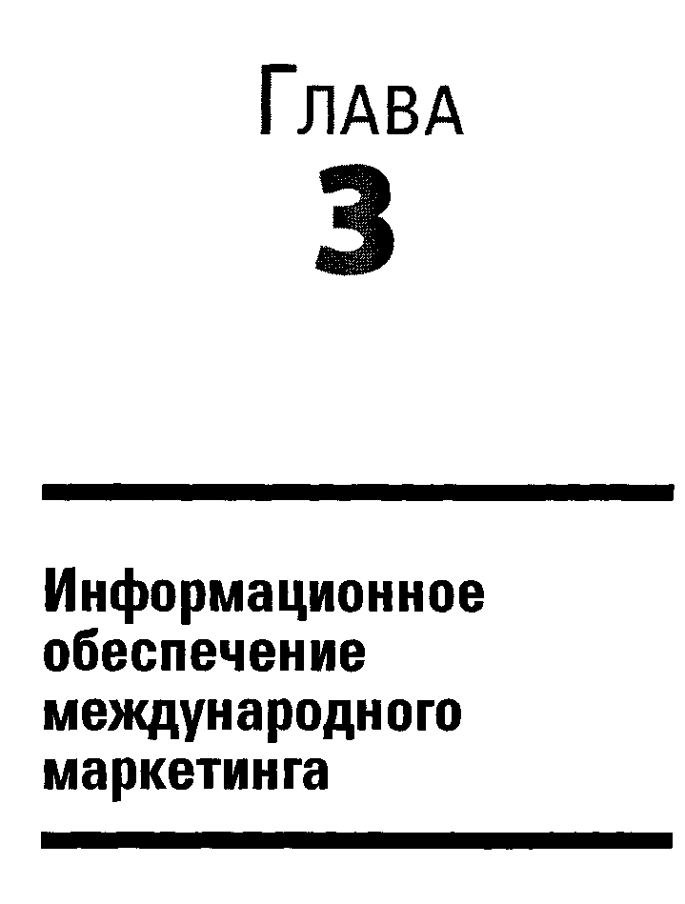

3.1. Информационная система, задачи и предмет маркетинговых исследований в международном маркетинге
Информационное обеспечение международного маркетинга является одной из подсистем, обеспечивающих нормальное (качественное и бесперебойное) функционирование процесса разработки и принятия решений в сети взаимоотношений (коммуникаций) между интернациональными фирмами (юридическими и физическими лицами), которые вовлечены (вовлекаются) в международный обмен товарами и услугами на коммерческой или некоммерческой основе (рис. 3.1).
Информационное обеспечение международного маркетинга по своему содержанию включает комплекс средств и методов оформления маркетинговой документации, организации хранения данных, кодирования и поиска информации о состоянии и динамике (поведении) всех элементов системы международного маркетинга. При этом система международного маркетинга рассматривается как совокупность социально-экономических образований (элементов) интернационального рыночного пространства (среды), обладающих самостоятельностью и целостностью и находящихся в непрерывном взаимодействии по поводу получения прибыли за счет формирования и развития спроса на товары и услуги, представляющие интерес для населения и организаций стран-партнеров по бизнесу.
Информационное обеспечение международного маркетинга осуществляется благодаря наличию у бизнес-партнеров маркетинговой информационной системы (МИС). МИС — это постоянно действующая, развивающаяся система взаимосвязи людей, оборудования и методи-

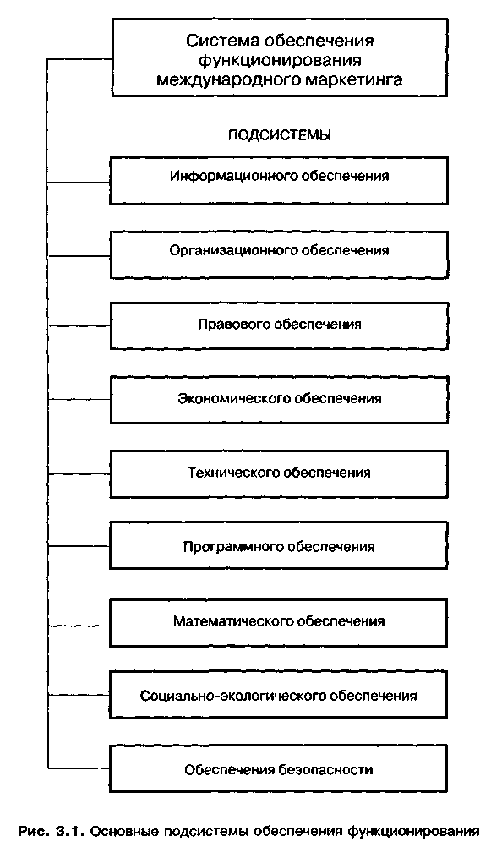

Информационная система, задачи и предмет маркетинговых исследований 93
ческих приемов, предназначенная для сбора, классификации, анализа, оценки и распространения актуальной, своевременной, точной информации в сфере международного маркетинга с целью ее использования при планировании, разработке, внедрении маркетинговых мероприятий и оценке их эффективности (рис. 3.2).
Необходимость организации системы информационного обеспечения, а также маркетинговой информационной системы для каждого из бизнес-партнеров, участвующих в активном международном предпринимательстве, обусловливается рядом причин и особенностями деятельности на международных рынках:
- укрепление и развитие мирохозяйственных связей и повышение значимости внешнеэкономической деятельности;
- непрерывный прогресс в области разработки современных средств бизнес-коммуникаций (транспортные системы, компьютеризация, информатизация и т. д.);
- рост международного товарооборота;
- бурное развитие международной торговли, интеграция и интернационализация международных связей;
- активное внедрение философии и инструментария маркетинга в национальные и международные экономические отношения;
- активизация процесса насыщения необходимыми товарами внутренних рынков и их замедленная диверсификация, что делает многообещающими и привлекательными иностранные рынки;
- наличие на национальных фирмах свободных производственных мощностей и незанятой рабочей силы;
- рост неустойчивости покупательной способности валютного курса;
- усиление национальной и интернациональной конкуренции.
Как следствие происходящих процессов, в международном предпринимательстве растет потребность в информации, в развитии системы информационного обеспечения и МИС. Эта потребность в информации обусловлена также тем, что:
- принятие решений в международном маркетинге осуществляется в условиях неопределенности и повышенного коммерческого риска;
- существуют объективные трудности прогнозирования изменений условий среды международного маркетинга;
- имеет место неустойчивость экономического поведения участников бизнеса и рынка (конкуренты, покупатели, посредники, парт-

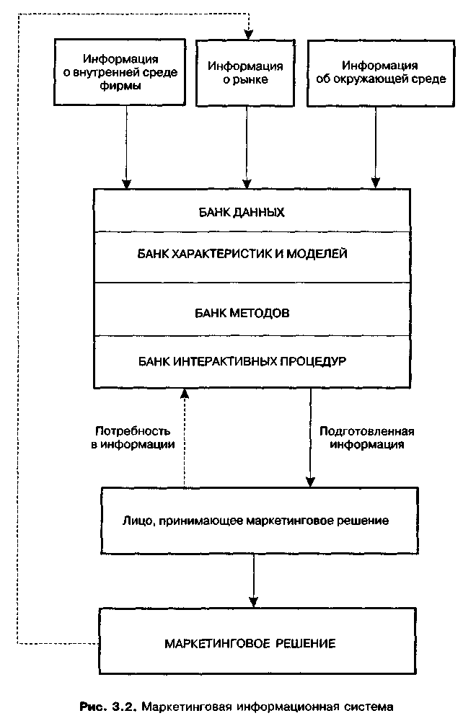

Информационная система, задачи и предмет маркетинговых исследований 95
неры), что увеличивает затраты на коммуникативные процессы, информационное обеспечение и трансакционные издержки;
- отсутствует достаточная информация об использовании инструментария маркетинга бизнес-партнерами в меняющихся условиях на рынках зарубежных стран;
- растет дефицит информации о потенциале зарубежных рынков сбыта, капитала, производительных сил, сырья и топливно-энергетических ресурсов, рынков информации и маркетинговых услуг.
Как видно, обобщающим фактором необходимости информационного обеспечения выступает неопределенность как выражение сложности и подвижности международной среды. Чтобы уменьшить неопределенность, необходимо использовать стратегии оптимизации (дифференциации) среды, повышение качества и надежности информационного обеспечения бизнеса на международных рынках.
Уменьшение неопределенности повышает эффективность принимаемых решений и позволяет снизить коммерческие риски в деятельности на зарубежных рынках.
С процессом принятия решений и целями в международном предпринимательстве тесно связаны особенности маркетинговых исследований в международном маркетинге (приложение П-1).
Перечень проблем и вопросов, по которым принимаются решения в международном предпринимательстве, достаточно велик, так как зависит от стадии вертикальных и горизонтальных связей процесса взаимодействия и технологии бизнес-предпринимательства (табл. 3.1).
Процесс принятия решений в международном маркетинге, как пра: вило, включает следующие фазы [107]: анализ, прогноз, обоснование цели, разработка стратегии, планирование мероприятий, реализация и проведение мероприятий (рис. 3.3).
Фаза анализа включает сбор данных и обработку информации о характеристиках зарубежной среды, таких как состояние международных рынков, политика сбыта, уровень и виды рекламы, положение политических, экономических и экологических факторов в стране, где предполагается осуществлять международную коммерческую деятельность. Вторым шагом анализа является исследование и оценка вероятных шансов и рисков, ожидаемой прибыли и затрат на производство и распределение товара или услуги в условиях зарубежной рыночной среды.
Результаты анализа зарубежной среды используются при разработке обоснованного прогноза, предсказания вероятности или возможности дальнейшего изменения рыночной конъюнктуры на международном

Таблица 3.1 Основные маркетинговые решения в международном
предпринимательстве

Сфера бизнес-коммуникаций | Характеристика структуры маркетинговых решений
Маркетинговые стратегии | Выбор целевого рынка
 | Обоснование конкурентных преимуществ
 | Базовые стратегии развития
 | Стратегия международного взаимодействия
 | Выбор портфеля направлений деятельности
 | Стратегия качества
Маркетинг-микс | Выбор оптимальной структуры (рецепта) маркетинга-микс
 | Оценка риска инноваций
 | Вывод нового товара на рынок Обоснование и выбор каналов сбыта
 | Стратегические и оперативные решения по ценообразованию и контрактным условиям
 | Определение и выбор рекламных средств и рекламного бюджета
 | Выбор средств продвижения и стимулирования
Информационное сопровождение | Обоснование границ и объема внутренней и внешней информации Выбор способа организации и проведения маркетинговых исследований
 | Обоснование и утверждение бюджета на маркетинговую разведку, бенчмар-кинг и защиту информационной системы фирмы
Коммуникации с потребителем | Обоснование и выбор критериев обеспечения качества товаров и услуг потребителям

Информационная система, задачи и предмет маркетинговых исследований 97
Таблица 3.1 ( продолжение)

Сфера бизнес-коммуникаций | Характеристика структуры маркетинговых решений
 | Утверждение программ взаимодействия с потребителями промышленных товаров
 | Выбор форм стимулирования потребителей
 | Утверждение бюджетов по работе с потребителями и общественностью
 | Утверждение плана по формированию и развитию брэндинга
Координация | Координация и контроль стратегического и оперативного планирования
Планирование | Обоснование и выбор организационной структуры маркетишовой службы
Организация | Утверждение программы маркетинг-аудита
Оценка затрат и результатов | Контроль и аудит затрат на производство и распределение продукции
 | Обоснование и выбор метода планирования затрат на марке! инг
 | Утверждение показателей эффективности маркетинговой деятельности
 | Оценка маркетингового потенциала фирмы
рынке, обусловленного динамикой факторов окружающей среды. Так как решения в международном маркетинге носят долгосрочный характер, то обоснованное прогнозное ориентирование имеет важное функциональное значение Поэтому особая роль в достижении успеха тактических мероприятий по обработке рынка в международном маркетинге отводится стратегическому планированию Такое планирование носит концептуальный характер и тесно связано с принципами выбора рынков и решения проблем применения маркетингового инструментария в той или иной стране в достаточно длительном временном периоде.

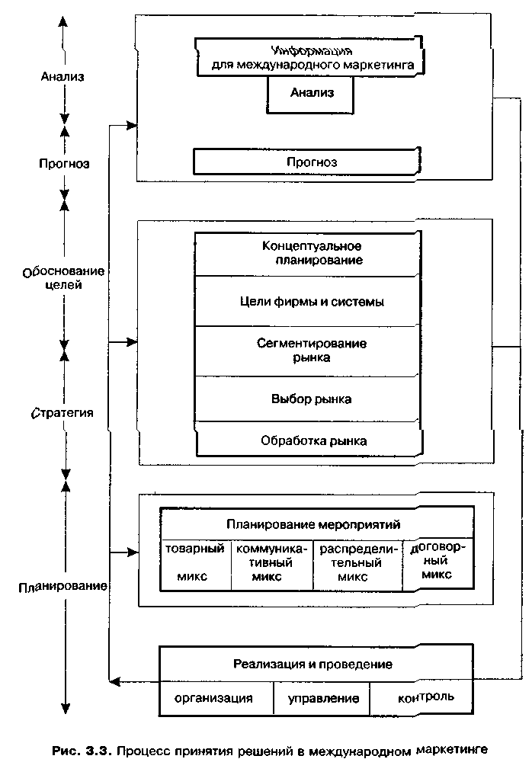

Информационная система, задачи и предмет маркетинговых исследований 99
Решение проблем планирования и принятия решений в международ-пом маркетинге предполагает формулировку и обоснование специфических маркетинговых целей предприятия и целей всей системы коммуникаций на международном рынке. В рамках глобальных целей, таких как прибыль и безопасность, определяются стратегические цели маркетинга для конкретной страны, например: доля рынка; доля проникновения на рынок; величина товарного оборота. Разработанный исходя из этих целей план должен включать следующие вопросы: как, что и с помощью каких средств в рассматриваемом периоде можно достичь на том или ином рынке зарубежной страны.
Обоснование целей является базой для разработки стратегий, которая включает сегментацию, выбор и обработку рынка. Сегментация рынка позволяет выявить различия между покупателями мировых и стра-иовых рынков и разделить общий рынок на различные, в зависимости от целевой группы, рыночные сегменты. При этом в качестве критериев сегментации могут выступать международные (географические, языковые, климатические, экономические и др.) показатели и внутринациональные (пол, возраст, доход, отношение к покупке и др.). Отбор страно-вых и потребительских сегментов рынков осуществляется с помощью наиболее удобных методов (см. раздел 3.3).
Обработка международного рынка является наиболее трудоемкой проблемой из всех процедур использования инструментов международного маркетинга. Проблемы принятия решений, касающиеся стандартизации или дифференциации избранных рынков, при этом должны решаться в первую очередь.
Обоснование и выбор конкретных инструментов международного маркетинга осуществляется на стадии планирования, которая включает планирование мероприятий в рамках всего комплекса маркетинга. Оно предполагает установление объема, вида и последовательности мероприятий по обработке рынка или сегментов рынка в отдельных странах.
Подобно национальному маркетингу, в этом случае используются такие инструменты маркетинга, как товарный микс (ассортимент, марка, производительность, служба работы с покупателями), коммуникативный микс (формы взаимодействия, реклама, стимулирование сбыта, личная продажа, паблик рилейшнз и др.), распределительный микс (каналы сбыта, логистика и др.) и договорный микс (цены, скидки, кредиты, условия поставки и оплаты).
На фазе реализации и осуществления мероприятий плана обращается внимание в первую очередь на развитие эффективных организационных структур, а также на концепцию управления и координации мар-

100 Глава 3 • Информационное обеспечение международного маркетинга
кетинговых мероприятий в отдельных странах. В рамках международного маркетинг-контроля проводят исследование способов достижения поставленных целей с использованием запланированных инструментов маркетинга. Для этого могут применяться ситуационный и сравнительный методы анализа.
Как известно, международное предпринимательство направлено на достижение различных целей (рис. 3.4). Увеличение потенциального спроса, например, связано с расширением объема производства и повышением эффективности за счет увеличения масштабности предпринимательства. Для того чтобы снизить коммерческий риск, обычно осуществляют меры по распределению риска, его рассредоточению между покупателями, которые размещены в различных экономических средах, а также поиск наиболее благоприятных для фирмы конкурентных условий и рыночной конъюнктуры. Внедрение на рынки, характеризующиеся расширением глобального спроса, когда на других рынках спрос достиг зрелости или стагнации, позволяет обеспечить цель продления жизненного цикла. Когда ставится цель повышения конкурентных преимуществ и защиты от конкуренции, осуществляют диверсификацию
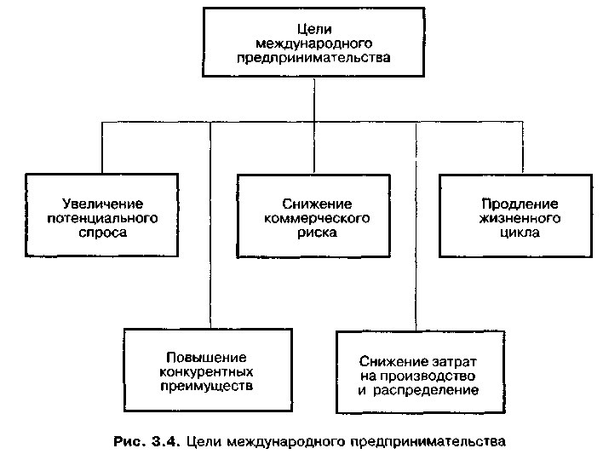

Информационная система, задачи и предмет маркетинговых исследований 101
поведения фирмы на рынке, а в целях контроля над конкурентами проводят активную маркетинговую разведку.
Используя информацию о преимущес гвах конкурентных фирм и их i оварах на международных рынках, обеспечивают снижение затрат на производство и материально-техническое снабжение.
Обоснование целей предпринимательства и принятие решений в сфере международного маркетинга формируются под воздействием объективных и субъективных факторов.
К объективным характеристикам в первую очередь относятся показатели товарно-рыночных отношений и международной среды. Субъек-i ивные факторы определяются личностными характеристиками топ-менеджмента как отечественных, так и зарубежных фирм-участниц международного предпринимательства. Например, выбор варианта решения, связанного с выводом товара на зарубежный рынок, наряду с объективной характеристикой маркетинговой ситуации на этом рынке в конечном итоге делается менеджером (руководителем отечественной фирмы) с учетом условий и требований фирмы (менеджера)-партнера и состояния финансовых и конкурентных преимуществ фирмы на момент принятия решения.
Единой универсальной модели принятия решения в сфере международного маркетинга не существует, каждое решение определяется конкретной (заведомо изученной) ситуацией на рынке, характером сложившихся бизнес-коммуникаций между партнерами и очень часто зависит от персональных отношений между руководителями, менеджерами фирм-партнеров.
Относительно целей международного маркетинга можно судить по мотивам, которыми фирма руководствуется при интернационализации своей коммерческой деятельности [107].
Очевидно, что всякая фирма стремится в первую очередь гарантировать себе прибыль, плановый объем сбыта и снижение риска за счет его распределения среди участников бизнес-сети.
Разработка системы целей базируется на установлении содержания, масштабов, сроков и пространства международного бизнеса (рис. 3.5).
Так, цели международной деятельности по содержанию подразделяют, основываясь на количественных (оборот, прибыль, экономичность) критериях. В отдельных случаях используются цели, ориентированные на прибыль, надежность и экспансию. В каждом случае целеполагания необходимо выделять главные, промежуточные и вспомогательные цели. Их следует подразделять на экономические и психографические (рис. 3.6).

102 Глава 3 • Информационное обеспечение международного маркетинга
Выработка целей в сложных условиях международного маркетинга предполагает выполнение следующих требований: необходимо выработать мышление, направленное на постановку целей; выполнить формальный порядок в их постановке; организовать сам процесс постановки; согласовать интересы иностранных и внутренних подразделений фирмы; учитывать специфические условия стран, где предполагается осуществлять бизнес и маркетинг. При этом целесообразно придерживаться определенной последовательности в достижении целей, например: знакомство, имидж, планы продаж, доля рынка, оборот, прибыль, доход.
В процессе разработки алгоритмов решений и системы целей в международном маркетинге формируется банк необходимых данных для принятия решений и достижения поставленных целей. Поиск, сбор, обработка, накопление и распределение требуемой информации осуществляются с помощью маркетинговых исследований.
Основные направления маркетинговых исследований в международной сфере практически не отличаются от направлений подобных иссле-
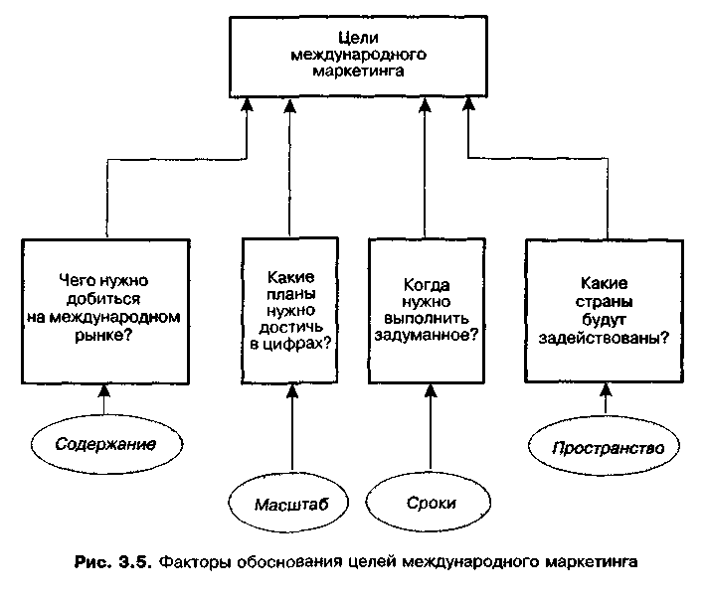

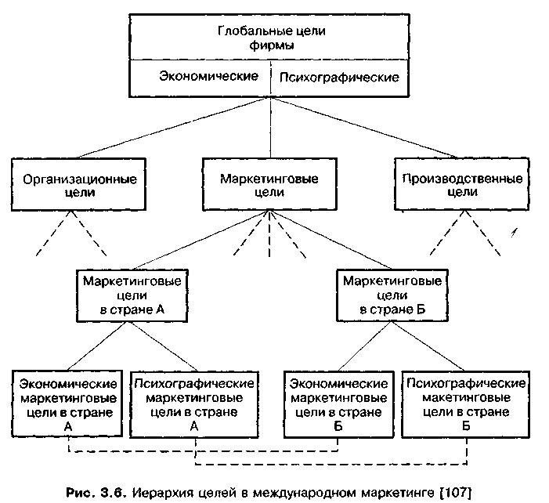
дований национальной рыночной инфраструктуры и окружающей среды (рис. 3.7).
Однако повышенный риск зарубежного предпринимательства и объем необходимой информации для осуществления этого бизнеса требуют знания и учета особенностей, задач и предмета международного маркетингового исследования. Эти особенности определяются тремя основными факторами: условиями окружающей среды; отношениями участников рынка (конкуренты, покупатели, посредники) и неоднозначностью их действий; применяемым инструментарием маркетинга в постоянно меняющихся условиях на рынках различных стран.
Главная, центральная задача международного маркетингового исследования состоит в общей диагностике, идентификации шансов и рисков в рыночной деятельности за рубежом. Особое значение здесь приобретает информация о международных потенциалах сбыта и рынка.

104 Глава 3 • Информационное обеспечение международного маркетинга
Для получения такой информации необходимо проводить анализ влияния факторов окружающей среды, которые воздействуют на состояние и развитие сферы исследования международных рынков. В этом контексте предмет международных маркетинговых исследований включает такие объекты, как: общие условия рыночной среды на различных сегментах экспортного рынка; экономические, социальные, геологические и климатические особенности, разнообразие условий транспортной инфраструктуры; интенсивность и динамика конкуренции в области цен и услуг на зарубежных рынках.
Применительно к этим факторам добавляются еще и особенности применения маркетингового инструментария на зарубежных рынках, которые необходимо учитывать при обосновании потребности в информации, ее количества и качества, а также при выборе источников и целей применения данной информации (табл. 3.2).
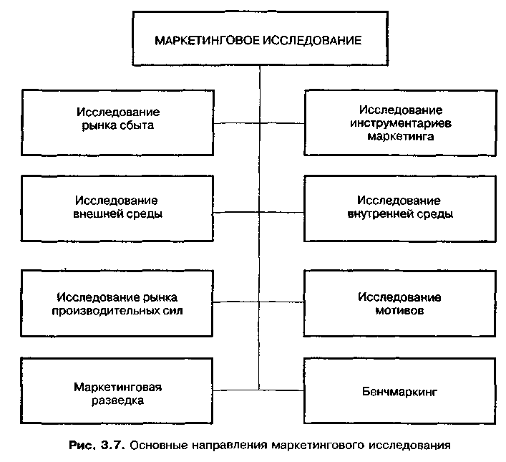

Процесс и дизайн исследования в международном маркетинге 105
3.2. Процесс и дизайн маркетингового исследования в международном маркетинге
Главное назначение (результат) международных маркетинговых исследований — это генерирование маркетинговой информации для принятия решений в среде взаимодействия (коммуникаций) субъектов маркетинговой системы, — таких решений, которые обеспечивали бы требуемое внешним рынком количество и качество товарных и сервисных сделок с учетом соблюдения основных факторов внешней среды и спроса зарубежного потребителя.
Главная цель международных маркетинговых исследований заключается в разработке концепции общего представления о структуре и закономерностях динамики внешнего рынка и в обосновании необходимости и возможностей конкретной фирмы. Это осуществляется с целью более эффективной адаптации ее производства, технологий и структуры, а также выводимой на внешний рынок продукции, услуги к условиям внешней среды и требованиям конечного потребителя страны будущего бизнес-партнера.
Наряду с главной целью целесообразно структурировать подцели маркетингового исследования, которые определяют функции и основные задачи международного маркетингового исследования.
Примерная декомпозиция главной цели маркетингового исследования приведена на рис. 3.8. Представление целей начинается с верхнего уровня (вершины дерева), у основания показана главная цель формирования иерархии целей и подцелей маркетингового исследования. Правильны й анализ структуры целей и их упорядочение позволяют в необходимых случаях выявить необходимые ресурсы и средства, которые будут нужны для достижения целей и подцелей всех иерархических уровней, и затем создать дерево ресурсов для проведения маркетингового исследования. Использование компьютерных технологий в этом случае значительно облегчает моделирование и повышает качество исследований.
Основные задачи маркетингового исследования формируются в соответствии с общей функцией, которая, как отмечалось, состоит в исключении на всех этапах организации и осуществления маркетинговой деятельности неточных оценок, снижении риска и непроизводительных затрат труда и времени. К основным задачам маркетингового исследования можно отнести следующие:
1. Обеспечивать руководство и подразделения фирмы необходимой маркетинговой информацией.

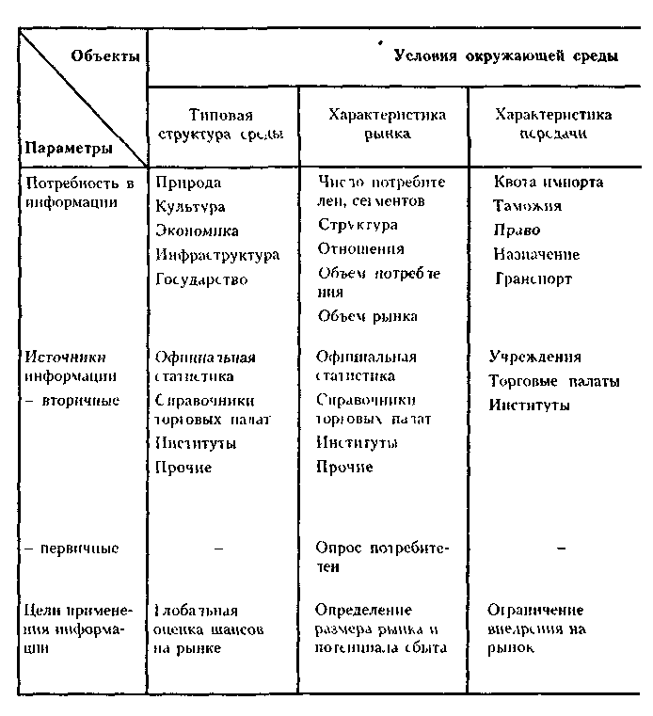

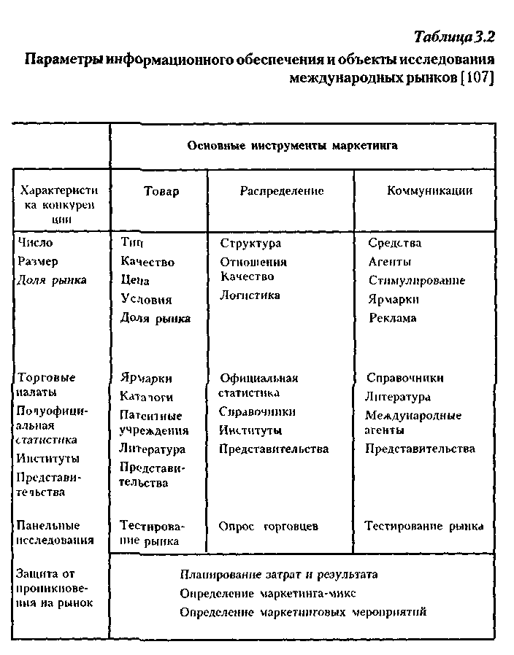

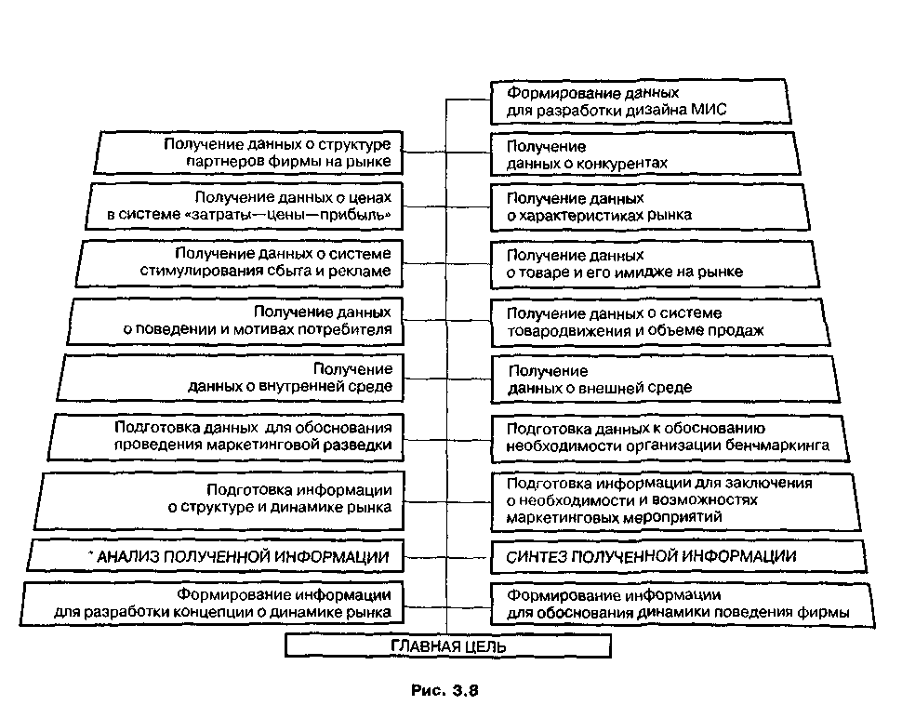

Процесс и дизайн исследования в международном маркетинге 109
- Осуществлять превентивную оценку шансов и рисков.
- Способствовать поиску объективных решений в системе предпринимательских и маркетинговых ситуаций.
- Содействовать формированию у всего персонала фирмы ответственности за объективность и достоверность предоставляемой информации.
При выделении частных задач следует ориентироваться на главные цели и структурные элементы процесса принятия маркетинговых решений и на этапы процесса маркетингового исследования.
Такой процесс включает в себя деятельность по сбору, подготовке и разработке дизайна исследования, сбору данных, преобразованию, переработке их в полезную информацию, оценке качества информации, передаче этой информации лицу, принимающему решение (рис. 3.9).
Как видно, началу сбора данных предшествует ряд этапов, которые входят в сферу подготовки и разработки дизайна. В существующей практике считается (что ошибочно) возможным проведение поиска данных о состоянии рынка или уровня маркетингового потенциала сразу же после постановки проблемы исследования менеджером. Однако это не совсем так. Для начала исследовательского процесса должны быть определены потенциальные причины, симптомы проблемы и общая потребность в информации для решения этой проблемы. Таким образом, необходимая потребность в информации должна быть сначала переведена на язык исследовательской задачи. Требуется установить, в каком виде необходима информация, для чего она будет использована: для решения проблем с состоянием вещей, продукта, например, или для выявления причинно-следственных связей между переменными, различными факторами, которые оказывают или могут оказывать влияние на состояние продукта с точки зрения международного маркетинга.
Как только проблемы исследования определены, открывается возможность формирования конкретных гипотез. При этом ценность исследования тем выше, чем более глубоко продуманы структура и гипотезы, корректно определены переменные и применен творческий подход к процессу исследования.
Несоблюдение этой последовательности может привести процесс исследования к механическому сбору данных, не охваченному главной целью исследования — устранению разницы между желаемыми и существующими состояниями вещей или связями между переменными факторами в системе управления. Дизайн, таким образом, — это проектирование и конструирование процесса исследования, разработка его

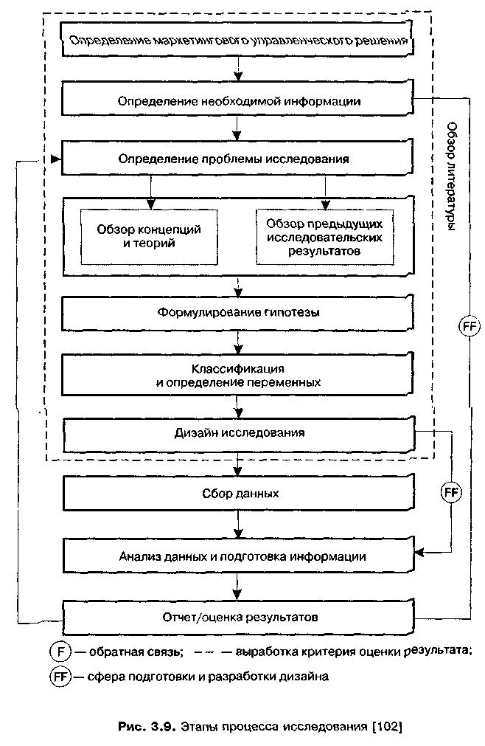

Процесс и дизайн исследования в международном маркетинге 111
модели. Эта фаза маркетингового исследования должна предшествовать началу поиска данных, их анализу и подготовке информации. Американская маркетинговая ассоциация, например, определяет дизайн как мастерский план для проведения исследования [102].
Дизайн по своему содержанию и форме должен более отражать структуру проекта решения маркетинговой проблемы, нежели быть только эскизом, сценарием или планом.
Поскольку международные маркетинговые исследования являются главным элементом, основной функцией маркетинговой деятельности, то, очевидно, правомерно требовать разработки соответствующего проекта, дизайна на проведение работ по поиску необходимой информации, причем не столько вручную, сколько с использованием компьютерных технологий, методов автоматизированного проектирования в рамках интерактивных процедур в системе «оператор-ЭВМ». Такое проектирование необходимо, так как проведение исследования связано с затратами, большим объемом информации. Причем проектирование процесса исследования рассматривается не как методика работы с данными, бумагами о данных, информацией, а связывается с творческим мышлением, которое является первичным. Маркетолог должен уметь описать процедуру исследования до того, как он использует методы и инструментарий маркетингового генерирования информации.
Дизайн, разработка проекта исследования закладывает начало изменениям в окружающий предпринимательство мир еще дотого, как начался поиск данных, их анализ и формирование информации, задолго до того, как сформировано и реализовано маркетинговое решение. В этой связи дизайн меньше всего направлен на процесс исследования и все больше нате изменения, которые должны претерпеть субъекты маркетинговой системы или вся система в целом.
Дизайн требует тщательного, внимательного рассмотрения имеющейся проблемы и тех целей, которые следует интегрировать со временем и ресурсами, которые имеются или должны иметься в распоряжении в процессе исследования.
Разработка дизайна обычно требует:
- наличия утвержденной генеральной цели и оперативных целей;
- связи генеральной и оперативных целей с поставленной проблемой;
- обоснования формы, полученных результатов и направлений их использования;
- выбора и описания методов для достижения целей исследования;

112 Глава 3 • Информационное обеспечение международного маркетинга
- разработки календарного или сетевого графика для всего процесса;
- планирования и расстановки персонала, участвующего в разработке проекта исследования, а также организации административного контроля над ходом проектирования;
- определения бюджета с разбивкой по статьям расходов, при необходимости с разбивкой во времени;
- подготовки формы и содержания окончательного документа в виде отчета или пояснительной записки.
В дизайне предопределяются потребности, которые должны быть реализованы, а также фиксируется, как и когда осуществляется процесс исследования. В этой связи одним из главных требований дизайна является обеспечение научности и экономичности поиска требуемых данных.
Перед тем как приступить к конструированию процесса маркетингового исследования, дизайн должен быть спроектирован. В процессе проектирования дизайна следует придерживаться определенной техники и технологии (рис. 3.10). Для этого часто требуется подготовить ответы на такие вопросы:
- Какие данные требуются для создания необходимой информации?
- Где лучше получить вторичную информацию, из внутренних или из внешних источников?
- Требуется ли дополнительно, кроме вторичной информации, получение данных за счет первичной информации?
- Какие статистические методы и модели потребуются для обработки вторичной информации?
- Какие исследования следует провести, чтобы получить первичную информацию?
- Какие переменные факторы будут измеряться при исследовании и с помощью каких приемов? Какие анкеты для опроса будут использоваться (структурированные, неструктурированные)? Какие вопросы задать и как контактировать с респондентами?
- Какова выборка исследования, размер панели?
- Какие методы анализа полученных данных будут применяться?
- Определены ли форма, вид и структура отчета о проведенном исследовании?
- Сколько времени и сколько затрат потребуется для выполнения исследования?

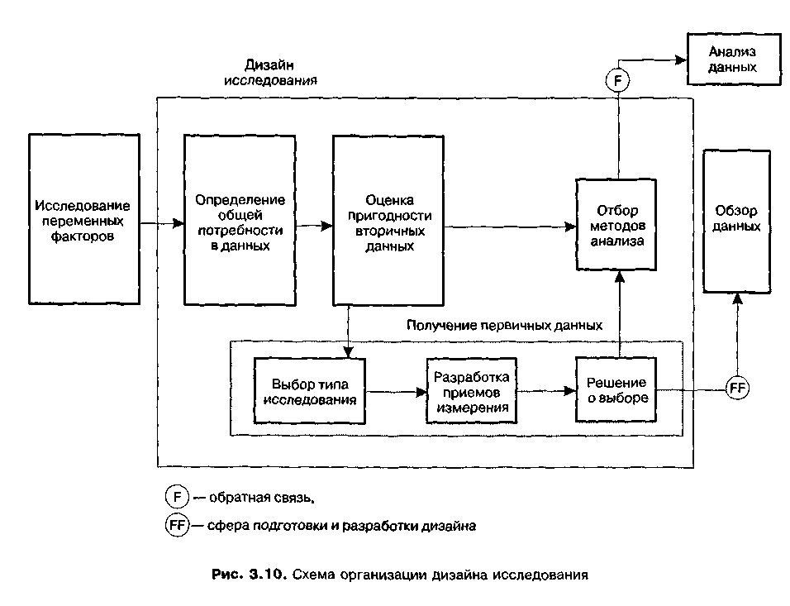

114 Глава 3 • Информационное обеспечение международного маркетинга
Дизайн маркетингового исследования может рассматриваться как проект организации и проведения маркетингового исследования (рис. 3.11). В процессе организации маркетингового исследования обычно выделяют три основных этапа построения дизайна [ 102 ].
Первый этап — ознакомление с ситуацией и задачами, которые поставлены менеджером перед маркетологом-исследователем. Здесь формируется первое представление о возможностях исследования, ранее наработанных рекомендациях, предполагаемых затратах, ожидаемых трудностях, которые могут быть связаны с видом, объемом и качеством маркетингового исследования. Исходя из основных посылок выясняется:
- Какой объем исследований следует провести, потребуется ли глубокое или широкое исследование?
- Соизмеримы ли будут полученные результаты исследования (их эффект) с предполагаемыми затратами на их проведение?
- Существуют ли для исследуемой проблемы или аналогичной проблемы готовые решения, предложения и заключения?
- Какого уровня значимости должна быть получена информация в результате исследования?
- Обоснование и формирование постановки задач исследования.
- Установление временных ограничений по представлению результатов исследования.
Второй этап — предварительное планирование исследования, а именно проверка полученных на первом этапе представлений о методическом и временном процессе исследования. Здесь следует дать ответы на такие вопросы:
- Какая, в каком объеме и какого качества потребуется информация?
- Какие источники информации имеются в распоряжении?
- Потребуется ли наряду с проведением вторичного исследования организация первичных исследований, а если потребуется, то будут привлекаться или нет к исследованию специализированные институты или другие организации по маркетинговым исследованиям?
- Какие методики будут применяться для анализа и прогноза?
- Возможно ли использование ЭВМ для получения и обработки данных исследования?
- На какие максимальные и временные затраты можно рассчитывать при заданном объеме исследований?

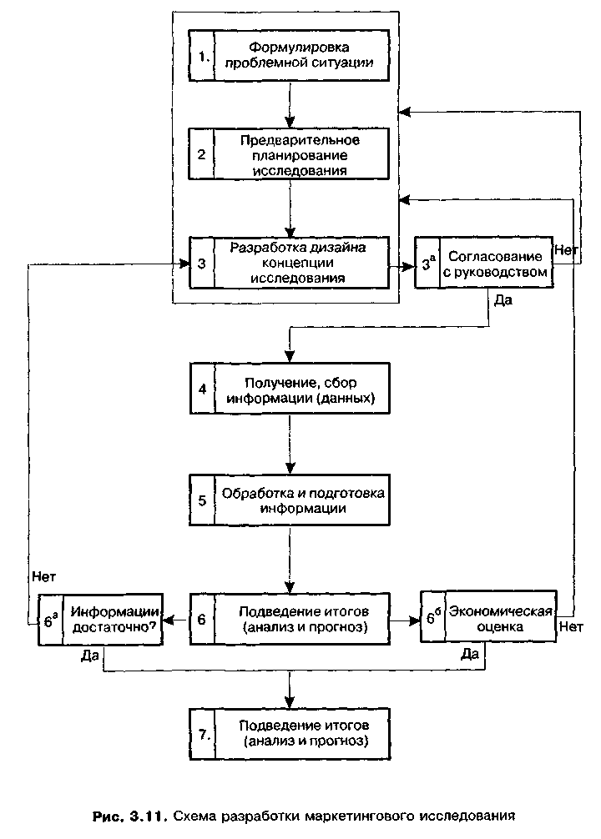

116 Глава 3 • Информационное обеспечение международного маркетинга
После ознакомления с исходной ситуацией следует выяснить, возможно ли достижение информационных целей собственными силами, требуется ли подключение специализированных организаций к частичному маркетинговому исследованию. Это целесообразно, когда необходимо дополнительное первичное маркетинговое исследование, если имеется опасность субъективного влияния на результаты исследований, или исследование должно остаться анонимным.
При обосновании привлечения специализированных исследовательских организаций целесообразно:
- выяснить и согласовать с руководством конъюнктуру намечаемого исследования;
- установить или выбрать специализированный институт для проведения исследований;
- обсудить постановку проблемы;
- разработать проблемы, которые будет решать институт;
- составить детальный перечень заказ-задания,
- принять решение о порядке исполнения работ.
Практика показывает, что в большинстве случаев подключение внешних организаций по исследованию маркетинговых процессов является эффективным не только для малых и средних предприятий, но и для крупных фирм и объединений [103].
При обосновании необходимости привлечения внешней научной организации (института) для проведения маркетинговых исследований можно использовать следующие критерии:
- В какой области маркетинговых исследований наиболее известен специализированный институт?
- Какие специалисты занимаются исследованиями маркетинговых систем?
- Является ли институт членом специализированного исследовательского объединения?
- Публикует ли институт результаты своих исследований в открытой печати?
- Как институт осуществляет коммуникации с заказчиками? Работает по переписке или сразу же предлагается беседа?
- Когда институт представляет на рассмотрение смету и график проведения исследования?
- Предлагает ли институт заказчикам запланированный график исследования? Как он реагирует на требования заказчика о недопустимости превышения сроков исследования?

Процесс и дизайн исследования в международном маркетинге 117
- Как оперативно институт подготавливает необходимую дополнительную информацию?
- Имеет ли институт собственные вычислительные программы и тесты, а также информационно-вычислительные технологии?
- Как будет проводиться презентация отчета об исследовании? Какова структура отчета? Сопровождается ли отчет таблицами и графиками? Имеется ли сравнение информации со сведениями из других источников?
- Выделяется ли институтом представитель для решения текущих вопросов, которые могут возникать у заказчиков?
Третий этап — разработка рабочей концепции проведения исследования осуществляется независимо от того, будет ли исследование проводиться собственными силами или же будет привлекаться специализированная организация. Рабочая гипотеза проведения исследования, как правило, включает следующие разделы:
- продукт, номенклатура продуктов, системы установки. Здесь обращается внимание на то, имеются ли на рынке такие товары или выводятся на рынок новые товары аналогичного назначения;
- определение главного назначения товаров⁻ инвестиционного или производственного назначения, средства потребления длительного (автомобили, телевизоры, стиральные машины и др.) и краткосрочного пользования (продукты питания, услуги и др.);
- система обеспечения качества: уровень техники, показатели производительности, дизайн, цены, отношение цен и производительности и другие свойства;
- потенциальные покупатели (потребители): промышленность, торговля, общественные заказчики и пр., включая конечных пользователей товаров, потребительские группы, отдельных покупателей;
- характеристика снабжения рынка: время ввода на рынок и вывода с рынка товаров с учетом динамики процесса их производства;
- система сбыта продукции (пути сбыта, сбытовые организации): самостоятельная поставка конечному потребителю, торговля в розницу, оптовая торговля. Характеристика специалистов или предприятий сбыта, отраслевая направленность сбыта, система распределения, региональные трудности и проблемы сбыта;
- конкуренция: общая ситуация конкурентной среды, положение на рынке основных конкурентов.

118 Глава 3 • Информационное обеспечение международного маркетинга
Приведенная выше структура рабочей гипотезы может быть рекомендована при проработке проекта исследования, например, рынка. Однако могут быть и другие схемы разработки рабочей конкуренции. Задача состоит в том, чтобы облегчить собственной фирме формирование эффективных связей с рынком или окружающей средой, со всеми субъектами маркетинговой системы.
В этой связи, как правило, может быть необходимым изучение таких вопросов:
- общая экономическая, политическая и социально-демографическая ситуация в экономике;
- влияние развития технологий в основных отраслях экономики;
- воздействие программ по развитию инфраструктуры на состояние и перспективы образования и науки, медицины и охраны окружающей среды;
- уровень и оценка объемов спроса на рынке ведущих отраслей экономики;
- рыночная доля и место на рынке партнеров и конкурентов.
В любом случае следует иметь в виду, что всякая схема процесса построения рабочей концепции может облегчить выработку предварительных предложений и методических положений, которые формируют представление о текущих и перспективных потребностях и затратах.
После положительного согласования рабочей концепции и утверждения дизайна исследования руководством (заказчиком) переходят к четвертому этапу маркетингового исследования — формированию информации.
На четвертом этапе осуществляется предварительное обоснование и выбор путей и методов сбора маркетинговой информации. Обраща* ется внимание на экономичность путей получения информации, представительность источников информации, важность и необходимость проведения первичных и вторичных исследований в системе сбора информации.
Сбор данных обычно разделяют на два направления: о внутренней среде фирмы и внешней (окружающей) среде.
Как правило, сведения о внутренней среде базируются на отчетных данных и имеющейся информации о перспективах деятельности фирмы, особенно в системе сбыта продукции, ее поведения на рынке с учетом жизненного цикла.
Данные и информацию о внешней среде получают благодаря интенсивному изучению различных источников как опубликованных, так и

Процесс и дизайн исследования в международном маркетинге 119
получаемых в результате бесед со специалистами и экспертами статистических организаций, из сообщений и отчетов специальной прессы, публикаций министерств экономики, торговых палат.
При использовании вторичной статистики обращается внимание на источники информации, их сопоставимость и полноту. Это требует от исследователя не только хороших знаний в области статистики (экономическая и народно-хозяйственная), но также компетентности в области свойств и связей объекта исследования. В отдельных случаях может понадобиться преобразование информации, приведение ее к сопоставимому виду, особенно когда данные сравниваются между собой.
Первичное исследование требует определенных затрат на получение информации, которые связаны не только с привлечением внешних исследовательских организаций, но и с использованием для исследований собственного персонала. В данных исследованиях, как правило, уже недостаточно опросных анкет или интервью, требуются подготовка и применение тестов, привлечение грамотных и обученных респондентов. В случаях, когда такие исследования оказываются недостаточными, привлекают внешних экспертов для получения консультаций по слабо-изученным вопросам.
Пятый этап — обработка информации. Она осуществляется в тесной связи с целями исследования и применяемых методов оценки. При этом, по надобности, усиливается количественный или качественный аспект анализа информации, чтобы она стала исходным базисом для осуществления прогнозов. Обработанная информация должна быть готова для введения в компьютерные системы с целью детальной обработки и дальнейшего хранения на тех или иных информационных носителях.
Шестой этап — подведение итогов, обобщение, предполагает проведение причинно-следственного анализа полученной информации, который позволяет сделать оценку достижения главной цели исследования, а именно достаточность полученной информации и ее достоверность. Здесь же обсуждается вопрос о надобности дополнительной информации.
Предпринимателю важно знать объем затрат на маркетинговые исследования, как быстро они окупятся и за счет чего. Несмотря на то что полные затраты на маркетинговые исследования трудно предвидеть и запланировать, небесполезно сделать попытки наметить зависимости между исходными величинами (например, объем сбыта) деятельности фирмы и затратами на маркетинговые исследования.
Так, на американских предприятиях по выпуску средств производства получена такая упорядоченная зависимость:

120 Глава 3 • Информационное обеспечение международного маркетинга

Объем оборота, млн ден. ед. | Средний уровень затрат на маркетинговые исследования в зависимости от оборота, %
Ниже 10 | 0,30
10-50 | 0,20
50-200 | 0,10
200-400 | 0,11
400-1000 | 0,05
1000-10000 | 0,04
Выше 10000 | 0,06
Общая средняя | 0,12
Для сравнения указывается, что в промышленности средств потребления уровень затрат на маркетинговые исследования значительно выше и составляет 0,30 %[ 103].
Наряду с рассмотренным подходом для оценки затрат на маркетинговые исследования могут быть использованы данные письменных опросов, интервью, исследований конкретных рынков- (табл. 3.3). В этих случаях устанавливаются зависимости средних общих затрат на маркетинговые исследования от числа опрашиваемых или числа интервью. При исследованиях рынка устанавливаются затраты соответственно для первичных и вторичных исследований в зависимости от трудоемкости получения информации (в чел.-неделях).
При использовании советов и консультаций специалистов консалтинговых организаций учитываются затраты на их дневной гонорар в зависимости от занимаемой должности (руководитель проекта, инженер) и опыта работы.
Затраты, связанные с командировками, рассчитываются по известным правилам, но обычно их величина лежит в пределах 20-30 % от общих затрат на исследование. Примерная структура затрат на организацию и проведение маркетинговых исследований приведена в табл. 3.4 (оценка автора).
Седьмой этап — оформление и презентация исследования. Отчет о проведенном исследовании составляется по произвольной форме, однако его структура может формироваться с учетом следующих рекомендаций:

Процесс и дизайн исследования в международном маркетинге 121
Таблица 33

Письменные опросы анкеты до 45  вопросов (около 15 простых вопросов, остальные регламентированные вопросы) |  | Исследование рынка (нем. марки)
Число респондентов | Средние общие  затраты, нем.  марки | Вторичные 12000-34000  исследования  (около 8 чел.-недель)  Первичные 4000-22000  исследования,  (30-50) интервью  Общие затраты 19000-56000 (без командировочных расходов)
30 50 100 200 500 | 5000 7000 12000 20000 45000
Интенсивное интервьюирование  (продолжительность около одного  часа на исследователя) |  | Затраты по привлечению институтов по исследованию рынка определяются договорной ценой на выполнение исследований *  Оказание консультаций и советов: дневной гонорар (нем. марка в час)  - руководитель проекта — 80-120  - инженер — 50-79  Командировочные расходы составляют 25 % от общих затрат
Число респондентов | Средние общие  затраты, нем.  марки
10 20 30 50 100 | 3000 5000 7000 11000 20000
- указатель содержания отчета. Необходим для облегчения поиска отдельных разделов, включает наиболее значимые этапы исследования;
- реферат. Содержит краткое описание важнейших и базовых результатов. Приводимые выводы и рекомендации подкрепляются извлечениями, фрагментами из таблиц и рисунков. Показываются важнейшие показатели объектов исследования;
- постановка задач и обоснование целей исследования. В этом разделе указываются заказчик исследования, исходная ситуация,

122 Глава 3 • Информационное обеспечение международного маркетинга
Таблица 3.4
Структура затрат на организацию и проведение маркетинговых
исследований в сфере международного маркетинга

№ п/п | Статьи затрат | Структура затрат,  %
1. | Изучение проблемы исследования, диагностика международной окружающей среды и установление потребности в информации | 10
2. | Подготовка и разработка дизайна маркетингового исследования | 25
3. | Поиск информации (в сети Internet и результаты вторичных исследований) | 15
4. | Сбор информации (на электронных рынках и результаты первичных исследований) | 20
5. | Обработка информации (включая стандартные программы) | 15
6. | Анализ и подведение итогов маркетингового исследования, оформление отчета | 10
7. | Презентация отчета | 5
Всего затрат на проведение маркетинговых исследований |  | 100
основания и цели исследования, время его проведения, оценочные показатели и их размерность;
- представление отдельных результатов исследования. По указателю содержания осуществляется описание важнейших результатов, рекомендации комментируются в соответствии с методикой исследования. Методические выводы, большие числовые таблицы и схемы используются при необходимости доказательства спорных вопросов, в других случаях их приводят в приложении;
- приложение. Включает весь исходный и результативный цифровой материал, таблицы, схемы, рисунки, методы исследования, используемые опросные анкеты и средства, статистические таблицы о состоянии объектов исследования, указатель употребляемых сокращений и понятий, список встреч и интервью с респондентами, перечень приложений по вторичному исследованию.

Методы получения и обработки маркетинговой информации 123
Для эффективной презентации результатов маркетингового исследования уже на стадии его дизайна предусматривается сценарий ее проведения (приложение П-2) Как правило, презентация не заканчивается выступлениями, дискуссиями, заключениями Обязательным является проведение дополнительных мероприятий, которые включают протоколирование участников, подготовку и рассылку благодарственных писем докладчикам и руководителям презентации, подготовку отчета о проведении презентации, определение фактических общих затрат на презентацию и источников их покрытия.
3.3. Методы получения и обработки маркетинговой информации в международном маркетинге
Классическое маркетинговое исследование предполагает регулярное исследование рынков сбыта собственной продукции и включает в себя процесс по выработке пакета документов о потенциале предприятия, его взаимосвязях с внешней средой, о характере конкуренции, конкурентах на рынке, о характеристиках их производства, состоянии маркетинга, коммерции и работе с потребителями Современное маркетинговое исследование — это процесс поиска, сбора, обработки данных и подготовки информации для принятия оперативных и стратегических решений в системе предпринимательства Классическое определение маркетингового исследования дополняется теперь необходимостью использования внешних факторов, которые могут влиять на поведение фирмы и ее продукции на рынке, на ее взаимодействие с партнерами и конкурентами
Возникла необходимость не только проведения классических маркетинговых исследований, но потребовались философия и функции, связанные с идентификацией, опознанием, поиском приемов работы из практики фирм-партнеров, конкурентов и в смежных отраслях, с целью их использования в собственных фирмах для повышения производительности.
Такая функция в системе предпринимательства давно завоевала себе симпатию и успешно используется в практике японских, американских, западноевропейских и скандинавских бизнесменов и ученых Она известна среди специалистов как бенчмаркинг (Benchmarking) Бенчмар-кинг близок к понятию маркетинговой разведки (маркетинг Intelligence), которое означает постоянную деятельность по сбору текущей информации об изменении внешней среды маркетинга, необходимой как для разработки, так и корректировки планов Однако маркетинговая разведка имеет целью сбор конфиденциальной или полуконфиден-

124 Глава 3 • Информационное обеспечение международного маркетинга
циальной информации об изменении внешней среды маркетинга [100, 9]. Бенчмаркинг может рассматриваться как процесс, деятельность по долгосрочному обдумыванию стратегии предпринимательства, основываясь на лучшем опыте партнеров и конкурентов на отраслевом, межотраслевом, национальном и межнациональном уровнях.
Таким образом, маркетинговое исследование представляет собой более широкое понятие, которое включает в себя исследования: рынка сбыта, внутренней среды фирмы, маркетингового инструментария (его разработанности и эффективности использования), рынка производительных сил (рабочая сила, сырье и материалы, денежный рынок и рынок капитала), внешней среды; организацию исследований на основе бенчмаркинга и проведения маркетинговой разведки. Такое понятие сосредоточивает внимание маркетолога и предпринимателя на важнейших элементах сферы маркетингового исследования и заведомо облегчает формирование его задач, поиск «узких мест», «горящих точек», которые могут сопровождать процесс функционирования предприятия в условиях рынка, а также оказывать помощь в осуществлении контроля над организацией сбора и подготовки маркетинговой информации.
На практике применяют различные формы проведения маркетинговых исследований, классифицируя их по следующим критериям:
- По виду объекта исследования, например исследование рынков сбыта, производительных сил, капитала и т. д.; исследование внутренней среды фирмы; исследование окружающей среды.
- По территориальному признаку — региональное, национальное, интернациональное исследование рынка.
- По временному признаку — ретроспективное, оперативное (текущее), диагностическое, прогнозное исследование.
- По продуктивному (вещевому) признаку — исследования средств производства, средств потребления, услуг.
- По виду показателей, характеризующих объект исследования, которые делятся на объективные исследования (oekoskopie), например, для исследования сбыта — это цена, объем продаж, структура спроса; и на субъективные исследования (demoskopie), так, для исследования сбыта — это возраст, пол, профессия.
- По способу получения данных и информации различают первичные, полевые (field research) и вторичные, кабинетные (deck research), исследования (рис. 3.12).
Приведенная классификация форм проведения маркетинговых исследований является рекомендательной. На практике возможны и дру-

Методы получения и обработки маркетинговой информации 125
гне формы маркетинговых исследований, которые могут быть опосредованы конкретным информационным полем, имеющим место при организации международной маркетинговой деятельности (рис. 3.13).
Вторичные исследования (desk research), как правило, базируются на уже имеющейся информации и поэтому носят название кабинетных исследований. Вторичные исследования по своему содержанию — это анализ имеющихся источников об исследуемой проблеме в системе маркетинга.
Источники информации для вторичных исследований разделяются (по отношению к фирме) на внешние и внутренние. В качестве внутренних источников могут быть:
- маркетинговая статистика (характеристика товарооборота, объем сбыта, объем распродаж, импорт, экспорт, рекламации);
- данные о маркетинговых затратах (по продукту, рекламе, продвижению, сбыту, коммуникациям);
- прочие данные (о производительности установок, оборудования, прайс-листы на сырье и материалы, характеристика системы складирования, карты потребителей и др.).
В качестве внешних источников выступают:
- публикации национальных и международных официальных организаций;
- публикации государственных органов, министерств, муниципальных комитетов и организаций;
- публикации торгово-промышленных палат и объединений;
- ежегодники статистической информации;
- отчеты и издания отраслевых фирм и совместных предприятий;
- книги, сообщения в журналах и газетах;
- публикации учебных, научно-исследовательских, проектных институтов и общественно-научных организаций, симпозиумов, конгрессов, конференций;
♦ прайс-листы, каталоги, проспекты и другие фирменные публикации.
Значимость для вторичных исследований внутренней или внешней
информации в каждом конкретном случае определяется исследователем. X. Мефферт предложил для выбора источников информации при проведении вторичных исследований информационную матрицу (табл. 3.5), в которой показана частота использования источников внутренней и внешней информации в зависимости от объекта исследования (каналы сбыта, формирование цены и т. д.) [106].

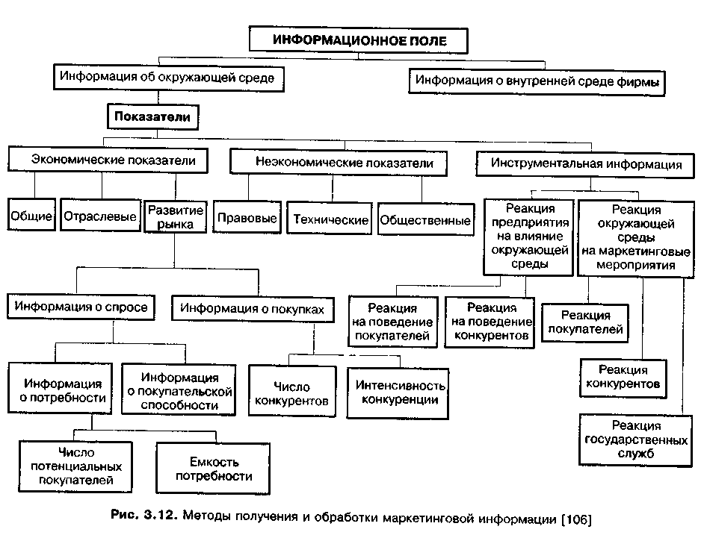
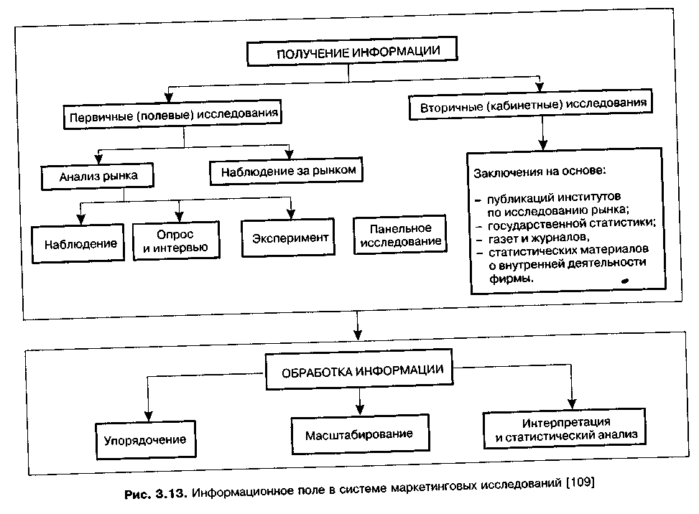

Таблица 3.5 Матрица источников информации для кабинетных исследований маркетинговых мероприятий

Источники информации | Информация
 | 0  каналах сбыта | о формах сбыта | О  формировании продукта | о  формировании  цены | о поставках  и условиях  оплаты | о рекламе  паблик-  рилейшнз | о службе клиентов
ВНУТРЕННИЕ
1 Статистика товарооборота | X | X | X | X | X | X | X
2 Стат истика заказов | X | X | X | X |  | X | X
3 Калькуляция затрат |  |  | X | X |  | X | X
4 Карты клиентов |  | X | X |  | X | X | X
5 Корреспонденция клиентов | X | X | X | X | X | X | X
6 Карты посредников по  сбыт у | X |  | X | X | X |  | X
7 Сообщение представителей фирмы | Х/Х*) | х/х | х/х | х/х | х/х | х/х | х/х
8 Отчеты службы клиентов |  |  | х/х |  |  | X | X
9 Сведения о покупках | х/х | -/х | х/х |  | -/X | -/X
Таблица 3.5 (продолжение)

Источники информации | Информация
 | о каналах сбыта | о формах сбыта | о формировании  продук га | 0  формирова нии цены | о поставках  и условиях  оплаты | о рекламе,  паблик-  рилейшнз | о службе клиентов
ВНЕШНИЕ
10 Данные Госкомстата, оборот |  |  | -/X
11 Данные Госкомстата, цена |  |  |  | -/X
12 Проспекты, каталоги | -/х | -/х | -/х | -/х | -/х | -/X | -/X
13 Отчеты фирм | -/х | -/X | -/X |  | -/х
14 Экономические газеты | -/X | -/х | -А | -/х | -/х | -/X | -/X
15 Профессиональные журналы | х/х |  | -/X |  |  | -/X | -/х
16 Справочники | X | X |  |  |  | х/х
17 Справочные бюро | X | X |  |  |  | X
18 Каталоги выставок и ярмарок | -/х | -/х | -/X | -/х | -/х | -/х | -/х
— для собственной фирмы, в знаменателе — для фирмы-конкурента

130 Глава 3 • Информационное обеспечение международного маркетинга
Основными достоинствами вторичных исследований являются:
- затраты на проведение кабинетных исследований меньше, чем на проведение таких же исследований с помощью полевых исследований;
- большей частью вполне достаточно для решения исследований только вторичной информации, поэтому первичные исследования становятся ненужными;
- возможность использования результатов кабинетного исследования в случае, если поставленная цель маркетингового исследования не достигнута, для определения задач полевого исследования, его планирования и использования выборочного метода.
К недостаткам вторичных исследований следует отнести то, что полученная вторичная информация не всегда полностью соответствует поставленным задачам и не является целиком достоверной.
Г. А. Черчилль отмечает, «что проблема соответствия особенно обостряется в случае перекрестных исследований по материалам разных стран, когда данные различных переписей не стыкуются по характеру той информации, которая собиралась при их проведении, и по способам ее подачи. В некоторых случаях эта совместимость настолько мала, что делает собранные данные практически несопоставимыми» [97].
В тех случаях, когда вторичное исследование не дает нужного результата, проводят первичное (полевое) исследование.
Основными методами получения первичных данных являются опрос, наблюдение, эксперимент и панель. Наибольшее распространение получил метод опроса и интервью. В последнее время в связи с информатизацией маркетинговой деятельности стали применяться интерактивные методы моделирования маркетинговой информации. Методы опроса, наблюдения, эксперимента, панели и моделирование применяются для решения исследовательских задач разного уровня В то же время каждый из методов может использоваться в сочетании с другими, полевые исследования почти всегда дороже кабинетных. Поэтому они применяются в случаях, когда:
- в результате вторичного исследования не достигнут требуемый результат и невозможно проведение соответствующего маркетингового мероприятия;
- высокие затраты на полевые исследования могут быть компенсированы значением и необходимостью решения соответствующей задачи.

Методы получения и обработки маркетинговой информации 131
Полевое исследование может быть полным, или сплошным, если им охвачена вся группа интересующих исследователя респондентов, и частичным, если им охвачен определенный процент респондентов.
Сплошные исследования обычно используются для исследования относительно небольшого числа респондентов, например крупные потребители, крупные фирмы. С одной стороны, сплошные исследования отличаются своей точностью, а с другой стороны — высокими затратами ресурсов и времени.
Частичные исследования наиболее часто используются для получения информации при полевых исследованиях. На практике применяются следующие методы частичного исследования: случайной выборки, нормированной (по квоте) выборки, концентрированной выборки.
В общем случае проведения кабинетных или полевых исследований следует иметь в виду, что сбор и обработка данных в процессе исследования осуществляются методами, которые теория маркетинга заимствовала из математики, статистики, психологии, социологии социальной экономики. Процесс формирования методов маркетинговых исследований имеет свою историю. Ф. Котлер в 1974 г. описал развитие новых методов, применяемых в маркетинговых исследованиях (табл. 3.6). Характеристика методов, применяемых при полевых исследованиях, приведена в табл. 3.7 [47].
По сравнению с наблюдениями и экспериментом опросы позволяют исследовать относительно широкую область проблем, относящихся к маркетингу. Главная проблема метода опроса состоит в том, как ограничить круг задаваемых вопросов, которые определят стратегию и интерпретацию полученной информации. Другая проблема связана с выбором круга лиц, которые участвуют в опросе (эксперт, торговец, потребитель и др.)
При организации опроса уделяют внимание тактике опроса (особенно формулировке вопросов), формам опроса и методам подбора опрашиваемых лиц.
Можно рекомендовать следующий порядок проведения опроса.
1. Подготовительные мероприятия:
- определение объема информации;
- предварительное исследование;
- разработка плана опроса.
2. Разработка проекта анкеты:
- развитие тест-вопросов;
- проведение тест-исследования.

132 Глава 3 • Информационное обеспечение международного маркетинга
Таблица 3.6 Развитие методов маркетинговых исследований

Этап времени | Методы
до 1910 | Непосредственные наблюдения
 | Простые опросы
1910-1920 | Анализ продаж
 | Анализ затрат на производство продукции
1920-1930 | Анкеты
 | Техника инспектирования и обзоров
1930-1940 | Метод частичного наблюдения
 | Методы простого корреляционного анализа
 | Дистрибутивный стоимостной анализ
 | Методы оценки торговых точек
1940-1950 | Методы теории вероятности
 | Регрессионные методы
 | Потребительские и торговые панели
1950-1960 | Исследование мотивов
 | Исследование операций
 | Многофакторная регрессия и корреляция
 | Экспериментальные исследования
 | Инструменты записи изменений
1960-1970 | Факторный и дискриминантный анализ
 | Математические модели
 | Теория принятия решений
 | Байесовский статистический анализ
 | Теория масштабирования
 | Компьютеризация анализа и обработки данных
 | Маркетинговое моделирование
с 1970 | Экометрические модели
 | Модели планирования маркетинга
 | Лабораторное тестирование
 | Численное мультидименсиональное шкалирование

Методы получения и обработки маркетинговой информации 133
Таблица 3.7 Методы полевых исследований

Метод | Характеристика
Опрос, интервью | Личная беседа (стандартизированная, нестандартизи-
 | рованная, свободная)
 | По телефону
 | В письменном виде
 | По комплексным темам
 | ' Групповое интервью
Наблюдение | С участием респондента
 | Без участия респондента
 | Методом моментных наблюдений (с помощью наблю-
 | дателя или аппарата)
 | Полевое или лабораторное
Другие формы | Эксперимент
 | Панель
 | Торговая панель, панель владельцев
 | Тестирование рынка
3. Обоснование методов выбора опрашиваемых:
- сплошной или выборочный опрос;
- определение вида выборки.
Эффективность выбранного метода опроса всецело зависит от наличия и уровня интенсивности обратной связи с опрашиваемым. А также от репрезентативности выборки, точности высказываний, распыленности элементов в совокупной выборке и плана выборки. Эти параметры определяют стоимостные и временные показатели затрат выборочного метода исследований.
Опросы могут быть одноразовыми или повторяющимися. Повторяющиеся опросы называют панелью. В качестве панели может выступать группа лиц, предприятий. Панель — это вид непрерывной выборки. Она позволяет зафиксировать изменения наблюдаемых величин, характеристик.
Важнейшими формами панели являются: панель потребителей и панель предпринимателей (рис. 3.14).

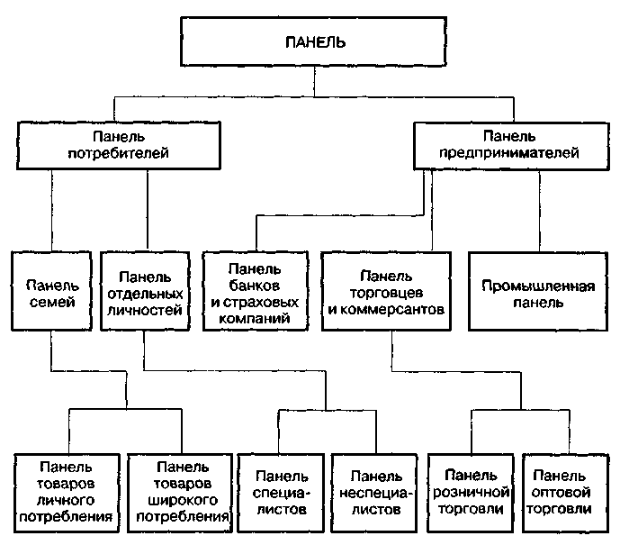
Рис. 3.14. Формы и структура участников панельного исследования
Панельный опрос используют при изучении мнений потребителей определенной группы за какой-либо промежуток времени. Определяются их потребности, привычки, вкусы, рекламации.
Методы сбора первичных данных осуществляются в определенной последовательности. Например, применение метода интервью требует выяснения необходимости его использования, разработки плана проведения интервью, подготовки перечня вопросов, примеров, выбора интервьюируемых, планирования бюджета, проведения интервью, анализа результатов, подготовки отчета.
Анкетирование по телефону применяется в тех случаях, когда необходимо собрать информацию в короткие сроки в широких географических размерах рынка. Опрос по телефону необходимо вести просто, заранее подготовив вопросы.

Методы получения и обработки маркетинговой информации 135
Опрос в письменном виде может производиться несколькими способами. В первом случае анкеты рассылаются исследуемым потребителям по почте.
При этом может рекламироваться фирма или ее товар. Используя этот метод, исследователь должен понимать, что не все анкеты возвращаются заполненными. По данным специалистов, получение ответов составляет от 20 до 50 % от полного объема охваченных опросом. Применение стимулов в отношении опрашиваемых является залогом получения высокой доли заполненных анкет.
При проведении письменного опроса не следует забывать о местах распространения анкет среди потенциальных партнеров и потребителей фирмы, которые могут участвовать в выставках, ярмарках, презентациях фирмы.
Каждый из методов проведения опроса имеет свои положительные и отрицательные стороны. В табл. 3.8 приведены преимущества и недостатки отдельных методов этой формы маркетингового исследования.
Как отмечалось, при использовании опросных методов перед иссле- . дователем возникает проблема составления вопросов. Поэтому в зависимости от направленности опроса специалисты выделяют открытые и закрытые вопросы. Отличие в этом случае состоит в том, насколько конкретно поставлена цель проводимого исследования. Однако варианты формулировки вопросов могут быть более разнообразными (табл. 3.9).
При разработке анкеты могут использоваться следующие рекомендации:
- Формулировка вопросов должна быть конкретной, ясной и однозначной.
- Анкета должна быть лаконичной и содержать оптимальное количество вопросов.
- Анкета не должна содержать лишних вопросов.
- В тексте анкеты должна использоваться общепризнанная терминология.
- Все вопросы должны быть сгруппированы в определенные блоки в соответствии с логикой исследования.
- Анкета нетюлжна быть монотонной, навеивать скуку и вызывать усталость.
- В анкете необходимо использовать контрольные вопросы для проверки последовательности опрашиваемых в ответах.
- Трудные и личные вопросы помещаются в конце анкеты.

136 Глава 3 • Информационное обеспечение международного маркетинга
Таблица 3.8 Преимущества и недостатки методов опроса и интервьюирования

Метод | Преимущества | Недостатки
1. В личной беседе | Небольшие затраты времени. Возможность наблюдения за реакцией интервьюируемого. Относительно невысокая стоимость.  Интервьюирующий может объяснить вопрос | Нужны специалисты со знанием психологии. Ограниченность по объему вопросов и численности интервьюируемых. Сложность в обработке информации. Охват небольших территорий
2. По телефону | Небольшие затраты времени. Относительно невысокая стоимость. Охват больших территорий | Ограничения по объему вопросов. Отсутствие контроля над достоверностью информации. Сложность в компоновке ответов. Субъективные факторы, например нежелание давать интервью, вести разговор
3. По почте (в письменном виде) | Широкий охват аудитории. Возможность компьютерной обработки информации. Представительность выборки. Возможность контроля достоверности ответов | Большие затраты времени. Относительно дорогой. Требует профессиональной подготовки анкеты. Не все вопросы анкеты могут быть понятны респонденту
Проведение опроса нельзя начинать без соответствующего тестирования анкеты. Оно используется для оценки самих вопросов и их последовательности. В ходе тестирования выясняется, действительно ли люди помнят данные, которые от них хотелось бы получить, не смущают ли их некоторые вопросы, не вызывают ли они нежелание отвечать или неуверенность при ответах.
Включение каждого вопроса в анкету обосновывается. Например, вопрос: «Употребляете ли вы импортное (российское, итальянское и др.) мороженое?» К нему дается обоснование: вопрос позволяет получить данные о том, какой процент населения потребляет импортное мороженое. Эта информация может быть использована для сравнения результатов исследования с данными о целевой группе потребителей мороженого, полученными при анализе демографической ситуации.

Таблица 3-9 Варианты постановки вопросов при использовании опросного метода маркетинговых исследований

Вариант  постановки  вопроса | Характеристика | Пример | Преимущества | Недостатки
1. Вопрос, имеющий свободный выбор ответа | Респондентам не предлагают готовые варианты ответов, они отвечают своими словами | Почему вы  предпочитаете покупать товары фирмы «X»? | Получение дополнительной информации. Нет необходимости в дополнительном объяснении; позволяют получить быстро ответ | Сложности при обработке результатов ответов
2. Вопросы, предполагающие выбор  подготовленного варианта ответа | Респонденты выбирают наиболее правильный, по их мнению, вариант ответа | Сколько Вам лет?  - меньше 20;  - 20-29;  - 30-39;  - 40-49;  - 50 и более | Правильная постановка вопроса обеспечивает включение всех возможных " вариантов ответов; упрощается работа интервьюера; простота обработки и анализа | Опасность нечеткой формулировки вопросов респондеп там и неоднозначного понимания ими вариантов ответа
3. Вопросы, имеющие только два варианта ответа | Возможные варианты ответа; ДА/НЕТ | Предполагаете ли вы использование компьютеров в сети? | Создание условий для точности ответов; обеспечиваются условия для быстрого получения ответов; упрощается анализ и обработка результатов; облегчается работа респондента и Интервьюера | Респондент вынужден дать ответ, даже если он не уверен
4. Вопрос в виде заданной шкалы оценок | Оценивается общее отношение респондента к чему-либо | Как вы оцениваете качество товара«Х»?  - отлично;  - хорошо;  - удовлетворительно;  - плохо | Получение мнения респондентов в отношении конкретного предмета, явления и т. п. | Респондент не всегда может дать однозначную оценку; нет ясности, где проходит граница, например, между «хорошо» и «удовлетворительно»

138 Глава 3 • Информационное обеспечение международного маркетинга
От определения выборки во многом зависит эффективность проведения опроса.
Для определения необходимой и достаточной выборки исследователь должен оценить тот круг опрашиваемых, который соответствовал бы всей совокупности и отвечал задачам исследования. Ф. Котлер при разработке плана выборки рекомендует следовать следующей схеме [47]:
- Кого опрашивать?
- Какое количество людей необходимо опросить?
- Каким образом следует отбирать членов выборки?
Приоритетность такого метода маркетингового исследования показана в табл. 3.10.
Наблюдение представляет собой форму маркетинговых исследований, с помощью которых осуществляется систематическое, планомерное изучение поведения того или иного объекта или субъекта. Наблюдение в отличие от опроса не зависит от готовности наблюдаемого объекта сообщать информацию. Наблюдение — это процесс открытого или скрытого от наблюдаемого сбора и регистрации событий или особых моментов, связанных с поведением изучаемого объекта. Предметом наблюдения могут быть свойства и поведение индивидуумов (покупатель, читатель, продавец и т. д.) и вещей, товаров, процессов (изучение потока покупателей, использования различных приборов, машин и т. д.).
Основными областями применения наблюдения являются:
- поведение покупателей при покупке товаров;
- моментные наблюдения для анализа характеристики общения (внимательности, любезности, предупредительности);
- физиологические измерения психологических проявлений (переменных);
- поведение читателя;
- поведение покупателя;
- эффект удовлетворения, впечатления или неудовлетворения общением.
В зависимости от участия исследователя наблюдения бывают соучаствующие (активные) или простые (неактивные). Однако в этих случаях наблюдения могут производиться либо открытым способом, либо инкогнито. При соучаствующем наблюдении исследователь «внедряется» в изучаемую среду и проводит анализ «изнутри». Например, изучая отношение потребителей к товару, исследователь может выполнять

Методы получения и обработки маркетинговой информации 139
Таблица 3.10
Приоритеты различных методов маркетинговых исследований
в Японии

Метод исследования | Удельный вес, %
Специализированные исследования, | 63,1
в том числе:
- личные интервью на дому | 39,1
- опрос на улице | 1,3
- опрос на почте | 4,5
- опрос по телефону | 4,3
- наблюдения | 1,6
- групповые интервью | 4,9
- прочие специализированные исследования | 7,4
Групповые обследования | 26,2
Обработка данных и анализ | 9,7
Прочие | 1,0
роль продавца и анализировать отношение покупателей к товару. В случае простого наблюдения исследователь регистрирует события со стороны.
Кроме этих видов наблюдения могут быть лабораторными и полевыми.
Все виды наблюдений, которые используются в социологии и психологии, в той или иной степени могут быть использованы в маркетинге. Однако специфика маркетинговых исследований предопределяет свои особенности.
В процессе наблюдения широкое распространение получили технические средства: видеокамеры, магнитофоны, специальные зеркала и пр.
Соучаствующие наблюдения применяются относительно редко, определенное значение они имеют при исследовании сбыта. Наиболее часто применяются простые наблюдения — поле исследования этим способом значительно шире. Полевые наблюдения применяются в основном для изучения поведения объекта в его нормальной среде, обстановке. Лабораторные наблюдения осуществляются путем создания для объекта искусственной среды, близкой к действительным условиям его поведения.

140 Глава 3 • Информационное обеспечение международного маркетинга
Основными достоинствами этого метода исследования являются: невозможность участия наблюдателя при выборе наблюдаемого объекта; в отдельных случаях отсутствует возможность исследования всех характеристик наблюдаемого объекта одновременно; невозможность зарегистрировать субъективные факторы поведения изучаемого объекта; при проведении соучаствующего наблюдения возможно влияние поведения изучаемого на процесс наблюдения.
Эксперимент является важнейшим инструментом анализа и тестирования в системе маркетинга. В зависимости от условий, где проводится эксперимент, различают полевой и лабораторный эксперимент. Главная цель эксперимента — это исследование поведения объекта по динамике его выходных параметров при изменении входных характеристик, которые могут варьироваться как экспериментатором (лабораторный), так и окружающей средой (полевой). Например, изменение структуры покупателей при изменении средств рекламы и цены или изменение поведения конкурентов и коммерсантов.
Наибольшее применение на практике находит полевой эксперимент, который проводится в нормальных условиях окружающей среды. Он находит применение для исследования в области маркетинга товаров производственно-технического назначения и потребительских товаров.
Лабораторный эксперимент проводится в специально подготовленных условиях тестирования. В зависимости от отношения тестируемого к условиям процесса тестирования различают четыре группы эксперимента:
- Открытый эксперимент, когда тестируемый осведомлен о цели, задачах и условиях эксперимента.
- Эксперимент в неясной для тестируемого ситуации, когда известны ему только его задачи и его поведение в эксперименте, но не известны цели эксперимента.
- Мнимый эксперимент, когда тестируемый знает цели и задачи опыта, но не знает условий ситуации, в которой он будет проведен.
- Неопределенный эксперимент, когда тестируемый полностью не осведомлен о цели, задаче и условиях проведения эксперимента.
На практике имеют место эксперименты, которые проводятся в форме различных тестов и упорядочиваются по различным критериям:
- по месту проведения тестирования (рынок, студия, дом и др.);
- по объекту тестирования (продуктовый тест, ценовой тест и др.);
- по личности тестируемого (актуальный потребитель, эксперт, потенциальный потребитель и др.);

Методы получения и обработки маркетинговой информации 141
- по продолжительности теста (краткосрочный, продолжительный);
- по объему тестирования (полный или частный тест продукта);
- по числу тестированных продуктов.
Данные, полученные в процессе маркетингового исследования, должны пройти процедуру обработки, обобщения и интерпретации. При этом выделяют три области: упорядочения, масштабирования (шкалирования), обобщения и анализа. Упорядочение данных заключается в распределении данных по категориям, их редактировании и кодировании результатов, а также их табулировании. Упорядочение данных по категориям осуществляют по заранее заданным условным классам или зонам.
Под редактированием понимается просмотр данных, имея в виду возможности их использования. Представление просмотренного материала данных в форме таблиц означает их табулирование.
Шкалирование означает классификацию данных по определенным критериям. На практике применяются номинальная шкала (классификационные), порядковая (ранговые) и количественная (метрические).
Номинальные шкалы основываются на том, что объектам присваиваются какие-то признаки и они классифицируются по наличию и отсутствию определенного признака.
Порядковая шкала предусматривает сопоставление интенсивности определяемого признака у исследуемого объекта, т. е. располагает их по признаку «больше-меньше», но без указания, насколько больше или меньше. Порядковую шкалу называют также ранговой шкалой (например, система балльных оценок качества или конкурентоспособности товара). Порядковые шкалы широко используются при анализе предпочтений в экономике, например при анализе спроса и предложения.
Количественные, или метрические, шкалы подразделяются на интервальные и пропорциональные. Метрические шкалы являются основой всевозможных статистических операций.
Анализ и обобщение данных осуществляются методами ручной, компьютерной (полукомпьютерной, когда используется карманный компьютер) и электронной (с использованием персонального или большого компьютера) обработки. Для обработки используются как описательные, так и аналитические методы. Среди аналитических методов в маркетинге часто применяются: анализ трендов,\методы нелинейной регрессии и коррекции, дискриминантный анализ, кластерный анализ, факторный анализ и др. Возможные направления применения отдельных аналитических методов показаны в табл. 3.11.
Методики качественного и количественного анализа широко известны и описаны в специальной литературе [73,89,96,97,106].

142 Глава 3 • Информационное обеспечение международного маркетинга
Таблица 3.11 Примеры использования аналитических методов [47,106]

Метод | Вопросы
Регрессионный анализ | Как изменится объем сбыта, если объем рекламных мероприятий сократить на 10 %?
 | Как оделить цену на хлопок в последующие шесть месяцев?
 | Имеет ли влияние объем инвестиций в промышленность, автомобилестроение и строительство?
Дисперсионный анализ | Влияет ли упаковка на уровень объема сбыта?
 | Влияет ли цвет объявления на число лиц, которые вспоминают о рекламе?
 | Имеет ли влияние выбор каналов сбыта на объем сбыта?
Дискриминантный анализ | Чем различаются курящий и некурящий?
 | Разработайте классификацию кредитоспособности покупателей кредита по признакам: «заработная плата», «образование», «возраст».
Факторный анализ | Как установить зависимость многочисленных операций, к которым особо чувствительны покупатели автомобилей, от нескольких комплексных факторов⁻'
 | Как описать влияние этих факторов на различные марки строящихся автомобилей?
Кластерный анализ | Распределить на группы покупателей крупного торгового центра в соответствии с их потребностями.
 | Как определить тип читателей известного журнала?
 | Можно ли классифицировать покупки в соответствии с вашими интересами в политических процессах?
Многоразмерное шкалирование | В какой мере соответствует продукт вашей фирмы идеальному представлению покупателей?
 | Какой имидж имеет ваша фирма?
 | Изменится ли позиция покупателей к приобретению в течение пяти лет''

Структура, содержание и основные источники маркетинговой информации 143
3.4. Структура, содержание и основные источники маркетинговой информации
Обобщенная структура и содержание необходимой маркетинговой информации о деятельности зарубежных фирм касаются информации для анализа окружающей среды, в которой функционируют эти фирмы, информации об организации и результатах деятельности этих фирм на национальных и зарубежных рынках, а также информации для анализа нового конкретного рынка (табл. 3.12-3.14), куда предполагается внедриться с имеющимся товаром или услугой. Такая информация может быть получена с помощью кабинетных и полевых исследований.
Наиболее часто фирмы прибегают к использованию кабинетных исследований, собирая вторичную информацию, так как проведение полевых исследований силами фирмы, и тем более специализированной организации, обходится намного дороже.
Источники вторичной международной маркетинговой информации принято подразделять на внутренние и внешние, и соответственно информацию, получаемую от (из) этих источников, называют внутренней или внешней.
Внутренней вторичной международной маркетинговой информацией считается та, которую получают в рамках той самой организации, для которой проводятся исследования, поиск информации о международной окружающей среде, международном рынке, о будущем международном бизнес-партнере.
Внешняя вторичная международная маркетинговая информация — это та информация, которая извлечена (извлекается) из внешних источников, находящихся за пределами организации, планирующей осуществлять или развивать международные бизнес-коммуникации.
При организации и проведении маркетинговых исследований нередко забывают о внутренней вторичной информации, которая собиралась ранее для решения других задач, имеющихся в банке данных фирмы (например, сведения об объеме продаж, о номенклатуре продукции партнеров и конкурентов, о рыночных ценах и т. д.), тогда как эти данные могут послужить базой для планируемых маркетинговых исследований. В качестве источников внутренней вторичной информации могут быть, например счет-фактура, отчет кассового аппарата, отчеты торговых агентов, сведения о покупателе или потенциальном клиенте, финансовые отчеты, кредитные балансы, гарантийные карточки и др. [97].

144 Глава 3 • Информационное обеспечение международного маркетинга
Таблица3.12 Информация для анализа окружающей среды

1. Экологическая окружающая | - наличие энергии
среда | - наличие сырья
 | - направления защиты окружающей среды
 | - требования по утилизации и вторичному
 | использованию
2 Технологическая | - технология производства
окружающая среда | - технология (свойства) товара
 | - инновации товара
 | - технологии-заменители
 | - технологии утилизации
3. Экономическая | - рост национального дохода
окружающая среда | - рост внешней торговли
 | - изменение платежного баланса
 | - изменение обменного курса
 | - тенденции инфляции
 | - развитие рынка капитала
 | - развитие рынка рабочей силы
 | - инвестиционные тенденции
 | - ожидаемые изменения конъюнктуры
 | - развитие особых секторов
4. Социально- | - рост населения
демографическая | - структура населения
окружающая среда | - социально-психологические течения
5. Политическая и правовая | - глобальные политические изменения
окружающая среда | - национальные политические изменения
 | - региональные политические изменения
 | - экономико-политическое развитие
 | - социально-политическое развитие
 | - влияние профсоюзов
 | - развитие налоговой системы

Структура, содержание и основные источники маркетинговой информации 145
Таблица3.13 Информация для анализа рынка

1. Количественные данные | - емкость рынка
о рынке | - рост рынка
 | - доля рынка
 | - стабильность спроса
2. Качественные данные | - структура потребности
о рынке | - мотивы покупки
 | - процессы покупки
 | - отношение к информации
3. Анализ конкуренции | - оборот/доля рынка
 | - сильные и слабые стороны
 | - определимые стратегии
 | - финансовая помощь
 | - качество управления
4. Структура покупателя | - количество покупателей
 | - виды/размеры покупателей
 | - сложности, свойственные отдельным
 | регионам
 | - сложности, свойственные отдельным
 | отраслям
5. Структура отрасли | - количество продавцов
 | - вид продавцов
 | - организации/союзы
 | - загрузка производственных мощностей
 | - характер конкуренции '
6. Структура распределения | - географическая
 | - по каналам сбыта
7. Надежность, безопасность | - барьеры для доступа
 | - возможность появления товаров-
 | заменителей

146 Глава 3 • Информационное обеспечение международного маркетинга
Таблица 3.14
Информация для анализа предприятия

1. Общие моменты в развитии | - рост оборота
предприятия | - увеличение денежного потока
 | - рост прибыли
 | - изменение затрат
2. Маркетинг | - результат работы на рынке
 | - широта ассортимента
 | - глубина ассортимента
 | - степень удовлетворения потребителя
 | - качество товаров
 | - качество дополнительных работ (про-
 | граммное обеспечение)
 | - цены
 | - ценовая политика
 | - условия при продаже (напр., скидки)
 | - условия платежа
 | - рыночная деятельность
 | - сбытовая концепция
 | - организация сбыта
 | - рекламная концепция
 | - затраты на рекламу
 | - стимулирование сбыта
 | - связи с общественностью (паблик-
 | рилейшнз)
 | - торговые марки
 | - престиж фирмы
 | - престиж товара
 | - распределение
 | - готовность осуществить поставку
 | - складская политика
3. Производство | - производственная программа
 | - технология производства
 | - целесообразность

Структура, содержание и основные источники маркетинговой информации 147
ТаблицаЗ.14
(продолжение)

 | - уровень организации и технологии
 | - степень использования
 | - производственная мощность
 | - производительность
 | - издержки производства
 | - надежность закупок/снабжения
4. Исследования и развитие | - мероприятия и инвестиции для исследо-
 | вания
 | - мероприятия и инвестиции для развития
 | - производительность
 | - совершенствование методов
 | - совершенствование продукции
 | - совершенствование программного обеспечения
 | - исследования и развитие — ноу-хау
 | ~ патенты и лицензии
5. Финансы | - капитал и структура капитала
 | - скрытые резервы
 | - потенциал финансирования
 | - оборотный капитал
 | - ликвидность
 | - оборот капитала
 | - интенсивность инвестиций
6. Кадры | - качество персонала
 | - работоспособность
 | - участие в работе
 | - политика оплаты труда/социальное обеспечение
 | - климат на предприятии
 | - коллективизм
7. Руководство и организация | - уровень планирования
 | - методы принятия решений

148 Глава 3 • Информационное обеспечение международного маркетинга
Таблица 3.14 (продолжение)

 | - контроль
 | - качество и работоспособность руководя-
 | щих работников
 | - целесообразность организации
 | - информация внутри предприятия:
 | - учет и отчетность
 | - информация о рынке
8. Потенциал для | - ввод новых видов деятельности на
нововведений | рынке
 | - освоение новых рынков
 | - освоение новых каналов сбыта
Так, например, из счета-фактуры можно получить следующие сведения:
- имя клиента и его место расположения;
- наименование товара или услуги;
- объем и стоимость сделки;
- конечную цель потребления проданного товара;
- местонахождение объекта клиента;
- куда товар поставляется и где будет использован;
- отрасль, в которой работает клиент;
- вид транспорта и стоимость транспортировки;
- место отгрузки заказа;
- банковские реквизиты клиента.
Для поиска источников внешней вторичной информации может быть использован алгоритм, приведенный на рис. 3.15 ( Stewart, Kamins, 1987).
В Российской Федерации необходимую информацию могут предоставить: Торгово-промышленная палата РФ (ТПП РФ); банки; Всероссийский научно-исследовательский конъюнктурный институт (ВНИКИ); страховые компании и другие [31,27,12]. Ниже приводятся национальные и зарубежные источники вторичной информации по результатам работы: Внешнеэкономическая деятельность предприятия / Гордеев Г. Д., Иванова Л. Я., Казанцев С. К. и др. / Под ред. проф. Стровского Л. Е. 1996.

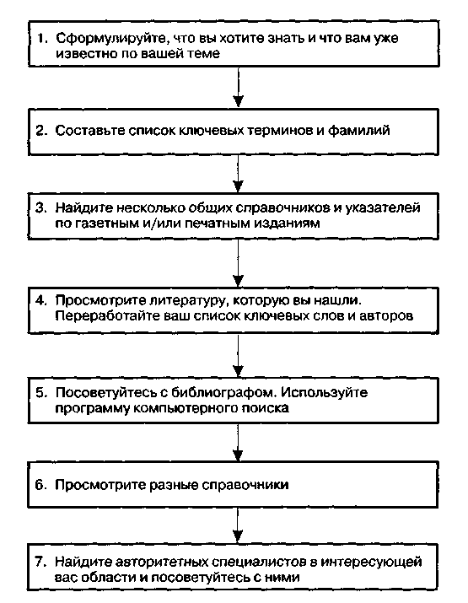
Рис. 3.15. Алгоритм поиска источников внешней вторичной информации
Торгово-промышленная палата — это ведущая общественная организация, содействующая развитию внешнеэкономических связей нашей страны. В ее состав входят многие российские организации и предприятия, участвующие в международном предпринимательстве, а также отдельные зарубежные организации в качестве членов-корреспондентов. В настоящее время при ТПП РФ образованы комитеты:
- по содействию развитию фермерских хозяйств, сельскохозяйственных кооперативов и других форм агробизнеса;
- по вопросам малых и средних предприятий;

150 Глава 3 • Информационное обеспечение международного маркетинга
- по работе с финансовыми организациями и инвестиционной деятельности;
- по инновационной политике и инвестициям;
- по содействию биржевой деятельности;
- по содействию конверсии;
- по содействию приватизации.
В состав ТПП РФ входят также семь внешнеэкономических организаций:
- «Союзпатент» (патентование за границей отечественных изобретений);
- «Внешэкономсервис» (консультационные услуги экономического характера, содействие в поиске партнеров, переводческие, рекламные, информационные услуги, обучение специалистов, проведение симпозиумов, конференций, семинаров, создание за границей смешанных обществ);
- «Союзрегион» (изыскание новых экспортных ресурсов);
- «Союзэкспертиза» (проверка качества экспортных и импортных товаров в России и за границей, экспертиза на соответствие российских товаров требованиям внешнего рынка);
- «Севере» (прежнее название «Внешторгреклама») — рекламный центр;
- «Совинцентр» (обеспечение условий для работы инофирм в России, представление их интересов в стране, предоставление им рекламных, информационных, транспортных, коммунальных, культурных, других услуг);
- «Экспоцентр» (проведение выставок, оказание экспонентам рекламных, транспортных услуг).
Кроме того, при ТПП РФ созданы ассоциации делового сотрудничества с рядом стран, отраслевые и региональные ассоциации, ассоциации экспортеров, Ассоциация совместных предприятий.
Банки, имеющие лицензии на валютные операции, в картотеке которых несколько тысяч иностранных организаций, фирм и банков.
Всероссийский научно-исследовательский конъюнктурный институт МВЭСРФ (ВНИКИ). Библиотека ВНИКИ имеет огромный фонд материалов по любым коммерческим вопросам, контактам, конъюнктуре и ценам. Пользование фондами библиотеки платное. Кабинет фирм ВНИКИ может выдать необходимые вам справки, а также предоставить возможность воспользоваться фирменными справочниками и годовыми отчетами.

Структура, содержание и основные источники маркетинговой информации 151
Необходимую информацию можно получить и в таких организациях, как:
- Национальный автоматизированный банк обмена информацией на ВЦКПТППРФ;
- автоматизированная информационно-поисковая система «Фирмы» МВЭС РФ;
- международные компьютерные сети организаций, например «Новости»;
- внешнеэкономические объединения МВЭС РФ, министерств, ведомств;
- совместные предприятия, в сферу деятельности которых входят консультирование, маркетинг, поиск партнеров;
- кооперативы, организации, союзы, ассоциации по поиску зарубежного партнера;
- общественные организации и международные объединения.
Другим источником статистической информации является Государственный таможенный комитет (ГТК). ГТК располагает информацией о внешней торговле России и специальной таможенной информацией (таможенных доходах, нарушениях таможенных правил и т. д.). Передача функции сбора всей информации о внешней торговле ГТК РФ была осуществлена в 1995 г. Ранее эта информация собиралась и представлялась Госкомстатом РФ.
На основании действующего в настоящее время Соглашения между Госкомстатом России и ГТК РФ о сотрудничестве и межведомственном информационном обмене таможенные органы представляют региональным статистическим органам:
- ежемесячно нарастающим итогом сводный отчет об экспорте и импорте важнейших товаров;
- ежеквартально отчет об экспорте и импорте по странам контрагентам нарастающим итогом и данные об экспорте и импорте важнейших товаров (в группировке товар-страна).
Следует отметить, что информация об экспорте и импорте важнейших товаров по видам и странам в силу специфики ее учета и представления не содержит полных сведений, необходимых для анализа внешнеэкономической деятельности. Поэтому ряд данных, например по экспорту нефти, уточняется Госкомстатом по данным АК «Транснефть», по газу — Минтопэнерго России, т. е. по договорам, заключенным с экспортерами-посредниками и по данным контрактов предприя-

152 Глава 3 • Информационное обеспечение международного маркетинга
тий с зарубежными фирмами. При публикации уточненных данных Госкомстат делает соответствующие ссылки на источник.
Часть данных ГТК о внешнеэкономической деятельности не подлежит разглашению. Информация, доступная пользователю, может быть получена в ГНИВЦ ГТК, региональных таможенных управлениях, в отделах и подразделениях ГТК, управлении таможен. В большинстве случаев ее получение требует специального разрешения.
Данные таможенной статистики публикуются в сборниках «Таможенная статистика внешней торговли» — ежеквартальных и годовых. Сборники содержат информацию о географической, товарной структуре экспорта и импорта, направлениях товаропотоков, ценах на товары.
За рубежом необходимую информацию могут предоставить:
1. Кредит-бюро. В этих организациях могут подготовить и маленькую справку о фирме, и подробнейший отчет ее деятельности. Они предоставляют и конфиденциальную информацию, поступающую не столько от обработки огромных информационных массивов, сколько от их агентов в других компаниях, банках, государственных органах. Крупнейшими кредит-бюро являются: в США — «Дан энд Брэд-стрит», в Австрии — «Кредитшутцфербанд»; в Великобритании — «Дейтастрим», в Италии — «Космос», во Франции — ДАФСА. С середины 80-х гг. 85 % рынка фирменной информации контролировали практически две компании — американская «Дан энд Брэдстрит» (через две свои дочерние фирмы) и австрийская «Кредитшутцфербанд».
Примером другой многопрофильной информационной компании может служить французская компания ДАФСА, которая выпускает фирменные справочники и предоставляет информацию о фирмах в любой форме — от телефонных ответов до магнитных носителей, а также составляет тематические обзоры. Система взаимоотношений с заказчиками информации у кредит-бюро строится не на разовом запросе, а на абонементном обслуживании. Нельзя заказать только одну справку об интересующей вас фирме, необходимо подписаться на абонемент для стандартных справок, при желании можно получить дополнение к справке — на дополнительный абонемент. По годовой подписке могут предоставляться ежемесячные списки фирм, специальные обзоры, научно-информационные обзоры по рынкам и фирмам-производителям. Очень ценно, что кредит-бюро оказывают помощь в выборе контрагента и дают сведения по вашим контрагентам.

Структура, содержание и основные источники маркетинговой информации 153
- Торгово-промышленные палаты стран, городов, административных территорий. Палаты, которые по своей сути являются объединением фирм и коммерсантов на данной территории, охотно помогают всем желающим в установлении деловых контактов. Для этого они осуществляют издания, ведут информационно-коммерческую деятельность, включаются в коммерческие компьютерные сети.
- Банки. Современные банки стали огромными хранилищами деловой информации. Причем эта информация касается не только их клиентов (тех, кто ведет в банке счет и получает от него кредит, банк знает до мельчайших подробностей), но и всего рынка, с которым имеет дело банк.
Банк может выдавать на своих клиентов краткие характеристики, рекомендательные письма и справки о платежеспособности. Конечно, зависит это от того, кто и для каких целей запрашивает информацию.
- Отдельные фирмы, которые специализируются на информационном обслуживании, консультациях, инжиниринговых, брокерских услугах либо находятся в тесных связях с исковым партнером. Например, международная кооперативная аудиторская и консалтинговая фирма с юридическим адресом в Швейцарии имеет свои филиалы во многих странах, в том числе и в России.
- Государственные учреждения, где регистрируются вновь созданные предприятия (в торговых судах, у нотариусов и т. д.). Они же могут выдавать выписки из реестра и регистрационных книг.
- Союзы предпринимателей.
- Организации содействия развитию производства и экспорта.
- Фондовые биржи. Члены биржи и биржевые комитеты в силу специфики своей деятельности имеют всегда под рукой информацию о финансовых связях фирм, их финансовом состоянии и репутации.
Информацию о зарубежных фирмах можно получить и самостоятельно. Достаточно знать, что ее можно найти в фирменных справочниках, монографиях, прессе, каталогах, брошюрах, рекламе, с помощью компьютерных сетей, на выставках, в годовых отчетах, некоторых специальных источниках.
Самую общую систематизированную по многим параметрам информацию можно получить из справочников.
Прежде всего следует выделить фирменные справочники. Они издаются информационно-справочными агентствами, как правило, ежегодно. Сведения, содержащиеся в них, берутся из отчетов и публикаций

154 Глава 3 • Информационное обеспечение международного маркетинга
фирм, материалов торгово-промышленных палат, различных ассоциаций, союзов предпринимателей, бюро и агентов по регистрации фирм.
Имеются справочники о фирмах одной страны (национальные) и о фирмах разных стран (международные). Из одних справочников можно узнать координаты (почтовый адрес, телекс, телефон), из других — сведения о характере деятельности фирмы, ее экономических и финансовых показателях, производственной базе, руководящем составе и т. д. Число выпускаемых фирменных справочников по имеющимся оценкам, около 1,5 тыс. и издаются они более чем в 96 странах. Справочники — практически единственный вид информации о фирмах, где сведения публикуются регулярно и в систематизированном виде.
Конечно, публикуемая информация за время подготовки к изданию несколько устаревает. Даже в наиболее солидных справочниках, таких как американский Moody's Industrial Manual и английский Stock Exchange Official Yearbook, публикуются сведения на один-два года. Поэтому при составлении характеристики на фирму необходимо привлекать более оперативные источники информации: статистические подборки крупнейших компаний, материалы деловой прессы, годовые отчеты фирм.
Справочники содержат следующие сведения по фирмам разных стран: полное и сокращенное наименования; почтовый, телеграфный адреса, телекс, телефон; год основания и основные этапы развития фирмы; сфера деятельности; основные производимые товары и виды услуг; банки, клиентом которых является фирма; состав руководящих органов; число и местонахождение предприятия; дочерние и ассоциированные фирмы; число занятых; основные показатели деятельности фирмы (годовой объем продаж, прибыль, активы, собственный капитал и др.); принадлежность к отраслевым (или национальным) союзам предпринимателей; связи с другими фирмами через участие в капитале; персональные связи с другими фирмами; биографические данные о руководителях фирмы.
Используя эти данные, можно получить представление об объеме производства, производственных мощностях, площадях предприятия, некоторых технических характеристиках выпускаемой продукции отдельных фирм.
Справочники различаются по количеству включаемых фирм, объему, характеру и принципам систематизации сведений о них, и в связи с этим — по целям их использования.
Фирменные справочники в зависимости от назначения условно можно разделить на несколько групп: адресные; товаро-фирменные; об-

Структура, содержание и основные источники маркетинговой информации 155
щефирменные; отраслевые; по акционерным компаниям; по финансовым связям; директорские, биографические; тематические.
Адресные справочники охватывают наибольшее количество фирм и содержат почтовый и телеграфный адреса фирм, их телексы, телефоны. Наименование фирмы часто содержит указание на сферу, а иногда и на предмет ее деятельности (промышленность, торговля, транспорт, отрасль или товар) и правовую форму. Это позволяет определить, какой объем информации о данной фирме можно получить из других источников.
Наиболее представительный адресный справочник — Yaegers + Waidmann International, охватывающий около 1,3 млн фирм различной правовой формы более 200 стран и территорий мира.
Известны также международные адресные справочники: Teleurope, издаваемый в ФРГ и охватывающий фирмы 19 стран Западной Европы; издаваемый и выпускаемый в Великобритании Marsoni's International Register.
Товаро-фирменные справочники охватывают большое число фирм, созданных в различных правовых формах. Они предназначены для определения фирм, выпускающих тот или иной товар или торгующих им.
Построены справочники по принципу «товар-фирма». Все фирмы сгруппированы по товарным рубрикам; под названием каждого товара (или вида услуг) в алфавитном порядке перечисляются компании, занимающиеся его производством или торговлей им.
Отдельные справочники этой группы, особенно по фирмам развивающихся стран, группируют фирмы одновременно по товарному и географическому принципу. Например, внутри товарной группы — по городам и провинциям (штатам и т. п.) и, наоборот, внутри регионального раздела — по товарам. Такие справочники, издаваемые, например, в США, дают информацию о 150 тыс. фирм во Франции, 80 тыс. фирм в Италии, а число наименований товаров достигает 70 тыс.
Для удобства пользования товаро-фирменные справочники снабжены алфавитным перечнем товаров и услуг или товарных групп, которые часто даются на нескольких языках (английском, французском, немецком, иногда испанском). К этой группе относится широко известный справочник Kompass, издаваемый в большинстве стран Западной Европы.
Отдельные товаро-фирменные справочники помещают также некоторую дополнительную информацию или имеют специальный раздел (том), где фирмы перечислены в алфавитном порядке (например, американский справочник Thomas Repster of American Manufactures).

156 Глава 3 • Информационное обеспечение международного маркетинга
Определив по товаро-фирменным справочникам фирмы, выпускающие интересующий товар, можно обратиться к другим справочникам для подбора более полной информации о них.
Большая часть товаро-фирменных справочников охватывает фирмы одной страны, но имеются также международные справочники, к которым, в частности, относятся издаваемые в ФРГ ABC Europe Production и в Великобритании Merchants Directory.
Общефирменные справочники охватывают значительное, но меньшее, чем адресные и товаро-фирменные, число фирм. В США такие справочники включают 45 тыс. фирм, ФРГ и Великобритании — 20 тыс., Японии — 8,5 тыс.
Они приводят информацию о фирмах вне зависимости от их правовой формы и отраслевой принадлежности. В справочниках содержатся данные о предмете и характере деятельности фирмы, годе основания, сведения о владельцах, величине акционерного или паевого капитала, обслуживающих фирму банках, составе руководящих органов, величине годового оборота и числе занятых. Многие справочники этой группы публикуют товарные и отраслевые списки, позволяющие определить фирмы, занимающиеся производством или торговлей определенным товаром. К числу общефирменных справочников относятся в США — Poors' Register of Corporation Directors and Execuflues, в Германии — Handbuch der Gross - Untemehmen, в Англии — Guide to Key British Enterprises.
Наиболее полные по объему информации — справочники по акционерным обществам. В них включаются фирмы, созданные в форме акционерного общества, акции которых котируются на фондовых биржах соответствующей страны. В таких справочниках — история создания фирмы, сведения о характере ее деятельности, производственной базе, размере и структуре собственных и заемных средств, количестве занятых, дочерних и ассоциированных компаниях и др. Наиболее известен ежегодно издаваемый в США справочник Moody's Industrial Manual, содержащий сведения о промышленных фирмах США и других стран, акции которых котируются на американских фондовых биржах. В этом справочнике приводятся данные об изменениях в наименовании фирмы, поглощениях, производственной деятельности и производственных мощностях, затратах на капиталовложения, расходах на проведение научно-исследовательских работ, перечень основных дочерних компаний, действующих в США и других странах, статистические данные о производстве продукции и ряд других сведений. В справочнике публикуется финансовая отчетность фирм: баланс, счет прибылей и убытков,

Структура, содержание и основные источники маркетинговой информации 157
счет поступления и расходования средств. Два раза в неделю выпускаются специальные дополнения к справочнику.
В Германии издается справочник Handbuch der Deutshen, содержащий материалы об акционерных компаниях ФРГ и отдельных компаниях других стран, акции которых котируются на биржах ФРГ.
Английский справочник The Stock Exchange Official содержит сведения приблизительно о 5 тыс. компаний, действующих в различных сферах экономики, акции которых котируются на фондовых биржах Великобритании. Приводятся выборочные данные баланса и счета прибылей и убытков. Подобные справочники выпускаются во всех промышленно развитых странах.
Наряду со страновыми справочниками по акционерным компаниям издаются и международные справочники по крупнейшим фирмам отдельных регионов или всего мира. Так, например, справочник Jane's Major Companies of Europe содержит сведения (краткие) о 1500 компаниях и более подробные данные о 1100 компаниях, действующих в сфере производства, торговли, финансов. Это фирмы Австрии, Бельгии, Великобритании, Голландии, Дании, Испании, Италии, Люксембурга, Норвегии, ФРГ, Франции, Швейцарии и Швеции. Справочник позволяет получить краткие сведения об истории фирмы, номенклатуре производства и торговли (удельный вес отдельных видов продукции в продажах фирмы), результатах деятельности компании за последние два года, включая продажи (при этом иногда выделяются продажи зарубежных предприятий), экспорте (либо абсолютный объем экспортных операций, либо их удельный вес в общем обороте), размере получаемой прибыли, капиталовложениях. Приводятся также сведения об основных акционерах с указанием доли их участия в акционерном капитале фирмы, числе занятых, а в некоторых случаях — перечень заводов основных видов продукции.
С начала 80-х гг. выпускается международный справочник по акционерным компаниям — Moody's International Manual, охватывающий более 1000 фирм почти 100 стран.
Отраслевые справочники помещают информацию о фирмах одной или нескольких смежных отраслей. Такие справочники выпускаются по нефтяным фирмам, компаниям черной и цветной металлургии, горнодобывающей, лесоперерабатывающей, сахарной, судостроительной промышленности.
Издаются справочники, охватывающие наибольшее число компаний, действующих в одной или нескольких смежных отраслях. Как правило, в них дается не подробная производственная характеристика фирм, а ин-

158 Глава 3 • Информационное обеспечение международного маркетинга
формационные подборки, в которых фирмы сгруппированы по нескольким принципам, отражающим различные аспекты отрасли, например фирмы по производству отдельных видов продукции ограсли, фирмы по торговле этой продукцией, иногда компании, поставляющие оборудование этим фирмам, перечни торговых марок продукции с указанием фирм-производителей, а также списки союзов предпринимателей, научно-исследовательских и прочих организаций, действующих в данной отрасли.
Отраслевые справочники более детально и конкретно определяют круг фирм, выпускающих тот или иной конкретный товар.
Справочники по финансовым связям позволяют узнать об участии в акционерном капитале, установить круг фирм, входящих в тот или иной концерн, выяснить, кем контролируется какая-либо конкретная фирма. Такие справочники широко используются как в практической работе, так и при изучении монополистических объединений, особенно транснациональных корпораций.
Большую практическую ценность имеет многотомный международный справочник Who Owns Whom, охватывающий фирмы 31 страны.
Определить персональные связи руководителей фирм позволяют директорские справочники, в которых названы представители делового мира с указанием занимаемых ими постов и руководящих органов различных компаний, банков, союзов предпринимателей, ассоциаций, а также государственных учреждений. Так, в США — справочник Standard & Poor's Register of Corporation, Directors Executive.
Получить сведения о руководителях и владельцах компаний можно из биографических справочников, в которых помещаются краткие сведения о представителях делового мира: год рождения, краткие сведения о родителях, семейное положение, образование; перечень компаний и организаций, в которых руководитель (владелец) работал или работает, с указанием его должностей; наличие ученой степени, опубликованных трудов, наград, хобби, принадлежность к клубам, последний адрес его местожительства.
Широко известны биографические справочники Who's Who, издаваемые в большинстве стран. Популярен также международный справочник World Who's Who in Commerce and Industry.
Интересны тематические справочники, посвященные отдельным аспектам деятельности фирм, например их зарубежным инвестициям. Это справочник Directory of Foreign Capital Affiliated Enterprises in Japan, дающий информацию о дочерних и ассоциированных компаниях иностранных фирм в Японии. Аналогичный справочник выпускается во многих других странах.

Структура, содержание и основные источники маркетинговой информации 159
К тематическим, но не фирменным, справочникам можно отнести ряд изданий, которые также понадобятся при решении вопроса об инвестициях за границу. Это ценовые справочники, инвестиционные гиды по отдельным странам, содержащие информацию по всем вопросам зарубежных инвестиций: от законодательных актов, их регулирующих, и органов, выдающих разрешение, — до тарифов, особенностей отдельных отраслей и т. д.
Особо следует выделить публикации Международного бюро налоговой документации в Амстердаме, которое помимо налоговых справочников, инвестиционных гидов издает постоянно обновляемые подборки по законодательству и компаниям всех стран мира. Например, двухтомный справочник The Taxation of Companies in Europe Guide to European Taxation включает все страны Западной Европы, библиографию (максимально возможное количество наименований источников по вопросам компаний, налогов, права и т. д.), акты ЕЭС. Выпускаются приложения с поправками и дополнениями к ранее изданной информации.
При пользовании справочниками надо помнить, что их данные не полны (не всегда можно найти интересующую информацию в полном стра-новом товаро-фирменном справочнике), иногда они устаревают на один-два года (письма, высланные вами по адресу, указанному в справочнике за этот год, могут вернуться с пометкой почты, что адресат выбыл). Более оперативную информацию можно получить из других, часто разрозненных источников. Но при всех недостатках справочники были и остаются источником наиболее полной и наиболее систематизированной информации.
Информация о крупнейших компаниях стран. Важным источником информации о фирмах являются подборки (перечни) крупнейших промышленных и других компаний, публикуемые в основных развитых странах и в ряде развивающихся государств. Это единственный источник, позволяющий определить позиции той или иной фирмы среди крупнейших компаний в стране, отрасли или мире. Подборки представляют собой перечень ведущих компаний страны или региона, расположенных по мере убытия объемов их продаж за соответствующий год. Кроме объемов продаж приводятся данные о величине чистой или валовой прибыли и числе занятых, а также о сумме активов и величине собственного капитала. В ряде стран (ФРГ, Франции, Италии) в перечни включены не только сами крупнейшие компании, но и их основные дочерние фирмы.
Формы составления и публикации подборок, объем приводимой в них информации различны. Они публикуются и в периодической печа-

160 Глава 3 • Информационное обеспечение международного маркетинга
ти: газетах ФРГ и Австрии, журналах США, Канады, Франции, Италии, Финляндии, Швеции, Индии, Великобритании, выпускаются отдельными изданиями.
Одни подборки охватывают только промышленные компании (США), другие включают также электроэнергетические и строительные фирмы (ФРГ), а третьи — торговые и инвестиционные (Великобритания, Франция, Канада).
Имеются подборки (пока еще единичные) крупнейших компаний мира, его важнейших регионов. Это подборка 500 крупнейших промышленных компаний капиталистических стран вне США, публикуемая американским журналом Форчун ежегодно в августовском номере.
Примером другой региональной подборки может служить издание \0 000 крупнейших компаний Европы — Die \Ч 000 gTossten \3iiteineh-men Europas, выпускаемое информационно-издательской компанией Dun &'Bradstreet.
Однако основной является подборка «500 крупнейших вне США», данные которой, в частности позиции / места компаний, широко употребляются в деловой прессе и других информационных материалах о фирмах развитых стран, в том числе берутся за основу для определения позиции компаний в справках швейцарских банков.
Эта подборка, объединенная с подборкой журнала Форчун и «500 крупнейших промышленных компаний США», позволяет составить перечень примерно 1000 крупнейших компаний мира (публикуется в майском номере).
Из изданий самих фирм наибольший интерес представляют годовые отчеты, которые ежегодно публикуются компаниями, действующими в правовой форме акционерного общества, и крупными компаниями в форме общества с ограниченной ответственностью. Годовые отчеты представляют показатели деятельности фирм за год. Наряду с их основной функцией — предоставления акционерам или пайщикам информации о положении дел на фирме и в конечном итоге обоснования размера выплачиваемых дивидендов — они используются также в рекламных целях.
Значительная часть крупных и практически все крупнейшие компании выпускают годовые отчеты в виде хорошо оформленных брошюр или буклетов, содержащих довольно подробные сведения о своей деятельности за отчетный хозяйственный год.
Годовые отчеты фактически служат единственным источником информации, где систематизированы сведения об объеме и направлениях капиталовложений, планах рационализации производства и модерни-

Структура, содержание и основные источники маркетинговой информации 161
лации производственных мощностей, используемых и внедряемых технологических процессах, научно-техническом потенциале фирмы, в том числе об объеме расходов, структуре и основных направлениях НИОКР, а также о сотрудничестве в этой области с другими фирмами и наличии патентных и лицензионных соглашений (помимо годовых отчетов такие сведения можно найти в отдельных специальных статьях, помещаемых в отраслевой периодике).
Годовые отчеты содержат также краткий обзор положения на соответствующих товарных рынках и в стране. Значительное место уделяется зарубежной деятельности фирмы — объему и динамике экспорта, а также ее зарубежным дочерним фирмам.
Большинство годовых отчетов крупнейших компаний содержат подборки (в табличной форме) основных показателей деятельности за пять-десять лет. Это дает возможность произвести более глубокую оценку основных направлений их развития за предшествующий период.
В отличие от годовых отчетов прочие публикации фирм носят нерегулярный характер и связаны с каким-либо событием. Так, многие компании выпускают юбилейные издания, содержащие обширный материал по истории их развития.
Ценный источник информации — проспекты фирм, которые составляются в основном в рекламных целях, а также при выпуске новых акций или облигаций и содержат довольно подробные сведения о фирмах, в том числе и о производственной базе.
Важнейший источник информации по отдельным видам выпускаемой продукции — каталоги, из которых можно получить более подробные сведения о производимых фирмой изделиях и их технической характеристике. Они дают важнейший исходный материал для характеристики технического уровня продукции той или иной фирмы и широко используются при проведении технико-экономических сопоставлений.
Одним из важнейших источников общей информации по фирмам отдельных отраслей промышленности и других сфер экономики являются статистические публикации отдельных стран и специализированных органов ООН по экономике и отдельным отраслям.
В публикациях приводятся сведения об общем числе фирм и/или предприятий, действующих в указанных отраслях и странах, количестве фирм с определенным числом занятых, капиталом или объемом годовых продаж, активов, а также среднестрановые относительные показатели деятельности фирм.

162 Глава 3 • Информационное обеспечение международного маркетинга
Информацию о зарубежных фирмах можно получить и из общеэкономических и общеотраслевых газет и журналов, издаваемых в большом количестве практически во всех странах мира.
Так, информацию о компаниях и отраслях в США можно получить из следующих сборников и справочников [97]:
- ALMANAC OF BUSINESS AND INDUSTRIAL FINANCIAL RATION (Englewood Cliffs.: Prentice - Hall). Этот сборник содержит сведения о числе предприятий, продажах, выборочных операционных коэффициентах для отдельных отраслей. Цифры приводятся на основе данных налоговых деклараций. Эти сведения позволяют сравнить финансовые показатели отдельной компании с данными схожего по размерам конкурента.
- CENSUS OF MANUFACTURERS (U.S. Bureau of the Census: Government Printing Office). Сборник-перепись дает подробную информацию по отраслевой и географической статистике: число предприятий, объем выпуска, добавленная стоимость, инвестиции, занятость, заработная плата, запасы, потребление топлива, энергии и воды и др.
- CENSUS OF SERVICE INDUSTRIES (U.S. Bureau of the Census: Government Printing Office). Она организуется каждые пять лет в годы, оканчивающиеся на 2 и 7. Перепись предприятий, предоставляющих услуги, обеспечивает данные по доходам, занятости, виду бизнеса (например, отель, прачечная и др.) и числу предприятий отрасли в отдельном географическом районе. Свежие текущие данные могут быть найдены в Monthly Selected Services Receipts.
- CENSUS OF TRANSPORTATION (U.S. Bureau of the Census: Government Printing Office). Проводится в годы, оканчивающиеся на 2 и 7. Охватывает три основные сферы: пассажирский транспорт, состояние и использование парка автобусов и грузовиков, транспортировку грузов различными видами транспорта.
- MOODY'S MANUALS (New York: Moody's Investor Service). Публикуемые ежегодно, эти справочники — Banks and Finance, Industrials, Municipals and Governments, Public Utilities and Transportation — содержат балансы и отчеты о прибылях и убытках акционерных и государственных предприятий.
- STANDARD & POOR'S INDUSTRY SURVEY (New York: Stan-dart & Poor's Corporation). Сборник предоставляет анализ всех основных отраслей национальной промышленности, включая мнения о перспективах, тенденциях и проблемах, статистические таб-

Структура, содержание и основные источники маркетинговой информации 163
лицы и диаграммы. Общеэкономический анализ публикуется ежегодно и сопровождается сравнительным анализом ведущих промышленных компаний. Промежуточные выводы публикуются три раза в год и включают в себя важнейшие изменения в данной сфере и статистику деятельности промышленности, рынка, компаний и инвестиционные перспективы отрасли.
- STANDARD & POOR'S STATISTICAL SERVICE (New York: Standart & Poor's Corporation). Это издание предоставляет месячные статистические данные (текущие и прошлые) для некоторых областей, включая банковскую деятельность и финансы, производство и занятость, доходы и торговый оборот.
- U.S. INDUSTRIAL OUTLOOK (Industrial Trade Administration, U.S. Department of commerce Government Printing Office). Издается ежегодно, охватывает последние тенденции и пятилетние перспективы более 350 предприятий промышленности и сферы услуг.
- WORDCASTS (Cleveland: Predicasts, Inc.). Публикуется раз в квартал, предоставляет мировые прогнозы по регионам и по группам товаров. Данные для прогнозов берутся из более чем 800 ис-> точников.
- STATISTICAL ABSTRACT OF THE UNITED STATES (U.S. Bureau of the Census: Government Printing Office). Ежегодное издание предоставляет более 1500 таблиц, первоначально опубликованных где-либо еще, которые охватывают экономическую, демографическую, социальную и политическую структуры США. Издание призвано служить источником свободной статистической информации и указателем в вопросах поисков более детальных сведений. Последнее осуществляется через систему ссылок на исходные источники в комментариях по каждому разделу, табличных примечаниях и библиографии. Статистический сборник — это тот источник, с которого многие исследователи начинают поиск внешней вторичной информации.
- TING SERVICE GUIDE (Chicago: American Marketing Association). Этот справочник, выпускаемый ежегодно, содержит международный список членов ассоциации, список компаний-членов ассоциации и указатель фирм, оказывающих услуги в области маркетинга.
- BUSINESS ORGANIZATIONS, AGENCIES AND PUBLICATIONS DIRECTORY (Detroit: Gale Research). Этот справочник служит путеводителем почти по 20 000 организаций, агентств и изданий,

164 Глава 3 • Информационное обеспечение международного маркетинга
относящихся к промышленности и торговле, и деятельности в сфере маркетинга, бухгалтерского учета, управления, трудовых ресурсов и т. д.
- CONSULTANTS AND CONSULTING ORGANISATIONS DIRECTORY, 13-е издание DIRECTORY (Detroit: Gale Research). Справочник содержит 14 000 фирм и отдельных лиц, действующих в области консалтинга, и кратко характеризует их услуги и сферы интересов.
- Достаточно полную и актуальную информацию о зарубежных фирмах можно получить в телекоммуникационных сетях. Самой крупной компьютерной сетью является сеть Internet, число пользователей этой сетью непрерывно увеличивается. Пользуются спросом также услуги таких сетей, как ARPANET, BITNET, которые имеют несколько региональных подсистем: EARN — западная и центральная Европа, NetNorth — Канада и др.
3.5. Международные маркетинговые исследования в сети Internet
Развитие национальной и интернациональной сферы предпринимательства предъявляет требования к повышению роли и социальной значимости коммуникативной политики и бизнес-коммуникаций. Стержнем взаимодействия и общения всегда является обмен информацией. . Основой развития коммуникаций выступает эволюция средств массовой информации. Так, появление телевидения, компьютеров, электронных сетей значительно усилило роль электронного восприятия и обмена информацией, что послужило началом формирования мульти-медиатехнологий [18,92].
Мультимедиатехнологии — это сложная многопрофильная совокупность медиасредств и электронных сетей, способов формирования и реализации коммуникативных возможностей в процессе предпринимательской деятельности.
Главной формой мультимедиатехнологии стала система Интернет — глобальная информационная система, подсистемы которой логически взаимосвязаны друг с другом посредством уникального адресного пространства, основанного на протоколе Internet Protokol или его разновидностях.
По функциональному назначению ресурсы Интернета можно разделить на следующие категории:

Международные маркетинговые исследования в сети Internet 165
- Технологии построения Интернета, лежащие в основе ее функционирования и являющиеся основой реализации сервисов высокого уровня. К базовым технологиям относятся: технологии построения сетей на уровне каналов связи, сетевых устройств и их программного обеспечения; протоколы построения сетей и, в первую очередь комплекс протоколов TCP / IP и его расширения; программное обеспечение серверов и клиентских станций, поддерживающих и непосредственно реализующих сервисы высокого уровня. Сервисы Интернета представляются организациями — провайдерами услуг Интернета, обеспечивающими реализацию технологий Интернета и делающими доступными сервисы Интернета для конечных пользователей.
- Сервис Интернета — услуги, предоставляемые пользователям Интернета и основанные на вышеназванных технологиях. К ним относятся: электронная почта, телеконференции, списки рассылки, FTP-передача файлов, поисковая система WAIS, сервисы IRC, MUD, MOO, гипертекстовая система Gopher, система гипермедиа WWW, другие разработки, использующие Интернет как среду передачи информации.
- Пользователи (участники) Интернета. Так как в основе Интернета лежит технология клиент-сервер, то эту группу можно разделить на клиентов — конечных пользователей сети Интернета, представленных отдельными физическими лицами и организациями в роли клиентов сети, и на пользователей и фирмы, участвующих в сети Интернета посредством представления и реализации ее серверной части.
Сервисы, предоставляемые Интернетом, можно разделить на две категории.
- Отложенные — основным признаком этой группы является наличие временного перерыва между запросом и получением информации.
- Прямые — характерны тем, что информация по запросу возвращается немедленно, если от получателя информации требуется немедленная реакция на нее, то такой сервис может носить интерактивный характер.
Среди сервисов Интернета, которые находят применение в коммерческом использовании Интернета, выделяют следующие:
Электронная почта (e-mail) — сервис отложенного чтения (off-line), наиболее распространенный из сервисов Интернета. Пользователь по-

166 Глава 3 • Информационное обеспечение международного маркетинга
сылает сообщение, и адресат получает его на свой компьютер через некоторый промежуток времени. Электронное письмо состоит из заголовков, содержащих служебную информацию (об авторе письма, получателе, пути прохождения по сети и т. д.), и содержимого письма. Существует возможность подписи электронного письма и его шифрования. Скорость пересылки составляет в среднем несколько минут. При этом стоимость электронной почты минимальна и не зависит от расстояния, на которое посылается почта. Основными достоинствами электронной почты являются простота, дешевизна и универсальность.
Телеконференции (Usenet) — это второй по распространенности сервис Интернета, относящийся к отложенным сервисам. Если электронная почта передает сообщения по принципу «от одного —» одному», то сетевые новости передают сообщения «от одного —»многим».
Списки рассылки (mail lists) — сервис, не имеющий собственного протокола и программы-клиента и работающий исключительно через электронную почту. Идея работы списка рассылки состоит в объединении под одним адресом электронной почты адресов многих людей — подписчиков списка рассылки.
Гипертекстовая система GOPHER — это распределенная система экспорта структурированной информации.
Система гипермедиа WWW. WWW (World Wide Web — всемирная паутина) — сервис прямого доступа, требующий полноценного подключения к Интернету и позволяющий интерактивно взаимодействовать с представленным на Web-серверах содержанием (машинное взаимодействие). Это самый современный, удобный и перспективный сервис сети Интернета. Взаимодействие осуществляется по принципу клиент-сервер с использованием протокола передачи гипертекста (Hyper Text Transfer Protocol, HTTP). Существует множество серверов, которые по запросу клиента возвращают ему гипермедийный документ, состоящий из частей с разнообразным представлением информации (текст, звук, графика, трехмерные объекты и т. д.), в котором каждый элемент может являться ссылкой на другой документ или его часть. Ссылки в документах WWW организованы таким образом, что каждый информационный ресурс-документ в глобальной сети Интернета однозначно адресуется и документ способен ссылаться как на другие документы на этом же сервере, так и на документы в других компьютерах Интернета.
Таким образом, программные средства WWW являются универсальными для различных сервисов Интернета, а сама информационная система WWW выполняет по отношению к ним интегрирующую функцию.

Международные маркетинговые исследования в сети Internet
167

При дальнейшем рассмотрении Интернета в первую очередь под этим названием будет пониматься сервис WWW как основной и заключающий в себе все остальные сервисы Интернета. Поэтому названия Интернет и WWW можно рассматривать как синонимы.
Результаты сравнения WWW с традиционными СМИ показывают, что WWW обладает рядом особенностей и значительных преимуществ (табл. 3.15):
- интерактивный характер коммуникации;
- многофункциональная модель коммуникации в Интернете: «многие —> многим», органически включающая модели «один —> многим» и «один —> одному», позволяющая реализовать широкий диапазон видов коммуникационного взаимодействия исходя из потребностей клиентов;
- контроль над поиском и получением информации, позволяющий потребителям занимать активную позицию в коммуникационном процессе;
- широкий диапазон видов представления информации;
- высокая гибкость и масштабируемость;
- возможность нелинейного поиска информации, обусловленная гипермедийным способом представления информации;
- возможность интерактивного заключения сделок.
Ресурсы и средства Интернета могут быть использованы в различных элементах системы маркетинга: в системе маркетинговых исследований, в развитии товарной политики, в построении гибкой неновой политики, в системе реализации товаров и системе маркетинговых коммуникаций (рис. 3.16).
Интернет как среда и средство коммуникации, содержащее большой объем информации практически по всем областям знания и представляющее большинство ведущих фирм и широкие слои потребителей, может быть эффективно использован как средство проведения маркетинговых исследований. Интернет позволяет проводить как первичные маркетинговые исследования, основанные непосредственно на первичных данных, полученных в рамках проведения фирмой маркетинговых исследований в Интернете, так и вторичные маркетинговые исследования, основанные на данных, опубликованных в Интернете, или на другой информации, косвенно затрагивающей область проводимого фирмой исследования. Интернет может использоваться для исследования товарных рынков, для изучения фирменной структуры рынка или для изучения потребителей.

Таблица 3.1 5 Сравнение WWW с друтми средствами массовой информации
Средство рекламы | Интерактивность | Коммуникативная модель | Контроль | Представление | Вид поиска | Гибкость | Масштабируемость | Возможность заключения  сделки
Доски объявлений | Нет | Один —> многим | Нет | Текст,  графическое  изображение | Линейный | Низкая | Нет | Нет
Газеты | Нет | Один-» многом | Да | Текст,  графическое  изображение | Линейный | Средняя | Her | Нет
Журналы | Нет | Один—» многим | Да | Текст,  графическое  изображение | Линейный | Средняя | Нет | Нет
Почта | Нет | Один—» многим | Нет | Текст  графическое  изображение | Линейный | Средняя | Пет | Нет
Радио | Нет | Один—»  М1Ю1ИМ | Нет | Звук | Чиненный | Ншкая | Нет | Her
Телевидение | Нет | Один—>мпо-гим | Нет | Звук, видео | Линейный | Средняя | Нет | Нет
Интернет, World Wide Web | Да | Многие-»  многим,  включая  модели  один—»  одному,  один-»  многим | Да | Текст  графическое и юбражение звук вщео | Нслинеи ныи | Высокая | Да | Да

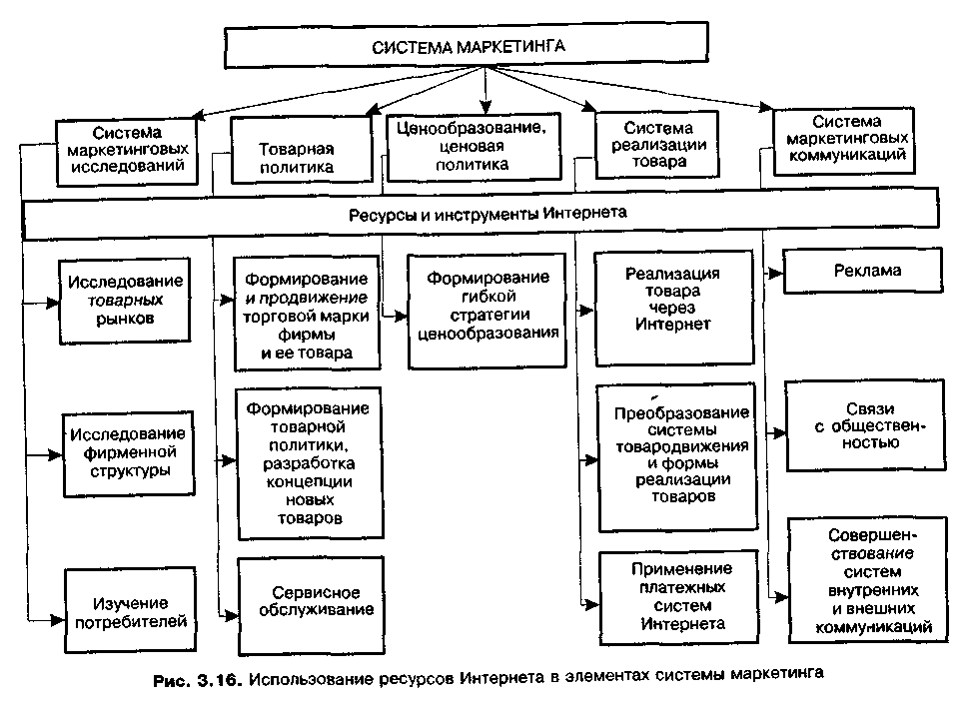

170 Глава 3 • Информационное обеспечение международного маркетинга
Для проведения маркетинговых исследований в Интернете могут использоваться различные методы и приемы.
Так, исследование фирменной структуры или товарной структуры рынка основывается на сборе информации, представленной на Web-серверах компаний, с ее последующей обработкой методами, применяемыми при традиционных маркетинговых исследованиях, и на анализе опубликованной в Интернете информации. По отношению к Интернету основной проблемой является поиск Web-серверов фирм или информации из областей, представляющих маркетинговый интерес для фирмы, проводящей маркетинговое исследование. В качестве методов для нахождения необходимой информации фирмами можно выделить следующие.
Поиск информации с использованием поисковых машин. Поисковые машины являются ключевым способом поиска информации, поскольку содержат индексы большинства Web-серверов Интернета. Это, с одной стороны, достоинство, с другой — это и недостаток, поскольку на любой запрос машины обычно выдают большое количество информации, среди которой только небольшая часть является полезной, и требуется значительный объем времени для ее извлечения и обработки.
Поиск в Web-каталогах. Как и поисковые машины, каталоги используются пользователями Интернега для поиска необходимой им информации. Каталог представляет собой иерархически организованную структуру, в которую информация заносится по инициативе пользователей, поэтому объем информации в каталогах достаточно ограничен и может служить в качестве одной из отправных точек дальнейшего поиска информации.
Использование «Желтых страниц». «Желтые страницы» (Yellow Pages) — аналог широко распространенных на Западе телефонных справочников. На «Желтых страницах» обычно помещается краткая информация о типе бизнеса компании, ее логотип, 1-2 иллюстрации и полная информация о координатах фирмы. Стандартный сервис включает название бизнеса, номера телефонов и факса, адрес электронной почты, а также ссылки на Web-страницы фирмы в Интернет, если они существуют. Таким образом, «Желтые страницы» могут служить хорошим исходным пунктом для поиска фирм, занимающихся определенным видом коммерческой деятельности.
Поиск с использованием тематических Web-серверов. Практически Для любой области знаний в Интернете существуют серверы (Jump Station), содержащие коллекции гипертекстовых ссылок на информационные ресурсы по данной области. Такие серверы обычно содержат

Международные маркетинговые исследования в сети Internet 171
большое количество ссылок и используются в качестве отправных точек для поиска информации по определенной теме.
Поиск по ссылкам, расположенным на Web-серверах. В Интернете широко распространена практика обмена ссылками между серверами, которая обычно происходит на взаимовыгодной основе между партнерами по бизнесу и может служить основой для последовательной навигации в Интернете с целью поиска необходимой информации.
Другим видом проведения маркетинговых исследований являются маркетинговые исследования пользователей Интернета — существующих или потенциальных потребителей. Среди методов проведения таких исследований можно выделить следующие.
Анкетирование посетителей Web-сервера. Если Web-сервер фирмы достаточно хорошо посещаем, посетителям сервера можно предложить заполнить размещенную на нем анкету. Поскольку заполнение анкеты требует хотя бы некоторых усилий, необходима достаточная мотивация для убеждения посетителя сервера потратить несколько минут на ее заполнение. Анкетирование в Интернете можно также проводить, если собственный Web-сервер еще не является часто посещаемым или его просто не существует. Можно заказать проведение опроса фирме, имеющей Web-сервер с интересующей целевой ауди горией.
Опрос с улучшенным показателем возврата. Этот вид опроса может применяться на серверах, где заполнение анкет является обязательным (например, при регистрации пользователей для доступа к платным услугам). При этом нежелательно большое количество дополнительных вопросов, однако при ограничении одним-двумя пунктами этот способ достаточно эффективен из-за высокого процента возврата анкет. Также можно использовать вторичную информацию, накопленную в базах данных таких серверов.
Проведение опросов в телеконференциях. Для проведения опросов с использованием телеконференции необходимо проделать следующие шаги: найти телеконференции с интересующей аудиторией; некоторое время следить за дискуссиями в этих телеконференциях; принять активное участие в обсуждениях; поместить в телеконференции вопросы, на которые необходимо получить ответы. Можно комбинировать анкетирование на Web-сервере компании и участие в телеконференциях. Во-первых, активное участие в телеконференции может добавить известности в сообществе Интернета и анкеты на Web-сервере будут заполняться охотнее. Во-вторых, в телеконференции вместе с ключевыми вопросами можно поместить ссылку на полную анкету, расположенную на Web-сервере. При проведении подобного рода исследований необхо-

172 Глава 3 • Информационное обеспечение международного маркетинга
димо учитывать ошибки, возникающие из-за искажения информации, преднамеренного или нет.
Для повышения интереса респондентов к возврату анкет в Интернет в полной мере применимы традиционные средства, такие как премирование или оплата. Так, применяется практика начисления бонусов на счет клиента за заполнение анкеты, цифровые купоны (скидки при покупке) и т. п.
Еще одним видом маркетинговых исследований являются маркетинговые исследования, проводимые фирмами при наличии у них собственного Web-сервера для оценки эффективности его функционирования и для нахождения путей развития и совершенствования. Применяемые в этом случае методы можно разделить на прямой опрос посетителей сервера с использованием описанных выше методов (анкетирование, проведение опросов) и на методы, использующие данные, получаемые из лог-файлов сервера, из запросов пользователей, их поведения, образа навигации по Web-серверу или на основе использования «cookie» файлов, т. е. статистики посещений Web-сервера. Возможности анализа статистики посещений сервера являются одним из эффективных маркетинговых инструментов. В отличие от проведения опросов анализ статистики позволяет собрать ценную информацию, не привлекая посетителей к активным действиям.
Самым простым вариантом является установка на Web-сервере счетчика, так что каждый посетитель видит, каким по счету посетителем этого сервера он является. Так как существует возможность изменения показываемых цифр для произведения большего эффекта на посетителей сервера, счетчик нельзя считать профессиональным инструментом маркетинга. Существует возможность установки счетчика только для внутренних целей, так чтобы только владелец сервера мог видеть и анализировать его показатели.
Более полным вариантом является использование статистики, получаемой провайдером услуг Интернета. Провайдер услуг Интернета (ISP) поддерживает лог-файлы, в которых содержится информация по каждому запросу Web-страницы или графического объекта с сервера. В лог-файле содержится следующая информация: домен, откуда пришел посетитель, дата и время посещения, команда, файл запроса, по какой ссылке он попал на сервер, какой вид броузера он использует и на какой платформе (содержимое лог-файла определяется его форматом). Лог-файл не содержит информации о e-mail адресе посетителя, а только представляет название его домена, однако это может представлять значительный интерес, если домен характеризует географический регион

Международные маркетинговые исследования в сети Internet 173
пользователя. Большой информативностью обладает источник, откуда посетитель попал на сервер, так как позволяет анализировать эффективность различных источников доступа к Web-серверу. Провайдер обладает возможностью установки программного обеспечения, производящего статистический анализ данных, которое может автоматически производить отчеты на дневной, недельной или месячной основе и потом отправлять их по электронной почте владельцу сервера.
Одним из способов анализа интересов посетителей Web-сервера является использование возможностей Web-сервера, позволяющих установить на нем внутреннюю поисковую систему и предоставить посетителям возможность отыскивать нужные документы по ключевым словам. Это позволяет узнать не только то, какие страницы просматривали посетители, но и что именно они хотели на этих страницах обнаружить.
Наиболее перспективным методом, обладающим широкими возможностями, являются «cookie» файлы. Cookie — небольшие файлы, находящиеся на компьютере пользователя и позволяющие Web-серверу идентифицировать броузер пользователя. Когда пользователь посещает Web-сервер, сервер запрашивает уникальный идентификационный номер броузера. Если броузер не имеет такого идентификационного номера, то сервер присваивает его данному броузеру посредством передачи cookie файла с некоторым уникальным числом. Этот процесс называется передачей cookie (passing the cookie). На intel-платформе cookie обычно помещаются в файл «cookies.txt», на Macintosh-платформе это «MagicCookie». Использование cookie файлов позволяет отслеживать информацию о поведении пользователя в WWW, в результате чего Web-сервер может выполнять различные функции по индивидуатьно-му взаимодействию с каждым пользователем. Использование cookie имеет важное значение, так как значительно повышает функциональные возможности Web-серверов и позволяет администраторам и фирмам использовать новые приложения для более полного удовлетворения потребностей пользователей. Примером применения cookie может быть использование его в рекламе: cookie могут использоваться для избежания многократного показа пользователю одной и той же рекламы, для отслеживания количества показов пользователю рекламы одного вида. При этом отсутствие реакции на рекламу может свидетельствовать либо о ее неэффективности, либо об отсутствии какой-либо заинтересованности у данного пользователя в предлагаемой рекламе.
Главное положительное качество cookie для маркетинга состоит в способности расширить возможности целевого маркетинга и индиви-

174 Глава 3 • Информационное обеспечение международного маркетинга
дуального подхода к каждому отдельному потребителю. Например, компании, занимающиеся продажей в Интернете, могут использовать cookie для отслеживания количества посещений и покупок, совершенных пользователем, что можно применять в дальнейшем для представления покупателю определенных видов товара со скидкой или выдвижения какого-либо персонального предложения. Для наиболее полного удовлетворения пользователей владельцы Web-серверов могут заключать между собой договоры о совместном использовании cookie-файлов, что может позволить фирмам наиболее полно понять и удовлетворить потребности каждого отдельного клиента. Также cookie-файлы позволяют владельцам серверов персонализировать внешний вид серверов и повышать их функциональную способность.
Основная проблема использования cookie — секретность, так как они позволяют собирать персональную информацию о пользователях (табл. 3.16). В этом плане cookie представляют большую опасность и могут
Таблица 3.16 Положительные и отрицательные свойства cookie

Положительные свойства cookie | Отрицательные свойства cookie
Расширение возможностей целевого маркетинга и индивидуального подхода к потребителям  Отслеживание модели продаж  Персонализация продаж  Стимулирование продаж за счет совместного использования cookie несколькими фирмами  Тестирование эффективности баинер-ной рекламы  Построение персонализированного представления содержания сервера  Возможность взаимосвязи нескольких серверов  Возможность сборки и последующей продажи данных о пользователях  Мониторинг потребительских сессий на Web-сервере | Несоблюдение секретности  Отслеживание броузеров, а не конкретных пользователей  Программные средства могут предотвращать действия cookie, например стирать их с диска компьютера  Возможность в последних версиях броузеров отключить прием cookie  Развитие новых технологий, не имеющих возможностей записи каких-либо данных

Вопросы для самопроверки
175

рассматриваться как потенциальный тупик в попытке лучше понять потребности потребителей. Существуют программы, позволяющие полностью фильтровать установку cookie или очищать от них жесткие диски компьютеров. Значительные усилия для защиты секретности предпринимаются общественными организациями. Некоторые компании идентифицируют Web-серверы, обеспечивающие конфиденциальность по отношению к пользователям, используя различные уровни подтверждения. Сервер, который не собирает никакой информации, может получить лицензионное лого компании для демонстрации его на своей главной странице и представления пользователям гарантий стопроцентной секретности посещения их Web-сервера. Некоторые серверы, такие как Anonymizer и Net Angel, предлагают свою посредническую роль между компьютером пользователя и Web-серверами, беря на себя функции фильтрования cookie, в то же время доступ к серверам Интернета остается для пользователей таким же прозрачным, как и раньше.
Использование cookie. В соответствии с выполняемыми Web-серверами функциями можно выделить следующие типы коммерческих Web-серверов: интерактивные магазины; серверы присутствия в Интернете; информационные серверы; рыночные серверы; инициирующие сайты; поисковые агенты и каталоги (табл. 3.17).
Каждый из вышеназванных типов строится на основе тех возможностей, которые сервер может предложить покупателям и какую выгоду в свою очередь покупатели могут извлечь от интерактивного взаимодействия с ним.
Вопросы для самопроверки
- Почему в международном маркетинге важна информация об окружающей экономической среде?
- Может ли информация улучшить процесс маркетинговых решений на международных рынках? При каких условиях?
- Как схематично можно представить процесс получения информации?
- Какая информация о рынке необходима в первую очередь?
- Какую важную для международного маркетинга информацию можно получить внутри предприятия?
- Что вы понимаете под маркетинговыми и рыночными исследованиями? В какой мере вы видите отличия между этими двумя понятиями?

Таблица3.17 Схема использования cookie для разных типов Web-серверов

Задача/Тип сервера | Интерактивные магазины | Серверы  присутствия в  Интернете | Информационные серверы | Рыночные серверы | Инициирующие серверы | Поисковые агенты, каталоги
Предотвратить преувеличенное использование баннерной рекламы | + | + | + | + | + | +
Целевая реклама в целях продавца на основе поведения покупателя | + |  | + | + | ~ | +
Организация удобной автоматической регистрации пользователя | + | " | + | + | — | +
Отслеживание сессии пользователей | + | + | + | + | + | +
Усовершенствование навигации и содержания Web-сервера | + | + | + | + | + | +
Организация корзины для покупок | + | - | - | + | - | -
Организация взаимосвязи с другими серверами | + | - | + | + | - | -
Сбор и продажа данных о пользователях | + | - | + | + | - | -

Вопросы для самопроверки
177

- Каковы задачи рыночного исследования?
- Какие задачи стоят перед рыночным исследованием в различных фазах процесса принятия маркетинговых решений?
- Что такое дизайн маркетингового исследования?

- Какие методы исследования мотивов вы знаете?
- Что понимают под вторичными исследованиями, в чем их преимущества?
- Назовите наиболее важные источники информации для проведения маркетинговых исследований за рубежом.
- Что понимают под первичным исследованием?
- Какие причины вызывают необходимость вторичных исследований, прежде чем осуществляются первичные?
- Что такое частичное исследование?
- Почему в большинстве случаев необходимо проводить частичные исследования, хотя результаты не могут быть такими точными, как при полных исследованиях?
- Какие методы сбора данных вы знаете?
- Что такое опрос?
- Какими преимуществами и недостатками обладают различные формы опроса?
- Как бы вы приступили к формированию анкеты для анализа зарубежных рынков?
- Когда рекомендуется применять наблюдение?
- Что понимают под полевым экспериментом?
- Что вы понимаете под панелью?
- Какие методические проблемы возникают при формировании панели?
- Какие виды панели вы знаете?
- Что понимается под эффектом панели?
- Когда рекомендуется использовать исследование тенденций развития?
- Какие существуют аналитические методы обобщения информации?
- Когда следует привлекать для проведения маркетинговых исследований зарубежных рынков специализированные исследовательские компании и институты?

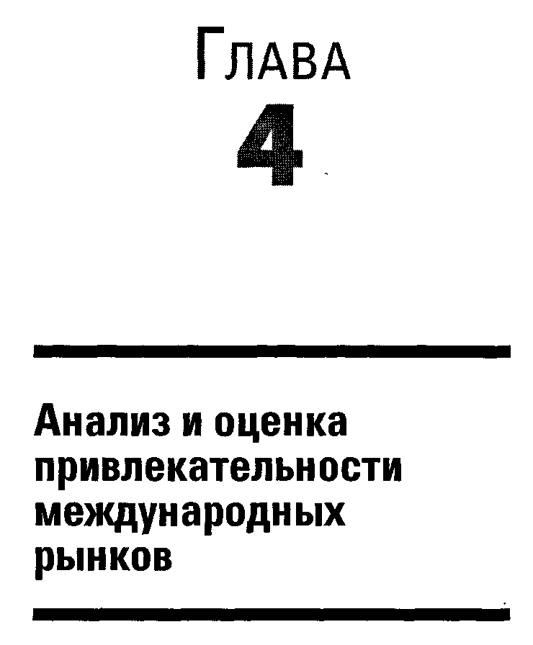

4.1. Особенности анализа и выбора сегментов международных рынков
Анализ и оценка состояния международных рынков тесно связаны с использованием привлекательности и конкурентных преимуществ этих рынков.
Привлекательность рынка рассматривается как совокупность факторов, которые определяют стратегический успех фирмы, выходящей на этот рынок. Привлекательность рынка выступает как количественно-качественная характеристика, отражающая его размер, динамику и качество, состояние системы снабжения энергией и сырьем, окружающую среду. На факторы, отражающие уровень привлекательности того или иного рынка, особенно международного, фирма почти не может оказывать влияние. В то же время на факторы, характеризующие относительные конкурентные преимущества, фирма может оказывать влияние. Относительные конкурентные преимущества могут быть охарактеризованы такими относительными критериями, как позиция рынка, производственный потенциал, научный и инновационный потенциал, а также квалификация управленческого персонала и сотрудников.
Оценка привлекательности и конкурентных преимуществ осуществляется в процессе сегментирования рынка.
Классический маркетинг предусматривает традиционную схему обработки результатов маркетингового исследования, которое приводит к отбору целевых рынков. Она включает сегментирование рынка после исследования объемов спроса, выбор целевых сегментов и позиционирование товаров на рынке. Не останавливаясь подробно на процедуре сегментирования, так как выполняется она по известным методикам

180 Глава 4 • Анализ и оценка привлекательности международных рынков
(например, по методу «семишаговой сегментации» (рис. 4.1) или с помощью таксонометрического анализа).
Отметим, что выбирая стратегию выхода на внешний рынок (особенно если это экспорт), фирма может использовать различные признаки сегментации и их комбинации:
- географический или региональный (экономическое пространство, государство, регионы);
- производственно-демографический (крупные, малые и средние предприятия, промышленность, ремесло, торговля и т. д.),
- отраслевой (сталел1 [тейная, электротехническая, учреждения и т. п.);
- области применения продукта и технические свойства (измерять и взвешивать, лакировать, окрашивать и т. д.);
- социодемографический принцип (пол, возраст, семейное положение, статус и т. д.) и др.
Укрупненно процедуру выбора рынка в международном маркетинге можно представить в виде схемы (рис. 4.2), соответствующей четы-
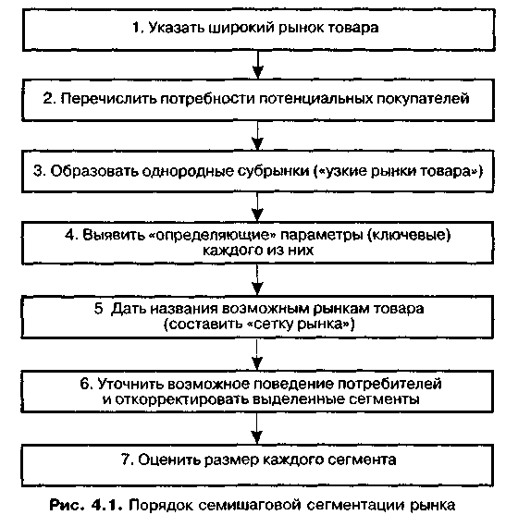

Особенности анализа и выбора сегментов международных рынков 181
рехступенчатой модели. Она предназначена для выбора рынка экспорта. Отдельные этапы могут иметь отличия при реализации в условиях различных фирм. Общим остается обязательная предварительная оценка и окончательный отбор рынков. Из-за того, что число международных рынков в мировой экономике очень велико, компании должны проводить несколько этапов выбора среди всех стран. Один из способов осуществить такой отбор — воспользоваться предварительным отбором. Техника, используемая в этой процедуре, должна быть очень проста и полагаться в основном на поверхностные, быстро доступные данные, которые в должной мере позволят отсеять более привлекательные рынки экспорта от менее привлекательных.
Для исключения менее привлекательных рынков среди прочих могут использоваться следующие факторы:
- экономические факторы (например, слишком низкий уровень доходов населения, отсутствие твердой валюты);
- политический климат (нестабильная политическая ситуация, риск национализации и экспроприации);
- географические факторы (очень большая отдаленность от страны, неподходящие условия местности и климата);
- культурная среда (языковый барьер и проблемы религии, низкий уровень культуры и образования);
- технологические факторы (слишком низкий технологический уровень и отсутствие технического мастерства);
- иностранная торговая политика (слишком высокие таможенные барьеры и много различных запретов на ввоз).
Традиционно компании-экспортеры начинают свою деятельность с соседних стран, где рынок экономически и культурно складывается аналогично рынку родного государства.
Когда соседние рынки осваивались и не было более возможности для расширения торговой деятельности, тогда компании начали выходить на более и более удаленные рынки в поисках новых возможностей. Такое последовательное расширение к более удаленным рынкам является, однако, не для всех компаний и товаров лучшим путем развития. В некоторых случаях компании должны выбрать другой подход, так как возможности рынка в другой стране изменяются с течением времени. Модель, представленная на рис. 4.2, основана на этом допущении.
Выбор более привлекательных иностранных рынков, подходящих для экспорта, может быть произведен путем выбора по заданному образцу. Это означает, что выбирается несколько критериев, уместных и важных

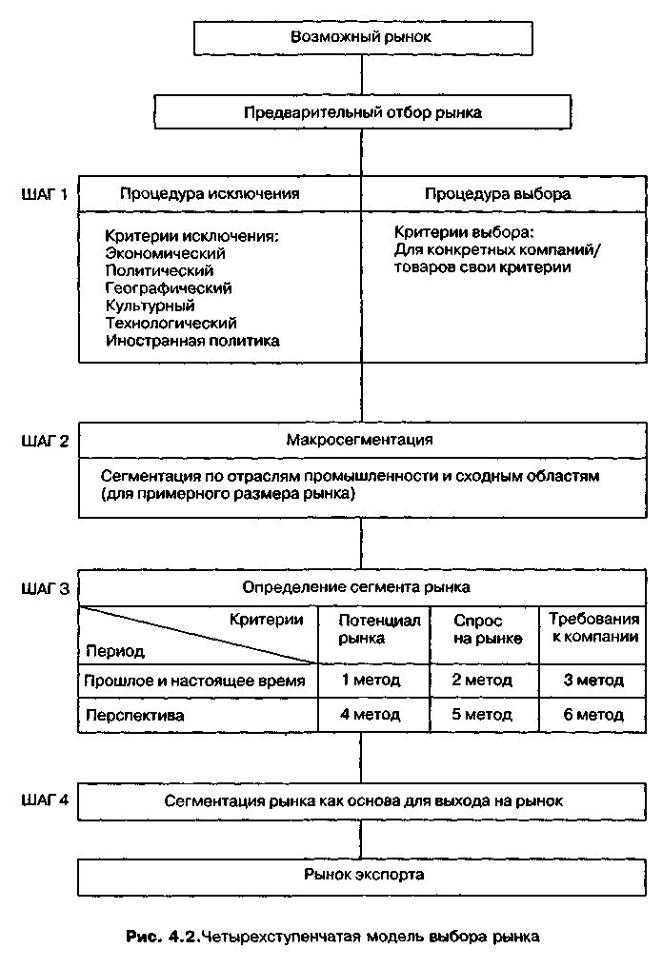

Особенности анализа и выбора сегментов международных рынков 183
для компании, и выбираются те рынки, которые сочетаются с требованиями компании.
Сначала проводится процедура исключения по данным десяти различных стран. Затем выбираются другие десять и т. д., после чего сопоставляются наилучшие результаты по каждому из десятков стран и находят четыре страны, которые есть в каждой из групп.
Для определения размера рынка в шаге 3 модели (см. рис. 4.2) необходима макросегментация. Рынок может быть разделен по отраслям экономики промышленности, промышленным группам товаров, подгруппам товаров и т. д. Наиболее важным моментом в этой процедуре должен быть поиск типа основы для макросегментирования, что даст возможность измерить размер рынка в количественных единицах. По возможности, макросегментация должна быть согласована с экспортной и импортной статистикой.
Шаг 3 в этой модели включает в себя различные типы анализа рынка, выбранного в шаге 1. Этот анализ способен показать, что некоторые из ранее выбранных рынков непригодны для компании по ряду причин, а именно рынок недостаточно велик, динамика роста рынка низка, либо отрицательна, слишком сильная конкуренция на рынке или имеется много скрытых барьеров для выхода на рынок. При выполнении анализа приходится учитывать потенциал рынка, спрос рынка и способность (возможности) компании.
Потенциал рынка определяется как всеобщий рынок, включающий существующие рынки (используемые) и возможные рынки (неиспользуемые) для конкретного товара.
Спрос на рынке характеризуется объемом продаж всех конкурирующих компаний на рынке по конкретному товару.
Способности компании рассматриваются в данном случае как эквивалент объема продаж конкретного товара отдельной компании на рынке.
В понятие «потенциал рынка», «спрос на рынке» и «способности компании» включены временные категории, такие как прошлое, текущий момент и перспектива.
Рынок состоит из шести различных объемов:
- текущий потенциал рынка;
- текущий спрос на рынке;
- текущий спрос на товары компании;
- перспектива потенциала рынка;
- перспектива спроса рынка;
- перспектива спроса компании.

184 Глава 4 • Анализ и оценка привлекательности международных рынков
Для того чтобы измерить соответствующий объем, необходимо воспользоваться специальными методами измерения. Некоторые наиболее общие из них представлены ниже.
При измерении текущего потенциала и текущего спроса рынка может быть использован анализ различных типов торговых статистик по данным страны. В некоторых случаях, когда отсутствует доступная или надежная рыночная информация, используют аналогичную по другим странам, товарам или по обоим параметрам одновременно. Иногда даже приходится использовать результаты коллективной экспертизы для определения текущего размера рынка.
Во многих случаях измерение текущей способности компании не должно создавать каких-либо проблем (если фирма не вновь образованная), так как имеются расчетные счета и необходимая информация о результатах деятельности.
Для определения перспективного потенциала и перспективы спроса на рынке компании могут использовать несколько методов, таких как: серия временных оценок, управляющих индикаторов, статистические оценки спроса, метод аналогий, экспертное суждение. Указанные методы различаются по своим подходам в соответствии с задачами, видом товара, доступностью и надежностью предпосылок.
При использовании серии временных оценок определение перспектив спроса на рынке может быть основано на прошлых продажах (допуская, что данные по прошедшему охвачены теми же причинными связями, что и в будущем) Статистические оценки и причинные связи могут быть использованы для предсказания продаж в перспективе.
Метод на основе управляющих (индексов) индикаторов базируется на том, что есть такие временные ряды, которые меняются в соответствии с измерением спроса на рынке, но несколько его предопределяя.
Используя метод статистических оценок спроса, формируют набор статистических процедур, которые позволяют установить, как наиболее важные факторы реально сказываются на спросе и что влияет на их связь. Факторы, которые в большей мере анализируют, это — цены, доходы, численность населения и динамика роста.
В основе метода аналогий используются как базис для предсказания спроса на рынке временные и товарные аналогии.
Метод временных аналогий основан на том допущении, что события повторяются, т. е. что будущее станет некоторым образом продолжением прошлого. Это значит, что история известного рынка повторится вновь на другом неизвестном рынке, но с некоторой задержкой по времени.

Особенности анализа и выбора сегментов международных рынков 185
Товарная аналогия означает, что вы пытаетесь провести параллель между развитием известного товара на определенном рынке в надежде на такое же развитие своего товара на другом рынке.
Экспертные оценки как метод оценки объема рынка предполагают использование группы экспертов, которые дают индивидуальные оценки, затем аналитик компании комбинирует их в единую оценку. Эти методы достаточно хорошо отработаны и описаны в специальной литературе.
Факторы, которые оказывают влияние на измерение емкости рынка возможного экспорта, могут быть разделены на две группы: факторы страны и факторы спроса.
Факторы страны — это различные торговые барьеры и конкуренция на изучаемом рынке. К различным торговым барьерам относятся, например: таможенный тариф; квоты; количественные импортные ограничения; нетарифные барьеры; импортные пошлины всех видов; ограничения относительно размера товара, объема, внешнего вида, упаковки, маркирования (стандарты).
Конкуренция проявляется по-разному в зависимости от типа рыночных структур (монополии, олигополии и др.). Согласно М. Портеру, существует пять важных конкурирующих сил на рынке, исключая промышленность, т. е. соперничество всех существующих фирм, угроза новых вхождений на рынок, угроза товаров-заменителей, сила сделок по предложениям и сила сделок по покупкам [78].
Вместе с разными торговыми барьерами и конкуренцией емкость рынка ограничивается спросом. Факторы спроса оказывают влияние как на емкость рынка в целом, так и на долю компаний. Существует четыре важных фактора, которые рассматриваются, когда измеряется и сравнивается емкость рынка и доля рынка, а именно:
- определение товара;
- измерители спроса;
- измерение спроса по уровням;
- определение рынка.
Широкое определение товара означает огромный потенциал рынка и небольшую долю рынка, в то время как узкое определение дает маленький потенциал рынка, но большую долю рынка.
Спрос может быть измерен двумя различными способами: физически (в тоннах, литрах, метрах и т. д.) и в денежном выражении (в долларах, немецких марках и др. валютах, а также других денежных единицах).

186 Глава 4 • Анализ и оценка привлекательности международных рынков
Измерение спроса может быть сделано на различных уровнях системы распределения, таких как:
- уровень производителей;
- уровень оптовых торговцев;
- уровень розничной торговли.
В случае физического измерения спроса уровень не имеет значения, так как получается одинаковый размер спроса независимо от того, где его измерили. С другой стороны, денежное измерение дает разные результаты в зависимости от уровней измерения. Спрос рынка в денежных единицах является наименьшим на уровне производителей и максимальным на уровне розничной торговли (как следствие увеличения цен в системе распределения).
Рынок может быть определен как общегосударственный по географическим зонам, отраслям промышленности. Как следствие этого, общий размер рынка может отличаться в зависимости от определения рынка.
В итоге факторы страны, т. е. различные торговые препятствия и конкуренция на рынке, а также факторы спроса, — все это в целом в различной степени влияет на размер рынка и возможности фирмы.
Завершающий шаг — сегментация рынка означает разделение рынка на определенные группы продавцов. Сегментация рынка дает базу для развития комплекса маркетинга иностранного рынка. Иногда сегмент рынка оказывается неудачным, как следствие этого, он должен быть отклонен как кандидат рынка экспорта.
Для облегчения окончательного выбора зарубежного рынка используются матрицы «привлекательность рынка — возможности фирмы (конкурентные позиции)*. Этот метод базируется на установлении соответствия доступности и привлекательности рынка — способности фирмы работать на нем. Используют следующую последовательность действий:
- выбор факторов (критериев);
- определение весов факторов;
- оценка доступности и привлекательности рынка;
- оценка способности фирмы работать на рынке;
- сравнение и выбор лучшего рынка (по критерию максимальной близости обобщенных характеристик рынка и способности фирмы работать на этом рынке).
Для оценки факторов рыночной привлекательности чаще всего используют экспертные методы, оценивая каждый критерий по шкале от О

Особенности анализа и выбора сегментов международных рынков 187
до 100 (либо от 0 до 10, либо от 0 до 1). Среди критериев привлекательности странового рынка рассматриваются:
1. Объем (емкость)рынка — объем сбыта продукции (в натуральном
или денежном измерении) в течение определенного периода вре
мени в данной стране. Объем рынка может быть также выражен
через показатель эффективного снабжения внутреннего рынка:
Объем производства внутри страны - Экспорт -
= Объем продажи внутри страны + Импорт =
=Теоретический объем снабжения рынка + Изменение складских
запасов = Объем эффективного снабжения рынка.
- Рост странового рынка определяется индексом роста объема рынка (объема сбыта) за определенный период.
- Структура потребителей — показатель, определяемый через объемы приобретения данного вида продукции так называемыми большими, средними, малыми потребителями на страновом рынке, а также долей той или иной потребительской группы.
- Диапазон цен — соотношение верхних и нижних пределов цен на сравнимую продукцию, которые существовали на данном рынке в прошлом или могут быть установлены в будущем, при различных соотношениях удельных цен на сравнимую продукцию собственной ассортиментной программы предприятия.
- Покупательная способность потребителей — способность потенциальных покупателей или конечных потребителей приобретать на рынке товары или услуги за счет собственных доходов или прибыли.
- Доступность рынка зависит от существования на них протекционистских мер правительства, различных национальных норм, установления односторонних преимуществ местным предприятиям и относительно высоких затрат, связанных с выходом на данный рынок.
- Политические и экономические риски страновых рынков зависят от политической и экономической нестабильности, слабой правовой базы, бюрократизации, высокого уровня инфляции, общего неудовлетворительного делового климата.
Предварительная оценка конкурентных позиций предприятия на каждом страновом рынке может проводиться с использованием следующих критериев:
1. Конкурентоспособность продукции предприятия, определение которой предполагает знание проблем и потребностей потребителей

188 Глава 4 • Анализ и оценка привлекательности международных рынков
в различных странах, сопоставление с предложением аналогичных товаров предприятий-конкурентов.
- Цены и другие условия контрактов в каждой из стран.
- Условия и возможности присутствия на том или ином страновом рынке: возможность создания совместного предприятия, филиала, сбытового дочернего предприятия и т. д.
- Оценка распределения рыночных долей предприятий-конкурентов на каждом из страновых рынков. Знание этой оценки необходимо для прогнозирования потенциала сбыта к возможной величине оборота предприятия на рынке каждой страны.
- Оценка возможных финансовых результатов, которые предприятие может получить на каждом из рассматриваемых страновых рынков.
Эти результаты могут быть измерены показателями прибыли, рентабельности, чистой прибыли, накопленной за период.
С точки зрения предприятия перечисленные критерии могут иметь различную важность, поэтому необходимо взвесить оценки по отдельным критериям. Целесообразно оценки привлекательности рынков и конкурентоспособности проводить в разрезе видов продукции (услуг) в мировом масштабе (по отрасли в целом), в разрезе стран, по продукто-во-рыночным комбинациям (продукт-страна), используя для этого образец табл. 4.1-4.3.
Полученные значения координаты «привлекательности» рынка и координаты конкурентоспособности фирмы наносят на соответствующие оси двумерной модели-матрицы. Чем ближе оказываются эти значения друг другу (на графике — это близость к биссектрисе прямого угла), тем более предпочтительным можно считать этот рынок для данной фирмы при прочих равных условиях.
Использование метода оценки привлекательности страновых рынков и уровня конкуренции на них дает возможность классифицировать рынки по степени привлекательности и доступности с точки зрения уровня конкуренции и позиционировать свое предприятие (свою продукцию) на каждом из этих рынков по отношению к присутствующим там предприятиям-конкурентам. Состав показателей оценки может отличаться в разных методиках. Пример одной из них для разных товаров дан в табл. 4.2.
Позиционирование товара осуществляется с помощью так называемых портфельных матриц, в которых объект анализа (страна, продукция, предприятие) позиционируется относительно соответствующей рыночной привлекательности и конкурентных позиций [54].

Таблица 4.1 Маркетинговый анализ по схеме «товар/страна»

Внешние  неконтролируемые  элементы | Контролируемые элементы
 | Функциональные аспекты товара | Эстетические моменты и оформление | Наименование  товара и фирменная  марка | Упаковка
1 | 2 | 3 | 4 | 5
Окружающая среда | Месшые требования к эргономике.  Специальные требования к размерам,iабаритам, стандартам.  Ограничения, связанные с покупательскими привычками Климатические особенности Существующий уровень сервиса | Отношение местных потребителей к цвету, форме и внешнему виду товара. Соответствие т овара местным вкусам и традициям | Приемлемо ли  предложенное  название товара для  рынка?  Хорошо ли оно  произносится?  Несет ли название  правильную  информацию?  Легко ли оно  запоминается? | Имеющиеся упаковочные-материалы в избранных странах-изготовителях
Конкуренция | Конкурирующие товары и их конкурентоспособность (если такие товары есть). Сильные коммерческие стороны конкурирующих товаров.  Возможный жизненный цикл товара | Недостатки в оформлении товаров-конкурентов  Сильные стороны в эстетике товаров-конкурентов | Практика конкурентов в отношении наименования  lOlijpoB.  Престижность марки  конкурирующих  товаров | Качество, размеры и  специфические особенности  упаковки конкурирующих  товаров.  Можно ли улучшить  упаковку нашего товара?

Таблица 4.1 (продолжение)

Внешние  неконтролируемые  элементы | Контролируемые элементы
 | Функциональные аспекты товара | Эстетические моменты и оформление | Наименование  товара и фирменная  марка | Упаковка
1 | 2 | 3 | 4 | 5
Регламентирующие факторы | Организации,  кош ролирующие  стандарты  Организации,  осуществляющие  испытания и сравнение  качества  Другие организации,  которые MoiyT поддержать  или рекомендовать  использование товара | Имеются ли  возможности  получить «на1раду»  за оформление и  конструкцию?  Наличие  ор!аншаций,  определяющих  качество  конструкции и  оформления | Имеется ли в стране организация, которая может оказать помощь в выборе подходящего товара? | Имеются ли в стране центры по испытанию упаковки? Имеются ли неофициальные общепринятые стандарты на упаковку?  Имеются ли стандарты, установленные торговыми ассоциациями?
Правовая система | Законы, связанные с использованием товара (Запреты) Правила юхники безопасности Правила против загрязнения окружающей среды Патентная защита | Можно ли зарегистрировать конструкцию и оформление' Имеются ли ограничения в отношении pawcpa и формы товара? | Можно ли  тарет истрировать и  защитить тортвую  марку?  Имеются ли  правовые  ограничения в  отношении  выбранного  названия? | Наличие специальных прани 1, предусматривающих указание на упаковке веса, размеров и содержимою Прапила, запрещающие использование определенных материалов Правила в отношении содержания спецификации на товар

Особенности анализа и выбора сегментов международных рынков J 91
Таблица 42 Оценка привлекательности различных товарных рынков

Фактор | Коэффициент | Холодиль- | Стираль- | Плиты
 | в сводной | ники | ные
 | оценке |  | машины
1 Устойчивость | 1,1
рынка
• прогноз динами- |  | . 7 | 9 | 5
ки объема продаж
• степень насы- |  | 5 | 6 | 3
щенности
• эластичность |  | 7 | 7 | 7
спроса
2 Характер спроса | 1Д
• степень массово- |  | 8 | 7 | 3
сти
• постоянство |  | 8 | 8 | 2
3 Доступ к кана- | 1,3 | 10 | 10 | 10
лам сбыта
4 Интенсивность | 1,5 | 3 | 7 | 2
конкуренции
5 Конкуренция со | 1,3 | 3 | 9 | 2
стороны отече-
ственных товаров
6 Региональная | 1,2
замкнутость рынка
• доля транспорт- |  | 8 | 8 | 8
ных затрат в цене
• региональный |  | 3 | 3 | 3
диапазон цен
Оценка привлека- |  | 74,3 | 89,1 | 53,8
тельности рынка

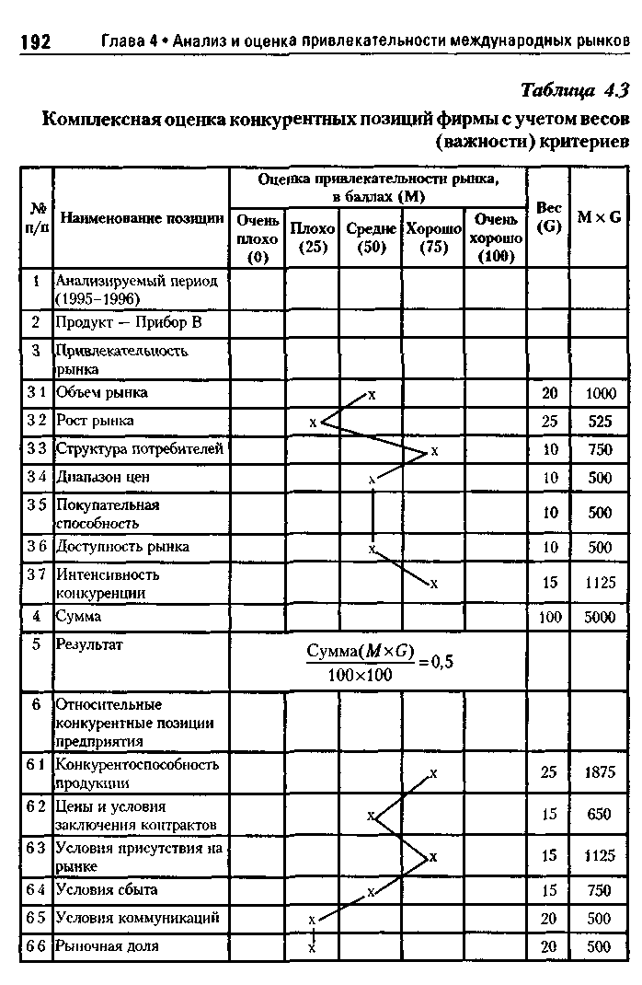

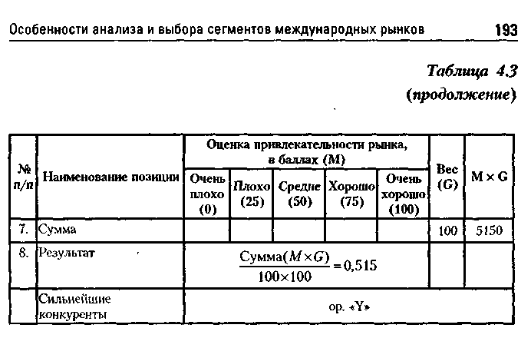
В упрощенном варианте в качестве критериев оценки могут приниматься:
- величина рынка;
- структура международной конкуренции;
- рост рынка.
Величина рынка или потребность, например, в инвестиционных товарах, имеющаяся в данной стране или группе стран, образует центральный критерий для ориентированного на долгосрочную перспективу выбора рынков. Для высокотехнологичных товаров, характеризующихся высокой долей импорта, показатель импорта этих товаров в страну может служить надежным измерителем размера рынка.
В первом приближении можно считать, что сумма импорта всех импортеров определяет и объем этого рынка.
Уточненный анализ структуры импорта может дать данные о силе стран (фирм)-импортеров, структуре конкуренции на этом рынке.
Если сравнить между собой данные об импорте за несколько лет, то можно проследить изменения, происшедшие в емкости рынка и структуре конкуренции на этом рынке, т. е. получить сведения о динамике рынка.
Однако нет необходимости проводить исследование экспорта-импорта по всем странам. Достаточно выделить для анализа важнейшие страны-экспортеры и импортеры.
Анализ проводится в такой последовательности:
1) анализ экспорта изучаемой страны;

194 Глава 4 * Анализ и оценка привлекательности международных рынков
- анализ важнейших стран-экспортеров, распределение по рангам исходя из долей в экспорте;
- анализ важнейших стран-импортеров;
- построение матрицы экспортеров-импортеров (объединение результатов п. 2 и 3) и странового портфеля;
- многоступенчатый анализ рыночной динамики.
Экспортно-импортная матрица лежит в основе разработки странового портфеля, в котором наглядным образом отражаются позиции, занимаемые тем или иным экспортером, на рынках стран-импортеров.
Каждая страна в страновом портфеле расположена в двух координатах, характеризующих:
1) объем импорта или потребности в импорте страны; 2)относительную импортную (конкурентную) долю экспортеров изучаемого товара из данной страны.
Эти два показателя, определяя привлекательность странового рынка с точки зрения его емкости и интенсивности конкуренции на нем являются важнейшими критериями оценки величины рынка страны-импортера и конкурентной ситуации на этом рынке.
Все предприятия-производители изучаемого продукта (а также их поставщики) могут использовать такой страновый портфель (фактические позиции) в качестве ориентира для принятия долгосрочных маркетинговых решений. Опираясь на исходный страновый портфель и взвешивая шансы ириски на рынках выбранных стран, а также учитывая сильные и слабые стороны собственного производственного и маркетингового потенциала, предприятие может затем разработать целевой или желаемый портфель, задавая тем самым себе цели и ориентиры для будущих маркетинговых стратегий. Порядок выбора стратегии и формы ее реализации за рубежом даны на рис. 4.3.
В случае положительного ответа на вопрос о приемлемости рынка в целом следует решить, какой тип маркетинга выбрать: массовый, товар-но-дифференцированный или целевой.
1. Если предприятие выпускает стандартную продукцию среднего уровня качества, рассчитанную на массового потребителя, продуктовая программа предприятия невелика, то такому предприятию вряд ли имеет смысл делить весь рынок этой продукции на отдельные сегменты и приспосабливать свой маркетинг-микс к каждому сегменту. Гораздо проще и дешевле разработать стандартный маркетинг-микс для всей продуктовой программы: один товар — один

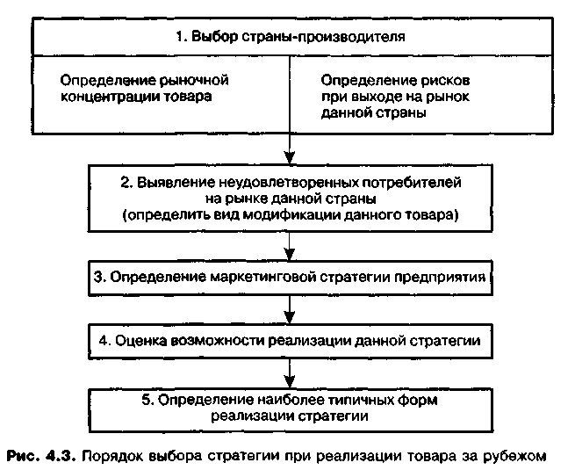
рынок - один комплекс маркетинга. В этом случае речь идет о массовом маркетинге.
- Если предприятие выпускает ограниченную номенклатуру продукции, но отличающуюся в достаточно узких границах по ценам, качеству и обслуживанию, то имеет смысл, как и в первом случае, не обращать внимание на возможные различия потребительских рынков, а предлагать этим рынкам различные, но мало отличающиеся друг от друга товары, варьируя лишь внешний вид, упаковку и другие параметры самого товара. В этом случае предприятие имеет один товар в нескольких модификациях — один рынок - один общий маркетинг-микс с вариантами продуктового микса. Такой подход получил название товарно-дифференцированного маркетинга.
- Целевой маркетинг имеет смысл для предприятий, производящих широкую номенклатуру товаров, в большей степени отличающихся друг от друга своими технико-экономическими параметрами и характеристиками покупателей и потребителей. В этом случае главные факторы дифференциации и успеха пред-

196 Глава 4 • Анализ и оценка привлекательности международных рынков
приятия определяются не столько внутренними факторами (себестоимостью, параметрами качества), сколько внешними — характером самих рынков и требованиями различных групп потребителей. Предприятие имеет: несколько номенклатурных групп товаров с широким набором вариантов продуктового маркетин-га-микс внутри каждой номенклатурной группы; несколько рынков с выделением внутри каждого отличающихся друг от друга сегментов — несколько различных маркетингов-микс. Такой подход требует настоящей маркетинговой работы и последовательного выполнения этапов сегментации, селекции и позиционирования. Выбор целевого маркетинга означает, что предприятие должно разбить весь рынок на локальные частные рынки — сегменты. При этом количество, состав и размеры получаемых сегментов будут зависеть от используемых методов и критериев сегментации. Выбор массового или товарно-дифференцированного маркетинга, как правило, не требует сегментации рынка.
Выбор концепции целевого маркетинга и принятие решения о сегментации рынка предполагает выбор стратегии охвата рынка. Можно назвать три такие стратегии: по демографическим критериям, по психографическим критериям и по комбинированным критериям или полная сегментация. В результате выполнения сегментации предприятие получит модели образованных сегментов, т. е. выраженный в соответствующих показателях портрет однородной группы потребителей данного сегмента.
Например, в международном маркетинге инвестиционных товаров сегментация рынков проводится в основном по психографическим критериям качества и цены.
Всех потребителей оборудования (т. е. предприятия) часто разделяют на две большие группы: предприятия, ориентирующиеся на качество, для которых главным критерием приобретения того или иного оборудования служит его высокое качество, и предприятия, для которых главным критерием выбора является доступная цена.
Окончательный выбор делается на основе совокупности критериев. Зная перечень таких критериев и их относительную важность для покупателей при принятии решений о покупке, предприятия-производители могут сегментировать рынок потребителей и разрабатывать свой маркетинг-микс применительно к каждому сегменту.
Полученные в результате сегменты могут представлять различный интерес для предприятия. Поэтому необходимо решить, сколько сег-

Особенности анализа и выбора сегментов международных рынков 197
ментов предприятие будет охватывать своей маркетинговой деятельностью.
Как было указано выше, существуют три возможности:
- рынок рассматривается в целом как один большой сегмент, т. е. не сегментируется вообще (стратегия недифференцированного маркетинга);
- маркетинговая деятельность сосредоточивается на значительном числе или даже всех сегментах рынка (стратегия дифференцированного маркетинга);
- из всей совокупности выбирается один или два значительных по своим потенциальным возможностям сегмента (стратегия концентрированного маркетинга или «рыночных ниш»). Например [54]:

СЕГМЕНТ 1  Потребители с ориентацией на качество | СЕГМЕНТ 2  Потребители с ориентацией на цену
Факторы, определяющие успех на том или ином сегменте (в порядке убывания их важности для потребителя)
1. Качество, надежность | 1. Цена
2. Индивидуальность решения | 2. Финансирование
3. Экономический эффект | 3. Сроки поставки
4. Сервисное обслуживание | 4. Экономический эффект
5. Цена | 5. Качество, надежность
6. Финансирование | 6. Сервисное обслуживание
7. Сроки поставки | 7. Индивидуальность решения
Учитывая, что не все образованные сегменты являются в одинаковой мере привлекательными и доступными с точки зрения рыночных шансов, конкуренции и имеющихся у предприятий возможностей, на следующем этапе необходимо провести более углубленное исследование образованных сегментов, их оценку с позиции шансов и рисков, сильных и слабых сторон фирмы. Это позволяет отобрать те сегменты, на которых предприятие останавливает свой выбор и будет проводить маркетинговую работу. Процесс выбора рыночных сегментов принято

198 Глава 4 • Анализ и оценка привлекательности международных рынков
называть рыночной сегментацией. Затем для каждого выбранного сегмента разрабатываются и реализуются соответствующие комплексы маркетинговых мероприятий.
4.2. Оценка конкурентного потенциала бизнес-партнеров на международных рынках
В условиях рыночной экономики фирма-производитель, поставляющая свои товары за рубеж, не может длительное время занимать устойчивые позиции, опираясь в своей стратегии только на показатели конкурентоспособности товара, т. е. не учитывая издержек по созданию и реализации товара. При вступлении на новый для себя рынок, при принятии решения о расширении производства или его сокращении, при осуществлении инвестиций в целях модернизации технологического оборудования или обновления выпускаемой продукции требуется уже оценка конкурентоспособности производителя, а не отдельного товара.
В экономической литературе еще не выработаны единое понятие «конкурентоспособность» и методы оценки уровня конкурентоспособности производителя.
Существует несколько подходов к решению этой проблемы [31,57,2, 65,43,40]. На рис. 4.4 представлены некоторые из них.
Один из них — изучение конкурентоспособности с позиций сравнительных преимуществ.
В соответствии с методом сравнительных преимуществ страна специализируется на производстве и экспорте тех товаров, которые ей обходятся относительно дешевле, и импорте тех, которые в других странах сравнительно дешевле, чем внутри страны.
Размещение производства между странами должно следовать закону сравнительных издержек — каждая страна специализируется на произ-
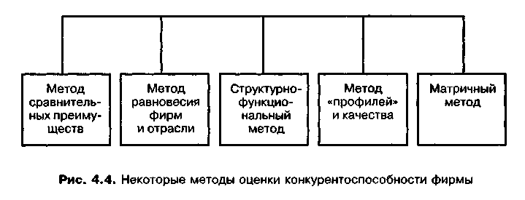

Оценка конкурентного потенциала бизнес-партнеров
199

водстве тех товаров, по которым ее издержки более низкие, хотя по абсолютной величине они могут быть иногда и несколько больше, чем у конкурентов. Если страна обладает преимуществами, позволяющими обеспечить относительно более низкие издержки производства в какой-либо отрасли, что является предпосылкой для завоевания данной отраслью сильных рыночных позиций, то говоря г о ее конкурентоспособности.
Кроме того, страна может обладать сравнительными преимуществами не только в существующих отраслях, но и в новых для себя сферах производства, если им будет положено начало. Сталкиваясь с иностранной конкуренцией, такие отрасли часто оказываются не в силах самостоятельно преодолеть трудности периода становления. Однако если облегчить их развитие на первоначальном этапе введением протекционистских таможенных пошлин, то новые производства могут со временем стать конкурентоспособными.
Непосредственно измерить сравнительные преимущества невозможно, поэтому предложено несколько косвенных методов. Одним из наиболее часто используемых служит метод, построенный на предположении: чем ниже издержки производства в отрасли, тем большими преимуществами обладает отрасль по отношению к конкурентам.
Исходя из методологии сравнительных преимуществ дать оценку конкурентоспособности фирмы-экспортера в общем виде затруднительно, поскольку имеющиеся преимущества характеризуют конкурентоспособность не только конкретной фирмы, но и всей отрасли.
Самостоятельное направление исследований составляют методы оценки конкурентоспособности производителя, базирующиеся на теории равновесия фирмы и отрасли А. Маршалла и теории факторов производства. Под равновесием понимается такое состояние, когда у производителя не существует стимулов для перехода в другое состояние, т. е. для изменения объема производства (изменения своей доли на рынке).
В условиях равновесия производителя (при достижении максимально возможного объема выпуска и сбыта товара при неизменном характере спроса и уровне развития техники на данном рынке) каждый из факторов производства используется с одинаковой и одновременно наибольшей производительностью. При этом у фирм отрасли отсутствует и сверхприбыль, обусловленная действием какого-либо из факторов производства, и, следовательно, у сторонних фирм нет стимулов для вступления в отрасль.
Возможность для расширения выпуска продукции появляется в том случае, когда какой-нибудь фактор производства используется не полностью и существующие масштабы производства не обеспечивают

200 Глава 4 • Анализ и оценка привлекательности международных рынков
минимума издержек. Критерием же конкурентоспособности в рамках данной модели служит наличие у производителя таких факторов производства, которые могут быть использованы с лучшей, чем у других конкурентов, производительностью.
Такой подход применялся в 80-е гг. Комитетом по изучению экономического положения и проблем развития ОЭСР. Экспортеры ОЭСР проводили сопоставление стоимости факторов производства и их производительности по различным странам. В качестве показателей стоимости факторов производства использовались процентные ставки по банковским кредитам, относительная стоимость закупаемого оборудования (индексы цен), относительные ставки заработной платы. Преимущественным положением, большей конкурентоспособностью обладали те отрасли, где показатели относительной стоимости факторов производства оказывались ниже, чем у конкурентов.
Методы оценки конкурентоспособности производителя на основе теории равновесия и факторов производства хотя и могут использоваться в отношении фирм и отраслей экономики, все же имеют существенные ограничения в своем применении.
В рамках теории эффективной конкуренции существуют два основных подхода к определению критерия конкурентоспособности: структурный и функциональный.
Согласно структурному подходу, оценка положения может быть сделана исходя из знания уровня монополизации отрасли, т. е. концентрации производства и капитала, и барьеров для вновь вступающих на отраслевой рынок компаний. К числу основных препятствий на пути новых конкурентов обычно относятся: экономичность крупномасштабного производства, степень дифференциации продукции, абсолютные преимущества в издержках у существующих фирм, размер капитала, необходимый для организации эффективного производства.
Теория международного маркетинга позволила изучить влияние внешних условий на конкурентоспособность фирм. Возможности завоевания фирмой любого рынка зависят не только от внутренних факторов, но и от складывающихся на рынке обстоятельств. Выделяют следующие факторы, которые оказывают воздействие на интенсивность конкуренции и тем самым влияют на уровень конкурентоспособности компаний:
- потенциал рынка (возможная емкость);
- легкость доступа;
- вид товара;

Оценка конкурентного потенциала бизнес-партнеров
201

- входные барьеры (необходимые инвестиции, государственное регулирование);
- однородность рынка;
- структура отрасли или конкурентные позиции фирм;
- степень вовлечения фирм в данную отрасль;
- возможность технологических нововведений;
- экономия на масштабе;
- диверсификация фирм.
Вторым подходом в определении конкурентоспособности служит функциональный подход. Главную роль здесь играют экономические показатели деятельности фирм: соотношение издержки-цены, загрузка производственных мощностей, объемы, выпуска продукции, норма прибыли и т. д. Данный метод позволяет в определенных пределах строить заключения относительно всей отрасли. Примером определения конкурентоспособности отрасли может служить методика известной консультационной американской фирмы Дан энд Брэдстрит, основанная на анализе трех главных групп показателей рыночной деятельности.
В первую группу включают показатели, которые отражают эффективность производственно-сбытовой деятельности компаний отрасли — отношение чистой прибыли: 1) к чистым продажам, 2) к чистой стоимости материальных активов, 3) к чистому оборотному капиталу.
Во вторую группу показателей входит отношение чистых продаж:
- к чистой стоимости материальных активов,
- к чистому оборотному капиталу,
- к стоимости материально-производственных запасов, а также отношение основного капитала к стоимости материальных активов, отношение материально-производственных запасов к чистому оборотному капиталу.
Показатели второй группы характеризуют состояние производственной сферы деятельности компании — в основном интенсивность использования основного и оборотного капитала.
Третью группу составляют показатели, связанные с финансовой деятельностью предприятий: отношение оборотного капитала к текущему долгу (погашаемому в течение 1 года), период оплаты текущих счетов, отношение текущего долга к стоимости материальных активов, отношение общего долга к стоимости материальных активов, отношение текущего долга к стоимости материально-производственных запасов, отношение долгосрочных обязательств к чистому оборотному капиталу.

202 Глава 4 • Анализ и оценка привлекательности международных рынков
Функциональный метод позволяет оценить конкурентоспособность отдельных предприятий или групп, являющихся составными частями фирм. В этом случае также применяются показатели, относящиеся обычно к целой компании. Это — производительность труда, рассчитанная как отношение величины добавленной стоимости к общему количеству занятых на предприятии, отношение чистой добавленной стоимости к количеству занятых на предприятии.
Сопоставление названных показателей характеризует степень конкурентоспособности всей фирмы и ее отдельных предприятий. Как правило, в достаточно крупных и диверсифицированных компаниях данные показатели могут различаться по отдельным видам деятельности или предприятиям в 2-3 раза, что указывает на отсутствие на одном из них необходимой эффективности производства. Кроме того, сопоставление общей производительности труда рассматриваемого предприятия с другими в данной отрасли позволяет выяснить, какое место оно занимает по отношению к его конкурентам в отрасли. В современных условиях разрыв в производительности труда в 10 % и более заключает в себе угрозу конкурентоспособности. Дополнительно используются в качестве показателей конкурентоспособности рентабельность инвестиций и норма прибыли.
Методы определения конкурентоспособности производителя (фирмы, отрасли), основанные на теории эффективной конкуренции, получили распространение в США и странах Западной Европы и могут быть рекомендованы для использования отечественными организациями-экспортерами.
Другой способ оценки конкурентоспособности фирмы — это оценка конкурентоспособности производителя по качеству продукции, который осуществляется «методом профилей». Он базируется на положениях теории маркетинга и используется консультационными фирмами Западной Европы. Выявляются различные критерии удовлетворения запросов потребителей применительно к какому-либо продукту, устанавливается их иерархия и сравнительная важность в пределах того спектра характеристик, которые в состоянии заметить и оценить потребитель, проводится сравнение технико-экономических данных продукта с другими конкурирующими продуктами. Эта процедура осуществляется в три этапа.
На первом этапе определяется, какой рынок (или рынки) существует для данного продукта и каковы требования рынков. Для каждого рынка необходимо установить, насколько удовлетворяются его требования конкурирующими на нем товарами в сравнении с идеальным продуктом,

Оценка конкурентного потенциала бизнес-партнеров
203

который хотел бы иметь потребитель. Информация на данном этапе собирается на основе опроса достаточно представительных групп потребителей. Затем решается вопрос: каким должен быть созданный продукт, чтобы его можно было сбывать с обеспечением максимальной рентабельности? На последнем этапе анализируется работа сбытового подразделения фирмы и всей товаропроводящей сети в сопоставлении с аналогичными подразделениями конкурентов. Цель данного этапа — определить продолжительность (время) сбыта и изучить возможности его снижения.
Все методы этой группы не содержат простых и однозначных критериев, которые позволяли бы дать оценку конкурентоспособности производителя. Если практические цели экономических исследований дают возможность построить и вычислить сравнительные показатели для одного или нескольких товаров, то в случае диверсифицированного производства такие расчеты становятся технически и экономически нецелесообразными. Поэтому при использовании методов оценки конкурентоспособности продуцентов на основе характеристик качества продукции применяют косвенные обобщенные показатели или систему показателей. Разновидностью такого подхода служит сравнение фирм по век/порам компетентности с помощью построения многоугольников конкурентоспособности (секторограмм), см. рис. 4.5.
Особое место занимают матричные методы оценки уровня конкурентоспособности. Они основаны на идее рассмотрения процессов конкуренции в динамике. Теоретической базой этих методов служит концепция жизненного цикла товара и технологии. Любой товар или технология с момента его появления на рынке и до исчезновения проходит определенные стадии жизненного цикла, которые включают в себя внедрение, рост, насыщение и спад. Иногда выделяются дополнительные этапы жизненного цикла, являющиеся, по сути, уточнением основной градации. На каждом этапе продуцент может реализовать товар или продукт данной технологии в тех или иных масштабах, что объективно отражается в занимаемой доле на рынке и в динамике продаж.
Матричная методика оценки конкурентоспособности, предложенная «Бостонской консалтинговой группой» (БКГ), применяется не только для анализа характеристик товаров, но и при изучении конкурентоспособности «стратегических единиц бизнеса» — товаров, сбытовой деятельности, отдельных компаний, отраслей (т. е. производителей товаров).

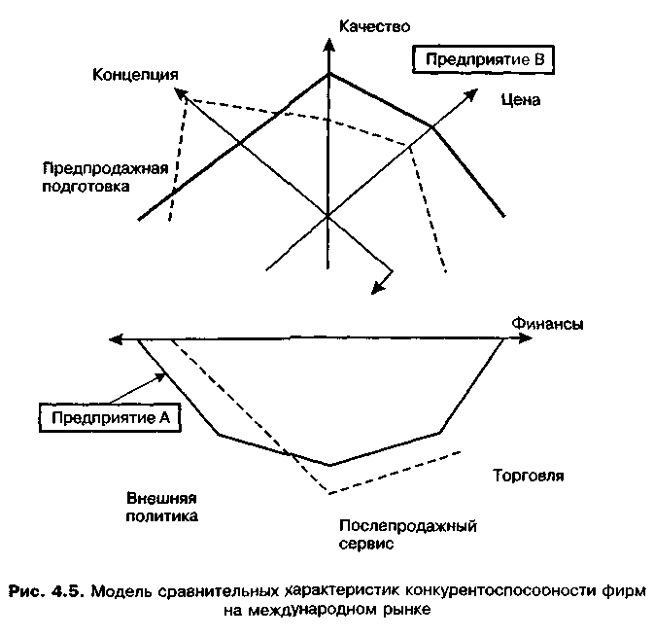
Главным инструментом исследования служит матрица, построенная с использованием двух показателей. По вертикали отмечаются темпы роста емкости рынка в линейном масштабе, а по горизонтали — относительная доля продуцента на рынке в логарифмическом масштабе. Все стратегические единицы бизнеса могут быть расположены на этой матрице в зависимости от своих характеристик и условий рынка. Наиболее конкурентоспособными будут те, которые занимают значительную долю на быстрорастущем рынке.
Пользуясь данным методом, можно оценить конкурентные позиции «стратегических единиц бизнеса», выработать стратегию поведения на рынке. Матричные методы широко применяются американскими консультационными фирмами и являются удобным практическим инструментом.

Оценка конкурентного потенциала бизнес-партнеров
205

Конкурентоспособность производителя (фирмы, отрасли) можно определить как относительную характеристику, отражающую отличия процесса развития данного производителя от производителя-конкурента как по степени удовлетворения своими товарами или услугами конкретной общественной потребности, так и по эффективности производственной деятельности. В этом случае основной смысл понятия «конкурентоспособность производителя» заключается в том, что оно характеризует возможности и динамику приспособления производителя к изменяющимся условиям конкуренции на рынке.
Показатель конкурентоспособности производителя должен включать в себя два элемента: критерий, отражающий в динамике степень удовлетворения потребителя, и временной критерий эффективности производства. Первый — показатель конкурентоспособности товара (I_{r}), а применительно к диверсифицированной фирме или к отрасли — конкурентоспособность товарной массы. Он определяется отношением суммы потребительных стоимостей всех товаров продуцента к стоимости потребления этих товаров.
Эффективность производственной деятельности конкурентов может быть охарактеризована с помощью второго критерия (I_{э}), являющегося отношением показателей эффективности у рассматриваемого продуцента и у соперника. Этот критерий также зависит от времени.
Общий показатель уровня конкурентоспособности производителя в общем виде определяется по следующей формуле:
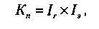
где К_{п}— общий показатель конкурентоспособности производителя; I_{r} — индекс конкурентоспособности по товарной массе; l_{э} — индекс относительной эффективности (для его определения могут использоваться различные показатели (рис. 4.6)).
Показатель К_{п} является интегральной численной характеристикой конкурентоспособности продуцента. Если К_{п} < 1, то рассматриваемая фирма уступает другой компании по конкурентоспособности, если К_{п} > 1, то превосходит; при равной конкурентоспособности К_{п}=1.
Среди экономических показателей, которые могут быть использованы при сопоставлении фирм, наибольшее распространение получили следующие.
Рентабельность продаж определяется по формуле:
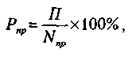

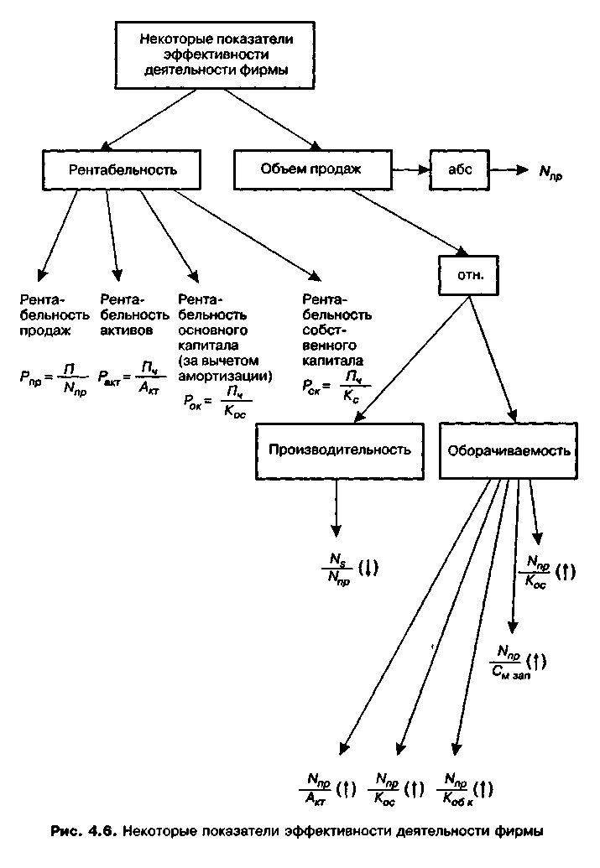

Оценка конкурентного потенциала бизнес-партнеров
207

где Р_{пр} — рентабельность продаж; П — прибыль за отчетный период (год); N_{nр} — объем продаж за отчетный период (год) (реализованная продукция).
В числители может быть взята как валовая прибыль, так и чистая. Если полученное отношение будет равно, например, 10 %, то это означает, что на каждую условную денежную единицу реализованной продукции приходится 10 % прибыли. Рост отношения может означать либо повышение цен (при неизменных издержках производства), либо снижение последних при сохранении прежних цен. Уменьшение может быть вызвано как снижением цен, которое не сопровождается сокращением издержек, так и повышением себестоимости, не сопровождаемым повышением цен. В любом случае уменьшение этого показателя означает падение спроса на продукцию фирмы и, как следствие, снижение рентабельности ее операций.
Рентабельность активов определяется по формуле:
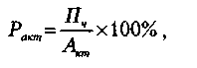
где Р_{акт}— рентабельность активов; П_{ц}— прибыль (чистая) за отчетный период; А_{лт}— активы (итого баланса) на конец отчетного периода.
Показатель отражает эффективность использования всего имущества фирмы (оборотного и основного капитала) или всего инвестированного капитала. Низкий уровень по сравнению с аналогичным показателем у других фирм свидетельствует о перевложении капитала в активы или о низком спросе на продукцию фирмы.
Рентабельность основного капитала рассчитывается по формуле:
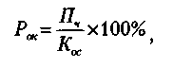
где Р_{ок} — рентабельность основного капитала; П_{ч} — прибыль (чистая) за отчетный период, К_{ос} — основной капитал за вычетом амортизации на конец отчетного периода.
Чем выше значение этого показателя, тем эффективнее используются основные средства фирмы. Его рост при снижении рентабельности активов в целом будет означать чрезмерное увеличение оборотных средств (либо происходит затоваривание готовой продукцией, либо образовались излишние материально-производственные запасы, либо возросла дебиторская задолженность или наличность). Выяснение причин такого положения требует дополнительного анализа динамики структуры оборотных активов.

208 Глава 4 • Анализ и оценка привлекательности международных рынков
Рентабельность собственного капитала. Как показатель широко используется в зарубежных экономических публикациях. Он отражает эффективность использования капитала, инвестированного в фирму за счет собственных источников финансирования. Его изменение обычно оказывает влияние на уровень котировки акций на фондовых биржах:

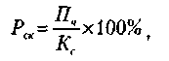

где Р_{ск} — рентабельность собственного капитала; П_{ч}— прибыль (чистая) за отчетный период; К_{с} — собственный капитал (балансовая стоимость) на конец отчетного периода.
В Великобритании и странах, перенявших английскую правовую систему, вместо данного показателя чаще используется рентабельность с собственного и долгосрочного заемного капитала В основу его расчета кладется сумма всего вложенного на длительный срок капитала.
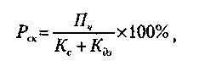
где Р_{ск} — рентабельность собственного и долгосрочного заемного капитала; П_{ч}— прибыль (чистая) за отчетный период; К_{с} — собственный капитал (балансовая стоимость) на конец отчетного периода; К_{дз} — долгосрочный невыплаченный заемный капитал на конец отчетного периода. В зарубежной практике часто используется показатель средней нормы рентабельности фирмы за определенный период времени. Расчет осуществляется следующим образом:
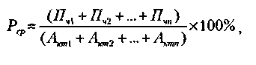
где Р_{ср} — средняя норма рентабельности; П_{ч}— прибыль (чистая) за соответствующий год рассматриваемого периода; А_{кт}— балансовая стоимость активов за вычетом амортизации на конец каждого года рассматриваемого периода; n — число лет.
К группе важных показателей относится и объем продаж абсолютный и относительный (рис. 4.6). Он свидетельствует не только о масштабах деятельности фирмы, но и о темпах ее роста. Этот показатель является также базовым для вычисления ряда относительных показателей эффективности. Среди них можно выделить следующие.

Оценка конкурентного потенциала бизнес-партнеров
209

Отношение объема продаж к активам (N_{пр}/А_{кт} ) и отношение объема продаж к основному капиталу (N_{пр} /К_{ос}) характеризуют эффективность использования в первом случае всех средств, имеющихся в распоряжении фирм, и средств, вложенных в основной капитал, — во втором. Рост этих показателей либо означает повышение эффективности ее операции, либо отражает инфляционный рост цен, что может сочетаться со снижением рентабельности использования основного капитала и активов в целом.
Отношение объема продаж к оборотным активам (N_{пр}/А_{обк} ) дополняет эти два показателя, иногда его называют коэффициентом оборачиваемости оборотных активов. Он показывает, сколько оборотов делал оборотный капитал в течение года. Чем выше число оборотов, тем активнее коммерческая деятельность фирмы, тем меньше средств требуется ей для ведения текущих операций.
Отношение объема продаж (N_{пр}/А_{м зап} ) к материально-производственным запасам, называемое коэффициентом оборачиваемости материально-производственных запасов, отражает число оборотов последних в течение года Снижение этого показателя свидетельствует о затоваренности готовой продукцией, следовательно, о том, что фирма начинает испытывать трудности со сбытом. Это может также свидетельствовать об увеличении запасов сырья и материалов в связи с ожидаемым ростом цен на него. Для выяснения фактических причин уменьшения оборачиваемости материально-производственных запасов необходимо проанализировать изменения в их структуре.
Важное место в оценке эффективности деятельности фирмы занимает анализ изменения статей счета прибылей и убытков, и прежде всего анализ доли издержек производства в стоимости реализованной продукции (N_{s}/N_{пр} ). Если издержки имеют тенденцию к снижению, значит, возрастает рентабельность производства и, следовательно, повышается конкурентоспособность продукции фирмы.
Показатель уровня организации производства, его автоматизации и производительности — отношение объема продаж к общему числу занятых (N_{пр}/Ч_{Е}) или выработка в расчете на одного занятого. С помощью этого показателя можно сравнить уровень организации и автоматизации производства отдельных подразделений компании, сравнить ее с другими фирмами данной отрасли в различных странах.
О конкурентоспособности можно также судить по ряду экономических показателей, содержащихся в финансовой отчетности фирм: динамика продаж в стоимостном и количественном выражении:

210 Глава 4» Анализ и оценка привлекательности международных рынков
- если стоимость реализованной продукции растет быстрее, чем ее физический объем, значит, спрос на нее растет (при этом необходимо учитывать фактор инфляционного роста цен). Когда картина обратная, следовательно, продукция перестает пользоваться спросом и фирма вынуждена снижать цены на нее;
- отношение прибыли к объему продаж (в случае увеличения может означать повышение конкурентоспособности);
- отношение объема продаж к стоимости материально-производственных запасов. Уменьшение этого показателя свидетельствует о замедлении оборачиваемости запасов: это либо снижение спроса на готовую продукцию, либо увеличение запасов сырья. Для уточнения рассчитывают долю стоимости нереализованной продукции в материально-производственных запасах. Если она увеличивается, следовательно, происходит затоваренность готовой продукцией в связи со снижением спроса;
- отношение объема продаж и стоимости нереализованной продукции дополняет два предыдущих и в случае уменьшения означает снижение спроса или перепроизводство продукции;
- загрузка производственных мощностей. Как только фирма начинает испытывать трудности со сбытом готовой продукции, сразу же снижается загрузка производственных мощностей;
- портфель заказов. Если он значителен, характеризует высокий уровень спроса на продукцию фирмы;
- объем и направления капиталовложений. Обычно фирма вкладывает капиталы в производство наиболее перспективных, с ее точки зрения, товаров. Если она прекращает вложение капиталов в данное производство, значит, фирма не видит для себя перспектив получения в будущем достаточно высокой нормы прибыли, что может свидетельствовать о снижении конкурентоспособности данной продукции.
Финансовое положение фирмы определяется степенью финансовой независимости от внешних источников финансирования, способностью в необходимые сроки погашать свои финансовые обязательства, т. е. платежеспособностью и возможностью предоставления кредитов клиентам, т. е. кредитоспособностью.
На первых этапах деятельности фирма финансируется главным образом за счет средств, полученных от реализации акций — акционерного капитала. В последующем возрастает роль капитализированной прибыли. Быстрый рост доли последней свидетельствует о высокой эффек-

Оценка конкурентного потенциала бизнес-партнеров
211

тивности деятельности фирмы и о возрастании ее финансовой независимости.
Отношение собственного капитала к итогу баланса отражает финансовую независимость фирмы от внешних источников финансирования. Чем выше это отношение, тем лучше ее финансовое положение. Считается, что общая сумма задолженности не должна превышать сумму собственного капитала. Следовательно, если это отношение составляет более 50 %, можно полагать, что финансирование деятельности фирмы за счет заемного капитала осуществляется в допустимых пределах.
Отношение всей задолженности к собственному капиталу, как и предыдущий показатель, отражает соотношение внешних и собственных источников финансирования. Задолженность не должна превышать собственный капитал, но поскольку некоторые виды краткосрочной задолженности представляют собой своего рода бесплатный кредит (задолженность по заработной плате, по налогам и некоторые другие), то для уточнения положения необходимо проанализировать ее структуру.
Отношение собственного капитала к реальному основному капиталу показывает, в какой степени инвестирование капитала в основные фонды осуществляется за счет внутренних источников финансирования. Если это отношение меньше 1, то часть основных фондов финансируется за счет заемного капитала, что влечет за собой увеличение расходов в форме уплаты процентов. Если размер выплачиваемого процента выше средней нормы прибыли, получаемой фирмой на вложенный капитал, значит, она работает в убыток.
Отношение долгосрочной задолженности к собственному капиталу — еще один важный показатель.
Финансирование деятельности компании за счет долгосрочных кредитов, особенно в форме облигационных займов, выгодно для нее, если ее норма прибыли выше размера выплачиваемых процентов. Долгосрочный кредит позволяет значительно расширить масштабы ее операций и получать большую массу прибыли. Однако положение считается ненормальным, если долгосрочная задолженность превышает собственный капитал.
Кроме того, считается, что ее размер не должен быть выше величины собственного оборотного капитала (разницы между оборотными активами и краткосрочной задолженностью). Если имеет место обратная картина, это значит, что фирма использует часть долгосрочных кредитов на финансирование текущих операций, следовательно, увеличива-

212 Глава 4* Анализ и оценка привлекательности международных рынков
ются и ее расходы, поскольку выплачиваемый процент по долгосрочным кредитам, как правило, выше, чем по краткосрочным. Поступление собственных средств от операций (амортизационных отчислений и чистой прибыли) в отчетном периоде показывает объем самофинансирования текущей деятельности фирмы.
Коэффициент самофинансирования текущих капиталовложений показывает, в какой мере вложения в основной капитал в отчетном году осуществлялись за счет средств, поступающих от операций.
Коэффициент покрытия, или отношение оборотных активов к краткосрочной задолженности, служит одним из основных показателей платежеспособности фирмы. Он говорит о том, в какой мере краткосрочная задолженность фирмы покрывается ее оборотными активами. Считается, что он не должен быть меньше 1. Однако поскольку ликвидность отдельных категорий оборотных активов неодинакова, т. е. не все элементы оборотного капитала могут быть немедленно использованы в качестве платежных средств для погашения задолженности, рассчитываются дополнительные показатели, характеризующие платежеспособность фирмы.
Коэффициент ликвидности оборотных активов показывает долю наличности и быстро реализуемых ценных бумаг в оборотных активах. Чем выше этот коэффициент, тем выше ликвидность оборотного капитала и тем выше платежеспособность фирмы. При расчете коэффициента покрытия краткосрочной задолженности ликвидными средствами в категорию ликвидных средств наряду с наличностью и быстро реализуемыми ценными бумагами включается и дебиторская задолженность. Уменьшение этого показателя означает понижение платежеспособности фирмы. Уровень платежеспособности фирмы считается высоким, если вся ее задолженность покрывается более или менее ликвидными активами, т. е. оборотными активами.
Выбор тех или иных показателей, характеризующих фирму, зависит от целей, которые ставит перед собой организация при выборе иностранного партнера. В любом случае наиболее важными факторами, которыми необходимо руководствоваться, являются репутация фирмы и ее продукции, надежное финансовое положение и платежеспособность, достаточный производственный и научно-технический потенциал. Как правило, сопоставление показателей выполняется за несколько лет.
Изучение рынков осуществляется в различных формах. Одна из них — определение места фирмы-заказчика на товарном рынке. На основе анализа производственных показателей и финансового положения фирмы-

Оценка конкурентного потенциала бизнес-партнеров
213

заказчика производится сопоставление результатов ее деятельности со средними показателями по отрасли и с показателями фирм-конкурентов. Данные о деятельности компаний берутся из их годовых отчетов. Вся информация хранится и постоянно обновляется в банке данных корпораций, специализирующихся на изучении и прогнозах деятельности компаний и товарных рынков.
Одним из источников пополнения банка данных служит опрос заи|н-тересованных фирм. Так, корпорация Дан энд Брэдстрит ежеквартально опрашивает около 1,5 тыс. управляющих производственными компаниями об условиях функционирования их предприятий в ближайший квартал и в следующие 12 месяцев. На основе их ответов вычисляется индекс производства, в котором учитывается мнение управляющих, ожидающих сокращения производства.
Другой формой исследования может быть среднесрочный прогноз продажи товаров фирмой-заказчиком на 5 лет. В этом исследовании может содержаться подготовленный на основе анализа балансовых отчетов фирмы-заказчика прогноз ее финансовой деятельности в условиях предполагаемых экономических ситуаций, который определяется на базе анализа данной отрасли и экономики страны в целом. Ряд американских компаний, специализирующихся на изучении и прогнозировании товарных рынков, применяет так называемый балльный метод оценки степени риска фирм, выступающих на рынке со своими товарами. Согласно этому методу, количество подсчитанных баллов является основным показателем способности фирмы эффективно функционировать на рынке в течение ближайших 12-24 месяцев. В зависимости от финансового состояния анализируемой компании ей даются рекомендации по поддержанию необходимого уровня продаж и инвестиций на определенный период времени, рассчитывается прогноз ее прибылей. Подсчет происходит путем суммирования показателей 6 коэффициентов, каждый из которых оценивается различным числом баллов:
1) коэффициента ликвидности, представляющего собой отношение оборотных средств (за вычетом запасов) к текущей задолженности фирмы;
2 ) отношения обязательств фирмы к собственному капиталу. При нормальном положении общие суммы обязательств фирмы не должны превышать собственного капитала;
3) коэффициента валовой прибыли — отношения валовой прибыли к сумме продаж;

214 Глава 4'Анализ и оценка привлекательности международных рынков
- отношения валовой прибыли к собственному капиталу;
- отношения чистой прибыли к сумме активов (т. е. оценка рентабельности использования всех активов фирмы);
- коэффициента, характеризующего эффективность использования собственного оборотного капитала фирмы (отношение суммы продаж к собственному оборотному капиталу).
Степень риска компании условно характеризуется суммой баллов по этим показателям. Чем больше сумма баллов, тем шире возможности фирмы на рынке.
Например, показатель в 100-77 баллов означает низкую степень риска для фирмы на рынке, в 76-56 баллов — умеренно низкую степень риска, в 55-31 балл — умеренно высокую и в 30-1 балл — высокую степень риска, отсутствие баллов (0) означает невозможность выполнять обязательства и нормально функционировать. Сумма баллов выступает как обобщенный условный показатель финансового состояния фирмы в настоящее время и в прогнозируемый период. При характеристике положения фирмы на рынке обычно дается сопоставление технико-экономического состояния фирмы с соответствующими показателями по отрасли в целом. Использование рассмотренных методик и показателей позволяет не только оценить собственные характеристики конкурентоспособности фирмы на рынке, но и определить состояние предполагаемых партнеров по международному бизнесу.
Вопросы для самопроверки
- В чем состоит цель и сущность маркетинговых исследований при выходе на зарубежные рынки?
- Что является предметом рыночных исследований, и какова их последовательность в международном маркетинге?
- Каковы особенности методов и алгоритмы изучения международных рынков?
- Какова процедура предварительного отбора зарубежных рынков?
- Что определяет рыночную привлекательность страны; что такое привлекательность рынка?
- Какова сущность маркетингового анализа по схеме «товар / страна»?
- Как проводится сравнительный анализ рыночных сегментов по привлекательности рынка и конкурентным позициям фирм?

Вопросы для самопроверки
215

- Чем характеризуется конкурентоспособность предприятия?
- Какие методы применяются для оценки конкурентоспособности, их преимущества, недостатки и сферы применения?
10. Охарактеризуйте факторы привлекательности рынка и конкурентного потенциала фирмы.

5.1. Способы проникновения на международные рынки
Организация международной деятельности фирмы предусматривает выбор способа выхода на зарубежные рынки. На разных этапах интернационализации фирмы используют разные комбинации действий (рис. 5.1), каждая из которых связана с различными затратами, риском и эффектом.
В качестве отличительных признаков деления способов выхода на внешние рынки могут рассматриваться следующие:
- Форма движения капитала (например: экспорт — без участия в капитале партнера; кооперация — без участия в капитале; трансферт капитала под собственную ответственность; совместное предпринимательство на базе предприятий с совместными инвестициями (joint venture); прямое инвестирование (владение) и др.)
- Уровень затрат, связанных с выходом на зарубежный рынок.
- Степень привлекательности инвестирования (матричное представление способов выхода на внешний рынок исходя из учета последних двух характеристик иллюстрирует рис. 5.2). Выбор наиболее эффективного способа (стратегии) требует комплексных расчетов и обоснований.
Альтернативные стратегии проникновения на внешний рынок представлены на рис. 5.3, а их сравнительные характеристики приведены в табл. 5.1.
Рассмотрим особенности каждого способа и условия их использования.
Под экспортом понимается реализация на зарубежных рынках товаров и услуг, которые производятся или выполняются в своей стране.

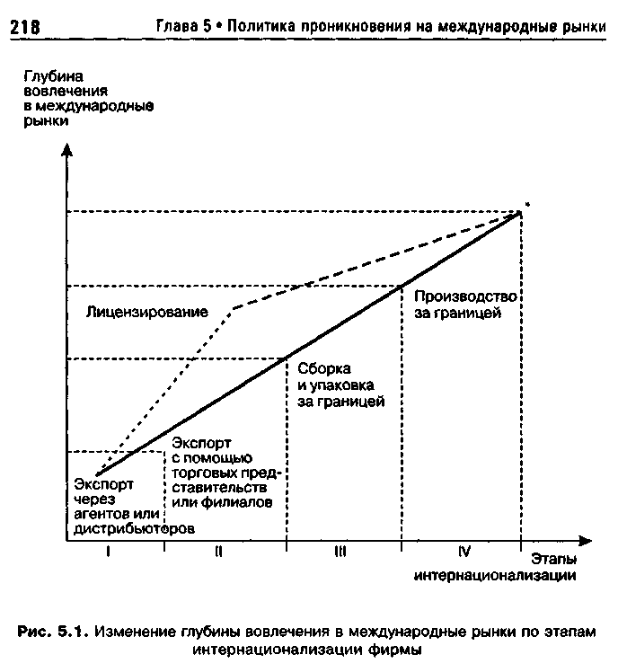
Принято различать прямой и косвенный экспорт. О прямом экспорте говорится, если производитель продает свои товары и услуги самостоятельно. При этом несущественно, продал ли он продукцию конечному потребителю или же посреднику. Косвенный экспорт имеет место в тех случаях, когда изделия и услуги реализуются, например, внешнеторговыми фирмами. Он особенно необходим в условиях, когда производитель не имеет достаточной информации о внешнем рынке или опыта работы на нем, поэтому предпочитает уменьшить собственный риск, передав функцию сбыта посреднической фирме.
Концепция маркетинга должна учитывать возможность его осуществления в активной и пассивной формах. При активной форме инициатива относительно зарубежных поставок исходит от отечественных

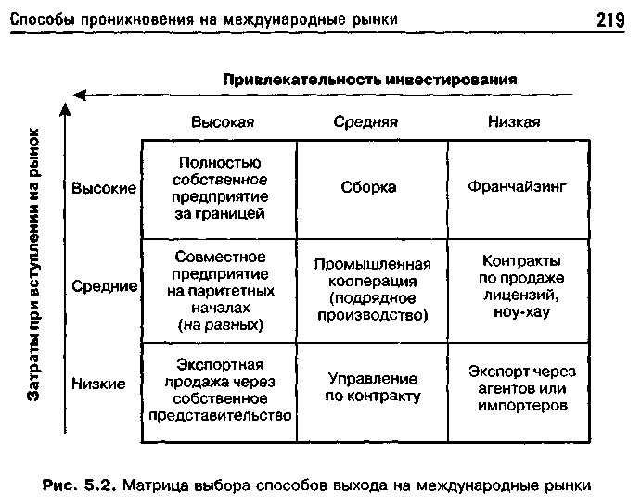
институтов — производителя или экспортера. Пассивный экспорт имеет противоположный источник: импортер или некий иностранный институт (нередко государственные организации иностранной державы) ведут поиск необходимой для них продукции.
В некоторых случаях пассивный экспорт проявляется в виде нерегулярного. Это такой уровень включения в мировую торговлю, когда фирма время от времени экспортирует свои излишки и продает товары местным оптовикам, представляющим зарубежные фирмы.
Экспорт, расширяя рынок предприятия, значительно усложняет реализацию всех функций маркетинга. Особенно это касается обработки рынка, реализации и дистрибуций. Кроме того, экспортер встречается с необходимостью переориентации всех задач на новые условия, что требует нередко перераспределения капитала, структурных изменений в кадровом потенциале и т. п. Особенно трудным такой переход в новое качественное состояние оказывается для мелких и средних предприятий. Для большинства из них выходом является использование форм экспортной кооперации.
Экспортная кооперация в мировой практике получила широкое развитие и характеризуется большим разнообразием форм. Их сравнительный анализ позволяет вычленить основные черты, присущие совре-

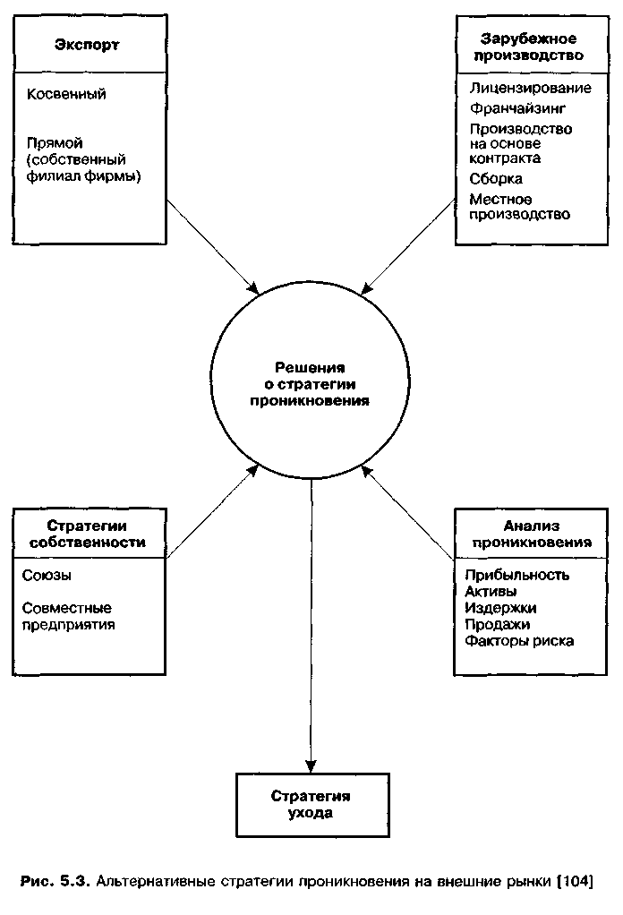

Способы проникновения на международные рынки
221

Таблица 5.1 Сравнительный анализ основных форм участия предприятия
на международных рынках

Основные формы | Ключевые характеристики
1. Экспорт | Продажа через дистрибьюторов или импорте-
 | ров
 | Минимальные требования к инвестициям и
 | постоянным стоимостным обязательствам
 | Часто используется на ранних стадиях м/н
 | экспансии
2. Лицензирование | Может быть использована как форма примене-
и франчайзинг | ния патентов или специализированной экспер-
 | тизы
 | В некоторых странах только как путь проник-
 | новения на рынок
 | Лимитированные обязательства, но также
 | лимитирован контроль над лицензиями
3. Совместные | Совместное владение зарубежным производ-
предприятия | ством с локальным партнером
 | Обязательны в нескольких странах
 | Может сопровождаться политическими
 | рисками
 | Часто появление споров среди партнеров
 | Может потребоваться раскрытие сведений об
 | имуществе (собственности)
4. Стратегические союзы | Соглашение между компаниями по кооперации
(альянсы) | в области специфических проектов
 | Позволяет разделить риск и затраты
 | Цели партнеров могут отличаться
 | Может потребоваться раскрытие сведений о
 | собственности
5. Полностью собствен- | Максимум ответственности за
ные филиалы | проникновение на рынок
 | Максимальный контроль за происхождением
 | компании
 | Могут быть приобретены или вновь созданы

222 Глава 5 • Политика проникновения на международные рынки
менной кооперации в международном бизнесе. Прежде всего она представляет собой сотрудничество на добровольной основе двух и более юридически и экономически самостоятельных предприятий на основе заключенного между ними соглашения или договора. Это сотрудничество направлено на решение стоящих перед участниками кооперации общих задач в области экспорта.
Экспортная кооперация имеет функциональную, инструментальную и институциональную стороны. В функциональном отношении она выражает те задачи предприятий-учредителей, которые они предпочитают реализовать совместно.
Сотрудничество по экспорту часто приводит к обычным совместным действиям группы независимых фирм, располагающих взаимосвязанными продукцией и рынками, что расширяет их возможности при ведении международных операций.
Типы сотрудничества можно классифицировать по двум показателям (рис. 5 4). Задачи, которые требуется выполнить, можно определить как узкие (например, конкретные действия в ограниченный период времени) или широкие (т. е. всеобъемлющие программы, неограниченные по времени). Контракт между сотрудничающими фирмами может быть свободным, например в виде протокола, который уточняется и дополняется в ходе совместных операций партнеров, или жестким, точно определяющим соответствующие права партнеров и их обязательства во всех деталях.
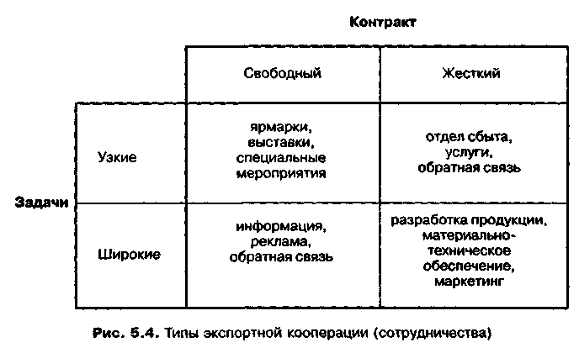

Способы проникновения на международные рынки
223

Примером узких задач при свободном контракте может быть участие в промышленных ярмарках и выставках или в специальных мероприятиях (например, издание какого-нибудь торгового журнала). Для мелких экспортеров такая деятельность может иметь большое значение с точки зрения установления рыночных контактов, но, действуя в одиночку, отдельно взятая фирма не сможет в значительной степени заинтересовать клиентуру вследствие своей малой величины.
Примерами широких задач при свободном контракте могут служить планирование и осуществление маркетинговых коммуникаций от имени большого количества небольших производителей сопутствующих товаров. Такое сотрудничество характерно для небольших производителей мебели и специального оборудования. Сотрудничество может включать в себя предоставление общей информации влиятельным кругам, а также охватывать потребности в образовании со стороны групп важных клиентов. В некоторых случаях проводятся рекламные кампании, нацеленные на конечного потребителя и часто подчеркивающие отечественное происхождение товара.
Примерами выполнения узких задач при жестком контракте может быть начало совместной деятельности за рубежом небольших предприятий по продаже, обслуживанию и сбору информации о рынке. Такие совместные усилия предполагают наличие однотипных товаров, что позволяет небольшим предприятиям скоординировать и сконцентрировать свои усилия по охвату целевой группы. В то же самое время товары должны быть взаимно дополняющими и не конкурировать между собой непосредственно.
Выполнение широких задач при жестком контракте затрагивает уже в большей степени выполнение основных задач маркетинга вместе с другими функциями компании. Сотрудничающие фирмы теперь уже отводят совместному органу обилую руководящую роль: анализ и планирование маркетинга являются основой для скоординированной разработки продукции этой группы и для осуществления контакта с клиентами. При этом возможно, что само производство, складирование и транспортировка должны регулироваться общими принципами материально-технического обеспечения, так же как и координация финансирования, чтобы достичь лучших отношений с банками. Такое сотрудничество уже больше похоже на функционирование вполне развитой маркетинговой фирмы.
В инструментальном и институциональном плане международная кооперация построена на использовании большого арсенала методов и механизмов, с помощью которых решаются задачи по обработке зару-

224 Глава 5 • Политика проникновения на международные рынки
бежных рынков. Наиболее крупные блоки: обмен информацией; обмен опытом; коллективная деятельность без специального предварительно го выделения какой-либо из проблем предприятий; сотрудничество и решении оговоренных взаимным соглашением задач; формирование ко оперативного ангажемента; основание акционерного общества; правовое выделение кооперативного ангажемента.
Экспортная кооперация позволяет обмениваться информацией относительно международных выставок; объявлений открытых конкурсов на размещение правительственных заказов; о торговых посредниках, коммерсантах-посредниках, комиссионерах и т. п.; источниках получения другой информации. Участники кооперации практикуют совместные посещения выставок и ярмарок, материалы которых затем анализируются и обсуждаются. Нередко ими создаются совместные предприятия, которые занимаются сбытом,розничной торговлей и сервисом. Практикуется совместное приобретение различного рода основных средств, в особенности таких, которые сообща можно дешевле купить и скорее окупить. Например, выставочное оборудование, имущество для бюро и оснащения складов, складские помещения, грузовые автокары.
Формы кооперативного ангажемента в наиболее простом виде выражаются в совместном изучении рынка и координации планов, организационных и диспозитивных мероприятий. Для многих же предприятий предпочтительней более завершенные в организационном отношении формы. Они создают на кооперативных началах различного рода экспортные объединения, имеющие правовой статус самостоятельных фирм, которые принимают на себя функции менеджмента по разработке проектов внешнеэкономической деятельности их учредителей и реализации продукции.
В настоящее время возникает большое число форм, обеспечивающих деятельность на зарубежных рынках без вывоза капитала, которые основываются на использовании договорных отношений. Они характеризуются формированием международной кооперации, при которой границу пересекают продукты творческой деятельности, новые знания, опытные технические проекты и т. п. Эти формы кооперации проявляются в трех основных видах: лицензионное производство; управление по контракту (management contracting) и подрядное производство (contract manufacturing).
Лицензионное производство состоит в том, что отечественный оферент (лицензиар) передает зарубежному производителю (лицензиату) права использовать ноу-хау на продукт и изготавливать этот продукт на

Способы проникновения на международные рынки
225

условиях оплаты определенного лицензионного сбора или вознаграждения. При этом лицензионные договора содержат по крайней мере два аспекта. Во-первых, они отражают специфику объекта лицензии. В их числе выделяются патенты, промышленные Модели и образцы, товарные знаки и торговые марки, незащищенные ноу-хау. Во-вторых, при приобретении лицензии нередко фиксируются определенные ограничения на пользование, эксплуатацию и т. п. Соответственно видовые отличия приобретают форму лицензий на производство, использование и сбыт.
Лицензионные контракты устанавливают вид прав на пользование, .жсплуатацию и получение дохода, а также период, на который они передаются (чаще всего 5-10 лет). Нередко оговариваются возможности и условия продления договора.
Стороны иногда устанавливают дополнительные обязанности относительно маркетинговой активности. Примерами таких условий являются: обмен информацией по вопросам сбыта, обучение персонала, получение консультаций по вопросам маркетинга. Более того, лицензионное производство может иметь своим целевым назначением обработку зарубежного рынка, что предусматривается контрактом. В этом случае лицензиар нуждается в исчерпывающей информации об активности лицензиата по производству и сбыту продукции.
Главным преимуществом лицензионного производства является то, что помимо ноу-хау за рубеж не вывозятся никакие материальные ценности. При этом оно избавляется от необходимости проявления собственной активности. Именно поэтому данное; направление весьма популярно у малых и средних предприятий.
Классификация форм и средств технологического обмена представлена на рис. 5.5, основные тенденции и структура международной лицензионной торговли — на рис5.6.
Учитывая большие потенциальные резервы в области наукоемких технологий и организационные сложности реализации лицензионной деятельности предприятий, могут быть использованы для этих целей специализированные фирмы и фонды. Сущность процедуры продвижения объекта лицензии на внешний рынок рассматривается в гл. 11. Необходимой составляющей такой системы должен стать банк лицензий, в котором должны быть сосредоточены сведения об объекте лицензирования и потенциальном лицензиате.
По мере развития взаимодействия между Восточноевропейскими странами, Россией и странами, входящими в ЕС, накапливается опыт международного маркетинга и менеджмента в области научно-техни-

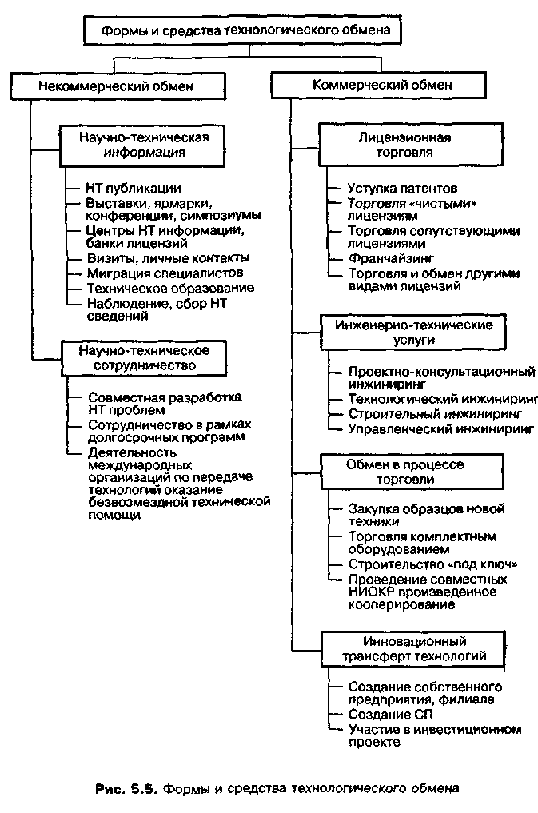

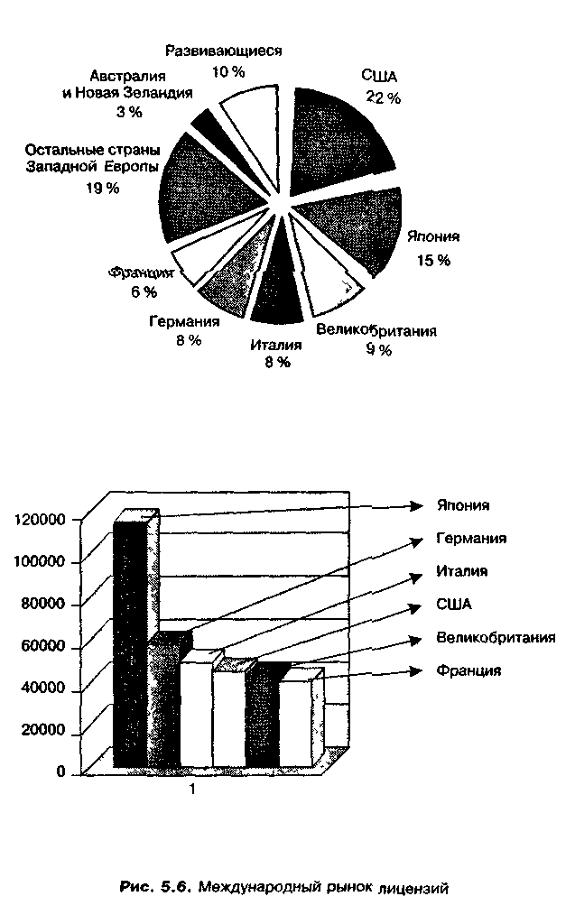

228 Глава 5 • Политика проникновения на международные рынки
ческого сотрудничества. Одним из направлений служит участие в совместных международных программах. На рис. 5.7 приведены основные характеристики форм сотрудничества в области инновационного предпринимательства, которые могут служить развитию малых предприятий в сфере наукоемких технологий.
Своеобразной формой лицензирования может служить франчайзинг (подробно рассматривается в гл. 11). Другая форма совместного предпринимательства — управление по контракту Management Contracting. Она находит широкое применение в развивающихся странах, имеющих капитал и исполнительный персонал, но не располагающих ноу-хау и квалифицированными работниками. Предложения относительно кооперации с участием зарубежного капитала в этих странах нередко отклоняются из-за боязни допустить излишнее иностранное присутствие. Соглашение же на осуществление комплекса работ в области менеджмента ограничено во времени, и в конечном итоге зарубежные специалисты будут заменены местными.
Следовательно, применяя Management Contracting, фирма экспортирует не товар, а управленческие услуги. Чаще всего это осуществляется в форме консультаций для иностранных компаний. Данный метод использует фирма Хилтон для организации работы отелей в разных частях света.
Management Contracting был популярной формой международного бизнеса и в странах бывшего Восточного блока. Правда, здесь ему отдавалось предпочтение преимущественно по политическим мотивам. Его успешно использовали в одном из крупнейших проектов строительства Волжского автомобильного завода.
В современных условиях для использования Management Contracting открываются совершенно новые возможности, которые в мировой практике еще не имели широкого применения. Речь идет о приобретении ноу-хау в области менеджмента действующими предприятиями, многие из которых приватизируются.
Третья форма совместного предпринимательства — производство по контракту (Contract Manufacturing) состоит в том, что зарубежное предприятие принимает на себя обязательства изготавливать на собственных производственных мощностях продукцию, приобретение которой гарантируется отечественной фирмой договором на длительный период. Ситуации, в которых возникает необходимость прибегнуть к подобной форме, можно в известной мере типизировать. Использование ее имеет смысл при дефиците собственных мощностей и наличии больших препятствий для экспорта в соответствующую страну или

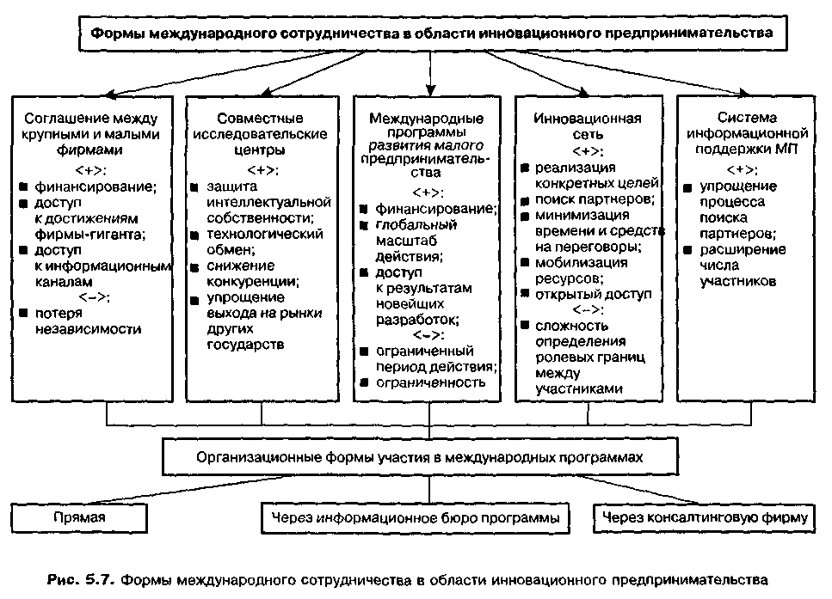

230 Глава 5 • Политика проникновения на международные рынки
его высокой стоимости, а также в условиях, когда производство в чужой стране обходится дешевле благодаря низким материальным издержкам и невысокому уровню заработной платы.
Общая схема Contract Manufacturing на практике имеет различные модификации. Большое распространение получило производство исходного продукта (изготовление деталей).
В случаях, когда Contract Manufacturing ставит своей целью обеспечение изготовления продукции на последней ступени, имеют место формы, определяемые как «сборка» (рис. 5.1-5.3).
К разновидностям Management Contracting относится переработка давалъческого сырья (пассивные операции). Технологическая схема их выполнения заключается в поставке отечественных материалов, полуфабрикатов и компонентов за рубеж, где они обрабатываются, монтируются и т. п. и затем реимпортируются в качестве готовой продукции.
К разновидностям Contract Manufacturing относят также «монтаж» и «комплектное изготовление». В первом случае речь идет о производстве деталей для их последующей сборки. При комплексном производстве предметом Contract Manufacturing является производство всего продукта, включающее все технологические фазы.
Среди условий, при которых целесообразно его использование, выделяется наличие возможности удовлетворения потребности в зарубежных мощностях при наиболее высокой результативности. Обычно это выражается в низких издержках на заработную плату, сырье и транспорт. Одновременно не менее существенным может оказаться и такой фактор, как использование преимуществ, связанных с имиджем страны по данному продукту.
Особое место среди способов выхода предприятия на внешний рынок принадлежит прямому инвестированию или трансферту капитала.
Прямые инвестиции могут осуществляться предприятием самостоятельно или же совместно с хозяйственными субъектами страны, в которую ввозится капитал. В последнем случае речь идет о создании совместного предприятия (Joint Venture). При самостоятельном вложении капитала за рубежом фирма принимает предприятие под свою полную ответственность.
Можно выделить две основные формы трансферта капитала за рубеж, когда принимаются на себя преимущественно все риски: сборочное производство и полное производство продукта. Различия между ними касаются в основном числа производственных фаз, которые предполагается осуществлять вне своей страны.

Способы проникновения на международные рынки
231

Сборочное производство в зарубежных филиалах характеризуется трансфертом капитала, средств производства, персонала и ноу-хау в стра-ну присутствия с целью основания и эксплуатации собственных производств для осуществления монтажа конечного продукта из единичных узлов и деталей. Следовательно, зарубежные предприятия с технологической точки зрения представляют собой организацию производственного процесса на его последней фазе.
Экономическая выгода сборочного производства в зарубежных фИ' лиалах состоит в использовании хозяйственного законодательства страны присутствия с целью получения дополнительного эффекта по сравнению с поставкой готовой продукции. Иначе говоря, мы имеем дело с формой, которая при изначальном рассмотрении близка прямому экспорту и в то же время отлична от него. Это отличие можно проследить на примере фирмы Siemens. Ею было поставлено все электронное оснащение для строительства тепловой электростанции в Непале. Это был прямой экспорт или торговля товарами своей фирмы. Монтаж поставленного оборудования произвела та же фирма с привлечением субподрядных организаций. В этом случае услуги по сборке являются составной частью услуг по предложению и по сбыту своей продукции, т. е. подряд на выполнение заказа из материалов изготовителя. Он имеет разовый характер и выполняется обычно отечественными фирмами.
Организация сборочных работ за рубежом целесообразна в случаях, когда в целевой стране имеются ограничения для зарубежных экспортеров. В каждой стране такие ограничения могут иметь различный характер. В частности, весьма типичным является ущемление интересов иностранных оферентов путем объявления открытого конкурса на размещение правительственных заказов, выполнение крупных проектов и т. п., в которых имеют право принимать участие лишь зарегистрированные и функционирующие в стране предприятия.
Большой набор факторов, определяющих экономический смысл создания собственного сборочного производства за рубежом, связан с издержками. Прежде всего это относится к прямым затратам: заработной плате, сырью, вспомогательным материалам, материалам производственного назначения, поставкам комплектующих деталей от фирмы страны присутствия и соседних государств. Учитывается, что тарифы и другие сборы на ввоз в соответствующие страны деталей и комплектующих для сборки ниже, чем на экспорт готовых изделий. Принимаются во внимание также аспекты, связанные с коммуникациями, с потребителями в стране присутствия и приграничных государствах, ремонтом, сервисом, гарантийным обслуживанием, транспортом, налогами, стра-

232 Глава 5 • Политика проникновения на международные рынки
хованиями, финансированием и другими сферами, которые могут быть осуществлены в целевой стране.
Организация сборочного производства в зарубежных филиалах освобождает предприятие от конъюнктурной зависимости на отечественном рынке. Особенно это важно при изменениях валютного курса. В то же время можно вести обработку рынка в стране присутствия для перехода от экспорта к организации полного цикла производства продукции.
Наряду с соображениями общеэкономического характера при выборе организационной формы на передний план выдвигаются собственные цели материнской компании. Если решение мотивируется потребностью опробования новейшей технологии сборки и использования местных условий для снижения издержек, тогда учреждается сборочный завод, который в технологическом плане «удлиняет» цепочку отечественных и прочих производственных подразделений Новое подразделение становится как бы расположенный за рубежом «конечным звеном» изготовления конкретного конечного продукта со сравнительно небольшой степенью самостоятельности. С другой стороны, при доминировании задач сбыта необходим статус со значительной автономией.
Производство продукта на собственных зарубежных филиалах представляет собой обобщающее понятие, характеризующее формы производственной деятельности на рынках чужих стран, обеспечивающие изготовление составных частей продукта и их сборку в конечный продукт. Выделяются четыре вида такого производства: производство исходного продукта (изготовление деталей), сборка, переработка даваль-ческого сырья, комплектное зарубежное изготовление.
Производство исходного продукта (изготовление деталей) представляет собой перенесение на зарубежный филиал одной или нескольких ступеней производства изделия или же изготовление некоторой части деталей и узлов конечного продукта. Речь идет о предприятии-субпоставщике, которое может снабжать как головное предприятие, так и чужие предприятия страны присутствия и третьих стран. Возможно также снабжение сборочных фирм приграничных стран.
Положительное решение относительно организации производства исходного продукта за рубежом принимается при условии снижения издержек производства; наличии возможностей использования льгот для иностранного капитала и перехода к организации производства продукта в целом; приближении к месту расположения фирм-покупателей продукции, для которых одновременно можно выполнять заказы по завозу товаров.

Способы проникновения на международные рынки
233

При включении остальных производственных фаз и сборки в систему возникает дополнительно в большем или меньшем объеме функция манипуляции над товаром, связанная с необходимостью приспособления его к вкусам местных потребителей. В особенности это касается цветовой гаммы продукции, ее формы, вкусовых добавок, отделки и т. п.
Функционирование зарубежных филиалов с функциями сборки связано с относительно высокой ролью функции сбыта. Это обусловливает потребность в сильной службе маркетинга с разнообразными функциями. Особое внимание при этом должно быть уделено связям с клиентами, изучению и формированию спроса на продукцию и сервисному обслуживанию.
Рассматривая проблему комплектного зарубежного изготовления, необходимо учитывать, что при организации собственного производства за рубежом будут выполняться все или по меньшей мере важнейшие ступени изготовления продукта в стране присутствия. Это не исключает поставки промежуточной продукции головной фирмой. На зарубежном рынке создается своего рода цепочка, завершающаяся на фазе выхода готовой продукции, имеющей конечный характер. Выше уже отмечалась связь между отдельными факторами, по которым можно определить вид зарубежного филиала. Здесь важно вычленить связь, определяющую стратегические особенности и варианты.
Так, японские фирмы-продуценты выработали стратегию своего «поведения» на зарубежном рынке, при которой отечественные фирмы-смежники следуют за головными предприятиями на их новый рынок. Для этого партнерами создается Joint Ventures или же учреждается локальная фирма-поставщик в стране присутствия. Это неплохо просматривается при изучении деятельности японских производителей в США.
Завод фирмы Nissan имеет прямую компьютерную связь со своими американскими поставщиками сидений, дисков и приборов кондиционирования воздуха. В соответствии с производственной потребностью каждые два часа поставщики отправляют необходимые материалы непосредственно к конвейеру Nissan. Заводу Honda в США поставляет глушители и сидения фирма Bellamar, которая является Joint Ventures фирмы Honda и двух других японских предприятий. Причем, поставка следует не более чем через 80 мин после команды компьютера. Характерно, что японцы очень активно привлекают своих отечественных смежников на те зарубежные рынки, которые они освоили или осваивают.
Японский подход к разработке стратегии зарубежного производства особенно выигрышно выглядит на фоне немецкой компании Volkswagen, имеющей в штате Пенсильвания свою дочернюю фирму VW Westmo-

234 Глава 5 * Политика проникновения на международные рынки
reland. Она имела проблемы снабженческого характера, ибо важнейшие детали поставлялись из отдаленных филиалов. Двигатели, оси, детали из листового железа поступают из Мексики; коробки скоростей и приборы системы смазки — из Германии. Эта ситуация отягчалась тем, что Volkswagen оказался недостаточно подготовленным к ограничениям на импорт. Одновременно так случилось, что компания непредусмотрительно закрыла свое предприятие по производству кузовов в South Charleston. Наконец, запасные части поставлялись из далекой Пенсильвании. Таким образом, оказалось, что VW Westmoreland функционировала со слабой инфраструктурой по сравнению с быстрым ростом производства. На рис. 5.8 приведен пример использования одной из фирм в области бытовой техники различных стратегий присутствия за рубежом.
Выбор формы и способа присутствия на зарубежном рынке определяет экономические результаты деятельности фирмы и ее конкурентное положение.
5.2. Формы организации международного предпринимательства
Совместное предпринимательство является важной формой международного экономического сотрудничества, приобретшей в последние годы приоритетное значение в экономических связях нашей страны с иностранными партнерами. Это более сложная форма сотрудничества, которая поднимается до уровня взаимодейст вия систем собственности различных стран. Наиболее динамично совместное предпринимательство развивается на территории нашей страны, однако в последнее время заметна его активизация за рубежом.
В связи с этими процессами в зарубежной и отечественной литературе появился термин «смешанное общество» (СО) (mixed companies). Экономическая сущность его такова, что предусматривается совместное владение партнерами капиталом, совместное управление и совмест-ныйраздел прибылей, рисков и убытков [38].
В различных странах используются и другие термины для обозначения подобной формы взаимодействия организаций разной страновой принадлежности.
Термины «компания», «общество» или «фирма» обычно используются применительно к торгово-сбытовой форме деятельности, в то время как «совместное предприятие» подразумевает производственную сферу деятельности.

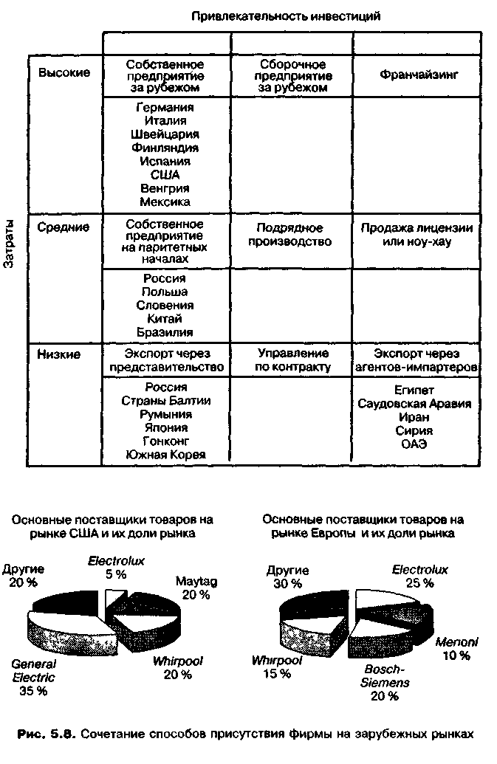

236 Глава 5 • Политика проникновения на международные рынки
Термин «joint ventures» представляет собой более широкое понятие, чем смешанные общества, объединяющее многие виды совместной деятельности, в частности межфирменные контрактные связи.
Анализ структуры участия России в смешанных обществах за рубежом показывает, что преобладающим видом деятельности в настоящее время продолжает, как и раньше, оставаться торгово-сбытовая деятельность, на долю которой приходится 43 % от общего числа обществ. Второй по численности традиционно является сфера услуг, преимущественно транспортно-экспедиторских. И хотя обе эти сферы деятельности в последние годы имеют тенденцию к сокращению за счет расширения других видов деятельности АО (производство, финансы, комплексные предприятия), и сегодня подавляющее число СО либо непосредственно занимается реализацией экспортной продукции России, либо способствует ей, составляя инфраструктуру внешнеэкономических связей.
В последние годы заметен процесс возрастания числа технологических обществ по торговле научно-техническими знаниями и предоставлению технических услуг.
Смешанные общества за рубежом могут возникать тремя путями:
- покупка акций уже существующей компании;
- покупка активов действующей фирмы;
- создание нового общества.
Созданию смешанного общества должен предшествовать обстоятельный комплексный анализ экономических условий и политического климата страны-реципиента, т. е. принимающей страны, где намечается создание СО с участием российских хозяйственных организаций.
При выборе альтернативных вариантов стран, где есть емкий рынок для данного вида продукции, необходимо принимать во внимание развитость инфраструктуры бизнеса (рис. 5 9) и факторы, определяющие предпринимательский климат (табл. 5 2). В первую очередь это относится к системе регулирования иностранных инвестиций, национальному акционерному законодательству, налогово-правовой обстановке в стране (система налогообложения прибылей, наличие свободных зон развития, трудовое и социальное законодательство каждой страны, наличие соглашений со страной-реципиентом «Об избежании двойного налогообложения» и «О содействии осуществлению и взаимной защите капиталовложений» и др.).
В целом ряде стран нет специальных законов, регулирующих иностранные инвестиции (Великобритания, Бельгия, Нидерланды, Люксембург, Италия, ФРГ и др.).

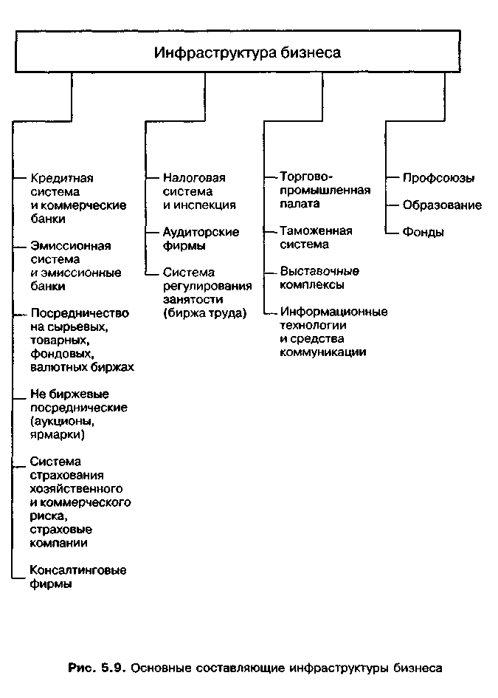

238 Глава 5 • Политика проникновения на международные рынки
Таблица52 Факторы, способствующие благоприятному предпринимательскому
климату

№ п/п | Наименование факторов
1. | Стабильность государственной политики поддержки предпринимательства
2. | Льготный налоговый режим
3. | Меры, способствующие притоку финансовых средств в сферу бизнеса'
4. | Создание инновационных центров (гос. фин. + частное.
5. | Развитая сеть фирм для оказания финансовой помощи предпринимателям
6. | Консультативные центры
7. | Эффективная система защиты интеллектуальной собственности
8. | Упрощение процедур регулирования хозяйственной деятельности (в том числе отчетность)
9. | Повышение качества рабочей силы
10. | Обеспеченность информационной технологией и средствами коммуникаций
11. | Ориентиры па достижение успеха
12. | Свобода творчества и т. д.
Правда, в законодательстве стран делаются оговорки относительно вложения иностранного капитала в отрасли стратегического характера, систему связи, воздушный и морской транспорт, а также в сферу страхования, банковское дело и др.
В Великобритании существуют ограничения для иностранцев на капиталовложения в авиакосмическую промышленность, в авиационный и морской транспорт, кинопромышленность, теле- и радиовещание.
В США федеральным законодательством запрещаются владения или контроль иностранного капитала над корпорациями, функционирующими в сфере теле- и радиовещания, телеграфа и систем спутниковой связи, строительства и эксплуатации АЭС, трубопроводов и т. п.
В Италии для вложения иностранного капитала в такие отрасли государственного значения, как судоходство и судостроение, авиатранспорт, страхование и банковское дело, требуется получить специальное разрешение от соответствующих министерств.

Формы организации международного предпринимательства 239
В Финляндии запрещена инвестиционная деятельность иностранного капитала в таких отраслях международной специализации финской экономики, как горнодобывающая, деревообрабатывающая, целлюлозно-бумажная промышленность, атомная энергетика, сельское хозяйство, связь, железнодорожный транспорт и др.
В большинстве капиталистических стран (Бельгия, Великобритания, Швейцария, США, Канада, ФРГ, Италия, Австрия, Дания и др.) допускается создание обществ со 100 % участием иностранного капитала.
Однако во всех капиталистических странах исключение составляют высокотехнологичные отрасли, куда разрешается вложение иностранного капитала только на паритетных началах.
Имеются отдельные страны, например Испания, где вложения иностранного капитала в любой вид предпринимательской деятельности может производиться также только на паритетных началах. Практически все капиталистические страны всемерно содействуют притоку иностранного капитала в свои страны, однако осуществляют при этом контроль путем выдачи разрешений на иностранные капиталовложения в экономику своих стран. В Великобритании прямые иностранные инвестиции допускаются на основе индивидуального разрешения, выдавае-' мого Банком Англии. Во Франции, где существует наиболее жесткая разрешительная система, так называемое «предварительное разрешение» выдается после подачи декларации в Министерство экономики, финансов и бюджета. Однако все эти разрешения выдаются, как правило, беспрепятственно и носят формальный характер. Есть страны, например Нидерланды, Италия, Германия, где не требуется предварительного разрешения осуществления иностранных инвестиций.
Разрешение на иностранные капиталовложения в Японии, где в последние годы идет активный процесс либерализации иностранных инве* стиций, осуществляется через так называемую систему автоматического одобрения. В соответствии с этой системой иностранный инвестор подает через Банк Японии уведомление в Министерство финансов и какое-либо одно из отраслевых министерств, в зависимости от конкретной области предполагаемого вложения капиталов. После подачи уведомления устанавливается срок в 30 дней. В случае отсутствия со стороны правительственных органов какой-либо реакции инвестор вправе начинать реальное дело.
К числу стран, наиболее либерально относящихся к иностранным инвестициям на своей территории, относятся США, где федеральное правительство не требует предварительной регистрации иностранных

240 Глава 5 * Политика проникновения на международные рынки
компаний или получения специального разрешения на капиталовложения в США. Однако здесь существует весьма сложная процедура обязательной регистрации акционерных обществ в любом из пятидесяти штатов или в федеральном округе Колумбия. Самое либеральное законодательство о корпорациях существует в штате Делавэр, где и стремятся организовать предпринимательскую деятельность американские корпорации, получая затем правовое признание и в других штатах
Страной самого либерального и благоприятного режима для иностранного капитала может считаться Германия, где ввоз и вывоз иностранного капитала осуществляется свободно, без всяких специальных разрешений и ограничений.
Страной с «благоприятным инвестиционным климатом» для иностранного капитала является Люксембург, где для иностранных капиталовложений открыты все отрасли без ограничения доли иностранного участия, состава правления и перевода прибылей за рубеж.
Имеется ряд стран, которые создают даже льготный режим для привлечения в страну иностранного капитала. Так, одна из самых разработанных и обширных среди развитых капиталистических стран система инвестиционных льгот действует в Португалии. Она охватывает приоритетные для страны отрасли (электронику и информатику, биотехнологию и тонкую химическую технологию и др.), туризм, отсталые районы, экспортную базу, систему повышения квалификации и др. Муниципалитеты сооружают в Португалии так называемые «промышленные площадки» с уже готовой производственной инфраструктурой для привлечения иностранных компаний, которые арендуют их на льготных условиях.
Законодательствами иностранных государств предусматривается несколько юридических форм организации предпринимательской деятельности (полное товарищество, коммандитное товарищество, общество с ограниченной ответственностью, акционерное общество и др.) Для создания предприятий с иностранным участием используются преимущественно две формы: акционерное общество и общество с ограниченной ответственностью.
Наши смешанные зарубежные общества создаются главным образом в форме акционерных обществ или обществ с ограниченной ответственностью, при этом их организация и деятельность всецело определяются национальным акционерным законодательством страны-реципиента.
Акционерное общество (societi anonyme, aktiengesellschaft, company limited by shares) характеризуется следующими признаками:
♦ признается юридическим лицом;

Формы организации международного предпринимательства 241
- несет перед кредиторами исключительную имущественную ответственность в пределах принадлежащего ему имущества;
- характерно наличие акционерного (уставного) капитала, разбитого на части, называемые акциями.
Различаются два способа образования акционерных обществ, в основе которых лежат различия в образовании акционерного капитала:
- путем публичной подписки на акции;
- путем распределения акций между учредителями без обращения к публике.
В настоящее время второй путь является абсолютно доминирующим в капиталистической предпринимательской практике.
Акционерными законодательствами стран определяется минимальный размер уставного капитала, обязательный для организации акционерного общества в данной стране. Так, минимальный размер его в ФРГ установлен в 100 тыс, марок, в Австрии — 1 млн шиллингов, в Швейцарии — 50 тыс. швейцарских франков, в Финляндии —15 тыс. финских марок, в Италии — 200 млн лир.
В США не требуется определенной минимальной суммы капитала, однако в большинстве штатов выпуск акций может осуществляться только при наличии всего капитала, подлежащего публичной подписке. Последнее положение является обязательным, как правило, и для стран Западной Европы. Так, по континентальному праву капиталистических стран для возникновения АО его акционерный капитал должен быть полностью размещен, т. е. покрыт подпиской, а определенная, установленная законом его часть (обычно 25 %) оплачена.
Допускается также учреждение акционерного общества на основе вещных вкладов, когда капитал будет состоять из материальных ценностей (машины, земельные участки, лицензии, ноу-хау).
Практически все смешанные технологические общества создавались в последние годы на условиях вклада с нашей стороны лицензий, ноу-хау и т. п.
Второй формой организации смешанных обществ за рубежом, которая получила особенно широкое распространение в странах континентальной Европы, в первую очередь в Германии, являются общества с ограниченной ответственностью (Gesellschaft mit beschrankter Haftung (GmbH), Societe a responsabilite Limitee, Private company, Close corporation).
Общество с ограниченной ответственностью является также юридическим лицом, несущим исключительную имущественную ответствен-

242 Глава 5 * Политика проникновения на международные рынки
ность по своим обязательствам. По своей сущности оно незначительно отличается от акционерных обществ. Поэтому при отсутствии в стране специального законодательства по ГмбХ (GmBH) применяются соответствующие нормы акционерного права.
Вместе с тем общество с ограниченной ответственностью имеет ряд преимуществ по сравнению с акционерными обществами. И прежде всего то, что для его учреждения достаточно двух участников, тогда как для акционерного общества необходимо иметь от 5 до 7 участников. В ФРГ, где ГмбХ является самой распространенной формой коммерческого объединения предпринимателей, в 1981 г. законом легализованы возможности создания обществ даже одним лицом (Einmann GmbH). Кроме того, минимальный размер уставного капитала для общества с ограниченной ответственностью (50 тыс. марок в ФРГ, 20 тыс. франков во Франции, 500 тыс. шиллингов в Австрии, 20 тыс. швейцарских франков в Швейцарии, 20 млн лир в Италии) меньше минимального размера уставного капитала акционерного общества, что дает возможность широко использовать эту форму для организации мелких и средних фирм.
В английском праве различают 2 вида компаний: публичную (Public
Limied Company, сокр. PLC) и частную. Публичные компании имеют
право публичного выпуска акций и облигаций, т. е. для продажи их ши
рокой публике. В этой компании определен минимум уставного капита
ла в 50 тыс. ф. ст., обязательное наличие не менее двух директоров, а
также разрешение для начала деятельности государственного Бюро по
регистрации компаний. *
Частная компания представляет собой особую разновидность общества с ограниченной ответственностью континентальной Европы. Она не имеет права публичного выпуска акций и облигаций. Здесь акции распределяются только между участниками компании и не устанавливается минимум уставного капитала. Такая компания может иметь одного директора, начинать деятельность до регистрации, представлять отчетность по сокращенной форме, распределять прибыль по менее строгим правилам.
Все эти особенности частной компании и делают ее наиболее удобной правовой формой для организации смешанных компаний в Великобритании (АО «Русское лесное агентство Лтд.», АО «Асетко Лтд,.»., АО «Совфрахт Лтд.» и др.).
В США формой, сходной с частной компанией, является закрытая корпорация (close corporation), к характерным чертам которой относятся:
1) ограничение передачи акций;

Формы организации международного предпринимательства
243

- запрещение публичной подписки на акции;
- ограничение численного состава общества.
Как и частная компания, закрытая корпорация пользуется правом на упрощенный порядок ведения дел. Закрытая корпорация в США, так же как и общество с ограниченной ответственностью в континентальной Европе, является наиболее подходящей юридической формой для создания мелких и средних фирм.
Существенным фактором при выборе страны-решщнента для организации смешанного общества является система налогообложения. Налоговые законодательства стран существенно различаются между собой (как по величине взимаемых налогов, так и по механизму налогообложения).
При всем многообразии налогов в разных странах можно выделить в качестве налогов с компании:
- налог на прибыль;
- налог на прирост капитала;
- налог на добавленную стоимость.
Налог на прибыль компаний колеблется в отдельных странах от 25 до 56 %, составляя по отдельным странам:
- 25-35 % — Великобритания;
- 30-39 % - Бельгия;
- 33 % — Финляндия;
- 36 % - Италия;
- 37 % — Франция (нераспределенная прибыль);
- 56 % — Германия;
- 35 % — Нидерланды, Испания.
В группе косвенных налогов главенствующее место занимает налог на добавленную стоимость, который взимается во всех странах-членах ЕС. Средняя ставка этого налога составляет: в Великобритании — 15 %, Бельгии— 19%, Франции— 18,6 %, Италии —19 % и т. д.
Создание единого внутреннего рынка ЕС предусматривает унификацию косвенного налогообложения с установлением единых ставок налога на добавленную стоимость, где пределы минимальной ставки составят 4-9 %, максимальной — 9-19 %.
В ряде стран имеются отдельные регионы с льготным режимом налогообложения, в отдельных странах льготное налогообложение распространяется на определенные организационные формы корпораций, су-

244 Глава 5 • Политика проникновения на международные рынки
ществуют так называемые «налоговые гавани» с минимальными ставками налогообложения или даже полным освобождением корпораций от налогов.
К числу стран и отдельных территорий, которые принято считать «налоговыми гаванями» (Tax Havens), относятся Лихтенштейн, Гибралтар, Бермудские острова, Нормандские острова, Антильские острова и др.
Например, такие «налоговые гавани» и близкие к ним «оффшорные центры» (Offshore Centers) окружают Великобританию. На о. Мэн, лежащем между Англией и Ирландией, налог на прибыль корпораций составляет 20 %, а нормы ускоренной амортизации позволяют списывать всю стоимость машин и оборудования уже в первый год.
Наличие элементов «налоговой гавани» прослеживается и в Люксембурге, где холдинговые компании и инвестиционные тресты имеют большие налоговые льготы В частности, холдинговые компании, как и инвестиционные фонды, платят только налог с авторских прав. Не облагается налогом переводимая за рубеж прибыль акционерам.
При создании новых смешанных обществ нельзя упускать из виду и льготные режимы, в том числе в отношении налогообложения специальных экономических зон многих капиталистических и особенно развивающихся стран.
Так, правительство Франции установило преференциальный налоговый режим для предприятий, организуемых в так называемых специальных зонах предпринимательства Компания с числом занятых не менее 10, зарегистрированная и осуществляющая свою деятельность в одной из этих зон, освобождается от уплаты налога на прибыли корпораций в течение первых десяти лет.
Во многих странах устанавливается льготный режим для капиталовложений в отстающие районы страны. В Италии, где слаборазвитым районом является юг страны, компании, вкладывающие свои капиталы в развитие промышленности юга, освобождаются на 10 лет от уплаты местных подоходных налогов и налогов на облагаемую прибыль.
Во многих странах создаются «зоны развития», связанные с поощрением капиталовложений в наукоемкие отрасли и области повышенной безработицы.
В Бельгии в подобных зонах устанавливаются льготные сроки амортизации, сниженный налог на прибыль корпораций, а также освобождение инвесторов от налогов до 10 лет при вложении капиталов в высокотехнологические отрасли. Кроме того, фирмам выплачиваются субсидии в случае найма работников из числа безработных.

Формы организации международного предпринимательства 245
Реальное участие иностранного капитала в смешанных российски-иностранных обществах за рубежом (на паритетных началах и даже с большей долей участия) ставит вопрос о разделе получаемой прибыли между партнерами в соответствии со структурой их участия. При этом надо учитывать, что помимо корпоративного налога, представляющего собой прямой налог на фактически полученную прибыль, подлежащую налогообложению, акционеры должны платить еще подоходный налог с получаемых дивидендов, в том числе, если прибыль подлежит распределению. В этих условиях величина подоходного налога снижается.
Например, в Германии величина корпоративного налога установлена в размере 56 % в случае, если прибыль не распределяется. Но если прибыль подлежит распределению, То величина налога снижается до 36 %, поскольку в этом случае уплачивается налог с дивидендов в размере 25 %, величина которого еще уменьшается при наличии между странами специального соглашения об избежании двойного налогообложения. Так, в соответствии с межправительственным соглашением «Об избежании двойного налогообложения доходов и имущества» между бывшим СССР и ФРГ от 24 ноября 1981 г. налог российского участника не должен превышать 15 % валовой суммы дивидендов.
В соответствии с аналогичным российско-итальянским соглашением об избежании двойного налогообложения величина налога с переводимых в нашу страну дивидендов смешанного общества в Италии снижается в 2 раза и составляет 15 % вместо 30, которые взимаются в Италии при переводе за рубеж дивидендов при отсутствии такого соглашения.
Особое значение приобретает для отечественных предприятий в развитии совместного предпринимательства создание на территории России свободных экономических зон (СЭЗ).
Понятие свободной экономической зоны включает в себя предоставление особых льготных экономических условий для национальных и зарубежных предпринимателей в рамках ограниченной территории или для предприятий отдельных отраслей, расположенных в различных точках страны (табл. 5.3). Феномен свободных экономических зон известен в экономической практике уже несколько десятилетий. Как показал зарубежный опыт, стимулом подобных зон являются льготы в области налогообложения, валютно-финансового, социального и таможенного регулирования (рис. 5.10).
В начале 1990-х гг. в мировом хозяйстве насчитывалось более 700 различного вида свободных экономических зон. Количество СЭЗ продолжает увеличиваться.

Таблица 5.3 Типы свободных экономических зон и их основные характеристики

Тип свободных экономических зон | Цель | Характеристика | Примеры
1. Свободные таможенные (налоговые) зоны (Duty/tax free areas Free parts) | Рост грузооборота и привлечение необходимых товаров | Освобождение от таможенных пошлин, налогов на импортный товар и косвенных налогов на товары, не нарушающие границы таможенной территории страны | Свободный порт Гамбург, территории подзон свободной торговли в США ит д
2 Продажа, свободная от таможенных пошлин и налогов (Duty/tax free areas) | Увеличение товарооборота страны и в определенной мере рост отечественного производства | Отмена тарифов и косвенных налогов для лиц, проживающих за границей или выезжающих за границу | Беспошлинные магазины в международных аэропортах, например, Шеннон
3 Зоны свободной банковской деятельности (Free banking zones) | Повышение  конкурентоспособ1 юсти отечественных банков | Отмена требований, касающихся минимальных банковских резервов, регулирование нормы процента и т. п. В настоящее время применяются только в отношении зарубежных клиентов | Банки, действующие на валютных еврорынках, например в Люксембур1 е, Лондоне
4 Зоны свободной страховой деятельности (Free insurance zones) | Повышение  конкурентоспособности отечественных страховых организаций | Отмена ограничивающего страхового регулирования, действующего в данной стране. В настоящее время применяется только в отношении зарубежных клиентов | Зона свободной страховой деятельности в Нью-Йорке
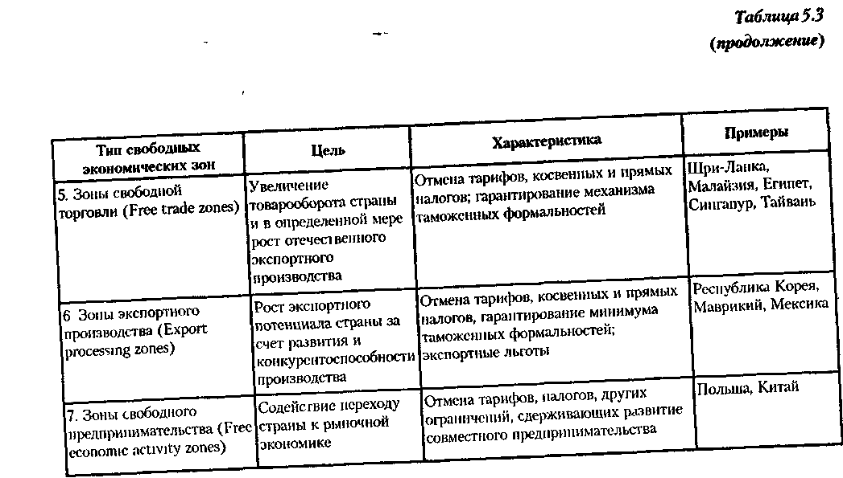

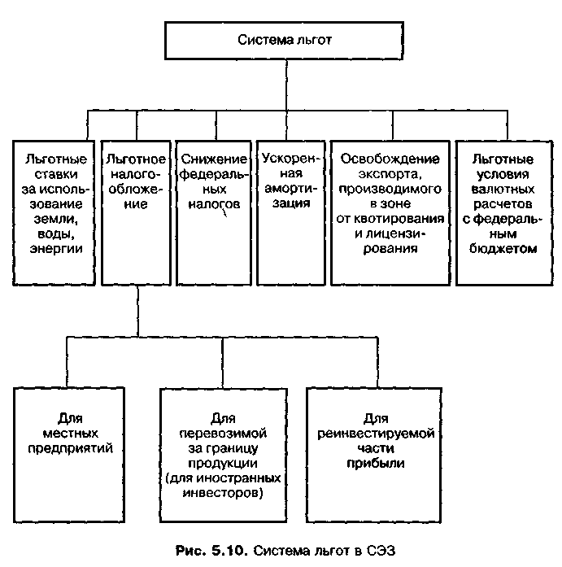
Наибольшее число свободных таможенных зон (СТЗ) действует в индустриально развитых странах. В Европе насчитывается около 130 таких зон, в США — более 180. Зоны экспортного производства (ЗЭП) получили наибольшее распространение в развивающихся странах. В начале 1990-х гг. там действовало более 300 ЗЭП, более 100 находилось на стадии обустройства и более 50 — на планово-подготовительной стадии.
При создании специальных зон государства стремятся к повышению конкурентоспособности производства, увеличению притока валюты как от экспорта, так и в виде иностранных инвестиций, к сокращению затрат на приобретение импортной продукции, ускорению освоения производства новых изделий и услуг.

Формы организации международного предпринимательства 249
Создание СЭЗ в территориально ограниченном пространстве путем формирования специального экономического механизма позволяет достичь следующих целей:
1. Научно-технические:
- приток передовой технологии и техники;
- концентрация научно-технических кадров и средств на приоритетных направлениях;
- ускорение внедрения полученных результатов в производство;
- переход на качественно более высокий уровень в конкретном научном направлении.
2. Экономические:
- повышение конкурентоспособности национального производства;
- увеличение притока валюты как от экспорта товаров и услуг, так и в виде иностранных инвестиций;
- сокращение затрат на приобретение импортной продукции;
- ускорение освоения производства новых изделий и услуг;
- расширение экспорта готовой продукции;
- рационализация импорта;
- изменение структуры производства;
- освоение новых форм хозяйствования.
3. Социальные:
- ускорение развития отсталых районов;
- повышение занятости;
- повышение квалификации рабочих, инженеров, управленцев;
- повышение жизненного уровня населения.
Комплекс задач, решаемых в свободных экономических зонах, варьируется в зависимости от целей создания и экономико-политических условий в данной стране (рис. 5.11).
В развитых капиталистических странах — это прежде всего упрощение выхода национальных фирм на внешние рынки. В США в специальных экономических зонах корпорации комплектуют экспортную продукцию импортными компонентами, которые здесь не облагаются пошлинами, пользуются маркетинговыми услугами.
Цель создания специальных экономических зон в развивающихся странах — освоение новых технологий, диверсификация экспорта, создание новых рабочих мест, в конечном итоге ускорение экономического подъема.

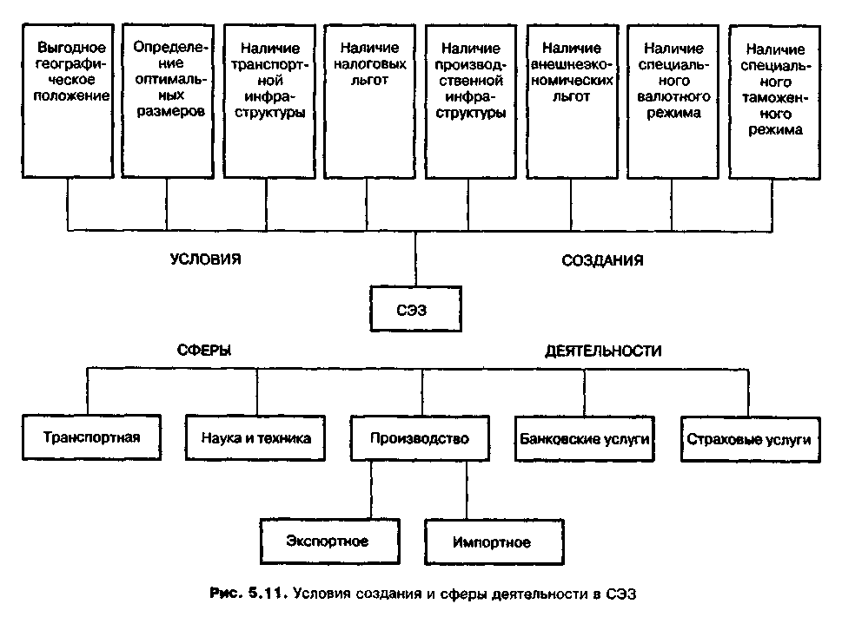

Формы организации международного предпринимательства 251
В России было создано 13 свободных экономических зон. Наиболее крупные расположены в Находке, Новгороде, Выборге, Калининграде. В Выборге планируется освоение новых наукоемких технологий, создание современных производств, развитие туризма. Новгородская СЭЗ специализируется на выпуске бытовой электроники и туризма. В Находке ведется глубокая переработка сырья и продуктов морского происхождения. Специфика Калининградской СЭЗ заключается в использовании ее геополитического положения и наиболее развитых отраслей промышленности, расположенных в пределах зоны.
Пути создания зон так же, как и цели, — неодинаковы, а значит, различны и сами формы и типы СЭЗ, от простейших точечных (размером в несколько десятков гектаров) беспошлинных складов до зон с более широкими функциями, вплоть до крупных промышленных. В литературе встречаются различные виды классификаций СЭЗ.
Наиболее общей является следующая классификация:
- свободные таможенные зоны;
- зоны экспортного производства;
- зоны экономического и научно-технического развития;
- зоны страховых и банковских услуг;
- импортно-промышленные зоны.
Свободные таможенные зоны представляют собой ограниченные участки таможенной территории, в пределах которых устанавливается беспошлинный таможенный режим ввоза из-за рубежа и вывоза товаров за рубеж.
Свободные таможенные зоны создаются в портах, пограничных пунктах, на железнодорожных узлах, в аэропортах или иных местах, в которых имеются условия, необходимые для обеспечения таможенного контроля. Их территория используется для создания консигнационных складов, проведения выставок, осуществления доработки, сортировки, упаковки ввозимых в свободную таможенную зону товаров для последующего реэкспорта и поставок на другие территории данной страны. Статус свободной таможенной зоны может быть распространен на таможенные склады.
Зоны экспортного производства — это ограниченные участки таможенной территории страны, в пределах которых устанавливается льготный по сравнению с общим режим хозяйственной и внешнеэкономической деятельности (включая специальный таможенный режим). Этот режим предоставляется национальным и иностранным инвесторам, а также предприятиям с иностранными инвестициями, поставляющим на

252 Глава 5 • Политика проникновения на международные рынки
экспорт определенный обусловленный законодательством процент производимой ими продукции обрабатывающих отраслей промышленности данной страны. Зоны экспортного производства создаются в районах, имеющих выгодное экономико-географическое положение, развитую производственную и транспортную инфраструктуру и благоприятные условия для развития внешнеэкономической деятельности.
Зоны экономического и научно-технического развития (технополисы) представляют собой обширные районы страны, где по сравнению с другими регионами предоставляются льготные условия для создания и деятельности национальных, совместных и иностранных предприятий на основе существующего в стране научно-технического потенциала с использованием прогрессивного оборудования, а также зарубежного управленческого, коммерческого, маркетингового опыта.
Зоны страховых и банковских услуг способствуют укреплению страховой и банковской сферы с помощью особых финансово-кредитных механизмов.
Импортно-промышленные зоны (зоны по замещению импорта) призваны обеспечить принимающую страну современными товарами, замещающими импорт, на основе внедрения прогрессивной технологии и организации современных производств.
Для успешного развития зон необходимо выполнение особых условий при их создании, что включает в себя возникновение специального режима хозяйственной деятельности, ключевыми элементами которого являются:
- специальный (льготный) таможенный режим;
- особый валютный режим;
- система налоговых льгот;
- отмена (смягчение) нетарифных мер регулирования экспорта и импорта;
- разрешительный порядок осуществления инвестиций на территории зон.
При этом надо учесть, что специальный (льготный) таможенный режим, включающий отмену (снижение) таможенных пошлин и упрощенный порядок перемещения товаров через государственную границу, устанавливается с учетом конкретных условий и особенностей каждой зоны.
Кроме выполнения вышеперечисленных условий при создании СЭЗ необходимо учесть и другие:
♦ выгодность экономико-географического положения;

Формы организации международного предпринимательства 253
- определение оптимальных размеров зоны;
- наличие производственной инфраструктуры;
- наличие транспортной инфраструктуры.
Создание специального режима хозяйственной деятельности невозможно без системы льгот, которые имеют особое значение в зонах экспортного производства (ЗЭП). При обоснованном ограничении круга льгот, на которые может распространяться данная система (как правило, это иностранные инвесторы и предприятия с иностранными инвестициями, поставляющие на экспорт часть своей продукции), могут применяться следующие льготы:
- снижение налога на прибыль;
- снижение налога на переводимую за границу прибыль (для иностранных инвесторов);
- освобождение от налогообложения прибыли до пяти лет с момента объявления прибыли;
- освобождение от налогообложения реинвестируемой части прибыли, снижение других федеральных налогов (кроме акцизов);
- ускоренная амортизация основных фондов;
- освобождение экспорта производимой в зонах продукции от квотирования и лицензирования;
- льготные условия валютных расчетов с федеральным бюджетом;
- понижение ставки платы за пользование землей, водой, энергией, производственными зданиями и сооружениями, другими объектами инфраструктуры за счет средств, остающихся в распоряжении администрации зон экспортного производства.
Размер льгот, предоставляемых инвесторам в зонах экспортного производства, зависит от следующих факторов:
- объема продукции, поставляемой на экспорт;
- степени переработки продукции, которой она подверглась на территории зоны;
- установленной приоритетности сфер инвестирования;
- объема инвестиций и реинвестиций;
- уровня используемой технологии;
- доли местного сырья, материалов и компонентов в конечной продукции и т. д.
Зарубежный опыт свидетельствует, что надежная правовая основа является важнейшим условием успешного развития СЭЗ. Создание

254 Глава 5» Политика проникновения на международные рынки
свободных экономических зон в РФ, как уже отмечалось, началось в 1990 г. после принятия Верховным Советом РСФСР Постановления о создании зон совместного предпринимательства, тем не менее до настоящего времени не создано надлежащей правовой базы для развития СЭЗ.
Основными целями создания СЭЗ в России стали:
- развитие экспортного потенциала;
- увеличение валютных поступлений и активизация внешнеэкономической деятельности России и отдельных ее регионов на основе привлечения иностранных и российских инвестиций, передовой техники, технологии, управленческого опыта.
Анализ функционирования существующих СЭЗ и действующих на их территориях совместных предприятий (СП) показывает, что в реальных условиях возникает много осложнений во взаимодействии с зарубежными партнерами.
Результатом деятельности СП является в основном производство промежуточных компонентов, а не конечного продукта, что препятствует выходу продукции на мировые рынки сбыта. Иностранные партеры в настоящее время производят реализацию продукции по самостоятельным каналам сбыта.
Сдерживающим фактором в деле дальнейшего развития СП является отсутствие на местах достаточного количества компетентных специалистов по проведению коммерческих переговоров, подготовке учредительных и других документов при осуществлении совместного предпринимательства, специалистов менеджмента и маркетинга.
Серьезным препятствием для иностранных партнеров служит отсутствие законодательно закрепленных гарантий вложенных инвестиций.
В табл. 5.4 представлены результаты совместного исследования российских и немецких специалистов по этой проблеме.
Как показала практика, проблемы возникают уже на организационном этапе. Недостаточно тщательная проработка учредительных документов и нечеткая терминология, позволяющая двоякое толкование, приводят к осложнениям в процессе деятельности.
Рассмотрим подробнее основные категории выявленных ошибок. Категория «конфликты в будущем» отражает признание того фактора, что в процессе создания могут быть смешанные мотивы и скрытые намерения у обеих фирм. Например, одна из фирм создает международное СП для производства и продажи продукции в другой стране. Через определенный промежуток времени фирма-учредитель приобретает силы,

Формы организации международного предпринимательства 255
Таблица 5.4
Типы ошибок, возникающих в ходе совместной деятельности
российских и зарубежных партнеров

Область совершения ошибок | Типы ошибок
1. Переговоры | 1.1. Конфликты в будущем
 | 1.2. Нечетко сформулированная терминология
2. Человеческие ресурсы | 2 1. Отсутствие перспективы
 | 2 2. Изменение условий работы в другой стране
3. Технология | 3.1. Передача лицензий
 | 3.2. Назначение цен
 | 3.3. Передача технологии
4. Содружество партне- | 4.1. Слабая поддержка взаимного доверия
ров | 4.2. Неправильный выбор партнера
 | 4.3. Разделение прибыли
5. Цели, намерения | 5.1. Изменение состава учредителей
 | 5.2. Различное понимание целей в процессе деятельности
6 Совместный менедж- | 6.1. Стратегическое планирование
мент | 6.2. Организация взаимодействия и полномочия
 | 6.3. Мотивация
 | 6.4. Построение организаций
необходимые для самостоятельного маркетинга продукции, и считает, что ее возможности на данный момент превосходят возможности СП, что ведет к ликвидации СП.
При создании СП фирмы должны осознавать, что цели создания и мотивы участия в совместном предпринимательстве могут измениться в дальнейшем. Нередко возникают проблемы, связанные с культурными различиями стран, представители которых создают эти предприятия, а также из-за ошибок, связанных с управлением человеческими ресурсами. Необходимо гарантировать работникам продвижение по служебной лестнице и обеспечить условия для работы, мало отличающиеся от условий в своей стране.

256 Глава 5 • Политика проникновения на международные рынки
Возможны также ошибки в будущем при решении вопросов передачи технологий. Нередко фирма терпит провал из-за того, что разрешает выдавать лицензии на технологию, затрагивающую основы деятельности своей фирмы, и это приводит к конфликту, так как в дальнейшем фирма-партнер может самостоятельно использовать технологию. Серьезной проблемой может стать отсутствие единого мнения об отпускных ценах продукции.
Большое количество ошибок возникает на стадии выбора партнеров. Отсутствие информации и методологии выбора не позволяет оценить потенциальных возможностей партнера и, как следствие — эффективности дальнейшей деятельности СП. При создании совместного предприятия возможно применение опыта немецкой информационной службы BERI, публикующей индекс-BERI, с помощью которого проверяется степень риска от создания СП. Определением индекса трижды в год занимаются 100 специалистов. Они оценивают инвестиционный климат в 45 странах на основании 15 установленных оценочных критериев, которым присваивается значение от 0 (неприемлемо) до 4 (очень благоприятно) (табл. 5.5), каждый критерий имеет свой удельный вес, в соответствии с которым оценивается его значимость.
Таблица 5.5 Состав критериев для оценки риска от создания СП

Критерии индекса БЕРИ | Удельный вес, %
1. Политическая стабильность оценивает возможность непредвиденных перевыборов и их влияние на деловую активность | 12
2. Отношение к иностранным инвестициям и прибыли, размеры расходов на социальные нужды, касающиеся частных предпри ни мателей | 8
3. Национализация, начиная от возможности безвозмездной экспроприации до предоставления преимуществ местным предприятиям | 8
4. Девальвация, влияние девальвации, а также действенность методов, смягчающих ее воздействие на деятельность предприятия | 8
5. Платежный баланс по балансу счетов и общему балансу, а также факторы, влияющие на доходы иностранных инвесторов | 8

Формы организации международного предпринимательства
257

Таблица 5.5 (продолжение)

Критерии индекса БЕРИ | Удельный вес, %
6. Бюрократические вопросы, уровень государственного регулирования, осуществление таможенных формальностей, валютных переводов и других подобных операций | 4
7. Темпы экономического роста, годовые фактические темпы роста валового общественного продукта в пределах от 3 % до 6-10% и более 10% | 10
8. Конвертируемость валюты, возможность перевода национальной валюты в иностранную, а также место национальной валюты на рынке валют в той стране, в которой работает предприятие | 10
9. Возможность реализации договора, возможность соблюдения договора, а также возникновение трудностей вследствие различия в языках и обычаях | 6
10. Расходы на заработную плату и производительность труда, порядок оформления на работу | 8
11. Возможность использования экспертов и услуг; помощь, которую предприятие может ожидать в области юридических консультаций, бухгалтерии, консультаций по маркетингу, в области технологии и производства строительных работ | 2
12. Организация транспорта и связи, организация и возможность использования транспортных путей и системы связи между функционирующим предприятием и филиалами, в том числе и внутри страны, а также оценка транспортной инфраструктуры | 4
13. Местное управление и число местных партнеров, которые в состоянии предоставить собственный капитал и действовать совместно при решении различных вопросов по управлению | 4
14. Краткосрочный кредит, предоставление краткосрочных кредитов иностранным представителям
15. Долгосрочный кредит и собственный капитал, условия внесения партнерами своей доли в установленный капитал и условия предоставления долгосрочного кредита в национальной валюте | 8

258 Глава 5 • Политика проникновения на международные рынки
Высокое количество баллов означает «стабильность страны». Чем ниже достигнутое страной количество баллов, тем выше риск.
5.3. Особенности и этапы создания предприятия с зарубежными партнерами
Отношения, связанные с иностранными инвестициями в РФ, регулируются Законом «Об иностранных инвестициях» от 4 июля 1991 г. № 1545-1, а также иными, действующими на территории Российской Федерации законодательными актами и международными договорами.
Если международным договором, действующим на территории РФ, установлены иные правила, чем те, которые содержатся в законодательных актах РФ, применяются правила международного договора.
Для иностранных инвестиций в России закреплен национальный режим: условия деятельности иностранных инвесторов не могут быть менее благоприятными, чем для юридических лиц и граждан РФ — за исключением изъятий, предусмотренных Законом «Об иностранных инвестициях».
На иностранные инвестиции распространяется также режим недискриминации: всем иностранным гражданам и юридическим лицам обеспечиваются равные условия инвестиционной деятельности.
Объектами иностранных инвестиций в РФ являются:
- вновь создаваемые и модернизируемые основные фонды и оборотные средства во всех отраслях и сферах народного хозяйства;
- ценные бумаги;
- целевые денежные вклады;
- научно-техническая продукция;
- права на интеллектуальные ценности;
- имущественные права.
Предприятие с иностранными инвестициями может осуществлять любые виды деятельности, отвечающие целям, предусмотренным в уставе предприятия, за исключением запрещенных действующим на территории РФ законодательством.
Для ведения страховой деятельности и посреднической деятельности, связанной с движением ценных бумаг, предприятие с иностранными инвестициями должно получить лицензию Министерства финансов РФ. Для ведения банковской деятельности требуется лицензия Центрального банка РФ, лимит участия иностранного капитала в банков-

Особенности и этапы создания предприятия с зарубежными партнерами 259
ской системе РФ установлен в размере 12 % от совокупного капитала банков, зарегистрированных в России.
Иностранные инвесторы вправе использовать полученную ими прибыль по своему усмотрению: реинвестировать ее или хранить на счетах в любом банке, имеющем лицензию ЦБ РФ.
Валютная часть прибыли может быть переведена за границу. На оставшуюся неиспользованной рублевую часть прибыли может быть куплена иностранная валюта на аукционах, биржах, межбанковском рынке, в коммерческих банках и т. п. по рыночному курсу. Неиспользованную часть купленной валюты инвестор может свободно переводить за границу.
Если предприятие с иностранными инвестициями выпускает импортозамещающую продукцию, то ему в виде исключения может быть предоставлено право перевода его рублевой прибыли в иностранную валюту за счет принадлежащих республикам валютных фондов по взаимосогласованному курсу.
Наряду с прибылью предприятие с иностранными инвестициями вправе переводить за границу и другие предусмотренные законом суммы, представляющие собой платежи в иностранной валюте (например, плату за техническую помощь и техническое обслуживание и др.).
Кроме прав вводятся определенные запреты и ограничения на деятельность иностранных инвесторов.
Иностранным инвесторам запрещено участвовать:
- в производстве любых видов оружия, боеприпасов, взрывчатых веществ, пиротехнических изделий, а также в ремонте боевого оружия;
- в изготовлении и реализации наркотических, сильнодействующих и ядовитых веществ;
- в посеве, возделывании и сбыте культур, содержащих наркотические и ядовитые вещества;
- в переработке руд, драгоценных металлов, радиоактивных и редкоземельных элементов;
- в лечении больных, страдающих опасными и особо опасными инфекционными, онкологическими заболеваниями, а также психическими заболеваниями в агрессивных формах;
- в изготовлении орденов и медалей.
Иностранные инвестиции имеют определенные государственные гарантии.
Иностранные инвестиции в РФ не подлежат национализации и не могут быть подвергнуты реквизиции или конфискации, кроме как в ис-

260 Глава 5 • Политика проникновения на международные рынки
ключительных, предусмотренных законодательными актами случаях, когда эти меры принимаются в общественных интересах. В случаях национализации или реквизиции иностранному инвестору выплачивается быстрая, адекватная и эффективная компенсация.
Иностранные инвес горы имеют право на возмещение убытков, включая упущенную выгоду, причиненных им в результате выполнения государственными органами РФ либо их должностными лицами указаний, противоречащих действующему на территории Российской Федерации законодательству, а также вследствие ненадлежащего осуществления такими органами или их должностными лицами предусмотренных законодательством обязанностей по отношению к иностранному инвестору или предприятию с иностранными инвестициями.
Компенсация должна выплачиваться без необоснованной задержки в той валюте, в которой первоначально были осуществлены инвестиции, или в любой другой иностранной валюте, приемлемой для иностранного инвестора. До момента выплаты на сумму компенсации начисляются проценты согласно действующей на территории РФ процентной ставке
Возмещение убытков, включающих упущенную выгоду, причиненных иностранному инвестору в результате действий, указанных выше, осуществляется органом, допустившим эти действия.
На территории РФ могут создаться и действовать:
- предприятия с долевым участием иностранных инвестиций (совместные предприятия) и их филиалы (представительства);
- предприятия, полностью принадлежащие иностранным инвесторам (предприятия со 100 % иностранным капиталом), и их филиа лы (представительства);
- филиалы (представительства) иностранных юридических лиц.
Предприятия с иностранными инвестициями могут быть классифицированы по нескольким признакам (рис. 5.12):
- по местонахождению и принадлежности участников-партнеров;
- по источникам инвестиций (по структуре партнеров);
- по доле участия партнеров в капитале;
- по виду деятельности.
Предприятие с иностранными инвестициями может быть создано либо путем его учреждения, либо в результате приобретения иностранным инвестором доли участия (пая, акций) в ранее учрежденном предприятии без иностранных инвестиций или приобретения такого предприятия полностью.

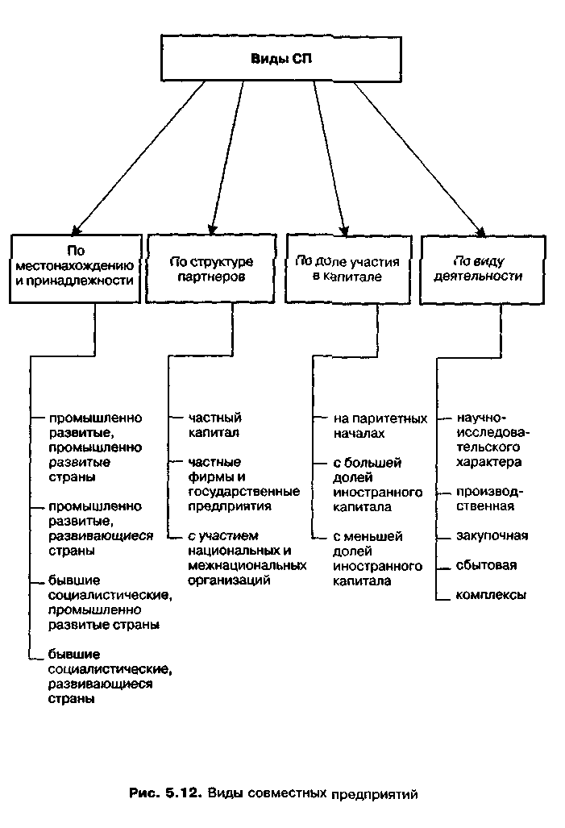

262 Глава 5 • Политика проникновения на международные рынки
На территории РФ, так же как и в ряде зарубежных стран, предприятия с иностранными инвестициями могут создаваться в следующих организационно-правовых формах:
- акционерные общества открытого или закрытого типа;
- товарищества с ограниченной ответственностью;
- смешанные товарищества;
- полные товарищества;
- индивидуальные частные предприятия.
При выборе вида предприятия и его организационно-правовой формы следует иметь в виду, что принципиальной разницы в порядке правового регулирования и предоставляемых льготах для предприятий различных организационно-правовых форм с участием иностранных инвестиций или без таковых действующим законодательством не предусмотрено.
При создании предприятия со 100 % иностранными инвестициями зарубежный предприниматель может выбрать одну из трех форм регистрации:
- представительство — без прав юридического лица и без права самостоятельной хозяйственной деятельности;
- филиал — с правом самостоятельной хозяйственной деятельности, но без права юридического лица;
- акционерное общество закрытого или открытого типа со всеми правами юридического лица.
Первые две формы — представительство и филиал — административно подчиняются учредившей их головной зарубежной фирме, что несколько сужает их деятельность, ограничивает возможности некоторыми российскими ведомственными правилами и инструкциями.
Акционерное общество — третья форма инвестирования иностранного капитала в Россию хотя и учреждается головной фирмой, обладает всеми правовыми возможностями для самостоятельной деятельности.
Предприятия с иностранными инвестициями могут на добровольных началах объединяться в союзы, ассоциации, концерны, межотраслевые, региональные и другие объединения на условиях, не противоречащих антимонопольному законодательству, действующему на территории РФ, и в порядке, предусмотренном законодательными актами РФ.
В рамках таких объединений может обеспечиваться валютная самоокупаемость предприятий с иностранными инвестициями.

Особенности и этапы создания предприятия с зарубежными партнерами 263
В России наибольшее число СП (около 15 %) приходится на страны СНГ. Участие остальных стран на российском рынке в области совместного предпринимательства выглядит следующим образом: США, Германия, Китай, Финляндия, Великобритания и др. (в порядке убывания доли СП с этими странами).
Совместные предприятия по сферам деятельности:
22 % — промышленность; 43 % — торговля и общественное питание; 8% — строительство; 27 % — прочие.
Создание предприятия с иностранным партнером предусматривает выполнение нескольких э гапов:
- Определение цели совместной деятельности.
- Выбор партнера за рубежом.
- Подготовка исходной информации и оценка вариантов.
- Технико-экономическое обоснование.
- Подготовка учредительных документов.
Мотивы и цели партнеров по совместной деятельности могут отличаться (табл. 5.6).
Совместная деятельность может осуществляться как в виде совместных предприятий, так и в форме стратегических союзов (альянсов).
Таблица 5.6 Основные мотивы выбора партнеров по СП

Мотивы иностранных | Новые рынки сбыта с существующими
инвесторов при выборе | товарами и технологиями
партнера в России | Освоение производства новых продуктов и
 | товаров на базе использования российских
 | кадровых и природных ресурсов
 | Укрепление позиций на перспективном
 | развивающемся рынке
Мотивы российских | Получение стабильного валютного дохода
производителей | Получение возможности выхода на мировые
 | рынки на основе использования сбытовой
 | сети партнера
 | Приобретение новых технологий и опыта
 | организации

264 Глава 5 • Политика проникновения на международные рынки
Они бывают более предпочтительны при нестабильной правовой базе и при отсутствии гарантий со стороны федеральных, республиканских и региональных властей.
Процесс оценки и выбора партнера — один из наиболее ответственных этапов и предполагает тщательные сбор и изучение информации о возможных партнерах. Для обоснования решения о совместном предпринимательстве выполняются следующие работы (табл. 5.7).
Учредительные документы предприятия с иностранными инвестициями, имеющего организационно-правовую форму акционерного общества закрытого типа, следующие: протокол собрания учредителей, заявка, устав общества.
При регистрации необходимы следующие документы.
Для совместных предприятий:
- письменное заявление учредителей с просьбой произвести регистрацию создаваемого предприятия;
- нотариально заверенные копии учредительных документов в двух экземплярах;
- заключения соответствующих экспертиз в предусмотренных законом случаях;
- для российских юридических лиц — нотариально заверенная копия решения собственника имущества о создании предприятия или копия решения уполномоченного им органа, а также нотариально заверенные копии учредительных документов для каждого участвующего в создании совместного предприятия российского юридического лица;
- документ о платежеспособности иностранного инвестора, выданный обслуживающим его банком или иным кредитно-финансовым учреждением (с заверенным переводом на русский язык);
- выписка из торгового реестра страны происхождения или иного эквивалентного доказательства юридического статуса иностранного инвестора в соответствии с законодательством страны его местонахождения, гражданства или постоянного местожительства (с заверенным переводом на русский язык).
Для предприятий, полностью принадлежащих иностранным инвесторам:
- письменное заявление на регистрацию от иностранного инвестора;
- нотариально заверенные копии учредительных документов (в двух экземплярах);

Особенности и этапы создания предприятия с зарубежными партнерами 265
Таблица 5.7 Состав и содержание этапов оценки партнера

Этап обоснования | Содержание этапа
решения
Изучение рынка сбыта | Объемы и динамика развития
 | Анализ конкурентов
 | Мировые и внутренние цены
SWOT-анализ партнера | Сильные стороны
 | Слабые стороны
 | Возможности
 | Угрозы
 | Юридическая экспертиза учредительных доку-
 | ментов
Оценка имущества/ | По остаточной балансовой стоимости
активов | По рыночной стоимости
 | Оценка стоимости вклада в уставной капитал
 | (при создании СП)
Финансовый анализ/ | Показатели финансовой деятельности
аудит | Сравните тьный анализ с отечественными/
 | зарубежными компаниями
Стратегия развития/ | Прогнозы производства и сбыта
бизнес-план | Маркетинг
 | НИОКР
 | Opi структура управления
 | Структура капитала
 | Финансовый бюджет
Оценка бизнеса | Динамика дохода с учетом выбранной стратегии
 | Дисконтирование потока денежной наличности
Оценка окупаемости | Структура и объем инвестиций
инвестиций | Показатели окупаемости
 | Экспертиза схемы внешнего финансирования и
 | погашения задолженности

266 Глава 5 • Политика проникновения на международные рынки
- документ о платежеспособности иностранного инвестора, выданный обслуживающим его банком или кредитно-финансовым учреждением (с заверенным переводом на русский язык);
- выписка из торгового реестра страны происхождения для иностранного инвестора (с заверенным переводом на русский язык);
- заключение соответствующих экспертиз в предусмотренных законом случаях.
Для филиалов предприятий с иностранными инвестициями и филиалов иностранных юридических лиц:
- заявление, подписанное руководителем предприятия, создающего филиал, с просьбой произвести его регистрацию;
- нотариально заверенная копия выписки из решения компетентного органа управления предприятия о создании филиала;
- нотариально заверенная копия положения о филиале (в двух экземплярах);
- нотариально заверенные копии учредительных документов предприятия, создающего филиал;
- для иностранного юридического лица — выписка из торгового реестра страны происхождения или иного эквивалентного доказательства его юридического статуса в соответствии с законодательством страны его местонахождения (с заверенным переводом на русский язык);
- заключение соответствующих экспертиз в предусмотренных законом случаях.
Для иностранных инвесторов — физических лиц:
- документ, подтверждающий принадлежность физического лица к определенному государству, его место работы и должность;
- документ, содержащий название и данные о годовом обороте учрежденных данным физическим лицом (или с его участием) фирм ит, п.
Перечисленные документы могут быть выданы посольством страны-инвестора в России или органом внутренних дел, или работодателем.
Ликвидация предприятия с иностранными инвестициями осуществляется в случаях и порядке, предусмотренных действующим на территории РФ законодательством для соответствующих организационно-правовых форм предприятий.
Предприятие с организационно-правовой формой акционерного общества прекращает свою деятельность:

Особенности и этапы создания предприятия с зарубежными партнерами 267
- по единогласному решению общего собрания учредителей;
- на основании решения суда.
Прекращение деятельности предприятия происходит путем реорганизации (слияния, присоединения, разделения, выделения, преобразования) или ликвидации.
Ликвидация предприятия при банкротстве осуществляется в соответствии с законодательством РФ.
При реорганизации предприятия вносятся необходимые изменения в учредительные документы и государственный реестр, а при ликвидации — соответствующая запись в реестр.
При реорганизации предприятия происходит переход всей совокупности его прав и обязанностей к правопреемнику.
При отсутствии (по истечении года с момента регистрации предприятия с иностранными инвестициями) документального подтверждения факта внесения каждым из участников не менее 50 % указанных в учредительных документах вкладов в уставной фонд, орган, зарегистрировавший данное предприятие, признает его несостоявшимся и принимает решение о ликвидации. Информация об этом публикуется в печати.
Регистрация ликвидации предприятия с иностранными инвестициями осуществляется зарегистрировавшим его органом на основании акта ликвидационной комиссии и подтвержденного аудиторской организацией ликвидационного баланса.
Рассмотрение особенностей СП, появившихся в России за прошедшие годы, анализ путей и этапов проникновения зарубежных фирм на российский рынок показывают, что каждая из них идет своим путем, но в их стратегии можно усмотреть общие черты. Особенно показателен рынок бытовой техники, на котором действуют более 10 крупнейших зарубежных компаний (Bosh-Siemens, Tefal, Merloni и др.).
Концерн Bosh-Siemens рассматривает Россию как страну, играющую большую роль в увеличении мирового оборота компании. В рамках этой стратегии концерн открыл бюро-филиалы в Санкт-Петербурге, Екатеринбурге, Новосибирске, Владивостоке. В долгосрочной перспективе предусматривается создание в стране производственных мощностей. Первоначально в качестве потенциальных партнеров по производству рассматривались два российских предприятия — завод холодильников «Стинол» (где уже успешно работает Merloni) и один из пылесосных заводов, но затем эти проекты были отклонены.
В настоящее время в составе представительства Bosh-Siemens в Москве работает специальный отдел по поиску партнеров для совместного

268 Глава 5 • Политика проникновения на международные рынки
производства. Производственное присутствие концерна в России будет осуществляться в форме совместного предприятия. Полная покупка интересующих заводов — не в практике Bosh-Siemens. Минимальный размер инвестиций в СП будет составлять приблизительно 30 млн немецких марок.
Сейчас Россия является одним из крупнейших покупателей бытовой техники концерна, на нее приходится 1,5-2 % от мирового оборота Bosh-Siemens.
Идея совместных производственных проектов близка и французской компании Tefal, с участием которой на петербургском заводе «Красный выборжец» в 1993 г. создано предприятие Tefal-KB по выпуску антипригарной посуды. Российская продукция, по утверждению руководства СП, практически не уступает по качеству французской, а цены на нее ниже на 30 %.
Одним из самых крупных в России является совместное производство концерна Merloni и Новолипецкого металлурпгческого комбината по выпуску в Липецке холодильников «Стинол» на оборудовании и по технологиям, предоставленным Merloni. Средства на строительство завода в размере 150,5 млн долл. были получены от итальянского банка Mediocredito Centrale в форме инвестиционного кредита. Оплата кредита осуществляется путем бартерных поставок металла в Италию Новолипецкнм металлургическим комбинатом, что во многом и предопределило дешевизну и успех «Стинола». Уже в 1995 г. объем выпуска продукции составил 1 млн холодильников, при том что суммарная мощность всех заводов Merloni по выпуску холодильников составляет около 4 млн в год.
Уже сейчас представители итальянской фирмы утверждают, что «Стинол» успешно конкурирует, а в ряде случаев и опережает оригинальные холодильники Merloni, о чем свидетельствуют их сравнительные объемы продаж в России. Кроме того, уже начат экспорт «Стинола» за рубеж (в частности, в Румынию).
Довольно активно начала работать в этом направлении и итальянская фирма Candy, заключившая в 1991-1992 гг. контракт на производство стиральных машин в Нижнем Тагиле и Белгороде. Однако эти проекты не удалось реализовать в полной мере — в обоих случаях речь шла о достаточно крупном производстве (600 тыс. стиральных машин в год в Белгороде и 300 тыс. — в Нижнем Тагиле), финансировать которые желающих не нашлось.
Тогда итальянцы решили сосредоточиться на установке большого количества мелких производственных линий, которые не требуют серьезных капиталовложений. Первая из подобных линий была запущена в

Вопросы для самопроверки
269

ноябре 1994 г. в Орске. Она рассчитана на выпуск 10-20 тыс. машин в год. Подобные производственные линии могут удовлетворить нужды небольших оптовых покупателей, которые не в состоянии закупать технику на 50-70 тыс. долл. по контракту.
Итальянская фирма DeLonghi еще в 1990 г. заключила контракт на производство в Пензе микроволновых печей и газовых плит.
Таким образом, совместное предпринимательство в виде совместных предприятий в России имеет определенные перспективы, но порождает множество проблем, а следовательно, и источников риска, которые должны учитываться уже на стадии создания СП.
Вопросы для самопроверки
- Какие существуют способы выхода предприятия на международные рынки и условия их применения?
- Какие факторы определяют выбор способа проникновения на зарубежные рынки?
- Чем отличаются альтернативные стратегии проникновения фирмы на внешние рынки?
- Каковы разновидности экспорта, их преимущества и недостатки?
- Что представляют собой формы и средства технологического обмена между организациями разных стран?
- Каковы составляющие инфраструктуры международного бизнеса и их отличия по странам?
- Какие факторы способствуют благоприятному предпринимательскому климату в стране?
- Чем характеризуются специальные экономические зоны (СЭЗ), и с какой целью они создаются?
- Какие разновидности свободных экономических зон существуют в мире и их характеристики?

- В чем заключается система льгот в СЭЗ и условия их создания?
- Какие ошибки возникают в ходе организации совместной деятельности российских и зарубежных партнеров?
- Каков состав критериев для оценки риска при создании совместных предприятий?
- Чем определяется порядок создания СП?
- Каков состав документов, сопровождающих создание СП в России?

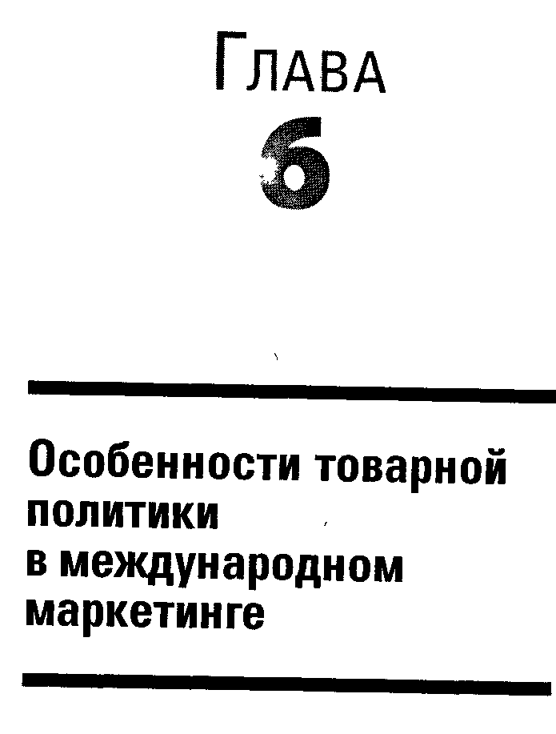

6.1. Международные товарные стратегии
Товарная политика в международном маркетинге представляет собой неотъемлемую часть международной маркетинговой политики в отношении центрального элемента комплекса маркетинга — товара. Составляющими товарной политики в международном маркетинге являются товарная стратегия, политика в отношении качества, ассортимента, упаковки, маркировки, дизайна, товарных марок и сервиса.
Ключевым моментом международной товарной политики фирмы является вопрос о разумном сочетании стандартизации и адаптации товара к условиям внешних рынков. В международном маркетинге можно выделить четыре принципиальных направления политики, соответствующих четырем товарным стратегиям:
- простого расширения (экспорт);
- адаптации продукции;
- «обратного» изобретения или новых изобретений;
- прекращения производства товара.
Стратегия простого расширения, или экспортная стратегия. Стратегия простого расширения предполагает стандартизированный подход фирмы к экспортному ассортименту. В этом случае фирма производит и продает на внешних рынках те же товары, что и на внутреннем рынке. При этом ни один из аспектов товарного развития/характеристики товара, упаковка, дизайн и т. п.) не подвергается изменениям или адаптации к условиям нового внешнего рынка.
К стратегии простого расширения фирма часто прибегает в том случае, если продажи на внутреннем рынке больше не приносят коммерче-

272 Глава 6 • Особенности товарной политики в международном маркетинге
ского успеха. Фирма принимает решение о выходе на внешний рынок при появлении признаков снижения объема продаж на внутреннем рынке. Для экономии всех видов издержек по продвижению товара на внешний рынок фирма использует стратегию простого расширения. Стратегия простого расширения, или экспортная товарная стратегия, должна эффективно сочетаться с общей ассортиментной политикой компании.
Главный акцент при формировании экспортной товарной стратегии компании делается на обеспечение эффективного с коммерческой точки зрения формирования и управления ассортиментом товаров. Задача руководителя компании при формировании экспортного ассортимента и решении других смежных проблем заключается в том, чтобы гибко приспосабливать экспортные ресурсы компании к внешним условиям страны, в которой она собирается осуществлять свою деятельность, и обеспечивать динамичный рост экспорта привлекательных и высокорентабельных товаров.
Требуется тщательная проработка всего комплекса вопросов, входящих в экспортную товарную стратегию. Речь идет о продуманном на сравнительно долгую перспективу решении таких проблем, как оптимизация ассортимента товаров, производимых для экспорта, с учетом их потребительских характеристик и особенностей технологии производства; установление темпов обновления экспортной продукции в целом и по отдельным ее видам с учетом жизненного цикла товара; определение соотношения новых и старых изделий в экспортной программе; поиск рационального соотношения вещественных товаров и лицензированных знаний, новых и освоенных рынков; организация выхода на внешний рынок с товарами «рыночной новизны»; выбор времени выхода на рынок с новыми товарами и изъятие из экспортной программы существующих товаров, но теряющих позиции на внешних рынках, и т. п. Эти проблемы должны решаться с учетом характеристик внешних рынков, их специфики и поведения конкурентов.
Сущность планирования, формирования экспортного ассортимента и управления им как важнейшей составляющей товарной стратегии заключается в своевременном предложении совокупности товаров, наиболее полно удовлетворяющих требованиям потребителей.
Стратегия адаптации продукции. В рамках стратегии адаптации продукция модифицируется с учетом особенностей внешних рынков и среды в целом. Эта стратегия чаще всего используется в международном маркетинге.
Адаптация, или модификация товара, т. е. его приспособление к условиям внешних рынков, является основной проблемой товарной политики международного маркетинга.

Международные товарные стратегии
273

Адаптация может касаться не только характеристик самого товара (качества, внешнего вида), но и упаковки, сервисного обслуживания.
Адаптация товара рассматривается одновременно с адаптацией коммуникативных связей к внешним рынкам. В табл. 6.1 рассмотрены четыре варианта модификации.
Стратегия полной стандартизации используется в двух основных случаях: в случае эпизодического экспорта, когда производителя «вынуждает» к экспорту иностранный покупатель (посредник). В этом случае производитель не планирует целенаправленно экспортную политику, его устраивают те рынки, на которых он уже работает. Активность исходит от иностранного покупателя, который хочет приобрести продукцию именно у этого производителя.
Другой вариант использования полной стандартизации касается крупных ТНК — транснациональных корпораций (NESTLE, Unilever), которые производят товары широкого потребления первой необходимости. В силу унификации первоочередных потребностей населения мира (в основном продукты питания) и для экономии]всех видов ресурсов ТНК используют стратегию полной стандартизации, распространяя свои товары по всему миру.
Выбор стратегии модификации коммуникационных связей обусловлен тем, что один и тот же товар обладает разными функциями и может удовлетворять различные потребности на разных рынках. Например, велосипед во многих развивающихся странах (например, в Китае) является главным транспортным средством для взрослых. В более развитых странах он используется как спортивный инструмент. В связи с этим содержание рекламного обращения в том и в другом случае должно быть разным. Необходимость адаптации коммуникационных связей связана
Таблица 6.1 Основные варианты модификации продукции

Коммуникация | Товар
 | Товар не изменяется | Товар изменяется
Стандартная коммуникация  Коммуникация изменяется | Полная стандартизация (коммуникаций и товара)  Модификация  коммуникационных  связей | Модификация товара  Модификация товара и коммуникационных связей

274 Глава 6 • Особенности товарной политики в международном маркетинге
в основном с национально-культурными и социально-экономическими особенностями рынка.
Стратегия модификации товара применяется, когда товар предназначен для одной и той же цели на всех рынках, однако условия его использования имеют различия. Например, фирма EXXON-MOBIL продает бензин разного состава в соответствии с климатическими условиями в разных частях мира. При этом компания использует стандартное обращение: «Пустите тигра в свой бензобак».
Стратегия модификации товара и коммуникативных связей требует очень больших затрат и под силу только компаниям, имеющим мощную финансовую поддержку, или же компаниям, обслуживающим крупных клиентов.
При выборе между стратегиями адаптации и стандартизации необходимо проводить экономические расчеты их эффективности, например сравнивать расходы, которые понесет фирма-изготовитель при использовании той или иной стратегии модификации продукции с доходами от использования конкретной модификации. Необходимо также быть уверенными в том, что потенциальный потребитель готов оплачивать возросшую цену товара в связи с его адаптацией к новому рынку.
Существует ряд факторов, которые требуют необходимости модификации вне зависимости от желания фирмы-экспортера:
- официальные требования (особые стандарты на товары в данной стране или местности);
- тарифы (иногда уровень пошлин на ввозимые товары будет настолько высоким, что может оказаться выгоднее изготовление или сборка на месте и закупка на местном рынке комплектующих);
- политика национального протекционизма: многие правительства требуют изготавливать продукцию в своей стране для создания рабочих мест и подъема местной промышленности и экономики;
- технические причины: запросы некоторых потребителей невозможно удовлетворить без адаптации технического решения (изменение диаметра поршневых колец для автомобилей, необходимость изменения дизайна, цвета и т. п.);
- особенности местного налогообложения: для снижения суммы налогов производитель может пойти на внесение технических изменений в изделие;
- климатические условия. Так, например, суровые зимние условия в России вынуждают крупных иностранных автомобилестроите-

Международные товарные стратегии
275

лей снабжать автомобили специальными системами, предварительно подогревающими холодныадвигатель перед запуском.
Адаптация продуктов фирмами-экспортерами на международных рынках может касаться самых различных характеристик товара и изделий [105]:
- фирма Mercedes Benr. в США для автомобилей 8-го класса изменяются цвета колесных колпаков и надписей (на золотой);
- фирма Volkswagen: во Франции изменена модель VW-Golf, автомобили VW адаптируются для продаж на африканском рынке («усиливается» амортизатор, дополнительно укрепляется днище);
- фирма Ford: для продаж в развивающихся странах производятся специальные варианты тракторов;
- фирма Heinz: для экспорта в Японию разработан средней остроты соус для спагетти.
Стратегия «обратного» изобретения или новых изобретений. В случае «обратного» изобретения фирмы ориентируются на развивающиеся страны, производя более простую продукцию, чем та, что реализуется на национальном рынке (например, ручные кассовые аппараты, швейные машины без электрического привода).
• Разработка новых товаров требует значительных денежных средств, но и в случае успеха сулит высокие рыночные возможности. Чаще всего разработкой новых товаров занимаются крупные ТНК, которые постепенно выводят товары сначала на рынки развитых стран, затем развивающихся.
Часто производители развитых стран производят новые товары специально для развивающихся стран. Правда, расходы на создание таких товаров часто не окупаются.
Имеются различные варианты инноваций в области товарной политики на международных рынках, например [105]:
- швейцарская фирма Swatch развивает выпуск наручных часов как модных аксессуаров;
- японская фирма FUJI предлагает одноразовые фотоаппараты;
- американская фирма Kodak создает Фото-CD (электронный фотоальбом);
- фирма Apple производит «Personal Digital Assistant Newton» (электронный телефонный справочник-календарь).
Стратегия прекращения производства товаров. Если фирма-экспортер использует стандартизированные стратегии, то она прекращает производство и экспорт товаров единовременно на всех рынках. Так, напри-

276 Глава 6 • Особенности товарной политики в международном маркетинге
мер, поступает немецкая мебельная компания МВТ, торгующая мебелью и аксессуарами по кататогам. Ассортимент полностью обновляется каждые полгода. Более продолжительный жизненный цикл имеют лишь модели мебели, пользующиеся максимальным спросом и популярностью.
При использовании стратегии адаптации фирма-экспортер может оптимально манипулировать набором своих внешних рынков в направлении перераспределения заказов и моделей с одного рынка на другой. Низкий спрос конкретной модели товара на конкретном рынке не всегда означает необходимость снятия ее с производства вообще, так как возможно перемещение этой модели на другой внешний рынок. Таким образом, время снятия товара с производства может значительно отодвигаться.
В настоящее время хорошо известны стратегии прекращения производства товаров крупными фирмами в отдельных странах [105]:
- Coca-Cola уходит в 1978 г. с индийского рынка;
- Coca-Cola прекращает производство Cherry-Coke в Германии;
- Coca-Cola прекращает производство New Coke в США;
- Campbell Soups Company прекращает поставку порционных супов на бразильский рынок.
Имело место глобальное прекращение производства:
- Phillips/Grundig прекращает выпуск видеосистемы Video-2000;
- Citroen прекращает выпуск модели «2CV».
В рамках разработки товарной стратегии компания принимает решения в отношении степени стандартизации, временных параметров выхода товара на рынок и позиционирования[товара на внешнем рынке.
Стандартизация продукции может производиться при выборе веех четырех продуктовых стратегий. Основным преимуществом стандартизации является экономия на издержках. Однако в зависимости от условий рынка и характеристик продукта компания должна принять решение о степени стандартизации.
Степень стандартизации продукции связана с выбором компанией той или иной временной стратегии выхода на внешний рынок. Например, при выборе стратегии «водопада» (осуществляется последовательный выход на внешние рынки через определенные временные промежутки) существует возможность лишь частичной стандартизации, в то время как при использовании стратегии «лейки» (одновременный выход на несколько внешних рынков) возможности стандартизации увеличиваются. Таким образом, в различных странах достигается положение «первопроходца» или «последователя», что в свою очередь связано с возможностями позиционирования товара.

Маркетинговые характеристики товарной политики
277

Предложение стандартизированных товаров одновременно на нескольких рынках дает возможность представления товара как инновационного достижения и агрессивной рекламной политики. Последовательный выход на рынки с адаптированным продуктом позволяет позиционировать его как удовлетворяющий индивидуальные потребности. При помощи стандартизации можно завоевать «глобальный имидж».
Степень стандартизации, время выхода на рынок и возможности позиционирования определяются, с одной стороны, характеристиками самого товара, с другой — особенностями целевого внешнего рынка. В табл. 6.2 приведены примеры использования различных товарных стратегий в зависимости от применения тех или иных подходов в рамках товарной стратегии на внешнем рынке.
6.2. Маркетинговые характеристики товарной политики на международных рынках
Товарная политика на международных рынках ориентирована на планирование и проведение комплекса мероприятий, который включает инновацию, модернизацию уже находящихся на рынке товаров, т. е. их вариацию, и элиминацию товара из производственной программы фирмы, работающей на международный рынок. Основными маркетинговыми характеристиками, которые сопровождают товар на международном рынке, являются: качество, ассортимент товара, упаковка и дизайн товара, торговая марка и сервисная политика.
Качество товара характеризуется совокупностью его свойств, которые определяют способность удовлетворять конкретные потребности покупателей и соответствовать установленным требованиям. Из определения «качества» следует, что эта характеристика товара может определяться по двум основным направлениям: в отношении технических характеристик товара (экологичность, бесперебойность, безопасность функционирования и т. п.) и в отношении способности удовлетворять потребности потребителя. В связи с этим существуют соответственно объективные (технические) и субъективные (в отношении комфорта, моды, способов использования и т. п) характеристики качества товара. В международном контексте политика качества товара относительно этих видов характеристик зависит от ситуации на рынке определенной страны.
Технические нормы качества товара устанавливаются как на международном, так и на национальном уровне. Эти нормы регламентируют необходимые стандартные требования к техническим показателям то-

278 Глава 6 • Особенности товарной политики в международном маркетинге
Таблица 6.2 Примеры использования различных товарных стратегий

Характеристики товарной стратегам | Основное содержание товарной стратегии | Примеры использования  модификаций товарной  стратегии
Стандартизация | Одинаковое предложение товаров на всех рынках в отношении качества, марки, ассортимента и сервиса | Глобальные продукты, которые никогда не изменяются в зависимости от страны (например, товары фирм Coca-Cola, McDonalds, American-Express и др.)
Время выхода на рынок | Различная для всех стран временная стратегия:  - различное время выхода на  рынок (предложение  инновационных продуктов);  - различная продолжительность  предложения товаров на рынке  (разные сроки элиминации  товара);  - различный темп предложения  товара (специальные  предложения и др.) | Политика фирмы IBM на рынках персональных компьютеров различных стран
Позиционирование | Различные для всех стран подходы к позиционированию товара в отношении:  - качества и послепродажных  услуг;  - соотношения цены и  полезности товара;  - имиджа товара | Позиционирование японских автомобилей на западных рынках (от «дешевого» до «качественного» автомобиля)
вара и устанавливаются соответствующими национальными, международными и европейскими организациями (табл. 6.3).
Соответствие качества того или иного товара техническим нормам и стандартам определяет возможности стандартизации товарной политики на международном рынке. В некоторых случаях имеет смысл изначально ориентироваться на самые высокие технические требования, чтобы использовать преимущества стандартизированного выпуска продукции. Проблематичными являются случаи, когда нормы и стандарты разных

Маркетинговые характеристики товарной политики
279

Таблица 6.3 Организации, разрабатывающие международные нормы на качество
товаров

Уровень нормы качества | Название организаций,  устанавливающих нормы на  качество товаров | Аббревиатура и  страна нахождения  организации
Национальный | Deutsche Institute fiir Normung Britisch Standarts Institute Association Francaise de Normalisation | DIN, Германия  BSI, Великобритания  AFNOR, Франция
Международный | International Standarts Organisation  International Electric Commision  International Telecommunication Union | ISO, Швейцария IEC, Швейцария ITV, Швейцария
Европейский | Comite Europeen de Normalisation  Comite Europeen de Normalisation  Electrotechnigue  Europeen Telecommunication  Standarts Institute | GEN, Бельгия ETSI, Франция
стран несовместимы (например, форма электровилки) и необходимо дифференцированное производство. Независимо от национальных норм возможно достичь определенной степени стандартизации выпуска различных компонентов продукта. В некоторых случаях роль международных норм могут выполнять стандарты отдельных передовых предприятий, например в компьютерной промышленности такую роль играет совместимость с IBM, в видеопромышленности — система VHS.
В зависимости от степени стандартизации возможно стандартное модифицированное (в зависимости от страны) или же дифференцированное (для разных стран) производство. Соответственно целью политики качества в международном масштабе будет либо «глобализация» национального продукта, либо развитие оригинальных продуктов для внешних рынков. Национальные продукты, которые со временем развились в глобальные, например, имеют место в области издательства (Elle, The Economist), пивной промышленности (Heineken, Tuborg, Becks). Чем выше необходимые инвестиции на исследования и развитие продукта (затраты на производство и маркетинг) на внешних рынках, тем обычно сильнее ориентация компаний в пользу глобальной стратегии.
Переход от полностью стандартизированного к модифицированному выпуску возможен с помощью модульного производства. Такие техно-

280 Глава 6 • Особенности товарной политики в международном маркетинге
логии все больше используются в производстве как инвестиционных товаров, так и товаров широкого потребления.
Альтернативой стандартизированного производства товаров для внешних рынков является дифференцированный подход к производству товаров для разных географических сегментов, в которых существуют различные потребительские предпочтения. Этой стратегии придерживаются, например, производители стиральных машин: в разных странах домохозяйки имеют различные предпочтения относительно боковой или фронтальной загрузки стиральных машин. В связи с этим производители изучают сначала предпочтения потребителей, определяют необходимое для производства количество товара, а затем следят за тем, чтобы другие модификации товара компании не пересекали границы различных стран, чтобы не вызвать недовольства или разочарования потребителей. Этого можно достичь не только за счет стирания географических или экономико-политических барьеров внешней торговли между двумя странами, но и с помощью инструментов маркетинговой политики.
В случае необходимости адаптации качества товара к внешнему рынку можно выделить некоторые группы факторов, оказывающих влияние на политику качества компании:
- правовые ограничения: законы и постановления; нормы и стандарты; _
- страновые тенденции: мода; общая ориентация потребителей (например, в области защиты окружающей среды);
- принятый уровень качества потребляемых товаров: качество предложения (уровень качества аналогичных товаров других производителей на целевом внешнем рынке); качество потребления (какие из аналогичных товаров, какого качества пользуются наибольшим спросом);
- характеристики потребления товара: опыт потребления; представления (вкусовые) о необходимых характеристиках и качестве; покупательная способность потребителей;
- сбытовые каналы: виды, количество; компетенция и опыт посредников/партнеров;
- сервисные компании: виды, количество; компетенция и опыт сервисных компаний; возможности сотрудничества (влияния);
- уровень интеграции страны в мировую экономику: развитие и распространение интернациональных коммуникаций; возможности внешнеторговой деятельности;
- возможные области применения продукта.

Маркетинговые характеристики товарной политики
281

Существуют многочисленные примеры того, как в разных странах одни и те же характеристики качества товара имеют разное значение. Примером является различное понимание «здорового питания» в различных странах.
При нестандартизированной политике качества на внешних рынках важным является оптимальное согласование объективных (технических) и субъективных (потребительских) требований к качеству. Возможности компании диктовать собственный уровень качества потребителю зависят от конкурентоспособности товара и его положения на рынке.
Субъективные требования потребителей к качеству продукта определяют возможности позиционирования его на внешнем рынке. В свою очередь политика дифференцированного качества на внешних рынках зачастую означает проведение политики дифференцированного позиционирования товара. Альтернативой дифференцированному позиционированию как при стандартизированной, так и дифференцированной политике качества является «перенос имиджа», т. е. интернациональное (глобальное) позиционирование товара. В качестве примера можно привести позиционирование на мировом рынке автомобилей Mercedes и Porche как автомобилей класса люкс или позиционирование техники Bang&Olufsen как эксклюзивной продукции.
В политике качества товара важную роль играет определение компанией временной стратегии развития товара. Основным вопросом здесь является степень страновых различий указанных выше факторов, определяющих политику качества. В этой связи проблема стандартизации может рассматриваться во временном аспекте. Продуманная политика качества и своевременный выход на новые рынки должны в конечном итоге приводить к увеличению жизненного цикла товара, результатом которого будет увеличение оборота и прибыли компании.
Проведение той или иной политики качества на внешнем рынке означает формирование определенного представления о товаре у фактических и потенциальных потребителей данной страны. Важную роль при этом играют культурные и социально-экономические особенности потребителей. Чем выше уровень качества потребляемых в стране товаров, тем заметнее должно быть соответствие предлагаемого продукта техническим, а не субъективным критериям. Субъективные критерии качества дифференцированы в зависимости от страны, немаловажно учитывать и так называемый эффект страны происхождения («made in-эффект»), который может сильно отличаться в разных странах в силу различных субъективных предпочтений потребителей и изменяться с течением времени. В связи с этим иногда более выгодным является про-

282 Глава 6 • Особенности товарной политики в международном маркетинге
изводство товара по лицензии или создание СП с партнером из страны с «положительным» имиджем. Имидж товара развивается не только с помощью товарной политики, но и прочих инструментов международного маркетинга (ценовой, распределительной коммуникационной политики).
В международных бизнес-коммуникациях следует учитывать, что чем большее количество стран охватывает сбыт товара, тем труднее для компании осуществлять политику дифференцированного качества.
Ассортиментная политика. В международной ассортиментной политике существенным является определение состава и количества товаров и услуг, предоставляемых на внешнем рынке. Решения в области ассортимента товарного ряда определяют в свою очередь производственную программу компании. Основой ассортиментной политики является сегментирование потребителей на внешних рынках. Результаты сегментирования определяют решение компании в пользу ассортиментной политики, ориентированной на страны и/или целевые группы потребителей.
В международной сфере на ассортиментную политику компании влияют две основные группы факторов — внешние и внутренние. К внешним факторам можно отнести правовые ограничения на поставку товаров, уровень конкуренции, развитость и доступность сбытовых каналов, способ и интенсивность потребления, социально-культурные характеристики потребителей и т. п. Ассортиментная политика во многом зависит от степени зависимости товара компании от других товаров на внешнем рынке: от того, имеются ли на рынке товары-заменители, являются ли товары компании товарами-сопроводителями.
Внутренними факторами являются производственные мощности компании, ноу-хау, производственный опыт, затраты.
Перечисленные внешние и внутренние факторы определяют решения компании в области товарной программы, которая разрабатывается для внешнего рынка и состоит из следующих основных элементов: состав (объем) программы; «ширина и глубина» программы; ориентация программы; портфельная политика.
Состав программы определяется количеством продуктов в ассортименте. Основной проблемой при определении состава программы является определение «независимых» единиц (товаров и модификаций) в продуктовой линии: некоторые товары ассортимента могут приобретаться совместно и должны в таком случае рассматриваться как один элемент. Состав программы зависит также от способа проникновения компании на внешний рынок. Так, при покупке предприятия на внеш-

Маркетинговые характеристики товарной политики
283

нем рынке часть производимой продукции может быть перенята компанией-покупателем, что расширит ассортимент.
«Ширина и глубина» программы определяются соответственно количеством продуктовых линий (групп) и количеством вариантов в рамках каждой группы, предлагаемых на внешнем рынке.
Возможными вариантами ориентации товарной программы являются ориентация ассортимента на характеристики товара (производственные), целевые потребительские группы, цены и т. п.
С ориентацией товарной программы тесно связана портфельная политика, определяющая соответствие предыдущих трех элементов товарной программы стратегическим задачам компании на внешнем рынке.
Разработка товарной программы на внешнем рынке является важнейшим элементом позиционирования товара. С помощью различных вариантов упаковки и маркировки товара (которые будут рассмотрены ниже) часть ассортимента товаров может быть выделена в отдельную группу, что расширяет возможность позиционирования. Кроме того, товарная программа связана и с таким инструментом товарной политики, как стандартизация. Стандартизация товарных программ на внешних рынках может осуществляться по линии всех четырех рассмотренных ее элементов.
Упаковка, маркировка и дизайн товара. Разработка экспортной упаковки является неотъемлемой частью товарной политики фирмы на внешнем рынке.
Упаковка представляет собой оболочку, в которую помещается товар, и предназначается для сохранности груза, его идентификации, выполняет рекламную, информационную и другие функции в зависимости от целей товарной и коммуникационной политики.
Упаковка включает тару, этикетку, вкладыш и маркировку и выполняет шесть основных функций:
- вмещения товара и защиты его при транспортировке;
- удобства транспортировки и использования;
- коммуникации — упаковка демонстрирует марку, состав, направление использования и т. п.;
- сегментации рынка — упаковка может специально разрабатываться для разных сегментов рынка;
- сотрудничества с каналами сбыта — упаковка должна быть полностью адаптирована к требованиям товаропроводящей системы, облегчать обращение, хранение, быть прочной, долговечной;
- планирования новой продукции — некоторые фирмы, изменяя упаковку, представляют товар как новый.

284 Глава 6 • Особенности товарной политики в международном маркетинге
При планировании экспортной упаковки необходимо учитывать: размер упаковки; ее стоимость; местные обычаи в отношении цвета упаковки; узнаваемость товара благодаря упаковке; уровень образования потребителя.
Размер упаковки. Развитые страны перешли на упаковку больших размеров для товаров первой необходимости. Это позволяет потребителям экономить время на посещение магазинов. Однако в развивающихся странах в силу низких доходов населения часто требуется создание упаковок небольших размеров по более низким ценам. Некоторые товары могут требовать индивидуальной поштучной упаковки, например сигареты, жевательная резинка, конфеты и т. п.
Стоимость упаковки. В странах с низким доходом на душу населения возможна смена упаковки на более дешевую. В России продаются духи в розлив в силу слишком высокой стоимости флакона.
Местные обычаи в отношении цвета упаковки. В странах Ближнего Востока белый цвет ассоциируется с трауром.
Требования законодательства. Практически во всех странах существует законодательство в области упаковки с целью защиты интересов покупателей. В ФРГ, Австрии и Швейцарии разработаны общие нормы в отношении упаковки.
В Западной Германии Общество рационализации упаковки разработало нормы по упаковке товаров широкого потребления, в соответствии с которыми:
- текст и иллюстрации на упаковке должны быть четкими и определять содержание товара;
- сведения о весе и количестве упакованного товара помещаются на видном месте;
- количество единиц товара в упаковке по возможности округлено;
- цена на упаковке должна быть четкой и хорошо видной.
Также обязательным является наличие на упаковке срока реализации и даты изготовления товара. Кроме того, существуют рекомендации для продавцов — снижать затраты на упаковку, создавать легко перерабатываемую упаковку. Эти меры необходимы в связи с усложнением экологической обстановки и экономии материальных и природных ресурсов.
Во многих отраслях народного хозяйства существует целый ряд дополнительных государственных и межгосударственных норм. В. Хойер приводит ряд таких примеров [94]:

Маркетинговые характеристики товарной политики
285

- в текстильной промышленности материалы из чистой шерсти должны иметь специальную маркировку и этикетку, на которой указано, как ее чистить и гладить;
- специальные законы для упаковки табачных изделий требуют, чтобы на упаковку наносилось предупреждение о вреде курения для здоровья;
- существует особый вид упаковки для фармацевтических изделий, лекарственных препаратов. Так, в инструкции должно быть указано, что для приема препарата необходимо проконсультироваться с врачом, а также указываются правила хранения препарата и предостережение для детей.
В некоторых странах запрещено на упаковке использовать иностранные языки без перевода на национальный язык.
Опознавание. Некоторые предметы, особенно первой необходимости, требуют стандартной упаковки, чтобы быть узнаваемыми во всем мире. Например, фотопленка «Kodak» или «Пепси-Кола» имеют стандартную упаковку.
При экспорте товаров в развивающиеся страны следует иметь в виду, что в некоторых из них весьма большое количество населения не умеет читать. Поэтому лучше поместить на упаковку рисунки, поясняющие использование товара, а не просто текст.
Таким образом, прежде чем продавать товар за границу, необходимо тщательно продумать его упаковку, изучить соответствующее законодательство и нормативные акты в странах, через которые будет проходить товар, и страны-получателя. Вид упаковки зависит также от вида транспорта, на котором будут перевозить товар. Наиболее прочная упаковка используется при транспортировке товара морским транспортом, она должна уберечь товары от высокой влажности, коррозии и т. п. Традиционно в железнодорожных и морских перевозках используются контейнеры, которые бывают одно- и многоразовыми.
Кроме того, в связи с всеобщей механизацией погрузочных работ широкое распространение получили пакеты или поддоны. Существуют специальные международные нормы, регламентирующие их размеры и прочность. Все западноевропейские страны имеют единые стандартные европоддоны, что значительно облегчает транспортировку.
Маркировка экспортного товара всегда должна содержать следующие основные данные: наименование производителя; номер заказа; номер упаковочной единицы; место и порт назначения; указание страны производства товара; точные габариты; инструкции по погрузке и выгрузке; дополнительные показания по безопасности.

286 Глава 6 • Особенности товарной политики в международном маркетинге
В настоящее время разработана специальная система международных символов для маркировки товаров. Существуют следующие международные соглашения по маркировке и упаковке товара:
- ATR — международное соглашение о транспортировке опасных товаров;
- IMDG — международный морской код для опасных грузов;
- IATA — международное соглашение по маркировке опасных грузов, перевозимых воздушным путем. ООН опубликовала «Оранжевую книгу», которая содержит инструкции по перевозке опасных грузов.
Дизайн экспортного товара включает выбор названия, цвета и формы товара, поставляемого на внешний рынок. Дизайн экспортного товара в значительной степени зависит от культурных особенностей населения страны. При принятии решения относительно дизайна следует рассматривать языковые особенности страны и восприятие цвета.
Особенности языка страны следует рассматривать на следующих уровнях: фонетическом, орфографическом, морфологическом и семантическом. В последнее время большое распространение получает политика «общей марки», когда марка разрабатывается для целой категории товаров с целью переноса имиджа товара. Примером применения такой стратегии является компания Melitta, разработавшая 5 категорий товарных марок для различных групп товаров: Melitta для кофе, Toppits> для пленки, Swirl для чистящих принадлежностей, Aclimat для воздухоочистителей и Cilia для чайных принадлежностей. Однако при применении этой концепции на внешнем рынке следует учитывать возмож ность негативной ассоциации у потребителей.
В некоторых случаях языковые особенности требуют от компании разработки специальных марок для внешних рынков, поскольку название товара должно быть легко произносимым, правильно понимаемым и не вызывать негативных ассоциаций. Можно привести примеры как положительного, так и негативного опыта компаний по переносу их внутренних названий на экспортные товары. Положительными примерами являются марки Pampers, Coca-Cola, Swatch. Отрицательный опыт (негативное восприятие потребителей) вызвала продажа снотворного Phanodorm в Италии (название на итальянском означает «заставлять плохо спать»), немецкого лака для волос Caby-Net во Франции (на французском — «туалет»), японского оружия марки Miroku (на французском — «цель в спину»), модели Toyota MR2 (ассоциация с французским «merde»).

Маркетинговые характеристики товарной политики
287

Выбор цвета и формы экспортного товара, так же как и названия, во многом определяется культурными и религиозными традициями населения, большую роль играют также различные особенности использования товара в разных странах, климатические особенности. В частности, в зависимости от страны восприятие одних и тех же цветов может коренным образом различаться (табл. 6.4).
Что касается формы и размера товара, то следует отметить, что на внешнем рынке обычно существуют определенные представления о форме и размерах, сложившиеся в силу потребительских предпочтений и опыта потребления аналогичных товаров конкурентов. Изменить их в одиночку для компании, как правило, не представляется возможным, следовательно, потребительские представления должны быть изучены до этапа вывода товара на внешний рынок.
Дизайн товара, отражающий специфику внешнего рынка, определяет в свою очередь коммуникативную, ценовую и распределительную политику на внешнем рынке.
Торговые марки. Под товарным знаком (маркой) понимается имя, знак, символ или их сочетание, которые идентифицируют продукцию
Таблица 6.4 Особенности восприятия цвета в отдельных странах [105]

Страна | Цвет
 | белый | черный | зеленый | красный
 | Значение цвета
Китай | Цвет траура | Повседневный цвет | - | Символ добра
Япония | - | - | Цвет High-Tech | -
США | - | - | Цвет свежести и здоровья | -
Западные страны | Цвет чистоты | Цвет траура | - | -
Исламские страны | - | - | Цвет религии | -
Субтропические страны |  |  | Цвет джунглей, ассоциация с болезнью | "
Турция | - | - | - | Символ смерти

288 Глава 6 • Особенности товарной политики в международном маркетинге
или услуги продавца. Одна и та же компания-производитель может иметь несколько товарных знаков. Зарегистрированный товарный знак имеет обозначение ®. Товарные знаки таких компаний, как Coca-Cola, Marlboro, IBM являются интеллектуальной собственностью и в совокупности оцениваются примерно в 100 млрд долл. США [67].
В международном контексте следует различать локальные, региональные и глобальные торговые марки. Локальными являются торговые марки внутреннего рынка или специально разработанные для целевого внешнего рынка, региональные торговые марки охватывают определенные регионы. Некоторые компании для сбыта в Европе разрабатывают специальные евромарки, глобальные марки разрабатываются с целью приобретения глобального имиджа товара на мировым рынке. В некоторых случаях распространению глобального имиджа может способствовать не только название товара, но и его символ (значок Mercedes или раковина Schell).
При разработке локальной марки для целевого рынка большую роль играют культурные и языковые особенности населения.
Создание торговой марки требует от компании принятия решений в области коммуникативной, в частности рекламной политики, без которых успех торговой марки не возможен.
Успех товарной политики во многом определяется уровнем законодательной защиты товарных знаков в целевой стране. От международного интеллектуального пиратства страдают не только производители дорогих товаров или сложного оборудования. Наряду с дорогими товарами достаточно часто подделываются сравнительно недорогие товары, например шампуни Head&Scholders. В табл. 6.5 приводится далеко не
Таблица 6.5 Сравнение цен на поддельные товары [67]

Название товара | Цена оригинального | Цена поддельного
 | товара,S | товара,$
Часы Rolex | 4000 | 15-35
Сумки Louis Vuitton | 400 | 30-60
Платки Chanel | 300 | 10
Очки Ray Ban | 70-200 | 6
Джинсы Guess | 60 | 25
Рубашки Ralph Lauren | 50 | 25
Футболки Nike | 9-17 | 6

Маркетинговые характеристики товарной политики 289
полный перечень наиболее часто подделываемых товаров и их цен, что позволяет примерно оценить масштабы потерь.
Основным международным соглашением, регулирующим вопросы охраны прав на изобретения и товарные знаки, является Парижская конвенция по охране промышленной собственности 1883 г. Главная цель конвенции состоит в создании более льготных условий для патентования изобретений, промышленных образцов, регистрации товарных знаков фирмами, организациями и гражданами в других странах. Участники конвенции образуют Международный союз по охране промышленной собственности (Парижский союз). В нем участвуют 105 государств, в том числе Россия. Для различных стран-участниц конвенция действует в разных редакциях, в зависимости от того, какая из них ратифицирована соответствующей стороной. Стокгольмский текст конвенции ратифицирован СССР 19 сентября 1968 г.
Парижская конвенция не предусматривает создания единого международного товарного знака. Одним из принципов конвенции является принцип национального режима. Конвенция предусматривает предоставление гражданам и фирмам любой страны такой же охраны промышленной собственности, какая предоставляется или будет предоставляться в будущем своим гражданам законодательством данного государства.
Практически наиболее важным правилом Парижской конвенции является правило о конвенционном приоритете. Введение правила о приоритете в конвенцию объясняется следующим: патент или право на регистрацию товарного знака получает тот, кто первым подал заявку. Первенство в подаче заявки обеспечивает новизну изобретения, которая является необходимым условием для выдачи патента. Лицо, подавшее заявку на изобретение или регистрацию товарного знака в одном из государств-участников, пользуется правом приоритета в течение годичного срока со дня подачи заявки в других странах. Таким образом, цель этого соглашения — создание благоприятных условий для патентования изобретений и регистрации товарных знаков иностранцами.
Регистрация товарных знаков на международном рынке осуществляется на основании как национальных законодательств, так и положений международных соглашений.
Мадридскую конвенцию о международной регистрации фабричных и товарных знаков также подписал ряд стран (в том числе и СССР в 1976 г.). В соответствии с этой конвенцией в Международное бюро в Женеве подается заявка на товарный знак, затем этот знак получает охрану во всех странах-участницах. Особого внимания заслуживает Договор о законах по товарным знакам, разработанный в рамках

290 Глава 6 • Особенности товарной политики в международном маркетинге
ВОИС (Всемирной организации интеллектуальной собственности). Этот международный акт решает задачи гармонизации и упрощения административных процедур, осуществляемых патентными ведомствами в области товарных знаков. Он был принят и подписан 57 странами-членами ВОИС, в том числе и Россией, и вступил в силу 1 августа 1996 г.
Несмотря на международную тенденцию к унификации, законодательства по товарным знакам разных стран мира не обнаруживают единого подхода в регулировании вопроса о моменте возникновения права на знак. Основанием для этого в подавляющем большинстве стран является регистрация знака в патентном ведомстве или применение (фактическое использование) знака. К первой группе стран, в которых установлен «принцип регистрации», следует отнести Россию, Францию, Италию, Австрию, Швецию, Испанию, Португалию, Грецию, Турцию, латиноамериканские страны и др. Вторая группа стран, где действует принцип первого использования («преждепользования»), включает такие страны, как США, Канада, Индия, Пакистан, Великобритания, Ливан, Тунис, Марокко и др.
6.3. Сервисная политика в международном маркетинге
Обеспечение качественного сервиса является одним из способов стимулирования сбыта на внешнем рынке. Одной из сложностей оказания сервисных услуг на внешнем рынке является определение того, какие элементы сервиса являются неотъемлемой частью самого товара, а какие входят в комплекс послепродажного обслуживания. При этом набор необходимых и дополнительных составляющих сервиса может варьироваться в зависимости от традиций, культуры потребителей, платежеспособности спроса и т. д.
В международном маркетинге можно выделить шесть основных компонентов сервиса, по которым компания должна принять решение: транспортировка и установка; обучение и консультации персонала импортера; техобслуживание и ремонт; гарантийное обслуживание; переработка (recycling); прочие услуги.
Транспортировка и установка. Эти составляющие сервиса имеют особое значение при продаже на внешний рынок товаров производственно-технического назначения (станков и оборудования). Готовность фирмы взять на себя транспортировку товаров облегчит задачу экспортера, у которого может не быть достаточно опыта в международных перевозках. В некоторых случаях установить сложное оборудование могут только

Сервисная политика в международном маркетинге
291

квалифицированные специалисты, и необходимость их поиска может резко снизить заинтересованность импортера в покупке.
В рамках больших международных проектов часто создаются специальные консорциумы поставщиков, субподрядчиков, монтажных фирм из разных стран.
Обучение и консультации персонала импортера. Особое значение обучение и консультации персонала импортера имеют при продаже инвестиционных товаров. В зависимости от квалификации персонала объем консультационных услуг экспортера варьируется в разных странах: от полного обучения работе с оборудованием до отдельных консультаций по специфическим вопросам. В одних случаях может оказаться необходимым посылать за границу собственных специалистов для обучения персонала импортера или принимать их у себя на предприятии, в других — компания-экспортер разрабатывает специальные программы по обучению, что, естественно, требует дополнительных затрат.
Техобслуживание и ремонт. Существуют два варианта организации техобслуживания и ремонта:
- поиск дистрибьютора или агента с уже организованной системой обслуживания, которая обеспечит сервис, ремонт и т. д.;
- непосредс гвенное обслуживание путем организации собственной сети сервиса, а при необходимости направление своих специалистов за рубеж или обучение местных кадров.
Важнейшим условием правильной организации послепродажного (в том числе технического) обслуживания является своевременное обеспечение покупателей запасными частями и необходимыми материалами. Это предполагает создание складов запасных частей в стране импортера. Эти склады обычно располагают лишь быстроизнашивающимися деталями. Для некоторых видов оборудования, таких как станки, кузнечно-прессовое оборудование, количество быстроизнашивающихся деталей незначительно. В то же время для транспортных средств доля таких частей составляет иногда до 80-90 %, а для автомобилей — все 100 %. Поэтому на складах в стране импортера обычно имеются лишь детали и узлы первой необходимости. Все остальные запасные части выписываются с центрального склада в стране экспортера, на котором всегда имеется необходимый запас деталей.
Другим важным условием является создание ремонтных мастерских и станций технического обслуживания. Их задачей является обеспечение всех видов ремонта машин и оборудования и проведение профилактики.

292 Глава 6 • Особенности товарной политики в международном маркетинге
Для успешной организации послепродажного обслуживания необходимо осуществление строгого контроля над правильным использованием оборудования. Экспортер должен предоставить импортеру всю техническую документацию по эксплуатации и ремонту и чертежи. Эта документация готовится экспортером на языке импортера и высылается вместе с поставляемым оборудованием.
Гарантийное обслуживание. Гарантированное обслуживание включает замену и ремонт некачественных частей товара в течение гарантийного периода. Производитель должен принять решение относительно своей деятельности в гарантийный период в зависимости от страны поставки и объема гарантийного обслуживания, которые в свою очередь зависят от квалификации персонала импортера, климатических особенностей страны и т. п.
Переработка (recycling). В некоторых случаях компания-экспортер берет на себя оказание услуг по переработке вышедших из употребления товаров (оборудования). Во многих развитых странах переработка устаревшего оборудования предусмотрена законом, поэтому услуги по переработке становятся важным фактором конкурентоспособности компании на рынках развитых стран.
Переработка включает демонтаж и вывоз оборудования, которое может быть либо реэкспортировано в страну экспортера с целью перепродажи или уничтожения, либо уничтожено в стране импортера. Проблема переработки товаров в международном контексте состоит в том, что законодательные требования в разных странах отличаются и постоянно изменяются.
Прочие услуги. К числу прочих услуг в международном маркетинге могут быть отнесены, например, гарантия и ремонт не только оборудования, но и составных частей. Объем дополнительных услуг, оказываемых компанией в разных странах, является различным и зависит от особенностей покупателей и степени заинтересованности экспортера в конкретном внешнем рынке.
Следует отметить, что сервисная политика является неотъемлемой частью стимулирования сбыта и повышения конкурентоспособности компании, т. е. она проводится еще до момента покупки товара.
Сервисная политика на внешних рынках тесно связана со степенью стандартизации товарной политики: чем более стандартизированным является сервис в разных странах, тем больше возможности стандартизации товарной политики в целом.
Кроме того, сервисная политика является важнейшим средством позиционирования товара (и компании) на внешнем рынке, поэтому уро-

Вопросы для самопроверки
293

вень сервиса должен соответствовать общей стратегии позиционирования. Следует учитывать, что во многих странах существует сложившееся представление о среднем принятом уровне сервиса в отрасли, который компания должна учитывать при выходе на внешний рынок.
Вопросы для самопроверки
- Раскройте сущность и особенности товарной политики в международном маркетинге.
- Назовите основные стратегии международного планирования продукции. В чем их особенности?
- Перечислите основные варианты модификации продукции в рамках стратегии адаптации товара.
- Какие основные факторы определяют необходимость модификации продукции на международных рынках?
- В чем суть стратегии «обратного изобретения»? Приведите примеры ее использования.
- Какие вы знаете международные организации, вырабатывающие технические нормы и стандарты?
- В чем состоят особенности разработки ассортиментной политики в международном маркетинге"?
- Проиллюстрируйте на примерах влияние основных групп факторов, определяющих политику качества компании на международных рынках.
- Охарактеризуйте основные составляющие международной товарной политики.

- Приведите алгоритм разработки товарной политики в международном маркетинге.
- Перечислите основные элементы сервисной политики на международных рынках.
- Какие факторы и требования необходимо учитывать при планировании экспортной упаковки и маркировки?
- Какие особенности внешней среды необходимо учитывать в процессе разработки дизайна экспортного товара?
- Что понимается под «товарной маркой»? Какие виды товарных марок вам известны?
- Дайте характеристику основных направлений защиты товарных знаков на рынке.

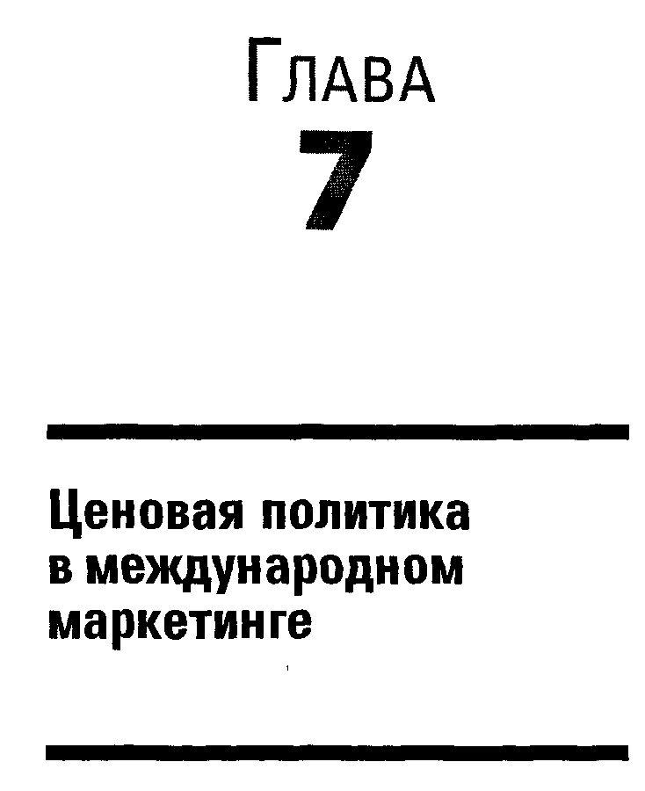

7.1. Ценовые стратегии на международном рынке
Формирование решений по ценам на внешних рынках связано со значительными трудностями. Они возникают на разных этапах этого процесса:
- при определении оптимальной продажной цены для каждой страны;
- при внесении поправок для обеспечения относительного единства цен.
Источники сложности заложены прежде всего в определении степени свободы для назначения собственной цены продажи товара (лежащей в пределах от административной фиксации до полной свободы).
В каждой стране существуют свои критерии оптимальной цены, ца которую влияют затраты, покупательная способность, социальная ценность товара, соотношение «цена-качество», происхождение товара (имидж) и т. д.
Определение цены строится на рассмотрении в качестве основы расчета либо затрат, либо спроса, либо конкуренции [50].
Цена товара в международной торговле — величина принципиально неустойчивая. На нее влияет множество факторов, поэтому фирмы считают, что для успеха на внешнем рынке необходимо разрабатывать ценовую политику и постоянно проверять ее эффективность, изменяя ее по мере необходимости.
При разработке ценовой политики приходится отвечать на многие вопросы:
♦ Какое место занимает цена среди средств конкурентной борьбы на
каждом из рынков, на которых действует фирма?

296 Глава 7 • Ценовая политика в международном маркетинге
- Может ли выдержать фирма роль «ценового лидера» или должна следовать за другим «лидером», т. е. выдержит ли фирма «ценовую войну»?
- Какая должна быть ценовая политика в отношении новых товаров?
- Как должна измениться цена в зависимости от жизненного цикла товара?
- Должна ли быть единая базисная цена для всех стран, с которыми ведется торговля, или возможны разные базисные цены?
- Существуют ли органы, с которыми следует консультироваться в странах импортеров перед установлением цены?
- Существуют ли организации (например, покупателей), которые могут подвергнуть анализу отношение «издержки / прибыль» фи] мы и сравнить результат с теми же показателями конкурентов?
- Есть ли в стране фирмы-импортера ограничения на уровень цен, прибыль и свободу изменения цен?
Для современной экономики характерна множественность цен, заключающаяся в том, что по одному и тому же товару действует ряд различных по своему уровню цен. Это вызвано следующими причинами:
- политикой крупных корпораций, устанавливающих систему цен, дифференцированных по рынкам и категориям покупателей;
- мерами государственного регулирования — торговой и валютной политикой, а также некоммерческими) и другими специальными операциями, осуществляемыми правительственными организациями.
Существенную роль в появлении множественности цен играют про -текционизм, таможенные и другие барьеры Особые торгово-полити-ческие и валютные зоны приводят к дифференциации цен на одни и те же товары в мировой торговле. Если по одним сырьевым товарам мировые цены определяются уровнем цен стран-экспортеров или стран-им-портеров, то по другим — ценами бирж, аукционов и других крупных центров международной торговли При определении цен готовых изделий решающую роль играют ведущие фирмы, выпускающие и экспортирующие определенные типы и виды товаров и услуг.
Мировая цена является выражением интернациональной (чировой) цены производства, складывающейся на мировом рынке. Под влиянием конкуренции сначала выравниваются нормы прибыли на капитал внутри той или иной страны и формируются национальные цены произвол-

Ценовые стратегии на международном рынке
297

ства. Затем из национальных цен производства отдельных стран, вывозящих на мировые рынки одинаковые или сходные товары, образуется интернациональная цена производства, лежащая в основе мировой цены.
Можно выделить три группы факторов, влияющих на уровень цен.
1. Факторы, влияющие на объем предложения товара:
- уровень текущих издержек, связанных с производством и экспортом товаров;
- научно-технический прогресс;
- степень монополизации предложения товара;
- ценовая политика экспортеров товара.
2. Факторы, влияющие на объем спроса:
- полезность товара;
- научно-технический прогресс;
- финансовые возможности покупателей товара;
- изменение цен других товаров;
- степень монополизации спроса;
- уровень конкуренции на данном сегменте рынка.
3. Факторы, внешние по отношению к взаимодействию покупателей
и продавцов товара:
- фаза экономического цикла;
- инфляция;
- краткосрочные колебания спроса и предложения;
- мероприятия государственного регулирования и контроля над ценами;
- канал, по которому осуществляется внешняя торговля.
Среди факторов, влияющих на объем предложения товара, важен уровень текущих издержек, связанных с производством и экспортом товара, который определяет нижний предел рыночной цены. Производить и продавать товар имеет смысл только в том случае, если сумма выручки по крайней мере возмещает издержки.
В зависимости от ситуации в термин «издержки» вкладывается разный смысл. Различают явные и неявные издержки, связанные с оплатой наличными и не связанные с оплатой наличными, переменные и постоянные, прямые и косвенные, средние и предельные, связанные с производством и реализацией товара на внутреннем и внешнем рынках, издержки в отечественной и иностранной валюте.

298 Глава 7 • Ценовая политика в международном маркетинге
Влияние научно-технического прогресса выражается в совершенствовании технологии производства и, следовательно, в снижении производственных издержек. Таким образом, научно-технический прогресс является ценопонижающим фактором.
Степень монополизации предложения товара проявляется в контроле уровня цены товара продавцом. Он имеет возможность выбирать между высокой и низкой ценой. Чем выше степень монополизации предложения, тем больше влияние фирм-производителей на уровень цены и, следовательно, тем больше монопольная сверхприбыль.
Выделяют три вида структур рынка, характеризующихся существенной монополизацией предложения:
а) монополия — на рынке действует один продавец товара, не имею
щего близких субститутов (товаров-заменителей);
б) олигополия — на рынке действует ограниченное количество про
давцов товара с незначительной дифференциацией потребитель
ских свойств;
в) монополистическая конкуренция — на рынке действует большое
количество продавцов товара с существенной дифференциацией
потребительских свойств. Дифференциация потребительских
свойств товара обусловливает возникновение контроля каждого
из продавцов над ценой его товара.
При анализе цен, сложившихся на мировом рынке, следует учитывать, что величина монопольной сверхприбыли зависит от характера кривой спроса на продукцию фирм-производителей и высоты барьеров, которые они вынуждены ставить на пути своих конкурентов.
Повышение вероятности вторжения конкурентов заставляет монополистов снижать цены. Эффективность защиты уже сделанных инвестиций намного превосходит эффективность проектов, которые не обременены необходимостью защищать «старые» инвестиции. В связи с этим предотвратить вторжение конкурентов легче и дешевле, чем конкурировать с ними после осуществления ими вторжения на данный сегмент рынка, так как они будут яростно защищать сделанные инвестиции.
Ценовая политика производителей и экспортеров товара, зависящая от целей фирмы, служит обоснованием выбора цены. Целями могут служить: установление разовой цены при выходе на рынок с новой продукцией (разовый договор на поставку); изменение цены из-за изменения спроса; изменение цены под давлением конкурентов; определение оптимальных соотношений цен между продуктами. Различают несколько це-

Ценовые стратегии на международном рынке
299

новых стратегий: премиальных цен (защитных); исчерпания и проникновения; ценовой дифференциации; цено-политического балансирования.
Факторы, влияющие на объем спроса, не менее важны при определении уровня цен во внешней торговле.
Степень полезности товара для потребителей является ключевым ценообразующим фактором. Чем значительнее полезность, тем выше при прочих условиях цена товара на внешнем рынке.
Влияние научно-технического прогресса выражается в улучшении потребительских свойств товара и, следовательно, в увеличении его полезности. Данный фактор влияет на величину спроса следующим образом:
- улучшение потребительских свойств экспортируемого товара при прочих равных условиях приводит к увеличению спроса;
- улучшение потребительских свойств товаров-заменителей или появление новых при прочих равных условиях способствует моральному износу экспортируемого товара и, следовательно, снижению спроса на него;
- улучшение потребительских свойств товаров-дополнений или появление новых при прочих равных условиях способствует увеличению спроса на экспортируемый товар.
Характер влияния финансовых возможностей покупателей зависит от типа товара. Для одних товаров увеличение финансовых возможностей покупателей приводит к повышению спроса на них, соответственно уменьшение финансовых возможностей покупателей приводит к снижению спроса (нормальные товары). Для товаров увеличение финансовых возможностей покупателей обусловливает снижение спроса на них и соответственно уменьшение финансовых возможностей покупателей вызывает увеличение спроса (товары «низкого» качества). Таким образом, при установлении цены необходимо предварительно выяснить, является товар нормальным или «низкого» качества. Возможна ситуация, когда для одних групп потребителей товар будет нормальным, а для других «низкого» качества.
Характер влияния такого фактора, как изменение цен других товаров, зависит от типа товара, цена которого изменяется. Увеличение цен на товары-заменители вызывает повышение спроса на экспортируемый товар, и соответственно уменьшение цен приводит к снижению спроса. Для товаров-дополнений увеличение цены приводит к снижению спроса на экспортируемый товар и соответственно уменьшение цен — к увеличению спроса. Таким образом, при установлении цены необходимо

300 Глава 7 • Ценовая политика в международном маркетинге
предварительно выяснить, какие товары являются заменителями экспортируемого товара, а какие — его дополнениями.
Особо приходится рассматривать степень монополизации спроса. Нередко встречается ситуация, когда круг потребителей товара ограничен. В этом случае покупатели получают определенную власть над ценами и могут извлекать монопольную сверхприбыль за счет занижения цен на покупаемую продукцию. Структура рынка только с одним потребителем товара называется монопсонией. Если имеется несколько потребителей товара, структура рынка называется олигопсонией.
Уровень цены зависит и от конкуренции на данном сегменте рынка. На различных сегментах мирового рынка складываются неодинаковые уровни конкуренции. Обычно на сегменте с относительно низкой конкуренцией имеется возможность для установления более высокой цены, чем на рынках с интенсивной конкуренцией.
Третья группа факторов, определяющих цены, — это внешние факторы по отношению к взаимодействию покупателей и производителей товара. Среди них должны быть учтены следующие.
Фаза экономического цикла относится к макроэкономическим факторам. При анализе динамики цен мирового рынка необходимо принимать во внимание влияние экономических циклов, объективной основой которых являются циклы воспроизводства основных фондов экономически обособленных товаропроизводителей. Изменения цен в зависимости от фазы экономического цикла имеют следующую закономерность:
а) минимального уровня цены достигают в фазе экономического кри
зиса;
б) во время депрессии и оживления наблюдается рост цен;
в) цены достигают максимума в фазе подъема, а затем начинается сни
жение.
В рамках общих закономерностей развития изменение цен на различные группы товаров не происходит равномерно. Наиболее резко и быстро реагируют на изменение конъюнктуры в разных фазах цикла цены на сырье и товары длительного пользования, товары потребительского назначения, менее резко — цены на полуфабрикаты и еще ниже чувствительность цен на машиностроительную продукцию производственного назначения.
Инфляционные процессы в мировой экономике приводят к возникновению постоянной тенденции цен к повышению. Эта тенденция накладывается на циклические колебания цен. В результате абсолютное

Ценовые стратегии на международном рынке
301

снижение цен на мировом рынке в настоящее время встречается сравнительно редко. Циклические колебания цен проявляются в более или менее быстрых темпах роста цен в различные периоды времени.
Следствием инфляции является увеличение подвижности цен на мировом рынке, что повышает значение проведения постоянных конъюнктурных исследований.
Наряду с циклическими колебаниями цен, вызванными глобальными нарушениями спроса и предложения, возникают и внутрицикличе-ские краткосрочные нарушения соответствия спроса и предложения. Краткосрочные колебания не совпадают с общими для всего рынка диспропорциями воспроизводственного процесса и накладываются на влияние экономического цикла и инфляции. Существуют следующие виды краткосрочных колебаний спроса и предложения:
а) сезонные колебания цен;
б) изменения цен при вынужденных продажах;
в) изменения цен при вынужденных закупках;
г) спекулятивные колебания биржевых котировок;
д) изменения цен, вызванные внезапными форс-мажорными обстоя
тельствами (засуха, заморозки, землетрясение).
При установлении цены важно не принять краткосрочные колебания цен за начало их общего повышения или понижения.
В более явной форме на цены влияют мероприятия государственного регулирования и контроля над ценами. В странах с развитыми рыночными отношениями государство играет существенную роль в процессе ценообразования, особенно во внешнеторговых операциях.
Существует несколько каналов государственного регулирования цен:
а) государственное регулирование цен внутреннего рынка, которое
осуществляется установлением производителям гарантированно
го уровня продажных цен (например, единые закупочные цены на
сельскохозяйственные товары установлены в странах «Общего
рынка») и посредством субсидирования конкретных видов издер
жек производства;
б) таможенная политика, которая включает в себя импортные по
шлины, социальное налогообложение импортируемых товаров,
количественное ограничение импорта, лицензирование и т. д. При
помощи этих средств государство в той или иной мере ограждает
внутренний рынок и способствует повышению цен на товары мест
ных фирм;

302 Глава 7 • Ценовая политика в международном маркетинге
в) бюджетное субсидирование экспорта. Для того чтобы повысить конкурентоспособность отечественных товаров путем снижения экспортных цен, правительства выдают экспортерам субсидии, которые представляют собой доплату к экспортной выручке до уровня внутренних цен.
Уровни цен на аналогичные товары различаются и в зависимости от канала, по которому осуществляется внешняя торговля. В связи с этим говорить о единой цене, складывающейся на мировом рынке, можно лишь с большими оговорками. Необходимо различать:
а) цены, складывающиеся при торговле между фирмами, входящими в
состав одной транснациональной корпорации (трансфертные).
В этом случае нередко доминирующими факторами при ценообра
зовании являются интересы корпорации в целом. В связи с этим
цены устанавливаются на минимальном (а иногда, наоборот, на
максимальном) уровне;
б) цены «свободной» торговли, складывающиеся на основе контрак
тов, которые заключают между собой независимые фирмы;
в) цены, складывающиеся на основании закупок товаров, которые
финансируются за счет кредиторов. В мировой торговле предос
тавление кредита нередко сопровождается дополнительными обя
зательствами заемщика использовать кредит для закупки опреде
ленных товаров в стране-кредиторе. Как правило, уровень цен при
этом существенно превосходит цены «свободной» торговли.
Преследуя цель получения максимальной прибыли, компания может воспользоваться несколькими различными краткосрочными мероприятиями (рис. 7.1), включая: стратегию проникновения на рынок, политику «снятия сливок», быстрое получение наличности, а также стратегию, направленную\на получение достаточной прибыли на вложенный капитал. Экспортер часто сталкивается с дополнительной проблемой — стандартизацией или дифференциацией цен для различных стран.
Стратегия проникновения основывается на использовании относительно низких цен для быстрого проникновения на новые для предприятия рынки. Однако это возможно лишь в том случае, если предприятие способно быстро выбросить на рынок большое количество товара с низкими единичными издержками (себестоимостью). Позднее цена, как правило, постепенно повышается. Эта стратегия эффективна лишь в ситуации с высокой эластичностью спроса.
Стратегия исчерпания («снятия сливок»), наоборот, требует на фазе рыночного внедрения нового товара установления относительно высо-

Ценовые стратегии на международном рынке
303

кой цены (при малом объеме сбываемого товара и высокой себестоимости), которая затем с расширением рынка (объема сбыта) и/или усилением конкуренции будет последовательно снижаться. В любом случае стратегии проникновения и исчерпания основываются на высоком качестве или уникальности товара.
Стратегия ценовой дифференциации состоит в том, чтобы на один и тот же продукт устанавливать различный уровень цены от разных групп потребителей (по определенным критериям). Эта стратегия является типичным инструментом дифференцированной обработки рынка. Предпосылкой для проведения стратегии ценовой дифференциации является возможность и необходимость с точки зрения самого предприятия сегментирования рынка по этим продуктовым, потребительским и географическим критериям. Эта стратегия возможна, если:
♦ рынок можно четко разделить на сегменты;
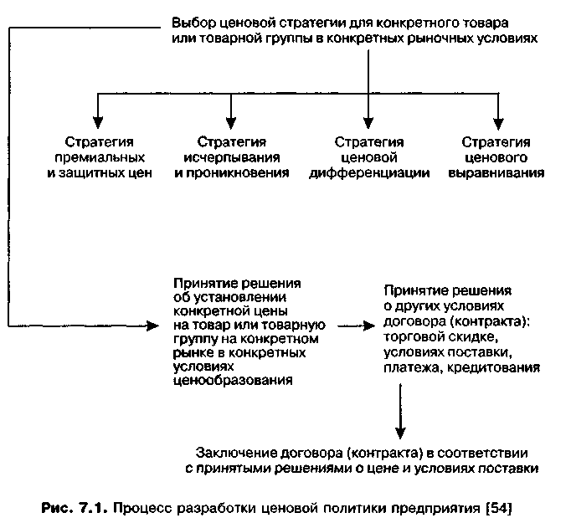

304 Глава 7 • Ценовая политика в международном маркетинге
- сегменты имеют различную эластичность спроса;
- сегменты разделены между собой определенными барьерами, т. е. сегмент с низким уровнем цен не может перепродать товар в сегмент с высоким уровнем цен.
Такие условия чаще встречаются на внешних рынках, чем на внутренних. Поэтому международный торговец имеет реальную возможность получить максимальную прибыль, устанавливая различные цены в разных странах.
Однако эффективное разграничение рынков весьма затруднено по ряду причин:
- создание региональных групп и экономических союзов усиливает тенденцию к унификации цен;
- конкуренция приобретает глобальный характер;
- международные связи расширяются, и дистрибьюторы чаще встречаются между собой и обмениваются информацией о ценах;
- правительства прилагают усилия к унификации цен, так как сами часто выступают как покупатели. В этих случаях они требуют, чтобы цены были по крайней мере не выше тех, которые предлагаются другим. Ряд стран имеют законы, поощряющие принципы свободной конкуренции, которые изложены в статьях 85,86 Римского договора.
Стратегия ценового выравнивания основывается на тесной интеграции ценовой и ассортиментной политики предприятия. Это означает, что прибыль от успешно реализуемых товаров, входящих в ассортиментную программу, должна обязательно покрывать убытки, возникающие по другим товарам данного ассортимента.
По отношению к товарам индивидуального потребления фирмы (точнее, магазины розничной торговли) проводят ценовую политику, учитывающую в основном психологическое влияние цен на покупателя, например:
- установление «линии цен» означает, что все товары одного вида независимо от себестоимости располагаются по некоторой шкале, причем особое искусство заключается в выборе ступенек этой шкалы;
- политика «падающего лидера» сводится к тому, что цену на один из товаров резко снижают, рассчитывая, что привлеченные этим покупатели купят какие-либо другие товары по обычным ценам;
- политика «межсезонных распродаж», когда цены существенно сбрасываются, чтобы снизить издержки хранения товаров прошедшего сезона.

Ценовые стратегии на международном рынке
305

Изменения цен на рынке этих товаров считаются оправданными, если цена служит важнейшим побудительным мотивом для покупателя (рынок с высокой эластичностью спроса), в противном случае снижение цен приводит только к убыткам.
При сравнении цен товаров производственного назначения учитывают не только и даже не столько продажную цену (в числе побудительных мотивов она стоит на 3-4-м месте), сколько всю цену потребления и другие факторы, влияющие на экономичность эксплуатации оборудования, например минимум отходов используемых материалов, минимум расхода электроэнергии на единицу произведенных с помощью данной машины изделий, т. е. разнообразные факторы конкурентоспособности.
На изменения цен в международной торговле большое влияние оказывают колебания валютных курсов.
Обьчно экспортер стремится дать предложение по цене в валюте своей страны. Это дает два принципиальных преимущества:
- простота для своего персонала;
- риски в связи с изменениями курса валют лежат на иностранном потребителе.
Экспортер может сделать предложение по цене в иностранной валюте (обычно используя одну из главных мировых валют).
Указывая цену в иностранной валюте, экспортер автоматически берет на себя риск при изменении курса валют. Для снижения этого риска экспортер обычно подстраховывает себя путем покупки на валютной бирже какой-либо валюты на срок. Такие сделки можно заключать на бирже со сроком закрытия операции через несколько лет. Экспортер может и не подстраховывать себя, но это весьма опасно. Такое поведение экспортера считается спекуляцией на курсе валют.
Покупка валюты на срок не дает полной гарантии от убытков. При изменении курса валют контракт на покупку валюты заключается при условии уплаты к определенной дате, обычно на дату платежа иностранным покупателем. Если произойдет задержка платежа (или отказ от платежа), риск за изменение курса несет экспортер.
В случае девальвации валюты своей страны экспортеру открываются следующие возможности:
- сохранить цены в данной валюте, что означает для покупателя снижение цены;
- сохранить цену в иностранной валюте, увеличив соответственно цену в своей валюте;

306 Глава 7 • Ценовая политика в международном маркетинге
♦ установить среднюю цену между этими двумя крайними точками.
Практически первый вариант применим, если:
- взаимосвязь цены и спроса на рынке таковы, что увеличение продаж по новой (сниженной) цене будет столь велико по объему, что позволит получить такую прибавку прибыли, которая покроет неизбежные переплаты из-за указанных выше причин;
- имеются в наличии свободные производственные мощности, т. е. оборудование, рабочая сила, финансовые средства и т. д., которые смогут обеспечить увеличение производства.
Сохранение цены в иностранной валюте вызовет немедленное увеличение прибыли и автоматически покроет увеличение себестоимости, которое можно ожидать в связи с девальвацией. К сожалению, это часто неприемлемо, так как:
- дистрибьютор и, возможно, потребитель при девальвации будут ожидать каких-то скидок, и доброму имени компании, а также и заказам может быть нанесен ущерб, во всяком случае до тех пор, пока не будет снижена цена или сделаны скидки;
- другие конкуренты могут снизить свои цены на этом рынке. В результате те компании, которые не снизят цену, понесут потери;
- местные конкуренты и экспортеры в третьи страны, ожидая снижения цен экспортера, могут снизить свои собственные цены, хотя это повлечет для них уменьшение прибыли.
В идеальном случае экспортер
- подсчитает величину дополнительных затрат, связанных с девальвацией;
- сопоставит дополнительные посчитанные расходы с возможным изменением рыночного спроса и определит цену, которая обеспечит получение максимальной прибыли, не забыв, что необходимо будет усилить рекламную кампанию, дабы стимулировать увеличение спроса;
- примет во внимание возможные действия конкурентов и соответственно скорректирует цену.
Особую роль в международном маркетинге играют трансфертные цены.
Когда компания децентрализована, т. е. имеет самостоятельные отделения, которые получают свою прибыль, то часто возникает необходимость передавать компоненты или законченные изделия друг другу.

Ценовые стратегии на международном рынке
307

В целях начисления прибыли в каждом отделении должны быть определены цены для каждого узла, компонента или товара. Такая цена носит название трансфертной, или передаточной, цены.
Базой для установления таких цен может служить либо стоимость производства, либо стоимость производства плюс средняя прибыль, или такая цена, которую следовало назначить при продаже независимому потребителю. Какую базу принять для переводных цен — будет решать руководящий центр компании, при этом он будет преследовать цель обеспечения как реальной значимости вклада каждого отделения компании, так и получения максимальной прибыли всей компании в целом (интересы отделений могут иногда не совпадать с интересами компании в целом).
Даже внутри одной страны трансфертные цены могут вызвать вопросы о системе финансовых расчетов, о целесообразности кооперации между отделениями и осуществления совместного руководства. Когда товары пересекают границу государства, возникают дополнительные проблемы как финансовые, так и стратегические, причем они серьезно сказываются на прибылях.
На мировом рынке манипулирование трансфертными ценами дает возможность свести к минимуму уплату налогов и импортных пошлин, или (что одно и то же) перевести финансовые средства. Так, например:
- товар может быть ввезен в страну с высокими таможенными пошлинами по искусственно низкой цене; это означает, что уплаченная пошлина, взятая «эд валёром» (с объявленной стоимостью), весьма низка;
- товары могут быть завезены в страну с высокими налогами по высокой цене, таким образом прибыль в стране с высокими налогами будет сведена к нулю, а следовательно, останется в стране с низкими налогами;
- товары могут быть завезены по высоким ценам в страну, из которой запрещены переводы дивидендов или подлежат уплате правительственные налоги; это означает, что невидимый доход заменяет формальные дивиденды;
- при этой же ситуации можно избежать накопления средств в стране с высокими темпами инфляции или где можно ожидать в ближайшем будущем девальвации, экспроприации собственности.
Трансфертные цены могут также использоваться как оружие в международном маркетинге: прибыль можно сконцентрировать (для дей-

308 Глава 7 • Ценовая политика в международном маркетинге
ствительно объединенных корпораций) в процессе производства в странах, где сравнительно благоприятные условия конкуренции. Конкуренты, находящиеся на других стадиях производства или в торговле, могут быть подавлены относительно низким уровнем прибыли.
Правительство экспортирующей страны заинтересовано, чтобы трансфертные цены искусственно не занижались, и оно прилагает усилия к тому, чтобы была получена нормальная прибыль, а следовательно, будут уплачены налоги.
В импортирующей стране государственные налоговые службы следят за тем, чтобы не было высоких трансфертных цен, которые занижают доходы местного правительства. В противоположность эт ому, таможенная служба следит за тем, чтобы не было низких трансфертных цен, так как это уменьшает сумму таможенных пошлин.
Финансовые и стратегические цели международных трансфертных цен вступают в противоречие с задачей эффективного управления корпорацией в целом.
В этих условиях международные компании выражают различные мнения по поводу передаточных цен. Одни расценивают это просто как средство усиления объединенных действий, другие указывают на опасность получения финансовых выгод и использования как средства осуществления на рынке крупных, но некорректных сделок.
В обоих случаях экспортер должен знать об альтернативных вариантах как при определении стратегии маркетинга, так и при установлении продажных цен.
7.2. Особенности установления экспортных цен
К наиболее ответственным элементам подготовки внешнеторговой сделки и контракта относятся анализ текущих цен мирового рынка и определение уровня конкретных цен. Такая работа включает в себя: сбор информации о текущих ценах мирового рынка, ее систематизацию и анализ, определение тенденций изменения рыночных цен и приведение их к условиям будущей конкретной сделки.
Изучение цен мировых товарных рынков требует четкого представления о существующих видах цен в рыночном хозяйстве.
В зависимости от наличия промежуточных звеньев на пути от производителя к потребителю различают цены производителей, оптовые и розничные цены.
Цены производителей отражают все денежные затраты предприятия (фирмы) на изготовление и реализацию продукции.

Особенности установления экспортных цен
309

При переходе от цен производителя к оптовым и далее к розничным цены возрастают за счет торговых надбавок, которые должны покрыть расходы оптового и розничного звеньев и обеспечить им определенную прибыль. Чем больше посреднических звеньев, тем больше и различных надбавок к цене. По отдельным товарам расходы в сбытовых звеньях (включая рекламу) могут превышать цены производителя.
Экспортные цены обычно ниже цен внутреннего рынка, что связано с острейшей конкуренцией на мировых рынках.
При анализе динамики цен и определении их уровня обычно используют ряд ценовых разновидностей: контрактные цены, биржевые котировки и аукционные цены, справочные цены, цены прейскурантов, индексные цены, цены предложения и др.
Контрактные цены отражают действительный уровень цен на товар определенного качества при соответствующих условиях поставок и платежа.
Биржевые котировки — цены товаров, торговля которыми осуществляется на товарных биржах, являются ценами реальных контрактов, осуществляемых на унифицированных условиях в отношении качества, объема и срока поставки, валюты платежа и т. д.
Цены аукционов близки к котировкам биржи, так как отражают реальные цены реальных сделок.
Справочные цены — это цены, публикуемые продавцами сырьевых товаров, а также их ассоциациями. Они не отражают реального уровня контрактных цен, отличаясь на величину скидок, предоставляемых от них продавцами покупателю. В отличие от биржевых котировок справочные цены публикуются реже, их точность как показателя реального уровня цен несколько ниже.
Прейскуранты и ценники содержат цены на готовые изделия потребительского и производственного назначения. Прейскурантные цены по сути аналогичны справочным ценам на сырьевые товары.
Цены предложения. В ответ на запрос покупателя, заинтересованного в приобретении товара, продавец направляет предложение на продажу, в котором содержатся предполагаемые условия поставки, платежа и цены. Для многих товаров, особенно машин и оборудования, цены предложений являются по существу единственным источником информации об уровне цен на рынке. Цены предложений отличаются от контрактных цен, так как корректируются в ходе переговоров. Однако в целом цены предложений также отражают уровень реальных цен в отличие от прейскурантных и справочных цен, поскольку при их установлении продавец учитывает состояние спроса, особенности покупателя, специфику условий сделки и т. д.

310 Глава 7 • Ценовая политика в международном маркетинге
Индексы цен представляют собой относительные показатели, характеризующие динамику цен, но не позволяющие судить об их уровне.
При анализе динамики цен могут привлекаться и другие показатели, отражающие тенденции в ценообразовании на товарных рынках. Так, для правильного понимания динамики цен на рынках готовых изделий, а также для определения уровня цен могут использоваться косвенные показатели — цены на основные составляющие издержек производства (данные о заработной плате и производительности труда в отраслях, производящих соответствующие изделия, динамике и уровне цен на материалы и т. д.).
В практике работы на зарубежных рынках различают несколько видов цен в зависимости от условий поставки и распределения ответственности за товар при передаче его от продавца к покупателю.
1. Установление исходной (базовой) цены:
- выбор ценовой политики;
- исследование конъюнктуры рынка;
- выбор метода ценообразования;
- анализ спроса на экспортируемый товар;
- определение величины издержек, связанных с производством и экспортом товара;
- учет психологических аспектов восприятия цены потребителем,
- учет уровня конкуренции на целевом сегменте мирового рынка.
2. Установление окончательной цены с учетом коммерческих усло
вий поставки товара:
- учет скидок,
- учет базисных условий поставки;
- учет условий платежа;
- учет вида канала распределения;
- учет «скольжения» цены.
Таким образом, процесс установления цены на экспортную продукцию состоит из двух крупных этапов⁻ установление исходной (базовой) цены и установление цены с учетом коммерческих условий поставки и технико-экономических характеристик изделия.
Целью первого этапа—установление исходной (базовой) цены — является определение целесообразного уровня цены на основании анализа ценообразующих факторов. Этап включает несколько процедур (см. выше).
Работа по установлению цены на экспортную продукцию начинается с определения целей, достижение которых должна обеспечить цена.

Особенности установления экспортных цен
311

Установление цены должно опираться на данные анализа конъюнктуры, складывающейся на целевом сегменте рынка. Возможные источники конъюнктурной информации подробно рассматриваются в специальной литературе [31,51].
При установлении исходной (базовой) экспортной цены необходимо выбрать метод ценообразования исходя из содержания ценовой политики, уровня конкуренции на целевом сегменте рынка, специфики технико-экономических параметров товара. В ценообразовании на экспортную продукцию часто используются следующие методы расчета текущих цен [54,75].
- метод «текущие издержки + прибыль»;
- метод целевой прибыли;
- метод установления цены с учетом спроса;
- метод среднемировых цен;
- метод установления цены на основании ощущаемой ценности товара;
- установление цены на международном тендере,
- определение цены на основании сметы затрат.
В зависимости от выбранного метода ценообразования определяется величина тех или иных видов издержек. В любом случае должна оцениваться средняя величина удельных текущих издержек, которая необходима для принятия решения о целесообразности функционирования фирмы на целевом сегменте рынка.
Для учета психологических аспектов восприятия цены потребителями проверяется соответствие уровня цены традициям, сложившимся на целевом сегменте мирового рынка.
Завершающей процедурой установления исходной цены является прогнозирование реакции конкурентов и анализ ее последствий для экспортера.
При установлении окончательной цены обязательно учитываются коммерческие условия поставки Реальная цена, по которой осуществляется экспорт товара, отличается от ее исходного уровня. В зависимости от содержания коммерческих условий поставки товара контрактная цена отличается от исходной (базовой) цены в большую или меньшую сторону.
При подготовке сделок для определения уровня текущей цены необходимо проанализировать цены, сложившиеся в данный момент на рынке этого товара. Для анализа цен применяются сравнительный и расчетный методы.

312 Глава 7 • Ценовая политика в международном маркетинге
В составе сравнительных методов используется анализ биржевых котировок, анализ аукционных цен, анализ справочных и прейскурантных цен. При этом предполагается наличие достаточной ценовой информации, которая систематизируется и приводится в состояние, позволяющее сделать обоснованный вывод об уровне цен на момент заключения и выполнения сделки.
Расчетные методы включают метод удельной стоимости и метод приближенной калькуляции. Обычно они применяются при недостатке информации или отсутствии цен и предусматривают расчет по специальным формулам возможного уровня цен с учетом цен на аналогичные изделия, затрат на производство и других показателей. Применение того или иного метода зависит от предмета будущей сделки. Наиболее распространенный метод анализа цен — изучение уровня биржевых котировок на основных биржах и их динамики за определенный период, чтобы определить соответствующие тенденции на будущее. При этом желательно также иметь данные о ценах реальных сделок.
Биржевые цены сравнительно точно соответствуют среднему уровню цен мирового рынка, поскольку на биржах заключается значительное количество сделок (десятки, сотни тысяч сделок в день). Существенно и то, что биржа работает постоянно, поэтому биржевые котировки можно получать регулярно (как правило, на следующий день) и в них могут даваться сведения на начало, середину и конец дня.
По аукционным товарам справочным материалом служат цены соответствующих аукционов.
Если товар не продается на особых рынках, то в качестве метода анализа цен в период подготовки к переговорам используются справочные цены: из информационных писем фирм, прейскурантов из газет и журналов, используются цены сделок отдельных ведущих по данному товару фирм, а также соответствующая информация об уровне скидок или наценок.
При анализе цен по прейскурантам нужно располагать информацией о том, в каком соотношении находятся уровни прейскурантных цен и реально зафиксированных в контрактах по реальным сделкам, а также учитывать сложившиеся торговые традиции и обычаи.
Опыт предшествующих сделок и соответствующая информация помогают определить тенденцию отклонения фактических цен от прейскурантных.
При отсутствии справочных цен на интересующий товар можно воспользоваться справочными ценами на аналогичный товар.
Из расчетных методов часто используется метод удельной стоимости.

Особенности установления экспортных цен
313

Удельная стоимость представляет собой стоимость технико-экономической единицы товара: единицы веса, единицы мощности и т. д.
В некоторых случаях для определения и проверки цен на товар используют метод приближенной калькуляции. Этот метод применяется при отсутствии цены на товар (новый товар, первая сделка), а также в случае дополнительной проверки данных, полученных другими методами.
Метод приближенной калькуляции предусматривает определение стоимости товара путем суммирования стоимостей составных элементов' материалов, заработной платы, накладных расходов и др. Все это подсчитывается по среднемировой стоимости и суммируется. При пользовании данным методом возможны значительные ошибки, поскольку многие статьи, входящие в калькуляцию, определяются приближенно.
В международной практике распространенным способом размещения заказов является проведение тендера (торгов). Покупатель обращается к двум и более конкурирующим поставщикам с предложением назначить цену на предлагаемый ими товар или контракт. После этого покупатель заключает сделку с поставщиком, который предложит лучший вариант. Что окажется «лучшим» с точки зрения данного покупателя, зависит от его особой заинтересованности в определенных сторонах данного варианта, таких как цена, сроки поставки, репутация товарной марки или практика прошлого выполнения заказов. Конкурентные торги наиболее распространены на рынке промышленных товаров.
В тех случаях, когда контракты заключаются главным образом в результате согласования цены (если другие факторы, такие как качество или уровень обслуживания, одинаковы), в выигрыше оказывается, как правило, продавец, предлагающий более низкую цену.
В подобных ситуациях задача, стоящая перед продавцом, состоит в том, чтобы попытаться предложить такую цену, которая, во-первых, способствовала бы достижению целей, стоящих перед его фирмой, а во-вторых, оказалась бы не выше цен, предлагаемых конкурентами.
Работа по определению целесообразной величины цены предложения этим методом ведется в следующей последовательности:
- расчет издержек фирмы-экспортера, связанных с выполнением данного контракта, и оценки ориентировочного уровня издержек по выполнению контрактов, по размещению которых фирма участвовала или могла бы участвовать в торгах;
- анализ тактики торгов, применяющейся потенциальными конкурентами. Анализ ведется на основании информации о проводившихся ранее торгах. Выявляется количество случаев установления

314 Глава 7 • Ценовая политика в международном маркетинге
конкурентами цен, которые соответствуют определенному соотношению предлагаемой ими цены и издержек экспортера;
- определение вероятности того, что цена предложения фирмы-экспортера окажется ниже цены, запрашиваемой конкурентами;
- определение величины цены, которая принесет экспортеру максимальную ожидаемую прибыль Ожидаемая прибыль — это прибыль, получения которой можно ожидать при данной запрашиваемой цене, если известна вероятность того, что запрашиваемая цена будет принята и фирма получит заказ. Ожидаемая прибыль представляет среднюю отдачу в расчете на предлагаемую цену, которой может ожидать фирма, если она повторит предложение той же цены для обширного числа контрактов, в точности одинаковых по издержкам, и если остается фиксированной вероятность получения ею контракта.
Если экспортер плохо знает конкурентов и не имеет информации о тактике каждого из них в области цен, то он вынужден при выборе цены опираться на менее достоверную информацию. Вместо использования информации об определенных конкурентах фирма может использовать информацию о своем «усредненном» или «типичном» конкуренте путем переноса тактики всех прошлых конкурентов на те же контракты, для которых фирма провела оценку издержек.
Цены, рассчитанные на основе учета издержек производства и запланированной прибыли, не могут являться внешнеторговыми ценами, так как не отражают затрат труда, определяющих реальную стоимость товаров на внешнем рынке.
Следует иметь в виду, что в контрактах не используются внутренние оптовые цены или отпускные цены, тем более договорные цены, носящие в большинстве случаев затратный характер и значительно отклоняющиеся от стоимости. Применение их для внешнеторговых операций неизбежно приведет или к неконкурентоспособности продукции на внешнем рынке, или к серьезным валютным потерям.
За базу сопоставления цен принимаются технические характеристики товара и другие условия планируемой внешнеторговой операции. Порядок расчета экспортной цены приведен на рис. 7 2.
Внесение поправок в исходные цены осуществляется в определенной последовательности [57].
Конкурентные материалы приводятся к масштабу базового товара, в том числе по количественным показателям — рассчитывается цена одного изделия (весовой единицы и т. п.). При этом необходимо

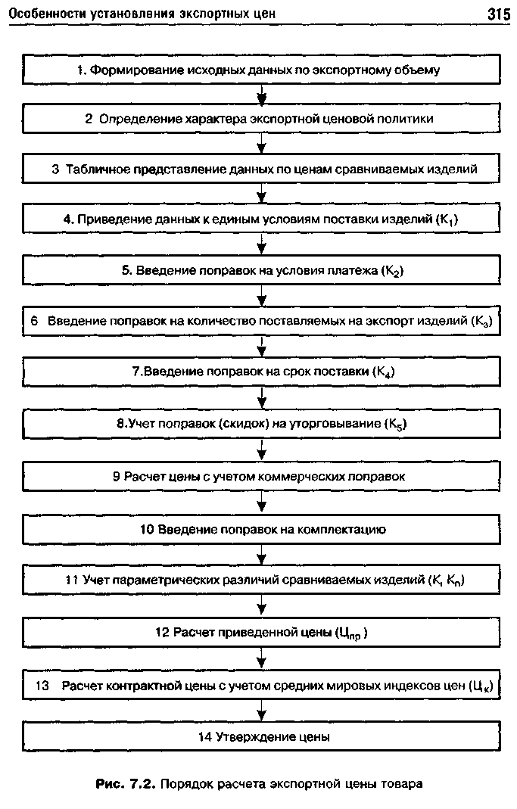

316 Глава 7 • Ценовая политика в международном маркетинге
учесть скидку за объем заказа, которая может достигать 10-40 %. Цена единицы продукции может быть увеличена с учетом предоставленных скидок. Должны учитываться также вид поставки, сроки, вид платеж,! и т. д.
Затем учитывается поправка на комплектацию поставки, она особенно важна при покупке (продаже) сложного комплектного оборудования. В этом случае из цены, имеющейся в конкурентном материале, вычитаются цены тех комплектующих изделий, которые будут получены иным путем (например, закуплены у отечественных предприятий). Если же в комплекте поставки товара по конкурентному материалу отсут ствуют какие-либо изделия, цены этих изделий прибавляются к цене, имеющейся в конкурентном материале.
Пересчет цен конкурентов в цены, выраженные в валюте предстоящей сделки, осуществляется по курсу соответствующих валют на момент действия конкурентного материала. Для коммерческих предложений таким моментом будет дата предложения, продленная на указанный в предложении срок поставки товара; для контракта, не предусматривающего скользящих цен, — дата поставки; для контракта, предусматривающего такие цены, — дата подписания. Для прейскурантных цен принимается конечная дата действия самого прейскуранта, указанная на нем или в сопроводительном письме.
Цену, пересчитанную в валюту предстоящей сделки, приводят к сроку предстоящей сделки, чтобы учесть изменения цен при удорожании товаров, мировой инфляции и изменении курсов валют. Эти изменения учитываются при приведении цен по времени официальных индексов. Индексы внутренних и экспортных цен у нас в стране официально не публикуются, отечественные организации используют для пересчета цен индексы других государств (обычно США, Японии и стран Западной Европы).
При этом принимаются во внимание условия платежа, оказывающие влияние на расчетную экспортную и импортную цены. Наиболее распространенной является аккредитивная форма расчетов (документальный аккредитив), которая наряду с расчетными чеками, банковскими переводами и инкассо представляет собой наличный платеж.
Цена товара при платеже наличными, как правило, ниже, чем при продаже в кредит, на величину банковского процента кредитуемой части цены и на скрытые в кредитной контрактной цене затраты продавца в связи с кредитом (стоимость страхования кредита в страховых компаниях и др.).

Особенности установления экспортных цен
317

Для расчета внешнеторговой цены условия платежа, содержащиеся в имеющихся конкурентных материалах, приводят к условиям платежа наличными. Поправку на условия платежа вводят, если в конкурентном материале указана рассрочка платежа (срок кредита) более 12 месяцев.
Приведение по базису поставки осуществляется с учетом затрат (по предстоящей сделке и конкурентов) на фрахт, при условиях СИФ — и на страхование грузов.
Обыч но приводят цены конкурентов для экспортных поставок к условиям ФОБ, для импорта — СИФ. Величина стоимостного фрахта и страхования устанавливается согласно официальным данным транспорт-но-экспедиторских организаций.
Поправка на уторговывание применяется прежде всего при расчете импортной цены, поскольку обычно продавец, приславший коммерческое предложение, выдвигает в нем несколько завышенную цену. Покупатель же старается получить скидку, абсолютная величина которой определяется на основе длительной практики коммерческой работы с фирмами-продавцами. Иногда можно получить скидку 50 %, а в других случаях — только 10 %. Если достоверная информация о возможном размере скидки на уторговывание отсутствует, то в расчете импортной цены принимают ее в размере 10—15 %. Когда же в основу расчета импортной цены берется прейскурант, можно получить скидку с прейскурантной цены 50 % и более — все зависит от того, насколько успешно выбрана политика переговоров, и от других обстоятельств.
Поправка на технико-экономические различия выполняется на финальном этапе расчетов. Так как обычно изделия фирм, приславших свои предложения, отличаются по технико-экономическим параметрам, заявленные этими фирмами цены поставки должны быть скорректированы, т. е. учтены достоинства и недостатки изделий. Этой цели служат поправки на комплектацию и технико-экономические различия.
Для экспортных операций оптимальным уровнем цены принято считать среднюю величину из приведенных цен конкурентов. Однако при выходе на рынки, где высок накал конкурентной борьбы (например, с машинами и оборудованием в промышленно развитых странах), более справедливо принимать самую нижнюю из приведенных цен.
При определении цен на импортные товары оптимально принято считать самые низкие из приведенных цен конкурентов.

318 Глава 7 • Ценовая политика в международном маркетинге
Формирование решений по ценам при работе фирмы на внешних рынках связано со значительными трудностями. Они возникают на разных этапах этого процесса:
- при определении оптимальной продажной цены для каждой страны;
- при внесении поправок для обеспечения относи гельного единства цен.
Сложность заключается прежде всего в определении степени свободы для назначения собственной цены продажи товара (лежащей в пределах от административной фиксации до полной свободы). В каждой стране существуют свои критерии оптимальной цены, на которую влия -ют затраты, покупательная способность, социальная ценность товара, соотношение «цена-качество», происхождение товара (имидж) и т. д. Устанавливая цену товара на внешних рынках, при составлении экспортной (импортной) калькуляции затрат приходится учитывать и те расходы, которые связаны с таможенным оформлением ввоза (вывоза) товаров за рубеж.
7.3. Таможенные тарифы и платежи
Наиболее распространенный инструмент государственного регулирования внешней торговли, действующий через механизм ценообразования, — это таможенный тариф.
Основными функциями таможенного тарифа являются протекцио
нистская и фискальная функции. >
Протекционистская функция связана с защитой национальных товаропроизводителей. Взимание таможенных пошлин с импортных товаров увеличивает стоимость последних при их реализации на внутреннем рынке страны-импортера и тем самым повышает конкурентоспособность аналогичных товаров, производимых национальной промышленностью и сельским хозяйством.
Фискальная функция таможенного тарифа обеспечивает поступление средств за счет взимания таможенных пошлин в доходную часть бюджета страны.
Таможенные платежи являются важной составляющей доходной части (порядка 25-30 %) Федерального бюджета Российской Федерации.
При перемещении через таможенную границу Российской Федерации и в других случаях, установленных законодательством Российской Федерации, уплачиваются следующие таможенные платежи [66]:

Таможенные тарифы и платежи 319
'—'
- Таможенная пошлина.
- Налог на добавленную стоимость.
- Акцизы.
- Сборы на выдачу лицензий таможенными органами и возобновление действия лицензий.
- Сборы за выдачу квалификационного аттестата специалиста по таможенному оформлению и возобновление действия аттестата.
- Таможенные сборы за таможенное оформление.
- Таможенные сборы за хранение товаров.
- Таможенные сборы за таможенное сопровождение товаров.
- Плата за информирование и консультирование.

- Плата за принятие предварительного решения.
- Плата за участие в таможенных аукционах.
- Таможенные платежи, взимаемые по единым ставкам.
- Сбор за включение банков и иных кредитных учреждений в реестр ГТК России.
- Другие налоги, взимание которых возложено на таможенные органы Российской Федерации.
До помещения товаров и транспортных средств, ввозимых на таможенную территорию Российской Федерации, под определенный таможенный режим либо помещения их на склад временного хранения в соответствии с установленным порядком ответственность за уплату таможенных платежей несет перевозчик (таможенный перевозчик).
Ответственность за уплату таможенных платежей в отношении товаров и транспортных средств, хранящихся на складе временного хранения, несет владелец такого склада.
При производстве таможенного оформления товаров и транспортных средств ответственность за уплату таможенных платежей несет декларант.
В случае, если лицо, перемещающее товары и транспортные средства, не является декларантом, такое лицо несет солидарную ответственность с декларантом за уплату таможенных платежей.
Таможенные платежи уплачиваются таможенному органу, производящему таможенное оформление товаров.
По желанию плательщика таможенные налоги могут уплачиваться как в валюте Российской Федерации, так и в иностранных валютах.
Пересчет иностранной валюты в валюту Российской Федерации при уплате таможенных пошлин, налогов, относящихся к товарам, и тамо-

320 Глава 7 • Ценовая политика в международном маркетинге
женных сборов за таможенное оформление производится по курсу Центрального банка Российской Федерации, действующему надень принятия таможенной декларации таможенным органом.
При безналичном порядке перечисления таможенных платежей подтверждением о произведенном платеже является экземпляр платежного документа с отметкой банка об исполнении, подтверждающей произведенный платеж, и выписка банка из лицевого счета организации с отражением произведенного платежа, заверенная подписью первого лица организации, ее главного бухгалтера и мастичной печатью организации для банковских и финансовых документов.
Наряду с таможенными пошлинами взимаются таможенные сборы за таможенное оформление.
Таможенные сборы за таможенное оформление взимаются в валюте Российской Федерации в размере 0,1 % таможенной стоимости товаров и транспортных средств, а за таможенное оформление товаров (исключая товары, ввозимые не для коммерческих целей) — дополнительно сбор в иностранной валюте в размере 0,05 % таможенной стоимости товаров и транспортных средств.
За таможенное оформление товаров и транспортных средств вне определенных для этого мест и вне времени работы таможенных органов таможенные сборы за таможенное оформление взимаются в двойном размере.
Таможенные сборы за таможенное оформление товаров при помещении их под следующие таможенные режимы: выпуск для свободного обращения, реимпорт, магазин беспошлинной торговли, таможенный склад, переработка на таможенной территории, переработка под таможенным контролем, временный ввоз/вывоз, переработка вне таможенной территории, экспорт, реэкспорт, уничтожение — взимаются в валюте Российской Федерации в размере 0,1 % таможенной стоимости товаров и дополнительно в иностранной валюте в размере 0,05 % таможенной стоимости товаров.
При помещении товаров и транспортных средств, перемещаемых в качестве товара, под таможенный режим транзита таможенные сборы за таможенное оформление взимаются в валюте Российской Федерации в размере 0,1 % таможенной стоимости товаров и транспортных средств.
Обязательным взносом, взимаемым таможенными органами при ввозе товара на таможенную территорию Российской Федерации и при вывозе товара с этой территории, является таможенная пошлина, выступающая как неотъемлемое условие такого ввоза или вывоза.

Таможенные тарифы и платежи
321

Применяются следующие виды ставок пошлин:
- адвалорные, начисляемые в процентах к таможенной стоимости облагаемых товаров;
- специфические, начисляемые в установленном размере за единицу облагаемых товаров;
- комбинированные, сочетающие оба названных вида таможенного обложения.
Ставки ввозных таможенных пошлин дифференцированы в зависимости от страны происхождения товаров
В отношении товаров, происходящих из государств, которым в тор-гово-политическом отношении Российская Федерация предоставляет режим наиболее благоприятствуемой нации, применяются ставки ввозных таможенных пошлин, установленные Правительством Российской Федерации.
В отношении товаров, происходящих из государств, которым в тор-гово-политических отношениях Российская Федерация не предоставляет режим наиболее благоприятствуемой нации, либо страна происхождения которых не установлена, ставки ввозных таможенных пошлин, установленные Правительством Российской Федерации, увеличиваются вдвое, за исключением случаев предоставления Российской Федерацией тарифных льгот (преференций).
В отношении товаров, происходящих из развивающихся стран-пользователей национальной системой преференций Российской Федерации, применяются ставки ввозных таможенных пошлин, уменьшенные в два раза.
В отношении товаров, происходящих из наименее развитых стран-пользователей национальной системой преференций Российской Федерации, ввозные таможенные пошлины не применяются
В отношении товаров, ввозимых на территорию Российской Федерации из наименее развитых и развивающихся стран, которым Россия предоставляет тарифные преференции, для определения и подтверждения страны их происхождения применяются положения «Соглашения об унифицированных правилах, определяющих происхождение товаров развивающихся стран при предоставлении тарифных преференций в рамках Общей системы преференций» 1980 г.
В соответствии с этими правилами товар считается происходящим из страны, на которую распространяется тарифный преференциальный режим, в следующих случаях:
♦ если он полностью произведен в данной стране;

322 Глава 7 • Ценовая политика в международном маркетинге
♦ когда он произведен в данной стране с использованием сырьевых материалов, полуфабрикатов или готовых изделий, происходящих из другой страны или неизвестного происхождения, при условии, что такие товары подверглись в стране экспортера достаточной обработке или переработке.
При предоставлении тарифных преференций помимо так называемого производственного признака обязательно должны быть соблюдены условия непосредственной закупки и прямой отгрузки.
Товар рассматривается как непосредственно закупленный, если импортер закупил его у фирмы, зарегистрированной в развивающейся стране, на которую распространяется тарифный преференциальный режим.
Условие прямой отгрузки означает, что товары подлежат прямой отгрузке в Российскую Федерацию. Правилам прямой отгрузки отвечают также товары, транспортируемые через территорию одной или нескольких стран вследствие географических, транспортных, технических или экономических причин и при временном складировании их на территории этих стран с условием, что товары все время находятся под таможенным контролем стран транзита.
Еще одним обязательным условием, необходимым для признания происхождения товаров из развивающихся стран, является документальное свидетельство в виде декларации-сертификата о происхождении товара по форме «А», принятой в рамках Общей системы преференций.
Сертификат представляется вместе с другими товаросопроводительными документами, но не позднее чем через год после поставки товара.
В случае невыполнения хотя бы одного из указанных условий таможенная пошлина начисляется по максимальным ставкам, если не будет достоверно установлено, что страна, из которой товар происходит, входит в перечень стран, в торгово-политических отношениях с которыми Российская Федерация применяет режим наиболее благоприятствуе-мой нации.
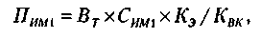
где П_{имп} — размер ввозной таможенной пошлины; В_{Т} — количество товара; С_{имп} — ставка ввозной таможенной пошлины в евро за единицу
Исчисление ввозной таможенной пошлины в отношении товаров, облагаемых ею по ставкам в евро за единицу товара, производится по формуле:

Таможенные тарифы и платежи
323

товара; К_{э} — курс евро, установленный Центральным банком Российской Федерации на дату принятия таможенной декларации; К_{вк}— курс валюты, в которой указана таможенная стоимость товара, установленный Центральным банком Российской Федерации на дату принятия таможенной декларации.
В отношении товаров, облагаемых ввозной таможенной пошлиной по ставкам в процентах к таможенной стоимости товара, основой для исчисления является таможенная стоимость товара.
Исчисление ввозной таможенной пошлины в отношении товаров, облагаемых ввозной таможенной пошлиной по ставкам в процентах к таможенной стоимости товара, производится по формуле;
где П_{ит2} — размер ввозной таможенной пошлины; С_{т}—таможенная стоимость товара; С_{ИМ2} — ставка ввозной таможенной пошлины, установленная в процентах к таможенной стоимости товара.
Исчисление ввозной таможенной пошлины в соотношении товаров, облагаемых ввозной таможенной пошлиной по комбинированным ставкам, производится в три этапа.
Сначала исчисляется размер ввозной таможенной пошлины по ставке в евро за единицу товара, затем исчисляется размер ввозной таможенной пошлины по ставке в процентах к таможенной стоимости. Для определения таможенной пошлины, подлежащей уплате, используется наибольшая величина.
Исчисление вывозной таможенной пошлины производится в той же валюте, в которой заявлена таможенная стоимость товара.
В отношении товаров, облагаемых вывозной таможенной пошлиной по ставкам в евро за единицу товара, основой для исчисления является количество товара.
Исчисление вывозной таможенной пошлины в отношении товаров, облагаемых вывозной таможенной пошлиной по ставкам евро за единицу товара, производится по формуле;
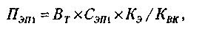
где П_{эп2} — размер вывозной таможенной пошлины; В_{r} — количество товара; С_{эт1} — ставка вывозной таможенной пошлины в евро за единицу товара; К_{э} — курс евро, установленный Центральным банком Российской Федерации на дату принятия таможенной декларации; К_{вк} — курс валюты, в которой указана таможенная стоимость товара, установлен-

324 Глава 7 • Ценовая политика в международном маркетинге
ный Центральным банком Российской Федерации на дату принятия таможенной декларации.
В отношении товаров, облагаемых вывозной таможенной пошлиной по ставкам в процентах к таможенной стоимости товара, основой для исчисления является таможенная стоимость товара.
Исчисление вывозной таможенной пошлины в отношении товаров, облагаемых вывозной таможенной пошлиной по ставкам в процентах к таможенной стоимости товара, производится по формуле:
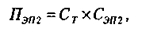
где П_{ЭП2} — размер вывозной таможенной пошлины; С_{т} — таможенная стоимость товара, C_{эп2} — ставка вывозной таможенной пошлины, установленная в процентах к таможенной стоимости товара.
Товары, ввозимые на территорию Российской Федерации, подлежат также обложению акцизами в соответствии с Законом Российской Федерации «Об акцизах».
Номенклатура товаров, облагаемых акцизами при их ввозе на таможенную территорию Российской Федерации, ставки акцизов устанавливаются Правительством Российской Федерации.
Ставки акцизов устанавливаются в процентах к таможенной стоимости облагаемых товаров, либо в евро за единицу товара, либо могут устанавливаться комбинированные ставки, сочетающие в себе оба названных вида таможенного обложения.
Исчисление акцизов, подлежащих уплате при ввозе на таможенную территорию Российской Федерации подакцизных товаров, производится в той же валюте, в которой заявлена таможенная стоимость товара.
В отношении товаров, облагаемых акцизами по ставкам в евро за единицу товара, основой для исчисления является количество товара.
Исчисление акциза в отношении товаров, облагаемых акцизами по ставкам в евро за единицу товара, производится по формуле:
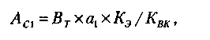
где A_{C1} — размер акциза; В_{Т} — количество товара; а₁ — ставка акциза в евро за единицу товара; К_{э} — курс евро, установленный Центральным банком Российской Федерации на дату принятия таможенной декларации; К_{вк} — курс валюты, в которой указана таможенная стоимость товара, установленный Центральным банком Российской Федерации на дату принятия таможенной декларации.

Таможенные тарифы и платежи
325

В отношении товаров, облагаемых акцизами по ставкам в процентах к таможенной стоимости товара, основой для исчисления является таможенная стоимость товара.
Исчисление акциза в отношении товаров, облагаемых акцизами по ставкам в процентах к таможенной стоимости товара, производится по формуле:
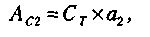
где А_{с2} — размер акциза; С_{т} — таможенная стоимость товара; а₂ — ставка акциза в процентах к таможенной стоимости товара.
Исчисление акциза в отношении товаров, облагаемых акцизами по комбинированным ставкам, производится в три этапа.
Сначала исчисляется размер акциза по ставке в евро за единицу товара, затем исчисляется размер акциза по ставке в процентах к таможенной стоимости. Для определения размера акциза, подлежащего уплате, используется наибольшая величина.
Товары, ввозимые на таможенную территорию Российской Федерации, подлежат также обложению налогом на добавленную стоимость в соответствии с Законом Российской Федерации «О налоге на добавленную стоимость».
Согласно Федеральному закону Российской Федерации от 25.04.95 № 63-ФЗ «О внесении изменений и дополнений в Закон Российской Федерации "О налоге на добавленную стоимость"», ставки налога на добавленную стоимость установлены в следующих размерах:
- 10 % — по продовольственным товарам (за исключением подакцизных) и товарам для детей по перечням, утвержденным Правительством Российской Федерации;
- 20 % — по остальным товарам (работам, услугам), включая подакцизные продовольственные товары.
В соответствии с действующим налоговым законодательством подлежат освобождению от уплаты налога на добавленную стоимость следующие товары, ввозимые на территорию Российской Федерации:
1. Товары, предназначенные для официального пользования иностранными дипломатическими и приравненными к ним представительствами, а также для личного пользования дипломатического, административного и технического персонала этих представительств, включая членов их семей, приезжающих вместе с ними.

326 Глава 7 • Ценовая политика в международном маркетинге
- Российская и иностранная валюта, банкноты, являющиеся законными средствами платежа (кроме используемых в целях нумизматики), а также ценные бумаги (акции, облигации, сертификаты, векселя и др.).
- Товары, являющиеся гуманитарной помощью, в соответствии с порядком, определяемым Правительством Российской Федерации.
- Оборудование и приборы, используемые для научно-исследовательских целей.
- Технические средства, включая автомототранспорт, которые не могут быть использованы иначе как для профилактики инвалидности и реабилитации инвалидов, лекарственные средства, изделия медицинского назначения, протезно-ортопедические изделия и медицинская техника, а также сырье и комплектующие изделия для их производства.
- Конфискованные, бесхозные ценности, а также ценности, перешедшие по праву наследования государству.
- Технологическое оборудование, запасные части к нему.
- Транспорт общественного пользования и запасные части к нему.
- Специальные транспортные средства для нужд медицинской скорой помощи, пожарной охраны, органов внутренних дел, оснащенные соответствующим специальным оборудованием и закупаемые или получаемые организациями для собственных нужд.
Исчисление налога на добавленную стоимость производится в той же валюте, в которой заявлена таможенная стоимость товара.
Основной для исчисления налога на добавленную стоимость является таможенная стоимость товаров, к которой добавляется таможенная пошлина, а по подакцизным товарам также и сумма акциза.
Налог на добавленную стоимость в отношении товаров, облагаемых ввозными таможенными пошлинами и акцизами, исчисляется по следующей формуле:
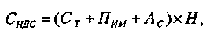
где С_{ндс} — размер налога на добавленную стоимость; С_{т}— таможенная стоимость ввозимого товара; П_{им} — размер ввозной таможенной пошлины; А_{с} — размер акциза; Н — ставка налога на добавленную стоимость в процентах.

Таможенные тарифы и платежи
327

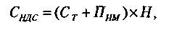
Налог на добавленную стоимость в отношении товаров, облагаемых ввозными таможенными пошлинами и не облагаемых акцизами, исчисляется по формуле:
где С_{ндс} — размер налога на добавленную стоимость, С_{т} - таможенная стоимость ввозимого товара, П_{им}— размер ввозной таможенной пошлины; Н— ставка налога на добавленную стоимость в процентах.
Налог на добавленную стоимость в отношении товаров, не облагаемых ввозными таможенными пошлинами и акцизами, исчисляется по формуле:
где С_{ндс} — размер налога на добавленную стоимость; С_{т} — таможенная стоимость ввозимого товара; Н - ставка налога на добавленную стоимость в процентах.
Налог на добавленную стоимость в отношении товаров, не облагаемых ввозными таможенными пошлинами, но подлежащих обложению акцизами, исчисляется по формуле:
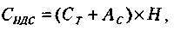
где С_{ндс} — размер налога на добавленную стоимость; С_{Т} — таможенная стоимость ввозимого товара; А_{с} — размер акциза; Н — ставка налога на добавленную стоимость в процентах.
В исключительных случаях по решению таможенного органа плательщику может быть предоставлена отсрочка или рассрочка уплаты таможенных пошлин и налогов, относящихся к товарам.
Отсрочка или рассрочка уплаты таможенных платежей не может превышать двух месяцев со дня принятия таможенной декларации, если иное не установлено законодательством Российской Федерации.
При предоставлении рассрочки уплаты таможенных платежей отделом таможенного органа, предоставившего рассрочку, совместно с плательщиком составляется график уплаты таможенных платежей, в котором устанавливаются сроки их частичной уплаты (периодические платежи) и размеры при каждом погашении.
За предоставление таможенными органами отсрочки или рассрочки уплаты таможенных платежей взимаются проценты по ставкам, устанавливаемым Центральным банком Российской Федерации по предоставляемым этим банком кредитам.

328 Глава 7 • Ценовая политика в международном маркетинге
Проценты за предоставленную отсрочку уплаты таможенных платежей исчисляются в валюте Российской Федерации по следующей фор-
муле:
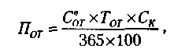
где П_{от} — проценты за предоставление отсрочки уплаты таможенных платежей, исчисленные в валюте Российской Федерации; С*_{от} — общая сумма таможенных платежей, по уплате которой была представлена отсрочка, пересчитанная в валюту Российской Федерации по курсу Центрального банка Российской Федерации, действующему на день принятия таможенной декларации; Т_{от} — фактическое количество дней, на которые предоставлена отсрочка уплаты таможенных платежей; С_{к} — ставка, установленная Центральным банком Российской Федерации по предоставляемым этим банком рублевым кредитам, надень принятия таможенной декларации в %; 365 — количество дней в календарном году.
При частичной уплате (в соответствии с составленным графиком уплаты таможенных платежей) сумм таможенных платежей, на уплату которых предоставлялась рассрочка, для расчета процентов за рассрочку уплаты по последующим выплатам общая сумма таможенных платежей, исчисленная по ГТД, уменьшается на сумму погашенной задолженности.
За время задолженности, возникшей в результате неуплаты или просрочки уплаты таможенных платежей, таможенными органами взыскивается пеня в размере 0,3 % суммы недоимки за каждый день просрочки уплаты таможенных платежей, включая день уплаты или взыскания в бесспорном порядке.
Вопросы для самопроверки
- В чем состоит отличие цен на мировых рынках, и какие вопросы приходится решать при разработке ценовой политики фирмы?
- Какие факторы определяют уровень мировых цен на товары?
- Какие ценовые стратегии используются фирмами на мировых рынках?
- Что понимается под трансфертными ценами и где они находят применение в международном маркетинге?
- Какие виды цен существуют в практике международной торговли?

Вопросы для самопроверки
329

- Как рассчитать экспортную цену товара?
- Какие методы используются при расчете внешнеторговых цен?
- Каковы функции таможенных тарифов и платежей в международной торговле?
- Какие виды таможенных пошлин следует предусмотреть при работе на внешних рынках?
10. Какие методы используются при расчете таможенных пошлин, и в чем их отличие друг от друга?

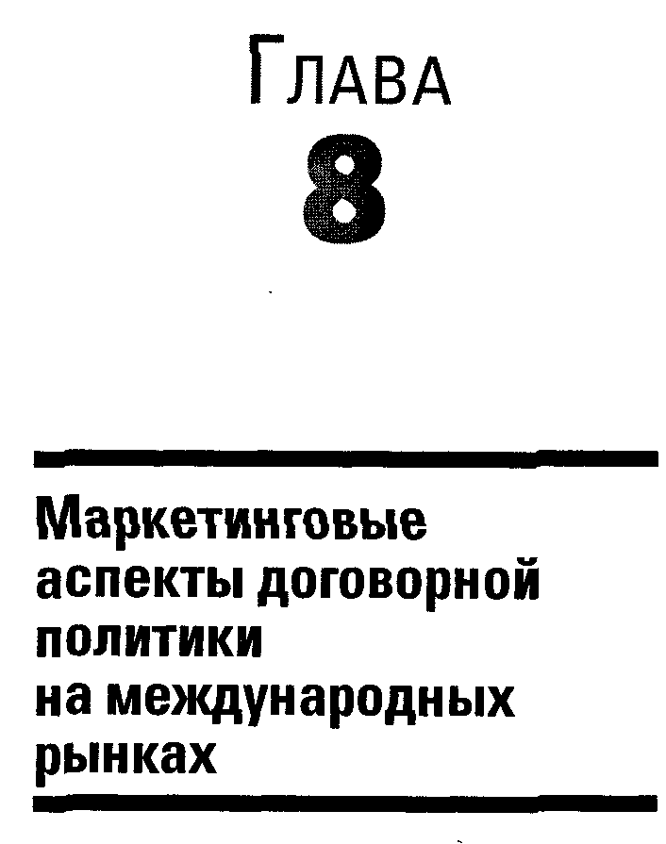

8.1. Правовые основы международной контрактной политики
Правовую основу контрактной политики в международном маркетинге составляют три уровня правовых норм (в порядке убывания значимости): нормы международного права (международные договоры и соглашения), нормы наднационального права (например, право стран-членов ЕС) и нормы национального договорного права. В случае противоречия норм одного правового уровня приоритет имеют нормы более высокого уровня, таким образом, международные соглашения имеют приоритет по сравнению с национальными.
Правовые нормы в области международных контрактов можно разделить на две группы: I) нормы, регулирующие условия международных договоров купли-продажи, и II) нормы, регулирующие использование инструментов маркетинга.
I. Нормы, регулирующие условия международных договоров купли-продажи
Основной тенденцией на современном этапе развития международной торговли является стандартизация ее условий. Большую роль в гармонизации и унификации правил международной торговли играют такие организации, как Комиссия ООН по праву международной торговли (ЮНСИТРАЛ), Международный институт по унификации частного права (УНИДРУА) и Международная торговая палата (МТП).

332
Глава 8 • Маркетинговые аспекты договорной политики...

Унификация права международной торговли осуществляется по некоторым основным направлениям; перечислим основные правовые документы в рамках каждого из них.
1. Общие правила и условия международных договоров:
- Конвенция ООН о договорах международной купли-продажи товаров 1980 г. (Венская конвенция);
- Гаагская конвенция 1964 г. о единообразном законе международной купли-продажи товаров;
- общие условия поставок (ОУП). В настоящее время Россия участвует в действующих ОУП СССР-КНР и СССР-КНДР, при расхождении с нормами Венской конвенции приоритет отдается ОУП;
- ОУП стран СНГ;
- типовые контракты для различных видов торговых сделок (их более 30, разрабатываются Европейской экономической комиссией ООН);
- рекомендации Министерства внешних экономических связей Российской Федерации от 29 февраля 1996 г. по минимальным требованиям к обязательным реквизитам и форме внешнеторговых контрактов.
2. Транспортировка товаров и грузовые перевозки:
- международные правила толкования торговых терминов (INCOTERMS) МТП 1980 г.;
- Конвенция ООН о морской перевозке грузов 1978 г. (Гамбургские правила);
- Конвенция ООН о международной смешанной перевозке грузов 1980 г.;
- Варшавская конвенция об унификации некоторых правил, относящихся к международным авиаперевозкам 1929 г.;
- Унифицированные правила для смешанного транспортного документа МТП 1975 г.;
- Женевская конвенция о договоре международной перевозки грузов автомобильным транспортом 1956 г.;
- Международная конвенция о перевозке товаров по железной дороге 1961 г.
3. Таможенное регулирование:
♦ Генеральное соглашение по тарифам и торговле, участвуют 120
государств, этот акт регулирует таможенные отношения между

Правовые основы международной контрактной политики
333

государствами и относится к области международного эконо
мического (публичного права), а не к рассматриваемым нами
нормам частного права. Однако в случае дискриминации отдель
ные экспортеры могут обратиться к процедуре разрешения спо
ров ГАТТ;
♦ двусторонние договоры о таможенном регулировании между
странами.
4. Способы расчетов в международной торговле:
- Женевские конвенции об унификации права, относящегося к векселям 1930 г.;
- Конвенция ООН о международных переводных векселях и международных простых векселях (Нью-Йорк, 1988 г.);
- Женевские конвенции об унификации права, относящегося к чекам 1931 г.;
- Правовое руководство по электронному переводу средств ЮНСИТРАЛ1987г.
5. Разрешение споров по контрактам международной торговли:
- Гаагская конвенция о праве, применимом к договорам международной купли-продажи товаров 1986 г. (в силу пока не вступила);
- Европейская конвенция о внешнеторговом арбитраже 1961 г.;
- Нью-Йоркская конвенция о признании и приведении в исполнение иностранных арбитражных решений 1958 г.;
- Нью-Йоркская конвенция об исковой давности в международной купле-продаже товаров 1974 г.;
- арбитражный регламент ЮНСИТРАЛ 1976 г.;
- согласительный регламент ЮНСИТР АЛ 1985 г.;
- согласительный и арбитражный регламент МТП 1988 г.
II. Нормы, регулирующие использование инструментов маркетинга
Следует отметить, что регулирование применения отдельных инструментов маркетинга осуществляется на уровне законодательных норм отдельных стран. Рассмотрим эти нормы по основным направлениям маркетинговой политики (цена, товар, продвижение, сбытовые каналы).
1. Цена: регулирование ценовой политики в международной торговле в большой степени связано с вопросами демпинга и антидем-

334 Глава 8 • Маркетинговые аспекты договорной политики ..
пинговыми законодательствами, действующими в разных странах. Например, в Законе о торговле США есть специальная «статья 301». В каждой стране дейс гвуют свои антидемпинговые процедуры: от штрафа до запрета экспорта компании. Кроме того, в торговом законодательстве отдельных ст ран, как правило, существуют разделы, посвященные ценовой дискриминации и скидкам.
Важную роль в регулировании ценообразования играет антимонопольное законодательство, провозглашающее запреты на установление монопольных цен.
- Товар: в регулировании товарной политики необходимо принимать во внимание нормы и стандарты, регулирующие качество и степень безопасности продукции. Немаловажным фактором являются также требования, предъявляемые странами к упаковке товаров, например экологичность. В рамках ЕС действует единая Директива об упаковке товаров.
- Продвижение: основная часть регулирующих норм в области продвижения товара посвящена рекламе. В каждой стране, как правило, существуют рекламные законодательства — например, в России это Федеральный закон о рекламе 1995 г., устанавливающий обязательные требования к рекламе.
- Сбытовые каналы: регулирование сбытовых каналов отличается в разных странах большим разнообразием. К нормам, регулирующим каналы сбыта, относятся следующие: антимонопольные акты, регулирующие возможности слияния и приобретения компаний, нормы, регулирующие различные виды посреднических операций, а также законодательства об отдельных видах коммерческой деятельности (лизинг, франчайзинг и т. п.).
Заключению контракта международной купли-продажи предшествует этап предварительных переговоров, в течение которого стороны оговаривают и согласовывают ключевые позиции будущего контракта.
В международной торговой практике наиболее распространены переговоры, проводимые путем переписки. Личные переговоры также широко используются, когда ставится цель установления личных контактов при заключении контрактов на крупные партии товаров. Кроме того, переписка иногда может затянуться на 3-4 и более месяце, а личные переговоры помогают уладить все вопросы за несколь-'ней.

Правовые основы международной контрактной политики 335
При проведении переговоров необходимо соблюдать некоторые требования, которые помогут заключению контракта и предупредят возможные разногласия.
Во-первых, экспортер на этапе переговоров должен сообщить импортеру о возможных причинах несоответствия поставляемого товара требованиям импортера и мерах, принимаемых для устранения этого несоответствия. Причинами несоответствия могут быть требования по охране окружающей среды, санитарные нормы и техника безопасности, неполучение патента на изобретение, используемое в производстве товара, и т. п.
Во-вторых, на этапе переговоров должен доминировать принцип соблюдения коммерческих интересов сторон. Это означает, что ого* вариваются условия опубликования информации относительно заключаемого контракта и продукции. Импортер сообщает цель покупки и предполагаемый характер использования приобретаемого товара.
В-третьих, должна соблюдаться конфиденциальность информации, получаемой на преддоговорном этапе. Это требование часто отдельным пунктом включается в Протокол о намерениях, заключаемый сторонами на этапе переговоров. Сторонам следует информировать друг друга о степени конфиденциальности предоставляемых требований и документов. Внутри фирмы целесообразно ограничивать распространение информации о фактических затратах на разработки, условиях заключенных ранее контрактов. На передаваемых документах, содержащих конфиденциальную информацию, необходимо ставить грифы «конфиденциально» и «снятие копий не разрешается».
И наконец, в-четвертых, переговоры целесообразно проводить в присутствии юриста. Если переговоры не завершаются заключением контракта, юрист в состоянии оценить, не нарушила ли противоположная сторона нормы деловой этики. Партнеры могут потребовать возмещения затрат на составление контракта, проживание в гостиницах. В связи с этим нецелесообразно давать преждевременные устные замечания, которые к тому же могут быть зафиксированы в стенограмме переговоров. В некоторых странах, например в Германии, отношения на этапе переговоров могут служить поводом для наступления ответственности и возмещения убытков [81]. -
В международной торговле используются различные способы заключения контрактов, перечислим основные из них.
- Подписание партнерами контракта.
- Акцепт импортером твердой оферты экспортера.

336 Глава 8 • Маркетинговые аспекты договорной политики...
- Акцепт экспортером твердой оферты импортера.
- Акцепт экспортером контроферты импортера.
- Подтверждение экспортером заказа, сделанного импортером.
- Обмен письмами в подтверждение достигнутой ранее устной договоренности между партнерами.
В ходе подготовки к заключению международного контракта сторона должна придерживаться следующих рекомендаций, позволяющих избежать наиболее распространенной ошибки [81]:
- Проверить правовой статус партнера, выяснить, где он зарегистрирован, какова его правоспособность и мера ответственности.
- Исследовать финансовое состояние партнера, его платежеспособность.
- Установить, имеют ли представители партнера полномочия на ведение переговоров и заключение контракта.
- Необходимо проконсультироваться о том, не является ли указанный юридический адрес партнера фиктивным (фирма, юридический адрес которой не указан в контракте, может вообще отрицать, что контракт заключен ею).
- При составлении контракта необходимо учитывать, что в случае несоответствия его нормам применимого права контракт может быть признан недействительным, а возможные пробелы в контракте будут восполнены с помощью соответствующих норм применимого права.
- Проверить наличие правовой оговорки, так как в праве разных государств одни и те же вопросы могут регулироваться по-разному.
- Иметь в виду, что в контрактах часто неправильно применяются принятые в международной практике термины, например термин морской перевозки CIF может применяться к сухопутным перевозкам. При отступлении от общепринятых норм применение термина должно истолковываться в контракте.
- Учитывать, что отдельные статьи контракта не должны противоречить друг другу, а быть сформулированы четко и однозначно.
- Типовые контракты следует использовать очень осторожно, предпочтение отдавать типовым контрактам, разработанным крупными фирмами для конкретной отрасли. Целесообразно накапливать опыт и анализировать свою практику заключения международных контрактов, вырабатывая собственные типовые контракты.

Структура и содержание международного контракта
337

Кроме того, такой типовой контракт удобно использовать в направляемой партнеру оферте. При этом необходимо учитывать, что в законодательстве ряда стран (например, Швеции, Германии) существуют нормы, регулирующие содержание типовых договоров.
Составлению международных договоров может способствовать изучение «Принципов международных коммерческих договоров», составленных Международным институтом по унификации частного права в Риме (УНИДРУА). Они содержат такие важные вопросы, как права сторон, прекращение контракта, убытки и порядок их возмещения, их применение должно оговариваться в контракте ссылкой по форме, предусмотренной в Принципах.
8.2. Структура и содержание международного контракта
Для облегчения процесса контрактации различные международные организации разрабатывают типовые контракты. Некоторые компании делают это самостоятельно для совершаемых ими сделок. Такие контракты обычно высылаются контрагентам для ориентировки при подготовке коммерческого предложения.
Типовой контракт международной купли-продажи обычно представляет собой следующую логическую последовательность условий:
- Преамбула.
- Предмет контракта.
- Количество товара.
- Цена и общая сумма контракта.
- Условия платежа.
- Срок поставки.
- Условия приемки товаров по качеству и количеству.
- Рекламации.
- Санкции за нарушение контракта.

- Обстоятельства непреодолимой силы (форс-мажор).
- Применимое право (правовая оговорка).
- Порядок разрешения споров.
- Адреса покупателя и продавца.
- Подписи сторон.

338 Глава 8 • Маркетинговые аспекты договорной политики ..
В случае если предметом контракта является техника или оборудование, в контракт могут быть включены условия технических испытаний и сдачи-приемки.
Венская конвенция устанавливает минимум необходимых условий, без которого контракт считается недействительным: наименование сторон контракта, обозначение товара, количество и цена. Для всех других условий нормы Венской конвенции действуют диспозитивно (если в контракте не предусмотрено иное). Если компания зарубежного партнера находится в стране, не подписавшей Венскую конвенцию, она применяется в том случае, если применимым правом по контракту является право страны-участницы Венской конвенции.
Примерная структура международного контракта приведена в приложении П-3. Остановимся подробнее на некоторых основных условиях контракта.
В преамбуле внешнеторгового контракта целесообразно указывать:
1. Унифицированный номер контракта, состоящий из трех групп зна
ков с двумя разделителями /, сформированных следующим обра
зом:
ББ/ХХХХХХХХ/ХХХХХ или ЦЦЦ/ХХХХХХХХ/ХХХХХ, где
первая группа состоит из двух букв (ББ) или трех цифр (ЦЦЦ), соответствующих коду страны Покупателя (Продавца) по международному классификатору «Страны мира», используемому для целей таможенного оформления;
вторая группа состоит из восьми цифр, составляющих код организации Покупателя (Продавца) в соответствии с Общероссийским классификатором «Предприятия и организации» (ОКПО);
третья группа состоит из пяти цифр и представляет собой порядковый номер документа на уровне организации Покупателя (Продавца).
2. Дату подписания контракта, оформляемую следующим образом:
ДД ММ ГГ,
где ДД — день (две цифры); ММ — месяц (2 цифры); ГГ — год
(2 последние цифры года).
Каждые две цифры отделяются друг от друга точкой.
3. Место подписания контракта.

Структура и содержание международного контракта
339

- Полные официальные названия организаций Продавца и Покупателя.
- Страну иностранного партнера и страну назначения (отправления) товара.
Приводится полное наименование стран и их трехзначный код в соответствии с классификатором «Страны мира», используемым для целей таможенного оформления.
В пункте «Предмет контракта» указываются:
- Наименование и полная характеристика товара.
- Полное коммерческое наименование товара, ассортимент, размеры, модели, комплектность, страна происхождения товара и другие данные, необходимые для описания товара, включая ссылки на международные и/или национальные стандарты на продукцию.
- Тара/упаковка, маркировка товара.
Наименование тары и маркировки приводится в соответствии с международным классификатором «Коды для видов груза, упаковок и материалов упаковок (с дополнительными кодами для наименований упаковок)». В данном пункте указываются также описание и требования к маркировке товара.
В пункте «Количество товара» приводятся объем груза, его вес с упаковкой (брутто) и без нее (нетто) в согласованных единицах измерения. В случае необходимости приводится количество товара в соответствии с таблицей единых измерений, приведенной в ТН ВЭД.
В пункте «Цена и сумма контракта» указываются общая сумма контракта и цена за единицу товара в валюте цены с приведением наименования и кода валюты в соответствии с классификатором валют, используемым для целей таможенного оформления. Валюта цены также часто зависит от сложившейся мировой практики, кроме того, экспортеры стремятся использовать в качестве валюты контракта стабильную валюту, а импортеры — наоборот, валюту, курс которой имеет тенденцию снижения. Валюта цены может не совпадать с валютой платежа, избежать потерь вследствие колебаний курса можно с помощью защитной оговорки, которая указывает на способ привязки курса валюты цены товара к какой-либо стабильной валюте, к среднеарифметической величине курсов нескольких устойчивых валют (мультивалютная оговорка) или к международным валютам (СДР, евро).

340 Глава 8 • Маркетинговые аспекты договорной политики
Цена товара может быть зафиксирована в момент заключения контракта, во время срока действия контракта или к моменту исполнения контракта. В случае, когда цена за единицу товара и сумма контракта не могут быть точно установлены на дату подписания контракта, приводится подробная формула цены либо условия ее определения так, чтобы можно было однозначно установить цену товара и сумму кон тракта
В зависимости от этого различают следующие виды цен: твердая, подвижная, с последующей фиксацией и скользящая цена.
Твердой является цена, установленная при подписании контракта и не подлежащая дальнейшему изменению.
Подвижная цена может пересматриваться на момент поставки, если существенно изменится рыночная цена товара. В этом случае в контракте устанавливаются процентные пределы отклонений, при которых цена не пересматривается, и информационный источник, по которому будут судить об изменении цены.
Цена с последующей фиксацией используется при длительных сроках контракта и устанавливается окончательно перед поставкой или в день поставки Такие сделки получили название онкольных (on call), в них устанавливаются дата фиксации цены и публикуемый источник, по которому она будет определяться.
Специализированные периодические издания печатают цены на определенные товары (например, Piatt's системы Reuters), отражающие уровень реально заключенных сделок. Справочные цены можно найти также в сборниках международных экономических организаций (для некоторых товаров в качестве справочных цен можно использовать биржевые котировки).
В России информацию о ценах можно получить во Всероссийском научно-исследовательском конъюнктурном институте, в Торгово-промышленной палате РФ, в бюллетенях коммерческой информации (БИКИ).
Скользящая цена также применяется при длительных сроках контракта, обычно при заказах на производство сложного оборудования, строительстве и т. п.
В этом пункте указываются также «базисные условия поставки», определяющие, входят ли в цену товара страховые, транспортные или складские расходы.
«Базисные условия поставки» являются условиями, определяющими обязанности продавца и покупателя по доставке товара, и устанавливают момент перехода риска случайной гибели или повреждения това-

Структура и содержание международного контракта
341

ра с продавца на покупателя. Базисные условия определяют разделение транспортных расходов, которые несут продавец и покупатель. Расходы по доставке, которые несет продавец, включаются в цену товара, т. е. базисные условия определяют базис цены и ее уровень.
Разнообразие торговых обычаев в разных странах, различное толкование терминов могут служить причиной конфликта относительно перехода рисков. Эта проблема может быть решена при обоюдном согласии партнеров использовать типовую международную терминологию, разработанную МТП (Incoterms). Для этого в контракте делается соответствующая оговорка об использовании Incoterms-90 (в настоящее время действует редакция 1990 г.).
Incoterms-90 содержит толкование 13 коммерческих терминов, которые определяют следующие моменты: поставку товара продавцом и платежи покупателя, обязанность получения лицензий и улаживания необходимых формальностей, заключение договора перевозки и страхования, условия приемки товара и перехода риска гибели и повреждения товара, деление расходов по перевозке, транспортные документы.
Данные термины можно разделить на четыре группы:
- группа С (стоимость и фрахт; стоимость, страхование и фрахт; перевозка оплачена до; перевозка и страхование оплачены до) — продавец должен заключить договор перевозки, но не несет риска потери или повреждения товара после его отгрузки;
- группа D (поставка до границы, поставка судна, поставка с пристани, поставка без оплаты пошлины, поставка с оплатой пошлины). Продавец несет все риски и затраты, связанные с поставкой в пункт назначения;
- группа Е (с завода). Покупатель получает готовый товар на складе продавца;
- группа F (франко-вагон, франко-перевозчик, франко-аэропорт). Продавец обязан доставить товар до транспортных средств, указанных покупателем.
Следует отметить, что не все базисные условия можно использовать на всех видах транспорта, так, Incoterms-90 рекомендует использовать:
- на воздушном транспорте — термин FCA;
- на железнодорожном транспорте — термин FCA;
- на морском и речном транспорте — термины FCA, FOB, CFR, CIF, DES, DEQ.

342 Глава 8 • Маркетинговые аспекты договорной политики...
В качестве комментария следует отметить, что наиболее часто иностранный производитель, выступающий как экспортер, использует условия группы Е и F, чтобы не заниматься транспортировкой. Посредники обычно используют условия групп С и D. Удобно также, чтобы таможенные формальности и лицензии каждый из партнеров оформлял сам в своей стране. Если это невозможно, стороны должны установить, разрешено ли в данной стране проходить таможенные и лицензионные формальности не гражданам данной страны. Следует учитывать, что в некоторых странах получение иностранной компанией импортной лицензии, уплата пошлины или налога на добавленную стоимость может быть затруднительным.
Отметим также, что Incoterms носят рекомендательный характер и применение правил в полном объеме или какой-то части зависит от договоренности партнеров. При несовпадении толкования базисных условий по контракту и Incoterms приоритет имеют условия контракта.
При принятии в качестве базисных условий Incoterms стороны могут сделать необходимые изменения и дополнения, соответствующие условиям, принятым в данной отрасли, или обстоятельствам, при которых заключается сделка. Здесь следует отметить, что основным принципом Incoterms является минимум ответственности продавца. Если покупатель желает, например, чтобы продавец взял на себя дополнительные расходы по страховке, ссылки на Incoterms будет недостаточно.
Случаи нарушения контрактов, их последствия, момент перехода права собственности не регулируются Incoterms, они будут рассматриваться нами ниже.
Государственные органы иногда прямо или косвенно могут указывать участникам внешнеэкономической деятельности преимущественные условия контракта: для продавцов — CIF или CIP, для покупателей — FOB (FCR). Это связано с тем, что таким образом государство может стимулировать развитие внутреннего страхового рынка, привлечь иностранную валюту. Продавец, который оплачивает доставку и страхование, получает больше иностранной валюты. Соответственно покупатель, берущий на себя расходы, заплатит меньше за товары.
В разделе «Условия платежа» дается описание условий платежа, указываются наименование и код валюты, в которой будет производиться платеж в соответствии с классификатором, используемым для целей таможенного оформления, сроки платежа и условия рассрочки, а также обязательный перечень документов, передаваемых продавцом

Структура и содержание международного контракта
343

покупателю и подтверждающих факт отгрузки, стоимость и номенклатуру отгруженных товаров. Здесь указываются также полные наименования и почтовые адреса банков сторон, номера счетов, платежные реквизиты.
При заключении контракта необходимо определить валюту, в которой будет производиться фактическая оплата товаров или услуг, — валюту платежа. Это может быть валюта страны импортера, экспортера или валюта третьей страны. Иногда импортер по контракту получает право произвести оплату в валюте по своему выбору.
Как уже указывалось, валюта платежа может не совпадать с валютой цены. В этом случае используется валютная оговорка, указывающая способ пересчета. В ней указывается, по какому курсу будет осуществлен пересчет. Необходимо указать, по курсу какой страны будет произведен перевод, источник информации, какой курс: продажи, покупки или средний между ними будет использован.
В контракте обычно указываются конкретные сроки платежа. Если срок платежа не установлен в виде конкретной даты, указывается срок с момента уведомления продавцом покупателя об отправке товара или с момента предоставления товара в распоряжение покупателя, в течение которого покупатель обязан произвести оплату товара.
В контракте указываются также способ платежа и способ расчета. Различают следующие основные способы платежа:
- наличный платеж производится через банк до или после передачи продавцом покупателю самого товара или товарораспорядительных документов. Наличный платеж может осуществляться как единовременно, так и по частям. В случае единовременного платежа обычно предусматриваются условия, при наступлении которых осуществляется платеж (получение телеграфного извещения о готовности товара к отгрузке, получение от капитана судна извещения об окончании погрузки, вручение импортеру товарных документов и т. п.). Условия платежа по частям также оговариваются в контракте, например по мере готовности товара. При производстве сложного оборудования в контракте можно оговорить оплату 70-80 % стоимости после доставки и установки оборудования и оставшиеся 20-30 % — после истечения гарантийного срока;
- платеж авансом предусматривает уплату некоторой доли суммы контракта (100 % аванс используется редко) в течение оговоренного срока с момента заключения контракта. Аванс является формой кредитования экспортера и гарантией выполнения обязательств импортером. В практике международной торговли аванс выдается,

344 Глава 8 • Маркетинговые аспекты договорной политики
как правило, либо очень солидным фирмам, либо хорошо известным партнерам;
♦ платеж в кредит предусматривает предоставление экспортером импортеру коммерческого кредита. Кредиты можно по срокам разделить на краткосрочные (до 1 года), среднесрочные (до 5-10 лет) и долгосрочные (свыше 5-10 лет). Средне- и долгосрочные кредиты предоставляются, как правило, при покупке промышленного оборудования, судов, обычно они предоставляются под гарантии крупных коммерческих банков или государства. Кредиты могут предоставляться в товарной или денежной форме, иногда встречается их сочетание. Под товарной формой кредита понимается отсрочка или рассрочка платежа. При денежной форме кредита устанавливаются стоимость кредита (в размере процента годовых), срок погашения кредита, льготный период, в течение которого погашение кредита не производится.
Среди наиболее распространенных форм расчетов можно выделить следующие.
Инкассовая форма, или инкассо, производится при посредничестве двух банков корреспондентов: банка экспортера и банка импортера. Различают инкассо с предварительным и последующим акцептом.
При инкассо с предварительным акцептом платеж осуществляется под письменную гарантию, направляемую по почте в инкассирующий банк (экспортера). После получения документов банк-плательщик передает их для подписи (акцепта) импортеру. В случае соответствия до кументов условиям контракта производится их акцепт, и банк производит платеж в инкассирующий банк, уведомив об этом кредитом-авизо инкассирующий банк уведомляет об этом экспортера. Банк-плательщик вручает импортеру подлинники платежных документов, а тот передает их получателю товара.
При инкассо с последующим акцептом инкассирующий банк сам проверяет документы на соответствие условиям контракта, затем зачисляет сумму контракта на счет экспортера, уведомляет банк-плательщик о произведенной операции и отсылает ему комплект документов. Импортер акцептует уже оплаченные документы. Таким образом, по сравнению с инкассо с предварительным акцептом эта форма расчета быстрее.
В целом инкассовая форма расчета выгоднее для импортеров, чем для экспортеров, поскольку позволяет вносить деньги после получения товара, кроме того, инкассовые операции занимают довольно много времени. Чтобы застраховаться от потерь вследствие возможного отказа

Структура и содержание международного контракта
345

импортера от платежа, экспортер может потребовать гарантию банка-плательщика или какого-либо другого банка.
Чтобы ускорить процедуру инкассовых расчетов, партнеры могут договориться о телеграфном инкассо с последующим акцептом. В этом случае инкассирующий банк немедленно производит зачисление суммы на счет экспортера, извещает по телеграфу банк-плательщик и высылает ему документы.
В международной торговле действуют Унифицированные правила по инкассо, принятые Международной торговой палатой (МТП) в 1978 г. Они применяются, если стороны включили их в договор. В Унифицированных правилах различаются чистое и документарное инкассо. Чистое инкассо — это инкассо финансовых документов (переводных и простых векселей, чеков, платежных расписок и т. п.); документарное инкассо — это инкассо либо финансовых документов, сопровождаемых коммерческими документами (счетами, отгрузочными документами, документами о праве собственности и т. п.), либо инкассо коммерческих документов без финансовых документов. Унифицированные правила предусматривают, что все переводы денег должны сопровождаться инкассовым поручением с инструкциями, которое банк-плательщик отправляет в инкассирующий банк, который должен строго следовать полученным инструкциям.
Для экспортера инкассо имеет следующие недостатки:
- пересылка документации, инкассирование задерживают получение денежных средств и открывают возможность затягивания времени оплаты;
- следует учитывать плату за инкассо и за пересылку, взимаемую банком, поскольку они могут быть довольно высоки.
Инкассо имеет недостатки и для импортера:
- импортер не может проверить товары до платежа или акцепта;
- импортер будет вынужден оплатить товары, даже если они окажутся дефектными (если только повреждение не возникло при перевозке, что дает импортеру возможность предъявления претензии по страховке).
Аккредитивная форма расчета является наиболее часто используемой формой оплаты товаров в экспортной торговле, она предусматривает обязательство импортера открыть к определенному сроку в определенном банке-эмитенте в пользу экспортера документарный аккредитив на оговоренную сумму. Аккредитив обязывает банк перевести на счет экспортера указанную сумму против предоставления им согласованного пакета доку-

346 Глава 8 • Маркетинговые аспекты договорной политики...
ментов, подтверждающих поставку товара в соответствии с условиями контракта. В комплект обычно входят счета и спецификации, сертификаты качества, происхождения, копии накладных. При применении аккредитивной формы расчета снижается финансовый риск экспортера. Различают следующие разновидности аккредитивов:
- переводной аккредитив может быть передан другому лицу;
- циркулярный аккредитив дает возможность оплачивать траты клиента до максимальной оговоренной суммы;
- подтвержденный аккредитив обязывает банк выплатить экспортеру причитающуюся сумму независимо от того, получит ли он возмещение от банка импортера;
- неподтвержденный аккредитив ограничивает обязательства банка экспортера лишь извещением об открытии аккредитива, и он производит плату лишь в том случае, если банк импортера перечислит причитающуюся сумму;
- безотзывный аккредитив не допускает изменений или аннулирования обязательств по нему;
- отзывной аккредитив может быть досрочно отозван, аннулирован или изменен;
- револьверный аккредитив открывается не на всю сумму контракта, а на ее часть и возобновляется автоматически по мере осуществления расчетов за очередную партию товаров в пределах общей установленной суммы;
- аккредитив с «красной» оговоркой применяется для оплаты еще не отгруженного товара, платеж по нему производится в период отгрузки или до отгрузки товара. В этом случае банк выплачивает причитающуюся сумму по предъявлении, например, складской или экспедиторской расписки. Этот вид аккредитива удобен для небольших фирм, не искушенных в практике отгрузки товара или продажи товара со склада.
По сравнению с инкассовой аккредитивная форма расчета имеет некоторые преимущества. Для экспортера они состоят в том, что, во-первых, он получает гарантию оплаты банком отгруженного товара, во-вторых, экспортер имеет возможность получить платеж сразу после поставки по предъявлении банку подтверждающих поставку документов. Импортер в свою очередь получает гарантию, что оплата будет произведена только после предъявления экспортером банку соответствующих документов.

Структура и содержание международного контракта
347

Однако аккредитивная форма расчета имеет и недостаток, существенный как для экспортера, так и для импортера, а именно, то, что оба они вынуждены безоговорочно полагаться на кредитоспособность банка. В связи с этим иногда используются аккредитивы, подтвержденные каким-либо другим банком. Кроме того, банки взимают комиссию за аккредитивные операции, обычно ее уплачивает импортер, однако партнеры могут договориться о совместной уплате комиссии.
В практике международной торговли широко используются Унифицированные правила и обычаи для документарных аккредитивов (UCP), принятые МТП и действующие в настоящее время в редакции 1983 г., эти правила используются лишь в том случае, если их использование стороны заранее оговорили в контракте. В странах, где существуют национальные ассоциации банков, часто в общие типовые условия включены правила, применяемые членами ассоциаций. МТП унифицировала также документацию, используемую по аккредитивным сделкам, выпустив Типовые формуляры документарных аккредитивов. В Комиссию по банковской практике МТП можно послать запрос относительно толкования и применения UCP различными банками, по которым Комиссия выпускает Сборники заключений.
Следует отметить, что в отношении аккредитивов действуют две нормы права, отраженные в UCP:
- автономия аккредитива, означающая, что аккредитивная сделка обособлена и независима от лежащего в ее основе контракта. Банк интересует лишь один вопрос: соответствуют ли представленные экспортером документы условиям аккредитивного поручения;
- принцип строгого исполнения означает, что представляемые экспортером документы должны строго соответствовать инструкциям. Например, при предоставлении сертификата качества необходимо обратить внимание на то, что формулировка описания качества товара должна строго соответствовать оговоренной.
Торговля по открытому счету представляет собой одну из форм коммерческого кредита, поэтому обычно она используется для расчетов с хорошо известными партнерами, при поставках мелкими партиями, довольно часто эта форма используется для расчетов между членами транснациональных корпораций. Торговля по открытому счету предполагает представление экспортером импортеру товарораспорядительных документов, минуя банк, и зачисление импортером причитающихся сумм на открытый счет в оговоренные сторонами сроки.

348 Глава 8 • Маркетинговые аспекты договорной политики
Чековая форма расчетов предполагает выдачу импортером банку чека на выплату из его средств экспортеру определенной суммы и перевод ее на счет экспортера. Таким образом, чек представляет собой вид ценной бумаги строго установленной формы, содержащий приказ владельца счета в банке о выплате определенному лицу или предъявителю указанной в чеке суммы в определенный срок. Банк может отказаться от выплаты по чеку, если на нем стоит нечеткая подпись или чек выписан на необеспеченный банковский счет. Платеж посредством чека является медленной формой расчетов, поскольку включает выполнение следующих необходимых операций: сначала импортер посылает чек экспортеру, тот представляет его в свой банк, банк экспортера отсылает чек в банк в стране импортера, который дебетует счет своего клиента, после получения платежа из банка импортера банк экспортера зачисляет средства на его счет, взимая плату за инкассо.
Платеж посредством чека имеет следующие недостатки: помимо указанных потерь времени и платы за инкассо чек может быть утерян при пересылке, а также оказаться «необеспеченным».
Следует отметить, что в отличие от аккредитивов и инкассо чековая и рассматриваемая ниже вексельная формы расчетов регулируются в международной торговле жестко. В 1931 г. приняты три Женевские конвенции об унификации права, относящегося к чекам.
Вексельная форма расчетов. Вексель представляет собой письменное долговое обязательство установленной законом формы, выдаваемое заемщиком кредитору и предоставляющее последнему право потребовать с заемщика уплаты указанной в векселе суммы в установленный срок. Различают простой и переводной вексель. Простой вексель представляет собой безусловное письменное обещание, предоставленное покупателем продавцу, подписанное покупателем и содержащее обязательство заплатить по требованию в фиксированную или определимую дату в будущем указанную сумму денег указанным лицом, по его распоряжению или предъявлению. В международной торговле чаще используется переводной вексель (тратта), который представляет собой безусловное письменное распоряжение одного лица (трассанта) другому (трассату), подписанное трассантом и требующее от трассата выплатить по требованию в фиксированную или определимую в будущем дату указанную сумму денег указанному лицу или предъявителю векселя. Трассат после получения должен подписать (акцептовать) вексель. Переводные векселя, в свою очередь, можно разделить на следующие виды:
♦ вексель на предъявителя означает, что платеж должен быть выполнен немедленно при предъявлении данного векселя;

Структура и содержание международного контракта
349

- срочный вексель допускает для трассата период кредита перед платежом, в векселе может быть указан срок платежа, например «через 45 дней после предъявления»;
- торговые векселя, которые выписываются и акцептуются коммерческой фирмой;
- банковские векселя, которые выписываются на банк и акцептуются банком;
- аваль представляет собой вексель, гарантированный (авалирован-ный) банком.
Правовое регулирование переводных векселей в мире осуществляется на основе двух правовых систем: существуют три Женевские конвенции об унификации права, относящегося к векселям, которые приняли в 1930 г. 19 европейских стран, в том числе Россия, а также Бразилия и Япония. В странах общего права действует англо-американская система. Для приведения двух систем в соответствие ЮНСИТР АЛ разработала Конвенцию о международных простых и переводных векселях, принятую в 1988 г. Она применяется, если в контракте вексель именуется «международным простым» или «международным переводным» со ссылкой на Конвенцию.
Так же как и в случае чековой формы расчетов, при использовании векселей экспортер вынужден полагаться на кредитоспособность банка, вексель, как и чек, может оказаться «необеспеченным».
Следует отметить, что в России порядок расчетов с иностранными партнерами регулируется «Законом о валютном регулировании и валютном контроле» (№ 3615-1 от 09.10.1992 г.) и текущими нормативами Центрального банка России.
В разделе «Сроки поставки»- указываются точная последняя дата и место поставки, а также в случае необходимости график поставки товаров.
В разделе «Условия приемки товара по количеству и качеству» указываются критерии определения количества и качества товара, допустимые отклонения, а также место и срок проведения проверки и в случае необходимости наименование независимой экспертной организации.
В разделе «Рекламации» указываются обычно порядок предъявления рекламаций, сроки, в течение которых они могут быть заявлены, права и обязанности сторон в связи с предъявлением рекламаций, а также способы урегулирования рекламаций (восполнение недостачи, исправление дефектов за счет экспортера, замена товара и т. п.).

350 Глава 8 • Маркетинговые аспекты договорной политики..
Рекламации предъявляются потерпевшей стороной до предъявления иска в арбитраж, ответчик должен в течение указанного срока дать ответ на рекламацию. В контракте указывается, в связи с какими обстоятельствами покупатель может предъявить рекламацию (несоответствие качества или количества поставленного товара установленным в кон тракте по вопросам, которые не являлись предметом приемки товаров)
Рекламация предъявляется в письменной форме с обязательной ссылкой на номер контракта, при этом указываются причины рекламации и конкретные требования к другой стороне. К рекламации целесообразно прилагать подтверждающие документы: акты независимой экспертизы, акты аварийных служб.
Обычно в контракте устанавливаются разные сроки для предъявления рекламаций по количеству и качеству товара, поскольку качественные недостатки обнаружить сложнее.
Экспортеру предоставляется право проверить обоснованность претензии путем осмотра через своего представителя. Если в течение указанного в контракте срока экспортер не ответит на рекламацию, она считается признанной и импортер имеет право обратиться в арбитраж, причем арбитражные расходы будут отнесены на счет экспортера.
В разделе «Санкции за нарушение контракта» указываются санкции за просрочки в выполнении обязательств в виде штрафов или пени. Они могут выражаться в виде конкретной суммы или процента от стоимости товаров, зафиксированы или возрастать по мере срока неисполнения контракта. Максимальная величина штрафа обычно составляет 8-10 % от стоимости товаров. Однако, поскольку штрафы могут недостаточно компенсировать потери экспортеров, в качестве санкций может быть использовано возмещение убытков. Следует отметить, что требование возмещения убытков предусматривается законодательствами далеко не всех стран. Например, по законодательству России и Германии условие о штрафе не лишает возможности требовать возмещения убытков. В Великобритании и США условие о штрафе вообще не может быть реализовано в судебном или арбитражном порядке, даже если оно оговорено в договоре, штрафы и пени рассматриваются как необоснованное обогащение, но можно взыскать ущерб. Во Франции нельзя потребовать возмещения убытков, но сумма неустойки может быть увеличена судом, если она слишком мала, а в Польше и Чехии убытки, превышающие штраф, не могут быть взысканы.
Санкции могут быть предусмотрены и для случая невыполнения импортером обязательств по оплате в виде процента от стоимости товара.

Структура и содержание международного контракта
351

В связи с этим в контракте должна быть указана определенная календарная дата исполнения контракта, дата поставки должна быть четко сформулирована и не вызывать множественных толкований. Например, можно указать, что датой поставки считается дата штемпеля на железнодорожной накладной пограничной станции.
Контракты могут содержать право импортера отказаться от их выполнения, если оно слишком затянуто и не представляет интереса, сохраняя право требовать возмещения убытков.
В разделе «Обстоятельства непреодолимой силы» указываются обстоятельства, при которых не наступает ответственность и не применяются санкции при неисполнении обязательств стороной контракта. «Обстоятельства непреодолимой силы» можно разделить на две категории: длительные и кратковременные. К длительным обычно относят запрещение экспорта (реже импорта), военные действия, блокаду, валютные ограничения и другие мероприятия государственных органов, к кратковременным — пожары, наводнения, цунами, замерзание моря и другие стихийные бедствия.
В интересах обеих сторон важно заранее точно установить, какие обстоятельства они относят к «обстоятельствам непреодолимой силы», в противном случае эти обстоятельства будут истолковываться в соответствии с торговыми обычаями страны исполнения контракта.
В разделе «Применимое право» стороны указывают, законодательству чьей страны (продавца, покупателя или какой-либо другой) должны соответствовать положения контракта и соответственно какое право будет использоваться при разрешении споров.
В разделе «Порядок разрешения споров» указываются способ и порядок разрешения споров, которые могут возникнуть по контракту.
Основными способами разрешения конфликтов являются непосредственные переговоры, применение согласительной процедуры и арбитражный порядок разрешения споров. В контракте целесообразно указать, что переход к каждой следующей процедуре будет осуществляться при невозможности достижения результата на предыдущей стадии разрешения конфликта.
Согласительная процедура является видом добрых услуг: некоторая третья сторона предоставляет возможность для разрешения спора, но не принимает в этом участия. ЮНСИТРАЛ выработала специальный согласительный регламент для разрешения споров, он не носит обязательного характера, в контракте можно оговорить его использование. Однако оплата услуг третьего лица может стоить довольно дорого.

352 Глава 8 • Маркетинговые аспекты договорной политики ..
Чтобы иметь возможность разрешения споров в арбитраже, в контракт должна быть введена арбитражная оговорка, где указывается, что выбран арбитражный порядок разрешения споров. Согласно Арбитраж-но-процессуальному кодексу РФ 1995 г., арбитражные суды России имеют право рассматривать дела с участием иностранных физических и юридических лиц. Арбитраж будет рассматривать спор в соответствии с тем правом, которое стороны указали в арбитражной оговорке, если же право не оговорено, то в соответствии с нормами того права, которое арбитраж сочтет применимым.
Во многих странах наряду с коммерческими арбитражами, которые обычно организуются при торгово-промышленных палатах, существуют также и государственные (иногда они называются хозяйственные суды). Коммерческий арбитраж выгоднее, потому что действует быстрее (в арбитражной оговорке можно указать срок рассмотрения претензий). При этом решение коммерческого арбитража не обжалуется, за исключением морских арбитражей. Окончательным, обязательным к исполнению и не подлежащим обжалованию является только решение Федерального арбитражного суда.
Вторым преимуществом коммерческого арбитража является то, что можно влиять на его состав, указав в арбитражной оговорке количество арбитров. По сравнению с судом арбитражный порядок дешевле и не связан жесткими процессуальными правилами.
Коммерческие арбитражи делятся на постоянные и временные (ad hoc), единственным отличием их является то, что постоянный арбитраж имеет свой адрес, председателя и секретаря, арбитражи ad hoc создаются по конкретному делу. Деятельность арбитражей ad hoc регулируется Европейской конвенцией о внешнеторговом арбитраже 1961г. Кроме того, коммерческие арбитражи делятся на открытые и закрытые. В открытые арбитражи могут обратиться все, закрытые существуют при различных ассоциациях, биржах и т. п., в них могут обращаться только члены этих организаций. Различают также арбитражи общей и специальной компетенции, например существуют арбитражи по определенным видам сырьевых товаров. При Российской торгово-промышленной палате есть два арбитража: МКАС (Международный коммерческий арбитражный суд, с общей компетенцией) и МАК (Морская арбитражная комиссия).
Арбитражная оговорка может быть как отдельной статьей контракта, так и отдельным арбитражным соглашением, в этом случае она называется «третейская запись». Необходимость в третейской записи может возникнуть вследствие отсутствия в контракте арбитражной оговорки

Виды внешнеторговой документации по оформлению сделок 353
по уже возникшему спору. Следует отметить, что арбитражная оговорка является самостоятельной частью контракта и продолжает действовать, даже если недейс гвителен сам кон гракт.
После вынесения решения арбитражем возникает проблема его исполнения. В 1958 г. была принята Нью-Йоркская конвенция о признании и исполнении иностранных арбитражных решений. Поэтому необходимо выяснить, является ли страна партнера членом конвенции. Если страна не подписала конвенцию, то нужно посмотреть, есть ли договор о правовой помощи между своей страной и страной партнера. При разрешении споров следует учитывать также, подписала ли страна партнера Нью-Йоркскую конвенцию 1974 г. об исковой давности в международной купле-продаже товаров.
И наконец, к судебному порядку разрешения споров прибегают только в том случае, если стороны не заключили ни арбитражной оговорки, ни третейского соглашения. Судебный порядок хорош тем, что подразумевает принудительное исполнение, однако он более длителен, чем арбитраж.
8.3. Виды внешнеторговой документации по оформлению сделок
Существует множество документов, которые используются в международной торговле для той или иной цели. Их можно разделить на следующие группы:
- Транспортные документы.
- Коммерческие документы.
- Страховые документы.
- Официальные документы, требуемые в соответствии с постановлениями правительства.
- Финансовые документы.
1. Транспортные документы
Коносамент представляет собой транспортный документ для товаров, перевозимых по морю. Несмотря на значительный рост контейнерных перевозок, морской коносамент является наиболее распространенным транспортным документом (особенно в тех случаях, когда иностранный покупатель оплачивает товары посредством банковской системы). Коносамент может выступать в трех различных качествах:

354 Глава 8 • Маркетинговые аспекты договорной политики
а) является свидетельством о заключении контракта на перевозку с
судоходной компанией;
б) является распиской за товары, принятые на борт судна, и содержи i
определенные подробности о состоянии этих товаров.
Чистый коносамент — это коносамент, не содержащий никаких замечаний судоходной компании о дефектности этих товаров или упаковки.
Коносамент с оговорками может содержать заключение о том, ч го товары или упаковка повреждены.
Полученный для отгрузки коносамент содержит утверждение о
том, что данная судоходная компания хранит товары, предназна
ченные для отгрузки. Такой коносамент обычно используется, ее. 111
товары упакованы в контейнеры на заводе или складе экспортера, л
затем перевезены на борт судна. Транспортная компания индосси
рует полученный для погрузки коносамент для подтверждения
того, что она взяла товары под свою ответственность; ,
в) после подписания экспортером коносамента он становится доку
ментом, предоставляющим право собственности. Безусловно, в
порту назначения эти товары будут переданы транспортной компа
нией только представителю покупателя, который представит под
писанный оригинал коносамента.
Обычно изготавливают два и более экземпляров коносамента, каждый из которых подписан и дает держателю право собственности на товар.
Коносамент подготавливается экспортером или экспедитором, а затем передается транспортной компании для заполнения. На обороте коносамента печатаются условия и сроки перевозок, выполняемых данной компанией. Передавать право собственности с помощью коносамента можно одним из трех способов:
- оформить коносамент по распоряжению и индоссировать его на бланке. Право собственности может быть получено любым лицом, предоставившим подписанный оригинал;
- оформить коносамент по распоряжению покупателя или банка за рубежом;
- оформить коносамент для предоставления указанному покупателю, но с оговоркой, что он должен быть предоставлен покупателю через международную банковскую систему.
Существуют следующие разновидности коносаментов:

Виды внешнеторговой документации по оформлению сделок 355
- рейсовый коносамент. Коносамент для регламентированных, рейсовых перевозок; •
- краткий коносамент. Он не содержит условий и сроков перевозки, не является контрактом на перевозку;
- коносамент на смешанные перевозки. В настоящее время, когда широко распространены контейнерные перевозки, товары все чаще перевозятся на различных видах транспорта. Эти товары доставляются в соответствии с одним контрактом на перевозку. Коносамент на смешанные перевозки FIATA (Всемирной федерации транспортных ассоциаций), утвержденный Международной торговой палатой, является свидетельством того, что данное экспедиционное агентство действует в качестве доверителя, т. е. принимает на себя ответственность перевозчика за выполнение всего контракта на перевозку и за утрату или повреждение товаров вне зависимости от того, где это произошло. Авторские права на коносамент FIATA принадлежат федерации FIAT А. Если на коносаменте на смешанные перевозки не стоит отметка «иеобращаемый», он оформляется как документ на право собственности;
- чартерный коносамент. При фрахте судна на борту может оставаться незаполненное грузом пространство. Экспортер может заключить соглашение с нанимателем судна о погрузке товаров на свободное пространство. Такой коносамент, как правило, является неприемлемым для банка — держателя документарных аккредитивов.
Морская и рейсовая транспортные накладные. Транспортная накладная представляет собой перечень перевозимых товаров. Она является транспортным документом и используется в качестве контракта между судоходной компанией и экспортером и расписки судоходной компании за полученные товары и, следовательно, свидетельством об отгрузке. Однако морская транспортная накладная не является документом на право собственности и необратима. Преимущество ее перед коносаментом состоит в том, что она позволяет избегать издержек в порту назначения и при передаче товаров грузополучателю. Поэтому с целью экономии времени морские транспортные накладные могут использоваться, если экспортер отправляет товары в свой зарубежный филиал или если экспортер продает товары на условиях открытого счега. Рейсовая транспортная накладная представляет собой морскую транспортную накладную на товары, доставляемые на судне, совершающем регулярные рейсы.

356
Глава 8 • Маркетинговые аспекты договорной политики

Авиационная транспортная накладная — транспортная накладная на товары, перевозимые по воздуху. Вследствие быстрой доставки у экспортера возникают проблемы, так как он стремится получить платеж перед передачей контроля над товарами. Для преодоления этой проблемы экспортер или его банк могут адресовать товары банку-корреспон-денгу в стране назначения, если на это имеется согласие этого банка Банк-корреспондент затем передает товары или документы только в соответствии с полученными инструкциями.
Дорожная накладная на груз (дорожная расписка) представляет собой расписку, оформленную перевозчиком на товары, перевозимые автотранспортом, она действительна как в качестве расписки, так и в качестве транспортной накладной. Транспортная накладная CMR (Со-ventional Merchandises Routiers) представляет собой международный признанный документ на перевозку товаров через европейские страны конвенции. Она, как и дорожная накладная, является необратимой и не может служить документом на право собственности.
2. Коммерческие документы
Основным коммерческим документом является счет-фактура. Существуют три основных типа счетов-фактур:
а) предварительная фактура. Она представляет собой котировку цен, предоставляемую экспортером потенциальному зарубежному покупателю. Она имеет несколько назначений:
- покупателю может потребоваться представить предварительную фактуру в правительственные органы своей страны для получения импортной лицензии или иностранной валюты для оплаты товаров;
- она служит в качестве котировки цен и может содержать условия продажи. Если покупатель согласится с этой котировкой, она ляжет в основу формального договора купли-продажи. Высылаемый позднее коммерческий счет-фактура должен дублировать предварительную фактуру;
- она может использоваться для подачи заявки на экспортный контракт;
- этот документ применяется в тех случаях, когда экспортер требует оплаты заказа наличными. Если покупатель выполнит платеж в соответствии с предварительной фактурой, экспортер отправит товары и квитанцию;

Виды внешнеторговой документации по оформлению сделок
357

б) коммерческий счет-фактура — это требование оплаты за продан
ные товары. Он должен обеспечивать простое сопоставление с со
ответствующим коносаментом или транспортной накладной;
в) сертифицированный счет-фактура представляет собой коммер
ческую фактуру, которая содержит заключение экспортера о со
стоянии посланных товаров или стране их изготовления. Некото
рые формы таких заключений могут быть предоставлены по
требованию покупателя или для использования таможенными
службами страны покупателя;
г) консульский счет-фактура — это коммерческий счет-фактура, ко
торый подготавливается по форме, отпечатанной в стране экспор
тера, консульством страны покупателя. Его назначение состоит в
том, чтобы помочь правительству контролировать импорт в стра
ну. Существуют и другие коммерческие документы, в частности:
весовое свидетельство, упаковочный лист и спецификация для ис
пользования таможенными службами, сертификат контроля каче
ства поставщиком, сертификат проверки качества третьей сторо
ной (он представляет особую ценность для покупателя, особенно
если он должен оплатить товары прежде, чем увидит их).
3. Страховые документы
Существуют три основных типа страховых документов:
а) страховое письмо. Оно оформляется страховым брокером в каче
стве извещения о том, что были предприняты действия по оформ
лению страхового полиса или сертификата;
б) страховой сертификат. В нем указывается стоимость товаров, под
робные сведения об отгрузке, а также о покрываемых рисках. Он
подписывается экспортером и страховой компанией;
в) страховой полис. Только он может служить юридическим доказа
тельством контракта. Страховой полис содержит подробные све
дения о покрываемых рисках и является свидетельством договора
о страховании [35].
4. Документы, требуемые правительственными департаментами
или агентствами
К ним относятся:
а) «сертификат происхождения». Власти импортирующей страны могут потребовать его как свидетельство того, в какой стране были

358
Глава 8 • Маркетинговые аспекты договорной политики .

изготовлены товары. Это необходимо, например, если экспортер требует для себя льготного уровня налогообложения;
б) «сертификат здоровья, качества или контроля». Его могут потре
бовать власти импортирующей страны;
в) сертификат «черного списка». Он является свидетельством
того, что товары не изготовлены и не перевозились через страну,
с которой импортирующая страна прекратила торговые отноше
ния.
5. Финансовые документы
К финансовым документам относятся рассмотренные в предыдущих разделах простые и переводные векселя.
Вопросы для самопроверки
- Перечислите и раскройте содержание основных групп правовых норм в области международных договоров.
- Какие нормативные акты, регулирующие использование инструментов марке 1 инга, вы знаете?
- Назовите необходимые условия, установленные Венской конвенцией для международных договоров купли-продажи.
- Перечислите основные группы терминов Incoterms, поясните их различия и сферу применения.
- Раскройте содержание основных разделов типового внешнеторгового контракта.
- Перечислите основные документы, используемые во внешнеторговой деятельности, и раскройте их содержание.
- Какие способы заключения контрактов вы знаете, раскройте особенности их применения.
- Назовите основные требования к проведению переговоров в международном маркетинге, выполнение которых предупреждает возможные разногласия сторон при заключении контрактов.
- Составьте договор международной купли-продажи для какой-либо конкретной сделки.
10. Какие основные способы платежа и формы расчетов используются в международных контрактах купли-продажи?

Вопросы для самопроверки
359

- Перечислите документы, которые необходимы для оформления какой-либо внешнеторговой сделки.
- Составьте исковое заявление, связанное:
а) с нарушением сроков поставки товара;
б) с нарушением условий качества поставленного товара.
13. Раскройте роль трансакционных издержек в международном мар
кетинге.

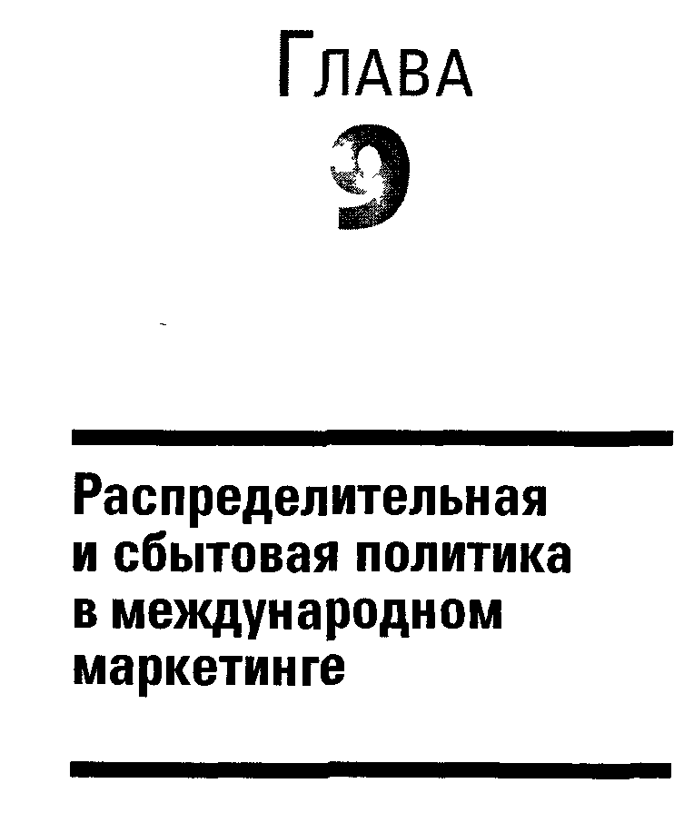

9.1. Особенности организации товародвижения на международных рынках
В процессе разработки политики сбыта предприятие должно принимать и реализовывать решения о-каналах или путях сбыта, выстраивать цепочки товародвижения, разрабатывать систему маркетинговой логистики, т. е. систему физического перемещения товара по выбранному каналу сбыта (через отделы сбыта самого производителя и различных сбытовых посредников).
Под политикой распределения (сбыта) понимают совокупность мероприятий, необходимых для доставки товаров прямым или косвенным путем, самостоятельно или с помощью сторонних организаций к покупателям, предприятиям, использующим данный продукт в качестве сырья или полуфабриката, т. е. к конечным потребителям товара. Особенности организации международного распределения товаров с учетом тенденций глобализации бизнес-коммуникаций представлены на рнс. 9.1.
Оптимальная система сбыта должна способствовать достижению следующих целей:
- максимизировать оборот и увеличить рыночную долю предприятия;
- минимизировать сбытовые издержки предприятия;
- оптимизировать количество сбытовых посредников, участвующих в процессе распределения товара;
- обеспечить контролируемость маркетингового плана;
- создавать и поддерживать высокий престиж выбранного канала сбыта;

362
Глава 9 • Распределительная и сбытовая политика

- обеспечивать кооперационную готовность предприятия в различных формах;
- способствовать созданию долгосрочных связей внутри канала сбы та и в то же время сохранять гибкость.
Для любой страны решения, касающиеся каналов сбыта, являются , одними из самых важных задач управления по следующим четырем причинам:
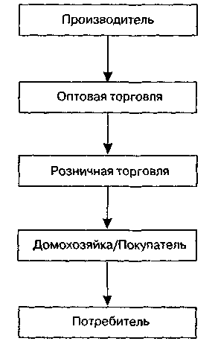
Рис. 9.1. Особенности организации международного распределения товаров
- Выбранный канал сбыта оказывает принципиальное влияние почти на все другие решения по маркетингу (например, ценадолжна предполагать надбавку, чтобы компенсировать усилия посреднп ка, численность торгового персонала будет определяться тем, как будет осуществляться торговля — напрямую покупателю или ч рез оптовика, и т. д.).
- Решение о канале сбыта обязывает компанию войти в долгосрочючр коммерческие соглашения с другими независимыми организациями, а эти соглашения очень часто трудно йотом изменять.
- Хотя эти независимые организации работают с производителем, преследуя общие цели, между ними часто возникают коиф чикты

Особенности организации товародвижения на международных рынках 363
Производитель хочет, чтобы посредник продавал товар с наименьшей надбавкой к цене, с тем чтобы увеличить объем продаж и собственную прибыль, в то время как посредник заинтересован в продаже по ценам, которые максимально увеличили бы его доход.
4. При использовании посредника изготовитель товара в значительной мере теряет контроль над рынком.
Даже при реализации товара на внутреннем рынке производитель должен обращать особое внимание, во-первых, на все составляющие каналов распределения и, во-вторых, как этими каналами управлять, т. е. подобрать посредников, определить мотивы их поведения, систему контроля, методы управления и т. д. Главной задачей в управлении каналом распределения является обеспечение доставки товара конечному потребителю в нужное время и способом, наиболее выгодным производителю.
Выбирая в каждом случае наиболее подходящий метод сбыта товара, обеспечивающий достижение сформулированных выше целей, предприятие решает следующие проблемы:
- Делает выбор между централизованным и децентрализованным сбытом (выбор системы сбыта).
- Делает выбор между использованием собственных и сторонних органов продажи (выбор формы сбыта).
- Выбирает канал сбыта, под которым понимается прямой или косвенный (через торговлю) сбыт.
Различают три разновидности форм организации распределения товара:
- собственные органы сбыта;
- сторонние (сбытовые посредники своей страны);
- сбытовые посредники за рубежом.
К собственным органам сбыта Предприятия относятся:
- Экспортный отдел, отвечающий за все этапы товародвижения до заграничного покупателя.
- Руководство предприятия, принимающее решение о важнейших условиях сделок.
- Полномочный представитель фирмы, осуществляющий исследование заграничного рынка и подготовку заключения сделки, контроль над ее реализацией непосредственно за рубежом (например, посещение покупателей).

364
Глава 9 • Распределительная и сбытовая политика

- Экспортное общество внутри страны (часто создается на паевой основе несколькими экспортерами для сокращения сбытовых затрат и устранения конкуренции между собой на международном рынке).
- Заграничное представительство, как правило, создается на важном для предприятия рынке и с правовой точки зрения является составной частью предприятия. Задача представительства заключается в углубленном изучении рынков, возможностей и условии сбыта на данном рынке, налаживании контактов.
- Заграничное отделение фирмы также является ее организационной частью, но не имеющей самостоятельного правового статуса. В ог-личие от представительства оно имеет больший штат и официально регистрируется в стране пребывания.
- Дочернее общество за рубежом. Оно имеет правовую и хозяйственную самостоятельность и является «центром прибыли». Часто создается в виде совместного предприятия с партнером в стране пребывания. Задачей общества является активная коммерческая деятельность по сбыту и сервисному обслуживанию потребителей на рынках, имеющих важное значение для предприятия
- К собственным сбытовым органам предприятия могут принадлежать и вынесенные непосредственно на рынки сбыта заводы по производству товаров и фирменные магазины розничной торговли, торгующие исключительно продукцией данного предприятия.
Сторонние организации сбыта (сбытовые посредники) различаются в зависимости от того, где они присутствуют — в стране-экспортере или за рубежом. Это могут быть:
- Экспортные организации (внешнеторговые организации), специализирующиеся по продукту или рынку и совершающие сделки с потенциальным экспортером товара на своей территории. Таким образом, сам производитель на зарубежный рынок непосредственно не выходит.
- Торговые дома, представляющие собой экспортные организации универсального характера с большим оборотом.
- Экспортные представители, являющиеся посредниками со стороны производителя между ним и экспортной организацией или торговым домом.
- Представители заграничных оптовых покупателей (торговых концернов, крупных промышленных предприятий), чьей задачей явля-

Особенности организации товародвижения на международных рынках 365
ется создание надежных источников снабжения в стране пребывания. Сбытовыми посредниками за рубежом могут быть:
- Импортирующие оптовые организации с генеральным представительством или без него. Как правило, это юридически самостоятельные оптово-закупочные организации, стремящиеся к обеспечению длительных прямых связей со своими зарубежными поставщиками и получению от последних специальных прав и преференций, повышающих их положение по сравнению с другими импортерами.
- Импортные представители (агенты), являющиеся посредниками между производителями и оптовыми торговыми предприятиями.
К прочим посредникам относятся транзитные торговые предприятия, чаще всего располагающиеся в специальных торговых зонах (в открытых зонах), комиссионеры, маклеры на товарных биржах.
По сравнению с маркетингом товара внутри страны задачи создания каналов сбыта и управления ими на внешнем рынке значительно сложнее.
Экспортер должен предусмотреть:
- каналы движения товаров между странами (ввоз товара);
- каналы внутри страны (каналы на зарубежных рынках). Каналы движения между странами включают:

- косвенный экспорт, т. е. продажу товаров посредникам в собственной стране, которые, в свою очередь, перепродают их зарубежным потребителям;
- прямой экспорт, т. е. продажу потребителю за рубежом, который может оказаться или конечным потребителем товара, или посредником, например быть местным отделением самого экспортера;
- изготовление товара за рубежом на принципах совместного производства (часто с определенной степенью риска) или на независимой основе.
Выбор соответствующего канала по ввозу товара в другую страну будет определяться целями компании, ее размером и характером товаров. Однако имеются общие соображения, которые не зависят от компании или ее товара. Среди них наиболее важные следующие.
Наличие канала. Различные рынки требуют различных каналов. Торговля лицензиями, например, может оказаться невозможной, так как

366
Глава 9 • Распределительная и сбытовая политика

нельзя подобрать подходящего покупателя лицензии. На некоторых мл лых рынках единственно подходя mini агент может уже представлять интересы конкурента.
Объем продаж. Объем продаж зависит не только от потенциальны \ возможностей рынка, но и от выбранного канала сбыта.
Издержки обращения Цифры объема продаж сами по себе ничего не говорят. Они должны рассматриваться в сравнении с суммой расходов на достижение этого объема. Должны быть приняты во внимание первоначальные расходы по вводу товара на этот рынок, а также расходы на содержание этого канала.
Потребность в инвестициях. Объем инвестиций будет самый высокий при организации производства на месте, однако вложения могу г потребоваться и для поддержания необходимых запасов или в виде дополнительного кредита местным дистрибьюторам.
Персонал. Упомянутые выше схемы движения товара предъявляют различные требования к составу и квалификации торгового персонала и управлению им. Отсутствие такого аппарата может стать непреодолимым препятствием для использования того или иного способа выхода н л рынок, например при создании собственного предприятия по произвол ству товара.
Риск. Степень риска является не только функцией самого рынка, но и метода выхода на рынок, который выбрала компания.
Контроль. От степени контроля, который компания установит над каналами товародвижения, будет в значительной степени зависеть ус пех дела. Метод контроля может быть различным в зависимости oi избранного канала (например, при продаже товара экспортеру компания лишается всякого контроля, тогда как при осуществлении марке тинга собственными силами или при производстве товара в дочерней компании контроль может быть обеспечен в полной мере).
Гибкость. Канал распределения, который был наиболее предпочти тельным в момент выхода на рынок, можег оказаться малоэффективным в связи с изменившимися рыночными условиями или по мере увеличения продаж. Поэтому компания должна обеспечить гибкость, способность изменять стиль своего поведения в зависимости от изменений на рынке. Такой гибкости не так легко достигнуть (даже агентства иногда требуют стабильности условий контракта и выполнения ранее взятых обязательств со стороны принципала). Большей гибкости можно добиться, если ее предусмо грет ь заранее.
Наиболее подходящий канал для одной страны может оказаться непригодным для другой. Вполне обоснованно, котд,а.одновремеиио исполъ-

Особенности организации товародвижения на международных рынках 367
зуются различные способы выхода на внешние рынки и каналы — продажа лицензий в одной стране, производство товаров на дочернем предприятии в другой, использование агентов в третьей и т. д.
Экспортер должен уделять внимание всему пути движения товара, вплоть до конечного покупателя, т. е. конечного пользователя промышленных товаров или покупателя товаров массового спроса, если даже экспортер напрямую не в сое гоянии оказывать прямое влияние на действия и политику посредников. Понятие целостности канала сбыта является предпосылкой успешного осуществления маркетинга. Эту практику следует применять на любом рынке, начиная от проектирования канала сбыта и кончая управлением всем процессом товародвижения. При этом необходимо анализировать его наиболее уязвимые звенья, которые могут блокировать рост оборота Охват канала сбыта важен как при экспорте, так и при производстве на дочернем производственном предприятии. На рис. 9.2 представлены возможные каналы распределения товара, используемые на зарубежных рынках
Рассмотрим более подробно особенности участников каналов товародвижения при косвенном и прямом экспорте.
В условиях косвенного экспорта наиболее значимы: экспортные дома, экспортные торговцы, представительские дома, экспортные агенты производителя, специалист по управлению экспортом, международные торговые компании, закупочные отделы в универсальных ма1азинах страны, экспорт ный консорциум.
Под экспортными домами подразумевается любая компания пли фирма, не являющаяся производи i елем, чья основная деятельность состоит из обслуживания или финансирования внешней торговли и/или международной торговли, не связанной с данной страной. С точки зрения каналов распределения, исключая те, что специализируются на финансовых операциях, их можно разделить на три категории:
- экспортные торговцы, которые выступают как принципалы (хозяева) в экспортной сделке, покупая и продавая за свой счет;
- представительские дома и покупающие {заказывающие') дома, которые представляют зарубежного покупателя;
- экспортные агенты производителя и специалисты экспортных отделов, которые представляют местных промышленников.
В табл: 9.1 приведены некоторые характеристики перечисленных каналов.

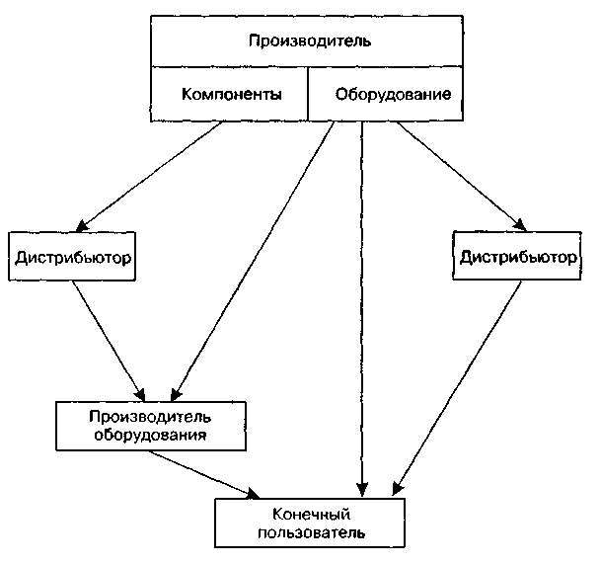
Рис. 9.2. Возможные каналы распределения товаров в международном
маркетинге
Представительские дома (используются при косвенном экспорте) финансируют сделку, принимая на себя риск за краткосрочный кредит, за что покупатель уплачивает комиссионные.
Для экспортера в этом случае нет существенной разницы по сравнению с экспортом через торговца, так как преимущества и недостатки одни и те же.
Покупающие-заказывающие дома представляют иностранного покупателя, производя разнообразные закупки согласно поручению покупателей или заказывая товар согласно спецификации покупателя. Такой дом может выступать как принципал, аналогично варианту с представительским домом. Для экспортера преимущества и недостатки являются такими же, что и в варианте с торговцем.
Экспортный агент производителя продает товар за границу по поручению производителя или от своего имени, или от имени произво-

Особенности организации товародвижения на международных рынках 369
дителя. Эта практика характерна для определенных отраслей промышленности, когда один товар служит дополнением к другому. Вознаграждением для агента служат комиссионные, уплачиваемые производителем.
Особое место в маркетинговой логистике на международных рынках принадлежит формам совместной экспортной деятельности. Такая деятельность имеет место, когда один производитель {«несущий») использует свою созданную систему зарубежной торговли для продажи товаров другого производителя {«наездника») параллельно со своими товарами.
Подобный метод торговли встречается в двух вариантах:
- «несущий» продает товары «наездника» на базе комиссии, т. е. выполняет функции агента;
- «несущий» скупает товары и перепродает их по цене, которую сможет выручить, т. е. работает как торговец.
Преимущества «наездника» в том, что он экспортирует свой товар простым способом и почти без риска, что весьма важно в начале экспортной деятельности, особенно для небольших компаний, которые не обладают достаточными ресурсами для осуществления прямого экспорта.
Указанное соглашение должно привести к увеличению прибылей, если товары «наездника»:
- расширяют ассортимент продаваемых товаров, позволяют сэкономить на масштабах сбыта, компенсируют сезонные спады спроса на основные товары или повышают заинтересованность дистрибьютора;
- помогают продаже собственных товаров.
Так, фирма по производству швейных машин «Zinger» продает через свою товаропроводящую сеть изделия, непосредственно связанные с этими машинами. Например, ткани, выкройки, нитки и другие предметы.
В последние годы оправдала себя схема под названием «экспортный консорциум» (пли объединение на короткий отрезок времени). Ее составляющие:
♦ агент, выполняющий операции по хранению товаров.
Этот агент получает товар и использует технические средства для складирования и перевозок. Агент получает комиссионные за продажу плюс расходы за хранение и перевозку;
♦ агентство по запасным частям и средствам обслуживания.

370
Глава 9 • Распределительная и сбытовая политика

Категория канала | Характер операций | Кого ищет | Берет на себя  финансовый и  кредитный  риск
1 | 2 | 3 | 4
Экспортные торговцы | Выступают как принципалы | Потребите тя за рубежом и поставщика в своей стране | Да
Под гверждающие  дома  (представительские) | Подтверждает как хозяин заказы,выданные иностранным покупате ie\) | Поставщиков в своей стране | Да
Покупающие-заказывающие дома | Вые гунают от имени иностранного покупателя или покупают многие виды товаров согласно спецификации покупателя | Поставщиков в своей стране | Да
Экспортный агент производит е тя | Представляет отечественного производитетя | Потребителей >а рубежом | Обычно нет
Специалисты но  управлению  экспортом | Представляют от счественно! о производителя | Потребителей за р\бежом | Иногда
Такое агентство обеспечивает обслуживание и ремонт товара. За ремонт агентство взимает плату с потребителя по шкале, согласованной с принципалом; ♦ агент, предоставляющий кредит.
По существу э го не особый тип агентства, так как такие услуги могут предоставлять и другие агентства Принципал может встретиться с большим количеством потребителей, которые нуждаются в кредите, который он и предоставляет. При наличии соглашения агент уплачивает принципалу возмещение в случае неуплаты денег потребителем. По размеру ai ентства бывают разные. Они могут состоять из отдельных лиц, группы партнеров или быть небольшой представительской

Особенности организации товародвижения на международных рынках 371
Таблица 9.1
Сравнительные характеристики некоторых каналов
распределения при косвенном экспорте

Перевозка,  страхование, документация | Источник доходов | Степень контроля производителя над рынком | Вовлекает в оборот товары  конкурента | Продолжение отношений
5 | 6 | 7 | 8 | 9
Выполняют | Разница  между покупкой и перепродажей | Нет | Да | Нет
Выполняют | Комиссия от ¹ шостранного покупателя | Нет | Да | Нет
Выполняют | Комиссия от иностранного покупателя | Нет | Да | Нет
Обычно нет | Комиссия от  отечественного  производителя | Вполне достаточная | Нет | Да
Выполняют | Комиссия от отечественного производителя плюс задаток | Хорошая | Нет | Да
компанией. Функции агентств нередко выполняют крупные торговые фирмы широкого профиля, или торговые дома, или даже производящие компании, которые заинтересованы в более полном использовании своих каналов распределения.
Основные преимущества и недостатки работы с агентствами представлены в табл. 9.2.
В международной торговле существует и другая эффективная форма организации сбыта — через дистрибьюторов.
Дистрибьюторами являются потребители, которым предоставлены, исключительные или преимущественные права покупать и перепродавать определенные товары или услуги в рамках оговоренной территории или рынка. Их прибыль возникает из-за разницы между ценой по-

372
Глава 9 • Распределительная и сбытовая политика

Таблица 9.2
Преимущества и недостатки различных каналов товародвижения на
международных рынках

Наименование (категории канала) | Преимущества производителя | Недостатки для производителя
1 | 2 | 3
1. Экспортный торговец (оптовик внутри своей отрасли, действует на внешнем рынке через собственных агентов и т. д., специализируется но территориям и иногда по товарам) | 1. Выгода от знания  торговцем специфики  международных рынков  и связей  2. Освобождение от  финансирован ия  экспортной операции и  риска креди гования  3. Освобождение от  оформления экспорта  4 Возможен экспорт без вложения капитала и затрат труда своего персонала (особенно привлекателен для малых компаний) | 1. Производитель не имеет  контроля над зарубежным  рынком  2. Не создается имидж  производителя  3. Для создания большого  объема сделок экс. торговец  работает в нескольких  направлениях, иногда в  ущерб производителю  4. Экспортный торговец  ориентирован на быстрое  получение прибыли,  игнорируя долгосрочные  вложения
2. Экспортный агент | 1. Выгода от знания  специфики  международных рынков и связей  2. Производитель  осуществляет  значительно больший  контроль над рынком,  так как торговля идет от  его имени | 1. Финансирование экспорта,  риск за кредит, организация  отгрузки, страхование и  составление экспортной  документации обычно  ложатся на плечи  производителя  2 Не создается имидж  производителя  3. Для создания большого  объема сделок экспортный  агент работает в нескольких  направлениях, иногда в  ущерб производителю  4 Экспортный агент  ориентирован на быстрое  получение прибыли,  игнорируя долгосрочные  вложения

Особенности организации товародвижения на международных рынках 373
Таблица 9.2 (продолжение)

Наименование (категории канала) | Преимущества производителя | Недостатки для производителя
1 | 2 | 3
3. Специалист по управлению экспортом (выступает от имени производителя) имеет широкие м/и связи,  вознаграждение — комиссионные | 1. Выгода от знания  специфики  международных рынков и связей  2. Освобождение от  финансирования  экспортной операции и  риска кредитования  3. Освобождение от  оформления экспорта  4. Возможен экспорт без  вложения капитала и  затрат труда своего  персонала (особенно  привлекателен для  малых компаний)  5. Минимальные  затраты на экспортный  аппарат  6. Максимальный  контроль за рынком  7 Создание имиджа  производителя  8. Возможность долговременного сотрудничества | 1. Может прекратить  торговлю товаром  производителя, если товар не  приносит должного дохода  2. Возможность  несовпадения замысла  экспортера с возможностями  специалиста
купкн и ценой перепродажи (а не комиссионное вознаграждение, уплачиваемое экспортером). В функции дистрибьютора входят все обязанности посредника. Он отличается от обычного оптовика тем, что ему предоставлены «исключительные или преимущественные права». Тем не менее его взаимоотношения по контракту с экспортером строятся как отношения принципала к принципалу, а не агента и принципала.
Владельцы складов являются такими дистрибьюторами, которые получают товар по особой цене или получают скидки или другую компен-

374
Глава 9 • Распределительная и сбытовая политика

сацию за то, что они содержат на складе определенный минимум оговоренных товаров.
Хотя взаимоотношения между поставщиком и дистрибьютором строятся как между принципалами, предоставление исключительных или преимущественных прав обычно оформляется посредством заключения особого соглашения. Более того, большинство дистрибьюторов получают рекомендации и помощь от поставщика по вопросам продвижения и рекламы товаров, так как это в интересах поставщика. Учитывая сказанное, контакты с дистрибьютором имеют те же преимущества и недостатки, как и при работе с аген гом.
Наибольшие выгоды при прямом экспорте обеспечивают сбытовые отделы предприятия-производителя и маркетинговое отделение за рубежом. Если их рассматривать как канал товародвижения, то в их обязанности обычно входит: проведение мероприятий маркетинга и сбыт, транспортировка и складирование, обслуживание товара, его ремонт и обеспечение запасными частями. Производство товаров, как правило, не входит в обязанности отделения.
Не все страны разрешают создавать на своей территории сбытовые отделения зарубежных фирм⁻ в некоторых только допускается такая возможность, т. е. нет Прямого запрета на их существование Там, где разрешено создавать отделения, для их открытия существуют особые правила, а именно:
- регистрация наименования головной компании. Для регистрации представляются в соответствующее учреждение заверенные копии (иногда с официальным переводом) договора о создании компании, устава и свидетельства о регистрации акционерного общества;
- характер предполагаемой деятельности отделения;
- извещение местного налогового управления о создании отделения.
Во многих вопросах отделение обязано подчиняться местным законам, например валютному контролю, законам о труде, законам о контрактах.
Для создания отделения за рубежом компания должна изучить все правовые аспекты деятельности на местном рынке или по крайней мере следующие:
♦ правила, касающиеся численности местных сотрудников, которых
компания должна нанять (во многих странах оговорено, что число
иностранных сотрудников не должно превышать определенного
количества);

Особенности организации товародвижения на международных рынках 375
- трудности увольнения местного персонала;
- какова компенсация при увольнении; _{Л}
- величину расходов на социальное и пенсионное обеспечение;
- требования, связанные с членством в профсоюзах;
- права и обязанности, которые возлагаются на местный персонал, и ответственность перед ним со стороны компании.
Создание отделения вынудит основную компанию уплачивать соответствующие налоги. Размер обложения местным налогом может оказаться значительно выше тех прибылей, которые основная компания ожидает получить от создания отделения. Запрос о способах взимания налогов должен быть сделан до того, как будет открыто о гделе-ние.
Отделения создают, заменяя местного дистрибьютора, когда торговля достигла такого объема, при котором отделение становится экономически оправданным. Это целесообразно, если:
- торговые расходы на единицу товара должны в будущем быть меньше, чем вознаграждение, уплачиваемое дистрибьютору;
- можно ожидать увеличения оборота, притом что компания уделит необходимое внимание маркетингу своих товаров и мероприятия маркетинга будут охватывать все товары, которыми занимается дистрибьютор;
- компания имеет значительно больший контроль над всеми мероприятиями маркетинга, и поэтому она не нуждается более в совместных действиях с независимой организацией;
*" ♦ информация о рынке увеличится;
♦ обслуживание проданного товара улучшится (сфера обслужива
ния является, как правило, наиболее запущенной областью работы
дистрибьютора).
Создание отделения, однако, вызывает в начальной стадии значительные затраты средств и постоянные расходы на содержание, которые могут быть неоправданы соответствующим объемом продаж.
Маркетинговая дочерняя компания за рубежом выполняет почти те же операции и имеет те же преимущества и недостатки, что и собственное отделение. Разница заключается в том, что дочерняя компания включается в состав головной компании как местная компания, а значит, она имеет все права местной компании, а именно:
♦ может оказывать помощь в сбыте, особенно правительству и офи
циальным организациям;

376
Глава 9 • Распределительная и сбытовая политика

♦ защищает основную компанию от юридических и налоговых претензий (за исключением случаев перевода прибылей).
Большое разнообразие каналов сбыта дает возможность создавать разнообразные комбинации, из которых затем выбирается оптимальный вариант сбыта. Причем для одного и того же товара на разных рынках это могут быть различные варианты.
9.2. Взаимодействие бизнес-партнеров в зарубежных торговых сетях
Взаимоотношения в торговых сетях могут подвергаться серьезным изменениям. Новые технологии в коммуникациях и транспортные услуги третьей стороны влияют на состав участников распределительной сети. Экономическая политика в этой сети также меняется в результате продолжающегося роста франчайзинга и формирования покупательских групп.
Процесс принятия решений в канале распределения должен быть согласован с долгосрочными планами. В каналах распределения традиционные методы торговли, ритуалы и внешние атрибуты часто поддерживаются ради того, чтобы выдержать атаки конкурентов, снять напряжение или спасти престиж. Это называется эволюционной жесткостью канала. Подобное нежелание перемен лучше всего иллюстрируется сравнительно недавним, но постоянно откладывавшимся процессом компьютеризации операций с товарными запасами. Практически все товарные рынки сочетают устарелые методы торговли с радикальными нововведениями. Чем сильнее традиции торговли на рынке, тем меньше его способность к адаптации.
Совершенствование методов физического распределения товара, коммуникации и обработки информации за последние несколько лет значительно сократило потребность в некоторых видах деятельности, выполняемых такими участниками канала, как брокеры и оптовые торговцы. По мере созревания рынка личные усилия участников канала по сбору заказов и организации продаж теряют свою актуальность и заменяются прямыми продажами и оплатой по накладным. По каналу проходит меньше запасов, так как продажи стабилизируются, а заказы часто обеспечиваются прямой поставкой (минуя посредника). Проблема заключается в том, что наценки, условия платежа и прочие традиционные составляющие торговой деятельности плохо поддаются корректировке. Пересмотр условий часто вносит напряжение во взаимоотношения биз-

Взаимодействие бизнес-партнеров в зарубежных торговых сетях 377
нес-партнеров. Если они не идут на взаимные уступки, то в конце концов, канал перестает функционировать. Производитель или продавец порывает с прошлыми связями, зачастую сталкиваясь с внешними и внутренними проблемами перехода на другие уровни канала или переключения на новый канал. Эволюционная жесткость ведет к еще одному серьезному последствию. Участник канала, неспособный двигаться в ногу со временем, тянет за собой своих поставщиков и перекупщиков, а приверженность ему мешает им догонять конкурентов. Обратное может случиться, когда склонного к инновациям розничного торговца тормозят поставщики, которые не желают изменять свои товары и методы торговли.
Большинство осуществляемых сегодня рыночных объемов предполагает использование торгового канала — юридических лиц (третьей стороны), которые не связаны с исходным продавцом и конечным покупателем. Торговые каналы играют решающую роль в формировании конкурентного преимущества. Самыми естественными каналами являются перекупщики, такие как оптовики, импортеры, розничные торговцы, комиссионеры и брокеры; кроме того, любой экономический объект, способствующий процессу обмена, также может служить торговым каналом. Банки и экспедиторские фирмы содействуют платежному процессу, рекламные агенты и организаторы торговых выставок направляют потоки информации, а транспорт, выполняющий коммерческие перевозки, и склады общего пользования обеспечивают движение товара.
Поскольку выбор партнера по каналу, будь то вверху или внизу канала, существенно влияет на прибыльность предприятия, то в маркетинговый план фирмы, использующей торговые каналы, следует включать анализ текущих и потенциальных участников канала и посредников обмена. Подобный анализ может иметь то же значение, что и анализ потребителя или конкурента.
Для решения проблем экономического и политического характера, которые могут возникнуть во взаимоотношениях представителей торговых каналов, маркетологам необходимо обладать:
- пониманием того, как и почему появляются различные услуги канала и его участники с точки зрения макроэкономики;
- пониманием характера основных изменений в каналах распределения, происходящих в настоящее время.
Интегрированные информационные системы каналов, действующие на основе электронных информационных технологий, обеспечивают

378
Глава 9 • Распределительная и сбытовая политика

преимущества в прогнозировании рынка, управлении запасами и планировании производства, способствуют экономии времени, документации и конторской работы.
Доступ к электронной информации повлиял на маркетинговые каналы. Теперь покупатели могут обращаться к электронным каталогам, которые постоянно обновляются информацией о новых видах товара, наличии, доставке, снижениях цен в зависимости от объемов и новых условиях платежей. Использование универсального кода продуктов позволяет фирме отслеживать продвижение заказа по каналу в режиме реального времени.
Интегрированная информационная система канала позволяет компании оценить работу участников канала, прибыльность деловых соглашений с ними, эффективность программ продвижения товара и новые, усовершенствованные операционные процедуры. Если компания не подключена к такой информационной системе, ее шансы выйти на некоторые рынки могут быть ничтожны. С другой стороны, участие в системе может наложить ограничения на выбор вариантов решения, осуществляемый на управленческом уровне компании. Это происходит из-за невозможности переключиться на альтернативные каналы распределения. Эти и другие проблемы конкуренции внутри каналов и между ними, имеющие антимонопольный характер, еще не получили должной оценки.
По прогнозам Министерства торговли Соединенных Штатов, к 2000 г. 50 % всего объема розничной торговли будет производиться через франшизные рынки сбыта. Франшиза — это торговые взаимоотношения, в которых продавец или поставщик передает получателю (посреднику) лицензию (франшизу) на продажу своей продукции, часто наделяя его исключительными правами на определенной территории. Держатель лицензии также предоставляет услуги, основной перечень которых приведен на рис. 9.3.
В свою очередь получатель франшизы обязуется осуществлять закупки только у поставщика. Кроме оплаты поставок получатель франшизы платит ее держателю комиссионные от всех своих продаж и первоначальный франшизный взнос. При оказании услуг от получателя франшизы требуется следовать предписанному порядку оказания этих услуг и обучить свои кадры соблюдению инструкций.
Франшизные взаимоотношения позволяют взять под контроль процессы принятия решений и маркетингового планирования во многих раздельно управляемых компаниях.
В решении проблемы реализации товара или услуги принципиальное значение приобретает понятие «франшиза потребителя». Ее сущность

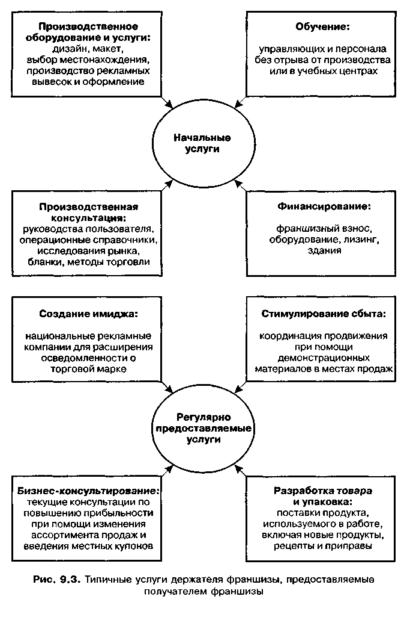

380
Глава 9 * Распределительная и сбытовая политика

состоит в завоевании дистрибьютором или розничным торговцем благорасположения покупателя и хорошей репутации.
Франшиза потребителя определяется числом и типом имеющихся потребителей и их приверженностью перекупщику. Чем сильнее потребитель верит в то, что розничный продавец обеспечивает товару максимальную эффективность (благодаря его содействию в выборе верного решения, а также его рекомендациям, практическим услугам, гарантиям и неосязаемому имиджу), тем более вероятной будет его приверженность этому розничному продавцу.
На рынке товаров массового спроса франшиза потребителя складывается из качества обслуживания, компетентности и имиджа продавца. Перекупщик на рынках особого спроса, будь то дистрибьютор или розничный торговец, обеспечивает поставщику доступ на уникальный под-рынок франшизу потребителя.
В силу обостряющейся конкуренции между каналами и потенциальной возможностью технологических или экономических новаций перед предпринимателем стоит насущная задача — быть готовым к адаптированию своей системы распределения. Для этого необходимо глубокое понимание основных функций канала При этом могут смениться участники канала, модифицироваться технология, стать иными место и порядок выполнения функций, однако основные виды деятельности канала и экономические принципы, управляющие каналом, остаются неизменными.
Три основных фактора — компетентность, издержки и контроль — должны приниматься в расчет в распределительной и маркетинговой деятельности Принятие решений о том, выполнять ли определенную функцию своими силами или силами партнера по каналу, должно сопровождаться тщательным рассмотрением каждого из этих факторов.
Компетентность и контроль должны оцениваться с двух точек зрения: взаимное соответствие между основными конкурентными стратегиями, реализуемыми партнерами по каналу, и способность участников канала совместно реализовать разработанную стратегию маркетинга. Каждый альтернативный участник канала может быть оценен по критериям компетентности, издержек и контроля для выполнения каждой из функций. Проблема заключается в том, что функции канала не всегда могут быть расчленены. Перекупщик чаще всего предлагает их в форме «или все, или ничего». Это затрудняет выбор канала, поскольку перекупщик может быть силен в выполнении одной функции, но слаб в другой.
Процедура аудита канала должна быть направлена прежде всего на проблемы общих изменений канала, а затем на подробное рассмотрение основных вопросов, с помощью которых можно выявить воздействие

Взаимодействие бизнес-партнеров в зарубежных торговых сетях 381
на канал 1) изменений в технологии, 2) новых участников канала, 3) изменений во взаимоотношениях в канале, 4) изменений в направлении деятельности участников канала
Аудит лерекупщика начинается с обобщенной оценки, которая может также быть использована для краткосрочного аудита, если у плановиков и аудиторов нет времени или желания получить полную оценку определенных перекупщиком задач (развернутый анализ затронутых проблем может занять достаточно много места) Полученные данные могут регулярно обновляться (обычно ежегодно), так что имеет смысл тщательно поработать над исходной оценкой Вопросы, интересующие аудитора, подразделены на группы в соответствии с видом торговой деятельности перекупщика, ei о маркетинговым позиционированием, конкурентоспособностью и покупательским поведением Понять, что хорошо, а что плохо во взаимоотношениях в канале, можно, если собрать все факты и сложить из них полную картину Вот почему следует придать аудиту полную глубину, отвечая на максимальное число вопросов, привлекая факты, руководствуясь здравым смыслом и наиболее точными предположениями Пытаясь понять причины изменений в поведении участника канала, следует начать с анализа его покупательского поведения, затем проанализировать торговые и операционные показатели и через них выйти на оценку конкурентоспособности и рыночного позиционирования Аудит перекупщика также должен содержать прогноз его сильных и слабых сторон в конкурентной перспективе (см ниже) Аудиторские проверки целесообразно проводить по совокупности вопросов, примерный перечень которых приведен в табл 9 3
Перекупщиков целесообразно сравнивать по результатам их аудита. Анализ портфелей дистрибьюторов проводится посредством обзора данных о темпах роста перекупщика, о доле компании в ее объемах продаж на конкретном товарном рынке, о проценте от общего объема продаж компании, совершаемых через перекупщика
Всесторонний аудит канала распределения должен отражать состояние других посредников, которые крайне необходимы для поддержания продаж Например, компания, оказывающая какие-либо услуги, рассчитывает на содействие дру! их предприятии и людей при внедрении товара на рынок, в выдаче рекомендаций и в доставке и размещении на рынке своих услуг Две подобные компании (например, оказывающие юридические и бухгалтерские услуги) устанавливают взаимоотношения, при которых они продают друг другу свои услуги Следовательно, рынок, репутация и текущее состояние таких посредников обеспечения имеют немаловажное значение и должны быть проанализированы в от-

382
Глава 9 • Распределительная и сбытовая политика

Таблица 9.3 Примерный перечень вопросов для проведения аудита в системе
распределения товара

♦ Что представляют собой новые участники рынка перекупщиков? В чем их конкурентное преимущество?
На каких из действующих на рынке перекупщиков они воздействуют в большей степени? Как это воздействует на нас?
♦ Какие новые торговые объединения возникают среди перекупщиков? В чем будет их конкурентное преимущество? Как это повлияет на нас?
4 Какие изменения происходят в технологии обработки заказов? Как они воздействуют на предпринимательскую деятельность? Какое конкурентное преимущество они обеспечивают?
4 Какие изменения происходят в технологии транспортировки? Как они воздействует на предпринимательскую деятельность? Какое конкурентное преимущество они обеспечивают?
♦ Какие изменения происходят в технологии складского хозяйства? Как они воздействуют на предпринимательскую деятельность? Какое конкурентное преимущество они обеспечивают?
♦ Какие изменения происходят в методах оплаты?
Как они воздействует па предпринимательскую деятельность? Какое конкурентное преимущество они обеспечивают?

чете о рыночной среде. Список посредников обеспечения включает бро-
керов, банкиров, страховых агентов, юристов, специалистов по учету,
менеджеров высшего ранга, руководителей Коммерческой палаты, долж-
ностных лиц администрации федерального уровня, местного уровня,
рекламных агентств, транспортных агентств и общественных перевозчи-
Целесообразно также изучить возможности образования делового
альянса с другой компаний, продающей сопутствующие товары. Напри-
мер, компания Microsoft использовала компанию IBM в качестве по-

Взаимодействие бизнес-партнеров в зарубежных торговых сетях 383
средника обеспечения при внедрении своей операционной системы MS-DOS. Компания Apple Computer в сотрудничестве с компанией Adobe Systems разработала настольную издательскую систему. В настоящее время компании Apple и IBM работают вместе над созданием нового сетевого программного обеспечения. Основа успеха таких альянсов состоит в максимальном использовании преимуществ, навыков и ресурсов каждой из сторон, а также в преодолении культурных различий между организациями и защите совместных инвестиций и торговых секретов официальными контрактами, условия которых смогут нейтрализовать потенциальные проблемы. По мере глобализации рынков будет увеличиваться число альянсов, содействующих торговле и повышающих конкурентоспособность совместной деятельности. В табл. 9.4 представлен список вопросов, на которые необходимо ответить при оценке потенциала разных компаний, которые, хотя и не являются частью стандартного или общепринятого канала, могут сыграть решающую роль в разработанных мероприятиях в области маркетинга и продаж.
Развитие международных сбытовых каналов тесно связано с логистическим управлением перевозками, которое значительно изменяет традиционный характер экономических и организационных отношений между взаимодейс [вующими видами транспорта. Наиболее фундаментальным изменением, которое логистика внесла в управление перевозками, является понимание экономической выгодности замены традиционной практики перевозки «от двери до двери» на систему сквозной перевозки «от места происхождения груза до места его конечного назна-
Таблица 9.4
Перечень вопросов для оценки потенциального посредника
обеспечения и альянса
- Какие взаимоотношения с целевым рынком?
- Какая репутация на целевом рынке?
- Каковы основные навыки и ресурсы?
- Каковы немедленные причины для образования альянса?
- Каковы наши долюсрочные мотивы для образования альянса?
- Как работа с данным посредником повлияет на другие наши взаимоотношения?
- Каков стиль принятия решений?
- Какой тип официального контракта предпочтет целевой рынок? Какой тип нужен нам?

384
Глава 9 • Распределительная и сбытовая политика

чения». В этой системе ключевым моментом становится контроль над
грузом. Тот, к'1 о контролирует груз по всей логистической цепочке, неза
висимо от вида транспорта имеет конкурентное преимущество перед
тем, кто контролирует груз лишь на отдельных участках перевозки. Сто
рона, контролирующая груз на всем пути его перемещения различными
видами транспорта, может принимать все управленческие решения по
выбору маршрута следования, перевозчика, вида транспорта, порта пе
ревалки, складских помещений и перегрузочного оборудования, осво
бождая от этих забот отправителей груза. В системе логистического уп
равления возрастает специализация видов транспорта и изменяется
технология перевозок; все шире применяются мультимодальные и ин
термодальные схемы.
Работа экспедиторов все шире начинает строиться на принципах, главный из которых заключается в обеспечении экономичной и рациональной доставки товара на всех стадиях товародвижения в требуемом количестве и в гарантированные сроки. Внедрению новых принципов управления способствует появление технических возможностей связи компьютеров товаропроизводителей с компьютерами экспедиторов и агентов, обмена между ними безбумажной электронной документацией и информацией (системы «Эдифакт», «Телерут» и др ).
Поскольку предоставление услуг более высокого качества влечет за собой дополнительные издержки транспортных компаний, необходим учет таких издержек и по возможности их снижения. Доля внутренних расходов транспортной фирмы в стоимости товаров для различных грузов различна и по зарубежным оценкам составляет от 20 % (готовые изделия) до 70 % (руда, уголь, удобрения и другие навалочные грузы), включая расходы на логистику, составляющие 10-15 %. Последовательное проведение концепции логистического управления требует учитывать также и расходы клиентуры, связанные с качеством ее транспортного обслуживания (на дополнительные склады, хранение, перемещение уже полученных от транспортной фирмы грузов). К этим расходам необходимо добавить и потери грузов, возникающие в процессе их транспортировки, включая ухудшение их качества. В этой связи концепция логистического управления ограничивает беспредельное сокращение транспортных издержек, выступая в роли их регулятора.
Источниками снижения себестоимости продукции клиентуры при логистическом управлении перевозками являются:
♦ снижение всякого рода запасов на основе работы по системе «точно в срок», позволяющей поставлять по согласованным графикам

Взаимодействие бизнес-партнеров в зарубежных торговых сетях 385
сырье, полуфабрикаты, комплектующие изделия и др. к месту закладки, к рабочему месту у конвейера, в монтаж и т. д.;
- уменьшение расходов на упаковку и маркировку за счег применения широкого спектра разнообразных контейнеров и другой различной возвратной тары;
- сокращение расходов на предпродажную подготовку товаров;
- применение безбумажной электронной документации;
- снижение затрат на монтаж н установку оборудования за счет применения новейших типов подвижно! о состава it способов погрузки-разгрузки (железнодорожных и автомобильных транспортеров и судов).
На рынке транспортных услуг уже имеются примеры внедрения отдельных частей концепции логистическо1 о управления. Например, создание экспедиторами в порту Эмден (Германия) предприятия, которое перерабатывает импортируемые из России пиломатериалы в столярные заготовки. Здесь их сушат, распиливают по размерам, упаковывают, маркируют и доставляют заказчикам различными видами транспорта как в Германию, так и в соседние страны.
Компьютерная сеть Internet в настоящее время является технической базой электронной торговли в мире. Она используется для поиска и передачи в реальном масштабе времени информации о спросе и предложении, а также для заключения сделок купли-рродажи и слежения за процессом выполнения сделок.
Новой формой кооперации представляется «виртуальное предприя-1 ие». В его состав входят все участники логистической цепи (производители, экспедиторы, перевозчики, дистрибьюторы, посредники и т. д.). Главные особенности деятельности виртуального предприятия:
- придание одной из фирм, участвующих в кооперации, функций головного предприятия, выполняющего роль организатора процесса производства и продвижения продукции и отвечающего перед заказчиком-потребителем;
- сохранение экономической самостоятельности участников кооперации;
- кооперация носит виртуальный характер, т. е. формируется для выполнения конкретного заказа, а не для решения долговременных задач;
- четкая организация и управление материальными, информационными и финансовыми потоками между участниками кооперации.

386
Глава 9 • Распределительная и сбытовая политика

При формировании «виртуального предприятия» используется модульная технология, т. е. виртуальное предприятие — это множество модулей-участников, выбранных из набора стандартных модулей. Каждый модуль — участник кооперации сохраняет независимость и выполняет определенные функции, тем самым вкладывая свои силы в производство общей продукции (товаров, услуг).
Процесс формирования «виртуального предприятия» осуществляется по следующим этапам:
- Сбор информации, построение базы данных о модулях.
- Классификация модулей по назначениям, оценка их деятельности
- Анализ рынка, выявление спроса.
- Определение требований заказчика к продукции.
- Определение целей и задач проектирующего «виртуального предприятия».
- Определение необходимых типов модулей, входящих в структуру виртуального предприятия, и требований к этим модулям.
- Сбор модулей, формирование различных вариантов структуры «виртуального предприятия».
- Выбор оптимального варианта.
- Согласование между выбранными модулями и корректировка.
При решении задачи формирования «виртуального предприятия» применяются различные научные методы, такие как динамическое про-граммирование, ими гационное моделирование, статистический анализ, методы системного анализа и др. Процесс формирования «виртуального предприятия» носит циклический характер, обусловленный необходимостью коррекции целей, задач и моделей предприятия на каждом этапе решения.
Вопросы для самопроверки
- Каковы особенности организации международного распределения товаров?
- Какие формы организации распределения товаров используются? В чем преимущества и недостатки собственных и сторонних органов сбыта?
- Какие факторы учитываются в международной логистике при движении товаров между странами и внутри зарубежных рынков?

Вопросы для самопроверки
387

- Какие каналы распределения товаров используются при прямом и косвенном лкспорте? Их характеристики.
- Какие данные необходимо рассмотреть при выборе дистрибьютора на зарубежном рынке?
- В чем состоят особенности продвижения товаров на зарубежные рынки?
- Раскройте содержание маркетинг-логистики на международных рынках.

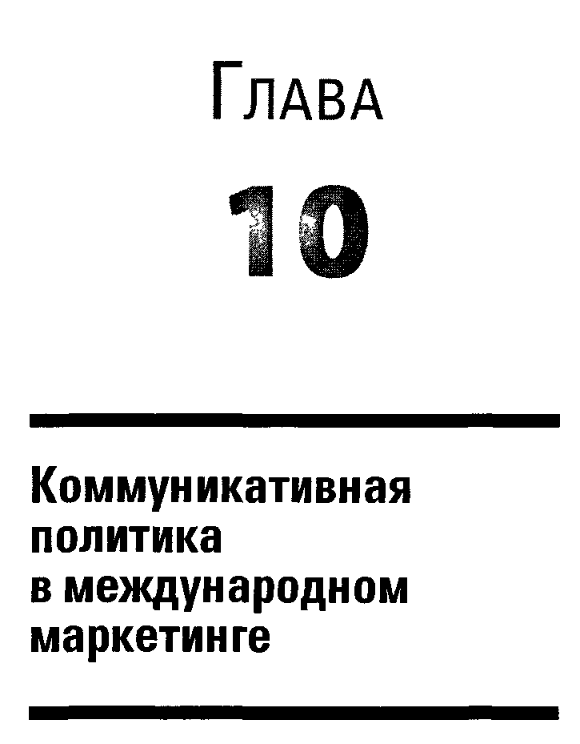

10.1. Основы организации коммуникативной политики
Коммуникативная политика в системе маркетинга — это перспективный курс действий предприятия (или его представителей), направленный на планирование и осуществление взаимодействия фирмы со всеми субъектами маркетинговой системы на основе обоснованной стратегии использования комплекса коммуникативных средств (коммуникативного микс). Эти действия обеспечивают стабильное и эффективное формирование спроса и продвижения предложения (товаров и услуг) на рынки с целью удовлетворения потребностей покупателей и получения прибыли.
В то же время коммуникативная политика рассматривается и как процесс разработки комплекса мероприятий по обеспечению эффективного взаимодействия бизнес-партнеров, организации рекламы, стимулирования сбыта, связи с общественностью и персональной продажи.
По структуре коммуникативная политика включает два направления: межличностные коммуникации — общение и взаимодействие; неличностные коммуникации, рассматриваемые как процесс манипулирования средствами и методами коммуникаций. Оба направления являются неотъемлемой частью коммуникативной программы фирмы (рис. 10.1). Межличностные коммуникации осуществляются между двумя и более лицами, которые непосредственно общаются друг с другом без или с использованием каких-либо средств коммуникаций (телефон, Интернет, телевидение и др.). Неличностные коммуникации осуществляются в условиях отсутствия личного контакта и обратной связи с использованием средств массового и избирательного воздействий в зависимости от сложившейся окружающей среды (печать, радио, телевидение, щиты и т. д.).

390 Глава 10 • Коммуникативная политика в международном маркетинге
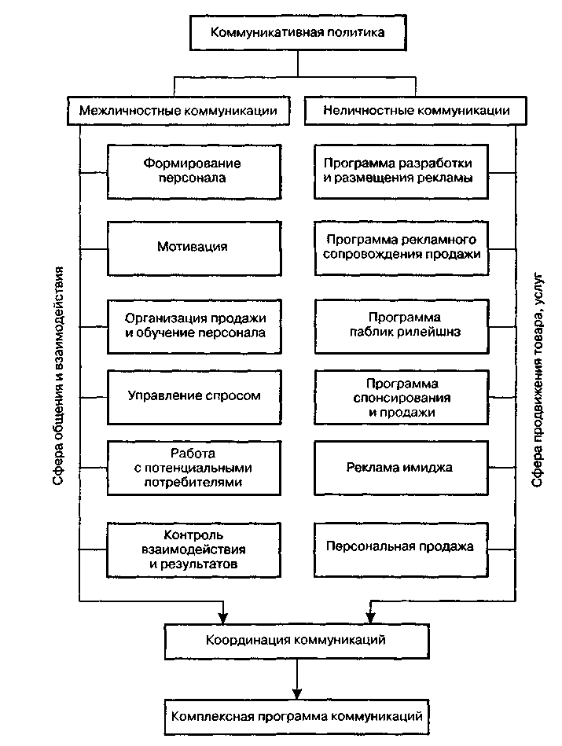
Рис. 10.1. Коммуникативная политика в системе бизнес-взаимодействия

Основы организации коммуникативной политики
391

Для коммерческих предприятий, как национальных, так и зарубежных, обычно выделяют два уровня коммуникаций:
а) уровень общей коммуникации, в рамках которого разрабатывает
ся коммуникативная политика предприятия, определяются стра
тегическая целевая установка и базовые инструменты осуществле
ния коммуникаций. Организация и управление коммуникативным
процессом на этом уровне возлагаются на менеджеров высшего зве
на руководства фирмы;
б) уровень структурных подразделений, на котором принимаются ре
шения об использовании арсенала коммуникативных инструмен
тов. К ним относятся: подразделения рекламы, стимулирования
сбыта, связи с общественностью, внутрифирменных коммуника
ций, спонсорства и т. д. В задачи этих отделов входят планирова
ние и реализация соответствующих инструментов коммуникаций
в рамках принятых стратегии и тактики осуществления интегри
рованной концепции коммуникативной деятельности фирмы. От
ветственными за выполнение задач на этом уровне являются руко
водители соответствующих подразделений (отделов, групп).
Коммуникация рассматривается как процесс обмена информацией, ее смысловым значением между двумя или более людьми. Представление коммуникации как процесса, посредством которого некоторая идея передается от источника к получателю с целью изменить поведение этого получателя, дает возможность выделить цели коммуникаций. Они заключаются не только в общении, но и в убеждении и контроле.
Важность коммуникаций в международной предпринимательской деятельности обусловливается тем, что:
- коммуникация является источником и носителем информации;
- участники коммуникации получают информацию посредством общения с коллегами внутри и вне своих организаций;
- коммуникация выступает в качестве инструмента стандартизации и высокой эффективности при реализации разрабатываемых стратегий комплекса маркетинга и международного предпринимательства.
Эффективность коммуникации характеризуется тем, как переданная информация понята в соответствии с ее первоначальным значением. Она заключает двойную ответственность, как за передачу, так и за понимание (восприятие) смысла информации (рис. 10.2).
Коммуникатор — это источник (отправитель), создатель сообщений. В его качестве может выступать как человек, так и организация.

392 Глава 10 • Коммуникативная политика в международном маркетинге
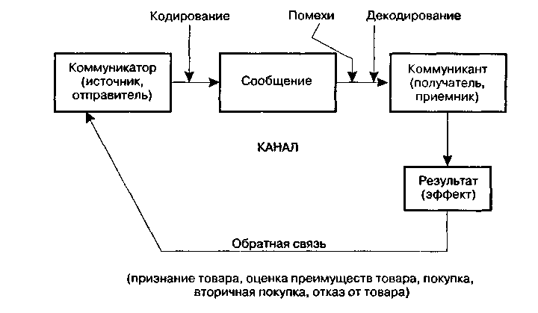
Рис. 10.2. Процесс маркетинговых коммуникаций
Сообщение — это информация, идея, ради которых и осуществляется коммуникация. Сообщение формируется с помощью символов и может быть письменным, визуальным или устным.
Канал — путь физической передачи сообщения, средство, с помощью которого оно передается. Каналы разделяются на каналы средств массовой информации (СМИ) и межличностные.
Коммуникант (приемник, получатель) — субъект (объект), которому передается сообщение. Результаты коммуникаций — изменения, которые вызывают у коммуниканта принятые сообщения. Они могут быть следующих видов: изменения в знаниях получателя; изменения установок получателя; изменения явного поведения коммуниканта. Обратная связь — реакция получателя на сообщение источника. Учет обратной связи предполагает ориентацию на получателя, что особенно актуально в системе маркетинга (признание товара, оценка преимуществ товара, покупка, вторичная покупка, отказ от товара).
Для развития коммуникативных процессов в последние годы явно характерным является рост многообразия и интегрированное™ коммуникаций, с одной стороны, и рост использования дифференцированных маркетинговых инструментов — с другой (табл. 10.1). Коммуникация становится фактором успеха в конкурентной борьбе, эта тенденция усиливается в условиях усложнения коммуникативных процессов.

Основы организации коммуникативной политики
393

Таблица 10.1
Этапы маркетинговых коммуникаций

Период времени | Название этапа | Характеристика этапа
1950-1960 | Этап несистемных коммуникаций | Коммуникативная политика не играет большой роли. Основополагающей является концепция управления предложением товара, что обеспечивает его постоянный спрос
1960-1970 | Этап товарных коммуникаций | Предприятия при организации продаж используют коммуникативные инструменты. На первый план выходят реклама, СМИ и стимулирование продаж
1970-1980 | Этап коммуникаций с целевыми группами | Коммуникации используются фирмами для общения с клиентами при взаимодействии с целевыми группами, что способствует получению прибыли
1980-1990 | Этап конкурентных коммуникаций | Изменение коммуникативных условий и рост коммуникативной конкурентной борьбы потребовали от предприятий поиска оптимальных форм и средств коммуникаций
1990-2010 | Этан конкурентных и интегрированных коммуникаций | Динамика развития рынка рекламоносителей приводит к формированию медиапространства. Загруженность информацией покупателя и «засилье рекламы» требуют перехода к интегрированным коммуникациям, которые базируются на организованном взаимодействии их многообразных форм, носителей и процессов коммуникаций благодаря их планированию и координации
Предприятия вынуждены согласовывать между собой множество коммуникативных процедур, чтобы создать положительный имидж своей фирмы. Наряду с товарной конкуренцией предприятия все глубже вовлекаются в коммуникативную конкуренцию, стремясь завоевать внимание покупателей и наиболее важные целевые сегменты рынка.
Маркетинговые коммуникации — это процесс взаимодействия субъектов маркетинговой системы по поводу согласования и принятия тактических и стратегических решений в маркетинговой деятельности. Эффектив-

394 Глава 10 • Коммуникативная политика в международном маркетинге
ность маркетинговых коммуникаций зависит от личное i ных характеристик каждого из субъектов маркетинговой системы, а также от используемых средств осущес гвления и методов стимулирования коммуникаций.
Маркетинговые коммуникации инициируются и осуществляются коммуникатором в определенных условиях (окружающая среда). Посредством какого-либо ма1ериалыюго носителя (стена, газета) и какого-либо средства (плакат, объявление) объект коммуникации (информация, сообщение) доводится до коммуниканта.
Средства осуществления коммуникаций — медиа, или каналы коммуникаций, позволяют реализовывать функции передачи (транспортировки) и представление в той или иной форме сообщений от коммуникатора к коммуниканту (рис. 10.3).
Функции передачи (транспортировки) сообщений могут осуществляться с помощью различных носителей (проводников) коммуникаций. Носители маркетинговых коммуникаций как средства передачи обеспечивают связь, физический контакт коммуникатора с получателем сообщения, создают реальную возможность его (коммуниканта) досягаемости и доведения до него какого-либо сообщения.
Средства предо авления маркетиш овых коммуникаций — это способы изображения содержания коммуникации, формы донесения этого содержания до коммуниканта.
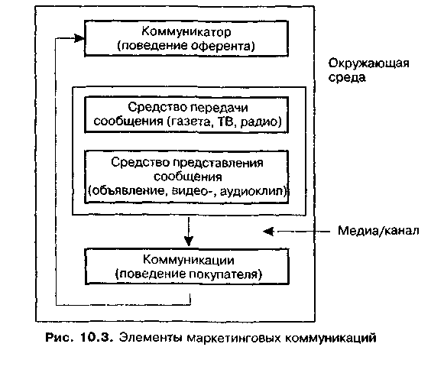

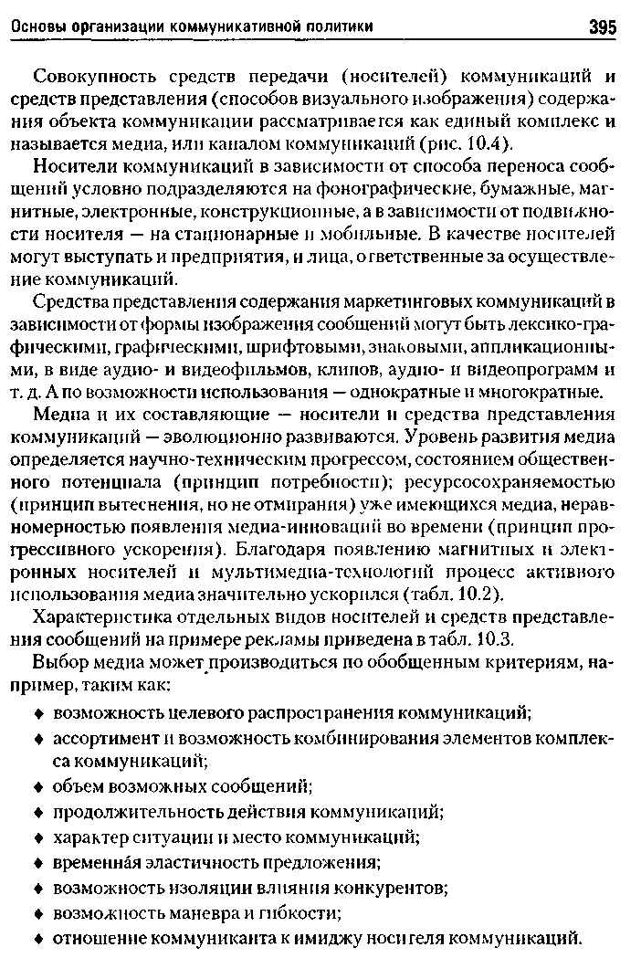

396 Глава 10 • Коммуникативная политика в международном маркетинге
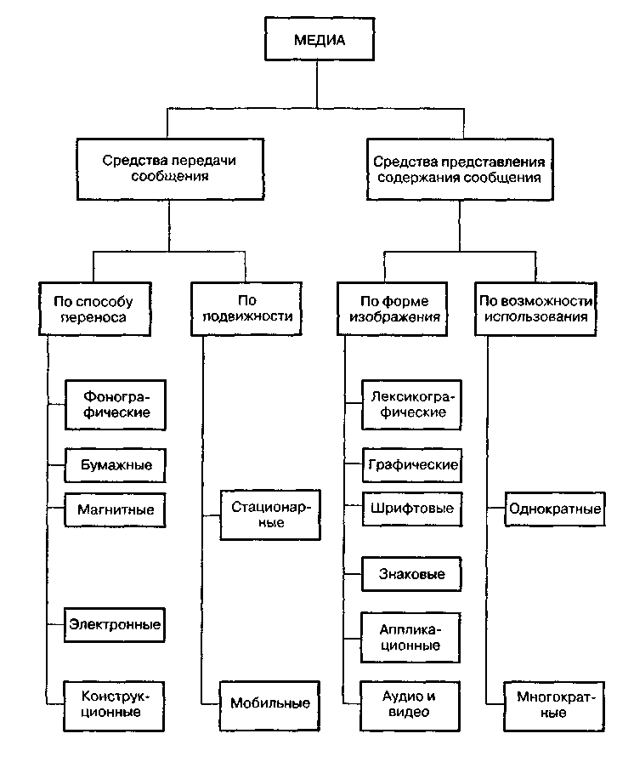
Рис. 10.4. Средства маркетинговых коммуникаций

Основы организации коммуникативной политики 397
Таблица 10.2 Развитие носителей маркетинговых коммуникаций

Год | Вид медиа
1450 | Книгопечатание
1609 | Газета
1682 | Журнал
1829 | Фотография
1840 | Электрический телеграф
1875 | Телефон
1895 | Кинематография
1897 | Беспроводной телеграф
1920 | Радио
1954 | Телевидение
1971 | Спутниковое телевидение
1978 | Видео
1981 | Персональный компьютер
1983 | Компакт-диски, CD-плейер
1990 | Цифровая мобильная связь
2000 | Мультимедиа, гипермедиа
Таблица 10.3 Носители и средства представления рекламы

Средства представления рекламы | Носители рекламы
Объявления, известия, сообщения | Газеты (всероссийская, региональная, городская, областная, республиканская); журналы (профессиональные, публицистические, специальные); книги; телетексты, видеотексты
Телесообщения, видеоклипы | Телевизионные центры, станции (кабельное, спутниковое, обычное телевидение); видеокассеты
Значки, наклейки, печати, эмблемы с рекламным содержанием | Средства передвижения, сотрудники, спортсмены, артисты
Товары повседневного пользования (сумки, ручки, упаковка продуктов) | Покупатели, пользователи, клиенты
Плакаты, световые табло, экраны | Сооружения, здания, стены, тумбы, колонны

398 Глава 10 • Коммуникативная политика в международном маркетинге
Маркетинговые коммуникации по структуре в зависимости от конечной цели влияния на коммуниканта могут быть классифицированы на два вида:
- коммуникации по поводу разработки, создания, совершенствования товара и его поведения на рынке;
- коммуникации по поводу продвижения товара в зависимости от фазы его жизненного цикла.
Первый вид маркетинговых коммуникаций нацелен главным образом на обеспечение эффективного взаимодействия всех субъектов маркетинговой системы, которые участвуют в сети: фирма-поставщик- посредник-конкурент. Потребитель здесь вовлекается во взаимодействие только при исследовании потребностей и потенциального спроса. Цель взаимодействия - создание товара, который будет пользоваться спросом.
Второй вид маркетинговых коммуникаций ориентирован в первую очередь на продвижение имеющихся в распоряжении фирмы или уже находящихся на рынке товаров или услуг. В этом случае целью является убеждение потенциальных покупателей в приобретении товара, в совершении первой сделки или напоминание покупателям об осуществлении вторичных, регулярных покупок.
Продвижение осуществляется с помощью механизма информирования, воздействия, убеждения и стимулирования покупателей, вовлечения их в процесс купли-продажи. Механизм продвижения приводится в действие с помощью комплексного инструментария, в состав которого входят (рис. 10.5): реклама, стимулирование сбыта, личная продажа, формирование общественного мнения (паблик рнлейшнз), прямой маркетинг, спонсоринг, продукт-плейсмент, брэндинг.
Продвижение может быть организовано путем использования одного или, что чаще встречается, совокупности инструментов. Цели продвижения, независимо от того, каким инструментом оно проводится, — завоевание на рынке определенной ниши для конкретного товара (марки) и обеспечение долгосрочного расширения этой ниши либо обеспечение краткосрочной прибыли от нее. Продвижение с целью долгосрочного роста рассчитано на получение прибыли в будущем за счет увеличения (завоевания) числа покупателей. Продвижение с целью получения краткосрочной прибыли ориентировано на немедленный доход. Выбор конечной цели продвижения, а соответственно и вида инструмента, зависит от того, на какой стадии, фазе жизненного цикла находится товар.
Применение инструментария обеспечивает выполнение следующих основных функций системы продвижения: стимулирование спроса; со-

Основы организации коммуникативной политики 399
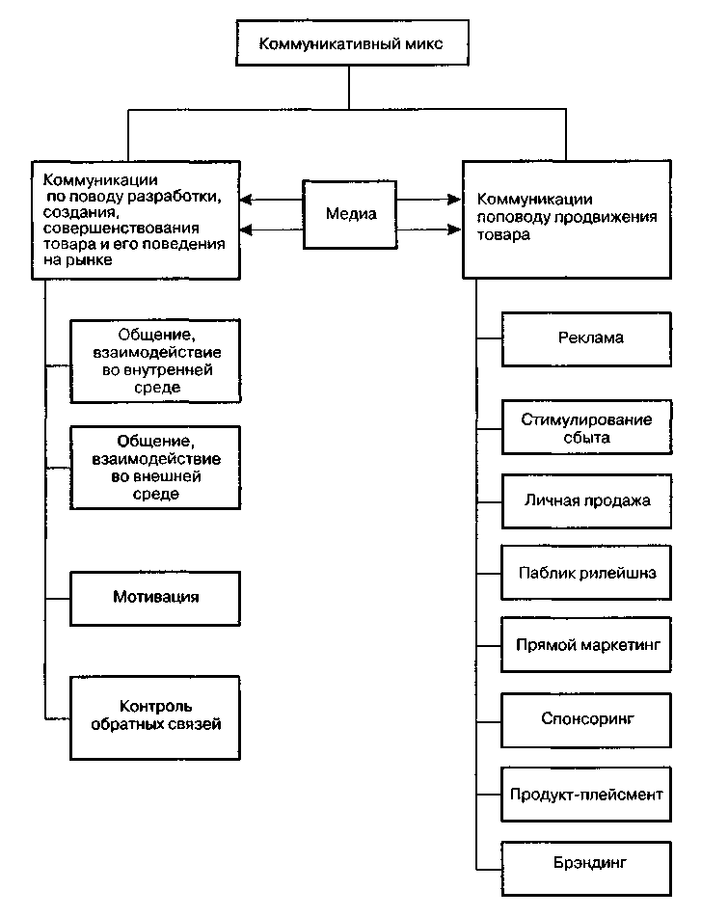
Рис. 10.5. Структура комплекса маркетинговых коммуникаций

400 Глава 10* Коммуникативная политика в международном маркетинге
здание благоприятных условий для ценовой эластичности рыночного механизма спроса и предложения; информирование о свойствах и видах товара, качестве услуг; формирование и распространение имиджа и престижа фирмы; оповещение о распродажах, ярмарках, выставках; напоминание персональным клиентам или группам покупателей о ценовой и товарной политике фирмы; распространение сравнительной информации о результатах деятельности фирмы и фирм-конкурентов; перевод количественных и качественных характеристик товаров и услуг на язык потребностей покупателей.
Каждый инструмент коммуникативного микс воздействует на коммуникатора с помощью медиаканалов. Они позволяют проводить межличностные и неличностные коммуникации. Медиа являются составной частью комплекса маркетинговых коммуникаций и выступают в качестве интегратора и инноватора комплексных форм (мультимедиа) продвижения товаров с использованием современных мультимедиатехно-логий (аудио-, видео-, теле-, компьютерные технологии) в системе коммуникативно-информационных процессов. Мультимедиа обеспечивают эффект присутствия клиента (продавца) в общении с компьютерной, виртуальной или реальной во времени средой за счет неограниченных возможностей предоставления информации и доступа к ней.
Комплекс маркетинговых коммуникаций осуществляет и структуру продвижения, т. е. такое сочетание инструментов продвижения, которое создает наиболее рациональную форму воздействия на покупателей при информировании их о товаре или услуге. Структура продвижения позволяет использовать наиболее важные преимущества каждого из инструментов продвижения, обеспечивать функциональное взаимодополнение комплексного инструментария и благодаря этому создавать синергетический эффект коммуникативного микс. Важным инструментом, средством продвижения является реклама.
Реклама — это любая платная форма неличного предложения и представления идей, товаров и услуг от имени известного спонсора. Она является важнейшим инструментом продвижения товара в структуре коммуникативного микс.
С помощью рекламы формируется определенное представление покупателя о потребительских свойствах товара. Реклама осуществляется во имя главного экономического интереса производителя или посредника, что определяется ее целью. Целями рекламы могут быть увеличение товарного оборота, распространение или усиление имиджа товара, фирмы, ознакомление с продуктом, информация о функциях, полезности и стоимости продукта, усиление доверия к продукту и др.

Основы организации коммуникативной политики
401

Причинами возникновения и развития рекламы являются противоречия общественного производства, наличие постоянного компромисса между требованиями при разработке товара (конструкторские, технологические, законодательные, потребительские и др.) и непрерывными изменениями нужд и потребностей покупателей, невозможность создать товар, который соответствовал бы всем потребительским характеристикам.
Основными принципами рекламы являются планомерность, информативность, выработка четких и эффективных стратегии и тактики рекламных мероприятий, принцип бильярдного шара. Среди этих принципов рекламы особое место занимает принцип системного планирования, который ориентирует на разделение и интеграцию всех видов рекламы в рамках поставленной цели и сформулированных задач для конкретной стадии жизненного цикла товара, услуги, идеи.
Планомерность рекламы обеспечивается динамичностью планово-реклау.ной деятельности. При формировании плана рекламной деятельности должны учитываться:
- стадия жизненного цикла товара, отношение к товару потребителя, наличие конкурентных товаров, а также конкурентной рекламы на аналогичный товар (услугу, идею);
- цель рекламы. Обращается внимание на степень известности данного товара и обеспечение желаемого имиджа товара и фирмы;
- объект рекламы. Выделяются отрасль экономики, размеры и структура предприятия, психологические факторы;
- содержание рекламы. Формулируется концепция организации рекламы, определяется, что конкретно необходимо рекламировать;
- средства рекламы. Обосновываются способы доведения до потребителя рекламы для достижения заведомо определенного эффекта;
- рекламный бюджет. Включает общую структуру бюджета, сравнительный анализ бюджета фирмы и конкурентов, калькуляцию затрат на рекламу, план рекламных мероприятий, где указываются частота повторения рекламы, обоснование и вид рекламных средств, уровень качества, сроки рекламных кампаний;
- контроль над эффективностью рекламы. Предполагает сравнительный анализ затрат на рекламу в текущем году (поквартально) по сравнению с прошлым периодом, а также сопоставление затрат на рекламу с прибылью от реализации товара.
Информативность рекламных кампаний обеспечивается путем исследования рациональных мотивов действий клиента, покупателя и предоставления ему объективной и достаточной информации о товаре или услуге.

402 Глава 10 • Коммуникативная политика в международном маркетинге
Принцип бильярдного шара используется для формирования и раскрытия экономического эффекта рекламы. Согласно этому принципу именно от силы (величины затрат) первой рекламной кампании зависит экономическая эффективность распространения рекламы.
Основополагающей функцией рекламы является определение предмета (товара, услуги) и выделение его среди других. Не менее важными функциями рекламы являются: передача информации о товаре, его качествах и месте реализации, побуждение потребителя к апробации нового продукта и его повторному употреблению, стимулирование распространения товара, развитие предпочтения к приверженности потребителя к определенной марке.
В общем, все функции рекламы могут быть сведены в отдельные группы: маркетинговую, коммуникативную, образовательную, экономическую и социальную.
С точки зрения маркетинговой функции общим предназначением рекламы является стимулирование сбыта и продвижения товара, при этом должна соблюдаться тенденция снижения затрат на продвижение товара от производителя (посредника) до конечного потребителя.
Коммуникативная функция рекламы связана с передачей группе людей или организациям какого-либо сообщения, информации. Такую же функцию выполняют торговые знаки, которые помогают потребителю выбрать тот товар, который ему нужен.
Образовательная функция рекламы заключается в воздействии ее в качестве средства обучения. Клиенты, покупатели узнают о товарах, услугах и открывают для себя способы совершенствования жизни. Реклама (в этом контексте) ускоряет адаптацию нового и неопробованного товара, а также процесс передачи достижений научно-технического прогресса в реальную жизнь. Реклама учит общество не только новому, но и рационализации, сбережению ресурсов, охране и безопасности; она побуждает к действию через человеческую мотивацию.
Экономическая функция рекламы заключается в стимулировании объема продаж, развитии торговли, коммерции. Благодаря эффективной рекламе снижаются расходы и растут прибыли, которые можно инвестировать в развитие промышленности или социальной инфраструктуры. Реклама в экономическом смысле служит своего рода фильтром, который дает дорогу только товарам качественным и отсеивает некачественную продукцию. Тем самым повышается производительность, растет надежность товаров, улучшаются их свойства.
Социальная функция рекламы состоит в воздействии ее на общество, как позитивном, так и негативном. Она способствует повышению жиз-

Основы организации коммуникативной политики
403

ненного уровня населения, популяризирует материальные, социальные, экологические и культурные возможности рыночной экономики, защищает потребителей от вредных товаров. Реклама также способствует развитию средств массовой информации, общественных организаций, компаний, некоммерческих организаций, формирует культурный, правовой и экономический менталитет каждого члена общества.
Стимулирование сбыта (продаж) как форма продвижения товара (услуг) представляет собой маркетинговую деятельность по стимулированию роста продаж. Оно служит для поддержки, информирования и мотивации всех участников процесса сбыта (внешней, оптовой и розничной торговли) в целях создания непрерывного потока реализации товара. Кроме того, эта форма продвижения товара охватывает и функцию координации между рекламой и продажей товара, а также все мероприятия, которые проводят оференты (производитель или посредник) для дополнительного оказания особого стимулирующего воздействия на посредника и его сотрудников, на работников службы внешних связей и на потребителя.
Исходя из целей стимулирования продаж выделяют три группы мероприятий для воздействия на процесс реализации товара: содействие производителю; содействие посреднику; содействие потребителю.
Мероприятия первой группы проводятся внутренними и внешними службами предприятия-изготовителя продукции. Мероприятия второй группы осуществляются посредниками путем обучения и стимулирования своего персонала. Мероприятия третьей группы включают работу с потребителем с целью стимулирования вторичных покупок по своевременному представлению прайс-листов, проведению бесплатной апробации продукта и т. д.
Стимулирование продаж является тактическим, кратковременным видом продвижения товара. Поэтому его применение оправдано в тех случаях, когда требуется относительно быстро получить эффект воздействия на посредника или потребителя товара. Но с его помощью не всегда обеспечиваются устойчивый спрос на товары и контингент новых покупателей для постоянного взаимодействия.
Наиболее широко стимулирование продаж применяется в следующих ситуациях:
- на рынке имеется семейство товаров-конкурентов с одинаковыми потребительскими характеристиками;
- рынок характеризуется отсутствием или спадом спроса;
- новый товар выводится на рынок или фирма выходит на новый рынок с товаром, ранее получившим признание;

404 Глава 10 • Коммуникативная политика в международном маркетинге
- товар переходит из фазы роста в фазу насыщения;
- на рынке покупатели недостаточно осведомлены о предлагаемых фирмой товарах.
Мероприятия по содействию производителю преследуют целью увеличение объема сбыта путем стимулирование собственных внутренних и внешних служб фирмы, поощрение наиболее активных и производительных сотрудников, мотивирование труда руководителей этих служб, активизация процесса внутреннего и внешнего бенчмаркинга между сотрудниками, в функции которых входит продвижение товара.
Мероприятия по содействию торговым посредникам помогают решить следующие задачи: поощрение роста объема продаж; стимулирование максимизации объема партий товара при формировании заказов и оформлении договоров на поставку; поощрение обмена передовым опытом в реализации товара; снижение колебаний объемов продаж во времени при поступлении заказов от посредников и т. д.
Мероприятия по содействию потребителю нацелены на ознакомление его с новым товаром (услугой); убеждение потребителя сделать покупку; увеличение товарной массы, покупаемой одним посетителем или заказчиком; поощрение повторных покупок; снижение сезонной неравномерности приобретения товара.
Перечисленные основные мероприятия по продвижению товара осуществляются с помощью многочисленных приемов и средств, некоторые из которых, наиболее часто применяемые, приведены в табл. 10.4.
Особенностями системы стимулирования сбыта являются: привлекательность; информативность, кратковременность эффекта воздействия; ненавязчивость приемов воздействия; разнообразие приемов и средств стимулирования.
Среди приемов и средств стимулирования сбыта наиболее эффективны: скидки с цены, купоны, презентация товара, гарантии возврата денег, продажа товара в кредит, премии, лотереи.
Личная продажа — вид продвижения, который предполагает личный контакт продавца с покупателем, взаимодействие, общение с покупателем, в процессе которого устно представляются потребительские характеристики товара и принимается совместное решение о возможности (невозможности) сделки, купли-продажи товара. В отличие от рекламы это средство коммуникации осуществляется в форме диалога, а не монолога.
Личная продажа — это не только средство формирования плановых взаимодействий с покупателем, но и форма осуществления сбытовых операций, способ получения информации о потребителях, их отношении к покупке того или иного товара.

Основы организации коммуникативной политики 405
Таблица 10.4 Приемы и средства стимулирования сбыта

Мероприятия | Задачи
Стимулирование потребителя
Скидки с цены по условиям приобретения оговоренного количества товаров Бонусные скидки Сезонные скидки | Создание и улучшение процесса взаимодействия между товаром, фирмой и потребителем
Предпраздничные скидки
Скидки по категориям потребителей
Скидки на устаревшие модели
Скидки при покупке товара за наличный
расчет
Скидка при покупке товара с возвратом
старой модели
Распространение купонов
Продажа товара с премией в виде сопутствую-
щего товара или сувенира
Бесплатные образцы для потенциальных
покупателей
Конкурсы, лотереи, викторины, телевизион-
ные игры
Стимулирование торговых посредников
Скидки с цены при зафиксированном объеме | Информирование,
партии приобретаемого товара | советы, стимулирова-
Бесплатное предоставление определенного количества товара, указанного в договоре купли-продажи, при условии закупки установленного объема товара  Бесплатная апробация образцов  Обучение и повышение квалификации | ние и мотивация торговых посредников для улучшения производственного потенциала торговли с целью поставки товаров
персонала
Конкурсы дилеров
Реклама на местах реализации товара

406 Глава 10 • Коммуникативная политика в международном маркетинге
Таблица 10.4 {продолжение)

Мероприятия | Задачи
Предоставление «сбытового зачета» за включение
продукции фирмы-производителя в номенклатуру
торгового посредника
Компенсация затрат на рекламу фирмой-продав-
цом при проведении совместной с посредником
рекламной кампании
Скидки с цен в зависимости от объема, оборота и
повторных покупок
Стимулирование фирмы -производителя
Премии лучшим работникам | Улучшение потенци-
Предоставление дополнительного отпуска Встречи работников торговли фирмы | ала внутренних и внешней служб с помощью информи-
Конкурсы продавцов фирмы | рования, советов,
Распространение книг, буклетов, справочников о | обучения, стимулиро-
сбыте | вания и мотивации
Конкурсы служб внешних связей
Организация отдыха и туристических поездок для
передовиков фирмы
Привлечение передовиков фирмы к обсуждению и
распределению результатов деятельности фирмы'
Моральное поощрение сотрудников — присвоение
почетных званий, поздравление и вручение
памятных подарков по праздникам и личным
торжественным мероприятиям
Личная продажа имеет коммуникативные особенности, которые сводятся к следующим отличиям по сравнению с другими видами продвижения товара:
- непосредственный, личный контакт продавца и покупателя;
- диалоговый характер взаимодействия;
- возможность установления длительных партнерских взаимоотношений между продавцом и покупателем;
- наличие действенной обратной связи со стороны покупателя;

Основы организации коммуникативной политики
407

- высокая результативность осуществления этого средства коммуникации;
- сравнительно высокая удельная стоимость;
- возможность накопления маркетинговой информации о спросе.
Процесс личной продажи — достаточно сложный комплекс процедур, в который входят такие этапы, как поиск потенциальных клиентов-заказчиков; идентификация заказчика, идентификация ситуации, презентация, адаптация презентации к личностным качествам продавца, проведение переговоров с заказчиком, контраргументация и заключение сделки, развитие взаимоотношений с заказчиком в ходе послепродажного обслуживания.
Паблик рилейшнз (ПР), или работа (связь) с общественностью, направлена на формирование и поддержание благоприятного имиджа фирмы, на убеждение общественности в необходимости деятельности фирмы и ее благотворном влиянии на жизнь общества.
Возникновение, формирование и развитие паблик рилейшнз как искусства и науки о способах и методах достижения гармонии, взаимопонимания и признания деятельности той или иной компании общественностью связано с расширением важнейшего принципа предпринимательства, который утверждает, что бизнес зависит от общественного мнения.
Работа с общественностью, как и реклама, является инструментом коммуникативной политики предприятия и базируется на принципах взаимопонимания, правдивости, ясности, полной информированности и сотрудничества, единства слова и дела.
ПР — это плановая, непрерывная деятельность по созданию и развитию всестороннего понимания и доверия общественности к фирме, ее значимости и имиджу. Французский специалист в сфере ПР Г. Лерой считает, что ПР — это «комплекс скоординированных действий по воздействию на общественное мнение, направленных на то, чтобы изменить в свою пользу установки и поведение людей» [80].
Питер Диксон приводит точку зрения журнала «Public Relations News» о ПР как о функции управления, «посредством которой оценивается мнение общественности, политика и тактика организации соотносится с общественными интересами, а также реализуется программа действий (и связей) в целях завоевания признания и расположения общественности» [17].
Причинами широкого и активного распространения ПР за рубежом и в России являются: расширение предпринимательской деятельности; развитие рыночных отношений; демократизация поведения потребителя; по-

408 Глава 10 • Коммуникативная политика в международном маркетинге
вышение роли общественного мнения при создании и реконструкции кру 11 -ных хозяйственных объектов и производственных технологий; развитие консьюмеризма; усиление авторитета федеральных и муниципальных структур в регулировании рыночных отношений; рост числа общественных и общинных (коммунных) организаций, активно включающихся в коммуникативные процессы бизнеса и общественных отношений.
В США уже в 1968 г. в структуре 110 из 150 крупнейших промышленных корпораций имелись полностью укомплектованные международные отделы ПР, объем их затрат на мероприятия ПР за пределами США в 1971 г. составил более 50 млн долл. В 1993 г. из 500 крупнейших компаний, входящих в список Fortune-500, абсолютное большинство (439 фирм) имели специализированное подразделение ПР. В США в 1993 г. насчитывалось в компаниях и фирмах 5400 подразделений ПР [80].
В России ПР как совокупность комплекса мероприятий возникла в сфере финансов, коммерческих банков, а теперь охватывает бизнес-коммуникации в таких сферах, как телекоммуникации, фармацевтические, медицинские и образовательные услуги.
Практика показывает, что чем более бизнес зависит от общественного мнения о фирме, ее продукции и услугах, тем большие вложения необходимы в сферу коммуникаций с общественными организациями, а это повышает значение ПР как инструмента и средства роста эффективности взаимодействия субъектов маркетинговой системы с обществом.
Теория маркетинга-взаимодействия определяет основную цель ПР как достижение взаимопонимания и согласия предпринимательской структуры с общественными организациями, с мнением общества в целом в сфере деятельности этой структуры. В контексте маркетинговых коммуникаций это означает, что цель деятельности той или иной фирмы — это удовлетворение потребности потребителя путем производства и продажи товара, который отвечает современным требованиям общества, а не получение запланированной прибыли.
Общая функция ПР предприятия включает следующие основные функции: информационную, имиджа, управленческую, коммуникативную, сохранения жизнеспособности.
Информационная функция связана с предоставлением информации о фирме целевым группам, чтобы дать полное представление о предприятии и его положении.
Функция имиджа означает поддержание имеющегося и постоянное обновление образа предприятия в общественном мнении.
Управленческая функция — это регулирование позиции фирмы на рынке с учетом мнения общественности.

Особенности коммуникативной политики на международных рынках 409
Коммуникативная функция ответственна за формирование контактов и взаимодействия предприятия с общественными и территориальными образованиями (объединениями, религиозными и партийными организациями, потребителями, другими странами).
Функция сохранения жизнеспособности предполагает проведение мероприятий по доверительному обоснованию для общественности пользы и необходимости деятельности конкретной фирмы.
Средства и методы ПР определяются в зависимости от установленных целей, которые достигаются благодаря конкретным мероприятиям ПР.
Связи с общественностью налаживаются и осуществляются по следующим основным направлениям:
- формирование связей со средствами массовой информации;
- организация связей с целевыми группами;
- установление связей с государственными и общественными организациями, объединениями.
В качестве важнейших можно отметить следующие мероприятия ПР: сведения для журналистов; брифинги, пресс-конференции; издание указателей и справочников о ПР; организация для общественности докладов, дней открытых дверей, праздников, торжеств и выставок о деятельности фирмы; издание или участие в издании журналов о ПР; спонсорство и поддержка науки, исследований, образования, искусства и спорта; деятельность по охране окружающей среды; проявление заботы о детях и пенсионерах.
Установление действенных связей с помощью ПР позволяет осуществлять регулярное распространение сведений о фирме для привлечения к ней внимания, укреплять взаимоотношения между фирмой и конкурентными группами потребителей, регулировать процессы предпринимательской деятельности совместно с органами федеральной и муниципальной власти.
Остальные элементы коммуникативного микс (прямой маркетинг, спонсоринг, продукт-плейсмент, брэндинг) рассмотрены достаточно подробно в работах отечественных авторов [50,64,80,92], с которыми рекомендуется читателю ознакомиться самостоятельно.

10.2. Особенности коммуникативной политики на международных рынках
Международные рыночные сети в условиях глобализации экономических отношений и интеграции бизнес-коммуникаций обладают осо-

410 Глава 10 • Коммуникативная политика в международном маркетинге
бенностями по сравнению с национальными процессами рыночных отношений, которые находятся все еще на стадии формирования. Международные рыночные сети функционируют в условиях, характерными чертами которых являются [62]: доступность, всеобщность рыночных сетей в рамках, установленных мирохозяйственными связями; ступенчатость развития с учетом накопленного опыта, потенциала и форм интеграции фирм в международные сети; интенсивное внедрение компьютеризации, информатизации и мультимедиатехнологий, воз можность интерактивного взаимодействия как на реальных, так и на виртуальных рынках; конвергенция и дивергенция процессов в сфере национальных культур при внедрении «мультинащгональных» товаров на рынки других стран; логистизация финансовых деловых коммуникаций и формирование стандартизации и единого жизненного цикла финансовых услуг; формирование процесса стандартизации рекламной деятельности.
Как отмечает проф. Д. И. Баркан: «Сегодня вряд ли можно однозначно ответить на вопрос о том, чего больше в современном международном бизнесе — конвергентного или дивергентного, но как у практиков, так и у теоретиков не вызывает сомнения главное: эффективная стратегия любой фирмы (за редким исключением) в эпоху глобализации должна сочетать в себе максимальное использование национального везде, где это возможно» [62].
Особенности функционирования международных рыночных сетей сказываются и на коммуникативной политике фирм, осуществляющих международные бизнес-коммуникации.
Как отмечалось, задачей коммуникативной политики является формирование и управление процессом обеспечения бизнес-субъектов необходимой информацией, отражающей состояние и перспективы внутреннего и международного рынков сбыта, с целью взаимодействия с имеющимися и потенциальными покупателями. В этом контексте в качестве средств реализации коммуникативной политики используются реклама, стимулирование сбыта, личная продажа, паблик рилейшнз и др. (см. раздел 10.1).
X. Мефферт считает, что процесс коммуникативной политики в международном маркетинге включает в себя совокупность действий (решений), выполнение которых дает начало коммуникативному циклу (взаимодействию) между отправителем и получателем информации (рис. 10.6). Наиболее важным в коммуникативной политике на зарубежных рынках является создание унифицированной коммуникативной концепции для внешних рынков, которая бы создавала наиболее значимое

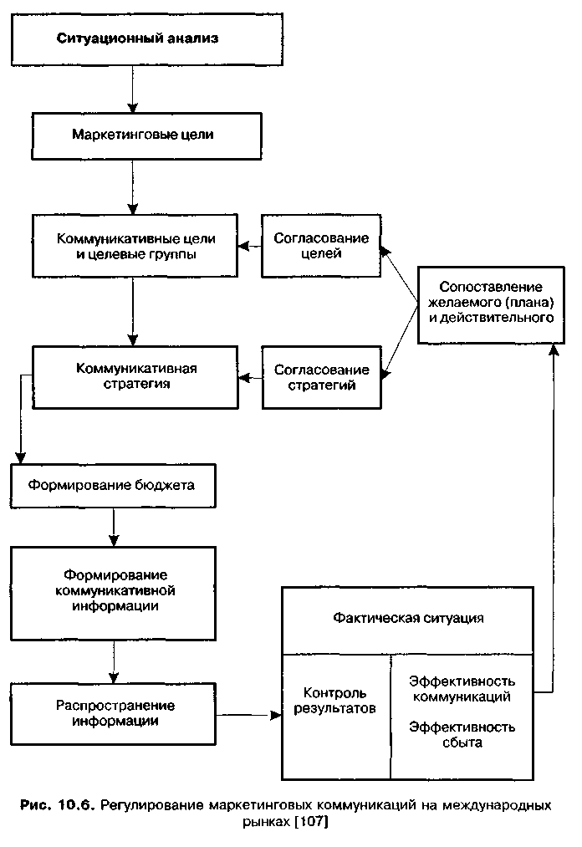

412 Глава 10» Коммуникативная политика в международном маркетинге
представление о национальной фирме на мировом рынке. При этом следует иметь в виду необходимость преодоления (устранения) возможного негативного отношения к стране (которую представляет фирма, выходящая на зарубежный рынок) и ее товарам, а также трудности, которые будут иметь место в связи с ростом цепей и каналов распределения товара за рубежом.
Необходимость планирования и разработки коммуникативной политики, используемой на международных рынках, вызвана рядом причин которые могут повлиять на эффективность передачи информации бизнес-партнерам, а главное — покупателям на внешних рынках. Так, инфор мация может не достичь желаемых получателей ввиду ограниченности радиуса действия средств информации, ее неясности, возникновения языковых барьеров и т. д. Информация может не восприниматься пол\ -чателем, так как она не учитывает общественную и культурную среду страны, где расположен получатель информации. Даже в случае получения и правильного понимания она может не побудить получателей к желаемым фирмой действиям, так как нарушена мотивация целевых групп.
Поэтому для планирования коммуникативного микс необходим гл\ -бокий ситуационный анализ факторов, связанных не только с функционированием конкретного отечественного предприятия (вид деятельности, размеры, финансовые возможности, развитость сети партнеров), но и с факторами окружающей внешней зарубежной среды При этом особое внимание целесообразно уделять анализу размеров и структуры внешних рынков, культурных особенностей, доминированию средств массовой информации (их видов и доступности), деятельности существующих за рубежом фирм, занимающихся маркетинговыми исследованиями и разработкой рекламных мероприятий. Последнее важно, так как с ростом интернационализации бизнеса возрастает уровень предпринимательского риска, в целях снижения которого предприятия могут прибегать к услугам специализированных зарубежных фирм, агентов и институтов, которые обладают опытом проведения необходимых маркетинговых исследований и оказания рекламных услуг.
При организации коммуникативной политики, как правило, ориентируются на локальный или глобальный подход и используют три способа международные унифицированные кампании; международные дифференцированные кампании; международные «директивные» кампании.
Унификация коммуникативных мероприятий является предпосылкой к стандартизации коммуникативной политики на внешних рынках Международные единые стандартизированные коммуникативные стратегии применяются в тех случаях, когда необходимо формирова-

Особенности коммуникативной политики на международных рынках 413
ние единого имиджа в мировом масштабе. Такие стратегии благоприятны, когда товар, область его применения и основные целевые группы приобретения товара являются в значительной степени идентичными для всех стран. Внедрение унифицированных коммуникативных стратегий может диктоваться и бюджетными ограничениями.
Международные дифференцированные коммуникативные кампании разрабатываются конкретно для той страны или целевого рынка, куда предполагается направить товар. Эта кампания индивидуальна, поэтому для ее разработки и реализации требуются значительное время и средства, эффективность использования которых связана с большим предпринимательским риском, чем в случае унифицированных кампаний.
«Директивная» кампания представляет собой смешанную форму по отношению к двум описанным стратегиям — «стандартизированной» и «дифференцированной». Международная коммуникативная политика в рамках этой кампании ограничивается достаточно строгими рамками, например базовыми положениями и общими направлениями ее формирования. Данная стратегия хорошо адаптируется к национальным особенностям в каждом конкретном случае.
Учитывая особенности каждой из описанных международных коммуникативных кампаний, глобальный характер их стратегий, следует учитывать необходимость разрабо гки и локальных тактик, ориентированных на особенности применения средств коммуникативного микс, и в частности средств массовой информации в зарубежных рыночных сетях.
Наибольшее распространение в коммуникативной политике фирм на международных рынках получили такие инструменты, как реклама, стимулирование сбыта, паблик-рилейшнз, персональные продажи, а в последнее время — глобальная компьютерная сеть Internet.
Реклама призвана оказывать влияние на покупателей при помощи массовых средств коммуникаций. В международном маркетинге рекламная политика эффективна в области предложения товаров и услуг, определения цены и качества товаров, при выборе каналов сбыта. Особое место в международном маркетинге при рассмотрении эффективности рекламы отводится обоснованию стандартизации или дифференциации рекламных кампаний. Анализ показал, что перенос рекламных мероприятий на внешние рынки целесообразен тогда, когда: рассматривается реклама товара с однозначным направлением использования (бензин, например); надо провести рекламную кампанию оригинальных, специфических товаров.
Дифференциация рекламных кампаний осуществляется в том случае, если на зарубежные рынки выносятся новые товары по отношению

414 Глава 10» Коммуникативная политика в международном маркетинге
к номенклатуре товаров, имеющихся в той или иной стране; товар имеет характер многоцелевого использования; на международном рынке имеются конкурентные товары аналогичного назначения и т. д.
В то же время следует иметь в виду, что возможности международной стандартизации рекламных кампаний могут ограничиваться уело виями правовой среды той страны, куда предполагается внедрить товар Здесь необходимо обращать внимание на возможности доступа к CMII (вид, время передачи, формы представления), объекты рекламы (может быть, например, запрет на рекламу спиртных напитков, табачных изделий, лекарственных средств и т. д.), на дизайн рекламно! о сообщения (например, рекламные сообщения на упаковках и самих товарах).
Определенные особенности организации рекламы на внешних рынках связаны с постановкой и оптимизацией целей рекламы, которые должны быть согласованы не только с общими целями предприятия и маркетинговыми целями, но и со специфическими целями, обусловливаемыми особенностями страны.
В качестве целей формирования рекламных кампаний на европейских рынках, например, могут быть [107]: перенос успешной национальной коммуникативной политики; стандартизация рекламных кампаний для формирования единого в Европе имиджа товара и фирмы; стандартизация рекламной кампании с учетом уровня затрат на ее проведение; разработка дифференцированной рекламной кампании с учетом особенностей конкретной страны; разработка индивидуальных для каждой конкретной страны или ее региона дизайна, слогана. В целом цели рекламных кампании на внешних рынках, как правило, формируются с учетом аргументов в пользу их стандартизации или в пользу их дифференциации.
В пользу стандартизации могут быть и такие аргументы, как: сокращение затрат на планирование и разработку; создание единого имиджа товара и фирмы на всех рынках, где функционирует фирма, упрощение процесса координации и контроля рекламных кампаний; однозначность целевых групп; сходство в системе позиционирования товара; тенденции централизации в управлении международными фирмами; рост мобильности потребителей; интернационализация конкуренции; возникновение нового канала для рекламы — спутникового телевидения и др.
За внедрение дифференциации рекламных кампаний могут бы гь такие аргументы, как: недостаточный учет особенностей и менталитета, присущих отдельным странам; наличие существенных различий в структуре используемых СМИ; различные условия и способы использования товаров; необходимость дифференцированного позиционирования товаров по странам; различные фазы жизненного цикла товара;

Особенности коммуникативной политики на международных рынках 415
трудности централизации контроля и координации кампаний; противодействие со стороны зарубежных представительств и покупателей относительно внедрения товара из других государств; ограниченная информация у руководства национальной фирмы о рынках товаров за рубежом и др.
Цели рекламы тесно взаимосвязаны с определением целевых групп, которым будет адресовано конкретное рекламное сообщение. В свою очередь решения относительно целевых групп на зарубежных рынках также имеют большое значение при выборе СМИ и времени выхода рекламы. Как продаваемые товары и услуги ориентированы на определенные слои населения, так и реклама в разных странах направлена на соответствующие структурированные круги читателей, зрителей и слушателей.
Выделить однородные целевые группы в нескольких странах или во всем мире удается лишь для немногих товаров. На практике сходные целевые группы выделяются лишь для товаров — предметов роскоши и акцизных товаров (алкогольные напитки, парфюмерия, дорогие автомобили).
Свои особенности также имеет выбор средств рекламы в международном маркетинге, который включает решения о поиске и обосновании основного, базового носителя рекламы, дополнительного носителя, а также формирование плана распространения рекламных материалов. А виды рекламных носителей и объемы рекламы в них окончательно определяются в соответствии с планом распространения рекламы.
Для определения значимости и эффективности рекламных носителей (журналы, телевидение, газеты, стенды и т. д.) в зависимости от поставленных рекламных целей проводят сравнительный анализ альтернативных планов распространения рекламной информации.
Необходимо учитывать, что в международном масштабе характеристики (среда) СМИ различных стран являются неоднородными. Хотя в индустриально развитых странах представлены как минимум все классические СМИ (газеты, журналы, радио, телевидение), их доступность существенно снижена либо недостаточна по причине ограниченности радиуса действия или за счет характера пользования ими представителей целевых групп.
В промышленно развитых европейских странах и в США ситуация со СМИ представляет собой очень неоднородную картину. Распределение расходов на рекламу между важнейшими СМИ, наличие в домашних хозяйствах телевизоров, а также особые ограничения, налагаемые на телевизионную рекламу (общий запрет телерекламы, запрет на рекламу определенных видов товаров, доступность эфирного времени), как раз и обусловливают данную неоднородность.

416 Глава 10 • Коммуникативная политика в международном маркетинге
Отсюда следует, что основного рекламного носителя, единого для европейских стран, не существует, хотя международные СМИ имеют большую постоянную аудиторию.
Большое влияние на распределение расходов на рекламу оказывает уровень доступности эфирного времени. В странах, где существуют временные ограничения на телевизионную рекламу, таких как Швейцария, Голландия, Франция, Италия, Германия и Финляндия, доля рекламы в телевизионном эфире составляет от 10 до 15 %; на «свободных» рынках эта доля составляет около 30 %.
Анализ показал, что основной статьей расходов являются расходы на рекламу в ежедневных газетах. При детальном рассмотрении данной сферы рекламы становится очевидной значительная дифференциация.
Поскольку СМИ соседних стран, таких как Германия, Франция, Бельгия, Голландия и Австрия, являются неоднородными, то для наилучшего распределения рекламного бюджета результатом процесса медиа-планирования должен стать соответствующий имеющимся условиям план распространения рекламы.
Еще одним существенным аспектом выбора средств рекламы в международном маркетинге является выход отдельных СМИ за рамки своей страны. Это происходит вследствие того, что отдельные СМИ — намеренно либо нет — продаются либо используются во многих странах. В большинстве случаев эффект «перекрывания» территорий действия обусловливается формированием и развитием сбытовых структур или создается техническими средствами (например, дальностью радиуса действия приграничных передатчиков телевизионных сигналов). Предприятия, осуществляющие свою деятельность на международном рынке, могут извлекать выгоду из подобных «бесплатных» контактов с аудиторией и увеличивать масштабы деятельности на соответствующих рынках.
Необходимым элементом международного маркетинга для достижения рекламных целей является формирование рекламного бюджета. Поскольку принятие решений в данной области является сложной задачей, то большое значение в международном масштабе приобретают как оперативные методы, основывающиеся на реальной ситуации (например, метод процента от объема сбыта, ориентация на конкурентов), так и точные методы, основывающиеся на данных анализа. На предприятиях, использующих простой метод калькуляции издержек, формирование бюджета является результатом переговоров между филиалами предприятия, находящимися внутри страны и за рубежом. Основной темой переговоров является определение ключевых критериев, в соответ-

Особенности коммуникативной политики на международных рынках 417
ствии с которыми бюджет распределяется по странам: объем сбыта в соответствующей стране; цели маркетинга рекламы в соответствующей стране; выбор основного носителя рекламы; затраты конкурентов на рекламу; численность населения; численность целевой группы в соответствующей стране.
Следует отметить, что объем товарооборота (в соответствующей стране) является важнейшим критерием распределения бюджета также и в международном маркетинге, откуда следует, что остальные факторы, такие как стадия жизненного цикла товара, степень насыщенности рынка, имеют лишь второстепенное значение.
К особенностям организации коммуникативной политики в международном маркетинге следует отнести также: большее использование на внешних рынках системы индивидуальной, личной продажи, что связано с правовыми ограничениями и недостатком пригодных для классической рекламы СМИ, а также невысокими затратами на персонах; более активное использование паблик рилейшнз с целью завоевания и укрепления доверия и понимания с конкретной частью общества. Это особенно важно для стран, где отводится первенство национальным традициям в организации рекламы и потребления товаров. В таких странах наиболее четко может прослеживаться конфликт с международными фирмами. В этой связи цели ПР на международных рынках могут формулироваться, например, так: идентификация с интересами будущей страны-партнера; установление контактов с правительством; уважение культурных и социальных особенностей; вклад в развитие данной страны; осуществление принципа независимости от центрального предприятия (для дочерних фирм или филиалов за рубежом); интенсивное сотрудничество с рекламными агентствами; регулярное проведение ярмарок и выставок; повсеместное использование электронной коммерции и Internet.
В связи с активным процессом глобализации экономики и интернационализации компьютерных сетей появляются новые возможности осуществления коммуникаций. Среди современных мультимедиатех-нологий особое место в международном маркетинге отводится глобальной компьютерной сети Internet, которая позволяет осуществлять многоуровневые коммуникации с использованием интерактивных сетевых процедур и мультимедийных ресурсов [18].
Уникальные свойства Интернета позволяют использовать его в международном маркетинге как эффективное средство для проведения рекламных кампаний. Исследования показывают, что реклама в WWW может влиять на покупателей более эффективно, чем теле- или радио-

418 Глава 10 • Коммуникативная политика в международном маркетинге
реклама. Согласно прогнозу Forester Research ', в области рекламы в Интернете доминируют пять отраслей: реклама потребительских товаров — 30%; реклама финансовых услуг — 22; компьютерные продукты — 21; новые средства массовой информации и телекоммуникации — по 7%.
Проведение рекламной кампании в Интернете требует системного планомерного подхода, начиная от формулирования конкретных целей проводимой кампании, методов и используемых средств и заканчивая оценкой эффективности, анализом результатов и выработкой рекомендаций для проведения будущих рекламных кампаний. Поэтому для проведения эффективной рекламной кампании необходимо определить следующее:
- главную цель проведения рекламной кампании: создание благоприятного имиджа фирмы или продукции; сокращение издержек на рекламу; доступность информации о фирме или ее продукции независимо от каких-либо территориальных пли временных ограничений; обеспечение поддержки рекламных агентов и сокращения издержек на печатные виды рекламных и информационных буклетов и т. д.;
- основные задачи рекламной кампании: при подготовке рекламной кампании необходимо выяснить, на какой стадии по отношению к рекламируемой продукции находится потенциальный потребитель (знание, предпочтение, убеждение, покупка). Это, в свою очередь, определит действия, необходимые для перевода потребителя на следующую стадию;
- цель рекламы: реклама фирмы или ее продукции. Методы развития фирменного или товарного имиджа: развивается только имидж фирмы; развивается имидж уникального товара или товарной группы; формируется уникальная торговая марка; развивается одновременно имидж товара и фирмы;
- кто является потенциальным покупателем продукции фирмы и какой объем аудитории необходимо охватить рекламной кампанией. Следует определить число потенциальных покупателей, которых необходимо проинформировать о фирме или ее товаре, определить емкость сегмента, которому в первую очередь предназначается продукция фирмы. Это поможет определить, где требуется разместить рекламу, чтобы информацию получило необходимое количество потенциальной аудитории;
¹ Forester Research [http://wwwibrester.com].

Особенности коммуникативной политики на международных рынках 419
5)методы оценки эффективности рекламной кампании. Об эффективности рекламной кампании судят в первую очередь по тому, насколько выполнены задачи, напрямую связанные с потенциальным потребителем. Можно рекомендовать следующие способы: анализ статистики и количества обращений к рекламным страницам сервера; опрос потенциальной аудитории об ее уровне информированности и расположенности к товару или фирме, использование регистрационных или анкетных форм на сервере или странице фирмы для получения большей информации как о посетителях, так и об их мнении о фирме и предлагаемом товаре; проведение экспертной оценки.
Особенностью рекламы в Интернете является то, чт о ее центральный элемент — это Web-сервер фирмы. На его основе строится весь комплекс рекламных мероприятий. Перед владельцем Web-сервера стоят две основополагающие задачи: реализация своей идеи в виде Web-сервера, выполняющего те или иные функции, и его рекламирование, чтобы пользователи Интернета узнали о его существовании и могли его посетить. Таким образом, используется двухуровневый подход, когда на Web-сервере размещается подробная информация о фирме, товарах и услугах, а все рекламные усилия направляются на привлечение посетителей на сервер.
Проведение рекламной кампании должно основываться на четком понимании используемых целевой аудиторией источников информации. Для того чтобы рекламная кампания сервера была эффективной, необходимо учитывать возможные способы обнаружения сервера посетителями. Можно выделить три основных способа выхода посетителей на сервер:
- страницы сервера могут быть обнаружены с помощью поисковых машин;
- на сервер можно попасть, воспользовавшись гипертекстовыми ссылками на него, размещенными на других серверах, в том числе рекламных баннерах;
- можно узнать имя сервера из других источников информации, в том числе традиционных, таких как газеты, журналы, радио, телевидение и т. д.
Исходя из этого, рекламная кампания, направленная на оповещение пользователей Интернета о появлении нового сервера, может включать следующие мероприятия.
1. Регистрация сервера на поисковых машинах. Даже если не предпринимать каких-либо действий по регистрации сервера, новый сервер рано или поздно попадет в поле зрения поисковых м'ашин и

420 I лава 10 • Коммуникативная политика в международном маркетинге
будет проиндексирован, т. е. в базу данных поисковой машины будет включена информация о страницах сервера и ключевых словах, соответствующих этим страницам. Тем не менее лучше проявить инициативу и зарегистрировать новый сервер в поисковых машинах, выдав им тем самым указание, проиндексировать сервер в первую очередь.
- Размещение бесплатных ссылок в Web-каталогах. Как и поисковые машины, каталоги используются посетителями Интернета для поиска необходимой им информации. Каталоги представляют собой иерархические базы данных, организованные по предметным областям. В отличие от поисковых машин попасть в каталог можно, только явно в нем зарегистрировавшись. Поскольку каталоги не имеют собственных средств сбора информации, аналогичных роботам поисковых систем, вся информация о включаемом в каталог сервере берется исключительно из регистрационной формы. Для упрощения этой операции можно поместить информацию на сервер Submit It (http://www.submit-it.corn). Заполненная форма будет автоматически разослана, а информация о сервере войдет в соответствующие рубрикации нескольких десятков директорий и машин поиска (некоторые из них: What's New on Internet, Infoseek, WebCrawler, InfoSpase, Apollo, Starting Point,Com-Find, Yellow Pages Online, What's New Tool, LinkStar, Pronett, Bizwiz, WebDirect, Nerd World Media, Alta Vista, Mallpark, AAA Matilda, The Web Magazine).
- Размещение ссылок в «Желтых страницах». «Желтые страницы» (Yellow Pages) — стандартный сервис, который включает название бизнеса, номера телефонов и факса, адрес электронной почты, ссылку на страницу в Интернете, несколько (2-5) рубрик, к которым может быть причислен бизнес, и короткое (в 20-50 слов) описание деятельности компании. В качестве примера: за 100-200 долл. в год такую информацию можно разместить на серверах: New Riders Official World Wide Web Yellow Pages¹, Yellow Pages², Yellow Pages Superhighway³ , Yello WWWeb Pages⁴, Yellow Pages⁵, BSN Yellow Pages⁶.
¹ Riders Official New World Wide Web Yellow Pages (http://www.netma-
tion.com/www/velltl.html).
² Yellow Pages (http://www.eypages.com).
³ Yellow Pages Superhighway (http://www.kwik-link.com/kwik-link).
⁴ Yello WWWeb Pages (http://vellowwweb.com).
⁵ Yellow Pages (http://www.yellow-pg.com).
⁶ BSN Yellow Pages (http://bcn.net/yellow/index.html).

Особенности коммуникативной политики на международных рынках 421
- Регистрация на тематических Web-серверах. Практически для любой области знаний в Интернете можно найти серверы, содержащие коллекции гипертекстовых ссылок на информационные ресурсы по данной области Gump Station). Такие серверы имеют обычно большое количество ссылок и очень популярны в качестве отправных точек для поиска информации по определенной теме, поэтому размещение в них ссылки на сервер может быть весьма полезным для увеличения количества посетителей сервера.
- Размещение ссылок на других серверах. Ссылки можно размещать на других серверах по нескольким направлениям:

- размещение ссылок на серверах партнеров по бизнесу, например, фирма-производитель какого-либо оборудования может разместить на своем сервере ссылки на серверы своих дилеров, или торговая фирма, поставляющая товары разных производителей, может разместить на своем сервере ссылки на серверы производителей поставляемых ею товаров;
- обмен ссылками. Для такого обмена необязательно наличие каких-либо партнерских отношений, а достаточно примерного равенства показателей посещаемости серверов;
- размещение ссылок в обмен на что-либо другое, например в обмен на разрешение пользоваться информационными материалами сервера, так как проблема создания значительного объема бесплатной информации стоит перед всеми разработчиками серверов, и использование информационных материалов с указанием ссылки на первоисточник является распространенной практикой.

- Публикация на других серверах материалов, содержащих ссылки на сервер. Примером таких публикаций могут быть он-лайновые (on-line) журналы. В любой машине поиска можно найти список этих публикаций в соответствии со спецификой бизнеса.
- Размещение платных рекламных объявлений на хорошо посещаемых серверах. Многие серверы с высокими показателями посещаемости предоставляют возможность платного размещения рекламных объявлений на своих страницах. Например, платные рекламные объявления можно разместить на серверах поисковых машин и Web-каталогов, обычно имеющих очень хорошую посещаемость. Рекламные объявления могут иметь вид текстовых врезок (текстовое сообщение на странице), графических врезок (баннеров, т. е. картинок-гиперссылок), просто гиперссылок. Ограниченность мес-

422 Глава 10 • Коммуникативная политика в международном маркетинге
та на странице вынуждает прибегать к «прокрутке» баннеров (аналог — бегущая строка в телепередачах), при этом только каждый n-й посетитель видит определенную ссылку. Размер тарифа за размещение рекламы зависит от посещаемости сервера, конкретной страницы, количества показов и может колебаться в очень широких пределах.
Среди методов ценообразования на рекламу можно выделить следующие:
- оплата по количеству показов. Цена зависит от количества показов, или «импрессий», пользователям страницы, на которой размещен баннер. В основе метода лежит СРМ (cost per thousand impressions) — стоимость показа рекламного сообщения 1 тыс. чел. СРМ не является постоянной величиной, пределы ее достаточно широкие;
- оплата по количеству «кликов». Метод основан не на измерении посещений страницы с баннером, а на учете количества людей, «кликнувших» на данный баннер, т. е. на учете реальных посещений страницы рекламодателя. Метод получил название «метод переходов». Его предпочитают рекламодатели, но он не учитывает пассивного действия рекламы, т. е. того, что даже поверхностный взгляд на хорошо построенный баннер отражается в сознании пользователя;
- оплата в зависимости от конечных результатов. Стоимость рекламных услуг приравнивается к конечным результатам рекламной кампании;
- повременная оплата. Это обычный способ рекламы, однако в основе его — учет количес гва посетителей и страниц сервера.

- Участие в телеконференциях. Хорошая возможность рекламы сервера — участие в работе телеконференций, аудитория которых представляет потенциальных потребителей продукции фирмы. То же самое относится к спискам рассылки.
- Использование тематических списков рассылки. Можно отправить сообщение о своем сервере в тематические списки рассылки, соответствующие области деятельности компании. Некоторые компании формируют списки рассылки из адресатов, согласных получать рекламу в обмен, например, на бесплатное пользование электронной почтой.
10. Использование имени сервера во всех видах рекламной продукции компании и использование традиционных видов рекламы.

Вопросы для самопроверки
423

Реклама сервера посредством Интернета может прекрасно дополняться рекламой традиционными способами. Реклама сервера мало чем отличается от рекламы других товаров, и в отличие от Интернет-рекламы методы и средства проведения традиционных рекламных кампаний тщательно отлажены.
Вопросы для самопроверки
- Охарактеризуйте содержание и цели коммуникативной политики в международном маркетинге.
- Чем обусловливается важность коммуникаций в международной предпринимательской деятельности?
- Перечислите основные элементы процесса марке гинговых коммуникаций.
- Назовите основные этапы маркетинговых коммуникаций.
- Перечислите основные средства маркетинговых коммуникаций.
- Охарактеризуйте структуру комплекса маркетинговых коммуникаций.
- Что такое реклама, в чем особенности ее организации на международных рынках?
- Назовите принципы и функции рекламы в международном маркетинге.
- Приведите примеры по стимулированию продаж на международных рынках.

- Какова роль личной продажи и паблик рилейшнз в международных бизнес-коммуникациях?
- Какова роль мультимедиатехнологий в международном маркетинге?
- Что такое интерактивные коммуникации, и какова роль глобальной информационной сети Internet в международном маркетинге?

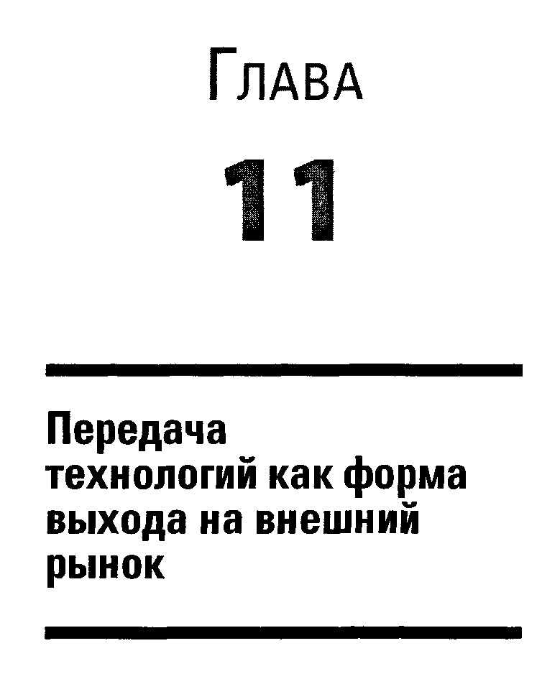

11.1. Особенности международной лицензионной торговли
Использование лицензирования для выхода на внешний рынок и расширения связей с зарубежными партнерами предусматривает как экспорт, так и импорт технологий. Новая технология в данном случае понимается в широком смысле и включает не только саму технологию, но и новую технику и новые материалы как совокупность технических решений, среди которых имеются изобретения и ноу-хау систематизированных знаний, необходимых для производства продукции, осуществления техпроцесса и т. д.
В отечественной практике под лицензией понимают предоставление компетентными юридическими лицами в установленном порядке и на определенных условиях прав на ввоз и вывоз какого-либо товара, на использование изобретений, промышленных образцов, товарных знаков, ноу-хау, а также на ведение какого-либо промысла.
В зарубежной практике слово «лицензия» имеет широкое толкование, которое начинает приобретать подобный смысл и у нас в связи с развитием независимости и свободы предпринимательской и коммерческой деятельности (например: лицензии на ведение строительных работ, на занятие медицинской деятельностью, учебно-преподавательской работой и т. п.).
В международной и отечественной патентно-правовой практике под лицензией понимается разрешение, в соответствии с которым одно лицо-лицензиар — владелец исключительного права на изобретение, промышленный образец, товарный знак или другие научно-технические достижения и сопутствующие им услуги, а также собственник какого-либо иного интеллектуального продукта, не имеющего правовой охраны, —

426 Глава 11 • Передача технологий как форма выхода на внешний рынок
разрешает другому лицу-лицензианту пользоваться объектом этого права или собственности за обусловленное вознаграждение и в определенных пределах [44].
Лицензионное соглашение — это договор между двумя сторонами об условиях передачи и эксплуатации научно-технических, экономических или любых других сведений, как имеющих, так и не имеющих правовой защиты. Сущнос гь лицензионного соглашения в экономическом плане следует рассматривать как научно-техническое, финансовое и коммерческое сотрудничество партнеров на возмездной основе. При этом лицензионное вознаграждение (возмещение) в большинстве случаев выплачивается в денежной форме. Безвозмездное сотрудничество следует относить не к предоставлению лицензии, а к оказанию технической или иной помощи.
Следует различать договор об уступке права на патент и лицензионное соглашение. В первом случае договор относится к сделке купли-продажи, при которой право собственности на изобретение пли иной объект промышленной собственности переходит к новому патентообладателю (происходит изменение патентообладателя). При продаже или закупке лицензии право собственности на продукты интеллектуальной деятельности (в том числе изобретения, товарные знаки, ноу-хау и т. п.) сохраняется за ее владельцем (г. е. в случае предоставления патентной лицензии патентообладатель не меняется, покупатель же лицензии получает лишь разрешение на право использования объекта лицензии за плату, на определенный срок и в определенных пределах) [291.
Впервые термин «ноу-хау» был использован в практике заключения договоров в США и Англии. Впоследствии он стал широко использоваться и в других странах. Первоначально этим термином обозначали информацию, необходимую для осуществления изобретения, специально опущенную заявителем в патентном описании, и придавали термину «ноу-хау» смысл «знать, как применить патент». Для того чтобы более глубоко разобраться в понятии и значении ноу-хау, уяснить его технико-экономический смысл и исключительное значение для целей воспроизводства техники и технологии, для более активного осознанного участия в международной торговле ноу-хау следует обратить серьезное внимание на то, что с самого начала становления патентных систем по странам мира и до сегодняшнего дня изобретатели стремятся в материалах заявки на изобретение и в патентном описании не раскрывать ноу-хау, без знания которого невозможно осуществить изобретение промышленным путем. Раньше, учитывая существовавший уровень

Особенности международной лицензионной торговли
427

техники и технологии и относительно небольшую сложность технических решений, заявляемых в качестве изобретений, скрыть необходимую информацию ноу-хау было гораздо труднее. В настоящее время при современном уровне техники и технологии и многократно увеличившейся сложности технических решений, заявляемых в качестве изобретений, скрыть ноу-хау в материалах заявки и патентном описании не представляет особого труда, и, таким образом, появляется возможность предотвратить промышленное использование изобретения конкурентами. Этим широко пользуются зарубежные фирмы.
В практике международной торговли лицензиями обычно под ноу-хау понимаются технологические и конструкторские секреты изготовления продукции в любых отраслях промышленного и сельскохозяйственного производства. Ноу-хау — это знания и опыт в области разработки, проектирования и промышленного освоения, производства, реализации, эксплуатации, обслуживания, текущего и капитального ремонта, новой техники и технологии. Ноу-хау — это не обязательно технические сведения, это могут быть знания управленческого / организационного, экономического / коммерческого, торгового и др., финансового или иного характера.
Одно из последних определений ноу-хау предусматривает соответствие их следующим критериям:
- научно-технические знания и опыт;
- представляют ценность;
- могут быть использованы;
- носят конфиденциальный характер;
- не защищены на национачьном или международном уровне.
Под ноу-хау в международной торговле лицензиями понимаются конструктивные и технологические секреты производства, не обеспеченные патентной защитой. Когда говорят о ноу-хау, то, как правило, имеют в виду технологические, конструкторские секреты производства. Однако лицензионные соглашения зарубежных фирм свидетельствуют о том, что в качестве ноу-хау в них часто фигурируют конфиденциальные сведения коммерческого характера, которые способствуют лицензиату в реализации его продукции на международном рынке. Иногда под ноу-хау подразумевают сведения управленческого характера и/или организационного характера. Случаи предоставления сведений о наиболее целесообразной организации производства и рациональном размещении оборудования для выпуска лицензионной продукции не столь уж редки. На рис. 11.1 представлены виды передачи ноу-хау.

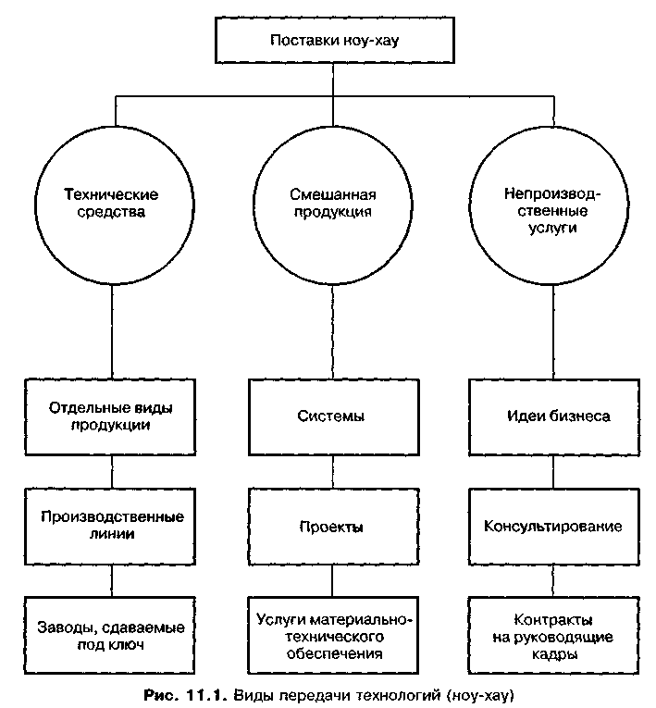
В большинстве случаев к ноу-хау относят научно-технические достижения:
- на которые могли бы быть выданы патенты, но фирмы по тем или иным причинам не пожелали их получить;
- не охраняемые патентной защитой;
- на которые получены патенты в стране лицензиара и в других странах, но не получены в стране лицензианта и в странах, предоставленных ему по лицензионному соглашению для сбыта лицензионной продукции.

Особенности международной лицензионной торговли
429

Содержание управленческого ноу-хау заключается обычно в эффективных структурах и методах управления, наиболее простых и надежных структурных связях как по вертикали, так и по горизонтали, в четком распределении обязанностей и их содержания, в функциональном взаимодействии структурных подразделений кооперирующих фирм (например, выпускающих продукцию с поставщиками, с фирмами, реализующими продукцию и эксплуатирующими ее). Большой ценностью в области управления является ноу-хау, связанное с использованием электронно-вычислительной техники и машин, и другая информация.
Коммерческое ноу-хау обычно заключается в передаче знаний и опыта в области реализации продукции, содержит данные о конъюнктуре рынка, о наиболее опытных и авторитетных фирмах-посредниках, сбытовых фирмах в странах сбыта продукции, о целесообразных формах реализации продукции, организации ее рекламы и пр.
Финансовое ноу-хау содержит сведения о наиболее выгодных формах использования денежных средств, ценных бумаг, акций, капиталовложений с учетом изменения курсов валюты, особенностях национальных налоговых систем, таможенных ограничений, сведения о банковских объединениях, фирмах кредитования и о другой аналогичной информации. Зачастую финансовое ноу-хау тесно переплетается с коммерческим, а управленческое, в свою очередь, может также сочетаться с коммерческим. Однако по характеру сведений, знаний и опыта между ними можно провести четкую грань.
В международной практике торговли традиционными лицензиями более 50 % соглашений заключается на передачу изобретений и ноу-хау одновременно, 30-35 % — только на ноу-хау, остальные — это чисто патентные лицензии. Таким образом, более 80 % традиционных лицензий — это те, по которым передается ноу-хау. При этом темпы их роста значительно опережают темпы роста всех других внешнеторговых сделок, а темпы роста сопутствующих лицензий на ноу-хау опережают темпы роста традиционных лицензионных сделок на изобретения и ноу-хау. Практически ноу-хау передается по все большему числу видов внешнеэкономических связей экспортно-импортным операциям, поставкам комплектного оборудования, строительству заводов «под ключ», научно-техническому и производственному кооперированию, созданию совместных предприятий, лизинговым операциям, оказанию услуг типа «инжиниринг», передаче технической документации, личным контактам специалистов при проведении конференций, симпозиумов, посещении предприятий, обучении и по другим внешнеэкономическим и научно-техническим связям.

430 Глава 11 • Передача технологий как форма выхода на внешний рынок
Лицензии подразделяются по следующим признакам.
По наличию правовой охраны — на патентные и беспатентные:
♦ патентные — лицензии на использование научно-технической
или иной интеллектз'альной продукции, имеющей правовую охра
ну (изобретения, полезные модели, промышленные образцы, то
варные знаки, защищенные патентами);
♦ беспатентные — лицензии на использование научно-технической
или иной интеллектуальной продукции, не имеющей правовой
охраны (нспатентоспособные технические решения; решения с
упущенной патентной защитой; ноу-хау, представляющие собой
секреты производства, технические знания, опыт, приемы техно
логии, рецепты, формулы, инструкции, результаты научно-иссле
довательских, опытно-конструкторских, пуско-наладочных работ,
конфиденциальные сведения коммерческого, управленческого и
организационного характера и т. п.).
По объему передаваемых прав — на полные, исключительные, неисключительные (простые);
- полная — лицензия, в соответствии с которой в полном обьеме предоставляются права на изобретение на весь оставшийся срок действия патента. В настоящее время практически не встречается, поскольку по своему существу она нрак гически совпадает с уступкой прав на патент;
- исключительная — лицензия, которая характеризуется предоставлением лицензиату исключительных прав использовать объект лицензии (как имеющий патентную охрану, так и не имеющий ее) в пределах, оговоренных в соглашении. При этом лицензиар не имеет права на территории данного соглашения сам использовать объект лицензии и предоставлять лицензии третьим лицам. В этом случае по существу лицензиат получает монопольное право на использование объекта лицензии и ограждается от конкуренции со стороны лицензиара и третьих лиц;
♦ неисключительная (простая) — лицензия, которая разрешает ли
цензиату использовать обьект лицензии, но не ограждает его от
конкурентов, поскольку в этом случае лицензиар сохраняет за со
бой право выдачи аналогичных лицензий третьим лицам, а также
право самому использовать объект лицензии на той же террито
рии.
Из других видов лицензий можно упомянуть следующие.

Франчайзинг как форма партнерства с зарубежными фирмами
431

- Чистая — лицензия, предметом соглашения которой является передача неовещественных сведений (хотя они могут сопровождаться образцами продукции).
- Сопутствующая — лицензия, которая предоставляется при заключении договоров о поставках оборудования, производственной или иной продукции, без которой реализация этой продукции приведет к нарушению права собственности поставщика.
- Сублицензия — лицензия, предоставляемая третьему лицу лицензиатом, владеющим полной или исключительной лицензией, на основании права, предоставленного ему лицензиаром. По объему прав сублицензия соответствует простой лицензии, вознаграждение за нее распределяется между лицензиаром и лицензиатом.
- Возвратная — лицензия, которая характеризуется предоставлением лицензиару права использовать усовершенствования объекта лицензии, созданные лицензиатом.
- Принудительная лицензия — разрешение компетентного органа заинтересованному лицу использовать запатентованное изобретение без согласия патентообладателя в том случае, если в течение установленного законодательством срока патентообладатель не использует изобретение.
♦ Кросс-лицензия — взаимное предоставление (обмен) правами на использование объектов интеллектуальной собственности. Практикуется тогда, когда стороны не могут осуществлять свою деятельное! ь, не нарушая прав друг друга.
Одним из важнейших вопросов при заключении лицензионного соглашения является опредетепие цены лицензии и выбор формы платежей, которые непосредственно связаны с вопросами определения эффективности лицензирования как способа выхода на международные рынки.
11.2. Франчайзинг как форма партнерства с зарубежными фирмами
В последние годы наиболее распространенной формой хозяйственной интеграции крупного и малого производства, особенно в сфере услуг и торговле, стала система договорных отношений типа франчайзинг. Само название произошло от французского «franchise», что означает — льгота, привилегия. Самая ценная и полезная льгота, которая нужна начинающему свой путь в бизнесе, — это возможность пепользоват ь уже отрабо-

432 Глава 11 • Передача технологий как форма выхода на внешний рынок
танные и оправдавшие себя технологии, известную и популярную торговую марку, возможность обучиться и получать необходимые консультации.
Все эти возможности могут предоставить те, кто уже имеет опыт, знания, обладает технологическими секретами или ноу-хау, кто создал себе определенный имидж в мире бизнеса и у потребителей. Все это — капитал зрелых предпринимателей, капитал нематериальный, но весьма ценный и эффективный, если его правильно использовать.
Система ведения бизнеса под названием «франчайзинг» как раз и создает необходимые предпосылки для такой реализации [27].
Опытный предприниматель может выступить, используя эту систему, в роли «франчайзера», т. е. продавца своего опыта. Тщательно спланированная и обоснованная программа франчайзинга, которая затем будет профессионально воплощена в жизнь с учетом этических принципов, позволит франчайзеру существенно расширить границы своих возможностей, определить главные направления своей деятельности, прогнозировать, свои будущие доходы, быстро получить общественное признание, укрепить свои позиции на рынке.
Яркое подтверждение этому — франчайзинговая система McDonald's. В начале 50-х гг. это было скромное кафе в пустынном месте близ городка Сан-Бернардино в американском штате Калифорния. Сейчас это мощная транснациональная корпорация, обслуживающая на своих 12 тыс. предприятиях в разных странах мира сотни миллионов клиентов.
Бизнес в рамках этой системы при грамотном ведении дела крайне выгоден. В США подсчитано, что McDonald's вывел в миллионеры большее число американцев, чем любая другая коммерческая организация страны.
Франчайзинг — это специфическая форма ведения бизнеса.
Для нашей экономики франчайзинг сегодня является относительно новым явлением, в то время как в развитых странах он столетиями практиковался как средство обеспечения потребностей общества в различных услугах.
Родиной франчайзинга является США.
Наивысший подъем в его развитии наблюдался здесь в период с 1975 по 1990 гг. В 1984 г. почти треть объема продажи во многих магазинах США (около 500 млрд долл.) была реализована через франчайзинговые формы.
Франчайзинг создает 13 % национального богатства в валовом национальном продукте США — это в три раза больше, чем торговля автомо-

Франчайзинг как форма партнерства с зарубежными фирмами 433
билями. Как «работодатель», франчайзинг предоставляет свыше 7 млн рабочих мест, причем очень много из них — для неквалифицированных рабочих, которые не имели другой возможности найти работу. По данным министерства торговли США, реализация товаров и услуг компаниями, работающими по системе франчайзинга, возрастает на 10 % ежемесячно в течение последних 12 лет. Эта тенденция должна сохраниться до и после 2000 г., когда половина всей розничной торговли будет приходиться на долю франчайзинга.
Многие американские компании продали свои франшизы в других странах, а некоторые из них быстрыми темпами расширяли свою международную сеть.
В настоящее время более 350 американских фирм и их франчайзи владеют более чем 32 тыс. торговых предприятий в других странах.
Важным составным элементом успеха является четкое и полное знание предпринимателем сущности франчайзинга, его разновидностей, структуры, преимуществ и возможных рисков при его использовании.
Во франчайзинге участвуют две группы бизнесменов. Тот, кто предоставляет это право (франшизу), называется «франчайзер». Обычно он имеет многолетний опыт в производстве данного продукта, развил систему, присвоил ей свое имя или товарный знак и обладает знаниями о том, что может привести к успеху, а что нет. «Франчайзи» — это лицо, которое покупает право на ведение бизнеса (франшизу) под именем или торговой маркой франчайзера и, таким образом, получает возможность открывать новые предприятия с хорошими видами на успех.
На родине франчайзинга, в США, его определяют как контрактную систему управления и распределения товаров и услуг компании через обширную или ограниченную сеть дистрибьюторов. По условиям контракта франчайзер гарантирует право и лицензию держателю франчай-за продавать на рынке товары или услуги, а также использовать торговую марку и модель бизнеса, разработанную франчайзером. Держатель франчайза, в свою очередь, обязуется следовать принципам функционирования предприятия и обеспечивать процветание.
На практике это выглядит следующим образом. От держателя франчайза (франчайзи) обычно требуется:
- первоначальный взнос для получения права на обучение, использование имени, девиза, торгового знака и т. п.;
- постоянные взносы — чаще в виде доли с оборота — в уплату за текущее руководство и обучение;

434 Глава 11 • Передача технологий как форма выхода на внешний рынок
- взносы на цели маркетинга и сбыта (на покрытие издержек по рекламе, продвижению товара, исследованию рынка и т. п.) — опять же чаще в виде доли с оборота;
- строгое соблюдение предписанных форм и методов работы, включая порядок управления и процедуры управления, стандарты качества, униформу сотрудников и т. п
Франчайзер, со своей стороны, обеспечивает держателя:
- первоначальным обучением управлению и ведению дел;
- постоянной помощью в подготовке и переподготовке кадров, консультациями по всем вопросам управления и маркетинга.
В американском определении основной упор делается на то, что франчайзинг — система договорных отношений — применяется в основном в сфере распределения продукции и услуг.
Французская доктрина франчайзинга практически совпадает с американской с тем отличием, что постоянные взносы за текущее руководство и обучение, а также взносы на цели маркетинга и сбыта, являются фиксированной суммой и право пользования торговой маркой не ограничивается сроком действия контракта, а закрепляется за держателем фраичайза навсегда.
Итальянская Ассоциация франчайзинга считает, что это — форма продолжительного сотрудничества между предпринимателями для распределения товаров и услуг, юридически и финансово независимыми друг от друга, заключающими между собой соглашение, по которому, с одной стороны, франчайзер предоставляет держателю франчайза (оператору) исключительное право на создание и сбьп определенных видов товаров и услуг под его торговой маркой на конкретном рынке. Кроме того, в обязанности франчайзера входит оказание различной помощи (консультативной, бухгалтерской, рекламной), которая позволит оператору управлять своим бизнесом по образцу и подобию головной фирмы. С другой стороны, держатель франчайза берет на себя обязательства следовать экономической политике франчайзера, повышать престиж фирмы, основываясь на взаимных интересах партнеров и потребителя, в то же время соблюдая условия контракта.
Сегодняшняя система договорных отношений построена на использовании двух форм.
Первая — «продукт и торговая марка» — основана на том, что держателю франчайза гарантируется право продажи товаров и услуг франчайзера внутри определенной территории, используя торговую марку.

Франчайзинг как форма партнерства с зарубежными фирмами 435
Держатель получает определенную долю от объема продаж, но в то же время он рискует, реализуя товары или услуги.
Типичной облас гью применения этой формы контрактных отношений является продажа и обслуживание грузовых и легковых автомобилей, услуги бензоколонок, продажа безалкогольных напитков.
Однако к настоящему моменту франчайз — «продукт и торговая марка» — составляет менее 30 % от всех франчайзинговых соглашений. Доминирующую роль в экономике теперь играет вторая, корпоративная, форма франчайзинга — «бизнес-формат».
Помимо использования торговой марки продукции и услуг она предусматривает подключение фирмы-оператора в полный цикл хозяйственной деятельности головной компании. Предприятия-держатели франчайза действуют в соответствии с рыночной стратегией корпорации, с ее правилами планирования и организации управления, соблюдают технические требования, стандарты и условия обеспечения качества, участвуют в программах обучения и развития производства, в единой системе обмена информацией и целиком отвечают за экономические результаты своей работы. Франчайзер оказывает предприятиям-операторам необходимую помощь, определенные консультационные услуги.
«Бизнес-формат» чаще всего используется при организации предприятий быстрого питания, розничной торговли промышленными товарами, в обслуживании бизнеса, в личных услугах по недвижимости.
Именно на эту форму приходится основной рост договорной системы в целом, именно с ней связаны возможности организации собственного дела многими мелкими предпринимателями. Достаточно сказать, что к началу 90-х гг. количество предприятий, работающих по «бизнес-формат» — франчайзу, увеличилось вдвое по сравнению с 1972 г. (когда они составляли 42 % от всех франчайзинговых предприятий).
Родившись в США, франчайзинг пришел в Европу, где, как уже отмечалось, претерпел определенные трансформации.
В Италии, например, он развивается в двух направлениях: первое — это так называемый «итальянский вариант», где участники соглашения — итальянцы, и второе, — когда франчайзером является крупное иностранное предприятие (типа Coca-Cola, гостиничной корпорации Hilton), а операторами соответственно мелкие итальянские предприниматели.
Одним из первых примеров франчайзинга в Италии является покупка франчайза у американской корпорации UPIM, владеющей сетью супермаркетов.

436 Глава 11 • Передача технологий как форма выхода на внешний рынок
Покупающий франшизу получал право на закупку товаров для своего магазина у франчайзера по льготным ценам, должен был соблюдать продажные цены и правила, установленные UPIM, а также оплатить аренду будущего магазина. Франчайзер предоставлял необходимую помощь в организации и управлении производством.
Наибольшее распространение в Италии приобрел «итальянский вариант» франчайзинга. Развивается он в основном в области торговли (VEGE Halia Maggazinni, Oviesse, Benetton) и по сути своей почти ничем не отличается от вышеупомянутого примера. В отдельных случаях франчайзер допускает продажу в своих магазинах неконкурирующих товаров других фирм.
В последние годы классическая модель франчайзинга (рис. 11.2, а) изменилась в направлении обеспечения франчайзера дополнительными возможностями быстрого развития с наименьшими затратами. Хотя существует много вариантов классического франчайзинга, три из них наиболее часто используются. Среди них:
- региональный франчайзинг (рис.11.2, б);
- субфранчайзинг (рис. 11.2, в);
- франчайзинг развивающийся (рис. 11.2, г).
Выбирая региональный франчайзинг, франчайзер решает охватить своей деятельностью какой-то географический район, которым может быть столичная область, штат или страна. Осознавая, что он, возможно, не обладает такими средствами или коллективом, чтобы развиваться так быстро, как хотелось бы, он опирается на поддержку главного фран-чайзи. В свою очередь, главный франчайзи имеет право не только подбирать новых франчайзи в своем географическом районе, но и обеспечивать их первоначальное обучение и прочие услуги, что обычно делает сам франчайзер.
Главный франчайзи, однако, включен в разделение платежей, а часто и взносов в рекламный фонд. Он пользуется всеми благами, которые обычно дает франчайзинг. Для этого он тоже платит лицензионные взносы, а также взносы на рекламу непосредственно франчайзеру.
Контракт между франчайзером и главным франчайзи устанавливает, что ожидается от каждой стороны и какой определенный период франчайзи будет выполнять эту специфическую роль. В ответ на первоначальную уплату франчайзеру взносов за деятельность на исключительной территории рынка главный франчайзи в будущем получает от франчайзера роялти, величина которых зависит от доли в общем объеме реализации тех новых франчайзи, которых он вовлек в эту фран-

Франчайзинг как форма партнерства с зарубежными фирмами 437
чайзинговую систему. В отличие от других методов этот метод выгоден для сторон, так как главный франчайзи — выборное лицо и он должен получать поддержку на протяжении всего времени сотрудничества — это выгодно н франчайзеру.
В субфранчайзинге (рис. 11.2, в) субфранчайзер также осваивает какую-то определенную территорию и обеспечивает первоначальное обучение, выбор помещения и т. д. Разница только в том, что франчайзи работает напрямую с субфранчайзером. Он платит роялти и рекламные взносы субфранчейзеру, который, в свою очередь, часть этих денег платит франчайзеру. Субфранчайзер, таким образом, становится франчайзером на своей территории и франчайзи зависит от его долгосрочной поддержки. То, что субфранчайзер может иметь ограниченные средства, управленческие и маркетинговые способности, отразится на
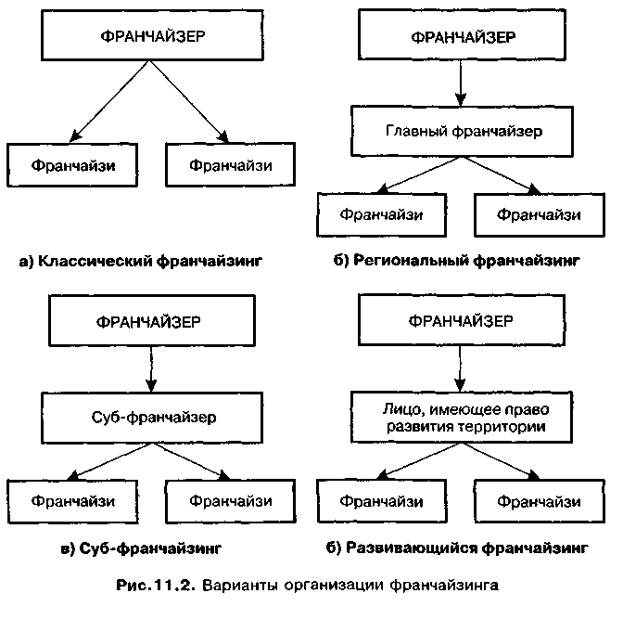

438 Глава 11 • Передача технологий как форма выхода на внешний рынок
франчайзи. Следовательно, потенциальный франчайзи должен очень тщательно выбирать субфранчайзинговые отношения, так как он зависит от деловой и жизненной хватки как франчайзера, так и субфранчайзера.
В соглашении по развитию территории (рис. 11.2, г) франчайзер передает эксклюзивные права на развитие какого-то географического района группе инвесторов. Инвесторы, в свою очередь, либо развивают своих собственных франчайзеров, которыми они владеют на этой территории, либо подбирают франчайзи. В последнем случае положение инвестора как собственника ограниченно. В ответ на право развития эксклюзивной территории лицо, владеющее этим правом, платит франчайзеру взносы и обязано открыть определенное количество точек в оговоренный период времени. Владельцы открытых точек-франчайзи платят роялти ирек-ламные взносы непосредственно франчайзеру. Лицо, обладающее эксклюзивными правами, не имеет доли в этих взносах, его доля есть только в рентабельности индивидуальных франчайзеров, которые он открыл.
Рассмотрим преимущества франчайзинга.
Ориентация франчайзинга на успех для его участников — это то, что отличает его от других концепций бизнеса. Отличительной чертой франшизы является не продукт или услуга сами по себе, а качество системы.
Франчайзинг открывает широкие возможности для бизнесмена. Эта система позволяет осуществлять успешный бизнес, даже если он и невелик, дает ему большие возможности для развития, не принося в жертву прав собственности.
Используя франчайзинг, франчайзер стремится получить выгоды от широкого и быстрого расширения своего бизнеса, не прибегая к кредитам и не беря на себя серьезных финансовых обязательств. Чем больше он способствует успеху франчайзинга, тем на больший доход в виде роялти он может рассчитывать. Чтобы обеспечить такой успех, важно предоставить франчайзи стандартизированную систему учета и выполнения деловых операций, а также сохранить контроль над оформлением торговой точки, местом оказания услуг, оборудованием и поставками.
Франчайзинг позволяет производителям осуществлять больший контроль над условиями реализации своей продукции по сравнению с тем, который они могли бы осуществлять, если бы использовали один из каналов реализации, где отсутствует такая тесная взаимосвязь с агентами или представителями.
Одним из преимуществ покупки франшизы является то, что предприниматель получает возможность избавиться от волнений, связанных с началом нового дела на пустом месте.

Франчайзинг как форма партнерства с зарубежными фирмами 439
Франчайзинг дает ему возможность начать собственное дело, пользуясь опытом, знаниями и поддержкой со стороны того, кто предоставляет франшизу. Создавая новое предприятие, предприниматель часто не уверен, что ему будет сопутствовать успех. С помощью франшизы предприниматель (бизнесмен) получает соответствующую поддержку и при реализации продукции. Он имеет право воспользоваться именем компании (торговой маркой), обладающей хорошей репутацией на рынке, что дает ему достаточно быстрое признание в определенном рыночном пространстве. Это, естественно, не гарантирует успеха, но обеспечивает условия для начала предпринимательской деятельности с положительной репутацией.
Соглашаясь на контроль со стороны франчайзера по многим вопросам организации ведения бизнеса, предприниматель получает определенные преимущества, поскольку благодаря этому у него появляется возможность извлечь пользу из чужой многолетней практики проб и ошибок, приобрести готовый опыт в этих важнейших сферах.
Большое значение в ведении и успехе дел имеет реклама. При обычных условиях организация широкой рекламы в прессе и на телевидении по каждой отдельной франшизе представляется делом довольно дорогостоящим. Однако в системе франчайзинга вполне возможно объединение предпринимателей, и при внесении доли каждым из них в соответствии с объемом деятельности такая организация в целом в состоянии проводить широкую рекламу в прессе для упрочения репутации фирмы. Вместе с тем каждый франчайзи может впоследствии направить усилия на продвижение товаров на своей территории в пределах, очерченных соглашением о франшизе.
При государственном регулировании хозяйственной деятельности путем лицензирования и налогообложения серьезное значение имеет организация управления бизнесом. При заключении франчайзингового соглашения даются советы по управлению, предоставляется информация о налогах и других аспектах деятельности компании. Так, предпринимателю-фран-чайзи передаются хорошо зарекомендовавшие себя управленческие решения, ориентированные на успех и обеспечивающие его процветание.
Ключ к успешному развитию франчайзинговой системы — хорошие отношения сотрудничества между франчейзером и франчайзи.
Франшиза, которая была продана только с целью получения платы, потерпит неудачу. Франчайзеры, которые не оставят для франчайзи надежды на получение достаточного дохода, также потерпят неудачу.
Правильная рабочая философия — это не «сколько капитала я могу получить от франчайзи для расширения моего бизнеса», а «как мне еде-

440 Глава 11 • Передача технологий как форма выхода на внешний рынок
лать франчайзинг таким, чтобы он представлял собой хорошую возможность для бизнеса и чтобы его хотели получить высокопрофессиональные потенциальные франчайзи».
Франчайзинг позволяет бизнесменам развиваться более быстро, чем любая другая система, в этом его огромное достоинство.
Вместе с тем надо помнить, что существует некоторая доляриска при любом начинании и что наряду с благоприятными последствиями использования франшизы существуют и такие, которые менее желательны.
Принимая решение о становлении или участии в франчайзинговой сети помимо понимания формы, преимуществ системы необходимо учитывать, что франчайзинг связан с определенным риском. Как и любой другой вид предпринимательства, он требует усилий, поскольку это деловые решения, такие как наем рабочей силы, планирование, покупки, ведение учета и т. п., которые должны снизить или минимизировать риски, связанные с инвестициями в предприятия-франчайзи
Исследования, проведенные американскими учеными в области предпринимательства, свидетельствуют о том, что при открытии массы новых независимых компаний половина прекращает существование через 2-3 года, а уже через 5 лет уровень банкротств достигает 70 %. Это плохой показатель для бизнеса.
Показательно, что франчайзинг — абсолютная противоположность этой печальной статистике. По данным Министерства торговли США, только 4 % компаний, работающих по системе франчайзинга, закрываются каждый год. В эти 4 % входят и те, что были реорганизованы, и те, что свернули свою деятельность по причинам, не имеющим ничего общего с банкротством.
Общее исследование, проведенное Международной франчайзинговой ассоциацией, показало, что среди ее членов количество банкротств составляет менее 1 %.
Основные правила установления отношений и ведения дел в условиях франчайзинга сводятся к следующему.
Необходимо понимать, что не всякая франшиза может оказаться подходящей. Предприниматель должен оценить несколько вариантов франшиз с тем, чтобы решить, какой из них предпочтительнее. Следует рассмотреть целый ряд факторов, прежде чем принимать окончательное решение.
1. Преимущества и недостатки опробованной и неопробованной франшизы. Неопробованная франшиза может быть менее дорогостоящим видом инвестирования. Однако меньшие вложения могут

Франчайзинг как форма партнерства с зарубежными фирмами 441
перекрываться значительностью риска. Не исключено, что при неопробованной франшизе владелец может допустить ряд ошибок по мере того, как бизнес будет расширяться. Вполне вероятно, что в результате этих ошибок предприятие потерпит крах. В то же время постоянная реорганизация новой франшизы может привести к неразберихе и плохому управлению. К преимуществам новой неопробованной франшизы относится следующее: прежде всего она является более увлекательным и бросающим вызов предпринимателю делом, а кроме того, сулит значительные возможности для получения высоких прибылей, если бизнес будет расти быстрыми темпами Опробованные франшизы предполагают меньший риск, но требуют существенных финансовых инвестиций. Однако не следует забывать, что определенная доля риска присутствует и во вполне устоявшихся франшизах. 2. Финансовая стабильность франшизы. При покупке франшизы предпринимателю следует оценить финансовую стабильность организации или лица, ее представляющего. Существует множество факторов, учет которых позволит предпринимателю убедиться в долгосрочной стабильности и прибыльности организации, представляющей франшизу Путем прямого опроса владельца франшизы или используя другие источники предпринимателю важно получить ответы на следующие вопросы:
Сколько предприятий-франчайзи объединяет данная организация?
Насколько успешна деятельность каждого из участников этой организации?
Из чего складывается большая часть прибыли головной организации: из доходов от продажи франшиз (разовые платежи) или из платежей роялти, базирующихся на прибылях франчайзи? Имеется ли у франчайзера управленческий опыт в области производства, финансов и маркетинга? Некоторые из указанных выше данных могут быть получены из анализа отчетов о прибылях и убытках франшизной организации. Личные контакты с франчайзером также могут пролить свет на состояние дел организации. Кроме того, целесообразно установить прямые контакты с некоторыми франчайзи с тем, чтобы удостовериться, насколько успешна их деятельность, и выявить проблемы, с которыми им приходится сталкиваться Если предприниматель не может сам эффективно оценить финансовую отчетность, ему еле-

442 Глава 11 • Передача технологий как форма выхода на внешний рынок
дует нанять специалиста, который обеспечил бы выполнение этой работы. Если доступа к финансовой информации франчайзера нет, данные о финансовом рейтинге могут быть получены из внешних источников информации, которыми могут быть:
- франшизная ассоциация;
- другие франчайзи;
- правительство;
- бухгалтеры и юристы;
- библиотеки;
- указатели франшиз и специальные журналы;
- промышленные выставки;
- различные информационные центры.
3. Потенциальный рынок для новой франшизы — это еще один фак
тор, принимаемый во внимание.
Для предпринимателя очень важно провести анализ рыночного сегмента, на котором новая франшиза может приобрести клиентуру. Наиболее простым способом решения этой проблемы является обращение к карте выбранного населенного пункта или административно-территориального района и оценка на этой базе интенсивности транспортных потоков и демографических тенденций в очерченном районе. Направление транспортных потоков, простота открытия нового предприятия, а также интенсивность движения, включая пешеходов и автомобили, могут быть оценены посредством наблюдений. Демографическая ситуация может быть уяснена на основе данных переписи (содержащихся в местных организациях или городском управлении). Важным условием является определение местоположения конкурентов для того, чтобы установить их потенциальное влияние на франшизный бизнес. Чрезвычайно полезным может оказаться проведение маркетинговых исследований в данном рыночном сегменте при условии, что у франчайзера есть на то намерение и имеется достаточная финансовая база. В процессе маркетинговых исследований может быть оценено отношение к новому предприятию и заинтересованность в нем. В ряде случаев франчайзер использует рыночные исследования для того, чтобы определить возможный объем продаж для франчайзера.
4. Потенциальная прибыль новой фирмы служит результирующим
фактором.

Франчайзинг как форма партнерства с зарубежными фирмами 443
Как и при любом деловом начинании, важно наметить ожидаемый доход, разработать балансы и отчеты о движении денежной наличности. Франчайзер должен представить свои разработки с тем, чтобы сделать расчет необходимых данных.
Оценив всю имеющуюся информацию, у предпринимателя появится возможность исключить некоторые из альтернативных вариантов франшиз. На данном этапе часто целесообразно, чтобы предприниматель начал работать с одной или более франшизами, чтобы убедиться в том, насколько данный бизнес соответствует его возможностям. При выборе франшиз, действующих как в одной и той же сфере, так и в разных областях, важно провести сравнительный анализ платежей за полный цикл подготовки к началу деятельности, размеров роялти, расходов и т. д.
Если в итоге выбор остановился на какой-либо франшизе, то предприниматель может потребовать пакет документов о франшизе от франчайзера. Пакет документов должен содержать проект соглашения о франшизе, или контракт. Как правило, такой пакет может стоить от 300 до 500 долл. Предпринимателю не следует платить больше за подобный пакет, к тому же он должен быть уверен, что его затраты полностью окупятся.
Контракт, или соглашение о франшизе, представляет собой конечную стадию в процессе приобретения предпринимателем франшизы. На этой стадии может понадобиться юрист, специализирующийся на вопросах франчайзинга. Соглашение о франшизе содержит все специфические требования к предпринимателю и включает его обязательства. Такие пункты этого соглашения, как исключительные права на территорию, обеспечат защиту прав предпринимателя против возможного предоставления еще кому-либо аналогичной франшизы в пределах территории, на которой он осуществляет свой бизнес.
В положении и порядке возобновления соглашения должны быть указаны сроки контракта и условия его возобновления. При этом финансовые требования будут являться определяющим началом в установлении стартовой цены франшизы, графика платежей, размеров роялти и т. п. В положении и порядке прекращения франчайзингового соглашения оговариваются также условия, при которых соглашение расторгается. Эти условия предусматривают действия, которые необходимо предпринять в случае потери франчайзи трудоспособности или его смерти, а также определяют права родственников при указанных обстоятельствах. Наибольшее по сравнению с другими сторонами франчайзинга количество судебных дел связано с расторжением соглашения о фран-

444 Глава 11 • Передача технологий как форма выхода на внешний рынок
шизе. Кроме того, пункты франчайзингового соглашения должны обеспечивать франчайзеру получение справедливого вознаграждения в случае продажи франшизы. Все эти положения имеют важное значение и требуют юридической помощи.
Хотя соглашение должно отвечать принятым стандартам, предпринимателю следует попытаться дополнительно обсудить ряд положений, которые имеют принципиальное значение при принятии решения об инвестициях в предприятие-франчайзи.
Возможности франчайзинга в условиях России зависят от многих обстоятельств.
Создание и развитие франчайзинга требует определенных предпосылок: экономических, правовых, культурно-этических. Естественно возникает вопрос: имеются ли в настоящее время условия для его становления в России? Реальность такова, что в России одновременно идут разнонаправленные процессы. С одной стороны, мы имеем политическую нестабильность, непоследовательность экономической политики, часто меняющееся законодательство. Они порождают и воспроизводят разбалансированность экономики, инфляцию, общее падение производства и, как следствие, неудовлетворенность многих людей своим положением, ощущение неустойчивости жизни. С другой стороны, идут процессы становления рыночного хозяйства, разгосударствления и приватизации экономики, возрождается искорененный, как многие считали, но в действительности вечно живущий в народе дух предпринимательства. Появляется все более расширяющийся слой людей-собственников, предпринимателей, формируется рыночная инфраструктура, создаются товарные и фондовые биржи, коммерческие банки, инвестиционные фонды, системы рыночной информации и связи. Постепенно перестраивается структура народного хозяйства: сокращаются объемы производства в отраслях военно-промышленного комплекса в результате проводимой конверсии, расширяется производство потребительских товаров и услуг.
Если взвесить все плюсы и минусы нынешней российской экономики как сферы приложения предпринимательской энергии, интеллекта и капитала, то итог может показаться отрицательным. Искусство предпринимательства как раз и состоит в том, чтобы не только плюсы, но и минусы обратить в свою пользу. Неблагоприятные факторы, которые осложняют работу предпринимателя, в такой же степени осложняют и жизнь его конкурентов. В условиях нестабильности больше риска, но и больше шансов на успех, если лучше других знать ситуацию и уметь ее прогнозировать. В настоящее время можно констатировать следующее.

Франчайзинг как форма партнерства с зарубежными фирмами 445
- Можно однозначно утверждать, что для развития системы франчайзинга в России имеются объективные предпосылки и переход к рыночным отношениям, возрождение духа предпринимательства, несомненно, усилят приток людей в систему франчайзинга.
- В сфере российского бизнеса реально существует система франчайзинга «Дока-пицца». Вклад этой фирмы в развитие системы франчайзинга признан зарубежными партнерами: «Дока-пицца» является полноправным членом Международной франчайзинго-вой ассоциации с ноября 1993 г.
- Для развития франчайзинга в России имеется блок основополагающих законов. Важнейшим из них является Закон РФ «О товарных знаках, знаках обслуживания и наименованиях мест происхождения товаров».
Формирование экономической среды сегодня, благоприятной для предпринимательской деятельности в России, способствует интенсивному появлению разнообразных идей и проектов, многие из которых могут быть реализованы в рамках франчайзинга.
Для становления нового класса предпринимателей в России фран-чайзинговые отношения имеют большое значение. Например, известно, что имеется огромный неудовлетворенный спрос на услуги по ремонту и обслуживанию сложной бытовой техники. Такие гиганты, как ЗИЛ, КамАЗ и др. предприятия автомобильной промышленности, крупные заводы, выпускающие телевизоры, магнитофоны, компьютеры, не имеют средств на развертывание широкой сети послепродажного обслуживания и ремонта своих изделий. В этих условиях выгодно предпринимателям заключать франшизные соглашения с крупной фирмой на предоставление права ремонта изделий данной фирмы при условии гарантированного снабжения запасными частями. Более солидные фирмы могут попытаться приобрести право на их выпуск.
Благодаря франчайзингу совладельцами независимых предприятий или торговых точек могут стать даже отдельные люди со средним достатком или группа лиц. На правах франчайзи могут работать и совместные предприятия, привлекательные для зарубежных инвесторов, так как они позволяют им избежать риска, связанного с прямым вложением средств, — основные расходы и ответственность ложатся на франчайзи.
Зарубежные фирмы, с которыми будут заключены франшизные соглашения, могут предоставлять франчайзи право продавать продукцию или оказывать услуги за свободно конвертируемую валюту, часть которой поступит в бюджет в виде платежей. При наличии удачного

446 Глава 11 • Передача технологий как форма выхода на внешний рынок
продукта и российские предприятия станут франчайзерами, благодаря чему часть прибыли, полученной от продажи изделий за рубежом, возвратится в Россию в свободно конвертируемой валюте.
Российские бизнесмены, которые задумают интернационализировать свой бизнес на основе системы франчайзинга, могут использовать как минимум пять методов:
- предоставить право заключения франшизных соглашений в какой-либо стране только обладателю специальной лицензии;
- создать отделение своей фирмы в другой стране с правом выступать в роли франчайзера;
- открыть дочернюю фирму в другой стране, имеющую право заключать соглашения с франчайзи;
- заключить пряное франшизное соглашение между франчайзером в одной стране и франчайзи — в другой;
- образовать СП, отделение которого в одной из стран будет действовать на принципах франчайзинга.
При заключении международных франшизных соглашений необходимо учитывать множество аспектов, из которых наиболее важными являются следующие:
- отношение правительства к франчайзингу;
- правовой статус партнеров;
- законы, регулирующие конкурентную борьбу;
- законы, защищающие индустриальную и интеллектуальную собственность;
- правила налогообложения зарубежных предпринимателей;
- условия регистрации зарубежных компаний;
- законы о занятости;
- правила регулирования экспортно-импортных потоков и виды контроля над обменом валют.
В условиях РФ существует множество способов стимулирования ориентации начинающих предпринимателей на франчайзинговые формы, вероятно, в будущем будут прослеживаться те же приоритеты, что и на Западе.
Больше всего фирм, работающих по системе франчайзинга, насчитывается в таких сферах, как рестораны и закусочные, автосервис, продуктовые и бакалейные магазины, строительные и реконструкционные фирмы. Весьма широко распространен франчайзинг в розничной и оптовой

Франчайзинг как форма партнерства с зарубежными фирмами 447
торговле товарами, предоставлении разного рода услуг (бухгалтерских, аудиторских, юридических, в туризме и гостиничном хозяйстве).
Примером франчайзера на российском рынке может служить фирма Baskin-Robbins, которая является крупнейшим мировым изготовителем мороженого и входит в состав одной английской корпорации. История продукции Baskin-Robbins началась в 1945 г., когда два энергичных предпринимателя Берт Баскин и Ирв Роббинс решили предложить покупателям новые сорта мороженого. Сегодня Baskin-Robbins — настоящая империя сладостей, 3400 кафе и магазинов которой расположены в 52 странах мира. Компания производит более 700 сортов мороженого, тортов и десертов.
На российский рынок компания вышла, когда на нем начались преобразования в розничной торговле — превращение уличных коммерсантов и лавочников во владельцев небольших кафе и магазинов.
Baskin-Robbins предложила им рациональную форму такого перехода, основанную на системе франчайзинга (передачи партнерам торговой марки фирмы).
Следует заметить, что именно эта компания впервые реализовала на практике систему франчайзинга в пищевой отрасли. Она в немалой степени обязана процветанием именно этой концепции, созданной ее основателями, и сейчас она занимает третье место в мировой системе франчайзинга.
Предприниматели оценили очевидные преимущества этого принципа — возможность начать свое дело в уже налаженной системе розничной торговли. Стать франчайзи, получателем торговой марки Baskin-Robbins, может каждый желающий. Нужно только подписать контракт, закрепляющий права и обязанности партнеров, и с этого момента компания обещает ему постоянную поддержку. Она начинает с помощи в выборе места для кафе, его оформлении с учетом стандартов фирмы, обучении персонала и продолжается в форме консультаций по мере развития бизнеса. Немаловажно, что рекламной поддержкой сети своих кафе-мороженых занимается сама головная компания.
В Москве, Санкт-Петербурге, Новгороде, Тольятти, Подольске и других городах было открыто более двадцати кафе и около 70 киосков под торговой маркой Baskin-Robbins. Кафе-мороженое в московском гастрономе «Новоарбатский» и в Петербурге на Невском стали одними из" самых успешных предприятий компании в мире, реализуя ежегодно более 500 тыс. порций мороженого каждое.
По подсчетам компании, в настоящее время уже около 50 млн россиян (40 % городского населения) находится в радиусе действия ее

Приложение П-1. Международный кодекс МТП и ЕСОМАР по практике маркетинговых и социальных исследований ¹
I. Вступление
Эффективное двухстороннее сотрудничество между поставщиками и потребителями товаров и услуг всех видов является жизненно необходимым для любого современного общества. Растущие международные связи и взаимозависимость подчеркивают эту необходимость. Для этого поставщик ст ремится информировать потребителя с помощью различных форм информационно-рекламной деятельности о том, что и где можно приобрести. С другой стороны, разнообразные запросы потребителя должны быть известны тем, кто отвечает за удовлетворение потребностей как в частном, так и государственном секторах экономики, и это вызывает необходимость расширения исследований.
Маркетинговые исследования направлены на изучение рынков товаров и услуг всех видов. В частности, маркетинг включает в себя систематическое изучение поведения, ожиданий и мнений как отдельных людей, так и организаций. Оценка общественного мнения в социальных, политических и других областях также долгое время связывалась с областью маркетинговых исследований, а в последние годы похожие подходы стали широко применяться и в более широких социальных исследованиях.
ЧСретовИ.И Маркетинг на предприятии. М.: Фиистатииформ, 1994. С. 141-154

Международный кодекс МТП и ЕСОМАР по практике исследований 451
Хотя объекты маркетинговых и социальных исследований имеют тенденцию ко все более заметным различиям, все же они характеризуются общими интересами, методами и проблемами. Оба направления связаны с анализом имеющихся данных или со сборами и анализом новой информации, с использованием отбора образцов, проведением опросов и другой принятой в этих исследованиях техники. Поэтому положения данного Кодекса относятся одинаково к обеим областям исследований, поскольку в них используются похожие методы и техника.
Данное положение являлось основополагающим при подготовке кодекса по практическому применению маркетинговых исследований. Первый кодекс был издан в 1948 г., а последний пересмотрен в 1972 г. Европейским обществом по изучению общественного мнения и маркетинга (ЕСОМАР). Этот кодекс вызвал появление целого ряда кодексов, подготовленных национальными организациями, занимающимися маркетинговыми исследованиями. В 1971 г. Международная торговая палата (МТП), представляющая международное общество по маркетингу, поставила целью проанализировать и отобрать наиболее рациональные положения существовавших кодексов и после проведения совместных консультаций со всеми организациями, занимающимися маркетингом, опубликовала свой международный кодекс.
С 1971 г. практика маркетинговых исследований продолжала развиваться. Сложились новые ситуации, появилась необходимость защиты ряда положений, которые вошли в целый ряд национальных кодексов. В 1976 г. ЕСОМАР и МТП решили, что пришло время совместными усилиями пересмотреть существующий кодекс, принять во внимание все изменения и подготовить единый международный кодекс вместо двух различных. Для этого была организована совместная рабочая группа из представителей двух организаций, которая подготовила новый вариант кодекса, одобренный и принятой этими организациями.
Настоящий международный кодекс предназначен для того, чтобы отдельные специалисты и заинтересованные организации руководствовались основными правилами, принятыми во всем мире. Кодекс может применяться для всех международных и национальных проектов. В некоторых странах действуют национальные кодексы или положения по применению насюящего международного кодекса, которые содержат более глубокие подходы к специфическим вопросам практического использования маркетинга. Эти национальные требования (которые в любом случае совместимы с положениями настоящего кодекса) в таких случаях гакже должны учшываться. Национальная и международная

452
Приложение П-1

практика в любом случае должна соответствовать законам и правилам, действующим в каждой конкретной стране.
II. Основные принципы
Маркетинговые и социальные исследования зависят от доверия со стороны общественности: должна быть уверенность, что такие исследования проводятся честно, объективно, без нежелательного вмешательства и без нанесения ущерба опрашиваемым лицам, что эти исследования основываются на добровольном сотрудничестве с общественностью.
Общественное ь или любое заинтересованное лицо должны быть уверены, что любое маркетинговое исследование проводится строго в соответствии с настоящим кодексом и что не будут нарушены права личности. В частности, представители общественности должны быть абсолютно уверены в том, что личная и / или конфиденциальная информация, полученная в процессе проведения маркетингового исследования, не будет нередана без их согласия какому-либо лицу или организации как частной, так и государственной, помимо той, которая проводит настоящее исследование (как изложено в разделе В), и что такая информация не будет использована для других целей, кроме тех, которые преследует маркетинговое исследование.
Исследования должны также проводиться в соответствии с принятыми принципами добросовестной конкуренции, как это понимается и принимается везде, на уровне высоких технических стандартов. Специалисты, проводящие маркетинговые и социальные исследования, должны быть постоянно готовы представить необходимую информацию для четкой оценки качества их работы и обоснованности выводов.
III. Определения
В данном кодексе:
1. Под термином «маркетинговые исследования» понимается систематический сбор и объективная запись, классификация, анализ и представление данных, относящихся к поведению, потребностям, отношениям, мнениям, мотивациям и т. д. отдельных личностей и организаций (коммерческих предприятий, государственных учреждений и т. д.) в контексте их экономической, общественной, политической и каждодневной деятельности. Исходя из целей данного кодекса термин «маркетинговые исследования» включает в себя также понятие «социальные исследования», поскольку при

Международный кодекс МТП и ЕСОМАР по практике исследований 453
их проведении используются одинаковые приемы и методы в изучении явлений и проблем, не связанных напрямую с маркетингом товаров и услуг. Этот термин включает в себя также такие формы исследования, которые обычно называются «исследования промышленного маркетинга» и «кабинетные исследования», особенно если эти понятия относятся к получению первичной (полевой) информации и не являются результатом вторичного анализа уже имеющихся данных.
- Термин «исследователь» определяет любую личность, компанию, группу, государственный или частный институт, отдел, подразделение и т. д., которые прямо или косвенно проводят (или выступают в роли консультанта) маркетинговые исследования, готовят обзоры, разрабатывают проекты или предлагают свои услуги в данной области. Термин «исследователь» также включает в себя любой отдел, подразделение и т. д., принадлежащие или являющиеся частью организации «клиента». Под термином «исследователь» также понимается деятельность субподрядчика, которому поручено провести какую-либо часть исследовательской работы (сбор или анализ информации, издание, профессиональные консультации и т. д.). В таких случаях «исследователь» несет ответственность за то, чтобы деятельность субподрядчика велась в строгом соответствии с правилами данного кодекса.
- Термином «клиент» определяется любая личность, компания, группа, частная или государственная организация, отдел, подразделение и т. д., принадлежащие или являющиеся частью организации «исследователя», которые полностью или частично поручают, просят, дают полномочия или согласие на проведение маркетинговых исследований, а также предполагают поручить провести их.
- Под «информатором» понимается любая личность, группа или организация, у которой исследователь получает информацию в целях осуществления проекта маркетингового исследования, подготовки обзора и т. д., независимо от типа информации, а также метода и техники ее получения. Таким образом, «информатор» — это не только источник словесной информации, но и любой другой, полученной наблюдением, просмотром почты, применением механических, электрических и других записывающих устройств.
- Термином «интервью» определяется любая форма прямого или косвенного контакта (включая наблюдение, использование электронно-механических средств и т. д.) с «информаторами», в резуль-

454
Приложение П-1

тате чего накапливается информация или данные, которые могут быть использованы полностью или частично в целях исполнения конкретного маркетингового исследования, проекта, обзора и т. п. 6. Под термином «записи» понимается любая сводка, предложение, вопросник, опросный лист, список, аудиовизуальная запись, фильм, цифровая запись, компьютерная распечатка, пленка или любые другие средства накопления информации, формулы, диаграммы, отчеты и т. д., в общем любая запись, относящаяся к проведению данного маркетингового исследования полностью или частично. Сюда относятся записи, сделанные как «клиентом», так и «исследователем».
IV. Правила
А. Обязанности по отношению к информаторам
Статья 1. Любое заявление, сделанное в целях сотрудничества, или заверения, данные информатору устно или в письменной форме, должны быть фактически точными и обязательными к исполнению.
Анонимность информаторов
Статья 2. Информаторы должны оставаться полностью анонимными, кроме случаев, указанных в ст. 3. Следует принимать особые меры пре-досторожност и, чтобы любая запись, которая содержит ссылку, раскрывающую личность информатора, сохранялась в надежной конфиденциальности в течение всего периода исследования до тех пор, пока эта ссылка не будет изъята из записи и /или уничтожена. Информация, с помощью которой можно установить личность информатора прямо или косвенно, не может быть раскрыта кому-либо, кроме штата исследователей, работающих в организации исследователя и нуждающихся в данных записях для проведения интервью, обработки данных и т. д. Этот штат исследователей должен осознавать невозможность использования информации в иных целях. Все информаторы должны получать четкие заверения в этом.
Статья 3. Исключениями из положений ст. 2 являются следующие случаи:
а) если информатору было сказано о личности клиента и объяснены цели, почему ему необходимо сообщить свое имя, и от информатора получено письменное согласие на это;

Международный кодекс МТП и ЕСОМАР по практике исследований 455
б) если необходимо сообщить имена информаторов третьей стороне
(т. е. субподрядчику) для обработки информации с целью провер
ки последующих опросов тех же информаторов (см. ниже положе
ния ст. 4). В таких случаях исследователь, ответственный за первое
исследование, должен быть уверен, что третья сторона также со
гласна соблюдать положения данного кодекса;
в) если информатор сообщает информацию не как частное лицо, а как
сотрудник, официальное лицо или владелец организации или фир
мы, при условии, что соблюдаются положения ст. 5.
Статья 4. Повторные интервью после первого с одним и тем же информатором допускаются только при одном из перечисленных ниже условий:
а) если это делается в процессе нормального контроля качества ин
тервью;
б) если получено разрешение информатора во время проведения пре
дыдущего интервью;
в) если информатору было сказано во время первого интервью, что за
ним последует другое, и информатор дал согласие на это до сбора
последующих данных;
г) если используемая техника опроса предполагает незнание инфор
матором того, что второе интервью является продолжением пер
вого, и он дал на это согласие до сбора последующих данных.
Статья 5. Если информатор сообщает информацию не как частное лицо, а как сотрудник организации, официальное лицо или владелец организации или фирмы, тогда желательно указывать название его организации или фирмы в отчете. Отчет, однако, не должен позволять отнести какую-либо конкретную часть информации к деятельности конкретной организации или лица, кроме случаев, когда имеется на это согласие информатора, который должен быть поставлен в известность об объеме сообщаемой информации.
Права информатора
Статья 6. Все разумные меры предусматривают, чтобы информатор и другие тесно связанные с ним люди не испытывали неловкости и неприятных чувств в результате любого интервью. Это требование распространяется на полученную информацию, сам процесс интервьюирования, а также на обращение с используемыми и тестируемыми товарами. Цель опроса должна быть полностью раскрыта с тем, чтобы информация, дан-

456
Приложение П-1

ная без знания цели исследования, не могла нанести ущерб интересам информатора.
Статья 7. Должно уважать право информатора прекратить или отказаться сотрудничать с исследователем на любой стадии интервью. Какая бы не использовалась форма интервью, полная или частичная информация, данная информатором, должна быть ликвидирована без промедления, если этого требует информатор. Не может применяться никакая методика или техника интервьюирования, не позволяющая информатору воспользоваться этим правом. Информатор должен быть извещен заранее в случаях, когда используется метод наблюдения или записывающие устройства. Это требование не относится к действиям или заявлениям отдельных лиц, которые наблюдались или записывались в общественных местах, где они нормально могут предполагать, что за ними наблюдают и их могут слышать другие присутствующие лица, например в магазине или на улице. В последнем случае по крайней мере одно из следующих условий должно быть соблюдено:
а) приняты необходимые меры для обеспечения анонимности данно
го человека, и/ или
б) сразу же после этого сообщить человеку о том, что его действия и/
или заявления были записаны и сняты на пленку, и дать ему воз
можность просмотреть или прослушать данную часть записи или
пленки, и если он хочет, то уничтожить или вырезать касающуюся
его часть пленки или записи.
Если после съемки или записи задается ряд последовательных вопросов, необходимо соблюдать вышеуказанное условие (пункт б).
Наблюдение или регистрация любыми способами нормального функционирования таких точек, как места продажи, доступные для обычных потребителей, в том числе контроль над функционированием системы распределения, не требуют от исследователя каких-либо разрешений или согласий для проведения такого рода работ, однако при этом исследователь должен быть уверен, что его действия не вызывают неудобств у любых лиц, присутствующих в этих местах, и fie раскрывают их личностей.
Статья 8. В качестве части замысла исследования в обзор может быть включена реальная или искусственно созданная ситуация продажи (например, когда применяется техника импровизированного рыночного тестирования). В таких случаях после завершения исследования чрезвычайно важно, чтобы у респондента или любых других участников импровизации сложилось полное убеждение, что они принимали учас-

Международный кодекс МТП и ЕСОМАР по практике исследований 457
тие не в чем ином, как только в реальном исследовательском проекте. После завершения исследования должен быть разъяснен экспериментальный характер созданной ситуации и, если это возможно, респонденту должны быть возвращены истраченные им дены и или же он должен получить компенсацию в приемлемой для него форме.
Статья 9. Если помимо исследователя во время интервью присутствуют другие наблюдатели, то исследователь обязан убедиться в том, что они знакомы с соответствующими положениями настоящего кодекса и согласны следовать им.
Статья 10. Имя и адрес исследователя должны сообщаться информатору во время интервью.
В случае использования адреса места жительства для опросов по почте или псевдонима должны быть предприняты все меры для того, чтобы информатор впоследствии без всяких затруднений мог получить имя и адрес исследователя.
Интервьюирование детей
Статья 11. При интервьюировании детей необходимо предпринимать особые меры предосторожности. Перед тем как просить их дать интервью или заполнить анкету, необходимо получить разрешение родителей, опекуна или другого ответственного лица (классного руководителя). При получении такого согласия исследователь должен объяснить достаточно подробно характер интервью, чтобы отвечающие за детей лица могли принять правильное решение. Необходимо также особо сообщить, собирается ли исследователь просить детей провести тестирование какого-либо продукта или образца.
Б. Отношения с общественностью и деловыми кругами
Статья 12. Никакая другая деятельность не может сознательно или нечаянно представляться ложно как маркетинговое исследование.
Особенно не могут быть отнесены к маркетингу (прямо или косвенно) такие виды деятельности, как:
а) расследование в личных или иных целях для получения легальной,
политической, надзорной или иной частной информации о част
ных лицах, как таковых;
б) комплектование списков, регистров или банков данных с любыми
целями, кроме целей маркетинговых исследований;
в) промышленный, коммерческий или иной вид шпионажа;

458
Приложение П-1

г) получение информации для использования в целях кредитного
рейтинга и оказания иных подобных услуг;
д) использование информатора в целях продажи или стимулирова
ния сбыта;
е) сбор долгов;
ж) прямые или косвенные попытки, включая специальную подборку вопросов, с целью повлиять на мнение или отношение информатора к какой-либо теме.
Статья 13. Исследователи не должны представлять свои квалификацию, опыт, знания, доступ к техническим средствам большими, чем они есть на самом деле.
Статья 14. Не допускае гея неоправданная критика и унижение конкурентов.
Статья 15. Никто не вправе сознательно распространять заключения из проведенных исследовательских проектов или предоставленных услуг, которые не соогветс!вуют или не подтверждаются собранными данными.
В. Взаимные обязанности клиентов и исследователей
Статья 16. Отношения между клиентом и исследователем являются предметом некоторой формы контракта, заключенного между ними. Настоящий кодекс не имеет своей целью ограничить свободу сторон в намерении заключить любые соглашения между ними. Однако такое соглашение не должно расходиться с положениями кодекса, за исключением некоторых специальных статей, таких как ст. 17-20 включительно, 30 и 32. Только эти статьи могут быть изменены но согласованию между клиентом и исследователем.
Право собственности на тексты маркетинговых исследований
Статья 17. Предложения и оферты на проведение маркетинговых исследовании, сделанные исследователем по запросу клиента без согласования цены, остаются собственностью исследователя, подготовившего их. В частности, потенциальные клиенты не должны передавать предложения одного исследователя другому, за исключением тех случаев, когда последний действует как консультант клиента по данному исследованию; также клиент не должен использовать предложения или оферты одного исследователя, чтобы влиять на предложения другого исследователя. Таким же образом план-конспект маркетингового исследования

Международный кодекс МТП и ЕСОМАР по практике исследований 459
и спецификации, подготовленные клиентом, остаются собственностью клиента.
Статья 18. Результаты исследования и данные, содержащиеся в проекте маркетингового исследования, являются собственностью клиента. Результаты исследования и данные не могут быть раскрыты исследователем третьей стороне, кроме тех случаев, когда на это имеется предварительное письменное согласие клиента.
Статья 19. Технические способы и методы исследования (включая программный продукт) не становятся собственностью клиента, у которого возникает исключительное право на их использование
Статья 20. Все записи, подготовленные исследователем, кроме самого отчета, остаются собственностью исследователя, который имеет право уничтожить их через два года после окончания исследования без оповещения клиента.
Оригиналы заполненных анкет и прочие базовые полевые данные могут быть уничтожены ранее оговоренного выше срока при условии, что:
а) все данные, касающиеся исследования, перенесены и сохранены
для дальнейшего анализа (на магнитофонных носителях, перфо
картах или дискетах) на оговоренный срок полных двух лет хране
ния;
б) более короткий срок хранения может быть согласован с клиентом
в соответствии с положениями ст. 16.
Статья 21. После передачи исследователем отчета как результата выполненного в соответствии с согласованной спецификацией исследования клиент имеет право получить от исследователя копии заполненных анкет или других записей при условии оплаты клиентом разумных затрат исследователя, связанных с подготовкой дополнительных копий, и в пределах сроков, установленных ст. 20.
Ст. 19 не действует, если исследование проводилось исследователем с четкой установкой, что его результаты будут доступны для общего пользования на основе группового заказа или по подписке. Любая копия документа не должна раскрывать личность информатора.
Статья 22. Исследователь не имеет права сообщать информаторам или другим лицам, не связанным прямо с проведением исследования, имя клиента, заказавшего исследование, если только на это не получено разрешение клиента.
Статья 23. Вся конфиденциальная информация или материалы, касающиеся клиента, не должны сообщаться никому, кроме лиц, полностью

460
Приложение П-1

или в достаточной степени работающих по договору с исследователем, включая субподрядчика, которому такая информация или материалы необходимы для эффективного проведения исследовательских работ.
Права клиента на получение информации об осуществляемом проекте
Статья 24. Исследователь должен ясно указать клиенту, какую часть проса га будут осуществлять субподрядчики, и в случае запроса клиента назвать этих субподрядчиков.
Статья 25. По желанию клиент или его полномочный представитель могут присутствовать при проведении ограниченного числа интервью, чт обы оценить профессиональный уровень проводимых полевых работ. При некоторых видах исследований (например, при панельных исследованиях) может потребоваться предварительное согласие информатора на присутствие такого наблюдателя. Клиент должен компенсировать исследователю все расходы, связанные с желанием присутствовать при интервью, поскольку его осуществление может помешать, задержать или увеличить стоимость полевых исследований.
Если опросы проводятся сразу для многих клиентов, исследователь может потребовать, чтобы был назначен один, не зависимый от других клиентов наблюдатель, которому доверено проверять качество проводимых нолевых исследований.
Статья 26. Если два или более исследований комбинируются в одном интервью, или одно исследование выполняется по поручению более чем одного клиента, или результаты исследования будут доступны на основе подписки другим потенциальным клиентам, то каждый из заинтересованных клиентов должен быть извещен заранее, что данное исследование и услуга не предлагается на исключительной основе. Идентификация других клиентов или потенциальных клиентов в данном случае не обязательна.
Исследования по заказам многих клиентов
Статья 27. Клиент не может представлять кому-либо любой результат исследования, проводимого для многих клиентов, без предварительного получения на это согласия исследователя. (Это положение также относится к консультантам и советникам клиента.)
Опубликование результатов
Статья 28. Отчетами и другими записями, относящимися к маркетинговому исследованию и подготовленными исследователем, должны, как

Международный кодекс МТП и ЕСОМАР по практике исследований 461
правило, пользоваться исключительно клиент и его консультанты и советники.
В контракте .между исследователем и клиентом должно быть оговорено право собственности на результаты исследования, а также содержаться другие договоренности в отношении последующей публикации этих результатов в более общей форме. Если клиент при отсутствии такой специальной договоренности намерен пустить в более широкое обращение полностью или частично результаты исследования, то:
а) клиент должен договориться заранее с исследователем о форме и
содержании публикации или извещения; если же клиент и иссле
дователь не могут достичь соглашения по этому вопросу, то иссле
дователь имеет право не разрешать ссылку на его имя в связи с
данным исследованием;
б) при более широком распространении результатов исследования
клиент должен в то же время указать сведения, перечисленные в
ст. 33 об опубликованных частях исследования.
В случае невыполнения последнего условия исследователь имеет право сам сообщить сведения любому получателю результатов данного исследования;
в) клиент должен сделать все возможное, чтобы избежать искажения
результатов исследования, а также ссылок на эти результаты вне
их действительного контекста.
Статья 29. Исследователи не могут использовать свои имена в качестве гарантии того, что конкретное маркетинговое исследование было проведено в соответствии с данным кодексом до тех пор, пока они не будут полностью уверены, что исследование во всех отношениях проверено на строгое соответствие кодексу.
Исключительность
Статья 30. При отсутствии в контракте соответствующей оговорки клиент не имеет права на исключительное использование материалов исследования полностью или частично.
Г. Требования к отчету
Статья 31. Исследователь при представлении результатов исследования (независимо от того, является ли оно устным, письменным или любым другим) должен четко разделять результаты, как таковые, и свою личную интерпретацию данных, равно как и свои рекомендации.-

462
Приложение П-1

Статья 32. Обычно любой отчет по маркетинговому исследованию должен содержать разъяснение пунктов, перечисленных в ст. 33, или ссылку на другой имеющийся документ, содержащий все эти пункты. Единственным исключением из этой статьи является случай, когда между клиентом и исследователем имеется предварительная договоренность об отсутствии необходимости включения этой информации в официальный отчет или другой документ. Любая такая договоренность не должна лишать клиента права получать эту информацию по непосредственному запросу. Это исключение не должно также действовать в тех случаях, когда отчеты и выводы опубликованы ( полностью или частично ) пли переданы другим лицам, а не только клиенту.
Статья 33. В отчет по проведенному исследованию должна быть включена следующая информация.
Основные данные:
а) для кого и кем проводились исследования; б)цель исследования;
в) имена субподрядчиков и консультантов, проводивших любую су
щественную часть исследования;
Предмет исследования:
г) описание предполагаемого и фактического охвата проблем;
д) размер, характер и география предмета исследования, как запла
нированные, так и фактически полученные данные, и, где возмож
но, дать объем собранных данных, полученных только частично, о
предмете исследования;
е) детали метода изучения предмета исследования, а также исполь
зованные методы взвешивания (оценки);
ж) данные (где технически возможны) об уровне респонса (отноше
ния количества ответов к количеству вопросов) и комментарии по
поводу возможного искажения результатов из-за отсутствия от
ветов на заданные вопросы;
Сбор данных:
з) описание метода, с помощью которого проводился сбор информа
ции (т. е. личное интервью, письменные анкеты или телефонные
интервью, групповое обсуждение, использование механических
записывающих устройств, наблюдение или другие методы);
прочное описание штага сотрудников, проводивших полевые иссле дования, методы контроля за качеством проведения полевых исследований;

Международный кодекс МТП и ЕСОМАР по практике исследований 463
к) методы привлечения информаторов и общая характеристика использованной мотивации, обеспечивающей сотрудничество информаторов с исследователями;
л) период времени, когда проводились полевые исследования;
м)в случае кабинетных исследований точное указание источников информации и их надежность;
Представление результатов:
н) важнейшие выводы, полученные в результате исследования;
о) база вычисленных процентов с четким указанием базы весового и невесового методов;
п) общие указания относительно статистических границ допустимых погрешностей в отношении основных итогов, а также статистически значимых различий между ключевыми параметрами;
р) использованные анкеты и другие важные материалы (в случае совместного исследования в той части, которая касается упомянутого выше предмета исследования).
Д. Применение кодекса
Статья 34. Любое лицо или организация, вовлеченные или участвующие в маркетинговых исследованиях и / или предлагающие проводить их, обязаны активно применять правила этого кодекса по духу и букве.
Статья 35. О любом серьезном нарушении кодекса со стороны отдельной страны следует немедленно сообщить в национальную организацию, которая приняла данный кодекс. Эта национальная организация, выражающая интересы своих участников, отвечает в первую очередь за рассмотрение и выполнение решения по каждому случаю нарушения. В тех странах, где такой организации нет, ее необходимо создать как можно скорее. Национальная организация должна принимать меры, которые она считает справедливыми, и следить за соблюдением настоящего кодекса, а также соответствующих национальных кодексов по маркетинговым исследованиям и законов своей страны. Важно, чтобы о любом принятом решении по этой статье сообщалось в секретариаты МТП и ЕСОМАР без указания названий заинтересованных сторон.*
Статья 36. В случае если:
а) такой национальной организации не существует, или
б) такая национальная организация по каким-либо причинам не мо
жет принять решения или не в состоянии интерпретировать на
стоящий кодекс, или

464
Приложение П-1

в) какая-либо заинтересованная сторона желает обратиться для ре
шения вопроса в международную организацию (либо немедленно,
либо в плане последующего вторичного обсуждения), или
г) данная проблема вовлекает представителей из разных стран (на
пример, при исполнении международного маркетингового исследо
вания), тогда вопрос передается в секретариаты МТП и ЕСОМАР,
которые проводят консультации с заинтересованными сторонами
по предмету спора. Там, где неформальное разрешение проблемы
оказалось невозможным, оба секретариата создают специальный
орган совместно с МТП и СОМАР с целью разрешения возникшей
проблемы.

Приложение П-2. Схема подготовки и проведения презентации отчета о маркетинговых исследованиях

Этап | Заметки
1 | 2
Содержание программы  Утверждение темы и содержания  Утверждение распорядка заседания  Утверждение плана-графика проведения презентации  Место проведения презентации  Оценка числа участников, докладчиков, присутствующих, гостей, прессы  Помещение (резервирование, подготовка)  Докладчики, руководитель презентации  Отбор тематики докладов и докладчиков  Приглашения  Получение согласий от докладчиков и руководителя презентации  Публикация информации о докладчиках, руководителях презентации  Участники  Подбор  Приглашения (с указанием цели презентации, места и времени, с указанием даты уведомления об участии) | -

466
Приложение П-2

Этап  1 | Заметки  о
1 Получение согласий участников | Z
Форма программы
Подготовка программы и распорядка проведения
презентации с указанием устроителя, круга участни-
ков, места и времени проведения презентации
Издание программы в нужном количестве
Указание об использовании возможных средств
сопровождения докладов и выступлении (рисунки,
таблицы, фотографии, слайды, фолии, примеры,
кейсы и др.)
Предварительная информация для руководителя
презентации и докладчиков
Какая дополнительная информация необходима для
руководителя (докладчика):
а) техническая
б) организационная
в)деловые рекомендации
Организация и техника
Расположение мест для участников и руководителя
(докладчиков) в зале проведения презентации
Число рабочих кресел в зале
Трибуна (ее оборудование) для выступлений
Помещение для презентации и ее техническое оснащение
Проветривание, кондиционирование воздуха, отопле-
ние
Освещение, система затемнения
Микрофон, усилители звука, громкоговорители
Система для обеспечения перевода докладов на ино-
странные языки
Микрофон
Проекторы для диафильмов, фольга
Видеомагнитофоны

Схема подготовки и проведения презентации отчета об исследованиях 467

Этап | Заметки
1 | 2
Место нахождения розетки для подключения приборов
в помещении
Удлинительные кабели, совместимость разъемов,
многофункциональные штекеры
Доска, губка для доски, вода, мел (белый и цветной),
бумага
Доска для крепления чертежей, липкая лента, кнопки
Держатели для навесных наглядных материалов
Указка, ламповый указатель
Материал для бюро
Дырокол, держатели бумаг, сшиватели, пишущая и
счетная техника
Ксерокс
Клей
Прочие материалы
Рабочее место участников
а) блокнот, карандаш, шариковая "ручка
б) программа, приложение к ней
в) сшиватель, пластиковая папка
г) нагрудные знаки (badg) с указанием фамилии и
имени участника
д) настольные указатели участников и руководите-
лей
Обслуживающий персонал
Стенограф
Специалист по демонстрации наглядных материалов
Угощение
Во время презентации
Обед, ужин
Проведение презентации
Открытие:
а) цель и задачи презентации

468
Приложение П-2

Этап | Заметки
1 | 2
б) организационные объявления
в) изменения в программе
Ведение протокола (стенограммы)
Представление докладчиков:
а)сведения о докладчиках
б) тема
Организация дискуссий и выступлений
Закрытие презентации ё
а) обзор, подведение итогов
б) решение (проект готовится заранее и раздается участникам), указания, инструкции
в) дальнейшие действия
Дополнительные мероприятия
Сведения об участниках
Прочий информативный материал об участниках
Благодарственные письма докладчикам и руководителям презентации
Подготовка отчета о презентации
Оценка общих затрат на презентацию и источников их покрытия по факту
Общая оценка, пожелания

Приложение П-3
КОНТРАКТ №
на импорт ( )
Санкт-Петербург « » 2000 г.
ФИРМА:
именуемая в дальнейшем «Продавец», с одной стороны и
именуемый в дальнейшем «Покупатель», с другой стороны, заключили настоящий контракт о нижеследующем:
1. Предмет контракта
Продавец продал, а Покупатель купил товары на условиях
СИФ Санкт-Петербург в количестве, ассортименте, по ценам и
по техническим условиям, указанным в приложении №1,2, являющемся неотъемлемой частью настоящего контракта.
Все транспортные, страховые и другие расходы, которые могут возникнуть во время поставки товара по настоящему контракту, будут оплачиваться Покупателем против подлинных документов, приложенных к счету Продавца и подтверждающих эти расходы.
2. Качество товара
Качество товара должно соответствовать образцам-эталонам, согласованным сторонами, а также техническим условиям, изложенным в приложениях к настоящему контракту
Качество товара должно подтверждаться сертификатом о качестве, выданным предприятием-изготовителем.

470
Приложение П-3

Товар, предусмотренный к поставке по данному контракту, изготав
ливается на предприятиях Продавца в (страна)
и должен иметь марку этого предприятия (фирмы).
Продавец с первой партией товара высылает для каждого покупателя по одному образцу-эталону каждого изделия, которое будет отгружаться в адрес данного покупателя с соответствующей отметкой на грузовом месте.
Образцы-эталоны должны быть опломбированы, уложены в индивидуальный пакет с надписью «Дубликат эталона».
Образцы-эталоны оплачиваются Покупателем. Для этогов счетах за поставленный товар необходимо указать отдельной строкой:
- дубликат образца-эталона;
- артикул, размер, количество;
- цена, сумма, номер ящика.
З.Цены
Цены устанавливаются в и понима
ются ФОБ порт.
Все транспортные, страховые и другие расходы, которые возникнут во время поставки товара по настоящему контракту, будут оплачиваться Покупателем против подлинных документов, приложенных к счету Продавца и подтверждающих эти расходы.
Вышеупомянутые цены включают стоимость тары, упаковки и маркировки. Погрузка товара на судно, включая укладку в трюме (стивидорские работы), лихтеровку, информацию об отгрузке товара и выписку коносаментов, производится за счет Продавца.
4. Сроки и дата поставки
Поставка товара по настоящему контракту должна быть произведена в сроки, обусловленные в приложениях № 1,2 к настоящему контракту. Датой поставки считается дата коносамента, дата автонакладной, дата
погранстанции « »
на ж. д. накладной (подчеркнуть).
5. Упаковка и маркировка
Упаковка должна обеспечить полную сохранность товара при транспортировке всеми видами транспорта, включая перевалки.
В случае, если упаковка не обеспечит сохранность товара, на что будет составлен коммерческий акт на границе России, Продавец возместит все убытки Покупателю, вызванные ненадлежащей упаковкой.
Изделия должны быть упакованы в новой экспортной упаковке изготовителя. Коробки с изделиями укладываются в стандартные картон-

Приложение П-3
471

ные ящики. Вес брутто ящика не должен превышать 50 кг. Ящики внутри обкладываются прочной водонепроницаемой бумагой. Ящики обтягиваются че гырьмя металлическими лентами, концы которых скрепляются пломбами, а места пересечения — в замок. Ящик обклеивается клейкой фирменной лентой по всем стыковочным швам. Снизу и сверху в каждый ящик вкладываются две картонные прокладки, равные размерам дна и крышки ящика.
На каждом месте с двух торцовых сторон несмываемой краской должна быть нанесена следующая маркировка:
- страна назначения;
- пункт назначения;
- номер контракта;
- номер места;
- вес брутто и нетто;
- объем;
- краткое наименование получателя и его транса и отправителя.
Номера ящиков, отгружаемых по одному коносаменту (ж. д. накладной, автонакладной), не должны повторяться.
В каждый ящик вкладывается упаковочный лист с указанием номера ящика, номера контрак га, наименования получателя, наименования изделий, модели, артикула (ткани), количества изделий по размерам и общего количества изделий в ящике.
На каждое изделие навешивается ярлык с указанием модели, артикула и размера, определенных в приложении к контракту, а также кроме подвесного ярлыка из картона изделие должно иметь дополнительную маркировку с указанием артикула и размера. Каждое изделие снабжается дополнительной пуговицей. К каждому изделию кроме подвесного ярлыка пришивается контрольный ярлык с указанием модели изделия, его размера, состава сырья, из которого изготовлено изделие. На изделии должен быть указан способ ухода за ним, его стирки или режима химчистки.
6. Порядок отгрузки
Чтобы Покупатель мог своевременно заказать транспортные средства, Продавец обязан информировать Покупателя об объеме (куб. м) партии, предназначенной к отгрузке, не позднее чем за 2 месяца до начала месяца поставки.
Изделия по настоящему контракту отгружаются через фирму-агента
,., страна,
телефон

472
Приложение П-3

Партия товара комплектуется в соответствии с отгрузочными инструкциями, выданными Покупателем.
На каждого грузополучателя отдельно выписывается транспортный документ.
Продавец сообщает по телеграфу Покупателю о готовности товара к отгрузке не позднее чем за 15 дней до даты отгрузки.
В течение 24 часов после отгрузки товара Продавец сообщает Покупателю по телеграфу следующие данные:
- номер контракта;
- дату отгрузки;
- помер коносамента, ж. д. накладной или автонакладной;
- наименование товара;
- количество мест;
- вес брутто и нетто;
- стоимость товара.
В случаях отгрузки товара на склад транспортного экспедитора Продавец также обязан известить об этом Покупателя. В этом случае в телексе сообщается номер контракта, наименование контракта, наименование товара, его количество, дата поступления на склад (в порт), планируемая дата поставки Покупателю.
В коносаменте, ж. д. или автонакладной Продавец должен проставить номер ввозного разрешения.
7. Приемка-сдача товара
Товар считается отправленным Продавцом и принятым Покупателем:
- по качеству — в соответствии с сертификатом о качестве, выданным Продавцом,
- по количеству мест — согласно отгрузочным документам.
Окончательная приемка осуществляется в России по прибытии товара на место назначения. Допускается недопоставка товара либо перепоставка, не превышающая 1 % от суммы контракта.
8. Платеж
Платеж за поставленный товар производится в
Платеж производится против следующих документов: 1. Полного комплекта чистых бортовых коносаментов (дубликата ж. д. накладной, автонакладной), выписанных в соответствии со спецификациями, приложенными к настоящему контракту, — 3 экз.

Приложение П-3
473

- Счета в 3-х экз.
- Спецификации в 3-х экз., с указанием номеров отгруженных мест.
- Рекапитуляции с указанием количества изделий по артикулам и номерам.
- Сертификата качества товара, выданного Продавцом в 3-х экз.
Продавец обязан вышеперечисленные документы предъявить в банк для оплаты не позднее 10 дней после отгрузки товара.
Покупатель вправе отказать полностью или частично в оплате счета Продавца в случаях неполного представления упомянутых документов, либо небрежно оформленных, либо с указанием артикулов изделий, которые отличаются от имеющихся в спецификациях настоящего контракта
Для покрытия возможных убытков в результате внутритарной недостачи или некачественности поставленного товара, а также для удержания возможных штрафов, исходя из пункта 11 «Санкции» настоящего контракта, Продавец в счете за первую партию товара отдельной строкой указывает сумму, равную 3 % от всей стоимости закупленного товара, которая должна быть исключена из платежа и оставлена у Покупателя.
Неиспользованный остаток блокированной 3 % суммы возвращается Продавцу не ранее 180 дней с даты поставки последней партии товара по данному контракту.
9. Претензии
В случае обнаружения внутритарной недостачи или несоответствия качества поставленного товара образцу Покупатель имеет право в течение 180 дней по прибытии товара заявить Продавцу претензию.
Документом, подтверждающим обоснованность претензии, стороны признают Акт экспертизы Торгово-промышленной палаты России, г. Москва.
Продавец обязан рассмотреть полученную претензию в течение 15 дней. В случае, если по истечении указанного срока ответа от Продавца не последует, претензия считается признанной и ее сумма удерживается из блокированных 3 % средств.
При рекламации на качество Покупатель возвращает забракованный товар Продавцу с удержанием 10 % штрафа от стоимости возвращаемого товара.
Стоимость забракованного товара, внутритарные недостачи, штрафные санкции, а также транспортные расходы удерживаются Покупателем из суммы 3 %. В случае, если указанной суммы будет недостаточно для покрытия рекламации и оплаты штрафных санкций, Продавец обя-

474
Приложение П-3

зуется в течение 15 дней с даты получения рекламации перечислить Покупателю недостающую сумму.
Покупатель возвращает дефектный товар Продавцу в нижеследую
щий адрес:
Распоряжение о возврате такого товара покупатель отдает немедленно по получении актов ТПП России.
Все транспортные и другие расходы, связанные с поставкой и возвращением дефектного товара, оплачиваются Продавцом.
Продавец дает указание Покупателю о необходимости страхования возвращаемого дефектного товара.
Продавец предоставляет Покупателю сюрвейерский акт, подтверждающий недопоставку возвращенного дефектного товара.
10. Арбитраж (правовая оговорка)
Все споры или разногласия, которые могут возникнуть из настоящего контракта или в связи с ним, подлежат рассмотрению (за исключением обращения сторон в общие суды) в Арбитражном суде при Торгово-промышленной палате России в Москве, в соответствии с правилами производства дел в этом суде, решения которого являются окончательными и обязательными для обеих сторон.
11. Санкции
Если поставка товара не будет произведена в установленные в контракте сроки, Продавец выплачивает Покупателю штраф, исчисленный от стоимости не поставленного в срок товара из расчета 0,1 % стоимости за каждый день опоздания.
Если опоздание превышает 30 дней, начисление штрафа прекращается и Продавец платит Покупателю неустойку в размере 10 % от стоимости не поставленного в срок товара. В случае отсрочки в поставке товара по настоящему контракту свыше 40 дней, а также отгрузки десяти и более процентов некачественного товара по одному транспортному документу (накладной, коносамент) Покупатель имеет право известить Продавца о расторжении контракта. В этом случае, а также при аннуляции контракта или его части по вине Продавца он обязан уплатить неустойку в размере 10 % стоимости расторгнутого контракта или части некачественного товара.
В случае поставки дефектного товара Продавец уплачивает Покупателю штраф в размере 10 % от стоимости забракованного товара.
Продавец платит покупателю в случаях:
♦ при отсутствии маркировки на изделиях — 10 % с правом Покупателя вернуть незамаркированный товар;

Приложение П-3
475

- при несоответствии маркировки на изделиях и на коробках требованиям данного контракта или спецификации к нему — 2 %;
- некачественной упаковки, не соответствующей требованиям пункта 5 данного контракта, — 2 %;
- в случае, если Продавец несвоевременно информирует Покупателя об отгрузке или несвоевременно представит в банк документы, — 1 % от стоимости отгруженного товара;
- представления к оплате неполного комплекта банковских документов, предусмотренного в п. 8 данного контракта, или оформления документов с нарушениями условий данного контракта — 1 %; в случае, если указанные недостатки не будут устранены Продавцом, Покупатель имеет право вернуть документы без оплаты за счет Продавца;
- досрочной отгрузки товара без согласия Покупателя — 1 %;
- поставки товаров не в соответствии с условиями контракта по размерам, цветам и т. д. — 5 %;
- неполной загрузки контейнеров — 1 %;
- недогруза или перепоставки свыше 1 % — 5 % от поставленного или перепоставленного количества;
- за другие нарушения условий контракта — 1 %.
12. Форс-мажор
- Ни одна из сторон не будет нести ответственность за полное или частичное неисполнение любой из своих обязанностей (за исключением просрочки в платеже сумм, срок оплаты которых наступил в соответствии с условиями контракта), если неисполнение будет являться следствием таких обстоятельств, как наводнение, пожар, землетрясение и другие явления природы, а также война, военные действия, блокада, акты или действия государственных органов, или любых других обстоятельств, не подлежащих контролю сторон, возникших после заключения контракта.
- При этом срок исполнения обязательств по контракту соразмерно отодвигается на время действия таких обстоятельств и их последствий.
- Сторона, для которой создалась невозможность исполнения обязательства, о наступлении, предполагаемом сроке действия и прекращении вышеуказанных обстоятельств немедленно, в письменной форме, известит другую Сторону. Свидетельство Торговой (Торгово-промышленной) палаты или иного компетентного орга-

476
Приложение П-3

на или организации соответствующей страны будет являться достаточным доказательством возникновения и прекращения указанных выше обстоятельств. 4. Если невозможность полного или частичного исполнения обязательства будет существовать свыше 3-х месяцев, Продавец будет иметь право расторгнуть контракт полностью или частично без обязанности по возмещению возможных убытков (включая расходы) Покупателя.
13. Другие условия
Продавец и покупатель имеют договоренность о нижеследующем: в случае продажи Продавцом другим торговым объединениям России товара, закупленного по настоящему контракту, по ценам ниже цен данного контракта, Продавец обязуется соответственно скорректировать цены настоящего контракта.
Продавец обязан не позднее чем через 1,5 месяца после подписания контракта выслать Покупателю и каждому грузополучателю по экземпляру альбома. Альбомы-каталоги должны содержать: фотографии закупленных товаров с указанием артикулов, моделей и всех технических характеристик, обмерных данных с приложением образцов тканей и их расцветок.
Продавец гарантирует Покупателю, что поставленный им товар свободен от любых прав или претензий третьих лиц, которые основаны на промышленно-интеллектуальной собственности.
В случае, если Покупателю и/или его клиентам будут предъявлены третьими лицами какие-либо претензии и/или иски, основанные на нарушении их прав промышленной собственности или другой интеллектуальной собственности, Продавец обязан урегулировать такие претензии и/или иски за свой счет и возместить все убытки, включая расходы, понесенные Покупателем и/или его клиентами.
Покупатель должен в разумный срок после того, как он узнал о предъявляемых к нему и/или его клиентам таких претензиях и/или исках, известить о них Продавца.
Все сборы, включая транспортные, портовые и доковые, налоги и таможенные расходы на территории страны Продавца, связанные с выполнением данного контракта, а также комиссия банка Продавца оплачиваются Продавцом и за его счет. Получение экспортных лицензий, если таковые потребуются, лежит на обязанности Продавца.
С момента подписания настоящего контракта все предыдущие переговоры и переписка по нему теряют силу.

Приложение П-3
477

Ни одна из сторон не вправе передать свои обязанности по контракту без письменного согласия на то другой стороны
Всякие изменения и дополнения к настоящему контракту будут действительны лишь при условии, если они совершены в письменной форме и подписаны уполномоченными на то лицами обеих сторон.
Продавец не имеет права без разрешения Покупателя передавать третьей стороне какие-либо данные, содержащиеся в данном контракте.
Настоящий контракт составлен в двух экземплярах, причем оба экземпляра имеют одинаковую силу.
14. Юридические адреса сторон
ПРОДАВЕЦ:
ФИРМА
ПОКУПАТЕЛЬ
ФИРМА
ПРОДАВЕЦ:
ДОПОЛНЕНИЕ ОТ _{ta}
К КОНТРАКТУ №
Настоящий контракт вступает в силу после получения Покупателем письменного уведомления Продавца о переводе средств, поступивших в пользу Покупателя за счет выручки от фрахта, и подтверждения В/О «Совфрахт» о наличии данных сумм и их объеме.
Отгрузка товара производится только после письменного разрешения Покупателя
Настоящий контракт вступает в силу только после подписания трехстороннего соглашения. ПРОДАВЕЦ:

Терминологический словарь
Аида (AIDA) — одна из самых распространенных моделей рекламного обращения. Аббревиатура английских слов: внимание, интерес, желание, действие. В 1896 г. предложена Э. Левисом (США).
Баннер (Banner) — графический GIF или JPG файл, помещаемый на Web-страницу и имеющий гиперссылку на рекламируемую страницу. Как правило, имеет прямоугольную форму.
Бартерная сделка — обмен непосредственно товарами и услугами без денежного участия.
Басорама — рекламная панель с подсветкой, устанавливаемая на крыше автобуса.
Бенчмаркинг — 1) функция маркетинговой деятельности; 2) исследование технологии, технологических процессов и методов организации производства и сбыта продукции на лучших предприятиях партнеров и конкурентов в целях повышения эффективности собственной фирмы; 3) метод анализа превосходства и оценки конкурентных преимуществ партнеров и конкурентов однотипной или смежной отрасли в целях изучения и использования лучшего, чтобы собственной фирме стать лучше (принцип — от лучшего к лучшему).
Бизнес-инкубатор (Б. И.) — благоприятная среда, внешняя оболочка, защищающая новичков, начинающих менеджеров, не имеющих исходной материальной базы для организации бизнеса. В Б. И. имеется все необходимое для приобщения к бизнесу и деловому сотрудничеству: производственные помещения; оборудование; вычислительная техника; средства телекоммуникаций; широкие возможности их льготной

Терминологический словарь
479

аренды. В Б. И. молодым бизнесменам предлагается организовать хозрасчетное предприятие, чтобы в условиях экономической свободы действий, при финансовой поддержке Б. И. и содействии его квалифицированных кураторов освоить конкретное дело, стать менеджерами в уже действующих структурах.
Бизнесмен — деловой человек, всякое лицо, действующее в процессе организации производства, распределения и реализации товаров и услуг репродуктивно, без новаторства, без инициативы в развитии инновационных процессов. Осуществляет или организует из года в год производство, сбыт, распределение одного и того же товара в рамках апробированных технологий, норм и правил для удовлетворения сложившихся потребностей.
Биржи товарные — постоянно действующие рынки массовых товаров, однородных по качеству, продаваемых партиями строго определенного количества по стандартным качественным показателям, причем эти партии необособленны и свободно заменяемы.
Биржи фондовые — постоянно действующий и управляемый рынок, на котором продаются и покупаются ценные бумаги (акции, облигации). Курс ценных бумаг зависит от спроса и предложения, на которые в свою очередь оказывает влияние размер выплачиваемого по ценным бумагам дохода(дивиденда или процента).
Браузер — программа поиска и просмотра информации в WWW. Предоставляет возможность пользования текстом, графикой, звуком и видеоизображениями.
Брокер — посредник между покупателями и продавцами, помогающий им договориться в осуществлении купли-продажи товара или услуги. Брокеру платит тот, кто привлек его. Брокер не держит товарных запасов, не принимает участия в финансировании сделок, не принимает на себя никакого риска. В маркетинге брокер — это одно из звеньев канала распределения.
Брэндинг — область системы маркетинговых коммуникаций, занимающаяся разработкой фирменного стиля, его элементов, формированием уникального имиджа фирмы, отличающего ее от конкурентов.
Бюджет маркетинга — финансовый план маркетинга, система показателей, раздел плана маркетинга предприятия, в котором в детализированной форме (по элементам комплекса маркетинга или по мероприятиям маркетинга) приведены величины затрат, доходов и прибыли от (для) осуществления маркетинговой деятельности фирмы. Планирование бюджета маркетинга может основываться на целевой прибыли или исходя из оптимизации прибыли.

480
Терминологический словарь

Вариация товара — 1) модификация товара, который уже производи 1ся и находится на рынке, путем изменения его отдельных свойств или показателей качества. Могут быть изменены физические (материал, качество), эстетические (дизайн, цвет, форма), символические (название марки товара) свойства товара; 2) подразделения фирмы (служба покупателей, служба сервиса и т. д.), связанные с такой деятельностью. Важнейшими стратегиями модификации могут быть стратегии улучшения качества товара, повышения полезности товара, улучшения формы и стиля товара.
Веб-сайт (Web-Site, сайт, Web-сервер) — совокупность Web-страниц, объединенных по смыслу и физически находящихся на одном сервере.
Веб-страница (Web-page) — составная часть Web-сайта. Физически представляет собой HTML-файл. Может содержать текст, изображения, апплеты JAVA и другие Web-элементы. Страница может быть статической или динамически сгенерированной. В случае использования фреймов каждый фрейм считается отдельной страницей.
Виртуальный (электронный) магазин — Web-сервер, предлагающий товары и услуги для продажи.
Гипертекст (гипертекстовая связь) — средство соединения информации, содержащейся в Web-документах.
Демпинг — продажа товара по ценам, значительно ниже среднего рыночного уровня, так называемым «бросовым», иногда ниже себестоимости. Во многих западных странах действуют антидемпинговые законодательства, которые защищают прибыль национальных производителей и нередко препятствуют ввозу товаров из других стран, предлагаемых по пониженным ценам в связи с недостаточной конкурентоспособностью.
Диагностика конкурентной среды — специфический, самостоятельный этап маркет ингового исследования, необходимый для формирования более полного и точного представления о внутренних мотивах поведения конкурентов.
Диверсификация — 1) вид товарной стратегии, в соответствии с которой предприятие расширяет число производимых продуктов; 2) одновременное расширение, развитие двух и более не связанных друг с другом видов производств в целях завоевания новых рынков и получения дополнительной прибыли. Применяют горизонтальную, вертикальную и скрытую стратегии диверсификации.
Диверсификация горизонтальная — пополнение ассортимента фирмы новыми изделиями, которые не связаны с выпускаемыми ныне, но могут вызвать интерес существующей клиентуры.

Терминологический словарь
481

Диверсификация конгломератная — пополнение ассортимента изделиями, не имеющими никакого отношения ни к применяемой фирмой технологии, ни к ее нынешним товарам и рынкам.
Диверсификация концентрическая — пополнение ассортимента новыми изделиями, которые с технической или маркетинговой точки зрения похожи на существующие товары фирмы.
Дизайн маркетингового исследования — 1) проектирование и конструирование процесса маркетингового исследования, его модели; разработка рационального плана для проведения исследования, работ по поиску маркетинговой информации. Может осуществляться вручную и с применением информационных технологий; 2) творческая процедура изучения состояния и прогнозирования изменений в поведении субъектов маркетингового исследования во времени, по ресурсам и потребностям.
Дилер (Д.) — в переводе с английского языка и но виду занятий — это делец Так, например, Д. фондовой биржи — это человек, торгующий ценными бумагами и за свой счет и по поручению. Хотя Д. иногда выступает как брокер, в его деятельности преобладает не посредничество, а самостоятельная торговля, в которой он становится собственником приобретаемых товаров. В отличие от брокера и торгового агента доходы Д. складываю гея в основном не за счет вознаграждений, а из разницы между проданной и покупной ценой товара. В маркетинге Д. — это возможное звено каналов распределения.
Доменное имя — уникальный символический идентификатор, регистрируемый в NIC (Информационный центр сети Интернета). Доменное имя состоит из двух частей — идентификатора предприятия и идентификатора домена, которые разделяются точкой. В комитете NIC зарегистрировано шесть стандартных идентификаторов доменов: com, edu, gov, mil, net. В нашей стране действуют идентификаторы — ru и su. Например, nvp.uef.ru означает, что компьютер находится в России (ru), в университете экономики и финансов (uef) и в сети университета имеет имя nvp.
Жизненный цикл товара — определенный период (цикл) времени, отражающий основные этапы развития товара с момента его разработки до вывода с рынка; от него непосредственно зависит уровень прибыли продавца (продуцента) на каждом из этапов (стадий) цикла. В процессе развития продаж товара и получения прибыли обычно выделяют пять этапов: этап разработки товара (дорыночный), этап выведения (внедрения) товара на рынок, этап рос га объема продаж товара, этап зрелости (насыщения), этан упадка продаж или элиминации товара с рынка.

482
Терминологический словарь

Закон Мерфи — рекламный закон, который гласит: «Недостаточные рекламные расходы приводят к бессмысленной трате денег», т. е. экономия на рекламе бессмысленна.
Затраты на маркетинг — совокупность расходов, необходимых для осуществления маркетинговой деятельности и маркетинговых мероприятий по формированию и воспроизводству спроса на товары и услуги. Основные составляющие затрат на маркетинг: управленческие расходы, заработная плата персонала службы маркетинга, амортизационные отчисления; материалы и ресурсы для нормального функционирования службы маркетинга и соответственно затраты по разработке товарной, ценовой, коммуникативной, сбытовой и дистрибутивной политики.
Имидж — образ товара, сходство отражение, представление о чем-либо, социально-психологическое явление, тесно связанное с экономикой товарного рынка. Имидж товара ассоциируется с репутацией товара, товарной марки, предприятия и страны-изготовителя.
Инновация товара — 1) процесс непрерывного совершенствования продукта, связанный с созданием оригинальных, улучшенных или модифицированных продуктов. Имеет главное значение среди мероприятий по обеспечению продолжительности жизненного цикла товара и рентабельности предприятия. Включает способы дифференцирования и диверсификации продукта; 2) вывод новых продуктов или новой группы продуктов на рынок.
Интернет — 1) средство делового общения; 2) компьютерная информационная гиперсреда коммуникативного взаимодействия субъектов рынка; 3) глобальная компьютерная сеть, многоуровневая коммуникационная модель осуществления интерактивных сетевых процедур с использованием диалоговых информационных мультисредств; 4) рыночная среда, электронная сфера совершения обмена, купли-продажи товаров и услуг в среде World Wide Web (всемирная паутина ) с использованием мультимедийных ресурсов (видео-, аудио-, графика и т. д.).
Информационное обеспечение систем маркетинга — 1) комплекс средств и методов оформления маркетинговой документации, организации хранения данных, кодирования и поиска информации о состоянии и поведении систем маркетинга; 2) одна из подсистем, обеспечивающих нормальное функционирование маркетинговой системы (организационное, правовое, экономическое, техническое, программное, математическое и др. обеспечение); 3) источник маркетинговой информации, на основе которой менеджмент предприятия принимает различные управляющие решения; 4) процесс получения, обработки и

Терминологический словарь
483

систематизации данных и превращения их в «готовую к употреблению» информацию.
Информационные технологии в маркетинговой деятельности — 1)
средство повышения эффективности разработки, создания и использования технологий маркетинга; 2) совокупность средств и методов, представляющая собой целостную технологическую систему, которая призвана обеспечить эффективность планирования, организации и управления процессом маркетинговой деятельности на том или ином иерархическом уровне экономики за счет кумулятивного эффекта интеграции и взаимодействия элементов информационной технологии, таких как компьютерные комплексы, компьютерные сети, интеллектуальные терминалы, комплекс средств и методов организации массивов данных, кодирования и поиска информации и др.; 3) отрасль знаний, учебная дисциплина.
Информация — 1) осведомление, сообщение о положении дел, сведения о чем-либо; 2) все сведения, знания, которые помогают решить задачи предпринимательства, маркетинговой или другой деятельности; 3) характеристика результата прямых и обратных связей в процессе взаимодействия субъектов маркетинговой системы; 4) результат взаимодействия различных видов энергий.
Исследование операций маркетинга — 1) совокупность методов (математического программирования, теории графов, теории игр, теории решений, теории распознавания образов и т. п.), используемых в системе разработки и принятия маркетинговых решений; 2) «искусство давать плохие ответы на те практические вопросы, на которые даются еще худшие ответы другими способами» (Т. А. Саати, американский специалист в области исследований операций).
Исследование рынка — 1) систематическое производственное (для совершенствования производства) исследование рынков, их способности обеспечивать воспроизводство товаров или услуг для удовлетворения имеющихся и потенциальных потребителей. Исследование охватывает рынки сбыта, рынки рабочей силы, капитала, сырья и материалов; 2) количественный и качественный анализ одного или совокупности рынков для получения информации о потенциале, емкости рынка, характеристиках конкурентной среды, ценах.
Качество — совокупность свойств товара, определяющих его способность удовлетворять конкретные потребности потребителей, соответствовать предъявляемым требованиям. В договорах купли-продажи стороны согласовывают показатели качества, порядок его проверки, представление документов, удостоверяющих соответствие качества по-

484
Терминологический словарь

ставленного товара согласованным требованиям, в необходимых случаях фиксируются условия сдачи-приемки товара по качеству, а также предоставление гарантий по качеству н срокам годности или хранения товара.
Кейс — 1) ситуация, взятая из практики для обучения в процессе освоения той или иной дисциплины с целью отработки методики анализа, разработки и принятия решений, например маркетинговых; 2) метод эдукологии, призванный ускорить процесс обучения путем привлечения обучаемых (студентов) к анализу, открытому, свободному обсуждению и принятию окончательного решения относительно рассматриваемой деловой ситуации (кейсовый метод).
Клиринг (К.) — система безналичных расчетов, форма зачета взаимных требований и обязательств в коммерческих расчетах. К. бывает односторонним, двусторонним и многосторонним. В соглашениях по К. оговариваются объем оборота, валютный курс (официальный, рыночный, условный), допускается временная разница в поставках и платежах. По условиям погашения задолженности К. может быть с обратимым и необратимым сальдо. В первом случае задолженность сверх установленного предела погашается обратимой валютой. Во втором — только товарными поставками.
Комиссионер (К) — посредник в торговых сделках; продает и покупает товары от своего имени, но за счет и по поручению поручителя (комитента) за оговоренное вознаграждение (комиссию). К. действует строго в пределах предоставленных ему полномочий, в противном случае поручитель может расторгнуть договор торговой комиссии и взыскать с К. убытки. К. обязан передать поручителю все полученное по заключенной сделке, однако он не несет о гветственности перед поручителем за неисполнение сделки третьим лицом, если только это особо не оговорено дополнительным соглашением, в котором К. берет на себя ответственность за платежеспособность и состоятельность третьего лица. В таком случае у К. возникает право на дополнительное вознаграждение.
Коммерсант (экономист-коммерсант) — 1) лицо, занимающееся коммерцией; 2) специалист, занимающийся экономическим обоснованием, экономическим анализом вариантов организации и управления коммерцией, торговлей средствами производства, средствами потребления товаров и услуг; 3) специалист, владеющий знаниями, умениями и навыками для проведения социально-экономического обоснования вопросов: чем торговать и как продавать товары и услуги на существующих и перспективных рынках.

Терминологический словарь
485

Коммерциализация — стадия разработки нового продукта; процесс выбора правильного времени выхода на рынок, последовательности и объема деятельности на разных рынках, эффективного метода распределения и продвижения продукта, а также разработки оперативного плана маркетинга.
Коммерция — 1) разновидность предпринимательства или бизнеса; 2) торговля и торговое посредничество, участие в продаже или содействие продаже товаров и услуг; 3) торговые процессы, связанные с осуществлением актов купли-продажи, с передачей пли приобретением права собственности на товары и/или услуги с целью получения прибыли; 4) деятельность в сфере товарного обращения, движения товара и/ или услуги от производителя до конечного потребителя; 5) технология торговых действий, их упорядоченной совокупности.
Коммерческая деятельность — 1) оперативно-производственная и стратегическая работа торговых организаций и предприятий, отдельных предпринимателей или бизнесменов, базирующаяся на философии маркетинга, направленная на организацию и совершение процессов купли-продажи товаров и/или услуг, произведенных в рамках одной или на различных территориях и представленных на региональных, национальных и международных рынках; 2) организация коммерческих процессов, связанных со сменой форм стоимости, т. е. с куплей и продажей товаров и/или услуг, а также с обеспечением нормативного осуществления этих операций; 3) деятельность, состоящая в покупке товаров, услуг или ценностей для дальнейшей перепродажи их (после или без дополнительной переработки), сдачи в наем или передачи, за определенную плату, права пользования ими или извлечения выгоды; 4) усилия по сбыту, реализация нужд продавца, торговца, купца по превращению имеющегося у него товара в наличные деньги.
Cookie — небольшие файлы, находящиеся на компьютере пользователя и позволяющие Web-серверу идентифицировать броузер пользователя.
Коммуникативная политика — 1) перспективный курс действий предприятия и наличие у него такой обоснованной стратегии использования комплекса коммуникативных средств (коммуникативный микс) и организации взаимодействия со всеми субъектами маркетинговой системы, которая обеспечивает стабильную и эффективную деятельность по формированию спроса и продвижению товаров и услуг на рынок с целью удовлетворения потребностей покупателей и получения прибыли; 2) разработка комплекса стимулирования, т. е. мероприятий по обеспечению эффективного взаимодействия бизнес-партнеров,

486
Терминологический словарь

организации рекламы, методов стимулирования сбыта, связи с общественностью и персональной продажи.
Комплекс маркетинга (маркетинг-микс) — рецепт маркетинга, использование которого позволяет предприятию наилучшим образом удовлетворять потребности целевых рынков и адаптироваться к возможным вбзмущениям окружающей среды. Простейшая структура рецепта маркетинга требует проведения скоординированных мероприятий в области товарной, ценовой, сбытовой и коммуникативной политики (известная формула 4Р — Product; Price; Place; Promotion).
Конкурентная карта рынка — 1) классификация конкурентов по занимаемой ими позиции на рынке; 2) распределение рыночных долей конкурентов, позволяющее контролировать место (лидер, аутсайдер) конкурента (или собственной фирмы) на рынке. Определяется по результатам анализа рыночной позиции конкурентов на конкретных товарных рынках.
Конкурентоспособность товара — 1) совокупность качественных и стоимостных характеристик товара, обеспечивающая его преимущество на рынке перед товарами-конкурентами в удовлетворении конкретной потребности; 2) способность товара быть первым купленным на рынке из товаров-конкурентов; 3) отношение полезного эффекта от потребления (использования) товара к затратам на его приобретение и эксплуатацию (цена потребления); 4) важнейший критерий целесообразности выхода предприятия на национальные и мировые товарные рынки.
Конкуренция — 1) соперничество на каком-либо поприще между отдельными лицами, заинтересованными в достижении одной и той же цели каждый для себя лично, в частности, между предпринимателями — за большую долю прибыли, за рынки сбыта, за источники сырья; 2) экономический процесс взаимодействия, взаимосвязи и борьбы коммуникаций субъектов рыночной системы в процессе создания, сбыта и потребления материальных и духовных благ; 3) регулятор рыночных отношений, стимулятор ускорения НТП и эффективности общественного производства.
Консигнатор (К) — получает у поручителя товары, продает их со своего склада от своего имени за вознаграждение, которое поручитель выплачивает К. по договору консигнации (вид договора торговой комиссии).
Консьюмеризм — организованное движение защиты интересов и прав потребителей, связанное с обеспечением физической безопасности потребителей, защитой их экономических интересов, борьбой с выпуском недоброкачественной продукции, недобросовестной конкуренцией и т. д.

Терминологический словарь
487

Контроллинг — 1) система управления процессом достижения конечных целей и результатов деятельности фирмы; 2) система управления прибылью; 3) средство, инструмент экономического управления результатами фирмы; 4) совокупность функций информационного обслуживания, включающая систему планирования, нормирования, учета и контроля конечного результата деятельности предприятия, и управляющая функция — анализ данных контроля и принятия решений на всех уровнях управления предприятием; 5) система внутреннего контроля (экономичности работы предприятия и его подразделений) и ревизии, аудита как средства стратегического контроля; 6) количественная и качественная подготовка и оценка оперативных и стратегических решений руководства, анализ хозяйственной деятельности предприятия.
Концепция маркетинга — 1) философия организации предпринимательства, ведения дел фирмы, организации или человека, осуществляющих деятельность в условиях рыночных отношений, т. е. ориентированная на потребителя и прибыль; 2) система основных идей, положений и инструментария маркетинговой деятельности, которые используются для достижения целей предприятия — получения прибыли и удовлетворения потребностей конечного потребителя. В зависимости от конкретного состояния окружающей среды, уровня развития рыночных отношений (рынок продавца или рынок потребителя) выделяют традиционную, производственную, сбытовую, товарную, социально-этическую и сервисную концепции маркетинга.
Координация в маркетинге — неотъемлемый элемент в системе управления маркетингом, процесс согласования, упорядочения действий элементов системы маркетинга в ходе непрерывного взаимодействия и обмена ресурсами на различных иерархических уровнях их действия, воздействия и взаимодействия. Главное назначение координации в маркетинге — это обеспечение единства интересов и регламентации взаимодействия между всеми участниками маркетинговой системы.
Корпоративная реклама — реклама, создающая потребность не в конкретной марке товара, а в полном товарном ассортименте.
Логистика — 1) отрасль науки — совокупность самостоятельной методологии, теории, методов и способов оптимизации всех видов потоков (физических, информационных, энергетических и т. д.), сопровождающих экономические, социальные и коммуникативные процессы в сфере создания, воспроизводства и потребления товаров и услуг в условиях функционирования и развития рыночных отношений; 2) теория планирования, управления и контроля процессов движения материальных, трудовых, энергетических и информационных потоков в

488
Терминологический словарь

человеко-машинных системах; 3) совокупность теории и практики анализа и оптимизации перемещения продукта и потоков, его сопровождающих, в сфере производства и обращения товара.
Логотип — элемент фирменного стиля, представляющий собой оригинальное очертание рекламодателя. Форма товарного знака.
Лот — партия товаров, часть количества товара, поставляемого по договору. Это название широко распространено в аукционной торговле, где предлагаемый к продаже товар разбивается на лоты, состоящие либо из одного предмета, либо из нескольких однородных по качеству предметов. На каждый аукционный лот, имеющий порядковый номер, устанавливается своя цена.
Макросреда — составляющая маркетинговой среды фирмы, представлена силами более широкого социального плана, которые оказывают влияние на микросреду, такими как факторы демографического, экономического, природного, технического, политического и культурного характера.
Маркетинг — 1) купля-продажа, деятельность на рынке; 2) реализация, сбыт; 3) производство товарной продукции; 4) принцип хозяйствования; система хозяйствования; отрасль хозяйственной деятельности; образ мышления; 5) философия ведения дела; концепция деятельности на рынке; 6) процесс создания и воспроизводства спроса конечных потребителей на конкретные товары и услуги с целью получения прибыли; 7) процесс взаимодействия субъектов маркетинговой системы по поводу организации предпринимательской деятельности с целью удовлетворения спроса на товары и услуги и получения прибыли; 8) действия по удовлетворению нужд клиентов посредством товара (услуги) и целого ряда факторов, связанных с созданием, поставкой и, наконец, потреблением этого товара.
Маркетинг-аудит — 1) это ревизия, обнаружение слабых мест в концепции, стратегиях и планах маркетинга, в результатах их реализации; 2) всеобъемлющая, систематическая, независимая и периодическая проверка внешней среды маркетинга, целей, стратегий и отдельных видов маркетинговой деятельности фирмы и ее подразделений; 3) средство осуществления стратегического контроля маркетинга.
Маркетинг «бизнес ту бизнес» — 1) процессы сбыта и заготовок (приобретения) между организациями, а также между отдельными фирмами или между предприятием и другими институтами. Маркетинговая деятельность, связанная с политикой сбыта между поставщиками и потребителями в секторе производства продукции производственно-технического назначения, между предприятиями перерабатывающей про-

Терминологический словарь
489

мы тленности и предприятиями торговли, а также между фирмами и общественными институтами; 2) маркетинг взаимодействия, включающий сферу трех субъектов: предприя гия-производители; предприятия-потребители производственные; предприятия-потребители общественные; 3) маркетинг между организациями. Межфирменный маркетинг. Разновидность промышленного маркетинга.
Маркетинг взаимодействия — 1) перспективная концепция сервисного предпринимательства, ориентированная на охват всех ресурсов и видов деятельности в процессе организации, планирования и управления коммуникациями со всеми субъектами рыночной сети на каждой стадии жизненного цикла товара. Концепция, ориентированная па дол-госрочные взаимоотношения с клиентом и на удовлетворение целей участвующих в коммуникациях (сделках) сторон; 2) метод организации маркетинга по принципу распределения, расширения ответственности за понимание и выполнение функций маркетинга среди всего персонала фирмы — от работника, непосредственно обслуживающего клиента, до высшего руководства фирмы.
Маркетинг-контроллинг — система организации контроллинга результатов маркетинговой деятельности предприятия. Включает подсистемы контроля и ауд] !та, которые предполагают соот ветственно планирование, организацию и проведение процессов измерения, ревизии и оценки результатов реализации концепций, стратегий и планов маркетинга, эффективности управляющих мероприятий для достижения тактических и стратегических целей маркетинга.
Маркетинг-логистика — 1) раздел предпринимательской логистики, включающий методологию, теорию, методику и способы оптимизации потоков всех видов, которые сопровождают маркетинговую деятельность; 2) совокупность методов, с помощью которых в системе маркетинга осуществляются анализ, синтез и оптимизация потоков всех видов, сопровождающих товар или услугу от производителя до конкретного покупателя, а также коммуникации субъектов марке гим-говой системы в процессе их взаимодействия.
Маркетинг-менеджмент — 1) управление маркетингом на различных уровнях рыночной экономики; 2) целенаправленная координация и формирование всех мероприятий фирмы, связанных с рыночной деятельностью на уровне предприятия, на уровне рынка и на уровне общества в целом; 3) управленческая деятельность, связанная с осуществлением планирования, организации, координации, контроля, аудита, стимулирования всех подразделений отдела (управления) маркетинга предприятия; 4) совокупность принципов, методов,

490
Терминологический словарь

средств и форм управления маркетингом в целях интенсификации процесса формирования и воспроизводства спроса на товары и услуги, увеличения прибыли.
Маркетинг-микс (комплекс маркетинга) — 1) структура маркетинга; компоненты, элементы системы маркетинга; процессы, составляющие маркетинг; 2) структура расходов по маркетингу; 3) рецепт маркетинга. Комплексная программа мероприятий по продвижению товаров или услуг от продуцента до конечного потребителя.
Маркетинг-статистика — 1) область статистики, изучающая состояние и динамику рынка и рыночных отношений на разных иерархических уровнях предпринимательской деятельности; 2) вид профессиональной деятельности по сбору, обработке и анализу данных о состоянии и развитии систем маркетинга; 3) совокупность данных и показателей, характеризующих состояние внутренней и внешней среды маркетинга.
Маркетинговая деятельность — 1) разновидность работы, функций в сфере предпринимательства; 2) деятельность, связанная с осуществлением функций маркетинга (маркетинговые исследования, организация маркетинга, сбыт, ценообразование, товарная политика, разработка стратегий и планов маркетиша, продвижение товара, маркетинговая разведка, бенчмаркинг и т. д.) с целью формирования и воспроизводства спроса и обеспечения прибыли фирмы; 3) всякая деятельность, охватывающая процесс внедрения философии и инструментария маркетинга во всех звеньях воспроизводственной цепи рыночной экономики и позволяющая дать ответы на вопросы: что и сколько производить, как и где производить, — чтобы товар или услуга удовлетворяли спрос и обеспечивали прибыль?
Маркетинговая информационная система (МИС) — 1) постоянно действующая система взаимосвязи людей, оборудования и методических приемов, предназначенная для сбора, классификации, анализа, оценки и распространения актуальной, своевременной, точной информации для использования ее в сфере маркетинга с целью планирования, претворения в жизнь и контроля за использованием маркетинговых мероприятий; 2) совокупность персонала, оборудования, приемов и методов системного, планомерного сбора, анализа, синтеза и передачи информации, используемой в процессе разработки и принятия решений в области маркетинга.
Маркетинговая система — совокупность социально-экономических образований (элементов) рыночного пространства (среды), обладающих самостоятельностью и целостностью и находящихся в непрерыв-

Терминологический словарь
491

ном взаимодействии по поводу формирования и развития спроса на товары и услуги в целях получения прибыли. Включает такие элементы, как: фирма-продуцент, фирма-поставщик, фирма-конкурент, фирма-посредник, потребитель (рынок).
Маркетинговая среда фирмы — совокупность активных субъектов и сил, действующих за пределами фирмы и влияющих на возможности руководства службой маркетинга устанавливать и поддерживать с целевыми клиентами (партнерами) отношения успешного сотрудничества. Слагается из микросреды и макросреды.
Маркетинговое исследование — 1) систематический поиск, сбор, обработка и интеграция информации, которая связана или относится ко всем проблемам маркетинга товаров и услуг; 2) процесс поиска, сбора, обработки данных и подготовки информации для принятия оперативных и стратегических решений в системе предпринимательства; 3) процесс планирования, организации и проведения исследований рынка сбыта, внутренней среды фирмы, маркетингового инструментария, рынка производительных сил (рабочая сила, сырье и материалы, денежный рынок и рынок капитала), внешней среды, бенчмаркинга и маркетинговой разведки.
Маркетинговое решение — 1) ответ, одна или несколько альтернатив из множества возможных вариантов осуществления одного или совокупности маркетинговых мероприятий, необходимых для устойчивого формирования, развития и удовлетворения спроса на товары или услуги потребителей; 2) набор целенаправленных воздействий на субъекты и объекты маркетинговой системы для улучшения или сохранения конкурентного преимущества фирмы, товара или услуги, а также для поддержания или роста прибыли.
Маркетинговые сети — 1) количественно-качественная характеристика процесса взаимодействия трех взаимосвязанных компонентов: участников (фирм), ресурсов и видов деятельности; 2) модель коммуникативных связей субъектов маркетинговой системы по поводу обмена ресурсами в процессе взаимодействия на основе гетерогенности ресурса и случайности проявления сильных и слабых связей каждого из участников этого обмена; 3) сфера проявления зависимости и взаимодействия власти каждого из субъектов маркетинговой системы при изменении их ресурсного потенциала.
Маркетинговый потенциал — 1) неотъемлемая часть потенциала предприятия; 2) совокупная способность маркетинговой системы (предприятия) обеспечивать постоянную конкурентоспособность предприятия, экономическую и социальную конъюнктуру его товара или

492
Терминологический словарь

услуги на рынке благодаря планированию и проведению эффективных маркетинговых мероприятий в области исследования спроса, товарной, ценовой, коммуникативной и сбытовой политики, а также организации стратегического планирования и контроля за поведением товара, конкурентов и потребителей на рынке.
Медиа — 1) средства распространения рекламы; 2) вся совокупность средств аудио-, теле- и визуальной коммуникации.
Медиа-микс — 1) план комплексного использования различных средств распространения рекламы для проведения рекламной кампании; 2) содержание рекламной кампании; 3) выделение финансовых средств, ассигнованных на проведение мероприятий, входящих в план рекламной кампании.
Международный маркетинг - философия и инструментарий международного предпринимательства и процесс разработки и принятия решений в сети взаимоотношений (коммуникаций) между фирмами отдельных стран, которые вовлечены (вовлекаются) в процесс коммерческого или некоммерческого международного обмена товарами и услугами.
Мена — товарообмен, обмен товаров на другие товары равной стоимости, каждая из сторон выступает одновременно в качестве продавца и покупателя, при этом денежные платежи обычно отсутствуют.
Менеджмент— 1) совокупность функций, необходимых для организации любой деятельности на том или ином иерархическом уровне рыночной экономики; 2) форма описания, представления деятельности и роли отдельного лица или группы лиц, которые ставят и контролируют задачи по управлению процессами организации, планирования, координации и контроля в той или иной области воспроизводства или экономики в целом; 3) наука управления рыночной экономикой, включающая теорию систем, теорию решений, социальную психологию, социологию, психологию, математику и др.; 4) руководство фирмы, возглавляющее процесс организации и функционирования производства и ответственное за результаты и выживаемость фирмы в условиях конкурентной борьбы; 5) управление экономикой, производством, персоналом, ресурсами и т. д в условиях рынка.
Методы прогнозирования — научное предвидение, основанное на анализе фактических данных прошлого и настоящего исследуемого объекта. По величине периода укрепления выделяют краткосрочные прогнозы — до 1,5 лет; среднесрочные прогнозы — 5 лет; долгосрочные прогнозы — 10-15 лет, основанные на системе прогнозов различных составляющих. По форме представления прогнозы делятся на количе-

Терминологический словарь
493

ственные и качественные; по охвату прогнозированием объекта исследования прогнозы бываюг общими и частными.
Методы сбора первичной информации — наблюдение — один из возможных способов сбора первичных данных, когда исследователь ведет непосредственное наблюдение за людьми и обстановкой. Эксперимент — метод сбора первичной информации, при котором исследователь отбирает сопоставимые между собой субъекты, создает для этих групп разную обстановку и осуществляет контроль за переменными составляющими основных характеристик субъектов. На основании результатов контроля анализируются причинно-следственные связи и делаются заключения о первичной информации. Опрос — метод сбора первичной информации при описательных исследованиях. Формой опроса является интервью, которое может проводиться по телефону. Это лучший метод скорейшего сбора информации. В ходе его интервьюер имеет возможность объяснить непонятные для респондента вопросы. Самым универсальным из всех методов проведения опроса, но и самым дорогим из них является личное интервью. Оно требует тщательного планирования и контроля; бывает индивидуальное и групповое.
Методы ценообразования — методы, используемые при формировании цен на продукцию и услуги. Выделяют три метода ценообразования: основанный 1) на издержках, 2) на линии покупателей, 3) на ценах конкурентов.
Микросреда — составляющая маркетинговой среды фирмы, представлена силами, имеющими непосредственное отношение к самой фирме и ее возможностям по обслуживанию клиентуры, т. е. поставщиками, маркетинговыми посредниками, клиентами, конкурентами и контактными аудиториями.
Модели маркетинга — 1) форма качественного и количественного описания, представления поведения субъектов маркетинговой системы в процессе их взаимодействия по поводу создания и воспроизводства спроса на товары и услуги с целью получения или роста прибыли; 2) совокупность моделей (имитационных, регрессионных, корреляционных и т. д.), отражающих и описывающих функциональные, ресурсные причинно-следственные связи субъектов и окружающей среды маркетинга при проектировании, организации, планировании, функционировании и развитии системы маркетинга; 3) модели маркетинга-микс или каждой его составляющей (модель товарной политики, модель ценообразования, модели рекламы и т. д.).
Мотивация — 1) процесс интенсификации мотивов индивидуума или их группы с целью активизации действий по принятию решения об

494
Терминологический словарь

удовлетворении какой-то по гребности; 2) побуждающие действия, оказывающие влияние на активность покупателя в процессе принятия им решения о покупке.
Мультимедиа технологии — 1) совокупность современных средств аудио-, теле-, визуальных и виртуальных коммуникаций, используемых в процессе организации, планирования и управления рекламной деятельностью; 2) совокупность внедряемых в систему организации управления маркетингом средств и методов продвижения товаров и услуг.
Организационные структуры маркетинга — разновидность схем вза-имодейсгвия основных подразделений службы маркетинга, основанных на модификации основных принципов менеджмента: централизации, децентрализации и гибкости. Различают функциональные, продуктовые, рыночные и матричные организационные структуры маркетинга и их модификации.
Off-line медиа — вид электронной коммуникации, сеанс без прямого (непосредственного) соединения с другим удаленным компьютером, связанный с подготовкой передачи рекламного сообщения. Получение корреспонденции (реклама) или передача подготовленного рекламного сообщения в этом случае осуществляются позже (по времени) по отдельной команде на основе индивидуального программного обеспечения.
On-line медиа — вид электронной коммуникации, сеанс в режиме реального времени, связанный с передачей рекламного сообщения удаленному клиенту на его компьютер с использованием сервисов Internet: ftp, Gopher, WWW.
План маркетинга — детальное последовательное изложение мероприятий, с помощью которых имеется в виду достичь поставленных целей маркетинга.
Планирование маркетинга — процесс, процедура, связанная с составлением плана маркетинга, с выбором стратегий маркетинга, нацеленных на рост объема продаж товара и максимизацию прибыли фирмы.
Позиционирование товара на рынке — действия по обеспеченности товару конкурентоспособного положения на рынке и разработка соответствующего комплекса маркетинга.
Предприниматель — 1) лицо, самостоятельно, от своего имени, на свой риск, инициативно организующее и осуществляющее деятельность, направляемую на получение прибыли или личного дохода; 2) центральная фигура в социально-экономической жизни современного общества, основанного на рыночных отношениях; 3) бизнесмен, занимающийся непрерывным поиском изменений в потребностях, в

Терминологический словарь
495

спросе конечного потребителя на продукцию и услуги, удовлетворением этих потребностей путем организации производства, сбыта, маркетинга, логистики, менеджмента, ориентированных на самые лучшие новации (бенчмаркинг), приносящих максимум производительности в каждой из стадий процесса воспроизводства.
Предпринимательская деятельность — 1) организация предпринимательства; 2) инициативная, новаторская деятельность граждан и их объединений, направленная на получение прибыли или личного дохода путем организации, создания и воспроизводства спроса на товары и услуги, удовлетворяющие потребности конечного потребителя.
Предпринимательство — 1) стиль хозяйствования, которому присущи принципы новаторства, антибюрократизма, постоянной инициативы, ориентации на инновации, нововведения; 2) процесс организации и осуществления деятельности в условиях формирования, развития и функционирования рыночных отношений; 3) разработка и принятие решений, связанных с организацией, осуществлением производства, распределением, маркетингом и реализацией товара или услуги до конечного потребителя для удовлетворения спроса и получения прибыли; 4) процесс взаимодействия рыночных субъектов по поводу взаимопередачи права собственности на какой-либо товар или услугу; 5) процедура планирования, организации и осуществления непрерывного, постоянно обновляемого процесса расширенного воспроизводства товаров и услуг в целях удовлетворения экономических, социальных и экологических потребностей общества и получения прибыли.
Пресс-релиз — средство паблик рилейшнз, бюллетень, предназначенный для газет, журналов, радио- и телередакций, из которых они могут получить интересующую их информацию.
Привлекательность рынка — совокупность располагающих факторов, которые предопределяют стратегический успех фирмы; количественно-качественная характеристика рынка, отражающая размер, динамику и качество рынка, его инфраструктуру; состояние снабжения энергией, сырьем и окружающей средой.
Пробный маркетинг — оценка продукта и его маркетинговой программы с целью получения и изучения реакции потребителей и посредников на появление этого продукта в реальных рыночных условиях. Используется для прогнозирования объема продаж и прибыли.
Процесс маркетинга — упорядоченная совокупность стадий и действий, связанных с поиском и отбором идей, новых потребностей и воплощением их в товар или услугу, разработкой и сбытом этих про-

496
Терминологический словарь

дуктов на соответствующие рынки или в торгово-распределительную сеть.
Процесс маркетингового исследования — совокупность стадий и депс гвий, связанных с формулированием проблемной ситуации, предварительным планированием исследования, разработкой дизайна концепции исследования, сбором информации (данных), обработкой и подготовкой информации, подведением итогов исследования (анализ и прогноз).
Процесс управления маркетингом — последовательность действий подразделений маркетинговой службы (управления) маркетинга по достижению тактических и стратегических целей маркетинга (например, анализ рыночных возможностей, выбор целевых рынков, разработка комплекса маркетинга, разработка планов маркетинга, контроллинг и др ).
Рабат — мероприятия, имеющие целью создать широкую известность чему-либо, привлечь потребителей, покупателей; неличные формы коммуникации, осуществляемые через посредство платных средств распространения информации с четко указанным источником финансирования, скидки к ценам и тарифам.
Разработка нового продукта — процесс создания оригинальных, улучшенных и модифицированных продуктов на базе проведения предприятием НИОКР своими силами. Этот процесс, как правило, включает такие этапы, как генерация идей, отбор идей, разработка концепции нового продукта и ее проверка, разработка стратегии маркетинга, анализ бизнеса, разработка нового продукта, пробный маркетинг и коммерциализация.
Региональный маркетинг — 1) организация маркетинговой деятельности в регионе; 2) маркетинг товаров и услуг, предоставляемых регионом местным, национальным и международным инвесторам; 3) маркетинг в системе управления социально-экономическим развитием региона. .
Реимпорт — обратный ввоз в страну товаров, ранее вывезенных за границу и не подвергшихся там переработке (например, не проданных на иностранном аукционе, с консигнационного склада, забракованных и возвращенных иностранным покупателем).
Реклама — 1) любая платная форма неличного предложения и представления идей, товаров и услуг от имени известного спонсора; 2) форма коммуникации, которая пытается перевести качество товаров и услуг на язык нужд и потребностей покупателей.
Рекламная аудитория — все лица, которые могут прочитать, увидеть или услышать рекламное сообщение, переданное конкретным источником информации.

Терминологический словарь
497

«Рекламная пирамида» — сочетание основных типов потребительской аудитории, ее готовности приобретать рекламируемый товар. По мере возрастания ее готовности выделяют следующие стадии: незнание, осведомленность, знание, благорасположение, предпочтение, покупка, повторная покупка.
Рынок — 1) место встречи спроса и предложения, где происходит выявление степени соответствия характеристик произведенного продукта общественной потребности в нем, осуществляется сравнение конкурентоспособности да! того товара с конкурентоспособностью товара-конкурента; 2) сфера обмена товарами, услугами и другой собственностью; 3) группа потребителей; 4) все покупатели данного товара; 5) организованное место торговли; 6) источник получения товаров и услуг; 7) физически или виртуально представленная совокупность существующих или потенциальных продавцов и покупателей каких-то продуктов или услуг; 8) биржа.
Санация — комплекс мероприятий, проводимый в интересах предприятия (организации) с целью улучшения его финансового положения, предотвращения его банкротства, повышения его устойчивости на рынке, его конкурентоспособности (например: аудит, выпуск новых акций, реорганизация, обновление технологий, увеличение банковских кредитов и т. д.).
Сегмент рынка — совокупность, группа потребителей, одинаково реагирующих на один и тот же предлагаемый продукт и на комплекс маркетинга.
Сегментация рынка — разделение, разбивка рынка на четкие группы покупателей, для каждой из которых могут потребоваться отдельные товары и/или комплексы маркетинга.
Сервис — подсистема маркетинговой деятельности предприятия, обеспечивающая комплекс услуг по сбыту и эксплуатации машин, оборудования, средств транспорта.
Сетевая навигация — возможность свободного передвижения в виртуальном пространстве компьютерной информационной гиперсреды с целью поиска и селекции необходимой для клиента информации или контроля коммуникаций.
Сетевой подход в маркетинге — концепция представления процесса взаимодействия субъектов маркетинговой системы, базирующаяся на многосторонних взаимосвязях, а не на «двухцветных» отношениях (только покупатель и продавец). Сетевой подход утверждает, что ни продавцы, ни покупатели не свободны в выборе и замене партнеров, так как риск этого шага ,шач шелеп, ввиду того что при изменении ресурсов

498
Терминологический словарь

сразу возникает зависимость, т. е. нарушается обмен связями. Обмен ресурсами среди членов маркетинговой сети является источником зависимости и власти. Маркетинговая сеть включает три взаимосвязанных компонента: участников (фирмы), ресурсы и виды деятельности. Сетевой подход предполагает гетерогенность ресурсов и их иерархический контроль.
Синергетический эффект в системе маркетинга — результат ориентации всех субъектов маркетинговой системы в процессе их взаимодействия на нужды потребителя, удовлетворение его потребностей. Достигается благодаря надлежащему планированию, координации и организации процесса взаимодействия субъектов, участвующих в процессе совместного предпринимательства, кооперирования. Может быть положительным (2 х 2 = 5) и отрицательным (2х2<4)в зависимости от эффективности взаимодействия партнеров, наличия, отсутствия или возможности предсказания и предотвращения отрицательных обратных связей, возмущающих процесс взаимодействия факторов. Величина синергетического эффекта независимых элементов маркетинговой системы больше, чем сумма эффектов этих элементов, действующих независимо (см.: Г. Хакен. Синергетика. М.: Радио, 1980).
Система маркетинговых коммуникаций — 1) совокупность субъектов (отправителей и получателей), средств, каналов, прямых (сообщений) и обратных (реакция получателя) связей в процессе взаимодействия маркетинговой системы с внешней средой, 2) совокупность форм и средств межчеловеческого взаимодействия.
Скрытая реклама — общее название материалов в прессе и художественных произведениях, содержащих положительную, коммерчески важную для определенной фирмы информацию.
Смарт-карта — представляет собой миниатюрный компьютер с процессором, памятью, программным обеспечением и системой ввода / вывода информации.
Спрос — категория, присущая товарному хозяйству и проявляющаяся в сфере обмена, торговли. Выражает постоянно меняющуюся совокупную общественную потребность, представленную на рынке в различных товарах, складывающуюся из множества конкретных требований массы потребителей, отличающихся большим разнообразием.
Стагфляция — состояние экономики, в котором сочетаются застой (стагнация) и обесценение денег (инфляция).
Стратегический маркетинг — 1) систематический и постоянный анализ потребностей и требований ключевых групп потребителей, а также разработка концепций эффективных товаров или услуг, позволяющих

Терминологический словарь
499

компании обслуживать выбранные группы покупателей лучше, чем конкуренты, и тем самым обеспечивающих продуценту устойчивое конкурентное преимущество; 2) анализ потребностей физических лиц и организаций; 3) уточнение линии фирмы, определение целей, разработка стратегии развития и обеспечение сбалансированной структуры товарного портфеля; 4) процесс разработки стратегического комплекса-микс, основных направлений стратегической политики фирмы в области товара, цен, коммуникаций, распределения и сбыта с учетом факторов постоянно меняющейся маркетинговой среды.
Стратегическое планирование — это управленческий процесс создания и поддержания стратегического соответствия между целями фирмы, ее потенциальными возможностями и шансами в сфере маркетинга. Оно опирается на чет^ео сформированное программное заявление фирмы, изложение вспомогательных целей и задач, реальный хозяйственный портфель и стратегию рос га.
Суверенитет потребителя — независимость потребительского права, которое является самостоятельным направлением права, представляющим собой совокупность норм, правил и инструкций, направленных на защиту потребителя на рынке товаров и услуг.
Телеконференции — система, позволяющая пользователю размещать свои сообщения по определенной тематике для обсуждения с другими пользователями Интернета. В настоящее время насчитываются десятки тысяч телеконференций по различным темам.
Телемаркетинг — вид маркетинга, осуществление которого основано на использовании средств телекоммуникаций и сети Internet, позволяющих потенциальным потребителям осуществлять ускоренный поиск и покупку товаров и услуг на реальных и виртуальных рынках.
Тендер — предложение на разработку какого-либо проекта, продукции, на поставку товаров, оказание услуг, строительство объекта при проведении торгов. Условия разрабатываются устроителями торгов и направляются вероятным участникам. Предприятия, согласные участвовать в торгах и получившие форму тендера, заполняют ее, указывая свои цены, и направляют его вместе с другими требующимися документами устроителям торгов. После тщательной проверки и сопоставления условий поступивших тендеров какой-то из них принимается. Фирме, выигравшей тендер (оференту), направляется извещение.
Товар — 1) экономическая категория, которую в самом общем виде можно определить как продукт, реализуемый на рынке. Обьект купли-продажи, 2) совокупность основных потребительских характеристик продукта, которые удовлетворяют определенные потребности покупа-

500
Терминологический словарь

теля; 3) предоставляемые потребителем услуги и льготы, дополняющие продукт и облегчающие его реализацию; 4) «окружение» продукта, как такового (дизайн продукта, качество продукта, его оформление, марка, упаковка).
Товарная политика — включает совокупность мероприятий и стратегий, ориентированных на постановку и достижение предпринимательских целей, которые включают выход нового товара или группы товаров на рынок (инновация), модернизацию уже находящихся на рынке товаров (вариация) или вывод из производственной программы выпускаемого товара (элиминация), а также ассортиментную политику.
Товарные стратегии — 1) главные принципиальные направления товарной политики, следуя которым предприятие может обеспечивать стабильный объем продаж и прибыль на всех стадиях жизненного цикла продукта. К товарным стратегиям обычно относят: инновацию, вариацию, элиминацию товара или услуги; 2) разработка направлений оптимизации товарной номенклатуры и определение ассортимента товаров, которые создают условия для стабильной конкурентоспособности и эффективной деятельности фирмы.
Упаковка — 1) тара, материал, в который помещается товар. Предназначается для сохранения свойств товара после его изготовления, а также придания грузу компактности для удобства перевозки; 2) разработка и производство вместилища или оболочки для товара; 3) важнейший носитель рекламы.
Услуга — 1) поступающие на рынок потребительские стоимости, которые преимущественно не приобретают овеществленные формы; 2) вид деятельности или благ, который одна сторона может предложить другой.
Фесилити-менеджмент — вид менеджмента, связанный с организацией, планированием и управлением вспомогательными системами, сооружениями и зданиями, средствами обслуживания в сфере общественного производства.
Функции маркетинга — отдельные виды или комплексы видов специализированной деятельности, осуществляемые в процессе организации и осуществления маркетинга. К важнейшим функциям маркетинга относят: исследование маркетинга и сбор информации; планирование маркетинга; организацию маркетинга; разработку нового продукта; продвижение продукта; сбыт и распределение продукта.
Целевой рынок — рынок, выбранный в результате исследования рынков сбыта той или иной продукции или услуги, характеризующийся минимальными расходами на маркетинг и обеспечивающий для фирмы

Терминологический словарь
501

основную долю результата ее дея гельности (прибыли или других критериев цели вывода на рынок товара или услуги).
Цена — 1) денежное выражение ел оимости, сумма денег, которую потребители должны уплатить для получения товара Назначенная фирмой пена должна соответствовать воспринимаемой ценности предложения, 2) эффективныйинструментмаркетинга-микс, комплекса маркетинга.
Ценовая политика — совокупность мероприятий и стратегий по управлению ценами и ценообразованием, искусство установления на товары (услуги) таких цен, которые соответствовали бы затратам на производство, конъюнктуре рынка, удовлетворяли покупателя и приносили плановую прибыль. Ценовая политика рассматривается только в контексте общей политики фирмы.
Эго маркетинг — 1) маркетинг отдельной личности; 2) деятельность, связанная с изучением характеристик и качеств личности, потребностей потребителей и общества, формирующих спрос на эту личность, исследованием рынка специалистов и общественных деятелей, разработкой методов совершенствования конкретной личности, разработкой программы продвижения личности на рынок специалистов и общественных деятелей.
Экономическая эффективность маркетинговой деятельности — 1) относительный многообразный (по всем этапам процесса маркетинга) ре-зульта г, отвечающий конечным и промежуточным целям осуществления маркетинговой деятельности, 2) отношение эффекта (результата) от проведения маркетинговой деятельности ко всем затратам, сопровождающим этот процесс, 3) отдача затрат, связанных с маркетинговой деятель-нос гью, которая может оцениваться в виде отношения эффекта, результата, выраженного в натуральной (вещественной или невещественной) или стоимостной (ценовой) формах к затратам всех необходимых ресурсов (материально-технических, трудовых и др.) для организации и осуществления маркетинговой деятельности.
Экономическая эффективность маркетинговых мероприятий — 1) отношение результата ()ффекта) от проведения маркетинговых мероприятий ко всей совокупности затрат, необходимых для их осуществления; 2) показатель эффективности комплекса маркетинга (марке гинга-микс). Измеряется в натуральной (вещее i венных и невещественных) и стоимостных формах
Электронная коммерция система рекламы, маркетинга и сбыта товаров и услуг с использованием элект ронных средс! в коммуникации
Электронная почта (e-mail) — сервис о i ложен пою чтения (off-line). Пользователь посылает сообщение, и адреса! получаем ею пас вой ком-

502
Терминологический словарь

пьютер через некоторый промежуток времени Электронное письмо состоит из заголовков, содержащих служебную информацию (об авторе письма, получателе, пути прохождения по сети и т. д ), и содержимого письма.
Элиминация — изъятие существующих продуктов из производственной программы предприятия Прекращение производства товара. Вывод товара с рынка, как потерявшего конкурентоспособность на рынке и спрос. Для проверки продукта на необходимость его элиминации используются критерии объема продаж, доля рынка, место в жизненном цикле, доля оборота данного продукта в общем обороте фирмы, рентабельность, оборот капитала и др.
Эффективность маркетинговой системы — 1) показатель способности маркетинговой системы обеспечивать непрерывный процесс формирования воспроизводства спроса на товары и услу1 и при заданном уровне затрат на маркетинг; 2) критерий, показатель качества функционирования маркетинговой системы, 3) комплексный показатель результативности взаимодействия субъектов маркетинговой системы в процессе обмена ресурсами.
Эффективность принятия маркетингового решения — 1) мера полезности, относительный результат цены экономического риска от выбранного варианта решения маркетинговой задачи из множества рассматриваемых (возможных) альтернатив, 2) способность выбранного варианта решения маркетинговой задачи приносить экономический эффект
Эффективность рекламы — степень воздействия рекламных средств на потребителей в интересах производителя или посредника. Определяется до и после передачи рекламного обращения. Определение влияния рекламы на результаты продаж (экономическая эффективность) проводится путем относительного сравнения затрат на рекламу и объемов реализации товара по итогам деятельности в прошлом. Точность последнего метода невысока, так как на результаты продаж оказывают влияние помимо рекламы множество других факторов.

Литература
- Абрамишвили Г. Г. Проблемы международного маркетинга. М.: Международные отношения, 1984.
- Азоев Г. Л. Конкуренция: Анализ, стратегия и практика. М.: Центр экономики и маркетинга, 1996.
- Анн Холгер, Ба?иев Г. Л. Маркетинг: особенности организации международных бизнес-коммуникаций: Учебное пособие. СПб.: Изд-воСПбГУЭФ, 1998.
- Ансофф И. Стратегическое управление / Пер. с англ. М.: Экономика, 1989.
- Аренков И. А., Багиев Е. Г. Бенчмаркинг и маркетинговые решения. СПб: Изд-во СПбУЭФ, 1997.
- Афанасьева Н. В., Багиев Г. Л., Лейдиг Г. Конкуренция и инструментарий эффективного предпринимательства / Под общ. ред. Г. Л. Багиева. СПб: Изд-во СПбГУЭФ, 1996.
- Бабин Э. П., Градобитова Л. Д. Новые тенденции в современных международных экономических отношениях промышленно развитых стран. М.: МГИМО, 1994.
- Багиев Г. Л. Маркетинг: Словарь. СПб: Изд-во СПбГУЭФ, 1998.
- Багиев Г. Л. Маркетинг: Информационное обеспечение. Бенчмаркинг. Диагностика. Учебное пособие. СПб: Изд-во СПбГУЭФ, 1999.
10. Багиев Г. Л. Методы получения и обработки маркетинговой информации. СПб.: Изд-во СПбГУЭФ, 1996.

504
Литература

- Багиев Г. Л., Багиев Е. Г., Семенов А. В. К вопросу компьютерного моделирования дизайна маркетингового исследования. Маркетинг и проблемы информатизации предпринимательства: Тезисы докладов Международного конгресса. 18-21 ноября 1996 г. СПб⁻Изд-во СПбУЭФ, 1996.
- Багиев Г. Л., Богданова Е. Л. Маркетинг: статистика: Учебное пособие. СПб: Изд-во СПбГУЭФ, 1999.
- Багиев Г. Л., Красикова Н. И. Мотивация коммерческих коммуникаций в системе маркетинга: Учебное пособие. СПб: Изд-во СПбУЭФ, 1994.
- Багиев Г. Л, Маркетинг — философия и инструментарий предпринимательства. Маркетинг и предпринимательство. Ученые записки факультета коммерции. СПб: Изд-во СПбУЭФ, 1995.
- Багиев Г. Л., Новиков О. А. Маркетинг средств производства: основы планирования, организации и экономики: Учебное пособие. Л.: ЛФЭИ, 1991.
- Багиев Г. Л. Основы организации маркетинговой деятельности на предприятии: Материалы к научно-практическому семинару. Л.: Ленинградское областное правление ВНТОЭ, 1990.
- Багиев Г. Л., Тарасевич В. М.,Анн X. Маркетинг. Учебник для вузов / Под общ. ред. Г. Л. Багиева. М.: ОАО «Изд-во Экономика», 1999.
- Багиев Г. Л., Успенский И. В., Ченцов В. И. Интерактивные модели маркетинговых решений на виртуальных рынках: Учебное пособие. СПб: Изд-во СПбГУЭФ, 1998.
- Баззел Р., Кокс Д., Браун Р. Информация и риск в маркетинге / Пер. с англ. Под ред. М. Р. Ефимовой. М.: Финстатинформ, 1993.
- Бакка Б. Малые промышленные фирмы на международных рынках. М.: Маркетинг 5; СОВ-ВИП, 1992.
- Баркан Д. И., Ходяченко В. Д. Практический маркетинг. Вып. 2. Поймем наш бизнес: как сегментировать рынок и изучать потребителя. Л.: Аквилон, 1991.
- Благоев В. Маркетинг в определениях и примерах. СПб: «Два три». 1993.
- Бондарев А. К., Черенков В. И. Международный маркетинг: Учебное пособие. СПб: Изд-во СПбУЭФ, 1993.
- Браверман А. А. Маркетинг в российской экономике переходного периода: методология и практика. М.: Экономика, ТОО «КоМаркт Лтд», 1997.

Литература
505

- Буглай В. Б., Ливенцев Н. Н. Международные экономические отношения. М.: Финансы и статистика. 1998.
- Булатов А. С. Как основать компанию на Западе (практические советы российскому предпринимателю): Справочное издание. М.: Международные отношения, 1994.
- Внешнеэкономическая деятельность предприятия. Основы: Учебник для вузов / Г. Д. Гордеев, Л. Я. Иванова, С. К. Казанцев и др. / Под ред. проф. Л. Е. Стровского. М.: Закон и право; ЮНИТИ, 1996.
- Волков С. #., Восканян Р. С. Товарные знаки в условиях рыночной экономики. М.: Путь, 1991.
- Волынец-Руссет Э.Я. Осторожно: промышленная собственность. М..ИНТЕРАК, 1992.
- Воропаев В. И. Управление проектами в России. М.: Алане, 1995.
- Герчикова И. Н. Международное коммерческое дело. М.: Банки и биржи; ЮНИТИ, 1996.
- Герчикова И. Н. Маркетинг и международное коммерческое дело. М.: Внешторгиздат, 1990.
- Голубков Е. П. Маркетинговые исследования: Теория, практика и методология. М.: Финпресс,1998.
- Государство и рынок: Американская модель. М., 1999.
- Грачев Ю. Н. Внешнеторговые документы. М.: ЗАО «Бухгалтерский бюллетень», 1997.
- Дэниеле Д. Д., Радеба Ли X. Международный бизнес: внешняя среда и деловые операции. М., 1994.
- Довгань В. В. Франчайзинг: путь к расширению бизнеса. М., 1994.
- Драчева Н. П. Организация и деятельность смешанных обществ за рубежом. М.: МГИМО, 1997.
- Дэниэлс Д. Д., Радеба Ли X. Международный бизнес. М.: ЛТД «Дело», 1994.
- Забелин П. В., Моисеева Н. К. Основы стратегического управления. М.: ИВЦ «Маркетинг». 1997.
- Захаров С. Н. Экономическая эффективность инвестиций (методы расчета и анализа) / Под ред. В. А. Роменца. М: МГИСС, 1996.
- Как заключить контракт с инофирмой. Энциклопедия контрактных отношений / Под ред. М. Б. Биржакова. СПб. 1993.
- Как продать товар на внешнем рынке: Справочник. М.: Мысль, 1990.

506
Литература

- Как рассчитать цену лицензии (практическое пособие). М.: МП «ДжиплаЛимитед», 1993.
- КиреевА. Международная экономика. М.: Международные отношения, 1998.
- Контрактное право. Мировая практика (Собрание документов в 3-х томах) / Под ред. Г. В. Петровой. М., 1992.
- Котплер Ф. Основы маркетинга / Пер. с англ. М.: Прогресс, 1990.
- Крылова Г. Д., Соколова М. И. Маркетинг: теория и 86 ситуаций. М., 1999.
- Ламбен Жан-Жак. Стратегический маркетинг. Европейская перспектива / Пер с фр. СПб: Наука, 1996.
- Левшин Ф. М. Международный маркетинг. М.: Международные отношения, 1988.
- Левшин Ф. М. Мировой рынок, конъюнктура, цены, маркетинг. М.: Международные отношения, 1993.
- Лукашевич М. Л. Международный маркетинг: Учебно-метод. пособие по дисциплине внешнеэкономической специализации. В 2 частях. Ч. 1. Общие положения / Под ред. А. Г. Медведева. СПб: Изд-воСПбИЭИ, 1992.
- ЛукашукИ. И. Международное право. М.: Изд-во БЕК, 1998.
- Лукашевич М. Л. Международный маркетинг: Учебно-метод. пособие по дисциплине внешнеэкономической специализации. В 2 частях. Ч. 2. Применение инструментов маркетинга / Под ред. А. Г. Медведева. СПб.: Изд-во СПбИЭА, 1992.
- Маджаро С. Международный маркетинг/Пер. с англ. М.: Между-нар. отношения, 1979.
- Маркетинг / Под ред. Романова. М.: Банки и биржи; ЮНИТИ, 1995.
- Маркетинг во внешнеэкономической деятельности предприятия / Под ред. Завьялова и др. М.: Внешторгиздат, 1989.
- Медведев А. Г. Международная передача технологии: Вып. 9. СПб.: СПИЭИ,1992.
- Медведев А. Г. Технико-экономическое обоснование внешнеэкономических операций и международных проектов: Вып. 7. СПб.: СПИЭИ, 1992.
- Международная торговля; финансовые операции, страхование и другие услуги / Под ред. М. А. Гольцберга, А. В. Вороновой. М.: Бином, 1994.

Литература
507

- Международный маркетинг / Под ред. Г. А. Васильева. М., 1999.
- Международный менеджмент: Учебник для вузов / Под ред. С. Э. Пивоварова, Д. И. Баркана, Л. С. Тарасевича, А. И. Майзеля. СПб: Питер, 2000.
- Моисеева Н. К., Анискин Ю. П. Современное предприятие: конкурентоспособность, маркетинг, обновление. М.: Внешторгиздат, 1993.
- Моисеева Н. К. Международный маркетинг: Учебное пособие. М.: Центр экономики и маркетинга, 1998.
- Моисеева Н. К. Организация внешнеэкономической деятельности предприятий. Ч. 1. М.: МИЭТ, 1995.
- Моисеева Н. К., Фастов С. А. Организация внешнеэкономической деятельности предприятий. Ч. 2. М.: МИЭТ, 1997.
- Мостерт Ф. Общеизвестные и знаменитые знаки: возможна ли гармония? // Патенты и лицензии. 1997. № 12.
- Никифорова С. В. Международный маркетинг. Учебное пособие. СПб.: Изд-во СПбГУЭФ, 1998.
- Никифорова С. В. Стратегический маркетинг: теория и практика. СПб.: Изд-во СПбУЭФ, 1995.
- Новиков О. А. СемененкоА. И. Производственно-коммерческая логистика: Учебное пособие. СПб.: Изд-во СПбУЭФ, 1993.4.1,2.
- Новиков О. А. Уваров С. А. Коммерческая логистика: Учебное пособие. СПб.: Изд-во СПбУЭФ, 1995.
- Новикова И. В. Рынок и государство: проблемы макрорегулирования. Минск, 1994.
- Одинец В. П., Тарасевич В. М., Цаиулин А. Н. Рынок, спрос, цены: стратификация, анализ, прогноз. СПб.: Изд-во СПбУЭФ, 1993.
- О состоянии официального внешнего долга России // Деньги и кредит, 1999. № 2.
- Пименов С. В. Ценообразование на мировых рынках. СПб.: СПИЭИ, 1992.
- Попов С. Внешнеэкономическая деятельность фирмы. Особенности менеджмента и маркетинга: Учебное пособие. М.: Ось-89, 1999.
- Попов Е. В., Клюев Ю. Б. Методы маркетинговых исследований. Екатеринбург: УГТУ, 1996.
- Портер М. Международная конкуренция. М.: ЛТД «Дело», 1994.

508
Литература

- Принятие решений в международном маркетинге. 4 1,2/ Пер. с англ. М.: В/о Внешторгреклама, 1989.
- Романт Е. В. Реклама в системе маркетинга: Учебное пособие. Харьков, 1995.
- Розенберг М Г Контракт международной купли-продажи. М.: Международный центр финансово-экономического развития, 1996.
- Россия в цифрах: Краткий статистический сборник. М.: Госкомстат России. 2000
- Савельев Е. В. Международный маркетинг. Ч. 1. Киев: СДО, 1994.
- Сборник материалов 1-й Международной конференции «Маркетинг в России». М.: РАМ, 1997.
- Слепое В. А., Гордиенко В. И. Международные торговые расчеты. М.: ФБК-Пресс.
- Соловьев Б. А. Основы теории и практики маркетинга. М.: МИНХ им. Г. В. Плеханова, 1991.
- США: государство и рынок / Под ред. А. Б. Парканского, С. В. Чеп-ракова, С. К. Дубинина. М.: Наука, 1991.
- Тарасевич В. М. Ценовая политика в системе маркетинга: Учебное пособие / Под ред. проф. Г. Л. Багиева. СПб: Изд-во СПбГУЭФ, 1997.
- Тихомирова Н. Г. Модели и методы прогнозирования рынка. М.: МИНХ им. Г. В. Плеханова, 1991.
- Теория и практика маркетинговой деятельности: Ученые записки коммерческого факультета. СПб.: СПбУЭФ, 1993.
- Уилсон Д. Международная торговля в малом бизнесе. М.: Аудит; ЮНИТИД996.
- Успенский И. В. Интернет как инструмент маркетинга. СПб.: «БХВ Санкт-Петербург», 1999.
- Устинов Н. Н. Мировая торговля: Статистическо-аналитпческий справочник. М.: Экономика, 2000.
- Хойлер В. Как сделать бизнес в Европе. М.: Прогресс, 1990.
- Черенков В. И. Международный маркетинг: Учебное пособие. СПб.: Знание, 1998.
- Четыркин Е. М. Статистические методы прогнозирования. М.: Статистика, 1978.
- Черчилл Гилберт А. Маркетинговые исследования. СПб: Питер, 2000.

Литература
509

- ЭвапсДж. Р., Берман Б. Маркетинг / Пер. с англ. М.: Экономика, 1990.
- Юрьев В. Н. Маркетинговые информационные системы промышленных предприятий. СПб.: Изд-во СПб ГТУ, 1998.

- Camp P. С. Benchmarking. The Search for Indastry Best Practices That Lead to Superior Performance, ASQC Industry Press, Milwaukee, Wisconsin, 1989.
- CateoraP. R. International marketing. Irwin, Boston, 1990.
- Charchill G. A. Marketing Researsh, Technological Foundtions, Chi-kago, The Dryden Press, 1991.
- Erfolgreiche Marktforschung im Investitionsguutervertrieb: Hand-buch d. Informations- gutllen, Methoden, Anwendungsbereiche / von Helmut Langer u. Hermann Sand. Berlin; Muunchen: Siemens-Akti-engesellschaft, 1983.
- Jeannet J. P., Hennessey H. D. Global marketing strategies. 2ed /
Houghton Mifflin Company.B-N, 1992.
- Huenerberg R. Internationales Marketing. Landesberg, 1994.
- MejfertH. Marketing: Grundlagender Absatzpolitik; mit Fallstudien Einfuuhrung und Relaunch des VW-Golf/H.Meffert.-7., uuberarb .u .erw. Aull, Nachdr. — Wiesbae: Gabler, 1991.
- Meffert H., Althans Jit. Intenationales Marketing/ Herausgegeber: Prof. Dr.R. Kohler, : Prof. Dr. H. Meffert: Stuttgart. Berlin. Koln. Mainz. - VerlagW. Kohlhammer GmbH, 1982.
- MolnarJ. How to Penetrate Foreign Markets by Eastern European Companies, 2 IMS «Varketing in Practice» Veszprem,1993.
- PeschJ. Grundzuuge des Marketing. Muunchen: Verlag fuur Wirtscha-ftsskripten, 1988.
- WairenJ. Keegan global marketing managment. 4 ed. Prentce-Hall Internation Editions. № Y, 1993.
- Wehrli H.-P. Marketing. 2., uuberarb. Wetzikon; Switzerland: by WWCAG, 1992.
- WeisH. С Marketing. 8 Auflage.-Ludwigshafen (Rhein): Kiehl,1993.

